**SOFTWARE DEVELOPMENT PROJECT**

**PENGEMBANGAN WEBSITE E-COMMERCE PT. JAN AGRO NUSANTARA MENGGUNAKKAN REACT.JS DAN EXPRESS.JS**



**Oleh:**

**Hans Christian Kurniawan 223117084**

**Irvin Caesar Young 223117088**

**Jason Juan Alberto Joe 223117089**

**PROGRAM STUDI INFORMATIKA**

**FAKULTAS SAINS DAN TEKNOLOGI**

**INSTITUT SAINS DAN TEKNOLOGI TERPADU SURABAYA**

**SURABAYA**

**2025**

**KATA PENGANTAR**

Puji syukur penulis panjatkan ke hadirat Tuhan Yang Maha Esa atas segala rahmat dan karunia-Nya sehingga laporan ini dapat disusun dan diselesaikan dengan baik. Laporan ini disusun untuk mendokumentasikan proses pengembangan sistem informasi e-commerce pada PT. Jan Agro Nusantara, sebuah perusahaan yang bergerak di bidang distribusi pupuk untuk pertanian dan perkebunan.

Seiring perkembangan teknologi digital yang semakin pesat, kebutuhan akan sistem yang terintegrasi dan efisien menjadi sangat penting dalam mendukung kegiatan bisnis. PT. Jan Agro Nusantara menyadari bahwa pemanfaatan teknologi informasi, khususnya melalui sistem penjualan berbasis website, merupakan langkah strategis untuk meningkatkan pelayanan pelanggan, mempermudah proses pemesanan, serta mendukung transparansi dan akurasi data perusahaan.

Laporan ini membahas tahapan pengembangan sistem mulai dari analisis kebutuhan, perancangan, implementasi, hingga pengujian. Dengan adanya laporan ini, diharapkan dapat memberikan gambaran menyeluruh mengenai sistem yang dikembangkan serta manfaat yang dapat dicapai oleh perusahaan.

Penulis menyampaikan terima kasih kepada semua pihak yang telah memberikan dukungan, bimbingan, dan bantuan dalam penyusunan laporan ini. Penulis juga menyadari bahwa laporan ini masih memiliki keterbatasan, sehingga kritik dan saran yang membangun sangat diharapkan demi perbaikan di masa mendatang. Semoga laporan ini dapat memberikan manfaat bagi PT. Jan Agro Nusantara serta pihak-pihak yang berkepentingan.

Surabaya, Januari 2024

Penulis

**DAFTAR ISI**

HALAMAN JUDUL ...................................................................................... i

KATA PENGANTAR ................................................................................... ii

DAFTAR ISI .................................................................................................. iii

DAFTAR GAMBAR ..................................................................................... v

DAFTAR TABEL .......................................................................................... vii

DAFTAR ALGORITMA ............................................................................... ix

DAFTAR SEGMEN PROGRAM ................................................................. x

BAB I PENDAHULUAN ......................................................................... 1

1.2 Tujuan 2

1.3 Ruang Lingkup 3

1.4 Batasan 3

1.5 Penjadwalan 4

1.6 Sistematika Pembahasan 5

BAB II ANALISA 7

2.1 Fact Finding 7

2.2 Deskripsi Sistem Lama 13

2.3 Analisa Masalah 20

2.4 Analisa Kebutuhan 21

2.5 Deskripsi Sistem Baru 22

2.6 Spesifikasi Kebutuhan 30

BAB III DESAIN 35

3.1 Sistem Arsitektur 35

3.2 Activity Diagram 37

3.3 Desain Database 45

3.4 Mock Up 54

3.5 Pseudocode 76

BAB IV IMPLEMENTASI 83

4.1 Konfigurasi Frontend dan Backend 83

4.2 Fitur-fitur 106

BAB V UJI COBA 166

BAB VI PENUTUP 207

6.1 Kesimpulan 207

6.2 Saran 208

1.1 Latar Belakang ..................................................................... 1

LAMPIRAN A MOCK UP ........................................................................... A-1

LAMPIRAN B UJI COBA ........................................................................... B-1

**DAFTAR GAMBAR**

**Gambar**

2.1 Contoh Jadwal Absensi Karyawan ..................................................... 11

2.2 Contoh Form Pengambilan Barang Proyek ........................................ 12

2.3 Contoh Rincian Perhitungan Biaya Proyek ........................................ 13

2.4 Use Case Diagram Admin .................................................................. 18

2.5 Use Case Diagram Mandor ................................................................ 19

2.6 Use Case Diagram Staf Pembelian ..................................................... 20

2.7 Use Case Diagram Admin .................................................................. 28

2.8 Use Case Diagram Mandor ................................................................ 29

2.9 Use Case Diagram Staf Pembelian ..................................................... 29

3.1 Arsitektur Sistem Baru ....................................................................... 36

3.2 Activity Diagram Pengelolaan Proyek ............................................... 38

3.3 Activity Diagram Absensi & Penggajian ........................................... 39

3.4 Activity Diagram Perpindahan Barang .............................................. 40

3.5 Activity Diagram Pembelian Barang Proyek ..................................... 42

3.6 Activity Diagram Pengembalian Barang ............................................ 43

3.7 Activity Diagram Pengeluaran Proyek ............................................... 44

3.8 Schema Person ................................................................................... 45

3.9 Schema User ....................................................................................... 47

3.10 Schema Category Data ....................................................................... 47

3.11 Schema Project ................................................................................... 48

3.12 Schema Inventory ............................................................................... 50

3.13 Schema Purchasing ............................................................................ 53

3.14 Halaman Dashboard ........................................................................... 55

3.15 Halaman Proyek ................................................................................. 56

3.16 Halaman Detail Proyek ...................................................................... 57

3.17 Halaman Pegawai Proyek ................................................................... 58

3.18 Halaman Absensi Pegawai Proyek ..................................................... 59

3.19 Halaman Pengeluaran Proyek ............................................................ 60

3.20 Halaman Detail Gudang Inventori ..................................................... 61

3.21 Halaman Stock Keeping Unit Barang pada Gudang .......................... 62

3.22 Halaman Detail Barang ...................................................................... 63

3.23 Halaman Material yang Terdaftar ...................................................... 64

3.24 Halaman Peralatan yang Terdaftar ..................................................... 65

3.25 Halaman Pegawai ............................................................................... 66

3.26 Halaman Detail dan Update Pegawai ................................................. 67

3.27 Halaman Daftar Supplier .................................................................... 68

3.28 Halaman Pembuatan Purchase Transaction ....................................... 69

3.29 Halaman Detail Purchase Order ......................................................... 70

3.30 Halaman Pembuatan Permintaan Pembelian ...................................... 71

3.31 Halaman Detail Persetujuan Pembelian ............................................. 72

3.32 Halaman Persetujuan Penutupan Proyek ............................................ 73

3.33 Halaman Detail Persetujuan Pengeluaran .......................................... 74

3.34 Halaman Detail Request Perpindahan Barang ................................... 75

4.1 Tampilan Pembuatan Data Pegawai Baru .......................................... 106

4.2 Tampilan Detail Pegawai & Update Data Pegawai............................ 110

4.3 Tampilan Pembuatan Proyek ............................................................. 118

4.4 Tampilan Pembuatan Transaksi Pembelian ....................................... 122

4.5 Tampilan Detail & Update Data Pembelian ....................................... 130

4.6 Tampilan Update Data Penutupan Proyek ......................................... 137

4.7 Tampilan Pilih Berkas yang Ingin Diunggah ..................................... 144

4.8 Tampilan Mengunggah Berkas .......................................................... 145

4.9 Tampilan Mengunduh Berkas Penyelesaian Proyek .......................... 146

4.10 Tampilan Menghasilkan Laporan Pengeluaran Proyek...................... 149

4.11 Tampilan Laporan yang Dihasilkan ................................................... 150

4.12 Tampilan Laporan Absensi Mingguan ............................................... 157

**DAFTAR TABEL**

**Tabel**

5.1 Tabel Uji Coba Halaman Login ......................................................... 166

5.2 Tabel Uji Coba Halaman Kategori Data ............................................ 168

5.3 Tabel Uji Coba Halaman Pegawai (1) ................................................ 170

5.4 Tabel Uji Coba Halaman Pegawai (2) ................................................ 172

5.5 Tabel Uji Coba Halaman Pegawai (3) ................................................ 173

5.6 Tabel Uji Coba Halaman User ........................................................... 174

5.7 Tabel Uji Coba Halaman Supplier ..................................................... 176

5.8 Tabel Uji Coba Halaman Proyek (1) .................................................. 178

5.9 Tabel Uji Coba Halaman Proyek (2) .................................................. 179

5.10 Tabel Uji Coba Halaman Data Skill ................................................... 181

5.11 Tabel Uji Coba Halaman Satuan Unit ................................................ 182

5.12 Tabel Uji Coba Halaman Material (1) ................................................ 184

5.13 Tabel Uji Coba Halaman Material (2) ................................................ 185

5.14 Tabel Uji Coba Halaman Merk .......................................................... 186

5.15 Tabel Uji Coba Halaman SKU (1) ..................................................... 187

5.16 Tabel Uji Coba Halaman SKU (2) ..................................................... 188

5.17 Tabel Uji Coba Halaman Warehouse (1) ........................................... 188

5.18 Tabel Uji Coba Halaman Warehouse (2) ........................................... 189

5.19 Tabel Uji Coba Halaman Alat (Tool) ................................................. 191

5.20 Tabel Uji Coba Halaman Request Pengeluaran (1) ........................... 192

5.21 Tabel Uji Coba Halaman Request Pengeluaran (2) ........................... 193

5.22 Tabel Uji Coba Halaman Request Perpindahan Barang (1) ............... 194

5.23 Tabel Uji Coba Halaman Request Perpindahan Barang (2) ............... 196

5.24 Tabel Uji Coba Halaman Request Pembelian .................................... 197

5.25 Tabel Uji Coba Halaman Absensi ...................................................... 199

5.26 Tabel Uji Coba Halaman Transaksi Pembelian (1) ............................ 200

5.27 Tabel Uji Coba Halaman Transaksi Pembelian (2) ............................ 202

5.28 Tabel Uji Coba Halaman Project Closing .......................................... 203

5.29 Tabel Uji Coba Halaman Profile (1) .................................................. 205

5.30 Tabel Uji Coba Halaman Profile (2) .................................................. 206

**DAFTAR ALGORITMA**

**Algoritma**

3.1 Autentikasi User Aplikasi .................................................................. 76

3.2 Otorisasi User Aplikasi ...................................................................... 77

3.3 Inisiasi Proyek Baru ........................................................................... 78

3.4 Pencatatan Material pada Penutupan Proyek ..................................... 79

3.5 Mendapatkan Material Gudang Saat Ini ............................................. 80

3.6 Pencatatan Perpindahan Material ....................................................... 81

**DAFTAR SEGMEN PROGRAM**

**Segmen Program Halaman**

4.1 Routing Menggunakan React-Router-Dom ....................................... 85

4.2 Konfigurasi DaisyUI dan Tailwind .................................................... 86

4.3 Contoh Codegen ................................................................................. 87

4.4 Contoh Hasil Codegen ....................................................................... 87

4.5 Mengirim Request pada GraphQL ..................................................... 88

4.6 Auth GraphQL Request ...................................................................... 89

4.7 Setup Redux ....................................................................................... 90

4.8 Setup Redux Slice untuk Manajemen State ....................................... 91

4.9 Entri Utama Frontend ......................................................................... 92

4.10 App Module ........................................................................................ 93

4.11 Setup GraphQL .................................................................................. 94

4.12 Setup Error Format GraphQL ............................................................ 95

4.13 Membuat URL Koneksi ..................................................................... 96

4.14 Koneksi Database ............................................................................... 97

4.15 Contoh Schema Mongoose ................................................................. 99

4.16 Seeder Database ................................................................................. 100

4.17 Authorization Berdasarkan Role (Peran) ........................................... 102

4.18 JWT Authentication ........................................................................... 103

4.19 Pembuatan AuthGuard ....................................................................... 103

4.20 Service ................................................................................................ 104

4.21 Resolver .............................................................................................. 105

4.22 Resolver Pembuatan Data Pegawai Baru ........................................... 107

4.23 Service Pembuatan Data Pegawai Baru (1) ........................................ 108

4.24 Service Pembuatan Data Pegawai Baru (2) ........................................ 109

4.25 Resolver Dapatkan Detail Pegawai .................................................... 111

4.26 Service Dapatkan Detail Pegawai ...................................................... 112

4.27 Resolver Update Data Pegawai .......................................................... 113

4.28 Service Update Data Pegawai (1) ....................................................... 114

4.29 Service Update Data Pegawai (2) ....................................................... 115

4.30 Service Update Data Pegawai (3) ....................................................... 116

4.31 Resolver Pembuatan Proyek ............................................................... 118

4.32 Service Pembuatan Proyek (1) ........................................................... 119

4.33 Service Pembuatan Proyek (2) ........................................................... 120

4.34 Resolver Pembuatan Transaksi Pembelian ........................................ 123

4.35 Service Pembuatan Transaksi Pembelian (1) ..................................... 124

4.36 Service Pembuatan Transaksi Pembelian (2) ..................................... 125

4.37 Service Pembuatan Transaksi Pembelian (3) ..................................... 126

4.38 Service Pembuatan Transaksi Pembelian (4) ..................................... 126

4.39 Service Pembuatan Transaksi Pembelian (5) ..................................... 127

4.40 Service Pembuatan Transaksi Pembelian (6) ..................................... 129

4.41 Resolver Pembuatan Detail Transaksi Baru ....................................... 131

4.42 Service Pembuatan Detail Transaksi Baru (1) ................................... 132

4.43 Service Pembuatan Detail Transaksi Baru (2) ................................... 133

4.44 Service Pembuatan Detail Transaksi Baru (3) ................................... 134

4.45 Resolver Batalkan Detail Transaksi ................................................... 135

4.46 Service Batalkan Detail Transaksi ..................................................... 136

4.47 Resolver Update Data Penutupan Proyek .......................................... 138

4.48 Service Update Data Penutupan Proyek (1) ....................................... 139

4.49 Service Update Data Penutupan Proyek (2) ....................................... 140

4.50 Service Update Data Penutupan Proyek (3) ....................................... 141

4.51 Service Update Data Penutupan Proyek (4) ....................................... 142

4.52 Service Update Data Penutupan Proyek (5) ....................................... 143

4.53 Controller Mengunggah Berkas Penutupan Proyek ........................... 145

4.54 Controller Mengunduh Berkas Penutupan Proyek (1) ....................... 147

4.55 Controller Mengunduh Berkas Penutupan Proyek (2) ....................... 148

4.56 Service Menghasilkan Laporan Penutupan Proyek (1) ...................... 150

4.57 Service Menghasilkan Laporan Penutupan Proyek (2) ...................... 151

4.58 Service Menghasilkan Laporan Penutupan Proyek (3) ...................... 152

4.59 Service Menghasilkan Laporan Penutupan Proyek (4) ...................... 153

4.60 Service Menghasilkan Laporan Penutupan Proyek (5) ...................... 154

4.61 Service Menghasilkan Laporan Penutupan Proyek (6) ...................... 155

4.62 Service Menghasilkan Laporan Penutupan Proyek (7) ...................... 156

4.63 Service Menghasilkan Laporan Absensi (1) ...................................... 157

4.64 Service Menghasilkan Laporan Absensi (2) ...................................... 158

4.65 Service Menghasilkan Laporan Absensi (3) ...................................... 159

4.66 Service Menghasilkan Laporan Absensi (4) ...................................... 160

4.67 Service Menghasilkan Laporan Absensi (5) ...................................... 161

4.68 Service Menghasilkan Laporan Absensi (6) ...................................... 163

4.69 Service Menghasilkan Laporan Absensi (7) ...................................... 164

4.70 Service Menghasilkan Laporan Absensi (8) ...................................... 165

# BAB I PENDAHULUAN

Pada bab ini, penjelasan akan difokuskan pada bagaimana proyek ini dirancang. Proyek ini dibuat dengan maksud untuk mengoptimalisasi sistem dari sebuah perusahaan. Perusahaan yang dimaksud adalah PT. Jan Agro Nusantara, sebuah perusahaan yang bergerak di bidang pertanian. Perubahan sistem ini diharapkan dapat membawa dampak positif bagi efisiensi operasional perusahaan, terutama dalam hal pengelolaan data dan informasi.

### 1.1 Latar Belakang

PT. Jan Agro Nusantara merupakan perusahaan yang didirikan pada tahun 1997 di Makassar, pada saat itu masih sebagai distributor pupuk organik untuk pertanian dan tambak. Seiring berjalannya waktu, untuk meningkatkan jangkauan pemasarannya ke seluruh Indonesia, maka pada tahun 2004, PT. Jan Agro pindah ke Surabaya dan mengubah produknya ke segmen perkebunan, khususnya kepada kelapa sawit. Pada tahun 1995 sampai tahun 1998, PT. Jan Agro Nusantara diberi kepercayaan untuk memasukkan kebutuhan petani di Indonesia bagian timur untuk program-program seperti Kredit Usaha Tani (KUT) dan Corporate Farming.

Namun, masalah yang sering dihadapi dari PT. Jan Agro Nusantara adalah proses pembelian pupuk yang masih bersifat manual yang berakibatkan proses pembelian pupuk kurang efisien karena pembeli harus datang ke pabrik, laporan juga masih bersifat manual yang meningkatkan terjadinya kesalahan manusia yang berakibat dalam data yang didapatkan kurang akurat.

Untuk mengatasi permasalahan tersebut, proyek ini berupaya melakukan modernisasi melalui pembuatan website e-commerce untuk pembelian pupuk. Website ini diharapkan dapat membantu PT. Jan Agro dalam memantau stok secara real-time, mempermudah proses pemesanan oleh pembeli, serta menyediakan laporan penjualan yang lebih akurat. Dengan mengatasi permasalahan tersebut, proses distribusi pupuk dapat menjadi lebih efisien, efektif, dan transparan yang berujung terhadap meraup keuntungan yang sebelumnya tidak bisa didapatkan karena sistem lama yang kurang efisien

## 1.2 Tujuan

Proyek pengembangan E-Commerce ini memiliki beberapa tujuan utama. Hal tersebut dirancang untuk meningkatkan efisiensi dan efektivitas operasional PT. Jan Agro Nusantara. Berikut adalah penjelasan lebih rinci mengenai tujuan-tujuan tersebut:

1. Menyediakan informasi lengkap dengan jenis dan manfaat agar pembeli dapat memilih produk sesuai dengan kebutuhan.
2. Menghasilkan wawasan data yang akurat untuk mengoptimalkan PT. Jan Agro dalam memilih strategi pemasaran produk.
3. Rancangan antarmuka yang intuitif dapat membantu meningkatkan efisiensi kerja dalam PT. Jan Agro
4. Menawarkan sebuah sistem yang lebih modern terhadap pembelian pupuk sehingga pengguna dapat membeli pupuk dengan mudah.

## 1.3 Ruang Lingkup

PT. Jan Agro Nusantara merupakan perusahaan produsen pupuk dengan skala perorangan maupun usaha kecil seperti homestay. PT. DreamHome Property & Renovation memiliki beberapa stakeholder, di antaranya adalah admin yang bertanggung jawab atas pengelolaan data proyek, inventaris, pembelian, serta kepegawaian. Selain admin, terdapat pemilik perusahaan itu sendiri yang memiliki akses penuh untuk melihat dan mengatur semua aspek operasional perusahaan. Dan yang terakhir, terdapat mandor yang bertanggung jawab atas pemantauan dan *update* proyek yang mereka tangani.

Fitur-fitur yang terdapat pada perangkat lunak ini berupa manajemen proyek yang mencakup pencatatan pengeluaran, *progress* proyek, hingga status proyek. Selain proyek, terdapat fitur manajemen inventaris yang mencakup pengelolaan material serta alat proyek, termasuk material sisa yang masih dapat digunakan. Selain itu, juga terdapat fitur pembelian yang mencakup pembelian alat maupun material dari supplier. Dan terakhir, terdapat fitur absensi dan penggajian pegawai yang dapat digunakan oleh mandor untuk memantau pegawai-pegawainya.

## 1.4 Batasan

Pembuatan perangkat lunak tentu memiliki batasan yang harus diperhatikan. Hal ini berlaku juga pada perangkat lunak yang sedang dibuat. Dengan memahami batasan ini, pengembang dapat merancang solusi yang lebih tepat dan efisien. Berikut adalah beberapa batasan tersebut:

1. Stakeholder perusahaan yang lebih rendah dari mandor tidak akan memiliki akun pada aplikasi ini, seperti tukang.
2. Absensi akan dimasukkan oleh mandor bukan per individu karena karyawan tidak dibuatkan user.
3. Pada fitur penggajian akan hanya menghitung gaji berdasarkan pada absensi dan gaji pokok per pegawai, tidak termasuk tunjangan, dan juga biaya lainnya.
4. Pada sistem ini, akan lebih difokuskan pada manajemen proyek dan manajemen inventaris, sehingga tidak seperti ERP yang lengkap. Bahkan, pada bagian pembelian hanya difokuskan pada pencatatan tanpa fitur *advance* seperti optimasi logistik, proses penawaran, dan lainnya.
5. Aplikasi ini hanya digunakan untuk membantu manajemen dalam perusahaan, dan bukan untuk promosi kepada pelanggan perusahaan.
6. Pengguna aplikasi tersebut tidak dapat mengunduh aplikasi secara langsung pada *handphone* mereka, tetapi perlu akses melalui website.

Tools yang digunakan:

* Frontend: Javascript (React Typescript)
* Backend: Javascript (Nest Typescript)
* Database: MongoDB
* Data Model: Mongoose
* Service: GraphQL (Server & Client)
* Framework UI: TailwindCss & daisyUI (Tailwind library)

## 1.5 Penjadwalan

Pembuatan sebuah *software* tentu memerlukan waktu yang tidak cepat. Proses ini membutuhkan perencanaan yang matang agar setiap tahap pengerjaan proyek dapat berjalan lancar. Oleh sebab itu, dibutuhkan sebuah penjadwalan yang tersetruktur. Berikut adalah penjadwalan pengerjaan proyek dari awal hingga akhir:

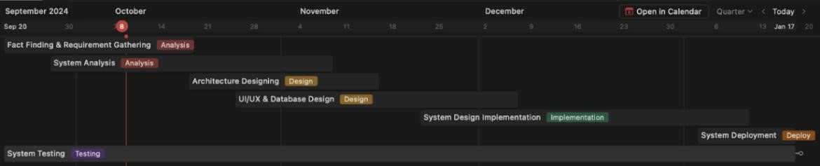

**Gambar 1.1**

**Gantt Chart Penjadwalan Pengerjaan Proyek**

Gambar 1.1 di atas merupakan gambar Gantt Chart Penjadwalan Pengerjaan Proyek. Pada gambar tersebut, dapat dilihat bahwa dilakukan sebuah Pengumpulan Data serta Fact Finding pada tanggal 20 September 2024 hingga perkiraan kasar sekitar 18 Oktober 2024. Lalu, pada tanggal 27 September 2024 hingga 8 November 2024, sudah seharusnya dilakukan sebuah Analisa Sistem dari data-data yang sudah terkumpul. Seiring dengan menganalisa sistem lama, Desain Arsitektur sistem baru sudah perlu dibuat, selambatnya tanggal 18 Oktober 2024 hingga 15 November 2024 agar Pendesainan UI / UX serta Database dapat dilakukan pada tanggal 25 Oktober 2024 hingga 6 Desember 2024. Selagi mendesain, program aplikasi perlu dibuat, selambatnya tanggal 22 November 2024 hingga 10 Januari 2025, sehingga apabila ada yang perlu didesain ulang, hal tersebut dapat terpantau dan dilakukan secepatnya. Setelah itu, program dapat di*deploy* sekitar tanggal 3 Januari 2025 hingga 17 Januari 2025. Tak lupa program akan selalu di diuji dari awal mulai pembuatan hingga di*deploy*.

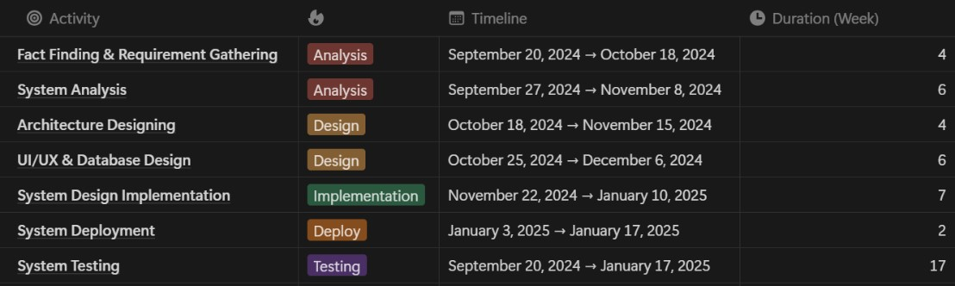

**Gambar 1.2**

**Tabel Penjadwalan Pengerjaan Proyek**

Gambar 1.2 di atas merupakan gambar Tabel Penjadwalan Pengerjaan Proyek. Sama seperti Gantt Chart, tabel penjadwalan ini menampilkan penjadwalan tiap proses pembuatan proyek dari awal hingga akhir, namun ditampilkan secara lebih teratur, tanpa visualisasi seperti halnya Gantt Chart. Dalam tabel penjadwalan, durasi pengerjaan proyek ditampilkan secara langsung, tanpa perlu menghitung terlebih dahulu seperti halnya Gantt Chart.

## 1.6 Sistematika Pembahasan

Pada buku ini, terdapat 6 bab yang terdiri dari Pendahhuluan, Analisa, Desain, Implementasi, Uji Coba, hingga Penutup. Masing-masing bab menjelaskan tentang tiap proses pengerjaan proyek beserta hasilnya. Berikut adalah penjelasan detail mengenai setiap bab:

* BAB I : PENDAHULUAN

Pada Bab Pendahuluan, terdapat Latar Belakang yang menjelaskan alasan mengapa proyek ini dibuat. Lalu, terdapat Tujuan yang menjelaskan tujuan dari pembuatan proyek ini. Selain itu, terdapat Ruang Lingkup yang menjelaskan tentang perusahaan terkait serta fitur-fitur yang terdapat pada perangkat lunak yang dibuat. Terdapat Batasan juga yang menjelaskan batasan / kelemahan dari perangkat lunak yang dibuat, serta Sistematika Pembahasan yang menjelaskan tentang bagaimana tiap bab menjelaskan materi-materinya.

* BAB II : ANALISA

Pada Bab Analisa, terdapat Fact Finding yang menjelaskan semua pengumpulan data-data terkait sistem lama perusahaan. Selain itu, terdapat Deskripsi Sistem Lama yang mendeskripsikan sistem lama yang telah didapat dari Fact Finding. Lalu terdapat Analisa Masalah yang menjelaskan permasalahan dari sistem lama, serta Analisa Kebutuhan yang menjelasan apa yang diperlukan oleh sistem lama. Selain itu, terdapat Deskripsi Sistem Baru yang mendeskripsikan sistem baru yang dibuat, serta Spesifikasi Kebutuhan yang menjelaskan fitur-fitur per pengguna.

* BAB III : DESAIN

Pada Bab Desain, terdapat gambar-gambar Sistem Arsitektur, Activity Diagram, Database Design, Mock Up, serta Pseudocode.

* BAB IV : IMPLEMENTASI

Pada Bab Implementasi, terdapat segmen program Konfigurasi Front-end dan Back-end, serta segmen program dan gambar untuk fitur-fitur yang terdapat pada aplikasi.

* BAB V : UJI COBA

Pada Bab Uji Coba, terdapat tabel-tabel hasil uji coba dari aplikasi yang telah dibuat.

* BAB VI : PENUTUP

Pada Bab Penutup, dijelaskan mengenai kesimpulan dari pembuatan proyek ini.

# BAB II ANALISA

Analisis merupakan tahap awal yang penting untuk memahami kebutuhan dan juga persyaratan pengguna untuk merancang sebuah sistem baru yang akan dikembangkan. Pengembang sistem dan pemangku kepentingan akan bekerja sama untuk mendefinisikan kebutuhan, fitur dan fungsi yang diperlukan agar sistem baru dapat memenuhi tujuan yang diinginkan. Hasil dari analisa ini akan menjadi dasar yang penting bagi fase pembangunan sistem selanjutnya.

## 2.1 Fact Finding

Pada sub-bab Fact Finding untuk pengembangan perangkat lunak, langkah ini sangat penting untuk memahami secara mendalam kebutuhan dan harapan dari pengguna akhir maupun pemangku kepentingan lainnya. Fact Finding bertujuan untuk mengumpulkan informasi yang akurat mengenai sistem yang ada, masalah yang dihadapi, serta fitur yang diharapkan dari sistem yang akan dikembangkan. Teknik Fact Finding biasanya digunakan pada tahapan awal SDLC (System Development Life Cycle). Metode yang umum digunakan dalam tahap ini meliputi wawancara, observasi, dan analisis dokumen. Hasil dari proses ini akan menjadi fondasi penting bagi perancangan solusi yang tepat guna serta memastikan bahwa produk akhir memenuhi tujuan bisnis dan teknis yang telah ditetapkan.

### A. Wawancara

Wawancara merupakan salah satu teknik yang sering digunakan untuk mengumpulkan informasi atau data dari individu atau kelompok pemangku kepentingan. Proses wawancara dapat dilakukan secara lisan maupun tertulis. Wawancara dapat dilaksanakan oleh satu orang atau kelompok yang berperan sebagai pewawancara (interviewer).

7

Berdasarkan hasil wawancara yang telah dilakukan dengan manajer perusahaan tersebut, dapat disimpulkan bahwa perusahaan masih melakukan pengolahan data secara tradisional, yaitu dengan pencatatan pada kertas yang akan dilakukan oleh mandor, dan akan dilaporkan pada admin secara periodik (biasanya dilakukan setiap minggu). Setelah itu data akan diproses lebih lanjut oleh admin pada Excel, perlu diketahui juga bahwa pada perusahaan tersebut jumlah data yang diberikan dari mandor kepada admin cukup banyak, sedangkan jumlah admin pada perusahaan masih sangat terbatas. Sehingga, waktu yang digunakan untuk mengolah data menjadi lebih lama karena pencatatan data akhir menumpuk pada bagian admin, terutama pada pengolahan data proyek, seperti permintaan proyek dan pengeluaran proyek. Selain itu, terdapat juga pengolahan data inventaris, seperti kontrol status dan perpindahan barang. Hasil dari wawancara yang telah dilakukan juga menyatakan bahwa, perusahaan tersebut lebih memfokuskan pencatatan data pada bagian data proyek dan juga inventaris.

Berdasarkan hasil wawancara dengan manajer perusahaan, dapat disimpulkan juga bahwa masalah yang ada pada perusahaan tersebut menyebabkan pengolahan dan pemanfaatan data, seperti analisis data perusahaan, menjadi kurang maksimal. Selain itu, pengolahan data dengan cara tradisional sangat membuang waktu dan melelahkan. Informasi yang didapatkan dari hasil wawancara mengenai alasan utama hambatan atau masalah tersebut dapat terjadi karena pengolahan data masih dilakukan secara manual. Sehingga, pekerjaan akan menumpuk pada admin, membuat admin melakukan pencatatan data secara terburu-buru, yang mengakibatkan data menjadi tidak rapi. Alasan lainnya adalah pencatatan dilakukan pada setiap waktu tertentu (misalnya, perminggu), sehingga sulit untuk mendapatkan data yang paling baru. Selain itu, perusahaan belum menggunakan laporan secara periodik, sehingga ketika ingin melihat rekap data, perlu mencari pada Excel.

Pada bagian akhir, terdapat beberapa permintaan dari pihak perusahaan, yaitu agar pekerjaan admin bisa lebih dipermudah. Misalnya, memberikan mandor dan staf pembelian untuk ikut dalam pencatatan data tertentu. Pada pembuatan sistem baru, akan lebih difokuskan pada bagian proyek dan inventaris, serta ditambahkan pencatatan pembelian yang sederhana. Selain itu, tampilan aplikasi dibuat agar mudah dipahami dan nyaman digunakan.

### B. Observasi

Observasi merupakan kegiatan yang dilakukan terhadap suatu proses atau objek dengan tujuan memahami fenomena berdasarkan pengetahuan dan gagasan yang telah ada. Kegiatan ini dilakukan untuk memperoleh informasi yang diperlukan dan dapat melengkapi hasil analisis yang didapat dari wawancara. Informasi yang diperoleh melalui observasi akan digunakan sebagai dasar untuk melanjutkan penelitian.

Berdasarkan hasil observasi yang telah dilakukan, terdapat beberapa informasi yang belum dijelaskan secara mendetail selama proses wawancara. Sebagai contoh, dalam proses permintaan pengeluaran proyek, mandor yang bertanggung jawab atas proyek tersebut akan membuat daftar permintaan pengeluaran, yang dapat berupa permintaan stok barang tertentu atau biaya operasional lainnya. Daftar tersebut kemudian diserahkan kepada admin untuk diproses lebih lanjut. Setelah admin menerima dan menyetujui permintaan dari mandor, admin akan meminta staf pembelian untuk melakukan pembelian barang yang dibutuhkan. Setelah pembelian selesai, bukti pembelian akan diserahkan kembali kepada admin untuk dicatat sebagai bagian dari stok inventaris atau sebagai pengeluaran proyek tertentu.

Selain itu, dalam proses pencatatan absensi, mandor bertugas mencatat waktu masuk dan pulang pegawai setiap harinya. Pegawai diminta untuk menandatangani formulir absensi yang disediakan oleh mandor. Pencatatan absensi dilakukan selama satu minggu, dan setiap hari Sabtu, data absensi dikumpulkan dan diserahkan kepada admin. Pada saat yang sama, gaji pegawai akan dibagikan. Seluruh proses pencatatan, termasuk absensi dan penggajian, dilakukan oleh admin. Namun, perlu dicatat bahwa nominal gaji yang diberikan kepada setiap pegawai tidak ditetapkan berdasarkan peran atau jabatan mereka. Hal ini menyebabkan adanya perbedaan nominal gaji antara pegawai meskipun mereka memiliki peran yang sama.

Hasil observasi juga mengungkapkan informasi lebih detail mengenai alasan ketidakteraturan dalam pencatatan data yang dilakukan oleh perusahaan. Ketidakteraturan ini disebabkan oleh tidak adanya standar yang konsisten dalam pencatatan data. Sebagai contoh, dalam mencatat data barang, terkadang format penulisan tidak konsisten, seperti "Semen merk A 20 kg" pada satu kesempatan dan "Merek A semen 1 sak" pada kesempatan lain. Akibatnya, ketika mengakses data tersebut, diperlukan upaya tambahan untuk menghitung atau mencocokkan informasi. Ketiadaan standarisasi, seperti format penulisan "<nama barang> <merek barang> <satuan>" dan penggunaan satuan yang konsisten, menyebabkan kesulitan dalam pengelolaan dan pengambilan data. Hal ini menunjukkan pentingnya penerapan standar yang jelas dan konsisten untuk meningkatkan efisiensi dan akurasi dalam pengelolaan data perusahaan.

### C. Analisa Dokumen

Pada analisis dokumen, terdapat beberapa contoh yang memberikan gambaran lebih jelas mengenai pengolahan data pada sistem lama yang sedang digunakan. Beberapa dokumentasi, seperti formulir fisik atau format Excel, merupakan hasil dari analisis dokumen yang dilakukan. Dokumen-dokumen tersebut memberikan insight mengenai struktur pencatatan data yang diterapkan pada sistem lama perusahaan. Contoh-contoh ini disajikan oleh perusahaan sebagai ilustrasi umum dan bersifat gambaran kasar, namun tetap memberikan pemahaman yang cukup mendalam tentang bagaimana data dikelola sebelum adanya sistem yang lebih terstruktur.

Melalui analisis dokumen, dapat dilihat bahwa sistem lama masih mengandalkan pencatatan manual dan semi-digital, seperti penggunaan formulir fisik dan spreadsheet Excel. Hal ini menunjukkan bahwa proses pengolahan data cenderung tidak terstandarisasi dan rentan terhadap kesalahan manusia, seperti inkonsistensi format penulisan atau duplikasi data. Selain itu, dokumentasi yang ada juga mengungkapkan bahwa informasi sering kali tersebar di berbagai file atau dokumen yang terpisah, sehingga menyulitkan proses pencarian dan pengelolaan data.

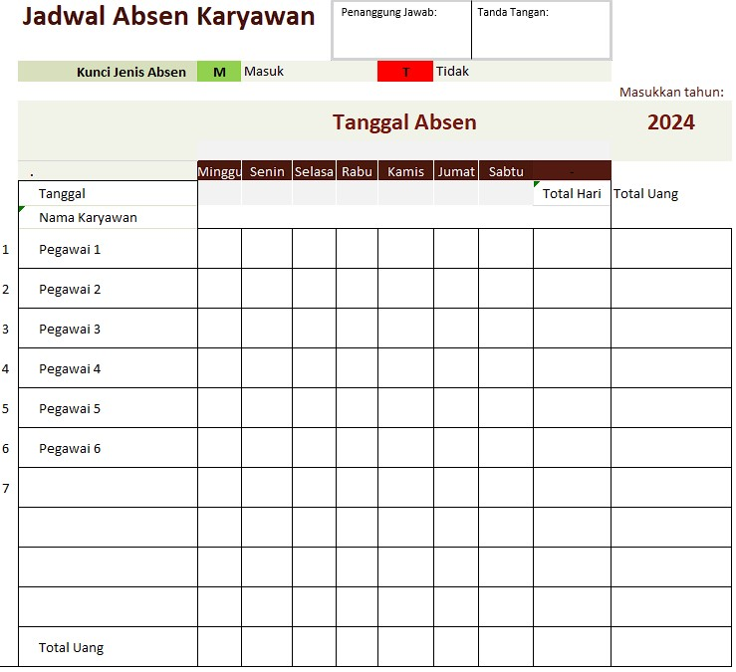

**Gambar 2.1**

**Contoh Jadwal Absensi Karyawan**

Pada Gambar 2.1 merupakan contoh tampilan mengenai lembar absensi yang digunakan pada sistem lama. Setiap proyek akan mendapatkan lembar absensi tersebut setiap minggunya. Lembar absensi tersebut akan disimpan oleh mandor untuk mencatat absensi para pegawai dari proyek yang sedang ditangani. Lembar absensi tersebut akan mencatat informasi mengenai pegawai yang sedang bekerja pada proyek tertentu, selain itu terdapat juga informasi lebih jelas mengenai tanggal absen para pegawai. Data mengenai gaji pegawai juga akan dicatat ketika absensi sudah dilakukan selama satu minggu. Penanggung jawab dan tanda tangan akan diisi oleh mandor yang bertanggung jawab.

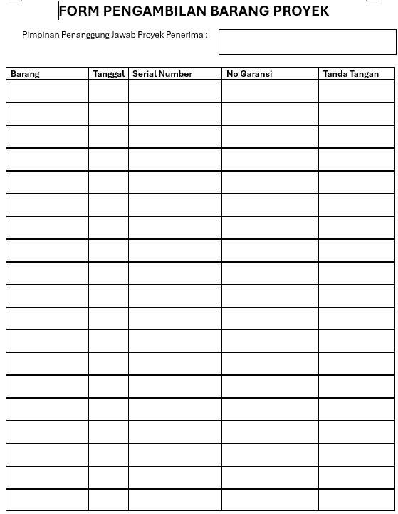

**Gambar 2.2**

**Contoh Form Pengambilan Barang Proyek**

Gambar 2.2 memperlihatkan contoh formulir yang digunakan pada sistem lama perusahaan untuk mencatat pengambilan barang proyek. Formulir ini digunakan ketika ada proyek yang memerlukan pengambilan barang tertentu, khususnya peralatan. Pencatatan nomor seri dan nomor garansi diperlukan untuk menandai barang yang diambil atau dipindahkan. Ketika melakukan peminjaman, maka akan terdapat seorang penanggung jawab yang akan menandatangani pada kolom paling kiri, penanggung jawab tersebut biasanya adalah mandor yang menggunakan barang tersebut sebelumnya.

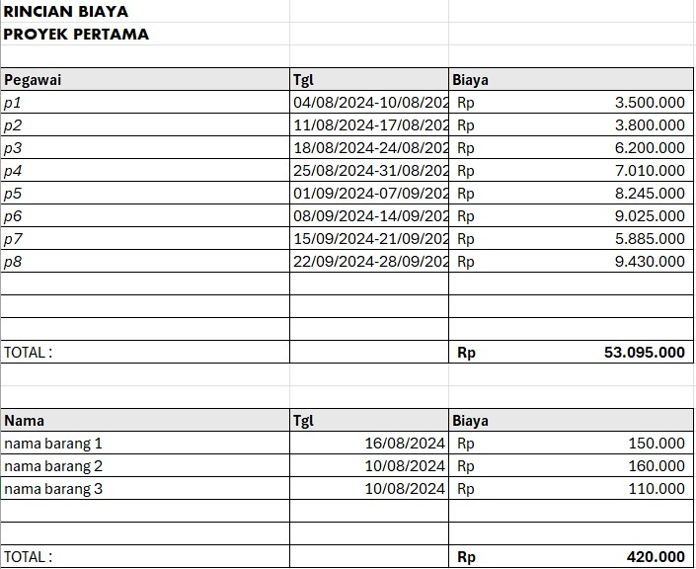

**Gambar 2.3**

**Contoh Rincian Perhitungan Biaya Proyek**

Gambar 2.3 menunjukkan contoh rincian perhitungan biaya proyek yang digunakan pada sistem lama. Pencatatan ini mencakup biaya pegawai atau gaji karyawan yang terlibat dalam proyek tersebut. Selain itu, seluruh barang yang digunakan dalam proyek juga dicatat secara terperinci, biaya non material juga akan dicatat pada bagian yang sama. Pada bagian akhir akan ditampilkan informasi mengenai total pengeluaran proyek tersebut.

## 2.2 Deskripsi Sistem Lama

Saat ini, PT DreamHome Property & Renovation menjalankan pendataan operasional secara tradisional, yaitu dengan pencatatan manual menggunakan kertas dan pengetikan data pada Excel untuk penyimpanan. Metode tersebut diterapkan pada seluruh sistem, termasuk pada beberapa aspek utama, seperti inventaris yang pendataan barangnya dilakukan satu per satu. Selain itu, pengelolaan data proyek, seperti data pengeluaran, pemantauan keuangan, pemantauan perpindahan alat antar proyek, dan status proyek, semuanya dilakukan secara manual dengan pencatatan pada Excel. Pada perusahaan tersebut, data yang paling sering dikelola adalah data mengenai manajemen proyek dan juga inventaris, sehingga itu merupakan fokus utama pada pengelolaan data perusahaan tersebut.

Pada penggunaan sistem lama akan lebih mudah dipahami karena penggunaan sistem manual seperti pencatatan dengan kertas dan pendataan dengan Excel sudah umum, sehingga akan lebih mudah digunakan oleh banyak orang. Hal ini terutama berlaku bagi mandor yang hanya memahami teknologi atau software sederhana yang digunakan sehari-hari. Selain itu, dengan menggunakan sistem lama, perusahaan tidak terlalu bergantung pada penggunaan internet dan teknologi canggih, sehingga tidak akan mengalami masalah seperti server yang tidak berfungsi dan gangguan lainnya. Penggunaan sistem lama juga membuat pegawai perusahaan tidak perlu khawatir dengan serangan siber karena data akan tersimpan pada perangkat lokal, seperti di Excel. Dengan demikian, sistem pencatatan tradisional tidak memerlukan biaya langganan untuk penyewaan server atau perawatan software.

Kekurangan utama yang ditemukan pada sistem lama yaitu sistem pengolahan data yang masih kurang baik, seperti terjadinya redundansi proses. Sebagai contoh, ketika pencatatan perpindahan barang antar proyek, mandor perlu mencatat pada kertas terlebih dahulu, kemudian diberikan ke admin untuk dimasukkan ke data Excel. Hal ini mengakibatkan pencatatan tidak hanya dilakukan satu kali, tetapi harus diproses kembali oleh pemangku kepentingan perusahaan yang berbeda. Selain terjadinya redundansi aktivitas, hal tersebut juga menyebabkan pemborosan sumber daya fisik karena penggunaan kertas secara terus-menerus.

Pengolahan data pada sistem lama juga kurang baik dalam hal efisiensi waktu karena proses pencatatan secara manual yang lambat. Pencatatan dengan cara manual akan menghabiskan waktu cukup banyak, terlebih jika perubahan data terjadi secara cepat. Sedangkan jumlah admin yang dapat memasukkan data juga lebih terbatas. Data yang dicatat pada perusahaan sulit dibagikan dengan admin lainnya, bahkan dengan mandor jika dibutuhkan.

Terdapat juga beberapa masalah lainnya yang terjadi karena menggunakan pengolahan data dengan sistem lama, yaitu data tidak dapat diakses kapan saja. Ketika pencatatan dilakukan pada perangkat laptop atau komputer, admin tidak dapat mengelola data saat tidak berada pada komputer tersebut. Kesulitan dalam pencarian data juga menjadi masalah karena admin perlu membaca dokumen secara manual, terlebih jika data yang dicatat sangat banyak atau dalam skala besar, sehingga akan mempersulit dan memperlama pekerjaan.

Kesulitan pencarian data juga akan menyebabkan hal lainnya, yaitu memperlambat proses pengambilan keputusan. Hal ini terjadi karena seringkali data menjadi tidak terstruktur dengan baik (biasanya karena standarisasi pengolahan data yang tidak dilakukan secara konsisten), sehingga memperlambat proses analisis dan pengambilan keputusan. Data pada sistem lama juga tidak dapat dipercaya dalam audit karena sulit melakukan audit dan pelacakan perubahan, sebab tidak ada rekam jejak dan perubahan data yang dilakukan secara otomatis dan real-time. Pengolahan sistem lama juga rentan terhadap kehilangan data jika terjadi kerusakan pada hardware yang digunakan.

Sistem lama yang digunakan dalam pengolahan data, terutama bagian proyek dan inventaris, memiliki beberapa aktivitas atau proses utama yang perlu diperhatikan. Setiap aktivitas atau kegiatan tersebut memainkan peran penting pada pencatatan dan pengolahan data pada sistem lama. Berikut ini adalah penjelasan lebih lanjut mengenai beberapa proses utama dalam sistem lama yang berkaitan dengan pengelolaan proyek dan inventaris:

1. **Pelaksanaan Proyek**

Pada tahap awal inisialisasi sebuah proyek, admin harus melihat data mengenai ketersediaan mandor dengan mencari data di Excel atau menanyakan langsung kepada mandor tersebut. Kemudian, admin perlu membuka data inventaris dan mencocokkan perkiraan kebutuhan barang awal serta apa saja yang perlu dibeli. Setelah itu, admin perlu melakukan pencatatan pengeluaran untuk inisialisasi pelaksanaan proyek. Data detail mengenai proyek dan seluruh persiapan tersebut akan dimasukkan ke dalam Excel oleh admin perusahaan.

1. **Update dan Monitoring Proyek**

Ketika melakukan pembaruan atau pemantauan data proyek, admin hanya akan melihat data dari Excel. Apabila terdapat informasi terbaru mengenai proyek, seperti pengeluaran, absensi, yang akan dilaporkan setiap minggunya, dan juga informasi mengenai permintaan mengenai proyek. Maka mandor akan melaporkan informasi tersebut kepada admin, dan admin akan melakukan pengolahan data seperti memasukan dan perbarui data pada Excel.

1. **Absensi**

Setiap minggu, admin akan memberikan kertas absensi kepada semua mandor untuk mencatat kehadiran para pegawai pada masing-masing proyek. Mandor masing-masing proyek akan melakukan pencatatan kehadiran setiap hari selama satu minggu. Ketika melakukan pencatatan kehadiran, mandor perlu hadir pada waktu jam masuk dan jam pulang untuk meminta tanda tangan dari pegawai pada proyek yang mereka tangani. Setelah satu minggu (biasanya pada hari Sabtu), mandor perlu menyerahkan kertas absensi tersebut kepada admin untuk dilakukan pendataan.

1. **Pengeluaran Proyek**

Pengeluaran proyek yang dimaksud pada bagian ini merupakan pengeluaran yang biasanya non material. Sehingga ketika ada permintaan mengenai non material untuk sebuah proyek, mandor akan mengajukan permintaan kepada admin untuk diproses lebih lanjut. Admin akan melakukan pertimbangan mengenai pengeluaran proyek tersebut. Setelah itu admin dapat menyetujui permintaan tersebut, dan admin akan melakukan pencatatan pada Excel, atau admin juga dapat menolak permintaan tersebut.

1. **Perpindahan Barang**

Perpindahan barang akan terjadi ketika sebuah proyek memerlukan barang seperti peralatan atau material. Ketika ingin melakukan perpindahan barang maka mandor dari proyek yang bersangkutan akan melakukan permintaan, biasanya meminjam dari proyek tertentu. Mandor dari kedua proyek tersebut harus saling setuju, setelah itu mereka akan melakukan pencatatan perpindahan barang pada kertas formulir perpindahan barang, dan melakukan tanda tangan sebagai bukti persetujuan dari perpindahan tersebut. Untuk proyek yang memiliki perpindahan barang maka mereka perlu memberikan laporan kepada admin secara periodik (misalnya per berapa hari atau pada hari tertentu). Admin juga dapat melakukan konfirmasi pada bagian yang mungkin diperlukan (memastikan dengan para mandor). Setelah itu admin akan memasukan data perpindahan barang tersebut ke dalam Excel. Perpindahan barang juga dapat dilakukan dari gudang perusahaan langsung kepada proyek tertentu, mandor akan langsung meminta kepada admin, dan admin yang akan menyetujui permintaan tersebut.

1. **Pembelian Barang**

Pembelian barang biasanya diawali dengan adanya permintaan dari mandor untuk kepentingan proyek tertentu, selain itu bisa juga karena admin ingin membeli barang yang akan disimpan pada inventori perusahaan atau diberikan pada proyek tertentu. Data barang yang ingin dibeli akan dicatat dan diberikan kepada staf bagian pembelian. Setelah itu pembelian tersebut akan ditindak lanjuti oleh staf pembelian. Jika barang tersebut telah dibeli, maka bukti pembelian akan diberikan kepada admin dan barang pembelian tersebut akan diproses sesuai permintaan (misal diantarkan ke proyek tertentu atau di simpan pada inventori). Setelah itu admin perlu memasukan data pembelian, dan bukti pembelian dari tersebut ke dalam pendataan pembelian dan pengeluaran (bisa menjadi pengeluaran proyek tertentu atau pengeluaran global yang tidak spesifik untuk proyek manapun).

1. **Penutupan Proyek**

Ketika melakukan penutupan proyek, biasanya mandor akan membuatkan laporan mengenai hasil proyek tersebut, termasuk misalnya biaya, status keberhasilan, dan juga material terpakai dan sisa. Setelah itu hasil laporan data tersebut akan diberikan kepada admin untuk melakukan pendataan pada excel berdasarkan laporan dan konfirmasi yang dilakukan dengan mandor yang bersangkutan. Biasanya material sisa akan termasuk pengeluaran proyek tersebut, tapi material sisa tersebut bisa saja langsung diberikan kepada proyek lain yang mungkin dibutuhkan atau disimpan di inventori. Semua peralatan juga akan dikembalikan ke perusahaan atau diberikan kepada proyek lain yang membutuhkan. Perpindahan barang (termasuk material dan peralatan) biasanya langsung dimasukan ke inventori dan akan diperbarui pada pencatatan inventori. Jika misalnya barang sisa proyek secara langsung diberikan kepada proyek lainnya, maka pencatatan juga akan dilakukan, dengan cara menambahkan stok barang pada proyek yang mendapatkan sisa barang tersebut, hanya saja biaya material tetap dicatat pada proyek yang sudah selesai dan bukan pada proyek yang menerima barang sisa.

1. **Pengelolaan Inventori**

Pengelolaan data inventori biasanya akan dilakukan secara periodik, misalnya mengenai pencatatan keluar masuknya barang pada sebuah proyek dan juga inventori perusahaan akan diperbarui setiap minggu. Semuanya akan dilakukan secara manual dari pencatatan kertas oleh mandor. Setelah itu admin akan memasukan data tersebut ke dalam data inventaris. Pengolah inventori akan bertujuan untuk kontrol barang perusahaan, pencatatan perpindahan barang termasuk ke dalam kontrol dan monitoring inventori perusahaan.

Use Case Diagram adalah alat penting dalam analisis sistem yang membantu menggambarkan interaksi antara aktor dan sistem. Diagram ini memberikan pandangan visual tentang bagaimana aktor berinteraksi dengan berbagai fungsi atau layanan pada sistem. Dalam sistem lama, terdapat tiga aktor utama dengan perannya masing-masing. Berikut adalah use case dari sistem lama:

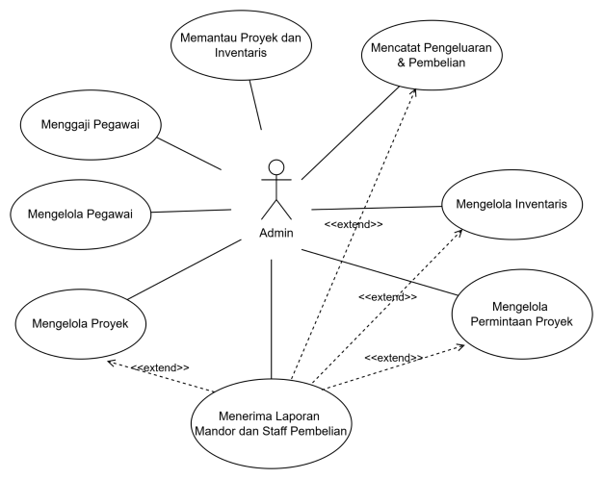

**Gambar 2.4**

**Use Case Diagram Admin**

Pada Gambar 2.4 akan memperlihatkan apa saja yang bisa dilakukan oleh admin pada sistem lama. Karena admin memiliki jabatan yang tinggi maka keseluruhan pencatatan data pada pusat data akan dilakukan oleh admin. Sehingga admin akan menerima laporan atau informasi dari mandor atau staf pembelian, tetapi yang akan mengelola data utama pada Excel adalah admin. Pencatatan mengenai proyek, inventaris, data pembelian dan pengeluaran, perpindahan barang dan juga data karyawan beserta dengan absensi pegawai akan dilakukan oleh admin. Admin juga akan mengelola dan mencatat permintaan dari proyek, yang akan mencakup permintaan mengenai peralatan atau material dan permintaan pengeluaran proyek.

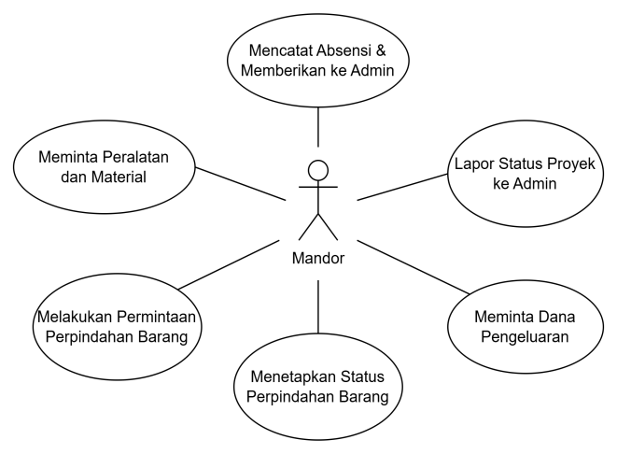

**Gambar 2.5**

**Use Case Diagram Mandor**

Pada Gambar 2.5 akan memperlihatkan apa saja yang bisa dilakukan oleh mandor pada sistem lama. mandor hanya akan membantu pencatatan yang tertulis pada kertas atau formulir yang nantinya akan diberikan atau dilaporkan kepada admin. Misalnya ketika ingin meminta dana pengeluaran untuk proyek yang sedang ditangani oleh mandor tersebut, atau bisa juga meminta peralatan atau material yang dibutuhkan pada sebuah proyek yang sedang ditangani mandor tersebut. Ketika misalnya terdapat permintaan perpindahan barang yang ditujukan kepada mandor dari proyek tertentu, maka mandor tersebut juga akan menetapkan status dari perpindahan barang tersebut, apakah mandor yang bersangkutan setuju atau menolak permintaan perpindahan barang yang ditujukan pada mandor tersebut. Terdapat juga beberapa hal lainnya seperti absensi dan laporan status proyek yang perlu diberikan kepada admin. Sehingga pada sistem lama, mandor belum bisa membantu pencatatan data pada pusat data, tetapi hanya mencatat dan melaporkan kepada admin.

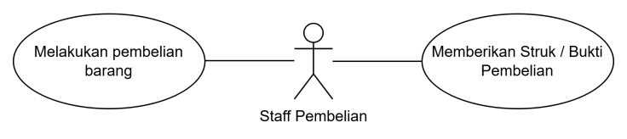

**Gambar 2.6**

**Use Case Diagram Staf Pembelian**

Pada Gambar 2.6 akan memperlihatkan apa saja yang bisa dilakukan oleh staf pembelian pada sistem lama. Pada saat ini staf pembelian belum bisa melakukan pencatat data seperti data pembelian dan inventaris secara langsung pada excel sedangkan hanya memberikan struk / bukti pembelian seperti nota dan detail barang yang dibeli kepada admin. Selain itu staf pembelian juga bisa melakukan pembelian barang berdasarkan permintaan yang diberikan untuk dibeli. Sehingga tugasnya saat ini hanya melakukan pembelian berdasarkan permintaan yang diberikan kepada staf tersebut, dan memberikan informasi pembelian kepada admin yang akan diproses lebih lanjut oleh admin pada Excel.

## 2.3 Analisa Masalah

Munculnya pemikiran untuk menciptakan sistem ini didorong oleh berbagai permasalahan yang terjadi pada sistem lama yang digunakan di perusahaan. Melalui analisis dari berbagai sudut pandang stakeholder, sejumlah masalah teridentifikasi dan menjadi perhatian utama. Dalam bagian analisa masalah, akan dibahas beberapa permasalahan yang ditemukan pada sistem lama.

1. Manajemen data yang buruk akibat penggunaan pencatatan manual dapat menyebabkan berbagai masalah, seperti kesulitan dalam mempertahankan standarisasi, yang mengakibatkan struktur data yang kurang baik. Hal ini membuat data tidak dapat dimaksimalkan, terutama saat proses pemantauan

dan analisis oleh admin perusahaan. Selain itu, pengecekan dan validasi terhadap setiap data yang dicatat belum dilakukan, sehingga kesalahan pencatatan, seperti jumlah barang, sering terjadi akibat pencatatan manual yang dilakukan oleh manusia.

1. Pekerjaan admin akan menjadi sangat menumpuk, karena pencatatan data utama selalu dilakukan hanya oleh admin, mereka harus menerima data seperti berupa laporan kertas dari mandor lalu dicatat ulang pada excel (terjadi redundansi).
2. Tidak bisa mendapatkan informasi data secara real time, karena pencatatan dilakukan biasanya per minggu sehingga sulit untuk mendapatkan informasi tepat saat ini (seperti data perpindahan barang dan status pada inventori).

## 2.4 Analisa Kebutuhan

Pada sub-bab ini, akan dibahas hasil analisa kebutuhan yang diperlukan untuk pengembangan sistem baru. Kebutuhan ini disusun berdasarkan permasalahan yang telah teridentifikasi pada sistem lama, sehingga dapat memberikan solusi yang tepat. Selanjutnya, akan dipaparkan hasil analisa kebutuhan sistem yang dirancang untuk mengatasi berbagai permasalahan yang ada.

1. Dibutuhkan pengolahan data yang dilengkapi dengan pengecekan dan aturan saat mengelola data. Tujuannya adalah untuk memastikan adanya standarisasi yang lebih jelas. Sebagai contoh, fitur tersebut dapat mencakup pengecekan terhadap duplikasi data, yang merupakan langkah penting dalam menyelesaikan masalah yang telah disebutkan sebelumnya. Selain itu, perlu juga dilakukan pengecekan terhadap validasi input yang diberikan, seperti memastikan jumlah barang yang dicatat sesuai. Dengan demikian, hal ini akan menjadi solusi untuk permasalahan yang pertama.
2. Dibutuhkan fitur untuk admin supaya dapat menambahkan standard tertentu pada pengelolaan data. Misalnya, admin akan bisa menambahkan informasi mengenai kategori data tertentu, seperti kategori pengeluaran, merek barang, kategori transaksi barang. Sehingga ketika pengguna sistem ingin mencatat

data bisa langsung melihat dari record data kategori yang sesuai. Hal ini akan menyelesaikan permasalahan pertama, terutama pada masalah standarisasi pencatatan data.

1. Dibutuhkan fitur untuk memperlihatkan laporan informasi data, terutama pada data proyek, dan inventori. Misalkan laporan yang memberikan informasi tertentu pada rentang waktu yang ditentukan. Seperti laporan pengeluaran pada bulan ini, selain itu, bisa juga berupa laporan perpindahan barang. Hal ini akan menyelesaikan permasalahan pertama, terutama untuk mempermudah monitoring dan analisa data perusahaan.
2. Dibutuhkan fitur yang diberikan kepada mandor untuk update dan manage data proyek tetapi tentunya terdapat batasan (seperti mandor tidak bisa sembarangan stop atau hapus proyek tersebut), selain itu fitur manage purchasing dan inventaris juga diberikan kepada staf pembelian yang pastinya juga terdapat batasan (supaya tidak bisa secara asal akses fitur tertentu). Hal ini akan menyelesaikan permasalahan kedua, karena pekerjaan admin tidak akan terlalu menumpuk, dan mengurangi redudansi pekerjaan.
3. Dibutuhkan penampilan data terbaru pada aplikasi sistem. Pembaruan terhadap basis data akan dilakukan ketika terjadi perubahan data dari stakeholder. Dengan demikian, data yang ditampilkan dan dianalisis oleh stakeholder adalah data terbaru. Hal ini akan menyelesaikan permasalahan ketiga, karena admin dapat melihat data yang telah diperbarui setiap kali ada perubahan yang dilakukan oleh stakeholder dalam pencatatan.

## 2.5 Deskripsi Sistem Baru

Pada sub-bab ini akan diberikan penjelasan mengenai deskripsi dari sistem baru yang akan dibuat. Sistem baru atau aplikasi yang akan dibuat merupakan aplikasi yang akan digunakan oleh karyawan internal yang bekerja pada perusahaan PT DreamHome Property & Renovation. Karyawan yang bisa melakukan akses pada aplikasi tersebut juga akan dibatasi, tidak semua karyawan bisa masuk atau login ke aplikasi tersebut, sehingga hanya karyawan perusahaan dengan jabatan admin, mandor, dan juga staf pembelian yang akan bisa masuk atau login pada aplikasi yang akan dibuat. Ketika terdapat mandor baru yang bekerja pada perusahaan tersebut dan memerlukan akses pada aplikasi maka perlu diregistrasikan oleh admin perusahaan, sehingga mandor tidak bisa melakukan registrasi sendir pada aplikasi. Sedangkan untuk admin perusahaan baru jika ingin menggunakan aplikasi tersebut, maka perlu melaporkan hal tersebut kepada pemilik dari perusahaan tersebut, yang sebenarnya juga merupakan admin pada aplikasi, hanya saja memiliki fitur spesial yaitu untuk menambahkan admin perusahaan baru yang akan menggunakan aplikasi tersebut. Pada sistem baru yang akan dibuat, pencatatan data pada sistem akan dilakukan oleh mandor, staf pembelian dan juga admin perusahaan. Dengan demikian pembagian peran pencatatan data pada sistem baru akan menjadi lebih terbagi rata. Karena mandor dan staf pembelian juga ikut serta dalam mengelola data tertentu pada sistem, sehingga pekerjaan admin akan menjadi lebih ringan dibandingkan dengan penggunaan sistem lama pada perusahaan.

Terdapat keunggulan yang dapat ditemukan dan dirasakan pada sistem baru ini. Seperti, pengolahan data menjadi lebih terstruktur (terutama pada proyek management dan inventaris), dengan adanya sistem baru semua data akan tercatat dalam sistem database secara lebih baik, akan membantu pengolahan data. Proses pencatatan data pada sistem baru juga menjadi lebih tersebar sehingga pencatatan data dapat lebih efisien karena terdapat pemangku kepentingan tertentu yang dapat berpartisipasi dalam pencatatan data sesuai dengan peran masing-masing. Seperti, mandor dapat membantu mengelola data proyek yang sedang ditangani, dan juga staf pembelian dapat membantu mengelola data pembelian perusahaan. Dengan demikian, beban pada admin akan berkurang.

Pada sistem baru, kita juga bisa melihat dan mengontrol data secara realtime dikarenakan semua data tercatat dan terupdate pada server secara langsung ketika terdapat perubahan data yang dimasukan pada pengguna aplikasi tersebut. Dengan demikian, admin dapat melihat dan memantau semua perkembangan data secara real-time dan dapat diakses di mana pun. Data juga akan menjadi lebih aman dikarenakan semua akan tercatat pada server, dan database dapat di backup secara berkala. Sehingga lebih aman dari kerusakan fisik dan kehilangan data. Selain itu, kelebihan dari sistem baru adalah penyajian data menjadi lebih baik karena data dapat direpresentasikan dalam beberapa bentuk sebagai informasi yang bermanfaat untuk dianalisis. Dengan penggunaan sistem baru standarisasi pada pencatatan akan menjadi lebih terkontrol, karena terdapat pengecekan yang lebih jelas, dan juga admin bisa mengelola kategori, seperti kategori satuan barang, kategori pengeluaran. Sehingga ketika pencatatan data, pengguna aplikasi dapat secara langsung memilih nilai atau kategori yang sudah dimasukan oleh admin sebelumnya.

Selain keunggulan yang ditawarkan oleh sistem baru, terdapat juga beberapa kekurangan, yaitu membutuhkan pemahaman teknologi. Dengan adanya sistem baru, maka pengguna perlu mempelajari cara menggunakannya terlebih dahulu. Selain itu, sistem baru akan bergantung terhadap internet karena sistem ini berbasis web, sehingga untuk mengakses aplikasi tersebut memerlukan sebuah perangkat yang terhubung dengan internet. Selain itu, akan lebih terancam oleh serangan siber, dikarenakan aplikasi sistem baru tersebut akan di hosting, sehingga perlu lebih berhati-hati pada serangan siber. Kompatibilitas pengguna juga menjadi masalah, karena sistem baru berbasis teknologi, maka memerlukan kompatibilitas dengan perangkat yang digunakan pengguna. Modal yang diperlukan untuk menggunakan aplikasi tersebut juga akan lebih besar karena sistem ini akan memerlukan biaya, misalnya biaya hosting untuk bisa diakses secara daring.

Pada sistem baru yang akan digunakan dalam pengolahan data perusahaan, terutama bagian manajemen proyek dan inventaris, memiliki beberapa aktivitas atau proses utama yang perlu diperhatikan. Setiap aktivitas atau kegiatan tersebut akan memainkan peran penting pada pencatatan dan pengolahan data proyek dan inventaris. Berikut ini adalah penjelasan lebih lanjut mengenai beberapa proses utama dalam sistem baru yang berkaitan dengan pengelolaan proyek dan inventaris:

1. **Inisiasi Proyek**

Pada awal proyek, admin akan melakukan inisiasi proyek dengan cara membuat proyeknya pada sistem yang baru. Admin juga harus memasukkan data dari proyek tersebut, seperti lokasi, nama, dan juga karyawan serta mandor yang akan bekerja di proyek tersebut. Kemudian, admin akan memasukkan dan mengalokasikan inventaris yang dibutuhkan oleh proyek tersebut. Jika barang yang dibutuhkan tidak ada di inventaris, admin akan dapat melakukan permintaan pembelian yang akan diproses lebih lanjut oleh staf pembelian. Selain itu, beberapa informasi penting lainnya yang perlu dimasukan untuk inisialisasi data akan dimasukkan oleh admin. Setelah itu admin dapat menginisialisasi proyek baru tersebut dan akan tersimpan pada sistem.

1. **Update dan Monitoring Proyek**

Pada pengelolaan data proyek, seperti terdapat pembaruan data yang perlu dilakukan, hal tersebut akan lebih sering dilakukan oleh mandor, walaupun sebenarnya admin juga dapat mengelola data proyek, tetapi mandor akan lebih sering mengurus pengolahan data proyek tersebut. Sehingga admin pada umumnya hanya akan melakukan monitoring terhadap data proyek yang ada. Tetapi perlu diperhatikan juga bahwa pengolahan data yang dilakukan oleh mandor tetap terbatas, seperti misalnya mandor tidak bisa melakukan inisialisasi model atau penutupan proyek.

1. **Absensi**

Pada bagian absensi ini, mandor akan datang pada jam absen pegawai untuk memberikan tanda (seperti checklist) siapa saja pegawai yang hadir. Proses absen akan dilakukan secara lengkap yaitu ketika jam masuk dan jam pulang. Jika absensi sudah selesai maka mandor perlu mengumpulkan data tersebut, dan data tersebut akan secara langsung tersimpan pada sistem, dan dapat dilihat oleh admin.

1. **Pengeluaran Proyek**

Pengeluaran yang dimaksud pada bagian ini yaitu pengeluaran non material untuk sebuah proyek. Pada umumnya akan diawali dengan permintaan yang dilakukan oleh mandor. Sehingga, mandor akan mengajukan permintaan pengeluaran dengan kategori atau jenis pengeluaran tertentu, misalnya, pengeluaran biaya listrik, atau jenis biaya lainnya. Permintaan tersebut dipertimbangkan lebih lanjut oleh admin. Jika misalnya permintaan tersebut disetujui maka pengeluaran tersebut akan dicatat oleh sistem. Admin juga dapat menolak permintaan tersebut.

1. **Perpindahan Barang**

Ketika sebuah proyek memerlukan peralatan atau material tertentu, maka mandor dari proyek tersebut akan membuat permintaan dan mengirimkannya ke proyek tertentu atau ke gudang perusahaan yang memiliki barang yang diperlukan tersebut. Setelah itu, mandor yang melakukan permintaan perlu menunggu persetujuan perpindahan barang yang dilakukan oleh mandor atau admin (jika minta kepada gudang). Setelah disetujui, maka data perpindahan barang tersebut akan tersimpan ke dalam riwayat/log perpindahan barang secara langsung. Dengan demikian, admin akan dapat melakukan pemantauan dan mencetak laporan perpindahan.

1. **Pengembalian Barang**

Ketika sebuah proyek ingin mengembalikan material atau peralatan sebelum proyek selesai, mandor dapat membuat permintaan pengembalian yang akan dikirimkan sistem kepada admin. Ketika permintaan sudah disetujui, maka sistem akan menginformasikan kepada mandor bahwa permintaannya sudah disetujui. Kemudian, ketika barang sudah dikirim dan sampai di gudang, maka mandor juga menginformasikan kepada admin, yang kemudian akan admin juga dapat mengkonfirmasi kedatangan barang tersebut.

1. **Pembelian Barang**

Pembelian barang biasanya akan terjadi ketika sebuah proyek memerlukan peralatan atau material yang lebih. Sehingga mandor akan membuat dan mengajukan permintaan untuk peralatan maupun material tersebut, dan sistem akan langsung memberi notifikasi kepada admin terhadap permintaan tersebut. Kemudian, admin dapat memberikan persetujuan terhadap permintaan tersebut. Jika permintaan sudah disetujui, maka akan menjadi sebuah PO (Purchase Order) yang bisa dilihat oleh staf pembelian. Setelah itu staf pembelian akan melakukan pembelian sekaligus mengelola data pembelian secara lebih lanjut, dengan membuatkan data transaksi pembelian yang akan tercatat pada sistem. Bukti pembelian juga akan dimasukan oleh staf pembelian.

1. **Penutupan Proyek**

Ketika sebuah proyek sudah selesai, mandor akan membuat permintaan penutupan proyek kepada admin. Dalam permintaan ini, mandor juga dapat memberikan bukti laporan penyelesaian dari proyek tersebut. Setelah itu admin akan menerima permintaan dari mandor tersebut, dan admin dapat menyelesaikan proyek tersebut. Kemudian, material dan peralatan yang tersisa akan dikembalikan ke gudang perusahaan, dan semua hal tersebut akan tercatat jelas pada sistem.

1. **Pengelolaan Inventori**

Pada pengelolaan inventori, admin dan staf pembelian akan dapat mengelola inventaris perusahaan. Pada sistem baru, admin akan lebih fokus pada monitoring inventori, seperti pada perpindahan barang yang terjadi pada perusahaan. Sedangkan staf pembelian dapat membantu admin untuk terhubung langsung dengan pembaruan inventaris hasil pembelian barang yang dilakukan. Inventori pada perusahaan akan terdapat beberapa seperti inventori pada masingmasing proyek biasanya akan dibantu oleh mandor, sedangkan akan terdapat juga data inventaris pada gudang perusahaan

1. **Melihat Laporan**

Pada sistem baru, admin juga dapat melihat laporan lebih jelas mengenai data perusahaan. Akan terdapat beberapa bagian yang dapat memberikan laporan yang dapat dilihat oleh admin. Seperti misalnya laporan inventori dan pengeluaran. Sehingga admin bisa memilih laporan mana yang ingin dilihat, dan langsung saja menuju pada bagian yang diinginkan untuk melihat laporan tersebut

Use case diagram adalah alat penting dalam analisis sistem yang membantu menggambarkan interaksi antara aktor dan sistem. Diagram ini memberikan pandangan visual tentang bagaimana aktor berinteraksi dengan berbagai fungsi atau layanan pada sistem yang akan dibuat. Dalam sistem baru, terdapat tiga aktor utama dengan perannya masing-masing. Berikut ini adalah use case dari sistem baru:

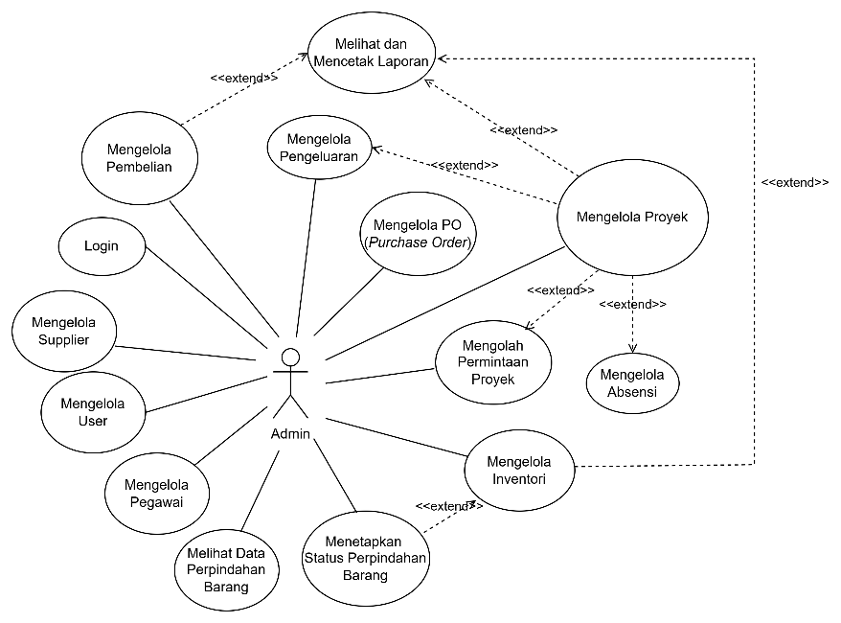

**Gambar 2.7**

**Use Case Diagram Admin**

Pada Gambar 2.7 akan memperlihatkan apa saja yang bisa dilakukan oleh admin pada sistem baru. Admin akan dapat melakukan pengolahan terdapat keseluruhan data, seperti pada pengolahan data proyek, inventori, pembelian, pegawai, supplier dan pengguna dari aplikasi tersebut. Admin juga akan bisa melihat beberapa jenis laporan seperti laporan pada proyek, laporan pembelian, dan juga laporan inventaris seperti laporan perpindahan barang. Admin pada sistem baru ini akan lebih fokus untuk melakukan pemantauan terhadap data perusahaan, dan juga menyetujui request dari permintaan proyek tertentu. Walaupun kegiatan yang paling sering dilakukan oleh admin adalah mengenai pemantauan data, tetapi admin juga terkadang perlu mengelola ketersediaan kategori data. Seperti pada pengolahan pengeluaran, maka admin dapat memasukan jenis dari pengeluaran yang bisa dilakukan apa saja. Selain itu pada pengelolaan inventori, admin akan dapat memberikan kategori barang yang disimpan adalah apa.

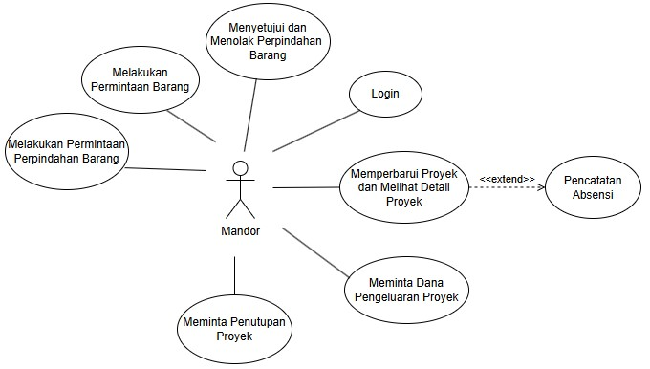

**Gambar 2.8**

**Use Case Diagram Mandor**

Pada Gambar 2.8 akan memperlihatkan apa saja yang bisa dilakukan oleh mandor pada sistem baru. Pada sistem baru terdapat lebih banyak hal yang dapat dilakukan oleh mandor. Tetapi perlu diperhatikan bahwa yang dapat dilakukan oleh mandor adalah kegiatan yang berkaitan dengan manajemen proyek. Sehingga setiap mandor akan bertugas untuk mengelola data dari proyek yang sedang mereka tangani. Pada sistem baru mandor akan bisa melakukan permintaan mengenai proyek yang sedang ditangani oleh admin perusahaan. Permintaan yang dilakukan misalnya, permintaan untuk pengeluaran proyek, permintaan perpindahan barang, dan permintaan penutupan proyek.

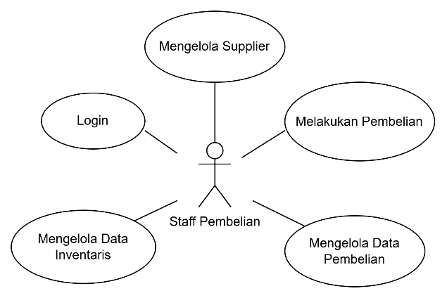

**Gambar 2.9**

**Use Case Diagram Staf Pembelian**

Pada Gambar 2.9 akan memperlihatkan apa saja yang bisa dilakukan oleh staf pembelian pada sistem baru. Pada sistem baru, staf pembelian akan membantu pencatatan data yang berkaitan dengan data pembelian, data inventori, dan juga pencatatan supplier perusahaan. Pengelolaan data pembelian yang akan dilakukan oleh staf pembelian akan seperti, pemrosesan PO (Purchase Order), dan pencatatan data transaksi. Staf pembelian juga dapat melakukan pembelian berdasarkan permintaan yang telah ada. Setelah itu, staf pembelian akan membantu admin dalam melakukan pencatatan data inventaris yang umumnya dilakukan ketika ada barang baru yang telah dibeli dan perlu dicatat.

## 2.6 Spesifikasi Kebutuhan

Pada aplikasi berbasis website ini, terdapat beberapa fitur yang dirancang untuk mengatasi permasalahan yang ada pada sistem lama serta memenuhi kebutuhan PT. DreamHome Property & Renovation. Aplikasi ini diharapkan dapat meningkatkan produktivitas dan kepuasan pengguna di PT. DreamHome Property & Renovation. Aplikasi baru ini akan memiliki beberapa jenis pengguna dengan peran yang berbeda-beda. Berikut adalah daftar fitur yang dikelompokkan berdasarkan peran masing-masing pengguna:

1. **Admin** 
   1. **Login**

Admin perusahaan akan dapat melakukan login pada aplikasi. Dengan ketentuan yaitu kredensial login yang diberikan oleh admin benar dan telah terdaftar pada sistem.

* 1. **Master Proyek**

Admin dapat mengelola data proyek pada perusahaan secara keseluruhan, dimulai dari inisialisasi proyek baru pada perusahaan, update data proyek dan status proyek, termasuk melihat data yang dimiliki pada proyek tersebut. Ketika proyek selesai maka penutupan proyek juga akan dilakukan oleh admin.

* 1. **Master Inventori**

Admin akan dapat melakukan penambahan barang baru pada inventori perusahaan, selain itu memperbarui data inventori perusahaan. Pada bagian inventori admin akan paling sering melakukan pemantauan data seperti melihat jejak perpindahan barang secara lebih jelas.

* 1. **Master Pembelian (Purchasing)**

Admin akan dapat mengelola data pembelian, seperti memasukkan, dan juga memperbarui data pembelian pada perusahaan. Selain itu pada bagian ini admin akan dapat melihat riwayat pembelian pada perusahaan.

* 1. **Master Supplier**

Admin akan dapat mengelola data supplier perusahaan, seperti menambahkan data supplier, memperbarui dan menonaktifkan supplier perusahaan.

* 1. **Master Pegawai**

Admin akan dapat mengelola data pegawai yang bekerja pada perusahaan tersebut. Sehingga admin akan dapat menambah pegawai baru dengan informasi yang diperlukan, selain itu dapat memperbarui data pegawai tertentu dan menonaktifkan pegawai tertentu.

* 1. **Master User**

Admin dapat mengelola user yang dapat melakukan akses terhadap aplikasi tersebut. Sehingga ketika terdapat mandor yang ingin menggunakan aplikasi, maka user aplikasi harus ditambahkan oleh admin. Sedangkan admin juga akan dimasukan sebagai user oleh admin yang memiliki peran khusus (owner perusahaan).

* 1. **Melihat Laporan & Pemantauan Data**

Admin akan dapat melihat laporan dan pemantauan data pada aplikasi tersebut. Laporan yang dilihat seperti, laporan pengeluaran proyek, laporan perpindahan barang, dan laporan pembelian. Sedangkan pemantauan data pada keseluruhan data yang tercatat dan ditampilkan pada aplikasi.

* 1. **Mengelola Kategori Data**

Admin akan mengelola kategori data jika misalnya dibutuhkan. Seperti, penambahan kategori pengeluaran proyek, sehingga bisa dipilih oleh mandor ketika ingin melakukan permintaaan pengeluaran. Selain itu kategori barang yang akan berguna untuk mengelompokan barang berdasarkan kategori masing masing.

* 1. **Mengelola Pengeluaran**

Admin akan dapat menambahkan pengeluaran dan juga melihat pengeluaran yang dilakukan pada perusahaan, terutama pada proyek tertentu.

* 1. **Mengelola Purchase Order**

Admin akan dapat mengelola data PO. Seperti, melihat, meperbarui data dari PO yang belum diproses, atau membatalkan PO tertentu. Admin pun akan dapat membuat sebuah PO yang nantinya akan dapat dilihat oleh staf pembelian.

* 1. **Menentukan Status Permintaan Proyek**

Admin akan dapat menentukan status dari permintaan yang dilakukan oleh seorang mandor untuk sebuah proyek. Admin akan dapat menyetujui permintaan tersebut dan juga menolak permintaan tersebut. Permintaan yang dimaksud seperti, permintaan pembelian barang tertentu, dan juga permintaan pengeluaran proyek.

* 1. **Menentukan Status Permintaan Perpindahan Barang**

Admin akan dapat menentukan status dari permintaan perpindahan barang yang akan dilakukan oleh mandor. Permintaan tersebut akan seperti, permintaan pengembalian barang, dan juga permintaan perpindahan barang antara proyek tertentu dengan gudang perusahaan. Sehingga admin akan bisa menyetujui atau menolak permintaan tersebut.

* 1. **Absensi Pegawai**

Admin tentunya akan dapat melihat absensi dari pegawai yang bekerja pada proyek tertentu. Tetapi pada bagian ini yang dimaksud adalah, admin juga dapat melakukan absensi pegawai pada proyek tertentu.

1. **Mandor** 
   * 1. **Login**

Mandor perusahaan akan dapat melakukan login pada aplikasi. Dengan ketentuan yaitu kredensial login yang diberikan oleh mandor benar dan telah terdaftar pada sistem.

* + 1. **Update Proyek & Pemantauan Proyek**

Mandor akan dapat memperbarui data dari proyek tertentu yang sedang ditangani. Tetapi mandor tidak dapat melakukan inisialisasi dan melakukan penutupan proyek. Mandor juga akan dapat melakukan pemantauan data dari proyek yang sedang ditangani.

* + 1. **Melakukan Permintaan Pengeluaran Proyek**

Mandor akan dapat melakukan permintaan pengeluaran proyek. Pengeluaran tersebut merupakan pengeluaran seperti biaya non material dan non peralatan.

* + 1. **Melakukan Permintaan Pembelian Barang**

Mandor akan dapat melakukan permintaan pembelian barang tertentu untuk proyek yang sedang ditangani.

* + 1. **Melakukan Permintaan Perpindahan Barang**

Mandor akan dapat melakukan permintaan perpindahan barang. Perpindahan barang tersebut dapat ditujukan untuk gudang perusahaan atau perpindahan barang antar proyek.

* + 1. **Melakukan Permintaan Pengembalian Barang**

Mandor akan dapat melakukan permintaan pengembalian barang tertentu ke gudang perusahaan.

* + 1. **Melakukan Permintaan Penutupan Proyek (Closing Project)** Karena mandor tidak dapat melakukan penutupan proyek, maka mandor akan dapat melakukan permintaan penutupan proyek kepada admin perusahaan. Dalam permintaan tersebut, mandor dapat memberikan informasi tambahan seperti misalnya bukti penyelesaian proyek.

* + 1. **Menentukan Status Permintaan Perpindahan Barang**

Ketika terdapat permintaan perpindahan barang yang ditujukan kepada proyek yang sedang ditangani oleh seorang mandor. Maka mandor tersebut akan dapat menyetujui atau menolak permintaan perpindahan tersebut.

* + 1. **Absensi Pegawai**

Mandor akan dapat melakukan absensi pegawai yang bekerja pada proyek yang sedang ditangani oleh mandor yang bersangkutan.

1. **Staf Pembelian** 
   * 1. **Login**

Staf Pembelian perusahaan akan dapat melakukan login pada aplikasi. Dengan ketentuan yaitu kredensial login yang diberikan oleh Staf Pembelian benar dan telah terdaftar pada sistem.

* + 1. **Master Pembelian (Purchasing)**

Staf pembelian akan dapat mengelola data pembelian, seperti memasukkan data pembelian baru, dan juga memperbarui data pembelian pada perusahaan.

* + 1. **Master Supplier**

Staf Pembelian akan dapat mengelola data supplier perusahaan, seperti menambahkan data supplier, memperbarui dan menonaktifkan supplier perusahaan.

* + 1. **Update Inventori**

Staf pembelian akan dapat memperbarui data inventori, ketika terdapat barang baru yang perlu dicatat pada inventori perusahaan.

* + 1. **Melihat & Update Purchase Order**

Staf pembelian akan dapat melihat PO (Purchase Order) yang sudah disetujui dan juga yang belum disetujui oleh admin. Jika PO sudah disetujui oleh admin maka akan diproses lebih lanjut oleh staf pembelian. Ketika pembelian sudah dilakukan maka staf pembelian dapat mengubah status bahwa PO (Purchase Order) telah diproses.

# BAB III DESAIN

Pada bab ini, penjelasan akan difokuskan pada proses perancangan desain sistem sebagai fondasi utama dalam pengembangan perangkat lunak. Desain yang tepat dan terstruktur memegang peranan penting agar perangkat lunak yang dihasilkan benar-benar sesuai dengan kebutuhan dan tujuan proyek. Pembahasan akan mencakup berbagai aspek utama desain, mulai dari Use Case Diagram dan Activity Diagram sebagai gambaran alur proses, Arsitektur Sistem untuk menampilkan struktur dan keterhubungan komponen, Desain Database guna memastikan pengelolaan data yang efisien, hingga Mockup sebagai visualisasi antarmuka pengguna. Melalui desain yang matang, proses pengembangan berikutnya dapat dilaksanakan secara lebih terarah, efektif, dan minim risiko.

## 3. 1 Sistem Arsitektur

Arsitektur sistem baru dapat dilihat pada Gambar 3.1. Dengan sistem baru seperti yang digambarkan, pegawai dengan peran admin / pemilik, staf pembelian, dan juga mandor dapat akses aplikasi web tersebut melalui browser tertentu. Hanya pengguna dengan peran tertentu dan telah terdaftar sebagai pengguna baru dapat melakukan akses terhadap aplikasi tersebut. Sistem baru yang dirancang ini memanfaatkan kerangka kerja yang populer serta terbukti andal, sehingga menghasilkan arsitektur yang kuat, fleksibel, dan efisien. Pendekatan tersebut juga memastikan kinerja sistem yang optimal, sekaligus menghadirkan pengalaman bagi para penggunanya. Berikut tautan yang dapat diakses untuk melihat rancangan arsitektur sistem yang telah dibuat:

[https://drive.google.com/file/d/1nXIHSw4_uZ3yUQJ3eqNV0JkLOl8kpNE3/view](https://drive.google.com/file/d/1nXIHSw4_uZ3yUQJ3eqNV0JkLOl8kpNE3/view?usp=sharing)

[?usp=sharing](https://drive.google.com/file/d/1nXIHSw4_uZ3yUQJ3eqNV0JkLOl8kpNE3/view?usp=sharing)

35

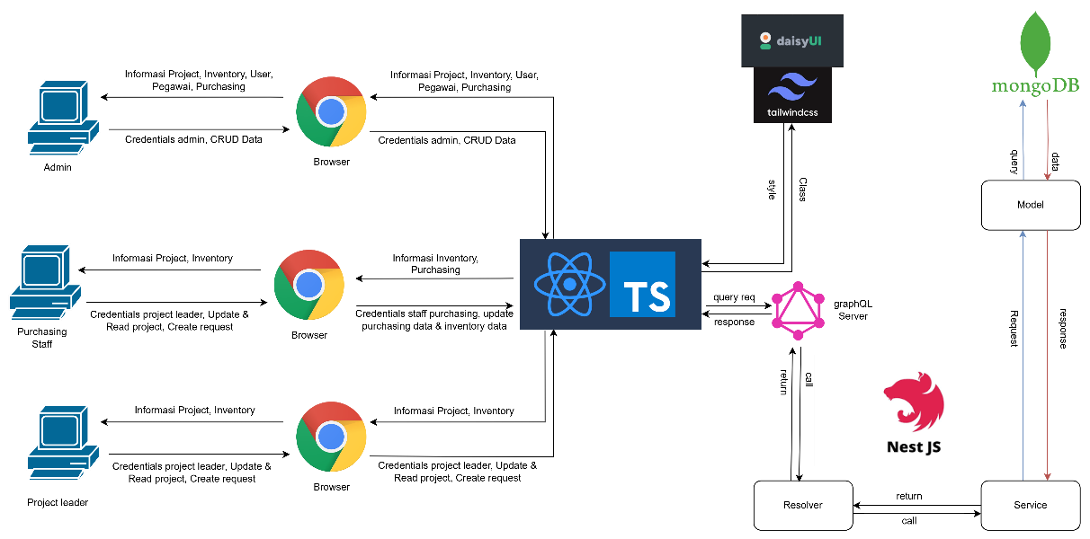

**Gambar 3.1**

**Arsitektur Sistem Baru**

Berdasarkan Gambar 3.1, Menunjukan bahwa, bagi pegawai yang ingin akses dan menggunakan fitur dari aplikasi tersebut perlu memberikan kredensial pengguna untuk melakukan login. Setelah berhasil login, barulah mereka dapat menggunakan fitur yang tersedia untuk melaksanakan pekerjaan masing-masing.

Sistem baru ini dirancang dengan memanfaatkan React TypeScript sebagai antarmuka pengguna (frontend) untuk menghadirkan tampilan yang interaktif sekaligus mudah dikembangkan. Proses penataan antarmuka dipermudah oleh Tailwind CSS yang mengusung konsep utility-first, sementara DaisyUI menyediakan komponen-komponen siap pakai sehingga keseluruhan pembuatan tampilan menjadi lebih konsisten dan efektif. Dari sisi backend, Nest.js dipilih sebagai kerangka kerja utama dengan struktur arsitekturnya yang rapi dan skalabilitas yang tinggi. Sementara itu, GraphQL ditugaskan untuk menangani komunikasi antara frontend dan backend, sehingga proses pengambilan dan pengiriman data dapat berlangsung secara efisien dan fleksibel.

Secara sederhana, GraphQL bekerja dengan menyediakan satu pintu gerbang bagi client untuk mendapatkan atau mengirim data ke server. Alih-alih mengakses banyak endpoint seperti pada REST, GraphQL hanya menggunakan satu endpoint utama. Melalui endpoint tersebut, client membuat query yang dapat disesuaikan, sehingga hanya data yang benar-benar dibutuhkan yang akan dikembalikan oleh server. Hal ini menjadikan proses pengambilan data lebih efisien dan mengurangi beban jaringan. Selain itu, GraphQL juga mendukung operasi mutation untuk mengubah, menambahkan, atau menghapus data, sehingga interaksi antara client dan server dapat dilakukan dalam satu alur yang ringkas dan terorganisir.

Untuk pengelolaan data, aplikasi mengandalkan MongoDB sebagai sistem penyimpanan berorientasi dokumen yang fleksibel. Kombinasi dengan Mongoose memungkinkan pembuatan skema serta validasi data yang andal, sehingga menjaga konsistensi sekaligus memudahkan pemeliharaan data di dalam basis data. Dengan segala perpaduan ini, sistem baru menawarkan kinerja yang optimal, kemudahan pemeliharaan.

## 3. 2 Activity Diagram

Pada bagian ini, akan diuraikan Activity Diagram yang bertujuan untuk memvisualisasikan alur kerja dari sistem. Diagram ini akan memberikan informasi dan juga pemahaman lebih jelas mengenai bagaimana sebuah proses dilakukan. Pada Gambar 3.2 hingga Gambar 3.7 merupakan Activity Diagram dari proses utama pada sistem, yaitu Activity Diagram Pengelolaan Proyek, Activity Diagram Absensi & Penggajian, Activity Diagram Perpindahan Barang, Activity Diagram Pembelian Barang Proyek, Activity Diagram Pengembalian Barang, dan Activity Diagram Pengeluaran Proyek. Dengan adanya Activity Diagram tersebut, diharapkan pemahaman mengenai sistem akan menjadi lebih mudah didapatkan, terutama mengenai alur kerja dari proses utama yang dimiliki sistem. Berikut tautan yang dapat diakses untuk melihat rancangan Activity Diagram yang telah dibuat: [https://drive.google.com/file/d/1YyTLZjPlLACbofJaFXNw4gXfeuK8RlEv/view?](https://drive.google.com/file/d/1YyTLZjPlLACbofJaFXNw4gXfeuK8RlEv/view?usp=sharing)

[usp=sharing](https://drive.google.com/file/d/1YyTLZjPlLACbofJaFXNw4gXfeuK8RlEv/view?usp=sharing)

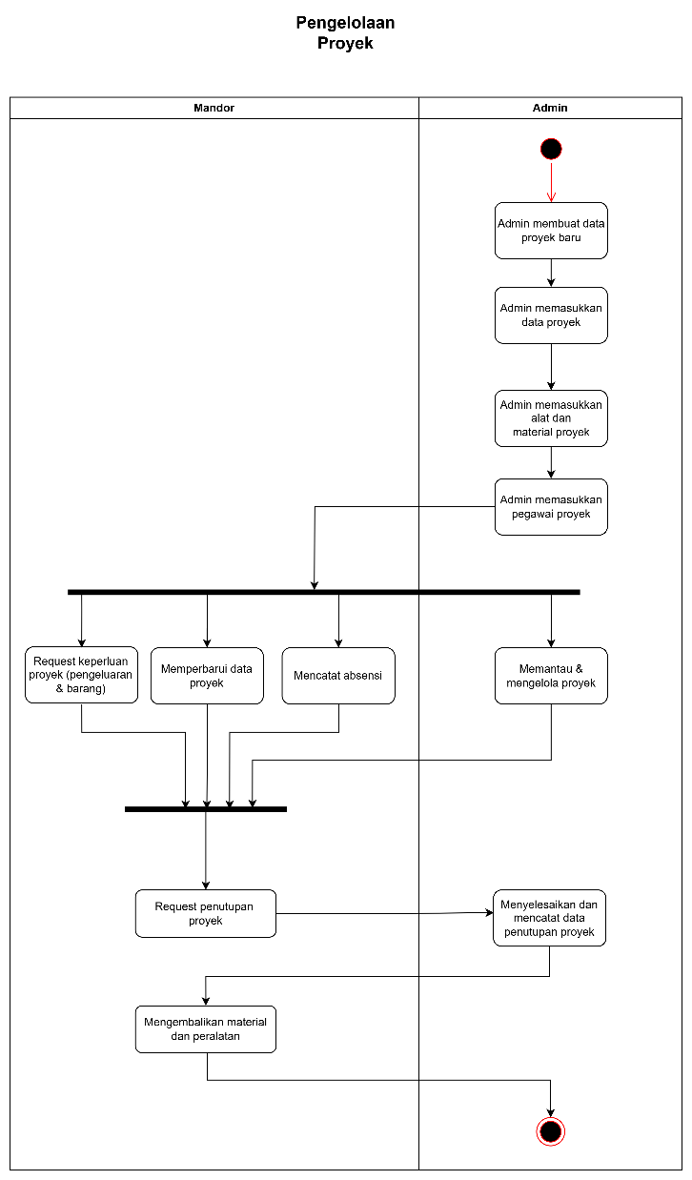

**Gambar 3.2**

**Activity Diagram Pengelolaan Proyek**

Gambar 3.2 di atas merupakan Activity Diagram Pengelolaan Proyek. Pada gambar tersebut, dapat dilihat bahwa inisiasi proyek baru hanya dapat dilakukan oleh admin dan tidak dapat dilakukan secara langsung oleh mandor. Dalam proses inisiasi proyek baru, admin perlu mengisi beberapa informasi umum yang diperlukan, seperti lokasi proyek, nama proyek, serta mandor yang akan ditugaskan untuk mengelola dan bertanggung jawab atas proyek tersebut.

Setelah proses inisiasi proyek selesai, admin akan menentukan peralatan dan material yang dibutuhkan sebagai kebutuhan awal proyek. Admin juga akan memasukkan data pegawai yang akan ditugaskan untuk bekerja pada proyek tersebut. Setelah semua data inisiasi dan informasi penting lainnya selesai diinput, baik mandor maupun admin akan melakukan monitoring dan manajemen data proyek. Selama proyek masih berlangsung dan belum ditutup, terdapat beberapa aktivitas yang dapat dilakukan, seperti pencatatan absensi pegawai, permintaan pengeluaran proyek, dan perpindahan barang.

Ketika proyek telah selesai dikerjakan, mandor tidak dapat langsung menutup proyek tersebut. Mandor perlu mengajukan permintaan penutupan proyek kepada admin, dan proyek hanya akan ditutup setelah permintaan tersebut disetujui oleh admin. Pada proses penutupan proyek, terdapat beberapa data yang dapat dilengkapi untuk memberikan informasi yang lebih detail, termasuk informasi mengenai barang-barang yang digunakan selama proyek berlangsung. Jika terdapat barang sisa, barang tersebut akan dikembalikan ke gudang perusahaan yang telah ditentukan. Proses ini memastikan bahwa semua aspek proyek terdokumentasi dengan baik dan barang sisa dapat dimanfaatkan kembali untuk proyek lainnya.

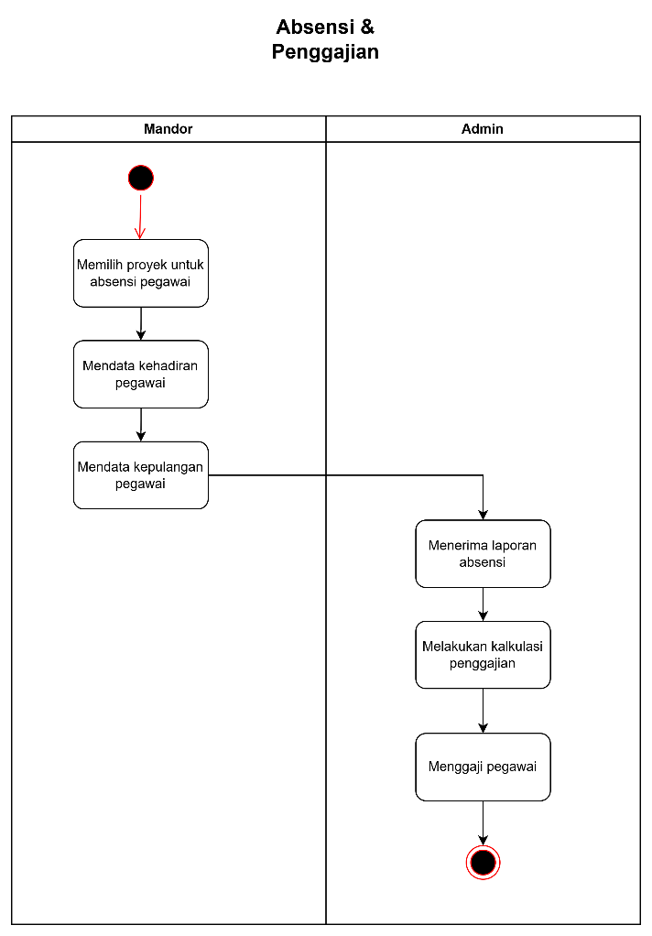

**Gambar 3.3**

**Activity Diagram Absensi & Penggajian**

Gambar 3.3 di atas merupakan Activity Diagram Absensi dan Penggajian. Diagram tersebut menunjukkan bahwa proses absensi pegawai akan ditangani oleh mandor dari setiap proyek. Mandor bertanggung jawab untuk mencatat kehadiran (absensi datang) dan kepulangan pegawai yang terlibat dalam proyek yang sedang dikelola. Data absensi yang telah dicatat oleh mandor kemudian akan diserahkan kepada admin. Selanjutnya, admin akan menggunakan data absensi tersebut sebagai dasar untuk melakukan perhitungan gaji pegawai sesuai dengan laporan absensi yang diterima. Pada akhirnya, gaji akan diberikan kepada para pegawai berdasarkan hasil perhitungan tersebut. Proses ini memastikan bahwa pembayaran gaji dilakukan secara transparan dan akurat sesuai dengan kehadiran pegawai.

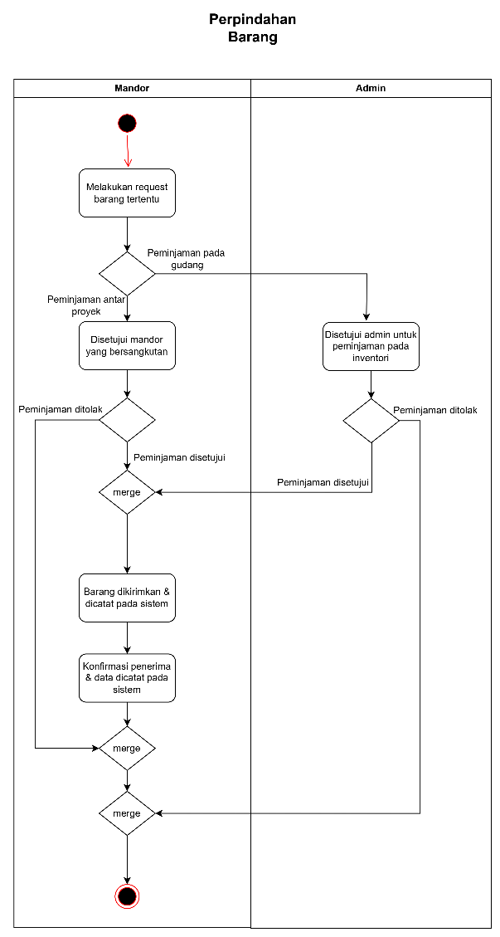

**Gambar 3.4**

**Activity Diagram Perpindahan Barang**

Gambar 3.4 di atas merupakan Activity Diagram Perpindahan Barang. Diagram tersebut menggambarkan alur proses perpindahan barang yang melibatkan mandor dan admin perusahaan. Proses ini diawali oleh mandor yang membutuhkan barang tertentu. Mandor tersebut akan mengajukan permintaan perpindahan barang kepada gudang tertentu dengan menyertakan rincian barang yang dibutuhkan.

Setelah mengajukan permintaan, mandor perlu menunggu respons dari pihak yang bertanggung jawab atas gudang tujuan. Jika permintaan diajukan ke gudang utama perusahaan, hanya admin yang dapat memberikan respons terhadap permintaan tersebut. Sementara itu, jika permintaan diajukan ke gudang proyek tertentu, mandor yang bertanggung jawab atas proyek tersebut yang akan memberikan respons.

Permintaan perpindahan barang dapat ditolak atau disetujui. Jika permintaan ditolak, proses perpindahan barang tidak akan dilakukan. Namun, jika permintaan disetujui, proses pengiriman akan dilaksanakan dan dicatat dalam sistem. Setelah barang sampai atau berhasil dipindahkan, pihak yang mengajukan permintaan wajib melakukan konfirmasi penerimaan, dan data penerimaan tersebut akan dicatat dalam sistem. Proses ini memastikan bahwa perpindahan barang dilakukan secara terstruktur dan terdokumentasi dengan baik.

Gambar 3.5 di bawah merupakan Activity Diagram Pembelian Barang Proyek. Diagram tersebut menjelaskan proses pembelian barang untuk proyek tertentu yang dapat diajukan oleh mandor perusahaan. Mandor hanya dapat mengajukan permintaan pembelian barang untuk proyek yang sedang dikelola oleh mandor tersebut. Proses ini diawali dengan pengajuan permintaan pembelian oleh mandor untuk keperluan proyek tertentu.

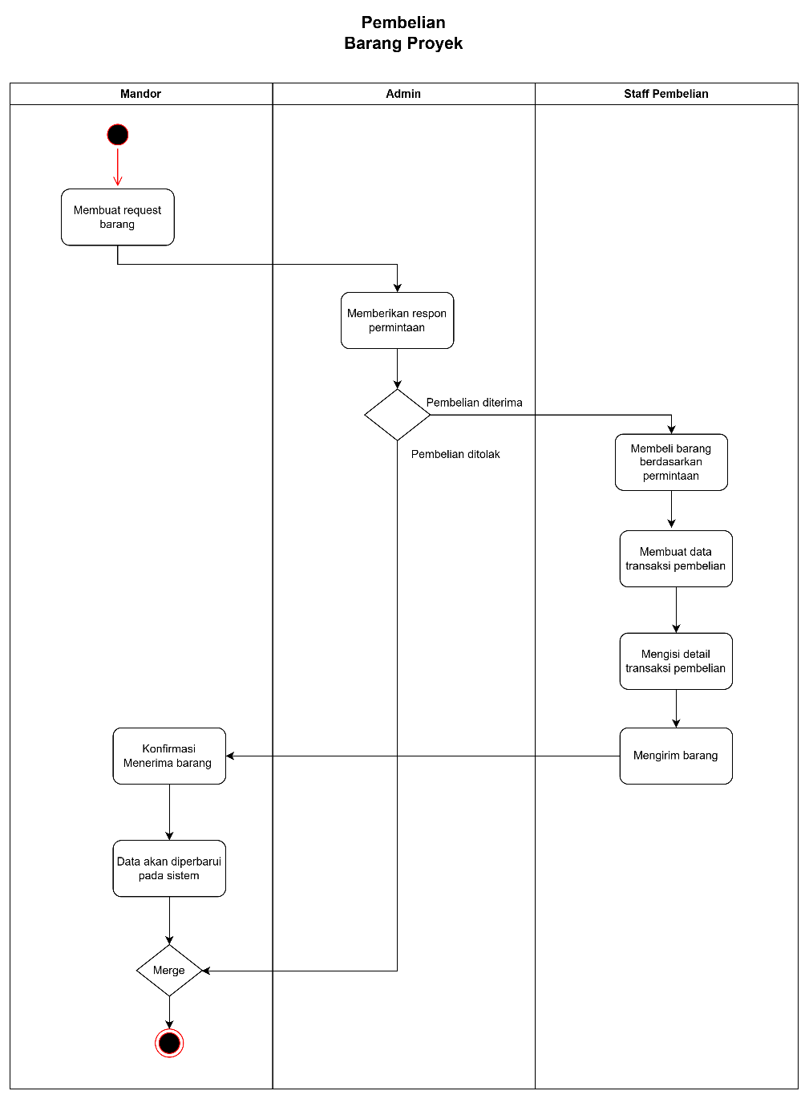

**Gambar 3.5**

**Activity Diagram Pembelian Barang Proyek**

Permintaan pembelian tersebut harus mendapatkan persetujuan dari admin sebelum dapat diproses lebih lanjut. Jika permintaan ditolak, proses pembelian tidak akan dilanjutkan oleh staf pembelian. Namun, jika permintaan disetujui, staf pembelian akan melakukan pembelian barang sesuai dengan permintaan yang telah disetujui. Staf pembelian juga bertanggung jawab untuk membuat data transaksi pembelian guna mencatat barang yang telah dibeli. Setelah pembelian selesai, barang akan dikirimkan ke gudang proyek yang bersangkutan. Mandor wajib melakukan konfirmasi penerimaan barang setelah barang tersebut diterima. Seluruh data pembelian dan konfirmasi penerimaan barang akan tercatat dalam sistem secara lengkap dan terstruktur, memastikan transparansi dan akuntabilitas dalam proses pembelian barang proyek.

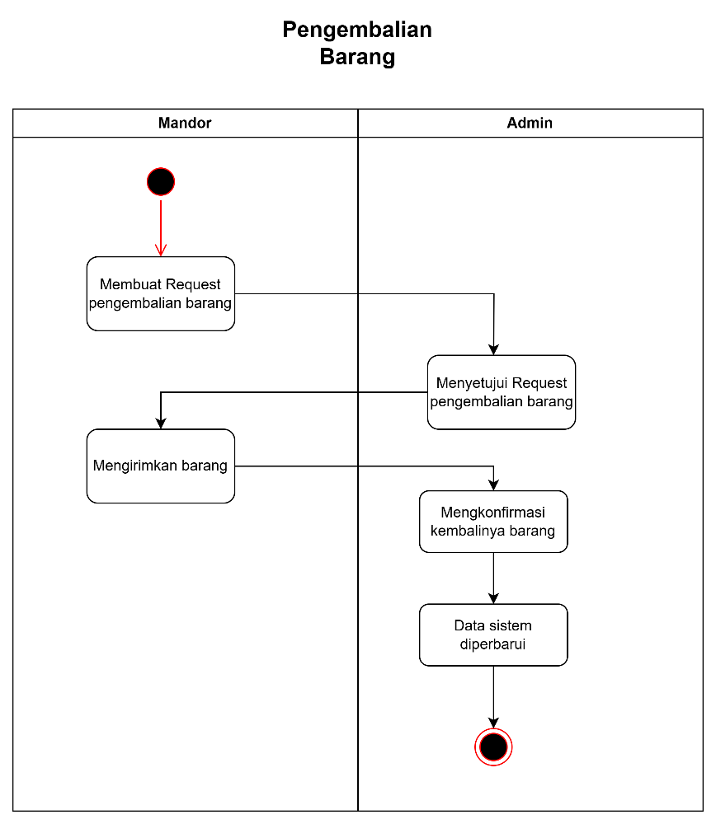

**Gambar 3.6**

**Activity Diagram Pengembalian Barang**

Gambar 3.6 di atas merupakan Activity Diagram Pengembalian Barang. Diagram tersebut menjelaskan alur proses pengembalian barang yang diawali dengan permintaan pengembalian yang diajukan oleh mandor. Mandor perlu menyertakan data barang yang akan dikembalikan beserta informasi tambahan, seperti gudang tujuan pengembalian. Setelah permintaan diajukan, pihak yang bertanggung jawab atas gudang tujuan harus memberikan respons terhadap permintaan tersebut. Jika permintaan disetujui, mandor dapat mengirimkan barang yang akan dikembalikan ke gudang tujuan. Pihak yang bertanggung jawab atas gudang tujuan kemudian melakukan konfirmasi penerimaan barang untuk menyelesaikan proses pengembalian. Seluruh proses perpindahan barang akan dicatat secara lengkap dan terstruktur dalam sistem, memastikan transparansi dan akuntabilitas dalam pengelolaan barang.

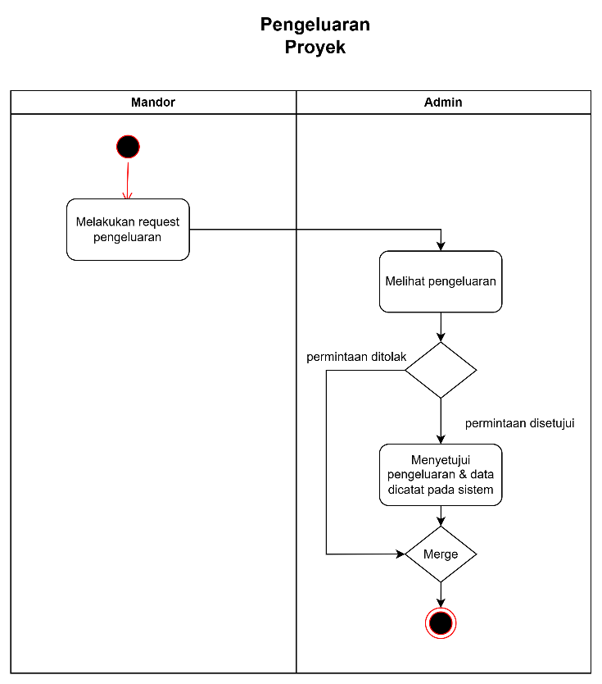

**Gambar 3.7**

**Activity Diagram Pengeluaran Proyek**

Gambar 3.7 merupakan Activity Diagram Pengeluaran Proyek. Diagram tersebut menjelaskan alur proses pengeluaran proyek, yang diawali dengan permintaan pengeluaran yang diajukan oleh mandor dari proyek tertentu. Mandor mengajukan permintaan tersebut untuk keperluan proyek yang sedang dikelola. Selanjutnya, admin akan meninjau dan memberikan respons terhadap permintaan yang diajukan. Jika admin menyetujui permintaan tersebut, pengeluaran proyek akan bertambah, dan data tersebut akan dicatat secara lengkap dalam sistem. Proses ini memastikan bahwa setiap pengeluaran proyek terdokumentasi dengan baik dan transparan.

## 3. 3 Desain Database

Gambar 3.8 hingga Gambar 3.13 menampilkan desain database yang dirancang untuk sistem baru menggunakan **MongoDB**, sebuah database NoSQL yang menawarkan fleksibilitas dan skalabilitas tinggi. MongoDB menggunakan konsep **dokumen** sebagai unit penyimpanan utama, yang direpresentasikan dalam format **JSON**, menggantikan struktur tabel yang umum digunakan dalam database relasional. Pendekatan ini memungkinkan penyimpanan data yang lebih dinamis, sehingga mendukung kebutuhan pengembangan sistem yang kompleks dan terus berkembang.

Desain database mencakup berbagai **collection** yang merepresentasikan entitas dan proses bisnis utama dalam sistem, seperti data pengguna, transaksi, gudang, dan lainnya. Struktur dan hubungan antar-collection dirancang untuk mengoptimalkan efisiensi dalam penyimpanan, pengambilan data, serta mendukung integrasi dengan fitur-fitur utama sistem. Berikut tautan yang dapat diakses untuk melihat rancangan desain database yang telah dibuat: [https://drive.google.com/drive/folders/1We2kl1pSNO0kllSx4MtIOE7z7-](https://drive.google.com/drive/folders/1We2kl1pSNO0kllSx4MtIOE7z7-TXf68W?usp=sharing)

[TXf68W?usp=sharing](https://drive.google.com/drive/folders/1We2kl1pSNO0kllSx4MtIOE7z7-TXf68W?usp=sharing)

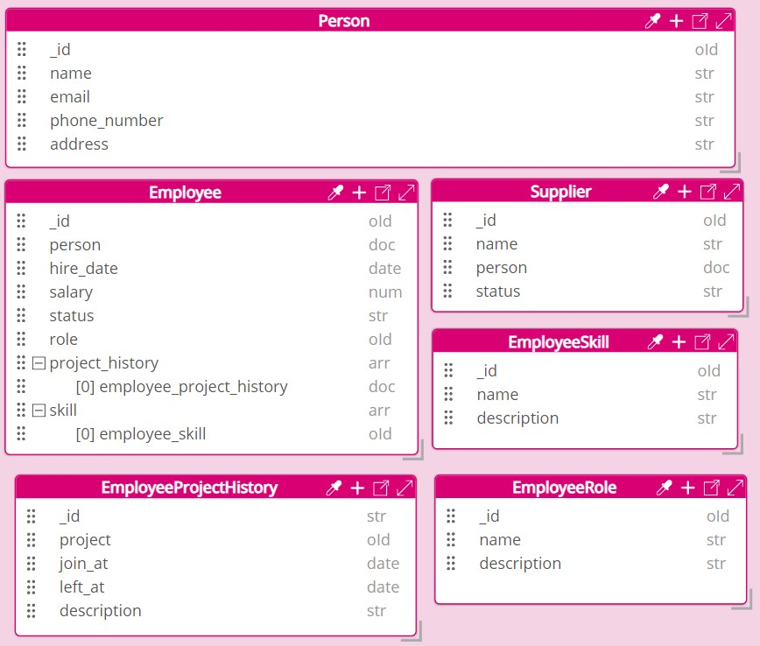

**Gambar 3.8**

**Schema Person**

Gambar 3.8 menunjukkan desain database untuk penyimpanan data yang berkaitan dengan data person. Dalam desain ini, terdapat beberapa collection dan dokumen yang saling terkait, yaitu **Person**, **Employee**, **EmployeeProjectHistory**, **EmployeeRole**, **EmployeeSkill**, dan **Supplier**. Setiap collection dan dokumen telah dirancang dengan atribut-atribut yang spesifik, termasuk informasi mengenai tipe data yang akan disimpan pada setiap atribut, sebagaimana ditampilkan dalam Gambar 3.8.

Pada desain database tersebut, **Person** berperan sebagai struktur dokumen yang merepresentasikan data seseorang. Dokumen ini akan digunakan sebagai referensi dalam collection lain, seperti **Employee** dan **Supplier**. Selain itu, **EmployeeProjectHistory** berfungsi sebagai struktur dokumen untuk menyimpan data riwayat proyek yang pernah dikerjakan oleh seorang pegawai. Data riwayat proyek ini akan disimpan dalam collection **Employee**.

Berdasarkan hasil desain database tersebut, terdapat beberapa collection lainnya yang dirancang untuk mendukung kebutuhan sistem. Sebagai contoh, **EmployeeRole** adalah sebuah collection yang digunakan untuk menyimpan data peran (*role*) pegawai, yang dapat didaftarkan pada seorang pegawai. **EmployeeSkill** adalah collection yang dirancang untuk menyimpan data kemampuan (*skill*) pegawai, yang juga dapat didaftarkan pada pegawai tertentu. Selain itu, terdapat **Employee**, sebuah collection yang digunakan untuk menyimpan data pegawai secara keseluruhan, termasuk atribut-atribut terkait seperti informasi pribadi, riwayat proyek, peran, dan kemampuan. Selanjutnya, terdapat **Supplier**, sebuah collection yang dirancang untuk menyimpan data pemasok yang bekerja sama dengan perusahaan. Desain ini memastikan bahwa setiap entitas dan hubungannya terstruktur dengan baik, sehingga mendukung efisiensi dalam penyimpanan dan pengambilan data.

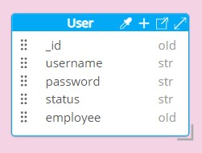

**Gambar 3.9**

**Schema User**

Gambar 3.9 menunjukkan desain collection **User** yang dirancang untuk menyimpan data akun pengguna dalam sistem. Collection ini terdiri dari beberapa atribut, di antaranya **_id** yang berfungsi sebagai identifier unik untuk setiap dokumen, **username** yang menyimpan nama pengguna sebagai kredensial autentikasi, dan **password** yang berisi kata sandi pengguna yang telah dienkripsi untuk menjaga keamanan data. Selain itu, terdapat atribut **status** yang digunakan untuk menyimpan informasi mengenai status akun pengguna, seperti aktif atau nonaktif, sehingga memudahkan pengelolaan akses ke sistem. Atribut **employee** merepresentasikan hubungan dengan dokumen pada collection **Employee**, yang menunjukkan bahwa akun pengguna tersebut terkait dengan seorang pegawai yang terdaftar dalam sistem. Desain collection ini memungkinkan pengelolaan data pengguna secara terstruktur dan terintegrasi dengan data pegawai, sehingga mendukung efisiensi dan konsistensi dalam manajemen pengguna.

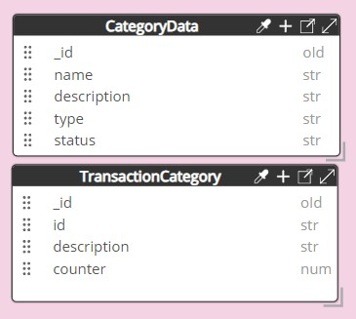

**Gambar 3.10**

**Schema Category Data**

Gambar 3.10 menunjukkan desain dari dua collection, yaitu **CategoryData** dan **TransactionCategory**, yang dirancang untuk mendukung pengelolaan data kategori dalam sistem. Collection **CategoryData** dirancang untuk menyimpan informasi mengenai berbagai jenis kategori. Setiap dokumen dalam collection ini menyimpan atribut tipe, yang dapat berupa salah satu dari lima jenis kategori, yaitu pengeluaran proyek, prioritas, status penyelesaian, kategori barang, atau status alat. Dengan demikian, pegawai perusahaan dapat mengelola data kategori sesuai dengan tipe tertentu dan menggunakannya untuk keperluan yang relevan.

Sementara itu, collection **TransactionCategory** dirancang untuk menyimpan data yang lebih spesifik terkait kategori transaksi barang. Collection ini mencakup berbagai kategori transaksi barang yang dapat terjadi dalam sistem, seperti barang yang diberikan kepada gudang tertentu sebagai hasil pembelian, hasil proses perpindahan antar gudang, atau hasil entri data langsung oleh admin. Dengan mendefinisikan kategori transaksi ini, sistem dapat mengelola dan melacak setiap proses perpindahan barang secara terstruktur dan efisien, sehingga mendukung kebutuhan operasional yang kompleks. Desain ini juga memastikan transparansi dan akurasi dalam pencatatan transaksi barang di seluruh sistem, sehingga meningkatkan integritas dan keandalan data.

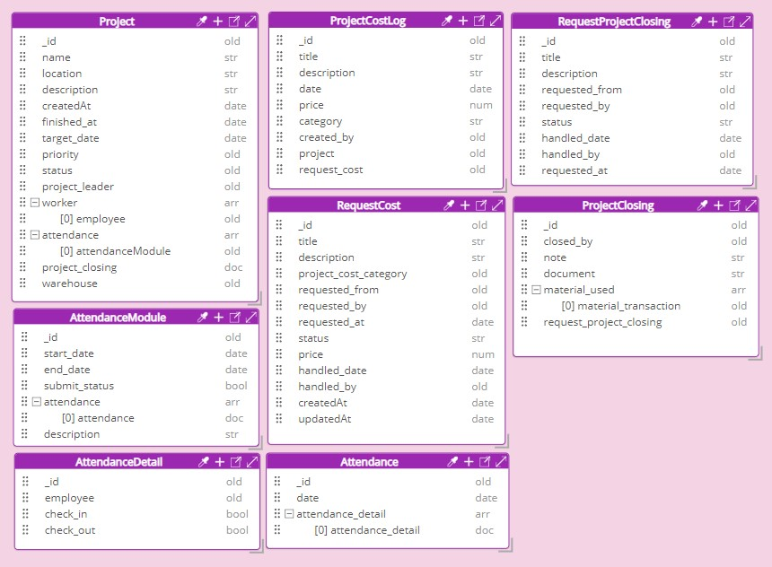

**Gambar 3.11**

**Schema Project**

Gambar 3.11 menunjukkan desain dari beberapa collection yang dirancang untuk mendukung pengolahan data proyek, termasuk data pengeluaran proyek, data absensi pegawai pada proyek tertentu, dan data penutupan proyek. **RequestCost** merupakan collection yang berfungsi untuk mencatat permintaan pengeluaran biaya proyek. Informasi yang disimpan dalam collection ini meliputi judul permintaan, deskripsi, kategori biaya, pihak yang mengajukan permintaan, proyek terkait, status permintaan, jumlah biaya pengeluaran, serta tanggal dan pihak yang menangani permintaan tersebut. Setelah permintaan biaya disetujui, data pengeluaran biaya tersebut dicatat pada **ProjectCostLog**, yang digunakan untuk mencatat log pengeluaran biaya proyek. Setiap dokumen dalam collection ini mencakup informasi seperti judul biaya, deskripsi, tanggal pengeluaran, jumlah biaya, kategori biaya, proyek yang terkait dengan pengeluaran tersebut, serta informasi mengenai data permintaan pengeluaran yang terhubung dengan log pengeluaran tersebut.

Selanjutnya, **RequestProjectClosing** dirancang untuk mencatat permintaan penutupan proyek. Dokumen dalam collection ini memuat informasi seperti judul, deskripsi, pihak yang mengajukan permintaan, proyek terkait, status permintaan, tanggal penanganan, dan pihak yang bertanggung jawab menangani permintaan tersebut. Setelah permintaan penutupan proyek disetujui, data terkait penutupan proyek disimpan dalam **ProjectClosing**. Perlu diperhatikan bahwa **ProjectClosing** bukanlah sebuah collection tersendiri, melainkan merupakan struktur dokumen yang digunakan pada salah satu atribut dalam collection **Project**. Struktur dokumen ini dirancang untuk menyimpan informasi terkait penutupan proyek, seperti dokumen pendukung, bahan yang digunakan selama proyek, dan hubungan dengan permintaan penutupan proyek yang terkait melalui atribut request_project_closing.

Untuk pengelolaan kehadiran, terdapat beberapa struktur dokumen yang saling terkait, yaitu **AttendanceModule**, **Attendance**, dan **AttendanceDetail**. **AttendanceModule** merupakan collection yang digunakan untuk mencatat modul kehadiran proyek, menyimpan informasi seperti tanggal mulai, tanggal selesai, status, dan daftar kehadiran. Atribut attendance dalam **AttendanceModule** akan menyimpan array dari dokumen **Attendance**. **Attendance** sendiri berfungsi untuk mencatat daftar kehadiran berdasarkan tanggal. Selanjutnya, atribut attendance_detail dalam dokumen **Attendance** merupakan array dari dokumen **AttendanceDetail**, yang menyimpan detail kehadiran, seperti informasi pegawai, check-in, dan check-out. Dengan struktur ini, **Attendance** dan **AttendanceDetail** bukanlah collection mandiri, melainkan bagian dari dokumen yang saling terhubung dalam hierarki data kehadiran yang dikelola oleh **AttendanceModule**. Hal ini memungkinkan pencatatan kehadiran yang terorganisir dan mudah diakses dalam konteks proyek tertentu.

Gambar 3.11 juga menampilkan collection **Project**, yang menjadi pusat pengelolaan proyek dalam sistem. Collection ini menyimpan data proyek, seperti nama, lokasi, deskripsi, tanggal pembuatan, informasi penyelesaian proyek, status, dan juga prioritas yang terhubung dengan salah satu data pada collection **CategoryData**. Selain itu, data proyek juga akan menyimpan ID pegawai yang bekerja pada proyek tersebut, termasuk informasi mengenai mandor yang bertanggung jawab atas proyek tersebut. Terdapat juga informasi mengenai modul absensi, yang terhubung dengan **AttendanceModule**. Dengan struktur ini, sistem dirancang untuk mengelola data proyek secara terintegrasi, mulai dari biaya, permintaan, kehadiran, hingga penutupan proyek, sehingga memastikan efisiensi dan akurasi dalam pengelolaan proyek secara keseluruhan.

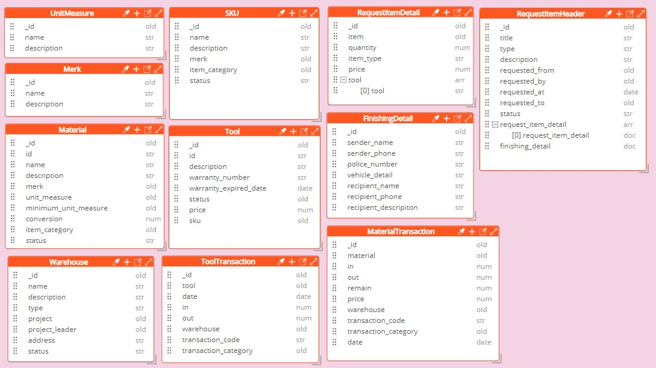

**Gambar 3.12**

**Schema Inventory**

Gambar 3.12 menunjukkan desain dari beberapa collection yang telah dilengkapi dengan informasi atribut dan tipe data yang disimpan pada setiap atribut. Beberapa collection tersebut dirancang untuk mengelola data inventori perusahaan, termasuk data barang secara lengkap, informasi gudang yang dimiliki perusahaan, serta informasi detail mengenai perpindahan barang antar gudang.

Terdapat beberapa collection yang mendukung penyimpanan data barang perusahaan. **Merk** merupakan collection yang digunakan untuk menyimpan data merek dari material dan peralatan yang terdaftar pada perusahaan. Selain itu, terdapat **UnitMeasure**, sebuah collection yang dirancang untuk menyimpan data satuan ukuran yang digunakan pada barang perusahaan. Collection ini mencakup informasi seperti nama satuan dan deskripsi, sehingga memastikan konsistensi dalam pengelolaan data barang yang melibatkan berbagai satuan ukuran. Selanjutnya, **SKU** merupakan collection yang digunakan untuk menyimpan data SKU (*Stock Keeping Unit*) yang terdaftar pada perusahaan. Setiap data SKU menyimpan informasi umum seperti nama, deskripsi, status, dan merek dari SKU tersebut, serta informasi mengenai kategori barang yang terkait.

Selanjutnya, **Material** dirancang untuk menyimpan data material, seperti bahan pembangunan yang terdaftar pada perusahaan. Setiap data material memiliki ID unik yang memudahkan identifikasi material. Collection ini menyimpan beberapa atribut, seperti nama, deskripsi barang, status, kategori barang, dan merek.

Selain itu, Material juga menyimpan atribut unit_measure, minimum_unit_measure, dan conversion, yang bertujuan untuk menyimpan informasi mengenai satuan ukuran, satuan terkecil, dan konversi satuan yang dimiliki oleh material tertentu. Selain **Material**, terdapat **Tool**, sebuah collection yang dirancang untuk menyimpan data peralatan yang terdaftar di perusahaan. Setiap alat memiliki ID unik yang memudahkan identifikasi masing-masing alat yang digunakan dan dimiliki oleh perusahaan. Data peralatan ini juga mencakup informasi penting lainnya, seperti nomor garansi, tanggal kedaluwarsa garansi, harga beli, serta keterkaitan alat tersebut dengan SKU yang sesuai.

**Warehouse**, seperti yang ditunjukkan pada Gambar 3.12, dirancang untuk menyimpan data setiap gudang yang dimiliki perusahaan. Beberapa atribut yang disimpan meliputi nama dan lokasi gudang tersebut. Selain itu, gudang dibedakan menjadi dua tipe, yaitu gudang yang terhubung dengan proyek tertentu dan gudang utama perusahaan yang tidak terikat dengan proyek manapun. Terdapat juga **ToolTransaction** dan **MaterialTransaction**, dua collection yang digunakan untuk menyimpan seluruh perpindahan barang yang terjadi pada gudang perusahaan. Misalnya, ketika terdapat barang baru yang masuk atau keluar dari gudang tertentu, seluruh data tersebut akan dicatat secara jelas pada collection transaksi material dan peralatan tersebut.

Selain itu, terdapat **RequestItemHeader**, sebuah collection yang dirancang untuk menyimpan data permintaan ketika mandor ingin melakukan perpindahan barang dari gudang proyek yang sedang ditangani ke gudang lainnya. Informasi penting dari permintaan perpindahan barang, seperti waktu permintaan dibuat, pihak yang mengajukan permintaan, dan barang yang akan dipindahkan, akan disimpan dalam collection ini. Ketika permintaan tersebut telah dilaksanakan, detail penyelesaian seperti data pengirim dan penerimaan akan dicatat pada atribut finishing_detail. **RequestItemDetail** merupakan struktur dokumen yang digunakan dalam **RequestItemHeader** untuk menyimpan detail barang yang diminta. Sementara itu, **FinishingDetail** merupakan struktur dokumen yang digunakan dalam **RequestItemHeader** untuk menyimpan informasi penyelesaian dari perpindahan tersebut. Desain ini memastikan bahwa setiap perpindahan barang dicatat secara terstruktur dan transparan, sehingga mendukung efisiensi dalam pengelolaan inventori perusahaan.

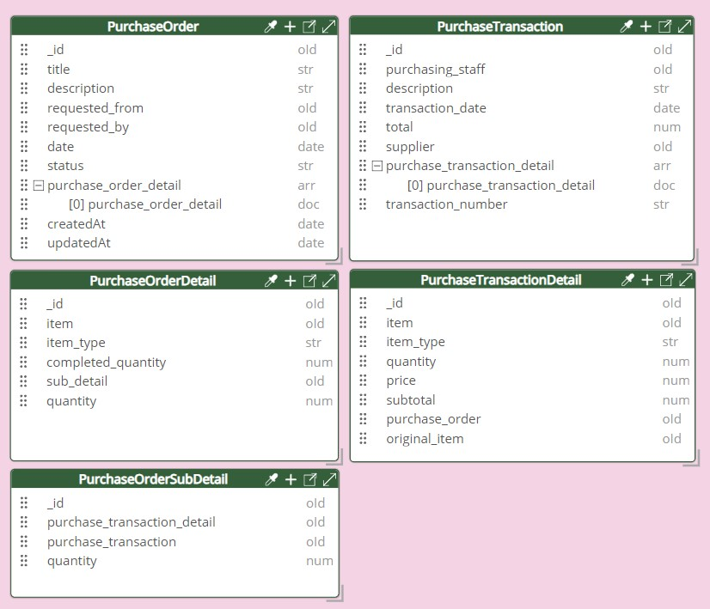

**Gambar 3.13**

**Schema Purchasing**

Pada Gambar 3.13, ditunjukkan desain database yang dirancang untuk mengelola data terkait pesanan dan transaksi pembelian dalam sistem. Collection dan dokumen yang ditampilkan memiliki peran penting dalam mendukung alur pengelolaan pembelian barang secara efisien dan terstruktur. **PurchaseOrder** adalah collection yang digunakan untuk menyimpan data terkait pesanan pembelian. Data yang disimpan mencakup informasi seperti judul pesanan, deskripsi, pihak yang mengajukan pesanan, asal permintaan, tanggal pesanan dibuat, status pesanan, dan daftar detail pesanan yang tersimpan dalam array dokumen. **PurchaseOrderDetail** merupakan dokumen yang digunakan untuk mencatat detail barang yang dipesan dalam sebuah **PurchaseOrder**. Dokumen ini menyimpan informasi penting seperti item yang dipesan, tipe item, jumlah kuantitas yang diminta, dan informasi tambahan lainnya. Dokumen ini membantu dalam mencatat barang-barang spesifik yang dimasukkan dalam pesanan pembelian.

Terdapat juga **PurchaseOrderSubDetail**, sebuah dokumen yang menyimpan informasi mengenai penanganan pesanan pembelian oleh pihak purchasing. Dokumen ini mencatat data seperti jumlah barang yang telah ditangani serta purchasing mana saja yang bertanggung jawab atas penanganan pesanan tersebut. Dokumen ini memberikan rincian lebih lanjut terkait eksekusi dari pesanan pembelian.

Selanjutnya, **PurchaseTransaction**, yang dirancang seperti pada Gambar 3.13, merupakan collection yang digunakan untuk menyimpan data transaksi pembelian yang dilakukan oleh perusahaan. Informasi yang disimpan mencakup pegawai yang menangani transaksi, deskripsi transaksi, tanggal transaksi, total harga pembelian, nomor transaksi, serta rincian hasil pembelian yang tersimpan pada atribut purchase_transaction_detail. **PurchaseTransactionDetail** merupakan dokumen yang mencatat informasi detail mengenai barang yang dibeli dalam sebuah **PurchaseTransaction**. Informasi yang dicatat meliputi barang yang dibeli, tipe barang, jumlah kuantitas, harga barang, subtotal harga, serta referensi ke **PurchaseOrder** terkait yang menjadi tujuan pembelian. Dokumen ini memastikan bahwa setiap transaksi pembelian dapat dilacak hingga ke pesanan pembelian awalnya, sehingga memudahkan pelacakan dan pengelolaan data pembelian dalam sistem. Desain ini memastikan bahwa proses pembelian dan transaksi terkait dapat dikelola dengan transparan, akurat, dan efisien.

## 3. 4 Mock Up

Gambar 3.14 hingga Gambar 3.34 berikut ini merupakan gambar Mock Up dari aplikasi baru. Pada gambar dibawah, terdapat berbagai macam tampilan aplikasi, mulai dari tampilan aplikasi milik admin, mandor, hingga staf pembelian.

Berikut adalah tautan menuju desain mock up dari aplikasi baru:

[https://www.figma.com/design/kmEDTSUxPjdZPSlWOjGOua/ProjectSDP?nodeid=0-1&t=uw4J1ZOzBmaKxZ4A-1](https://www.figma.com/design/kmEDTSUxPjdZPSlWOjGOua/ProjectSDP?node-id=0-1&t=uw4J1ZOzBmaKxZ4A-1)

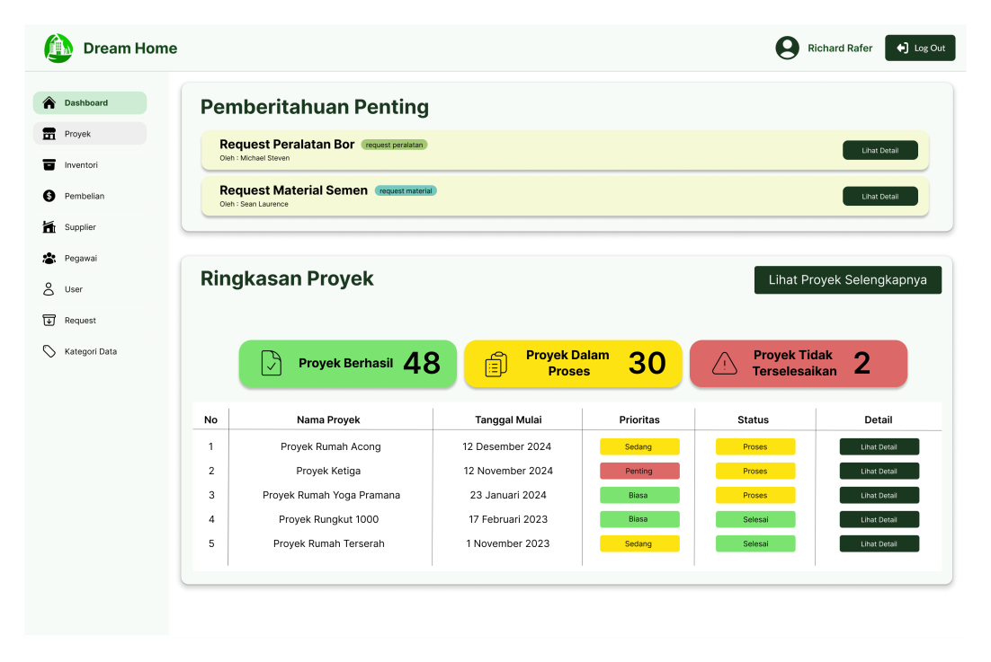

**Gambar 3.14**

**Halaman Dashboard**

Gambar 3.14 di atas merupakan halaman dashboard dari website. Halaman ini menampilkan pemberitahuan yang berisikan permintaan barang maupun permintaan lainnya. Halaman ini juga menampilkan ringkasan proyek yang sudah berhasil, proyek yang dalam proses, serta proyek yang tidak terselesaikan. Selain itu, terdapat tombol yang mengarahkan ke halaman daftar proyek dan daftar 5 proyek terbaru. Pada daftar tersebut, tercatat nama proyek, tanggal mulai, prioritas, status proyek, dan tombol untuk mengarahkan ke halaman detail proyek.

Pada website ini, terdapat sidebar yang merupakan navigasi utama untuk berpindah antar halaman dan navbar. Pada sidebar, terdapat navigasi untuk berpindah ke halaman dashboard, daftar proyek, daftar inventori, pembelian, supplier, pegawai, user, permintaan yang dapat dibuka untuk berpindah ke halaman permintaan maupun penyetujuan, serta kategori data. Ketika mandor sedang masuk ke dalam website, hanya terdapat dashboard, proyek dan permintaan saja. Sedangkan jika staf pembelian yang sedang masuk ke dalam website, hanya terdapat dashboard, inventori, supplier, dan pembelian. Pada navbar, hanya akan terdapat nama user yang sedang masuk dan juga tombol untuk keluar website.

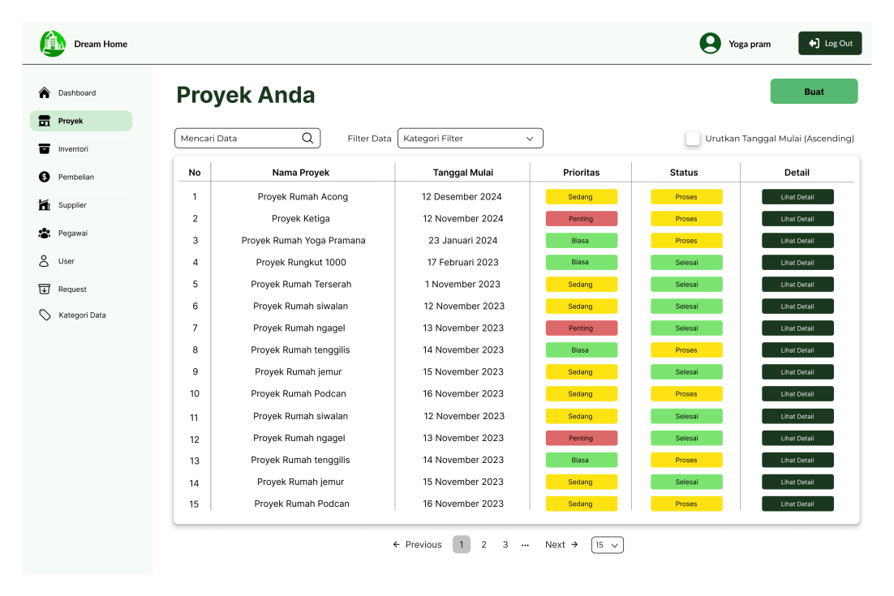

**Gambar 3.15**

**Halaman Proyek**

Gambar 3.15 di atas menunjukkan tampilan halaman daftar proyek dalam sebuah aplikasi. Di bagian kanan atas terdapat tombol "Buat" berwarna hijau yang berfungsi untuk membuat proyek baru. Ketika tombol ini diklik, akan muncul popup yang dapat diisi dengan data proyek yang baru. Selain itu, terdapat fitur pencarian berupa search bar yang memungkinkan pengguna mencari proyek tertentu. Fitur lainnya adalah dropdown untuk menyaring data proyek berdasarkan kategori tertentu dan checkbox untuk mengurutkan proyek berdasarkan tanggal mulai secara menaik (ascending). Pada tabel utama, data proyek ditampilkan secara terstruktur, meliputi nomor urut, nama proyek, tanggal mulai, prioritas (seperti "Penting," "Sedang," atau "Biasa"), status proyek (seperti "Proses" atau "Selesai"), dan tombol "Lihat Detail" yang dapat mengarahkan pengguna ke halaman detail proyek untuk informasi lebih lanjut. Di bagian bawah halaman, terdapat kontrol navigasi untuk berpindah antar halaman pada daftar proyek, serta pengaturan jumlah item yang ingin ditampilkan per halaman.

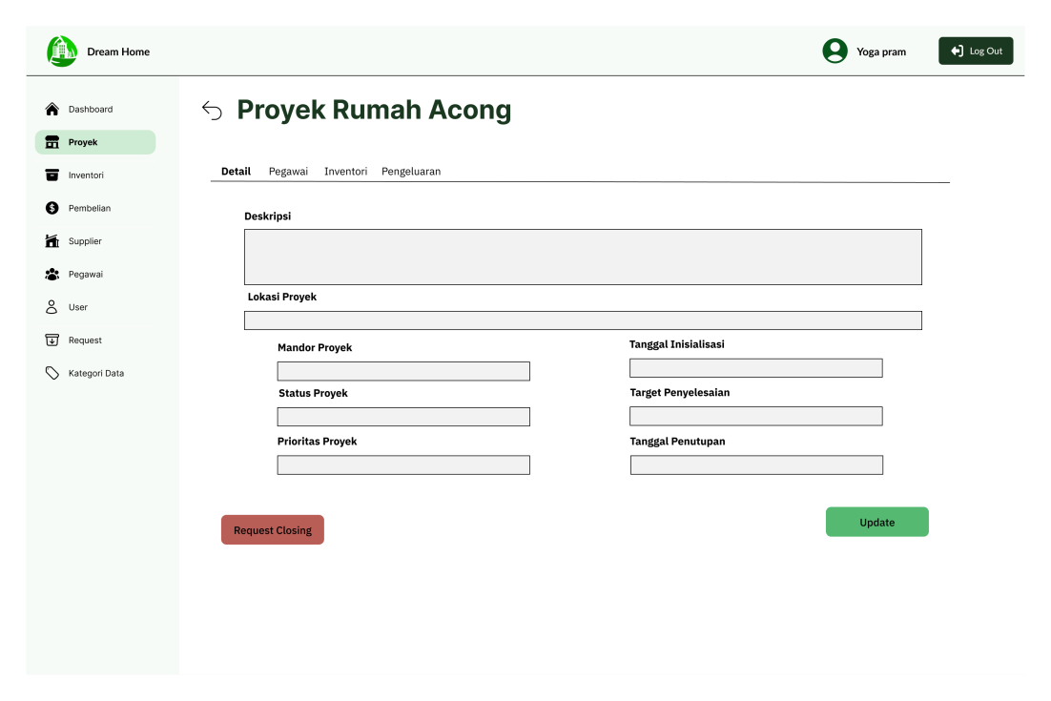

**Gambar 3.16**

**Halaman Detail Proyek**

Gambar 3.16 di atas menunjukkan halaman detail proyek yang dirancang untuk menampilkan informasi lengkap tentang proyek tertentu. Halaman ini digunakan untuk melihat dan mengelola data umum dari proyek. Data-data tersebut meliputi deskripsi proyek, lokasi proyek, nama mandor proyek, tanggal inisialisasi proyek, status proyek, prioritas proyek, target penyelesaian, serta tanggal penutupan jika proyek sudah selesai.

Pada bagian ini, pengguna dapat mengedit informasi umum proyek melalui tombol "Update" yang berada di pojok kanan bawah. Selain itu, terdapat tombol "Request Closing" yang memungkinkan pengguna untuk membuat permintaan penutupan proyek jika proyek masih dalam proses dan belum ditutup. Halaman ini juga dilengkapi dengan beberapa tab, seperti tab "Detail," "Pegawai," "Inventori," dan "Pengeluaran," yang memungkinkan pengguna untuk melihat berbagai aspek terkait proyek secara lebih terorganisir.

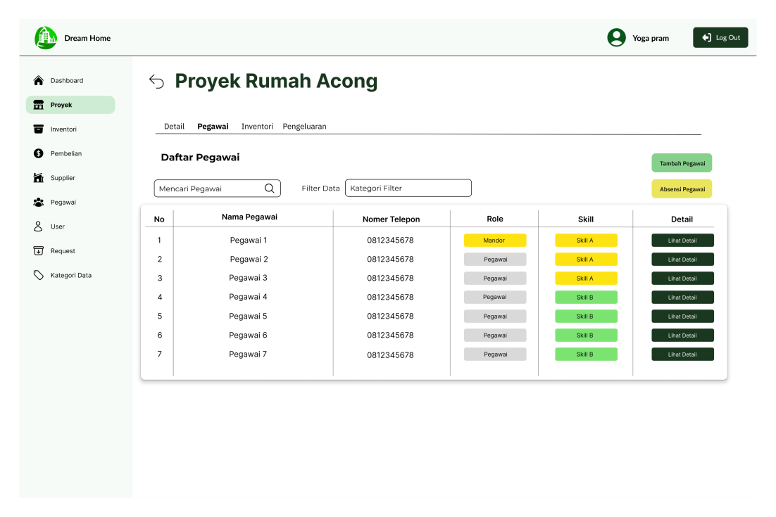

**Gambar 3.17**

**Halaman Pegawai Proyek**

Gambar 3.17 di atas menunjukkan halaman pegawai proyek yang digunakan untuk mengelola dan melihat semua pegawai yang terlibat dalam proyek tertentu. Pada halaman ini, terdapat beberapa fitur utama, seperti tombol "Tambah Pegawai" yang berfungsi untuk menambahkan pegawai baru ke dalam proyek, dan tombol "Absensi Pegawai" yang mengarahkan pengguna ke halaman absensi proyek untuk mencatat kehadiran pegawai.

Selain itu, terdapat search bar yang memudahkan pengguna untuk mencari pegawai, serta dropdown filter "Kategori Filter" untuk menyaring daftar pegawai berdasarkan kategori tertentu. Daftar pegawai ditampilkan dalam bentuk tabel yang berisi informasi seperti nomor urut, nama pegawai, nomor telepon, peran (role) pegawai dalam proyek, dan salah satu skill pegawai. Jika seorang pegawai memiliki lebih dari satu skill, hanya satu skill yang ditampilkan di tabel ini. Pada kolom terakhir tabel, terdapat tombol "Lihat Detail" yang memungkinkan pengguna untuk melihat informasi lebih lengkap tentang masing-masing pegawai.

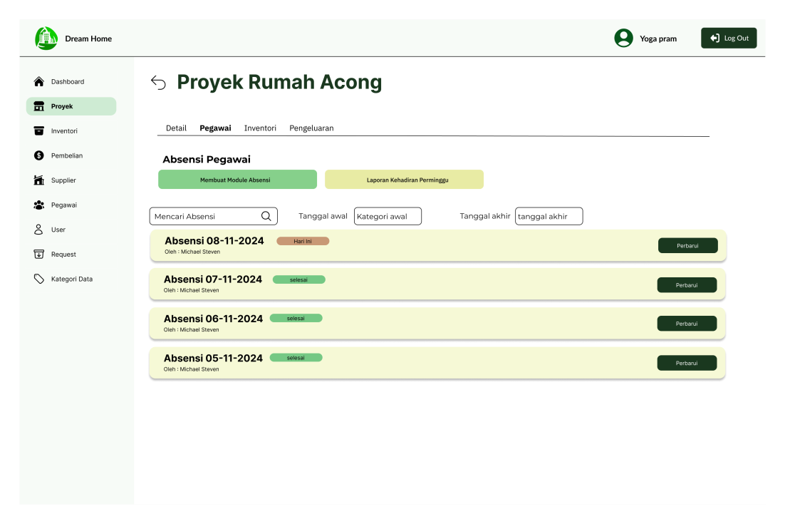

**Gambar 3.18**

**Halaman Absensi Pegawai Proyek**

Gambar 3.18 di atas menunjukkan halaman absensi pegawai proyek yang berfungsi untuk mengelola dan memantau kehadiran pegawai dalam proyek tertentu. Pada halaman ini, terdapat berbagai fitur utama, seperti tombol "Membuat Module Absensi" yang digunakan untuk membuat modul absensi baru, serta tombol "Laporan Kehadiran Perminggu" yang mengarahkan pengguna ke laporan absensi mingguan.

Selain itu, halaman ini dilengkapi dengan search bar untuk mencari modul absensi, serta filter untuk memilih tanggal awal dan tanggal akhir guna mempermudah pencarian data absensi berdasarkan rentang waktu tertentu. Di bawahnya, terdapat daftar modul absensi yang telah dibuat. Setiap modul absensi mencantumkan tanggal absensi, status (seperti "Hari Ini" atau "Selesai"), nama pembuat modul, dan tombol "Perbarui" yang memungkinkan pengguna untuk memperbarui atau melakukan absensi untuk pegawai yang tergabung dalam proyek.

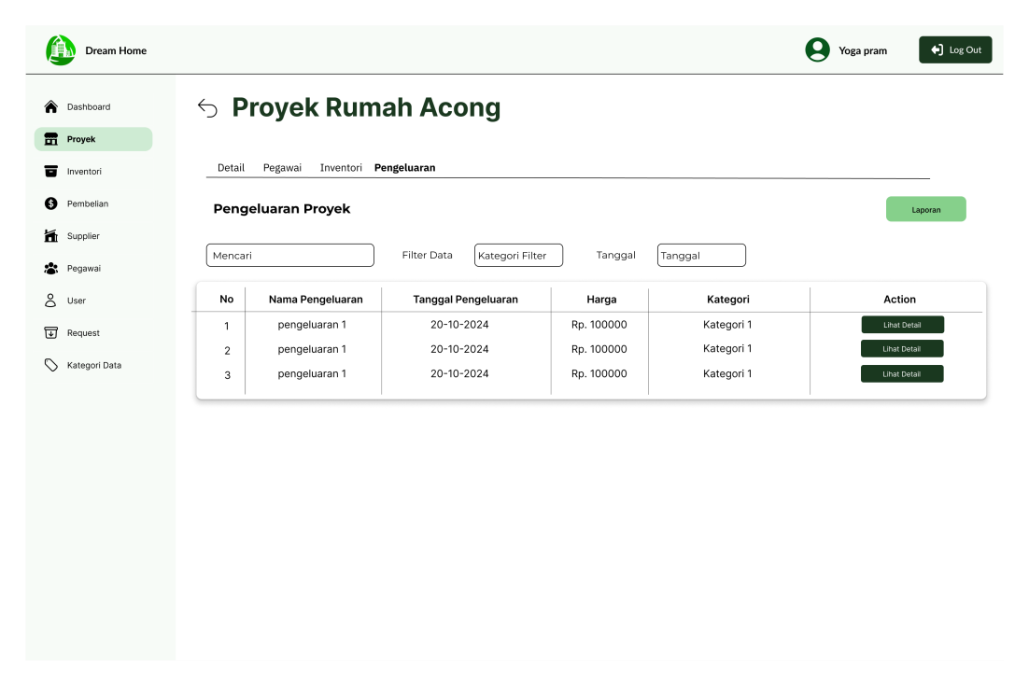

**Gambar 3.19**

**Halaman Pengeluaran Proyek**

Gambar 3.19 di atas merupakan bagian dari halaman detail proyek, yang digunakan untuk melihat daftar pengeluaran proyek selain pengeluaran untuk peralatan dan material. Halaman ini dilengkapi dengan berbagai fitur, seperti search bar untuk mencari pengeluaran, tombol "Laporan" untuk melihat laporan pengeluaran secara keseluruhan, dan filter berdasarkan kategori ataupun tanggal untuk mempermudah pencarian data pengeluaran.

Pada bagian daftar pengeluaran, ditampilkan data yang mencakup nama pengeluaran, tanggal pengeluaran, jumlah atau harga pengeluaran, kategori pengeluaran, dan tombol "Lihat Detail". Tombol ini akan mengarahkan pengguna ke halaman yang lebih spesifik untuk melihat rincian dari pengeluaran tersebut.

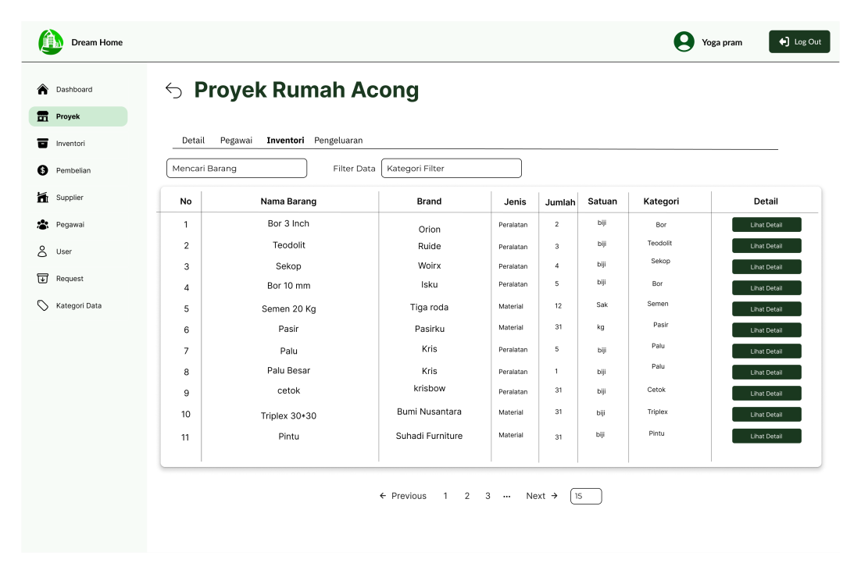

**Gambar 3.20**

**Halaman Detail Gudang Inventori**

Gambar 3.20 di atas menunjukkan halaman detail inventori. Halaman ini digunakan untuk menampilkan semua informasi barang yang tersedia di gudang proyek, baik berupa material maupun peralatan. Pada halaman ini, terdapat fitur seperti search bar yang memungkinkan pengguna mencari barang tertentu, serta filter data yang memungkinkan pengguna menyaring barang berdasarkan kategori.

Selain itu, terdapat tabel daftar barang yang mencakup informasi detail, seperti nomor urut barang, nama barang, merek, jenis barang, jumlah stok yang tersedia, satuan ukuran (misalnya, "kg", "biji", atau "sak"), kategori barang, dan tombol untuk melihat detail barang yang akan mengarahkan pengguna ke halaman detail barang tersebut. Bagian bawah halaman dilengkapi dengan fitur pagination yang memungkinkan pengguna berpindah antar halaman untuk melihat lebih banyak data, serta opsi untuk menyesuaikan jumlah data yang ditampilkan per halaman.



**Gambar 3.21**

**Halaman Stock Keeping Unit Barang pada Gudang**

Gambar 3.21 di atas menunjukkan bagian dari halaman detail inventori yang dirancang untuk menampilkan data terkait Stock Keeping Unit (SKU) serta peralatan yang termasuk dalam SKU di gudang. Halaman ini memungkinkan pengguna untuk melihat informasi umum mengenai SKU, seperti merek barang, deskripsi barang, dan daftar peralatan yang terkait dengan SKU tersebut.

Daftar peralatan yang ditampilkan dalam tabel mencakup beberapa informasi penting, seperti ID barang yang dihasilkan saat alat tersebut dibuat, status barang (apakah barang tersebut masih tersedia pada gudang atau sedang digunakan pada proyek lain), kode garansi, tanggal kedaluwarsa garansi, catatan tambahan terkait barang, serta tombol yang mengarahkan pengguna ke halaman detail alat untuk mendapatkan informasi lebih mendalam tentang alat tersebut.

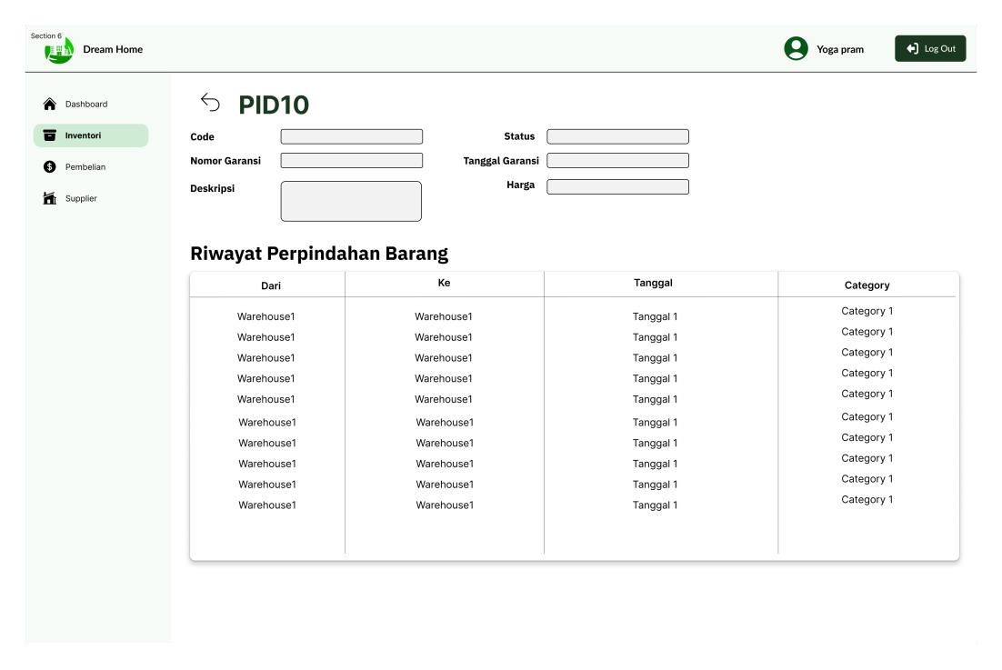

**Gambar 3.22**

**Halaman Detail Barang**

Gambar ini merupakan bagian dari halaman detail inventori yang digunakan untuk melihat data spesifik dari sebuah peralatan di gudang. Pada halaman ini, ditampilkan informasi umum terkait peralatan tersebut, seperti kode atau ID alat, status alat (misalnya, apakah alat tersebut masih tersedia atau sudah tidak aktif), deskripsi alat, harga, tanggal garansi, dan nomor garansi.

Selain itu, halaman ini juga dilengkapi dengan fitur untuk menampilkan riwayat perpindahan barang. Tabel riwayat ini mencakup informasi tentang asal perpindahan barang (dari gudang atau proyek tertentu), tujuan perpindahan barang (proyek atau gudang lain), tanggal perpindahan, dan kategori perpindahan barang. Data ini penting untuk melacak alur logistik barang dan memastikan manajemen inventori dilakukan secara akurat.

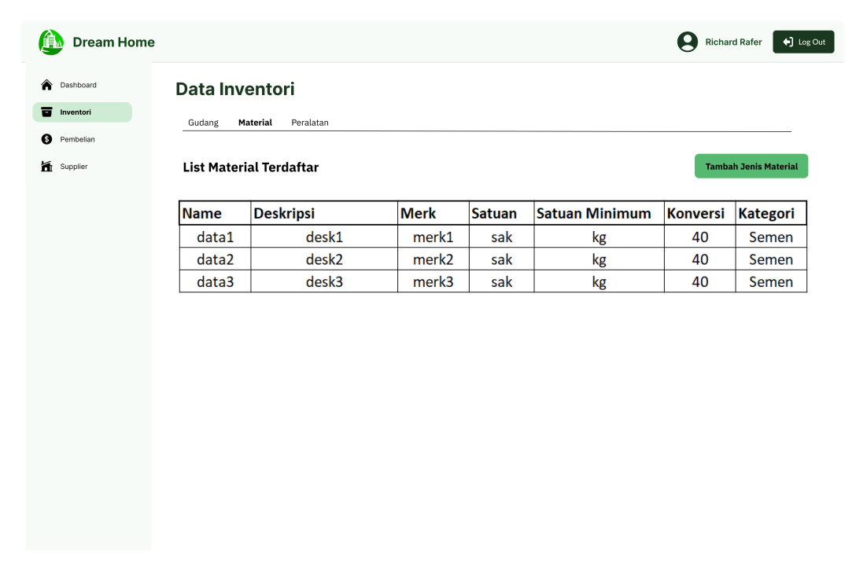

**Gambar 3.23**

**Halaman Material yang Terdaftar**

Gambar 3.23 merupakan bagian dari halaman material yang digunakan untuk melihat daftar material yang terdaftar dalam sistem serta menambahkan jenis material baru yang akan didaftarkan. Halaman ini menyediakan fitur navigasi berupa tab yang memungkinkan pengguna berpindah ke halaman lain, seperti halaman "Peralatan" dan "Gudang." Selain itu, terdapat tombol "Tambah Jenis Material" di pojok kanan atas untuk mempermudah proses pendaftaran material baru ke dalam sistem.

Pada tabel daftar material, ditampilkan data-data penting mengenai material yang sudah terdaftar, seperti nama material, deskripsi, merk, satuan utama yang digunakan (misalnya, sak), satuan minimum yang digunakan (misalnya, kg), konversi dari satuan utama ke satuan minimum (seperti 1 sak = 40 kg), dan kategori material. Halaman ini dirancang untuk mempermudah pengguna dalam mengelola data material secara terorganisir, baik untuk kebutuhan operasional proyek maupun untuk keperluan logistik dan inventori di gudang.

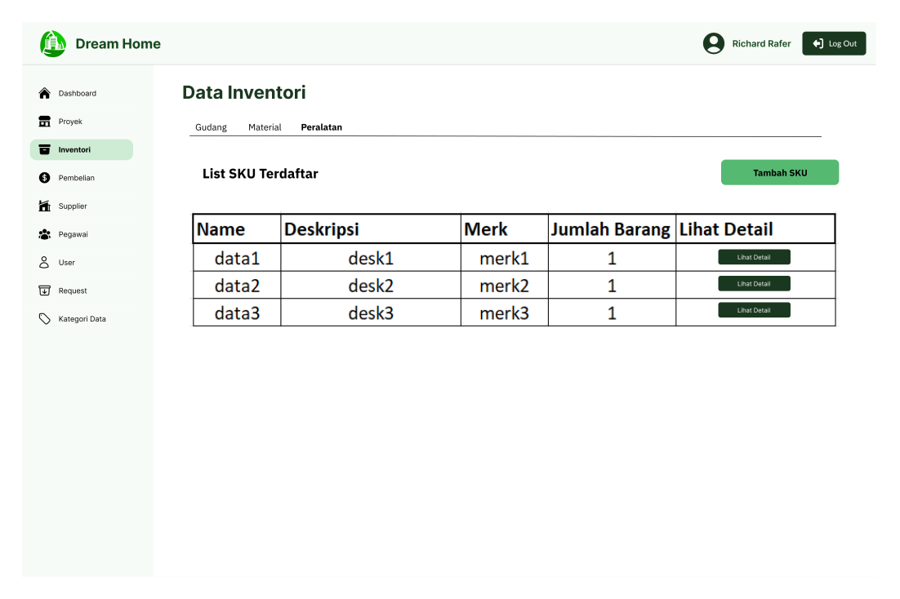

**Gambar 3.24**

**Halaman Peralatan yang Terdaftar**

Gambar ini adalah bagian dari halaman peralatan dalam modul inventori gudang. Halaman ini digunakan untuk melihat semua Stock Keeping Unit (SKU) peralatan yang telah terdaftar dan memungkinkan pengguna untuk mendaftarkan SKU baru. Di bagian atas halaman, terdapat tab navigasi untuk berpindah ke halaman "Material" dan "Gudang," sehingga mempermudah pengguna dalam mengakses data terkait.

Selain itu, terdapat tombol "Tambah SKU" di sisi kanan atas untuk menambahkan SKU baru ke dalam sistem. Tabel pada halaman ini menampilkan daftar SKU yang sudah terdaftar dengan informasi seperti nama SKU, deskripsi, merk, jumlah SKU yang tersedia, dan tombol "Lihat Detail" untuk melihat informasi lebih lanjut. Tombol ini berfungsi untuk membuka halaman detail yang mirip dengan Gambar 3.21, di mana informasi lebih lanjut mengenai SKU akan ditampilkan.

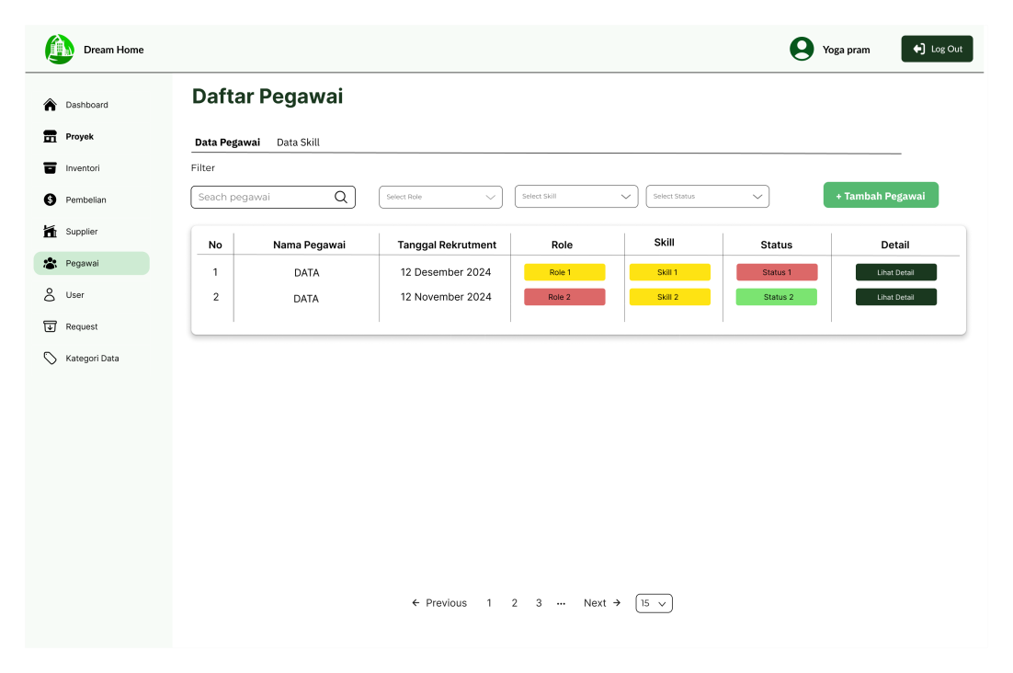

**Gambar 3.25**

**Halaman Pegawai**

Gambar 3.25 di atas merupakan halaman pegawai yang berfungsi untuk melihat daftar pegawai yang terdaftar serta menambahkan pegawai baru ke dalam sistem. Halaman ini dilengkapi dengan fitur search bar yang memungkinkan pengguna mencari pegawai berdasarkan nama, serta filter yang dapat digunakan untuk menyaring data pegawai berdasarkan role (peran), skill (kemampuan), dan status. Terdapat tombol "Tambah Pegawai" di sisi kanan atas untuk menambahkan pegawai baru ke dalam daftar. Pada tabel daftar pegawai, pengguna dapat melihat informasi penting seperti nama pegawai, tanggal rekrutmen, role, salah satu skill utama pegawai (jika pegawai memiliki lebih dari satu skill), status pegawai, serta tombol "Lihat Detail" yang akan mengarahkan pengguna ke halaman detail pegawai tersebut. Selain itu, di bagian atas halaman terdapat tab navigasi yang memungkinkan pengguna untuk berpindah ke halaman data skill. Halaman ini juga dilengkapi dengan fitur pagination di bagian bawah untuk memudahkan navigasi jika terdapat banyak data pegawai.

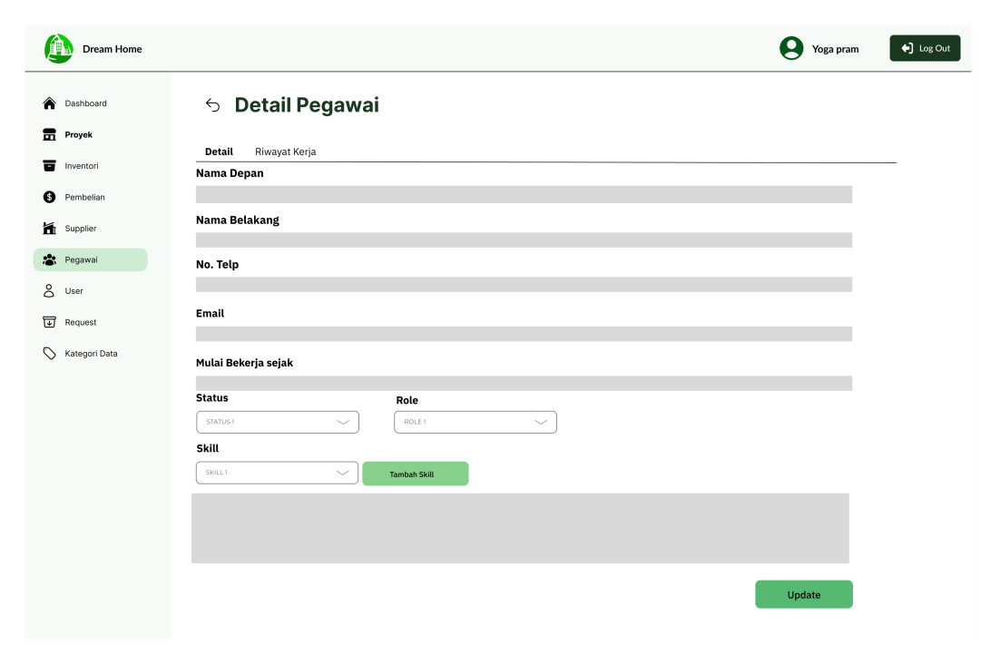

**Gambar 3.26**

**Halaman Detail dan Update Pegawai**

Gambar 3.26 di atas menunjukkan halaman detail pegawai yang digunakan untuk melihat dan mengubah informasi detail pegawai. Halaman ini mencakup berbagai informasi pegawai seperti nama depan, nama belakang, nomor telepon, email, dan tanggal mulai bekerja. Selain itu, halaman ini juga menampilkan status kepegawaian (aktif atau tidak aktif), peran atau role pegawai, serta daftar skill yang dimiliki. Pengguna juga dapat menambahkan skill baru melalui tombol "Tambah Skill" yang tersedia. Di bagian bawah halaman, terdapat tombol "Update" yang berfungsi untuk menyimpan perubahan yang telah dilakukan. Halaman ini juga menyediakan tab navigasi untuk berpindah ke bagian riwayat kerja pegawai, memungkinkan pengguna untuk melihat informasi terkait pengalaman kerja sebelumnya.

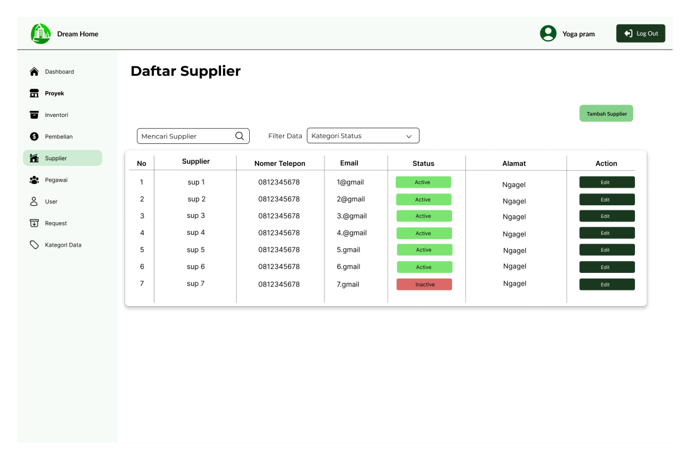

**Gambar 3.27**

**Halaman Daftar Supplier**

Gambar 3.27 di atas menampilkan halaman daftar supplier yang digunakan untuk melihat semua supplier yang telah terdaftar dalam sistem. Pada halaman ini, pengguna dapat menggunakan search bar untuk mencari supplier berdasarkan nama. Terdapat juga filter untuk mengelompokkan supplier berdasarkan status keaktifan (aktif atau tidak aktif), sehingga mempermudah dalam mengelola data supplier. Selain itu, terdapat tombol "Tambah Supplier" yang memungkinkan pengguna untuk menambahkan supplier baru. Pada tabel daftar supplier, ditampilkan informasi seperti nama supplier, nomor telepon, email, alamat, status keaktifan, serta tombol "Edit" yang akan membawa pengguna ke halaman detail atau pengeditan data supplier. Halaman ini dirancang untuk memberikan kemudahan dalam mengakses dan mengelola data supplier.

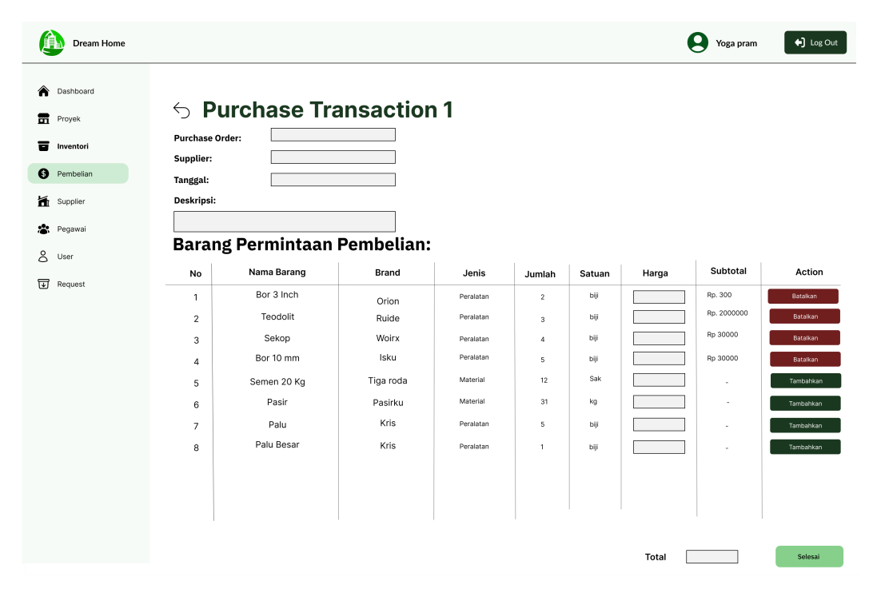

**Gambar 3.28**

**Halaman Pembuatan Purchase Transaction**

Gambar 3.28 di atas menunjukkan halaman pembuatan transaksi pembelian yang digunakan untuk mencatat transaksi pembelian barang dari supplier. Halaman ini terdiri dari formulir untuk memasukkan data transaksi, seperti nomor Purchase Order, nama supplier, tanggal transaksi, serta deskripsi tambahan. Selain itu, terdapat daftar barang permintaan pembelian yang mencakup informasi seperti nama barang, merk, jenis barang (material atau peralatan), jumlah barang, satuan, harga per unit, dan subtotal yang dihitung otomatis berdasarkan jumlah dan harga barang. Pada daftar ini, pengguna juga dapat menggunakan tombol "Batalkan" untuk menghapus barang dari daftar atau "Tambahkan" untuk menambahkan barang baru. Di bagian bawah, terdapat total keseluruhan harga barang yang sudah ditambahkan serta tombol "Selesai" untuk menyimpan dan menyelesaikan transaksi pembelian. Halaman ini dirancang untuk mempermudah pencatatan transaksi pembelian dengan tata letak yang terorganisir dan mudah digunakan.

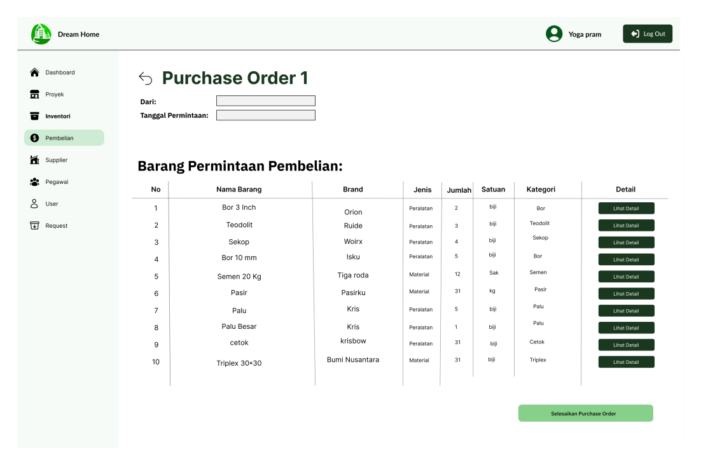

**Gambar 3.29**

**Halaman Detail Purchase Order**

Gambar 3.29 di atas menunjukkan halaman detail Purchase Order yang digunakan untuk melihat informasi lengkap dari sebuah Purchase Order. Halaman ini memuat informasi asal gudang permintaan, tanggal permintaan dibuat, dan daftar barang yang perlu dibeli. Pada daftar barang, terdapat rincian seperti nama barang, merk, jenis barang (peralatan atau material), jumlah barang, satuan, kategori, dan tombol "Lihat Detail" yang membawa pengguna ke halaman detail barang terkait. Selain itu, terdapat tombol "Selesaikan Purchase Order" yang digunakan ketika semua barang yang tercantum dalam daftar telah berhasil dibeli, menandakan bahwa proses Purchase Order telah selesai. Halaman ini memudahkan pengguna untuk memonitor dan menyelesaikan proses pembelian barang.

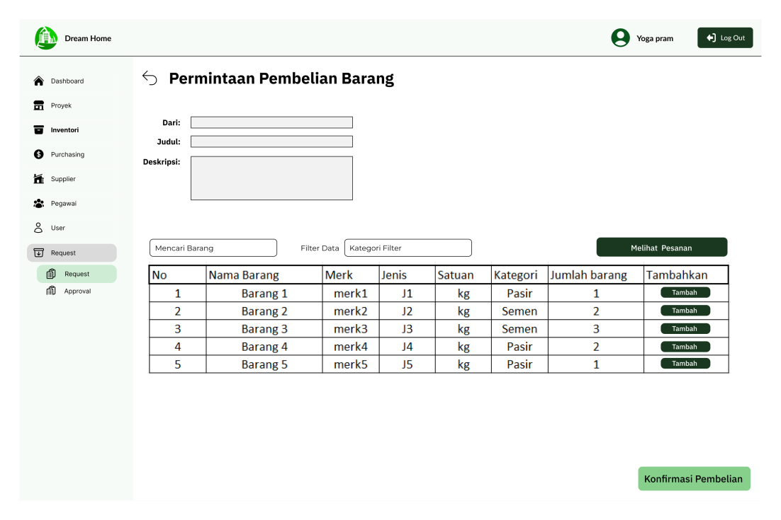

**Gambar 3.30**

**Halaman Pembuatan Permintaan Pembelian**

Gambar 3.30 di atas menampilkan halaman pembuatan permintaan pembelian yang dirancang untuk mengajukan permintaan pembelian barang. Pada halaman ini, pengguna dapat mengisi informasi seperti asal gudang atau proyek, judul permintaan, dan deskripsi permintaan. Selain itu, terdapat fitur pencarian barang dengan search bar, filter data berdasarkan kategori, dan tombol untuk melihat daftar barang yang sudah ditambahkan ke permintaan.

Daftar barang tersebut mencakup informasi seperti nama barang, merek, jenis barang, satuan, kategori barang, dan jumlah barang yang ingin dibeli. Pengguna dapat menentukan jumlah barang dengan mengisi input yang tersedia, lalu menambahkan barang ke daftar dengan tombol "Tambah".

Setelah semua barang yang diperlukan telah dimasukkan, terdapat tombol "Konfirmasi Pembelian" di bagian bawah halaman. Tombol ini akan memunculkan pop-up untuk mengonfirmasi permintaan pembelian, memungkinkan pengguna untuk melanjutkan proses pembelian. Halaman ini dirancang untuk memberikan kemudahan dalam mengatur dan memproses permintaan pembelian barang.

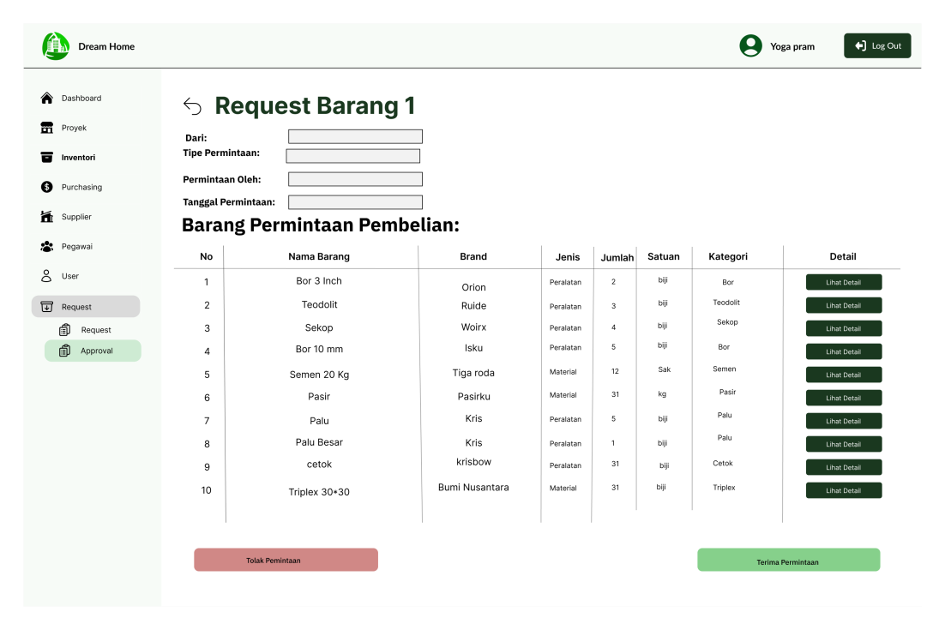

**Gambar 3.31**

**Halaman Detail Persetujuan Pembelian**

Gambar 3.31 di atas menunjukkan halaman detail permintaan pembelian yang digunakan untuk meninjau dan memproses permintaan pembelian barang. Halaman ini mencakup informasi seperti asal gudang atau proyek, tipe permintaan, nama pengguna yang membuat permintaan, dan tanggal permintaan diajukan. Di bawahnya terdapat daftar barang yang diminta untuk dibeli.

Pada daftar barang, informasi yang ditampilkan meliputi nama barang, merk, jenis barang (peralatan atau material), jumlah barang, satuan, kategori barang, dan tombol "Lihat Detail" untuk melihat informasi tentang setiap barang di halaman lain.

Halaman ini juga menyediakan dua tombol utama di bagian bawah: tombol "Tolak Permintaan" untuk menolak permintaan pembelian, dan tombol "Terima Permintaan" untuk menyetujui dan memproses permintaan. Dengan desain ini, halaman ini mempermudah pengguna dalam mengevaluasi dan memutuskan tindakan terhadap permintaan pembelian yang diajukan.

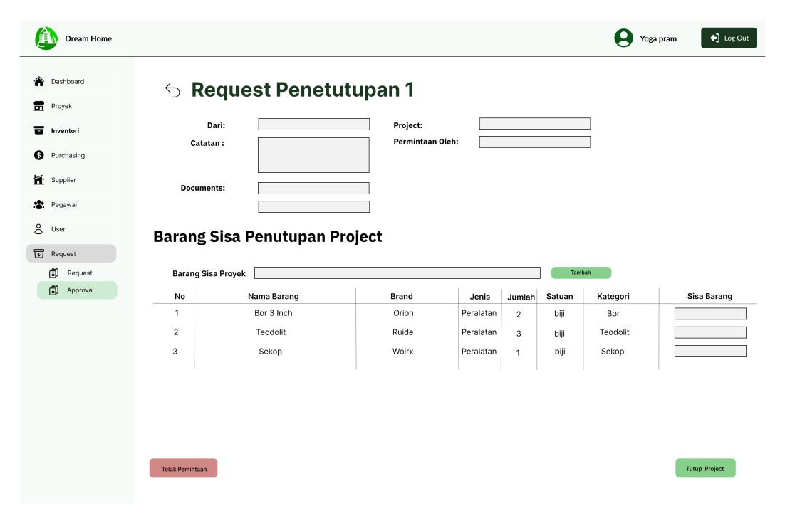

**Gambar 3.32**

**Halaman Persetujuan Penutupan Proyek**

Gambar 3.32 di atas menunjukkan halaman detail permintaan penutupan proyek yang digunakan untuk mengevaluasi permintaan penutupan proyek sebelum memutuskan untuk menerima atau menolak permintaan tersebut. Pada halaman ini terdapat informasi penting seperti nama proyek, catatan tambahan, pengguna yang mengajukan permintaan, dan dokumen pendukung yang berkaitan dengan penutupan proyek.

Di bagian bawah, terdapat daftar barang yang masih tersisa dalam proyek. Informasi barang yang ditampilkan meliputi nama barang, merk, jenis (peralatan atau material), jumlah, satuan, kategori, dan kolom input untuk mencatat jumlah sisa barang. Selain itu, tersedia fitur pencarian berupa search bar untuk mempermudah pengguna dalam menemukan barang tertentu.

Di bagian bawah halaman, terdapat dua tombol utama, yaitu tombol "Tolak Permintaan" untuk menolak permintaan penutupan proyek dan tombol "Tutup Proyek" untuk menyetujui dan memproses penutupan proyek. Halaman ini dirancang untuk memberikan kemudahan bagi pengguna dalam meninjau semua detail terkait sebelum mengambil keputusan final.

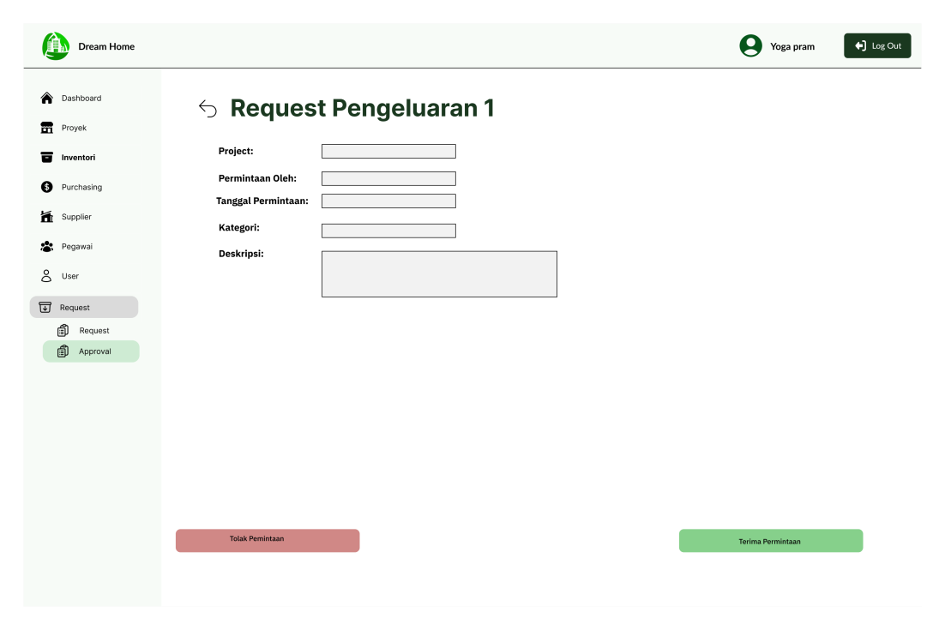

**Gambar 3.33**

**Halaman Detail Persetujuan Pengeluaran**

Gambar 3.33 di atas menunjukkan halaman detail permintaan pengeluaran yang digunakan untuk menampilkan informasi pengeluaran sebelum disetujui atau ditolak. Pada halaman ini, terdapat beberapa informasi penting, seperti proyek asal permintaan pengeluaran, pengguna yang membuat permintaan, tanggal permintaan dibuat, kategori permintaan, dan deskripsi yang menjelaskan lebih lanjut mengenai pengeluaran yang diminta. Di bagian bawah halaman, tersedia dua tombol utama, yaitu tombol "Tolak Permintaan" yang digunakan untuk menolak permintaan pengeluaran dan tombol "Terima Permintaan" yang digunakan untuk menyetujui permintaan tersebut. Halaman ini dirancang untuk membantu pengguna memastikan semua informasi terkait sudah benar sebelum mengambil keputusan final mengenai permintaan pengeluaran.

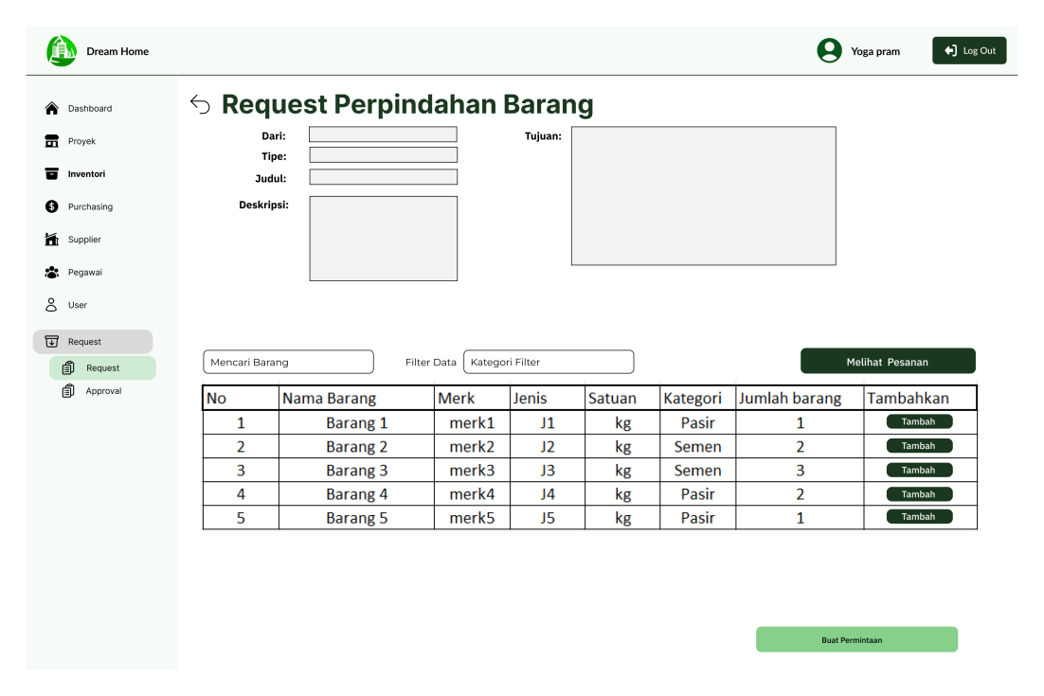

**Gambar 3.34**

**Halaman Detail Request Perpindahan Barang**

Gambar 3.34 di atas menunjukkan halaman pembuatan permintaan perpindahan barang yang digunakan untuk membuat permintaan barang dari satu gudang atau proyek ke gudang atau proyek lain. Pada halaman ini, terdapat beberapa elemen penting, seperti input untuk asal proyek, tipe permintaan, judul permintaan, deskripsi, dan tujuan pengiriman barang. Selain itu, terdapat fitur pencarian barang melalui search bar, filter data untuk mempersempit hasil pencarian, dan daftar barang yang sudah pernah didaftarkan sebelumnya, lengkap dengan informasi seperti nama barang, merk, jenis, satuan, kategori, serta jumlah barang yang ingin dipindahkan. Tersedia pula tombol untuk menambahkan barang ke dalam permintaan serta tombol "Buat Permintaan" untuk mengonfirmasi pembuatan permintaan perpindahan barang tersebut. Halaman ini dirancang untuk memudahkan pengguna dalam mengelola dan memproses permintaan perpindahan barang secara efisien.

## 3. 5 Pseudocode

Pada bab ini, akan dibahas mengenai desain algoritma dalam bentuk pseudocode yang digunakan sebagai dasar untuk pembangunan perangkat lunak. **Pseudocode** merupakan representasi logis dari langkah-langkah yang harus dilakukan oleh sistem untuk menyelesaikan suatu permasalahan, ditulis dalam format yang menyerupai bahasa pemrograman namun lebih sederhana dan mudah dipahami. Dengan menggunakan pseudocode, pengembang dapat merancang logika sistem secara sistematis sebelum mengimplementasikannya ke dalam kode program. Selain itu, pseudocode membantu memastikan bahwa setiap proses dalam sistem dirancang dengan alur yang jelas, terstruktur, dan efisien, sehingga meminimalkan kesalahan dan meningkatkan kualitas perangkat lunak yang dihasilkan.

**Algoritma 3.1 Autentikasi User Aplikasi**

01: READ(TOKEN)

02: IF(TOKEN == null OR TOKEN == expired):

03: THROW ERROR "Token tidak valid atau sudah kadaluwarsa"

04: END IF

05: PAYLOAD = Decode(TOKEN)

06: USER = FIND user BY ID PAYLOAD.id 07: IF(USER.status == "Inactive"):

08: THROW ERROR "User tidak ditemukan"

09: END IF 10: RETURN USER

Pseudocode yang disajikan pada **Algoritma 3.1** menjelaskan proses autentikasi pengguna menggunakan JWT (JSON Web Token). Langkah pertama adalah mengambil token JWT dari header permintaan (*request header*) dan memeriksa validitas token tersebut. Jika token tidak valid atau telah kedaluwarsa, sistem akan membatalkan permintaan dengan mengembalikan pesan kesalahan. Jika token valid, sistem akan mendekode token untuk memperoleh *payload* yang berisi informasi pengguna.

Setelah *payload* berhasil diperoleh, sistem akan mencari data pengguna dalam database berdasarkan ID yang terdapat di dalam *payload*. Jika data pengguna tidak ditemukan atau status pengguna adalah "Inactive", sistem akan menolak akses dengan mengembalikan pesan kesalahan. Namun, jika data pengguna valid, sistem akan mengembalikan informasi pengguna yang dapat digunakan untuk melanjutkan proses autentikasi dan autorisasi berikutnya. Proses ini memastikan bahwa hanya pengguna yang memiliki token sah dan status aktif yang dapat mengakses sistem, sehingga meningkatkan keamanan dan kontrol akses dalam aplikasi.

**Algoritma 3.2 Otorisasi User Aplikasi**

11: ROLES = GetAllowedRules() 12: IF(ROLES == null):

13: RETURN TRUE // Tidak ada batasan peran

14: END IF

15: USER = GetCurrentUser() 16: FOR EACH ROLE IN ROLES:

17: IF(USER.role == ROLE):

18: RETURN TRUE // Akses diberikan

19: END IF

20: END FOR

21: THROW ERROR "Akses ditolak"

Pseudocode yang disajikan pada **Algoritma 3.2** menjelaskan proses otorisasi yang bertujuan untuk memastikan bahwa pengguna memiliki hak akses yang sesuai dengan peran (role) yang diperlukan. Pertama, metadata peran yang dibutuhkan untuk endpoint yang diminta diambil menggunakan reflektor. Jika metadata peran tidak ditemukan, akses langsung diizinkan karena tidak ada batasan khusus yang diterapkan pada endpoint tersebut. Namun, jika metadata peran ada, sistem akan memeriksa apakah peran pengguna sesuai dengan salah satu peran yang diminta.

Setelah data pengguna diambil dari konteks permintaan (request context), sistem akan membandingkan peran pengguna dengan daftar peran yang dibutuhkan. Jika peran pengguna sesuai, akses akan diizinkan; sebaliknya, jika tidak sesuai, akses akan ditolak dengan mengembalikan pesan kesalahan. Proses ini menjaga kontrol akses dalam aplikasi dengan memastikan bahwa pengguna hanya dapat mengakses fitur atau data yang sesuai dengan hak akses mereka. Dengan demikian, sistem meningkatkan keamanan dan integritas dengan membatasi akses hanya kepada pengguna yang memiliki otorisasi yang tepat.

**Algoritma 3.3 Inisiasi Proyek Baru**

22: // Validasi data input

23: READ(user_input)

24: IF(VALIDASI(user_input) == FALSE):

25: THROW ERROR “Input tidak sesuai” 26: END IF 27:

28: // Buat proyek baru

29: new_proyek = CreateNewProject(USER_INPUT.project) 30: SAVE new_proyek // simpan pada database 31:

32: // Buat warehouse untuk proyek

33: new_gudang = CreateWarehouse(USER_INPUT.project)

34: new_proyek.gudang = new_gudang._id 35: SAVE new_proyek // simpan pada database 36:

37: // Tambahkan riwayat proyek ke mandor

38: PUSH Riwayat_proyek TO mandor_data.project_history 39: SAVE mandor_data // simpan pada database 40:

41: RETURN TRUE

Pseudocode yang disajikan pada Algoritma 3.3 menjelaskan proses pembuatan proyek baru, dimulai dengan validasi data input yang diberikan oleh pengguna yang telah tervalidasi untuk membuat proyek. Sistem akan memeriksa keberadaan status, prioritas, dan pegawai yang ditetapkan sebagai mandor, memastikan bahwa data tersebut telah terdaftar dalam database dan dapat digunakan. Selain itu, nama proyek juga diperiksa untuk memastikan tidak terjadi duplikasi. Jika salah satu data tidak valid atau nama proyek sudah digunakan, sistem akan menghentikan proses dan mengembalikan pesan kesalahan yang sesuai.

Setelah data tervalidasi, sistem melanjutkan dengan membuat dokumen proyek baru berdasarkan input yang telah diberikan. Proyek tersebut kemudian disimpan ke dalam database, dan gudang baru dibuat untuk mendukung penyimpanan barang yang terkait dengan proyek tersebut. ID dari gudang yang baru dibuat ditambahkan ke data proyek, dan proyek yang telah diperbarui disimpan kembali ke dalam database. Langkah ini memastikan bahwa setiap proyek memiliki gudang khusus untuk keperluan logistik dan penyimpanan.

Selanjutnya, sistem akan mencatat riwayat proyek terbaru untuk mandor yang ditugaskan pada proyek tersebut. Riwayat proyek akan mencatat data mengenai tanggal masuk mandor, dengan status masih aktif, dan tanggal keluar yang masih kosong. Dengan demikian, ketika pembuatan data proyek baru selesai, seluruh data yang perlu dicatat dalam sistem telah tercatat secara lengkap dan terstruktur, memastikan integritas dan kelengkapan informasi proyek.

**Algoritma 3.4 Pencatatan Material pada Penutupan Proyek**

01: // Periksa apakah warehouse tujuan kosong 02: READ(gudang_tujuan, sisa_material, proyek) 03: IF(warehouse_tujuan == NULL):

04: THROW ERROR "Warehouse tujuan harus diberikan" 05: END IF 06:

07: IF(sisa_material.length > 0):

08: CreateMaterialTrans(proyek.gudang, gudang_tujuan, sisa_material, "transfer") 09: END IF 10:

11: material_terpakai = GetWarehouseRemainMaterial(proyek.gudang) 12: peralatan = GetWarehouseRemainTool(proyek.gudang) 13:

14: // input data pemakaian & mencatat pengeluaran

15: biaya = CalculateCost(material_terpakai)

16: CreateNewProjectCost(proyek, biaya)

17: CreateUseMaterialTrans(proyek.gudang, peralatan,

"penggunaan") 18:

19: // kembalikan peralatan ke gudang tujuan

20: CreateToolTrans(proyek.gudang, gudang_tujuan, peralatan, "transfer")

Pseudocode yang disajikan pada Algoritma 3.4 menjelaskan logika proses penanganan barang sisa dalam konteks penutupan proyek, dimulai dengan validasi input yang diberikan oleh pengguna. Sistem pertama-tama memeriksa apakah gudang tujuan telah ditentukan dengan benar. Jika gudang tujuan tidak diberikan, proses akan dibatalkan karena barang sisa memerlukan gudang tujuan untuk melakukan perpindahan. Selanjutnya, sistem akan memeriksa apakah terdapat material sisa. Jika material sisa ditemukan, proses dilanjutkan dengan pencatatan pengembalian barang sisa dari gudang proyek ke gudang tujuan.

Setelah itu, sistem akan mengambil data material yang masih tersisa di gudang proyek untuk dihitung sebagai material yang telah digunakan selama proyek berlangsung. Data biaya dari penggunaan material tersebut juga akan dimasukkan ke dalam daftar pengeluaran proyek. Terakhir, sistem mencatat pengembalian alat yang terdapat di gudang proyek ke gudang tujuan. Proses ini mencakup informasi alat, asal, dan tujuan barang yang dikembalikan.

Dengan langkah-langkah ini, sistem memastikan bahwa seluruh material dan alat yang tersisa ditangani dengan baik, lengkap dengan perhitungan biaya pemakaian material. Proses ini meningkatkan akurasi dan transparansi dalam penanganan barang sisa serta memastikan integritas data pengeluaran proyek.

**Algoritma 3.5 Mendapatkan Material Gudang Saat Ini**

01: // Cari warehouse berdasarkan ID

02: READ(id_gudang)

03: gudang = FIND gudang BY ID (id_gudang) 04: IF(gudang == null):

05: THROW ERROR "Warehouse tidak ditemukan" 06: END IF 07:

08: // Ambil data transaksi material

09: material_data = FIND transaksi material BY Gudang(id_gudang)

10: material_data = SORT DESCENDING material_data BY trans_date

11: material_data = GROUP material_data BY material_item

12: material_data = GetLatestTransPerGroup(material_data) 13: material_data = FILTER material_data BY remain != 0 14:

15: RETURN material_data

Pseudocode yang disajikan pada **Algoritma 3.5** menjelaskan proses dan alur logika untuk pengambilan data material yang masih tersisa di gudang berdasarkan ID gudang yang diberikan. Sistem diawali dengan pencarian data gudang di database menggunakan ID yang diberikan oleh pengguna. Jika gudang tersebut tidak ditemukan, sistem akan menghentikan proses dan mengembalikan pesan kesalahan "Gudang tidak ditemukan". Setelah memastikan bahwa gudang valid, langkah selanjutnya adalah melakukan agregasi pada data transaksi material. Proses agregasi ini melibatkan penyaringan data transaksi berdasarkan gudang tertentu, diikuti dengan pengurutan data transaksi berdasarkan tanggal terbaru terjadinya transaksi. Selanjutnya, data transaksi dikelompokkan berdasarkan material, dan transaksi terbaru untuk setiap material diambil. Data transaksi yang dihasilkan kemudian difilter untuk hanya menyertakan transaksi dengan nilai atribut remain (sisa barang) yang lebih besar dari nol. Setelah proses tersebut selesai, data sisa material yang terdapat pada gudang tertentu dapat diperoleh secara lengkap dan akurat. Proses ini memastikan bahwa informasi mengenai sisa material di gudang dapat diakses dengan tepat dan efisien.

**Algoritma 3.6 Pencatatan Perpindahan Material**

01: READ(kategori, gudang_asal, gudang_tujuan, materials) 02:

03: IF(gudang_asal == gudang_tujuan):

04: THROW ERROR "Gudang sumber dan tujuan tidak boleh sama" 05: END IF 06:

07: IF(kategori == "PEMBELIAN" OR kategori == "TRANSFER" OR kategori == "ENTRI"):

08: IF(gudang_tujuan == NULL):

09: THROW ERROR "Gudang tujuan harus diberikan"

10: END IF 11: END IF 12:

13: IF(kategori == "PEMAKAIAN" OR kategori == "TRANSFER"):

14: IF(gudang_asal == NULL):

15: THROW ERROR “Gudang sumber harus diberikan”

16: END IF 17: END IF 18:

19: FOR EACH material IN materials 20: IF (material.qty <= 0):

21: THROW ERROR “Jumlah material harus lebih dari 0” 22: END IF 23:

24: new_trans_code = GenerateCode(kategori) 25: tanggal_trans = NEW DATE() 26:

27: // transaksi barang masuk

28: IF (kategori == “PEMBELIAN” OR kategori == “TRANSFER” OR kategori == “ENTRI”):

29: IF(VALIDASI_STOK(gudang_asal, material.qty) == FALSE):

30: CreateOutMaterialTransaction(data)

31: END IF 32: END IF 33:

34: IF (kategori == “PEMAKAIAN” OR kategori == “TRANSFER”):

35: CreateInMaterialTransaction(data) 36: END IF 37:

38: kategori.counter += 1

39: SAVE kategori

40: END FOR

41: RETURN TRUE

Pseudocode yang disajikan pada Algoritma 3.6 menjelaskan logika proses pencatatan transaksi material dalam sistem, yang mencakup validasi input, pengolahan data material, dan pencatatan transaksi sesuai kategori. Proses diawali dengan validasi input, di mana sistem memeriksa apakah gudang asal dan tujuan telah diberikan dengan benar serta memastikan keduanya tidak sama. Selain itu, sistem memvalidasi keberadaan kategori transaksi yang dimasukkan oleh pengguna, memastikan bahwa kategori tersebut tercatat dalam database. Terdapat juga pengecekan khusus: jika kategori transaksi material melibatkan perpindahan keluar dari gudang, maka gudang asal harus diberikan; dan jika kategori transaksi material melibatkan perpindahan masuk ke gudang tertentu, maka gudang tujuan perlu diberikan. Setelah validasi input selesai, sistem melanjutkan ke tahap pengolahan material. Untuk setiap material dalam transaksi, sistem akan memvalidasi jumlah material yang akan diproses, memastikan nilainya lebih dari nol.

Selanjutnya, sistem akan melakukan pengecekan apakah proses transaksi perpindahan tersebut melibatkan pengeluaran material. Jika terdapat pengeluaran material, sistem akan memverifikasi apakah gudang asal memiliki jumlah material yang mencukupi untuk melakukan transaksi. Jika jumlah material mencukupi, proses transaksi keluar dari gudang asal akan dijalankan, dan seluruh data yang perlu diperbarui, seperti jumlah material sisa setelah transaksi, akan disesuaikan. Namun, jika jumlah material tidak mencukupi, transaksi barang akan dibatalkan. Setelah itu, sistem akan melakukan pengecekan lagi apakah terdapat proses penerimaan barang yang akan terjadi sesuai dengan kategori transaksi. Jika terdapat proses transaksi barang masuk, data transaksi barang akan dicatat dalam sistem, termasuk informasi penting seperti jumlah sisa barang dan harga barang, yang akan dihitung ulang dan diperbarui dalam database.

Terakhir, sistem memperbarui counter pada kategori transaksi untuk menghasilkan kode transaksi yang unik, yang digunakan untuk menandai setiap transaksi baru. Setelah semua material diproses, sistem menyimpan semua perubahan ke database dalam satu sesi transaksi untuk memastikan konsistensi data. Hasil akhir dari proses ini adalah daftar transaksi baru yang berhasil dicatat, memastikan bahwa setiap transaksi material terdokumentasi dengan akurat dan terstruktur.

# BAB IV IMPLEMENTASI

Pada bab ini akan membahas implementasi teknis dari aplikasi web yang telah dirancang, meliputi konfigurasi dan penyiapan sistem pada bagian *back-end*, *front-end*, dan database. Setiap komponen dari arsitektur sistem akan dijelaskan bagaimana masing-masing berkontribusi dalam keseluruhan fungsi aplikasi. Selain itu, bab ini juga akan menguraikan implementasi kode dari berbagai fitur utama yang ada dalam aplikasi, memberikan gambaran tentang logika dan struktur pemrograman yang digunakan dalam pengembangan fitur-fitur tersebut.

## 4. 1 Konfigurasi Frontend dan Backend

Agar website yang dikembangkan dapat berinteraksi dengan pengguna secara optimal dan responsif, diperlukan konfigurasi yang terstruktur antara komponen *front-end* dan *back-end*. Proses konfigurasi ini memungkinkan pengguna untuk berinteraksi dengan website melalui antarmuka pengguna (UI) yang terintegrasi langsung dengan logika pengolahan data pada bagian *back-end*. Dengan konfigurasi yang tepat, pengguna dapat merasakan pengalaman yang lebih lancar dan intuitif saat menggunakan website. Oleh karena itu, proses konfigurasi antara *front-end* dan *back-end* menjadi salah satu faktor kunci dalam menciptakan *User Experience* (UX) yang baik dan memenuhi kebutuhan pengguna.

### Frontend

Sistem *front-end* dikembangkan dengan memanfaatkan framework library JavaScript, yaitu ReactJS, yang bersifat component-based. dan menggunakan TypeScript untuk menambahkan keamanan tipe data pada aplikasi. Penggunaan TypeScript memastikan bahwa komponen-komponen React dikembangkan dengan tipe yang konsisten, yang membantu dalam deteksi kesalahan dan peningkatan kualitas kode selama fase pengembangan. Pendekatan ini memungkinkan setiap bagian dari antarmuka pengguna (UI) dipecah menjadi komponen-komponen yang

83

lebih kecil, sehingga mengurangi duplikasi kode dan meningkatkan efisiensi pengembangan. Pendekatan ini memungkinkan setiap bagian dari antarmuka pengguna (UI) dipecah menjadi komponen-komponen yang lebih kecil, sehingga mengurangi duplikasi kode dan meningkatkan efisiensi pengembangan.

Elemen-elemen antarmuka seperti tombol, kartu, dan navigasi didesain menggunakan Tailwind CSS dan DaisyUI. Kedua tools tersebut menyediakan template desain, kelas utilitas, serta styling yang memudahkan proses perancangan antarmuka. Tailwind CSS, sebagai framework CSS utility-first, memungkinkan pengembang untuk membuat desain yang responsif dan konsisten dengan cepat melalui kelas-kelas utilitas yang telah disediakan. Sementara itu, DaisyUI menambahkan komponen-komponen siap pakai yang dapat dikustomisasi, sehingga mempercepat pembangunan antarmuka yang menarik dan fungsional.

Selain itu, Material UI digunakan untuk melengkapi ekosistem *front-end* dengan menyediakan komponen-komponen standar yang telah teruji dan memiliki desain yang konsisten. Komponen-komponen seperti *dialog*, *modal*, *dropdown*, serta elemen interaktif lainnya telah dioptimalkan untuk memberikan pengalaman pengguna yang lancar dan profesional. Integrasi Material UI dengan ReactJS memungkinkan pembangunan antarmuka yang tidak hanya fungsional, tetapi juga estetis.

Manajemen *state* pada sistem ini diimplementasikan menggunakan React *hooks* dan *library* pengelolaan *state* seperti Redux. Pendekatan ini membantu dalam mengelola data dan aliran informasi antar komponen secara efektif, memastikan konsistensi data, mempermudah proses *debugging*, serta meningkatkan performa aplikasi secara keseluruhan. Dengan demikian, arsitektur *front-end* yang dibangun tidak hanya memprioritaskan aspek visual, tetapi juga performa dan kemudahan dalam pengembangan serta pemeliharaan sistem.

**Segmen Program 4.1 Routing Menggunakan React-Router-Dom**

01: const AppRoutes: React.FC = () => {

02: const router = createBrowserRouter([

03: // Public Route

04: {

05: element: <PublicRoute />,

06: children: [

07: { path: "/", element: <Navigate to={"/login"} /> },

08: { path: "/login", element: <LoginPage /> },

09: ],

10: },

11: // Private Route

12: {

13: path: "appuser",

14: element: <PrivateRoute />,

15: children: [

16: { path: "dashboard", element: <DashboardPage /> },

17: { path: "project", children: [

18: { index: true, element: <ProjectPage /> },

19: { path: ":projectId", element: <DetailProject /> },

20: ] },

21: { path: "*", element: <NotFoundPage /> },

22: ],

23: },

24: ]);

25: return <RouterProvider router={router} />;

26: };

27: export default AppRoutes;

Pada Segmen Program 4.1, akan dijelaskan contoh implementasi pengaturan *route* dalam aplikasi menggunakan *library* react-router-dom. *Routing* merupakan mekanisme yang berfungsi untuk mengarahkan pengguna ke berbagai halaman dalam aplikasi berdasarkan URL yang dimasukkan atau tindakan yang dilakukan oleh pengguna. *Library* react-router-dom digunakan sebagai alat bantu untuk mengelola navigasi dalam aplikasi secara efisien. Terdapat beberapa properti penting dalam library ini, seperti *path*, yang berfungsi untuk menentukan URL tertentu yang akan menampilkan halaman terkait pada website. Selain itu, properti *element* digunakan untuk menentukan komponen apa yang akan ditampilkan pada halaman tersebut. Sebagai contoh, pada baris 16, properti *element* digunakan untuk menampilkan komponen DashboardPage. Dengan demikian, penggunaan reactrouter-dom memungkinkan pengelolaan navigasi yang terstruktur dan dinamis dalam aplikasi.

**Segmen Program 4.2 Konfigurasi DaisyUI dan Tailwind**

|  |  |
| --- | --- |
| 01: | export default { |
| 02: | content: ['./src/**/*.{html,js,ts,tsx}'], |
| 03: | theme: { |
| 04: | extend: { |
| 05: | colors: { |
| 06: | light: '#F2FFF4', |
| 07: | important: '#cd5555', |
| 08: | }, |
| 09: | }, |
| 10: | }, |
| 11: | plugins: [require('daisyui')], |
| 12: | daisyui: { |
| 13: | themes: [ |
| 14: | { |
| 15: | my_emerald: { |
| 16: | ...require('daisyui/src/theming/themes')['emerald'], primary: '#c1e8c4', |
| 17: | 'primary-content': '#1e211b', secondary: '#223634', |
| 18: | 'secondary-content': '#eaf0e4', accent: '#FAE99C', |
| 19: | 'accent-content': '#1e211b', neutral: '#3c3d37', |
| 20: | 'nautral-content': '#e0e0e0', |
| 21: | '--rounded-box': '0.5rem', |
| 22: | '--rounded-btn': '0.5rem', |
| 23: | 'font-family': 'Roboto, sans-serif', |
| 24: | }, |
| 25: | }, |
| 26: | ], |
| 27: | }, |
| 28: | }; |

Segmen Program 4.2 di atas menjelaskan konfigurasi Tailwind CSS, sebuah *framework* CSS *utility-first*. Secara umum, integrasi Tailwind CSS dapat dilakukan melalui dua metode, yaitu menggunakan CDN (*Content Delivery Network*) yang telah disediakan atau dengan menginstal paketnya melalui NPM (*Node Package Manager*). Dengan menginstal Tailwind CSS, pengembang aplikasi dapat melakukan kustomisasi elemen dan properti dengan lebih fleksibel. Sebagai contoh, pada baris 6 dan 7, pengembang dapat mendefinisikan warna sesuai kebutuhan menggunakan kode heksadesimal (*hex*) dan memberikan nama alias untuk warna tersebut, sehingga memudahkan proses pengembangan dan pemeliharaan kode.

Selain itu, integrasi DaisyUI juga dapat dilakukan melalui CDN atau dengan menginstal paketnya melalui NPM, serupa dengan Tailwind CSS. Dengan mengintegrasikan DaisyUI menggunakan NPM, pengembang aplikasi dapat melakukan kustomisasi terhadap tema warna yang disediakan oleh DaisyUI.

Sebagai contoh, pada baris 16, pengembang dapat memilih tema bawaan DaisyUI, seperti tema emerald, dan menerapkan konfigurasi tambahan yang disesuaikan dengan kebutuhan aplikasi. Pendekatan ini memungkinkan pengembang untuk menciptakan antarmuka yang konsisten dan sesuai dengan desain yang diinginkan.

**Segmen Program 4.3 Contoh Codegen**

01: mutation Login($data: LoginInput!) {

02: login(data: $data) {

03: username

04: role

05: access_token

06: name

07: } 08: }

Segmen Program 4.3 merupakan contoh implementasi script GraphQL yang berisi definisi mutation dan juga dapat diisi dengan query yang digunakan oleh codegen untuk menghasilkan kode TypeScript. Proses ini merupakan bagian dari konfigurasi awal aplikasi dimana developer mendefinisikan struktur data yang dibutuhkan untuk proses autentikasi pengguna. Ketika perintah npm run codegen dijalankan, codegen akan membaca seluruh file definisi GraphQL termasuk mutation dan juga query yang terdapat pada file dengan format .graphql untuk kemudian menghasilkan file TypeScript yang sesuai. Implementasi ini memudahkan developer dalam melakukan integrasi antara frontend dan backend karena kode yang dihasilkan sudah dilengkapi dengan type safety dan dukungan IDE.

**Segmen Program 4.4 Contoh Hasil Codegen**

01: export const LoginDocument = gql`

02: mutation Login($data: LoginInput!) {

03: login(data: $data) {

04: username

05: role

06: access_token

07: name

08: }

09: } 10: `;

Segmen Program 4.4 menunjukkan hasil keluaran yang dihasilkan secara otomatis oleh proses codegen berdasarkan definisi mutation pada Segmen Program 4.3. File hasil generate ini berisi konstanta seperti LoginDocument yang dibungkus dalam template literal GraphQL (gql) yang siap digunakan dalam aplikasi. Proses generate kode ini merupakan bagian penting dalam tahap konfigurasi karena menghasilkan kode TypeScript yang konsisten dengan skema GraphQL yang telah didefinisikan. Developer dapat langsung menggunakan konstanta hasil generate tersebut untuk melakukan operasi mutation dan juga query tanpa perlu menulis ulang definisi GraphQL secara manual. Hasil generate ini juga memastikan bahwa tipe data yang digunakan dalam aplikasi sesuai dengan yang didefinisikan dalam skema GraphQL.

**Segmen Program 4.5 Mengirim Request pada GraphQL**

|  |  |
| --- | --- |
| 01: | const CreateCategoryDocument = gql` |
| 02: | mutation CreateCategory($input: CreateCategoryInput!) { |
| 03: | createCategory(createCategoryInput: $input) { |
| 04: | name |
| 05: | description |
| 06: | type |
| 07: | } |
| 08: | } |
| 09: | `; |
| 10: | let [createCategory] = useMutation(CreateCategoryDocument) |
| 11: | const handleAddCategory: SubmitHandler<CreateCategoryValues> = async (data) => { |
| 12: | setIsSubmitting(true) |
| 13: | try { |
| 14: | await createCategory({ variables: { input: { ...data }, requiresAuth: true } }) |
| 15: | await refetch() |
| 16: | reset() |
| 17: | handleCloseAddModal(); |
| 18: | dispatch(openSnackbar({ severity: "success", message: "Berhasil Tambah Kategori" })) |
| 19: | } catch (error) { |
| 20: | dispatch(openSnackbar({ severity: "error", message: "Gagal Tambah Kategori, pastikan nama belum pernah digunakan" })) |
| 21: | console.log(error); |
| 22: | } finally { |
| 23: | setIsSubmitting(false) |
| 24: | } |
| 25: | } |
|  |  |

Pada Segmen Program 4.5 baris 1 hingga 9, terdapat *query* *request* yang akan dikirimkan ke *backend* GraphQL. *Query request* tersebut mencakup beberapa parameter input, seperti nama, deskripsi, dan tipe, yang disesuaikan dengan jenis input yang telah dideklarasikan pada backend. Pada baris 10, *query request* tersebut digunakan sebagai parameter untuk *webhook* bawaan GraphQL, yaitu useMutation, yang akan mengembalikan sebuah fungsi. Fungsi ini nantinya akan digunakan untuk memanggil *query* tersebut ketika diperlukan. Selanjutnya, pada baris 14, fungsi createCategory dipanggil untuk mengirim data yang dihasilkan dari inputan form. Pada baris 15, fungsi refetch digunakan untuk mengambil ulang data setelah data baru berhasil dimasukkan ke dalam database, sehingga memastikan tampilan data tetap terkini dan akurat.

**Segmen Program 4.6 Auth GraphQL Request**

01: const authLink = setContext((request, { headers }) => {

|  |  |
| --- | --- |
| 02: | const persistUser: string =  localStorage.getItem('persist:user') || "" |
| 03: | let token = persistUser == "" ? "" : JSON.parse(persistUser).access_token; |
| 04: | token = token.slice(1, -1); |
| 05: |  |
| 06: | const requiresAuth = request?.variables?.requiresAuth !== false; |
| 07: |  |
| 08: | if (requiresAuth && token) { |
| 09: | return { |
| 10: | headers: { |
| 11: | ...headers, |
| 12: | Authorization: `Bearer ${token}`, |
| 13: | }, |
| 14: | }; |
| 15: | } |
| 16: |  |
| 17: | return { |
| 18: | headers: { |
| 19: | ...headers, |
| 20: | }, |
| 21: | }; |
| 22: | }); |

Segmen Program 4.6 menunjukkan implementasi middleware untuk menambahkan token autentikasi pada setiap request GraphQL yang membutuhkan otorisasi. Proses ini dimulai dengan mengambil data user yang tersimpan di localStorage menggunakan key 'persist:user', kemudian mengekstrak access_token dari data tersebut dan membersihkan token dari karakter kutip menggunakan metode slice. Implementasi ini menggunakan setContext dari Apollo Client untuk memeriksa apakah request memerlukan autentikasi melalui flag requiresAuth yang dapat diatur dalam variabel request. Jika request memerlukan autentikasi dan token tersedia, middleware akan menambahkan header Authorization dengan format Bearer token pada request tersebut, sedangkan jika tidak memerlukan autentikasi atau token tidak tersedia, request akan diteruskan tanpa header Authorization tambahan.

**Segmen Program 4.7 Setup Redux**

01: const persistConfig = {

|  |  |
| --- | --- |
| 02: | key: 'user', |
| 03: | storage: localStorage |
| 04: | }; |
| 05: |  |
| 06: | const persistedUserSlice = persistReducer(persistConfig, userSlice); |
| 07: | export const store = configureStore({ |
| 08: | reducer: { |
| 09: | user: persistedUserSlice, |
| 10: | snackbar: snackbarReducer, |
| 11: | pageTab: pageTabReducer |
| 12: | } |
| 13: | }); |
| 14: | export type RootState = ReturnType<typeof store.getState>; |
| 15: | export type AppDispatch = typeof store.dispatch; |
| 16: | export const persistor = persistStore(store); |

Segmen Program 4.7 merupakan implementasi konfigurasi Redux Store yang menggunakan Redux Persist untuk menyimpan state aplikasi di localStorage browser. Pada konfigurasi ini, persistConfig diatur untuk menyimpan state dengan key 'user' menggunakan localStorage sebagai media penyimpanan. Store Redux dikonfigurasi menggunakan configureStore dengan tiga reducer utama yaitu user yang menggunakan persistedUserSlice untuk menyimpan data pengguna secara persisten, dan juga beberapa reducer lainnya yang tidak disimpan secara jangka panjang yaitu, snackbar untuk mengelola notifikasi, dan pageTab untuk mengelola state tab halaman. Implementasi ini juga mengekspor tipe RootState dan AppDispatch yang diperlukan untuk kemanan tipe dalam penggunaan Redux dengan TypeScript pada aplikasi.

**Segmen Program 4.8 Setup Redux Slice untuk Manajemen State**

01: const userSlice = createSlice({

|  |  |
| --- | --- |
| 02: | name: 'user', |
| 03: | initialState, |
| 04: | reducers: { |
| 05: | setUser: (state, action: PayloadAction<{ username: string; role: string; access_token: string, name: string, _id:  string }>) => { |
| 06: | const { username, role, name, access_token, _id } = action.payload; |
| 07: | state._id = _id; |
| 08: | state.username = username; |
| 09: | state.role = role; |
| 10: | state.name = name |
| 11: | state.access_token = access_token; |
| 12: | state.loggedIn = true |
| 13: | }, |
| 14: |  |
| 15: | logoutUser: (state) => { |
| 16: | return initialState |
| 17: | }, |
| 18: | }, |
| 19: | }); |
| 20: |  |
| 21: | export const selectUser = (state: RootState) => state.user; |
| 22: | export const { setUser, logoutUser } = userSlice.actions; |
| 23: | export default userSlice.reducer; |

Segmen Program 4.8 menunjukkan implementasi Redux Slice yang digunakan untuk mengelola state secara global terkait data dalam aplikasi. Slice ini dibuat menggunakan createSlice dari Redux Toolkit yang menyediakan beberapa *reducer* yang akan dapat digunakan untuk berinteraksi dengan state yang disimpan, seperti pada contoh segmen program tersebut bahwa terdapat 2 *reducer* yang dapat membantu untuk penyimpanan data pada *state*. Implementasi ini juga mengekspor selector yang akan digunakan untuk mengakses *state* user dari komponen React, dan mengekspor beberapa aksi yang dapat dipanggil untuk memodifikasi state. State yang dikelola dalam slice dapat bersifat persisten dan juga tidak persisten. Jika data disimpan secara persisten maka ketika dilakukan *refresh* maka nilai pada *state* tersebut akan tetap dipertahankan.

**Segmen Program 4.9 Entri Utama Frontend**

01: const client = new ApolloClient({

02: link: ApolloLink.from([errorLink, authLink, httpLink]),

03: cache: new InMemoryCache(), 04: }); 05:

06: createRoot(document.getElementById('root')!).render(

07: <StrictMode>

08: <Provider store={store}>

09: <PersistGate persistor={persistor}>

10: <ApolloProvider client={client}>

11: <ThemeProvider theme={theme}>

12: <App />

13: </ThemeProvider>

14: </ApolloProvider>

15: </PersistGate>

16: </Provider>

17: </StrictMode>,

18: )

Segmen Program 4.9 merupakan konfigurasi dan setup utama pada entri poin aplikasi frontend. Implementasi ini dimulai dengan konfigurasi ApolloClient yang menggabungkan tiga link, yaitu errorLink untuk *handling* *error*, authLink untuk menambahkan token autentikasi, dan httpLink untuk komunikasi dengan server GraphQL. Aplikasi dibungkus dengan beberapa *provider* penting termasuk Provider dari Redux untuk manajemen *state* aplikasi, PersistGate untuk memastikan state yang dipersist telah dimuat, ApolloProvider untuk GraphQL client, dan ThemeProvider untuk tema pada aplikasi. Susunan *provider* ini memastikan bahwa seluruh komponen dalam aplikasi memiliki akses ke manajemen *state*, GraphQL client, dan tema yang telah dikonfigurasi.

### Backend

*Backend* yang digunakan dalam sistem ini menerapkan teknik pemodelan API berbasis GraphQL, di mana setiap *request* yang dikirimkan berupa *query*, dan data yang dikembalikan oleh sistem dapat bervariasi sesuai dengan *query* yang diterima. GraphQL terbagi menjadi dua operasi utama saat melakukan *request*, yaitu MUTATION yang digunakan untuk menulis atau memodifikasi data pada sistem, dan QUERY yang digunakan untuk membaca atau mengambil data dari sistem.

Untuk mengimplementasikan *backend* yang mendukung GraphQL API, digunakan *framework* NestJS. NestJS merupakan *framework* *backend* modern berbasis Node.js yang menggunakan TypeScript dan dirancang untuk membangun aplikasi yang *scalable* serta mudah dipelihara. *Framework* ini sangat sesuai untuk pengembangan aplikasi dengan GraphQL karena NestJS menyediakan berbagai modul yang mendukung GraphQL secara *out-of-the-box*, termasuk tools untuk menangani *query* dan *mutation*, validasi input, serta manajemen koneksi ke database.

NestJS mengadopsi prinsip-prinsip pemrograman berorientasi objek (OOP) dan modularitas, yang memungkinkan pengembangan *backend* yang lebih terstruktur dan *maintainable*. Dengan menggunakan NestJS, pengembangan GraphQL API menjadi lebih efisien berkat fitur-fitur seperti *dependency* *injection*, *decorators*, dan *lifecycle* *hooks* yang memudahkan integrasi dan pengelolaan berbagai komponen dalam aplikasi *backend*. Hal ini menjadikan NestJS sebagai pilihan yang tepat untuk membangun sistem *backend* yang *robust* dan mudah dikembangkan.

**Segmen Program 4.10 App Module**

01: @Module({

02: imports: [

03: GraphQLModule.forRootAsync<ApolloDriverConfig>({

04: driver: ApolloDriver,

05: imports: [ConfigModule],

06: inject: [ConfigService],

07: useFactory: (configService: ConfigService) =>

08: createGraphqlConfig(configService),

09: }),

10: DatabaseModule,

11: CustomLoggerModule,

12: ProjectModule,

13: InventoryModule,

14: RequestModule,

15: PurchasingModule,

16: ReportModule,

17: ],

18: providers: [AppResolver],})

Segmen Program 4.10 di atas merupakan bagian dari App Module dalam sebuah aplikasi berbasis NestJS. App Module berperan sebagai modul utama yang mengatur seluruh komponen inti aplikasi, termasuk modul-modul lain, layanan (*services*), pengontrol (*controllers*), dan *resolver*. Modul ini berfungsi sebagai pusat konfigurasi untuk mengintegrasikan berbagai komponen yang diperlukan aplikasi.

Pada baris 3 hingga 9, terdapat beberapa properti konfigurasi yang dapat disesuaikan untuk melakukan setup aplikasi NestJS. Pertama, Apollo Driver ditetapkan sebagai *driver* utama yang bertanggung jawab untuk menjalankan server GraphQL. *Driver* ini berperan dalam menangani permintaan (*request*) GraphQL yang masuk ke dalam aplikasi. Selanjutnya, ConfigModule diimpor ke dalam konfigurasi ini. Modul ini memiliki peran penting dalam menyediakan berbagai pengaturan yang diperlukan untuk menjalankan server GraphQL. Untuk mengakses nilai-nilai konfigurasi tersebut, ConfigService diinjeksikan ke dalam konfigurasi melalui properti inject.

Berikutnya, terdapat properti useFactory, yang digunakan untuk mengatur konfigurasi GraphQLModule secara dinamis. Properti ini memanfaatkan fungsi createGraphqlConfig, yaitu fungsi kustom yang dibuat khusus untuk menghasilkan konfigurasi yang sesuai dengan kebutuhan aplikasi. Pendekatan ini memungkinkan fleksibilitas dalam mengatur server GraphQL.

**Segmen Program 4.11 Setup GraphQL**

|  |  |
| --- | --- |
| 01: | export function createGraphqlConfig( |
| 02: | configService: ConfigService |
| 03: | ): ApolloDriverConfig { |
| 04: | const isDev = configService.get<string>('APP_ENV')==='DEV' |
| 05: | return { |
| 06: | driver: ApolloDriver, |
| 07: | autoSchemaFile: 'schema.gql', |
| 08: | transformSchema: (schema) =>  upperDirectiveTransformer(schema, 'upper'), |
| 09: | installSubscriptionHandlers: true, |
| 10: | buildSchemaOptions: { |
| 11: | directives: [ |
| 12: | new GraphQLDirective({ |
| 13: | name: 'upper', |
| 14: | locations: [DirectiveLocation.FIELD_DEFINITION], |
| 15: | }), |
| 16: | ], |
| 17: | }, |

**Segmen Program 4.11 (Lanjutan)**

18: formatError: (error) => {

19: return CustomFormatError(error, isDev);

20: },

21: context: ({ req }) => ({ req }),

22: }; 23: }

Pada Segmen Program 4.11, dijelaskan beberapa konfigurasi yang diperlukan untuk mengintegrasikan GraphQL dengan aplikasi berbasis NestJS.

Fungsi createGraphqlConfig berperan dalam menyediakan konfigurasi khusus bagi GraphQL di dalam aplikasi NestJS. Konfigurasi ini mencakup pengaturan berbagai aspek operasional GraphQL, seperti penggunaan *driver*, penanganan kesalahan, transformasi skema, serta pengaturan konteks permintaan.

Pendekatan yang digunakan dalam pengembangan aplikasi NestJS ini adalah *code-first*, di mana skema GraphQL dihasilkan secara otomatis dari kode TypeScript menggunakan *decorator* dan anotasi (seperti *types*, *fields*, *resolvers*, *queries*, dan *mutations*). Keunggulan pendekatan *code-first* adalah kemudahan dalam pemeliharaan kode, karena perubahan pada tipe data atau struktur akan langsung tercermin dalam skema GraphQL yang dihasilkan. Hal ini mengurangi risiko terjadinya ketidaksesuaian antara kode dan skema.

Skema yang dihasilkan kemudian akan disimpan dalam sebuah berkas bernama schema.gql. Selain itu, directive dalam GraphQL merupakan fitur yang memungkinkan pengembang untuk memodifikasi atau menambahkan perilaku khusus pada *type*, *field*, atau elemen lain dalam skema. Fitur ini memberikan fleksibilitas tambahan dalam mengelola dan menyesuaikan skema sesuai dengan kebutuhan aplikasi.

**Segmen Program 4.12 Setup Error Format GraphQL**

|  |  |
| --- | --- |
| 01: | function CustomFormatError(error, isDev: boolean): GraphQLFormattedError { |
| 02: | const defaultFormatError = { |
| 03: | code: error.extensions?.code || 'INTERNAL_SERVER_ERROR', |
| 04: | message: error.message || 'An error occurred', |
| 05: | original: error.extensions?.originalError || null, |
| 06: | details: { |
| 07: | path: error.path, |
| 08: | stacktrace: error.extensions?.stacktrace || null, |
| 09: | }, |
| 10: | }; |

**Segmen Program 4.12 (Lanjutan)**

11: const prodDefaultFormatError = {

12: code: error.extensions?.code || 'INTERNAL_SERVER_ERROR',

13: message: error.message || 'An error occurred',

14: original: error.extensions?.originalError || null,

15: };

16: if (isDev) {

17: return defaultFormatError;

18: }

19: return prodDefaultFormatError;

20: }

Segmen Program 4.12 di atas merupakan fungsi yang digunakan untuk memformat pesan *error* yang terjadi dalam GraphQL. Fungsi ini dirancang untuk mengembalikan pesan *error* yang berbeda, bergantung pada *environment* yang dipilih oleh pengembang aplikasi saat menjalankan aplikasi. Terdapat beberapa properti yang dapat diatur, seperti code, message, original, dan details. code merupakan properti yang digunakan untuk menandakan kode status error, seperti 500 untuk *error* server atau 404 untuk sumber yang tidak ditemukan. Jika tidak ada kode yang ditentukan, nilai default yang digunakan adalah INTERNAL_SERVER_ERROR. message dan original adalah properti yang digunakan untuk mengatur pesan yang akan ditampilkan ketika terjadi *error* pada program. Pesan ini dapat disesuaikan untuk memberikan informasi yang jelas kepada pengguna atau pengembang. details merupakan properti yang berfungsi untuk menunjukkan *path* atau lokasi di mana *error* terjadi, sehingga memudahkan pengembang aplikasi dalam melakukan identifikasi dan penelusuran *error*.

Dengan adanya fungsi ini, proses penanganan *error* menjadi lebih terstruktur dan informatif, memungkinkan pengembang untuk lebih cepat dalam mendiagnosis dan memperbaiki masalah yang terjadi dalam aplikasi.

**Segmen Program 4.13 Membuat URL Koneksi**

01: static async createMongooseOptions(configService:

ConfigService): Promise<MongooseModuleOptions> {

|  |  |
| --- | --- |
| 02: | const url = configService.get<string>("database.url") |
| 03: | const username =  configService.get<string>("database.username") |
| 04: | const password =  configService.get<string>("database.password") |
| 05: | const name = configService.get<string>("database.name"); |

**Segmen Program 4.13 (Lanjutan)**

|  |  |
| --- | --- |
| 06: | let uri = url.replace("<USERNAME>", username).replace("<PASSWORD>", password).replace("<DATABASE>", name); |
| 07: | return { |
| 08: | uri |
| 09: | }; |
| 10: | } |

Segmen Program 4.13 menunjukkan implementasi metode untuk membuat konfigurasi koneksi MongoDB menggunakan Mongoose dalam aplikasi NestJS. Metode createMongooseOptions ini berfungsi untuk mengambil konfigurasi database dari ConfigService seperti URL, username, password, dan nama database, kemudian menggabungkannya menjadi URI koneksi yang valid. Implementasi ini menggunakan metode replace untuk mengganti placeholder dalam

URL dengan nilai sebenarnya dari konfigurasi. Penggunaan ConfigService memungkinkan nilai-nilai sensitif seperti username dan password disimpan secara aman dalam file konfigurasi atau variabel environment. Metode ini mengembalikan objek konfigurasi Mongoose yang berisi URI koneksi yang akan digunakan untuk menghubungkan aplikasi dengan database MongoDB. Pendekatan ini merupakan praktik terbaik dalam mengelola konfigurasi database karena memisahkan konfigurasi dari kode dan memudahkan perubahan konfigurasi tanpa perlu mengubah kode aplikasi.

**Segmen Program 4.14 Koneksi Database**

|  |  |
| --- | --- |
| 01: | @Module({ |
| 02: | imports: [ |
| 03: | ConfigModule.forRoot({ |
| 04: | cache: true, |
| 05: | isGlobal: true, |
| 06: | load: [databaseConfig] |
| 07: | }), |
| 08: | MongooseModule.forRootAsync({ |
| 09: | imports: [ConfigModule], |
| 10: | useFactory: DatabaseService.createMongooseOptions, |
| 11: | inject: [ConfigService], |
| 12: | }), |
| 13: | MongooseModule.forFeature([ |
| 14: | { name: EmployeeRole.name, schema: EmployeeRoleSchema}, |
| 15: | { name: EmployeeSkill.name, schema:  EmployeeSkillSchema}, |
| 16: | { name: Employee.name, schema: EmployeeSchema}, |
| 17: | { name: User.name, schema: UserSchema} |
| 18: | ]), |

**Segmen Program 4.14 (Lanjutan)**

|  |  |
| --- | --- |
| 19: | CustomLoggerModule |
| 20: | ], |
| 21: | providers: [DatabaseService, SeederService], |
| 22: | exports: [MongooseModule], |
| 23: | }) |
| 24: | export class DatabaseModule implements OnModuleInit { |
| 25: | constructor(private readonly databaseService: DatabaseService) { } |
| 26: | onModuleInit() { |
| 27: | this.databaseService.checkConnection(); |
| 28: | } |
| 29: | } |

Pada Segmen Program 4.14, terdapat konfigurasi yang digunakan untuk mengelola pengaturan aplikasi backend NestJS. Pada baris 3 hingga 7, dijelaskan konfigurasi dari modul yang meliputi beberapa aspek penting. Pertama, pada baris 4, diatur penggunaan *cache* untuk meningkatkan performa aplikasi. Selanjutnya, pada baris 5, dijelaskan bahwa konfigurasi ini dapat diakses oleh seluruh bagian aplikasi, memastikan konsistensi dalam pengaturan.

Pada baris 6, terdapat properti yang digunakan untuk memuat konfigurasi database dari sebuah kelas kustom bernama databaseConfig. Kelas ini berisi konfigurasi yang disesuaikan dengan *environment* yang digunakan saat aplikasi dijalankan. Sebagai contoh, jika aplikasi dijalankan dalam *environment* Development, maka konfigurasi database yang digunakan akan mengacu pada pengaturan yang telah ditentukan untuk *environment* Development. Pendekatan ini memungkinkan fleksibilitas dalam mengelola konfigurasi aplikasi berdasarkan lingkungan operasional yang berbeda.

Pada baris 8 hingga 12, terdapat konfigurasi untuk mengatur koneksi ke database MongoDB menggunakan *library* Mongoose, yang merupakan *library* ODM (*Object Data Modeling*) pada NestJS. Pada baris 9, dijelaskan modul yang digunakan agar konfigurasi dapat diakses, yaitu ConfigModule, yang merupakan kelas bawaan dari NestJS. Properti useFactory merupakan bagian konfigurasi yang digunakan untuk menjalin koneksi antara Mongoose dan aplikasi NestJS.

Koneksi ini diatur melalui kelas kustom bernama DatabaseService, yang akan mengembalikan nilai-nilai seperti URI, user, dan password untuk koneksi database.

Properti inject digunakan untuk menginjeksikan ConfigService ke dalam fungsi createMongooseOptions, sehingga fungsi tersebut dapat menggunakan konfigurasi yang disediakan oleh ConfigModule. Pada baris 13 hingga 18, terdapat bagian yang digunakan untuk mendaftarkan *schema*. Setiap *schema* terdiri dari properti name, yang merupakan nama model, dan schema, yang mendefinisikan struktur *schema* dari suatu koleksi dalam database.

Pada baris 21 hingga 22, terdapat deklarasi providers. Providers digunakan untuk mendaftarkan layanan (*service*) yang akan digunakan dalam modul ini, yaitu

DatabaseService dan SeederService. Properti exports digunakan untuk mengekspor MongooseModule agar dapat diakses oleh modul lain yang mengimpor

DatabaseModule. Kelas DatabaseModule mengimplementasikan *interface* OnModuleInit, yang merupakan *lifecycle* *hook* pada NestJS. *Interface* ini memiliki method onModuleInit yang akan dieksekusi saat modul diinisialisasi. Dalam konstruktor kelas, terdapat injeksi dependensi DatabaseService yang ditandai dengan *modifier* private readonly.

Method onModuleInit pada kelas ini memanggil method checkConnection dari DatabaseService untuk memverifikasi koneksi ke database saat modul pertama kali diinisialisasi. Praktik ini memastikan bahwa aplikasi dapat terhubung ke database sebelum melanjutkan operasi lainnya, sehingga meningkatkan keandalan sistem.

Secara keseluruhan, konfigurasi ini membentuk sebuah modul database yang terstruktur dengan baik. Modul ini menangani koneksi ke MongoDB, mendaftarkan *schema-schema* yang diperlukan, dan memverifikasi koneksi database saat inisialisasi. Penggunaan ConfigModule memungkinkan manajemen konfigurasi yang fleksibel berdasarkan *environment* yang berbeda, sehingga memudahkan pengembangan dan pemeliharaan aplikasi.

**Segmen Program 4.15 Contoh Schema Mongoose**

01: @ObjectType()

02: @Schema()

03: export class Person {

04: @Field()

05: @Prop({ type: String, required: true })

06: name: string;

**Segmen Program 4.15 (Lanjutan)**

07: @Field()

08: @Prop({ type: String, required: true })

09: email: string; 10:

11: @Field()

12: @Prop({ type: String, required: true })

13: phone_number: string; 14:

15: @Field()

16: @Prop({ type: String, required: true })

17: address: string;

18: }

Segmen Program 4.15 menunjukan cara pembuatan konfigurasi schema di menggunakan dekorator TypeScript untuk mendefinisikan struktur data yang akan disimpan di database MongoDB menggunakan Mongoose. Dekorator

@ObjectType() digunakan untuk mendeklarasikan bahwa class tersebut adalah tipe objek yang juga dapat diintegrasikan dengan GraphQL, memungkinkan schema digunakan baik untuk database maupun API. Dekorator @Schema() dari

@nestjs/mongoose menandai *class* sebagai schema Mongoose, yang nantinya akan diterjemahkan menjadi model MongoDB. Setiap properti dalam schema diberi dekorator @Field() untuk GraphQL, yang menentukan properti tersebut dapat diakses di query atau mutation GraphQL, serta @Prop() untuk Mongoose, yang mendefinisikan tipe data dan aturan validasi seperti apakah properti wajib diisi. Pendekatan ini memastikan konsistensi data antara API dan database, serta mempermudah pengembangan dengan kode yang lebih terstruktur dan deklaratif.

**Segmen Program 4.16 Seeder Database**

|  |  |
| --- | --- |
| 01: | @Injectable() |
| 02: | export class SeederService { |
| 03: | constructor( |
| 04: | private logger: CustomLoggerService, |
| 05: | @InjectModel(EmployeeRole.name) private readonly employeeRole: Model<EmployeeRole>, |
| 06: | @InjectModel(EmployeeSkill.name) private readonly employeeSkill: Model<EmployeeSkill>, |
| 07: | @InjectModel(Employee.name) private readonly employeeModel: Model<Employee>, |
| 08: | ) { } |
| 09: | async seedModel<T>(model: Model<T>, data: T[]) { |
| 10: | await model.deleteMany(); |
| 11: | await model.insertMany(data); |
| 12: | this.logger.log(`${model.modelName} seeded !`)} |

**Segmen Program 4.16 (Lanjutan)**

|  |  |
| --- | --- |
| 13: | async seed() { |
| 14: | this.logger.log("Seeding data ...") |
| 15: | await this.seedModel(this.employeeRole, employeeRoleData); |
| 16: | let employeeRole = await this.employeeRole.findOne({ name: "owner" }); |
| 17: | await this.seedModel(this.employeeSkill, employeeSkillData); |
| 18: | let employeeSkill = await this.employeeSkill.findOne({ name: "administrator" }); |
| 19: | await this.seedModel(this.employeeModel, getEmployeeData({ |
| 20: | role: employeeRole._id, |
| 21: | skill: employeeSkill._id |
| 22: | })); |
| 23: | let employee = await this.employeeModel.findOne() |
| 24: | } |
| 25: | } |

Segmen Program 4.16 ini merupakan implementasi layanan (*service*) untuk melakukan *seeding* data menggunakan NestJS dan MongoDB. *Service* ini dilengkapi dengan dekorator @Injectable(), yang memungkinkannya untuk diinjeksi sebagai *dependency* ke dalam komponen lain dalam aplikasi. Konstruktor dari SeederService menginjeksi beberapa *dependency* penting, di antaranya

CustomLoggerService untuk keperluan *logging*, serta tiga model MongoDB, yaitu EmployeeRole, EmployeeSkill, dan Employee, yang diinjeksi menggunakan dekorator @InjectModel.

*Service* ini memiliki dua *method* utama. Pertama, *method* seedModel<T>, yang bersifat generik dan dirancang untuk melakukan *seeding* data ke model MongoDB apa pun. *Method* ini akan menghapus seluruh data yang sebelumnya ada dalam model tersebut, kemudian memasukkan data baru, dan mencatat aktivitas tersebut melalui *logger*. *Method* kedua adalah seed(), yang bertugas mengorkestrasikan proses *seeding* secara keseluruhan. Method ini menjalankan *seeding* secara berurutan, dimulai dengan *seeding* data untuk EmployeeRole, mencari *role* dengan nama "owner", melakukan *seeding* data untuk EmployeeSkill, mencari *skill* dengan nama "administrator", dan terakhir melakukan *seeding* data Employee dengan mengaitkan *role* dan *skill* yang telah dibuat sebelumnya melalui referensi ID. Proses ini memastikan data saling berelasi dalam database.

**Segmen Program 4.17 Authorization Berdasarkan Role (Peran)**

|  |  |
| --- | --- |
| 01: | @Injectable() |
| 02: | export class RolesGuard implements CanActivate { |
| 03: | constructor(private reflector: Reflector) {} |
| 04: | canActivate(context: ExecutionContext): boolean { |
| 05: | const requiredRoles =  this.reflector.getAllAndOverride<string[]>(ROLES_KEY, [ |
| 06: | context.getHandler(), |
| 07: | context.getClass(), |
| 08: | ]); |
| 09: | if (!requiredRoles) { |
| 10: | return true; |
| 11: | } |
| 12: | const ctx = GqlExecutionContext.create(context); |
| 13: | const user = ctx.getContext().req.user; |
| 14: | return requiredRoles.some((role) => user.employee?.role.name == role); |
| 15: | } |
| 16: | } |

Segmen Program 4.17 di atas mengilustrasikan implementasi sistem otorisasi berbasis peran (*role-based authorization*) dalam aplikasi NestJS yang menggunakan GraphQL. RolesGuard, yang didekorasi dengan @Injectable(), berperan sebagai *guard* untuk mengontrol akses ke *endpoint* berdasarkan peran pengguna. Pada konstruktor, *guard* menerima injeksi Reflector, yang memungkinkan pembacaan metadata dari *decorator* kustom. Method utama, canActivate, mengimplementasikan logika otorisasi dengan memeriksa peran yang diperlukan melalui metadata dari *decorator* @Roles.

Proses verifikasi diawali dengan mengambil daftar peran yang dipersyaratkan menggunakan Reflector. Jika tidak ada persyaratan peran khusus, akses secara otomatis diizinkan. Selanjutnya, *guard* mengekstrak informasi pengguna dari konteks GraphQL dan memverifikasi kesesuaian antara peran pengguna dengan peran yang dipersyaratkan. *Method* ini melakukan pemeriksaan dengan membandingkan peran (jabatan) pengguna dengan daftar peran yang diizinkan. *Method* ini mengembalikan nilai *boolean* yang menentukan apakah akses diberikan atau ditolak. Pendekatan ini memastikan bahwa hanya pengguna dengan peran yang sesuai yang dapat mengakses endpoint tertentu, sehingga meningkatkan keamanan dan kontrol akses dalam aplikasi.

**Segmen Program 4.18 JWT Authentication**

|  |  |
| --- | --- |
| 01: | @Injectable() |
| 02: | export class JwtStrategy extends PassportStrategy(Strategy) { |
| 03: | constructor( |
| 04: | private readonly userService: UserService |
| 05: | ) { |
| 06: | super({ |
| 07: | jwtFromRequest:  ExtractJwt.fromAuthHeaderAsBearerToken(), |
| 08: | ignoreExpiration: false, |
| 09: | secretOrKey: process.env.JWT_SECRET || 'random_jwt_secret', |
| 10: | }); |
| 11: | } |
| 12: | async validate(payload: any) { |
| 13: | const user = await this.userService.findOneUser({id:  payload.id}); |
| 14: | if(user.status == "Inactive") throw new  AuthenticationError("User tidak ditemukan") |
| 15: | return user; |
| 16: | } |
| 17: | } |

Pada Segmen Program 4.18, ditunjukkan implementasi sistem autentikasi menggunakan JWT (JSON Web Token). Pada baris 2, dibuat sebuah kelas bernama

JwtStrategy yang mewarisi properti dari kelas PassportStrategy. Pada baris 5 hingga 10, kelas JwtStrategy memanggil konstruktor dari kelas induknya (*super*), yang menerima beberapa parameter konfigurasi, di antaranya JwtFromRequest untuk menentukan cara token JWT diekstrak dari permintaan HTTP, ignoreExpiration untuk menentukan apakah validasi masa kadaluarsa token akan diabaikan, dan secretOrKey yang merupakan kunci rahasia (*secret key*) digunakan oleh JWT untuk menghasilkan dan memverifikasi token. Pada baris 12 hingga 16, terdapat fungsi validate yang bertugas untuk melakukan verifikasi token JWT.

Fungsi ini memastikan bahwa token yang diterima valid.

**Segmen Program 4.19 Pembuatan AuthGuard**

01: @Injectable()

02: export class AppAuthGuard extends AuthGuard('jwt') {

03: getRequest(context: ExecutionContext) {

04: const ctx = GqlExecutionContext.create(context);

05: return ctx.getContext().req;

06: } 07: }

Segmen Program 4.19 menunjukkan implementasi JWT Authentication dalam aplikasi NestJS menggunakan kelas AppAuthGuard, yang merupakan ekstensi dari AuthGuard untuk strategi 'jwt'. Metode getRequest dalam AppAuthGuard mengadaptasi konteks eksekusi GraphQL untuk mengambil objek permintaan dari konteks tersebut, yang esensial untuk memproses token JWT.

Kelas JwtStrategy, yang digunakan bersama AppAuthGuard, bertugas mengekstrak dan memvalidasi token JWT, memeriksa validitas dan kesesuaian standar keamanan. Hanya permintaan yang terotentikasi dengan token yang valid yang dapat mengakses endpoint yang dijaga, mengamankan aplikasi dari akses tidak sah dan meningkatkan kepercayaan dalam pengelolaan sesi pengguna.

**Segmen Program 4.20 Service**

|  |  |
| --- | --- |
| 01: | @Injectable() |
| 02: | export class MerkService { |
| 03: | constructor( |
| 04: | @InjectModel(Merk.name) private merkModel: Model<Merk>, |
| 05: | @InjectModel(Material.name) private materialModel:  Model<Material>, |
| 06: | @InjectModel(Sku.name) private skuModel: Model<Sku>, |
| 07: | ) { } |
| 08: | async findAll(): Promise<Merk[]> { |
| 09: | return await this.merkModel.find().exec(); |
| 10: | } |
| 11: | async create(createMerkInput:  CreateInventoryCategoryInput): Promise<Merk> { |
| 12: | let { name } = createMerkInput; |
| 13: | if (await this.doesMerkExist(name) == true) throw new BadRequestException(`Merk dengan nama ${name} sudah ada`); |
| 14: | const createdMerk = new this.merkModel(createMerkInput); |
| 15: | return createdMerk.save(); |
| 16: | } |
| 17: | } |

Pada Segmen Program 4.20, *service* merupakan salah satu komponen penting dalam pengembangan aplikasi berbasis NestJS dan GraphQL. *Service* berperan sebagai lapisan bisnis (*business logic layer*) yang bertanggung jawab untuk menangani logika utama aplikasi, seperti pengolahan data, validasi, serta komunikasi dengan database. Dalam konteks NestJS dan GraphQL, *service* memiliki peran krusial dalam memisahkan logika bisnis dari resolver, sehingga struktur kode menjadi lebih modular, terorganisir, dan mudah untuk diuji.

Pendekatan ini meningkatkan *maintainability* dan skalabilitas aplikasi.

**Segmen Program 4.21 Resolver**

|  |  |
| --- | --- |
| 01: | @Resolver() |
| 02: | @UseGuards(AppAuthGuard) |
| 03: | export class UserResolver { |
| 04: | constructor(private readonly userService: UserService) {} |
| 05: | @Query(() => [User], { name: 'getAllUsers' }) |
| 06: | @UseGuards(RolesGuard) |
| 07: | @Roles("owner", "admin") |
| 08: | async getAllUsers() { |
| 09: | return this.userService.findAll(); |
| 10: | } |
| 11: | @Mutation(() => User) |
| 12: | @UseGuards(RolesGuard) |
| 13: | @Roles("owner", "admin") |
| 14: | async createUser( |
| 15: | @Args('createUserInput') createUserInput:  CreateUserInput, |
| 16: | @CurrentUser() user: User |
| 17: | ): Promise<User> { |
| 18: | return this.userService.create(createUserInput, user); |
| 19: | } |
| 20: | } |

Pada Segmen Program 4.21, *resolver* merupakan salah satu komponen penting dalam pengembangan aplikasi berbasis NestJS dan GraphQL. *Resolver* berfungsi sebagai penghubung antara *query* atau *mutation* yang diminta oleh klien dengan logika bisnis yang dijalankan pada layer *service*. *Resolver* bertanggung jawab untuk menangani permintaan GraphQL yang masuk, memanggil *service* yang sesuai, dan mengembalikan data yang diharapkan ke klien sesuai dengan spesifikasi skema GraphQL. Selain itu, pada *resolver* ini, pengembang aplikasi dapat mengintegrasikan kelas autentikasi yang telah dibuat dan diimplementasikan ke beberapa *endpoint* tertentu, sehingga memastikan bahwa hanya pengguna yang terautentikasi dan memiliki hak akses yang sesuai yang dapat mengakses *endpoint* tersebut. Pendekatan ini meningkatkan keamanan dan kontrol akses dalam aplikasi.

Untuk implementasi autentikasi, digunakan dekorator

@UseGuards(AppAuthGuard) yang memastikan setiap permintaan terautentikasi sebelum memproses lebih lanjut. Selanjutnya, untuk pengelolaan otorisasi, digunakan @UseGuards(RolesGuard) bersamaan dengan dekorator @Roles(), yang memungkinkan penentuan role-role spesifik yang diperbolehkan mengakses resolver tertentu.

## 4. 2 Fitur-fitur

Sub Bab 4.2 akan membahas fitur-fitur yang telah diimplementasikan dalam aplikasi secara rinci, memberikan gambaran lengkap tentang setiap komponen yang membentuk fungsionalitasnya. Penjelasan ini mencakup deskripsi fungsi utama dari setiap fitur, tujuan pengembangannya, serta bagaimana fitur tersebut dirancang untuk memenuhi kebutuhan pengguna dan mendukung keseluruhan aplikasi. Selain itu, pembahasan juga akan menyoroti cara fitur-fitur tersebut saling terhubung dan berintegrasi dalam sistem, menciptakan alur kerja yang efisien dan efektif. Dengan pendekatan yang terstruktur, sub bab ini bertujuan memberikan pemahaman yang jelas dan mudah dipahami mengenai elemen-elemen penting yang telah diimplementasikan pada aplikasi.

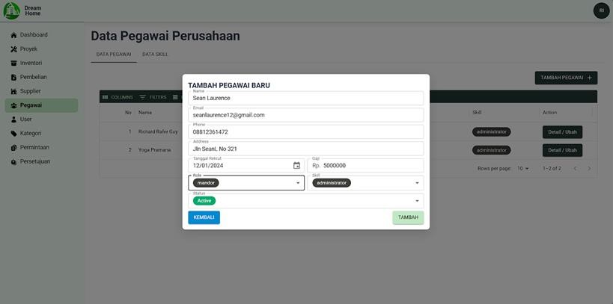

**Gambar 4.1**

**Tampilan Pembuatan Data Pegawai Baru**

Pada Gambar 4.1 ditampilkan halaman untuk menambahkan data pegawai baru di sistem. Formulir yang disediakan mencakup beberapa field penting, seperti nama, email, nomor telepon, alamat, tanggal bergabung, status pegawai, jabatan, dan gaji pegawai. Ketika tombol "Tambah" ditekan, sistem akan melakukan validasi di sisi frontend untuk memastikan bahwa semua data yang diinput sudah sesuai dengan format yang diharapkan, seperti memastikan email valid atau nomor telepon tidak kosong. Jika ditemukan kesalahan, sistem akan menampilkan pesan kesalahan yang sesuai agar pengguna dapat memperbaiki inputnya sebelum mengirim data. Jika semua data telah sesuai, maka data akan dikirim ke backend untuk diproses lebih lanjut, seperti disimpan ke dalam database. Sebaliknya, jika pengguna memilih tombol "Kembali", proses penambahan data tidak akan dilanjutkan, dan pengguna akan diarahkan kembali ke halaman sebelumnya tanpa menyimpan perubahan apa pun. Implementasi ini memastikan bahwa data yang dimasukkan tetap akurat dan meminimalisir terjadinya kesalahan. Perlu diperhatikan juga bahwa penambahan data pegawai hanya dapat dilakukan oleh admin. Tetapi ketika terdapat data pegawai yang memiliki peran admin ingin dimasukan ke sistem, maka yang bisa memasukan data tersebut adalah admin spesial atau pemilik (owner). Sehingga halaman tersebut dapat diakses oleh admin (termasuk owner), tetapi terdapat perbedaan pegawai yang dapat ditambahkan oleh admin biasa dan admin spesial (owner).

**Segmen Program 4.22 Resolver Pembuatan Data Pegawai Baru**

|  |  |
| --- | --- |
| 01: | @Mutation(() => Employee) |
| 02: | @UseGuards(RolesGuard) |
| 03: | @Roles("owner", "admin") |
| 04: | async createEmployee( |
| 05: | @Args('createEmployeeInput') createEmployeeInput:  CreateEmployeeInput, |
| 06: | @CurrentUser() user: User |
| 07: | ): Promise<Employee> { |
| 08: | return this.employeeService.create(createEmployeeInput, user); |
| 09: | } |

Segmen Program 4.22 menunjukkan implementasi resolver untuk pembuatan data pegawai baru dalam sistem. Fungsi ini ditandai dengan dekorator

@Mutation, yang berarti fungsi tersebut digunakan untuk melakukan perubahan data dalam GraphQL, dan dalam hal ini akan mengembalikan data pegawai (Employee) setelah data berhasil dibuat. Selain itu, dekorator

@UseGuards(RolesGuard) menunjukkan bahwa akses ke fungsi ini dilindungi dengan mekanisme guard, sehingga hanya pengguna dengan peran tertentu yang dapat mengaksesnya. dekorator @Roles("owner", "admin") lebih lanjut membatasi akses hanya kepada pengguna yang memiliki peran sebagai "owner" atau "admin", yang memastikan bahwa hanya pihak yang memiliki otoritas yang dapat membuat data pegawai baru.

Fungsi createEmployee menerima dua parameter utama, yaitu createEmployeeInput yang merupakan input dari pengguna berupa data pegawai yang ingin dibuat, dan user yang merepresentasikan data pengguna saat ini yang melakukan permintaan. Data input untuk pegawai baru yang diterima dari frontend akan diproses melalui argumen @Args('createEmployeeInput') untuk memastikan data sesuai dengan format yang telah didefinisikan. Informasi pengguna saat ini diambil menggunakan @CurrentUser() untuk melacak siapa yang membuat data pegawai baru, sehingga menambah lapisan transparansi dalam sistem. Fungsi ini kemudian memanggil service employeeService.create dengan memberikan input pegawai baru dan data pengguna untuk diproses lebih lanjut. Mekanisme ini memastikan bahwa pembuatan data pegawai baru dilakukan secara aman, hanya oleh pihak yang berwenang, dengan validasi dan logika bisnis yang sudah ditangani di tingkat service.

**Segmen Program 4.23 Service Pembuatan Data Pegawai Baru (1)**

|  |  |
| --- | --- |
| 01: | async create(createEmployeeInput: CreateEmployeeInput, user: User): Promise<Employee> { |
| 02: | const { person, hire_date, salary, status, role, skill } = createEmployeeInput; |
| 03: | const DBrole = await this.employeeRoleModel.findById(role) |
| 04: | const DBskill = await  this.employeeSkillModel.findById(skill) |
| 05: |  |
| 06: | if (!this.isHireDateValid(hire_date)) { |
| 07: | throw new BadRequestException("Tanggal rekrut tidak boleh lebih dari hari ini") |
| 08: | } |
| 09: | if (!DBrole || !DBskill) { |
| 10: | throw new NotFoundException("Role atau Skill tidak ditemukan") |
| 11: | } |
| 12: | let employee = user.employee as Employee |
| 13: | if ((employee.role as EmployeeRole).name == "admin" && (DBrole.name == "admin" || DBrole.name == "owner")) { |
| 14: | throw new ForbiddenException("User tidak dapat melakukan aksi tersebut") |
| 15: | } |
|  |  |

Segmen Program 4.23 menjelaskan fungsi service untuk menangani proses pembuatan data pegawai baru yang dipanggil dari resolver. Fungsi ini menerima dua parameter utama, yaitu createEmployeeInput yang berisi data input untuk pegawai baru, dan user sebagai data pengguna yang melakukan permintaan. Data input seperti person, hire_date, salary, status, role, dan skill diambil dari createEmployeeInput untuk kemudian divalidasi. Proses validasi dimulai dengan memeriksa apakah hire_date yang diberikan berada di masa depan menggunakan fungsi isHireDateValid. Jika tidak valid, sistem akan memberikan respons error dengan pesan bahwa tanggal rekrut tidak boleh lebih dari hari ini. Selain itu, validasi juga dilakukan untuk memastikan bahwa data role dan skill yang diberikan oleh pengguna ditemukan di database. Jika salah satu data tersebut tidak ada, sistem akan memberikan exception NotFoundException dengan pesan bahwa data role atau skill tidak ditemukan.

Fungsi ini juga mencakup logika tambahan untuk memastikan bahwa pengguna dengan peran tertentu tidak dapat membuat pegawai dengan peran yang lebih tinggi atau setara. Sebagai contoh, jika pengguna dengan peran "admin" mencoba membuat pegawai dengan peran "admin" atau "owner", sistem akan melemparkan exception ForbiddenException dengan pesan bahwa user tidak diperbolehkan untuk melakukan aksi tersebut. Hal ini dirancang untuk menjaga struktur otoritas di dalam sistem dan mencegah pengguna melakukan tindakan yang melampaui hak akses mereka. Dengan validasi yang ketat dan logika bisnis yang terdefinisi dengan baik, fungsi ini memastikan bahwa data pegawai baru yang dibuat konsisten dan aman.

**Segmen Program 4.24 Service Pembuatan Data Pegawai Baru (2)**

16: const newEmployee = new this.employeeModel({

17: person, hire_date, salary, status,

18: role: DBrole._id,

19: skill: [DBskill._id],

20: project_history: [], 21: }) 22:

23: return await newEmployee.save();

24: }

Segmen Program 4.24 di atas menunjukkan langkah akhir dalam proses pembuatan data pegawai baru, di mana sistem membuat dokumen baru menggunakan model employeeModel. Data seperti person, hire_date, salary, dan status diambil dari input pengguna, sementara role dan skill diambil dari hasil validasi data di database (DBrole dan DBskill) dan disimpan sebagai referensi ID. Properti project_history diinisialisasi sebagai array kosong untuk menandakan bahwa pegawai baru belum memiliki riwayat proyek. Setelah dokumen selesai disusun, data pegawai baru disimpan ke dalam database menggunakan metode *save*, yang memastikan bahwa data tersimpan secara permanen dan dapat diakses di dalam sistem. Hasil dari proses penyimpanan ini kemudian dikembalikan sebagai hasil fungsi *create*, sehingga menyelesaikan alur kerja pembuatan pegawai dengan data yang lengkap dan valid.

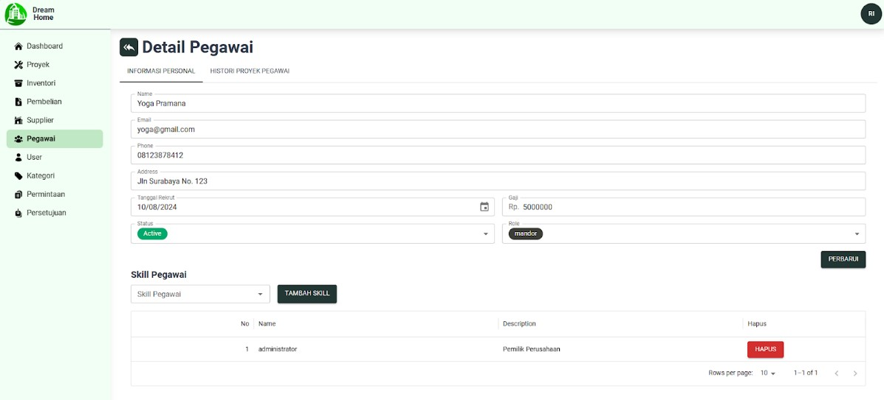

**Gambar 4.2**

**Tampilan Detail Pegawai & Update Data Pegawai**

Gambar 4.2 menunjukkan tampilan halaman detail dan pembaruan data pegawai, yang berfungsi untuk menampilkan informasi lengkap dari seorang pegawai sekaligus memungkinkan pengguna memperbarui data pegawai tersebut. Data yang ditampilkan pada halaman ini diambil langsung dari backend melalui proses pengambilan data menggunakan *query* GraphQL. Informasi seperti nama, email, nomor telepon, alamat, tanggal bergabung, gaji, status, peran, serta daftar keterampilan pegawai akan ditampilkan secara lengkap pada halaman ini.

Ketika pengguna melakukan perubahan pada salah satu atau beberapa data dan menekan tombol "Perbarui", sistem akan terlebih dahulu melakukan validasi data di sisi frontend. Validasi ini bertujuan untuk memastikan bahwa semua data telah diisi dengan benar sesuai aturan yang telah ditetapkan, seperti format email yang valid atau angka gaji yang tidak kosong dan lainnya. Jika ditemukan kesalahan, pesan kesalahan akan ditampilkan kepada pengguna, dan proses pembaruan tidak akan dilanjutkan ke backend. Namun, jika semua data valid, maka data yang diperbarui akan dikirim ke backend untuk diproses lebih lanjut. Backend akan melakukan validasi tambahan dan menyimpan perubahan tersebut ke dalam database. Proses ini memastikan bahwa hanya data yang valid yang akan tersimpan, menjaga konsistensi dan integritas data dalam sistem.

**Segmen Program 4.25 Resolver Dapatkan Detail Pegawai**

|  |  |
| --- | --- |
| 01: | @Query(() => Employee, { name: 'getEmployeeById' }) |
| 02: | @UseGuards(RolesGuard) |
| 03: | @Roles("owner", "admin") |
| 04: | async getEmployeeById(@Args('id') id: string): Promise<Employee> { |
| 05: | return this.employeeService.findEmployeeById(id); |
| 06: | } |

Segmen Program 4.25 menunjukkan resolver getEmployeeById yang bertugas untuk mendapatkan detail informasi pegawai berdasarkan ID yang diberikan oleh pengguna. Resolver ini ditandai sebagai sebuah *query* dengan nama getEmployeeById, yang mengindikasikan bahwa fungsi ini akan mengembalikan data berupa informasi lengkap dari satu pegawai. Sebelum fungsi ini dapat diakses, sistem akan terlebih dahulu memeriksa otorisasi pengguna menggunakan

RolesGuard, memastikan bahwa hanya pengguna dengan peran "owner" atau "admin" yang dapat mengakses fitur ini.

Pada fungsi ini, parameter id diterima sebagai input dari pengguna melalui dekorator @Args. ID ini kemudian diteruskan ke service findEmployeeById, yang bertugas mencari data pegawai di database berdasarkan ID tersebut. Hasil pencarian berupa data pegawai lengkap akan dikembalikan sebagai respon dari fungsi ini. Resolver ini memainkan peran penting dalam memastikan keamanan dan kontrol akses dengan memanfaatkan *middleware* otorisasi, serta menyediakan data pegawai yang akurat untuk kebutuhan operasional sistem. Pendekatan ini menjamin bahwa hanya pengguna yang memiliki hak akses yang sesuai dapat mendapatkan detail informasi pegawai dalam sistem.

**Segmen Program 4.26 Service Dapatkan Detail Pegawai**

|  |  |
| --- | --- |
| 01: | async findEmployeeById(id: string): Promise<Employee> { |
| 02: | const employee = await  this.employeeModel.findById(id).populate({ |
| 03: | path: 'project_history', // Nama field yang akan dipopulasi |
| 04: | populate: { |
| 05: | path: 'project', // Field dalam project_history yang akan dipopulasi |
| 06: | model: 'Project', // Nama model yang terkait dengan field ini |
| 07: | }, |
| 08: | }) |
| 09: | .exec(); |
| 10: | if (!employee) { |
| 11: | throw new NotFoundException(`Employee with ID ${id} not found`); |
| 12: | } |
| 13: | return employee; |
| 14: | } |

Segmen Program 4.26 menjelaskan service findEmployeeById yang bertanggung jawab untuk mendapatkan detail informasi pegawai berdasarkan ID yang diberikan. Fungsi ini memanfaatkan metode findById pada model employeeModel untuk mencari data pegawai berdasarkan ID yang diterima sebagai parameter. Selain itu, fungsi ini juga menggunakan fitur populasi untuk mengisi data terkait dari field project_history, termasuk informasi proyek yang ada di dalamnya. Dengan menggunakan populasi ini, sistem tidak hanya mendapatkan data pegawai, tetapi juga informasi detail mengenai riwayat proyek yang pernah dikerjakan oleh pegawai tersebut.

Jika data pegawai dengan ID yang diberikan tidak ditemukan di database, fungsi ini akan melemparkan *error* berupa NotFoundException dengan pesan yang menjelaskan bahwa pegawai dengan ID tersebut tidak ditemukan. Namun, jika data ditemukan, fungsi ini akan mengembalikan objek pegawai yang berisi semua informasi lengkap, termasuk riwayat proyek yang telah dipopulasi. Service ini memastikan bahwa data yang diberikan kepada resolver memiliki informasi yang lengkap dan terintegrasi, sehingga pengguna dapat dengan mudah mengakses semua detail yang relevan mengenai pegawai dalam satu respon.

**Segmen Program 4.27 Resolver Update Data Pegawai**

|  |  |
| --- | --- |
| 01: | @Mutation(() => Employee) |
| 02: | @UseGuards(RolesGuard) |
| 03: | @Roles("owner", "admin") |
| 04: | async updateEmployee( |
| 05: | @Args('id') id: string, |
| 06: | @Args('updateEmployeeInput') updateEmployeeInput:  UpdateEmployeeInput |
| 07: | ): Promise<Employee> { |
| 08: | return this.employeeService.update(id, updateEmployeeInput); |
| 09: | } |

Segmen Program 4.27 menunjukkan resolver updateEmployee, yang berfungsi untuk memperbarui data pegawai berdasarkan ID dan input pembaruan yang diberikan. Resolver ini menggunakan dekorator @Mutation, yang menandakan bahwa fungsi ini akan memodifikasi data di sistem, dalam hal ini data pegawai. Fungsi resolver ini dilindungi oleh mekanisme otorisasi menggunakan

@RolesGuard(), memastikan bahwa hanya pengguna dengan peran "owner" atau "admin" yang memiliki izin untuk mengakses fitur pembaruan ini.

Fungsi ini menerima dua parameter utama, yaitu ID pegawai yang ingin diperbarui, dan updateEmployeeInput, yaitu data pembaruan yang dimasukkan oleh pengguna. Parameter ini diberikan melalui dekorator @Args, yang memungkinkan data diterima langsung dari permintaan. Resolver ini kemudian memanggil service update dengan meneruskan ID dan input pembaruan untuk memproses perubahan data. Setelah pembaruan selesai dilakukan di service, fungsi ini akan mengembalikan objek pegawai yang telah diperbarui. Dengan pendekatan ini, resolver updateEmployee memberikan cara yang aman dan terstruktur untuk melakukan pembaruan data pegawai di sistem, memastikan bahwa hanya pengguna yang berwenang dapat melakukan perubahan tersebut.

**Segmen Program 4.28 Service Update Data Pegawai (1)**

|  |  |
| --- | --- |
| 01: | async update(id: string, updateEmployeeInput: UpdateEmployeeInput): Promise<Employee> { |
| 02: | const updateData: any = {}; |
| 03: |  |
| 04: | // Update fields from person object |
| 05: | if (updateEmployeeInput.name) updateData['person.name'] = updateEmployeeInput.name; |
| 06: | if (updateEmployeeInput.email) updateData['person.email'] = updateEmployeeInput.email; |
| 07: | if (updateEmployeeInput.phone_number) updateData['person.phone_number'] = updateEmployeeInput.phone_number; |
| 08: | if (updateEmployeeInput.address)  updateData['person.address'] = updateEmployeeInput.address; |
| 09: |  |
| 10: | // Update other fields |
| 11: | if (updateEmployeeInput.status) { |
| 12: | updateData.status = updateEmployeeInput.status; |
| 13: | } |
| 14: | if (updateEmployeeInput.salary) updateData.salary = updateEmployeeInput.salary; |
| 15: | if (updateEmployeeInput.hire_date) { |
| 16: | if(!this.isHireDateValid(updateEmployeeInput.hire_date)) { |
| 17: | throw new BadRequestException("Hire date cannot be in the future") |
| 18: | } |
| 19: | updateData.hire_date = updateEmployeeInput.hire_date |
| 20: | }; |

Segmen Program 4.28 menjelaskan service yang akan digunakan untuk memperbarui data pegawai berdasarkan ID dan input pembaruan yang diberikan.

Fungsi ini memulai proses dengan mendeklarasikan objek updateData, yang akan menyimpan semua perubahan data yang akan diterapkan ke database. Data yang diterima melalui parameter updateEmployeeInput dievaluasi secara bertahap untuk menentukan apakah ada atribut tertentu yang perlu diperbarui.

Bagian pertama dari fungsi ini menangani pembaruan atribut dalam objek person, seperti name, email, phone_number, dan address. Jika atribut-atribut ini ditemukan dalam input pembaruan, nilainya akan dimasukkan ke dalam objek updateData dengan format yang sesuai untuk menyimpan data bersarang. Selanjutnya, atribut lain seperti status dan gaji juga diperiksa apakah nilai yang diberiakan valid, jika sudah sesuai maka akan ditambahkan ke updateData.

Fungsi ini juga menangani validasi untuk atribut hire_date. Jika hire_date diberikan dalam input pembaruan, fungsi akan memeriksa apakah tanggal tersebut valid, yaitu tidak berada di masa depan. Jika validasi gagal, fungsi akan melemparkan error berupa BadRequestException dengan pesan yang sesuai. Setelah semua validasi selesai, data yang telah dirangkum dalam updateData akan diterapkan ke database untuk memperbarui informasi pegawai. Dengan pendekatan ini, service tersebut akan memastikan bahwa data pegawai diperbarui secara terstruktur, aman, dan hanya atribut yang relevan yang dimodifikasi.

**Segmen Program 4.29 Service Update Data Pegawai (2)**

|  |  |
| --- | --- |
| 21: | // Update role and skills if present |
| 22: | if (updateEmployeeInput.role) { |
| 23: | const roleId = updateEmployeeInput.role; |
| 24: | let targetUpdatedRole = await this.employeeRoleModel.findById(roleId) |
| 25: | if (!targetUpdatedRole) { throw new  BadRequestException("Role tidak ditemukan") } |
| 26: | updateData.role = targetUpdatedRole._id |
| 27: | } |
| 28: |  |
| 29: | if (updateEmployeeInput.skills && updateEmployeeInput.skills.length > 0) { |
| 30: | const skillIds = updateEmployeeInput.skills; |
| 31: | const uniqueSkillIds = new Set(skillIds); |
| 32: | if (skillIds.length !== uniqueSkillIds.size) { |
| 33: | throw new BadRequestException("Skill dengan nama yang sama tidak diperbolehkan."); |
| 34: | } |
| 35: | const DBskill = await this.employeeSkillModel.find(); |
| 36: | updateData.skill =  updateEmployeeInput.skills.map((skill: string) => { |
| 37: | let skillDetailData = DBskill.find((sk) => sk._id.toString() === skill) |
| 38: | if (!skillDetailData) { |
| 39: | throw new NotFoundException("Skill Not Found") |
| 40: | } |
| 41: | return skillDetailData._id |
| 42: | }) |
| 43: |  |
| 44: | } |

Segmen Program 4.29 di atas melanjutkan proses pembaruan data pegawai dengan menambahkan validasi dan pembaruan untuk atribut role dan skills. Bagian ini memastikan bahwa setiap pembaruan terhadap peran (role) dan keterampilan (skills) pegawai dilakukan dengan validasi ketat untuk menjaga integritas data.

Pada bagian pembaruan *role*, fungsi memeriksa apakah ID peran (roleId) yang diberikan dalam input pembaruan benar-benar ada di database. Jika peran tidak ditemukan, sistem akan melemparkan error BadRequestException dengan pesan "Role tidak ditemukan". Jika peran ditemukan, ID-nya akan ditambahkan ke objek updateData untuk diterapkan pada data pegawai di database.

Selanjutnya, bagian pembaruan skills menangani daftar keterampilan yang diberikan dalam input. Pertama, fungsi memeriksa apakah ada duplikasi dalam daftar keterampilan yang diajukan. Jika ditemukan duplikasi, sistem akan melemparkan error BadRequestException dengan pesan "Skill dengan nama yang sama tidak diperbolehkan". Kemudian, fungsi memvalidasi setiap ID keterampilan dengan mencocokkannya terhadap data keterampilan yang tersedia di database (DBskill). Jika salah satu ID keterampilan tidak ditemukan, sistem akan melemparkan error NotFoundException dengan pesan "Skill Not Found". Setelah semua keterampilan tervalidasi, ID keterampilan yang valid akan ditambahkan ke

objek updateData.

Dengan langkah-langkah ini, sistem memastikan bahwa peran dan keterampilan yang diperbarui sesuai dengan data yang valid dan tidak ada konflik seperti duplikasi keterampilan. Proses ini penting untuk menjaga konsistensi data pegawai dalam sistem dan memastikan pembaruan dilakukan secara aman dan akurat.

**Segmen Program 4.30 Service Update Data Pegawai (3)**

|  |  |
| --- | --- |
| 45: | const session = await this.employeeModel.db.startSession() |
| 46: |  |
| 47: | try { |
| 48: | session.startTransaction() |
| 49: | // main transaction |
| 50: | let updatedEmployee = await  this.employeeModel.findByIdAndUpdate(id, updateData, { new: true }).exec(); |
| 51: | if (!updatedEmployee) { throw new  NotFoundException(`Employee with id ${id} Not found`) } |
| 52: | if (updateEmployeeInput.status &&  updateEmployeeInput.status == EmployeeStatus.INACTIVE) { |
| 53: | await this.userModel.updateMany( |
| 54: | { employee: id, status: UserStatus.ACTIVE }, |
| 55: | { $set: { status: UserStatus.INACTIVE } } |
| 56: | ) |
| 57: | } |

**Segmen Program 4.30 (Lanjutan)**

58: // end of transaction

59: await session.commitTransaction()

60: return updatedEmployee

61: } catch (error) {

62: await session.abortTransaction()

63: throw error

64: } finally {

65: session.endSession()

66: } 67: }

Segmen Program 4.30 menjelaskan implementasi service untuk memperbarui data pegawai dengan pendekatan transaksi database. Program ini memulai dengan membuka sesi database menggunakan startSession, yang memungkinkan operasi database dilakukan dalam konteks transaksi. Hal ini memastikan bahwa semua perubahan pada database hanya akan disimpan jika seluruh operasi dalam transaksi berhasil dijalankan. Jika terjadi kesalahan di tengah proses, semua perubahan dapat dibatalkan untuk menjaga konsistensi data.

Langkah pertama dalam transaksi adalah mencari dan memperbarui data pegawai berdasarkan ID yang diberikan. Fungsi findByIdAndUpdate digunakan untuk mencari dokumen pegawai dengan ID yang cocok dan memperbarui data dengan nilai baru yang telah disiapkan sebelumnya. Jika data pegawai dengan ID yang diberikan tidak ditemukan, sistem akan melemparkan NotFoundException, menghentikan proses pembaruan.

Selain itu, program juga menangani logika tambahan jika status pegawai diperbarui menjadi INACTIVE. Dalam kasus ini, semua data pengguna (user) yang terkait dengan pegawai tersebut, dan memiliki status ACTIVE, akan diperbarui menjadi INACTIVE. Setelah semua operasi selesai, transaksi akan diselesaikan dengan commitTransaction, yang menyimpan semua perubahan pada database. Jika terjadi kesalahan selama proses, transaksi akan dibatalkan dengan abortTransaction, dan sesi database ditutup dengan endSession untuk membersihkan sumber daya. Proses ini memastikan bahwa pembaruan data dilakukan secara aman dan konsisten dalam sistem.

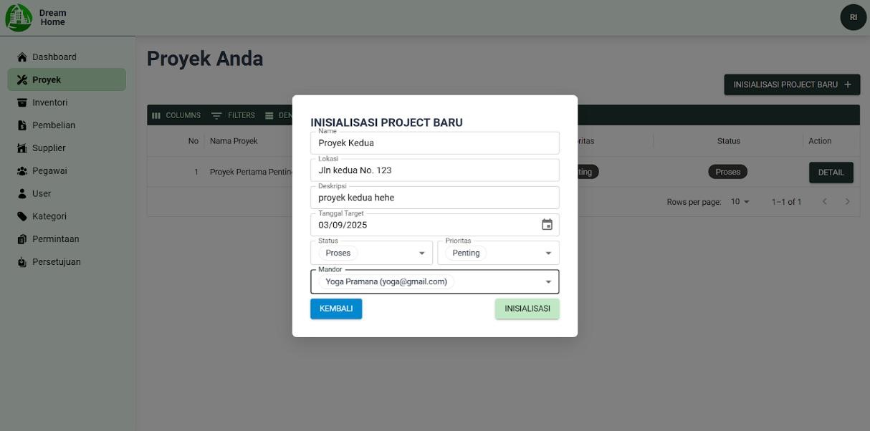

**Gambar 4.3**

**Tampilan Pembuatan Proyek**

Pada antarmuka aplikasi yang ditampilkan pada Gambar 4.3, pengguna dapat memulai proyek baru dengan mengisi formulir yang mencakup informasi seperti nama proyek, lokasi, deskripsi, tanggal target, dan lain-lain. Setelah formulir disubmit, data akan melewati validasi sederhana di frontend untuk memeriksa kebenaran dan kelengkapan data. Jika validasi berhasil, informasi tersebut akan dikirim ke backend untuk diproses lebih lanjut, termasuk penyimpanan data ke database dan integrasi dengan fungsi-fungsi lainnya, memastikan bahwa proyek dapat dikelola dan dilacak secara efektif melalui sistem.

**Segmen Program 4.31 Resolver Pembuatan Proyek**

|  |  |
| --- | --- |
| 01: | @Mutation(() => Project, { name: 'createProject' }) |
| 02: | @UseGuards(RolesGuard) |
| 03: | @Roles("owner", "admin") |
| 04: | async createProject(@Args('createProjectInput')  createProjectInput: CreateProjectInput): Promise<Project> { |
| 05: | return this.projectService.create(createProjectInput); |
| 06: | } |

Segmen program 4.31 mendemonstrasikan implementasi resolver untuk membuat proyek baru dalam sistem menggunakan GraphQL Mutation.

Implementasi ini menggunakan dekorator @Mutation yang menandakan bahwa *method* tersebut adalah sebuah *mutation* GraphQL dengan nama 'createProject' yang akan mengembalikan single object dari tipe Project. Aspek keamanan pada endpoint ini diatur menggunakan kombinasi @UseGuards(RolesGuard) dan

@Roles("owner", "admin") yang membatasi akses pembuatan proyek hanya untuk pengguna dengan peran owner atau admin saja, sehingga pengguna dengan peran selain owner dan admin tidak akan bisa mengakses fitur tersebut. *Method* createProject menerima parameter createProjectInput dengan tipe CreateProjectInput yang dideklarasikan menggunakan dekorator @Args, di mana input ini berisi data-data yang diperlukan untuk membuat proyek baru. Eksekusi *method* ini akan memanggil projectService.create() dengan parameter createProjectInput dan mengembalikan Promise yang berisi object Project yang baru dibuat.

**Segmen Program 4.32 Service Pembuatan Proyek (1)**

|  |  |
| --- | --- |
| 01: | async create(createProjectInput: CreateProjectInput): Promise<Project> { |
| 02: | let { name, target_date, status, priority, project_leader } = createProjectInput |
| 03: |  |
| 04: | let status_data = await this.categoryDataModel.findOne({ _id: status, type: CategoryType.COMPLETION_STATUS }) |
| 05: | let priority_data = await this.categoryDataModel.findOne({ _id: priority, type: CategoryType.PRIORITY }) |
| 06: | let employee_data = await this.employeeModel.findOne({ _id: project_leader }).populate(["role", "skill"]); |
| 07: | // check duplicate name |
| 08: | if (await this.projectModel.findOne({ name })) { |
| 09: | throw new BadRequestException("Nama project yang diberikan telah digunakan sebelumnya") |
| 10: | } |
| 11: | // check status |
| 12: | if (!status_data || !priority_data) { |
| 13: | throw new BadRequestException("Status atau Prioritas yang diberikan tidak ditemukan ") |
| 14: | } |
| 15: | // check valid target date |
| 16: | if (target_date && !this.isValidTargetDate(target_date)) { |
| 17: | throw new BadRequestException("Tanggal target tidak valid, pastikan tanggal setelah tanggal hari ini") |
| 18: | } |
| 19: | // check valid employee mandor data |
| 20: | if (!employee_data) { |
| 21: | throw new BadRequestException("Pegawai mandor tidak ditemukan") |
| 22: | } else { |
| 23: | if ((employee_data.role as EmployeeRole).name != "mandor") throw new BadRequestException("Pegawai yang bertugas sebagai mandor harus memiliki role sesuai") |
| 24: | } |

Segmen program 4.32 menunjukkan implementasi service untuk membuat proyek baru dalam sistem dengan berbagai validasi yang diperlukan. *Method* create menerima parameter createProjectInput yang berisi informasi proyek yang akan dibuat, kemudian dilakukan destructuring untuk mengambil nilai name, target_date, status, priority, dan project_leader. Proses validasi dimulai dengan melakukan pengecekan ke database untuk memastikan ketersediaan dan validitas data kategori status, prioritas, serta data pegawai yang akan ditunjuk sebagai mandor, di mana pencarian ini menggunakan *method* findOne pada model yang sesuai. Sistem melakukan serangkaian validasi yang meliputi: pengecekan duplikasi nama proyek untuk mencegah redundansi, validasi keberadaan data status dan prioritas yang dipilih, pemeriksaan validitas tanggal target untuk memastikan tanggal yang dipilih adalah tanggal di masa depan, serta verifikasi data pegawai yang ditunjuk sebagai mandor harus memiliki role sebagai mandor. Setiap kegagalan validasi akan menghasilkan BadRequestException dengan pesan error yang spesifik untuk memudahkan pengguna memahami kesalahan yang terjadi.

**Segmen Program 4.33 Service Pembuatan Proyek (2)**

|  |  |
| --- | --- |
| 25: | let session = await this.connection.startSession(); |
| 26: |  |
| 27: | try { |
| 28: | session.startTransaction(); |
| 29: | // create new project |
| 30: | let new_project = new  this.projectModel(createProjectInput); |
| 31: | await new_project.save({ session }); |
| 32: |  |
| 33: | // create warehouse |
| 34: | let newWarehouse = await this.warehouseService.create({ |
| 35: | name: `Warehouse Proyek ${new_project.name}`, |
| 36: | description: `Warehouse untuk project ${new_project.name}`, |
| 37: | project: new_project._id, |
| 38: | project_leader: String(new_project.project_leader), |
| 39: | address: `${new_project.location}`, |
| 40: | type: WarehouseType.PROJECT, |
| 41: | }, session) |
| 42: |  |
| 43: | // add warehouse information to project |
| 44: | new_project.warehouse = newWarehouse._id |
| 45: | await new_project.save({ session }); |

**Segmen Program 4.33 (Lanjutan)**

|  |  |
| --- | --- |
| 46: | // add project leader new project history |
| 47: | employee_data.project_history.push({ |
| 48: | project: new_project._id, |
| 49: | join_at: new Date(), |
| 50: | left_at: null, |
| 51: | description: "" |
| 52: | }) |
| 53: | employee_data.save({ session }); |
| 54: | let project = await  this.projectModel.findById(new_project._id).populate("projec t_leader").session(session).exec(); |
| 55: | (project.project_leader as Employee).salary = null |
| 56: | await session.commitTransaction(); |
| 57: | return project; |
| 58: | } catch (error) { |
| 59: | await session.abortTransaction(); |
| 60: | throw error |
| 61: | } finally { |
| 62: | await session.endSession(); |
| 63: | } |
| 64: | } |

Segmen program 4.33 menunjukkan implementasi proses transaksi basis data untuk pembuatan proyek baru dengan menggunakan sesi MongoDB guna menjamin konsistensi data. Implementasi ini menggunakan pola *try-catch-finally* untuk mengelola transaksi basis data, dimana seluruh operasi terkait pembuatan proyek dilaksanakan dalam satu transaksi yang bersifat atomik. Dalam blok *try*, sistem melakukan beberapa operasi secara berurutan: membuat proyek baru, membuat gudang yang terhubung dengan proyek tersebut, memperbarui informasi gudang pada proyek, dan menambahkan riwayat proyek baru pada data pegawai yang ditunjuk sebagai pemimpin proyek. Setelah seluruh operasi berhasil dilaksanakan, sistem melakukan pengisian data pemimpin proyek dan menghapus informasi gaji sebelum mengembalikan data proyek yang telah dibuat, diakhiri dengan proses *commit* transaksi untuk menyimpan seluruh perubahan ke database.

Aspek keamanan dan penanganan kesalahan diimplementasikan dengan cermat dalam kode ini, dimana apabila terjadi kesalahan pada salah satu tahap, seluruh transaksi akan dibatalkan melalui abortTransaction() dalam blok *catch*, dan sesi basis data akan selalu ditutup dalam blok *finally* untuk mencegah kebocoran memori. Seluruh operasi basis data yang dilakukan (simpan, buat, cari berdasarkan ID) menggunakan sesi yang sama untuk menjaga konsistensi data, dan penggunaan populate() memastikan data yang dikembalikan sudah mencakup referensi ke pemimpin proyek. Implementasi ini menunjukkan pendekatan yang kokoh untuk menangani operasi basis data yang kompleks dengan berbagai ketergantungan sambil tetap menjaga integritas data.

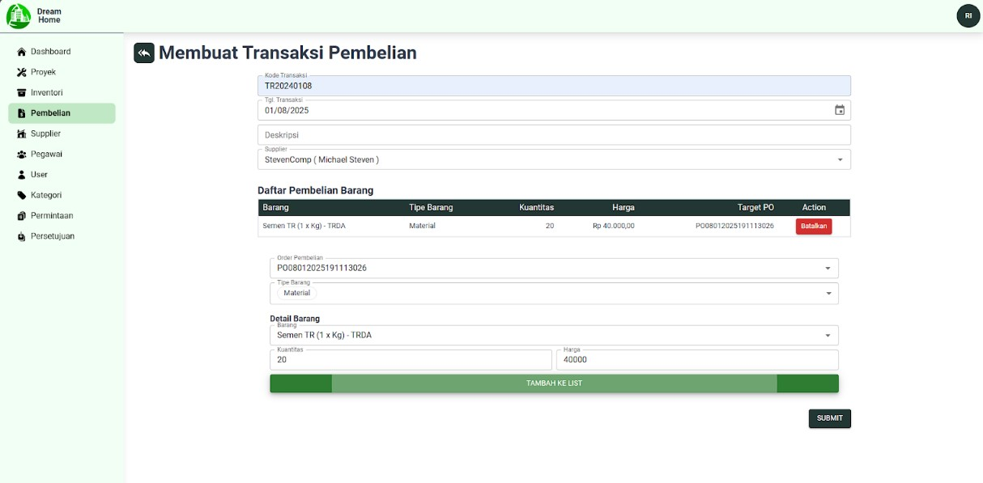

**Gambar 4.4**

**Tampilan Pembuatan Transaksi Pembelian**

Gambar 4.4 menunjukkan tampilan antarmuka untuk proses pembuatan transaksi pembelian dalam sistem yang hanya dapat diakses oleh admin dan juga staf pembelian. Halaman ini menyediakan beberapa *field* input untuk menyimpan data penting terkait transaksi pembelian, seperti tanggal transaksi, total harga, pemasok (*supplier*), dan gudang tujuan. Pengguna juga dapat menambahkan daftar barang yang dibeli, baik berupa material maupun peralatan, yang ditampilkan dalam tabel di bawah form utama. Setiap barang yang ditambahkan akan mencakup informasi seperti nama barang, jenis barang (material atau peralatan), jumlah kuantitas, harga, dan total harga barang tersebut. Untuk peralatan maka akan ada beberapa input seperti data garansi dan juga SKU yang perlu diberikan.

Selain itu, pengguna perlu menghubungkan transaksi pembelian ini dengan Purchase Order tertentu jika diperlukan, sehingga memastikan bahwa semua transaksi terkait dapat tercatat dengan rapi dan konsisten dalam sistem. Sebelum transaksi disubmit, sistem akan melakukan pengecekan sederhana untuk memastikan semua data yang diperlukan telah diisi dengan benar. Jika terdapat kesalahan atau data yang belum diisi, sistem akan memberikan pesan error yang relevan dan pengguna diminta untuk memperbaikinya.

Setelah semua data divalidasi dan dinyatakan valid, informasi transaksi pembelian akan dikirimkan ke backend untuk diproses lebih lanjut. Backend akan menyimpan data transaksi ini ke dalam database, mengelola stok barang berdasarkan transaksi yang terjadi, dan memastikan bahwa data pembelian tersebut terhubung dengan data terkait lainnya seperti pemasok (*supplier*) dan gudang. Dengan desain antarmuka ini, proses pencatatan transaksi pembelian menjadi lebih terorganisir dan mudah dilakukan.

**Segmen Program 4.34 Resolver Pembuatan Transaksi Pembelian**

|  |  |
| --- | --- |
| 01: | @Mutation(() => PurchaseTransaction) |
| 02: | @UseGuards(RolesGuard) |
| 03: | @Roles('admin', 'owner', 'staf_pembelian') |
| 04: | async createPurchaseTransaction( |
| 05: | @Args('createPurchaseTransactionInput') createPurchaseTransactionInput: CreateRequestPurchaseTransactionInput, |
| 06: | @CurrentUser() user: User |
| 07: | ): Promise<PurchaseTransaction> { |
| 08: | return  this.purchasingTransactionService.createPurchaseTransaction( createPurchaseTransactionInput, user); |
| 09: | } |

Segmen Program 4.34 menunjukkan implementasi resolver untuk pembuatan transaksi pembelian. Resolver ini menggunakan dekorator @Mutation untuk menandai fungsinya sebagai operasi mutasi dalam GraphQL, yang bertujuan untuk mengelola data transaksi pembelian. Dengan anotasi @UseGuards dan @Roles, fungsi ini dilindungi oleh mekanisme keamanan yang memastikan bahwa hanya pengguna dengan peran tertentu, seperti admin, owner, atau staf_pembelian, yang dapat mengaksesnya. Mekanisme ini membantu memastikan bahwa hanya pengguna yang memiliki hak akses yang relevan dapat membuat transaksi pembelian.

Fungsi ini menerima dua argumen utama, yaitu createPurchaseTransactionInput, yang merupakan data input untuk transaksi pembelian, dan user, yang berisi informasi tentang pengguna yang sedang mengakses fungsi tersebut. Data input yang diberikan akan divalidasi dan diproses oleh service terkait, yaitu purchasingTransactionService. Dengan memanggil fungsi createPurchaseTransaction pada service tersebut, resolver ini menyerahkan logika utama pembuatan transaksi ke service, memastikan bahwa pengelolaan data tetap modular dan terorganisir. Setelah data diproses di service, hasilnya akan dikembalikan sebagai respons kepada pengguna melalui GraphQL. Pendekatan ini memastikan keamanan, modularitas, dan kemudahan dalam pengelolaan transaksi pembelian dalam sistem.

**Segmen Program 4.35 Service Pembuatan Transaksi Pembelian (1)**

01: async createPurchaseTransaction(createPurchaseTransactionInput:

CreateRequestPurchaseTransactionInput, user: User):

Promise<PurchaseTransaction> {

02: let { transaction_number, supplier, purchase_transaction_detail } =

createPurchaseTransactionInput;

|  |  |
| --- | --- |
| 03: |  |
| 04: | // check supplier valid ditemukan dan status active |
| 05: | let supplierValid = await  this.supplierService.findSupplierById(supplier.toString()); |
| 06: | if (supplierValid == null || supplierValid.status != SupplierStatus.ACTIVE) { |
| 07: | throw new BadRequestException('Supplier aktif tidak ditemukan'); |
| 08: | } |
| 09: | let checkTNumber = await this.purchaseTransactionModel.findOne({transaction_number}).  exec(); |
| 10: | if (checkTNumber) { |
| 11: | throw new BadRequestException('Nomor transaksi sudah ada'); |
| 12: | } |

Segmen Program 4.35 dari kode ini bertujuan untuk melakukan validasi awal terhadap data yang diterima untuk pembuatan transaksi pembelian. Data transaction_number, supplier, dan purchase_transaction_detail diekstrak dari input pengguna. Sistem memeriksa apakah supplier yang diinputkan valid dan memiliki status aktif dengan memanggil supplierService.findSupplierById. Jika pemasok (*supplier*) tidak ditemukan atau statusnya tidak aktif, akan mengembalikan sebuah error berupa BadRequestException dengan pesan yang sesuai. Selain itu, sistem juga memeriksa apakah nomor transaksi (atribut transaction_number) sudah ada di basis data dengan menggunakan purchaseTransactionModel.findOne. Jika nomor transaksi sudah digunakan, maka akan mengembalikan sebuah *error* BadRequestException dengan pesan bahwa nomor transaksi tersebut sudah digunakan. Proses ini bertujuan untuk memastikan data yang diterima memenuhi kriteria awal sebelum dilanjutkan ke tahap berikutnya.

**Segmen Program 4.36 Service Pembuatan Transaksi Pembelian (2)**

13: // NOMER 1

14: // get material & toolsku

15: let materialItems = purchase_transaction_detail.filter(detail =>

detail.item_type == RequestItem_ItemType.MATERIAL);

|  |  |
| --- | --- |
| 16: | let toolItems = purchase_transaction_detail.filter(detail => detail.item_type == RequestItem_ItemType.TOOL); |
| 17: | // get ids only |
| 18: | let materialIds = materialItems.map(detail => String(detail.item)); |
| 19: | let toolskuIds = toolItems.map(detail => String(detail.item)); |
| 20: | // check in db |
| 21: | let materials = await  this.materialService.findByIds(materialIds, true); |
| 22: | let toolskus = await  this.toolskuService.findByIds(toolskuIds, true); |
| 23: | materialIds = [...new Set(materialIds)]; |
| 24: | toolskuIds = [...new Set(toolskuIds)]; |
| 25: |  |
| 26: | if (materials.length != materialIds.length) { |
| 27: | throw new NotFoundException('Terdapat material yang belum terdaftar tidak ditemukan') |
| 28: | } |
| 29: | if (toolskus.length != toolskuIds.length) { |
| 30: | throw new NotFoundException('Terdapat sku yang belum terdaftar tidak ditemukan') |
| 31: | } |

Segmen Program 4.36 ini bertugas memvalidasi item yang terlibat dalam detail transaksi pembelian. Sistem memisahkan item menjadi dua kategori, yaitu material dan SKU peralatan berdasarkan tipe barangnya menggunakan fungsi filter, data akan disimpan pada materialIds dan toolskuIds. Setelah itu ID dari masing-masing kategori diambil untuk melakukan pengambilan data di database

menggunakan *service* materialService.findByIds dan toolskuService.findByIds, data yang didapat dari database akan disimpan pada variabel material dan toolskus. Setelah itu, ID material dan SKU peralatan yang diperoleh akan di duplikasi menggunakan metode new Set, hal tersebut dilakukan untuk mendapatkan nilai unik dari ID material dan juga SKU peralatan yang didapatkan dari detail transaksi pembelian. Sistem kemudian membandingkan jumlah data unik yang didapatkan dari input dan juga data hasil pengambilan pada database. Jika terdapat item yang tidak ditemukan, maka *error*

NotFoundException akan dilemparkan dengan pesan yang sesuai. Validasi ini memastikan semua item yang diajukan telah terdaftar dan dapat digunakan dalam transaksi.

**Segmen Program 4.37 Service Pembuatan Transaksi Pembelian (3)**

|  |  |
| --- | --- |
| 32: | // NOMER 2 |
| 33: | // pastikan input pembuatan tool diberikan untuk type tool |
| 34: |  |
| 35: | let toolsku = toolItems.findIndex(detail => detail.tool == null); |
| 36: |  |
| 37: | if (toolsku != -1) { |
| 38: | throw new BadRequestException('Perlu memberikan informasi peralatan untuk setiap sku'); |
| 39: | } |

Pada Segmen Program 4.37 ini, sistem melakukan validasi khusus untuk memastikan bahwa semua barang dari detail transaksi pembelian dengan tipe tool perlu dilengkapi dengan informasi alat tersebut. Hal ini dilakukan dengan mencari item tipe tool yang tidak memiliki informasi mengenai peralatan tersebut. Jika ditemukan item yang tidak memenuhi persyaratan, maka *error*

BadRequestException akan dilemparkan dengan pesan bahwa setiap toolsku harus memiliki informasi alat. Validasi ini memastikan bahwa data yang diajukan lengkap dan tidak ada informasi penting yang terlewatkan, khususnya untuk kategori item tertentu seperti tool.

**Segmen Program 4.38 Service Pembuatan Transaksi Pembelian (4)**

|  |  |
| --- | --- |
| 40: | // NOMER 3 |
| 41: | // pastikan purchase order yang dibuat meminta item tersebut dan belum terpenuhi |
| 42: |  |
| 43: | for (let i = 0; i < purchase_transaction_detail.length; i++){ |
| 44: | let detail = purchase_transaction_detail[i]; |
| 45: | let po = await this.purchaseOrderModel.findOne({ |
| 46: | _id: detail.purchase_order, |
| 47: | status: RequestStatus.DISETUJUI, |
|  |  |

**4.38 (Lanjutan)**

48: "purchase_order_detail": {

49: $elemMatch: {

50: "item": detail.item,

51: "item_type": detail.item_type,

52: }

53: }

54: }); 55:

56: if (po == null) {

57: throw new BadRequestException('Purchase order yang dituju tidak ditemukan atau tidak meminta item yang

sama, dan juga pastikan PO sudah disetujui');

58: }

59: }

Segmen Program 4.38 bagian keempat ini memeriksa kesesuaian detail transaksi pembelian dengan data *purchase order* (PO) yang terkait. Sistem memvalidasi setiap detail transaksi, dengan mencari purchase order yang memenuhi kriteria, yaitu memiliki status DISETUJUI dan mencakup item serta tipe item yang sama seperti yang diminta dalam transaksi. Jika tidak ditemukan purchase order yang memenuhi kriteria tersebut, maka BadRequestException akan dilemparkan dengan memberikan pesan yang sesuai. Proses ini bertujuan untuk memastikan bahwa item yang diminta dalam transaksi pembelian sesuai dengan item yang diajukan pada purchase order, serta bahwa purchase order sudah disetujui sebelum digunakan dalam transaksi.

**Segmen Program 4.39 Service Pembuatan Transaksi Pembelian (5)**

|  |  |
| --- | --- |
| 60: | const session = await this.connection.startSession(); |
| 61: | try { |
| 62: | session.startTransaction(); |
| 63: | let purchaseTransactionDetail: PurchaseTransactionDetail[] = []; |
| 64: | let total = 0; |
| 65: | // format detail purchase transaction |
| 66: | for (let i = 0; i < purchase_transaction_detail.length; i++) { |
| 67: | let detail = purchase_transaction_detail[i]; |
| 68: | // mendapatkan id peralatan |
| 69: | let original_item = detail.item.toString(); |
| 70: | if(detail.item_type == RequestItem_ItemType.TOOL) { |
| 71: | let newTool = await  this.toolService.create(detail.tool, session); |
| 72: | original_item = newTool.toString(); |
| 73: | } |

**4.39 (Lanjutan)**

74: purchaseTransactionDetail.push({

75: purchase_order: detail.purchase_order.toString(),

76: item: detail.item.toString(),

77: item_type: detail.item_type.toString(),

78: quantity: detail.quantity,

79: price: detail.price,

80: subtotal: detail.quantity * detail.price,

81: original_item

82: });

83: total += detail.quantity * detail.price;

84: }

Segmen Program 4.39 di atas ini menjelaskan proses pembentukan detail transaksi pembelian dalam sistem. Proses dimulai dengan iterasi pada array purchase_transaction_detail, yang berisi daftar barang pembelian. Dalam setiap iterasi, variabel detail merepresentasikan item yang sedang diproses, dan program akan menentukan atribut-atribut yang diperlukan untuk mencatat transaksi pembelian tersebut. Langkah ini mencakup pengecekan jenis item (item_type), apakah merupakan peralatan atau material.

Jika item yang diproses adalah peralatan (item_type ==

RequestItem_ItemType.TOOL), sistem akan memanggil layanan toolService.create untuk membuat data peralatan baru di dalam sesi transaksi. ID dari peralatan baru yang dihasilkan kemudian disimpan ke dalam variabel original_item. Setelah proses ini, detail transaksi untuk item tersebut dimasukkan ke dalam array purchaseTransactionDetail. Data yang disimpan meliputi informasi seperti ID purchase order, ID item, jenis item, jumlah item, harga satuan, subtotal, dan ID asli dari item tersebut.

Selain itu, subtotal dari barang dihitung berdasarkan jumlah dan harga per unit, lalu ditambahkan ke variabel total yang mencatat total biaya seluruh transaksi. Dengan langkah-langkah ini, program memastikan bahwa setiap item dalam transaksi pembelian dicatat secara lengkap dan valid, serta mendukung kebutuhan proses akuntansi dan pelacakan barang yang akurat.

**4.40 Service Pembuatan Transaksi Pembelian (6)**

|  |  |
| --- | --- |
| 85: | let newPurchaseTransaction = new this.purchaseTransactionModel({ |
| 86: | purchasing_staff: (user.employee as Employee)._id.toString(), |
| 87: | transaction_number:  createPurchaseTransactionInput.transaction_number, |
| 88: | description:  createPurchaseTransactionInput.description || "", |
| 89: | transaction_date:  createPurchaseTransactionInput.transaction_date, |
| 90: | supplier: supplier.toString(), |
| 91: | total: total, |
| 92: | purchase_transaction_detail: purchaseTransactionDetail |
| 93: | }); |
| 94: | await newPurchaseTransaction.save({ session }) |
| 95: | await session.commitTransaction(); |
| 96: | return newPurchaseTransaction |
| 97: | } catch (error) { |
| 98: | await session.abortTransaction(); |
| 99: | throw error |

100: } finally {

101: await session.endSession();

102: }

103: }

Segmen program 4.40 ini menjelaskan proses penyelesaian dan pencatatan transaksi pembelian dalam sistem. Proses dimulai dengan pembuatan dokumen baru untuk transaksi pembelian menggunakan model purchaseTransactionModel. Dokumen ini mencakup informasi lengkap mengenai transaksi pembelian, seperti ID pegawai yang melakukan pembelian (purchasing_staff), nomor transaksi (transaction_number), deskripsi transaksi (description), tanggal transaksi (transaction_date), pemasok barang (supplier), total biaya transaksi (total), dan rincian barang yang dibeli

(purchase_transaction_detail).

Setelah dokumen transaksi pembelian dibuat, dokumen tersebut disimpan ke dalam database dengan menggunakan sesi transaksi aktif (*session*). Proses penyimpanan ini memastikan bahwa data transaksi tercatat dengan aman dan tidak ada konflik data selama proses berjalan. Jika semua langkah berhasil, transaksi akan dikonfirmasi dengan memanggil session.commitTransaction() untuk menyelesaikan sesi transaksi. Sebaliknya, jika terjadi kesalahan selama proses, sistem akan membatalkan semua perubahan dengan memanggil

session.abortTransaction() untuk menjaga konsistensi data. Pada akhirnya, sesi database akan ditutup menggunakan session.endSession() untuk mengakhiri koneksi dengan database. Jika proses berjalan tanpa *error*, sistem akan mengembalikan dokumen transaksi pembelian baru yang telah berhasil disimpan. Segmen ini memastikan bahwa transaksi pembelian tercatat dengan lengkap, valid, dan konsisten, sekaligus menjaga integritas data dalam sistem.

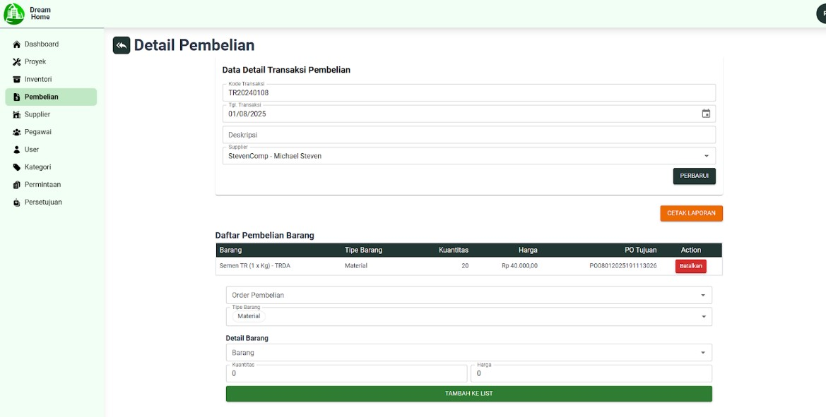

**Gambar 4.5**

**Tampilan Detail & Update Data Pembelian**

Gambar 4.5 menunjukkan tampilan detail dan pembaruan data transaksi pembelian tertentu dalam sistem. Pada halaman ini, pengguna dapat melihat informasi umum terkait transaksi pembelian, seperti nomor transaksi, tanggal transaksi, deskripsi, dan pemasok barang. Selain itu, pengguna juga dapat memperbarui data umum transaksi tersebut melalui form yang tersedia. Tombol simpan atau perbarui akan memastikan bahwa data yang dimasukkan telah memenuhi validasi sederhana di sisi frontend sebelum dikirimkan ke backend untuk diproses lebih lanjut.

Di bagian bawah, terdapat tabel yang menampilkan daftar detail barang yang terkait dengan transaksi pembelian tersebut. Pengguna diberikan opsi untuk menambahkan barang baru atau menghapus barang yang sudah ada dalam daftar. Proses ini juga dilengkapi dengan validasi sederhana untuk memastikan bahwa data yang dimasukkan atau dihapus sesuai dengan aturan sistem. Jika validasi berhasil, data akan diteruskan ke backend untuk diolah dan disimpan dalam database. Tampilan ini dirancang untuk memberikan kemudahan bagi pengguna dalam mengelola transaksi pembelian, baik untuk memperbarui informasi umum maupun detail barang yang dibeli.

**Segmen Program 4.41 Resolver Pembuatan Detail Transaksi Baru**

01: @Mutation(() => PurchaseTransaction)

02: @UseGuards(RolesGuard)

03: @Roles('admin', 'owner', 'staf_pembelian')

04: async addNewDetailPT(

05: @Args('id') id: string,

06: @Args('createPurchaseTransactionDetailInput') createPurchaseTransactionDetailInput:

CreateNewPurchaseTransactionDetailInput,

|  |  |
| --- | --- |
| 07: | @CurrentUser() user: User |
| 08: | ): Promise<PurchaseTransaction> { |
| 09: | return this.purchasingTransactionService.addNewDetailPT(id, createPurchaseTransactionDetailInput, user); |
| 10: | } |

Segmen Program 4.41 ini merupakan implementasi resolver GraphQL yang bertujuan untuk menambahkan detail baru ke dalam transaksi pembelian (*Purchase*

*Transaction*). Dekorator @Mutation(() => PurchaseTransaction) menunjukkan bahwa fungsi ini adalah sebuah mutasi GraphQL yang mengembalikan data bertipe PurchaseTransaction. Untuk keamanan, digunakan dekorator @UseGuards(RolesGuard) yang memastikan bahwa hanya pengguna dengan peran tertentu yang diizinkan mengakses metode ini. Peran yang diperbolehkan adalah admin, owner, dan staf_pembelian, seperti yang didefinisikan

dalam dekorator @Roles('admin','owner','staf_pembelian'). Fungsi addNewDetailPT ini bersifat asinkron, yang memungkinkan pemrosesan data secara efisien. Parameter yang diterima meliputi id dari transaksi pembelian, input detail transaksi pembelian baru bertipe

CreateNewPurchaseTransactionDetailInput, dan informasi pengguna aktif yang diperoleh melalui dekorator @CurrentUser(). Fungsi ini memanfaatkan layanan purchasingTransactionService dengan memanggil metode addNewDetailPT untuk menangani logika bisnis dan mengelola penyimpanan data ke basis data. Dengan pendekatan ini, sistem dapat menangani operasi secara aman, fleksibel, dan terstruktur.

**Segmen Program 4.42 Service Pembuatan Detail Transaksi Baru (1)**

01: async addNewDetailPT(id: string, createPurchaseTransactionDetailInput:

CreateNewPurchaseTransactionDetailInput, user: User):

Promise<PurchaseTransaction> {

02: let target = await this.purchaseTransactionModel.findOne({ _id: id, purchasing_staf: (user.employee as

Employee)._id.toString() }).exec();

|  |  |
| --- | --- |
| 03: | if (!target) throw new NotFoundException('Purchase transaction anda tidak ditemukan'); |
| 04: |  |
| 05: | let { purchase_order, item, item_type, quantity, price, tool } = createPurchaseTransactionDetailInput.input; |

Segmen Program 4.42 ini merupakan bagian awal dari service untuk menambahkan detail transaksi pembelian baru ke dalam transaksi yang sudah ada. Pada awal fungsi, sistem menerima dua parameter utama, yaitu id dari transaksi pembelian yang akan diperbarui dan input detail transaksi baru yang akan ditambahkan. Sistem kemudian mencari transaksi pembelian yang sesuai dengan id dan memastikan bahwa transaksi tersebut dimiliki oleh pengguna yang sedang melakukan proses ini, dengan mencocokkan purchasing_staff pada transaksi dengan data pegawai yang terautentikasi dari pengguna.

Jika transaksi pembelian tidak ditemukan atau tidak sesuai dengan pengguna, sistem akan melemparkan NotFoundException dengan pesan bahwa transaksi pembelian tidak ditemukan. Setelah itu, sistem akan memetakan data dari input yang diberikan, seperti purchase_order, item, item_type, quantity, price, dan tool. Data ini akan digunakan untuk memproses detail transaksi pembelian yang baru. Langkah-langkah ini bertujuan untuk memvalidasi data awal dan memastikan integritas serta keamanan data sebelum melanjutkan ke proses lebih lanjut dalam menambahkan detail transaksi baru.

**Segmen Program 4.43 Service Pembuatan Detail Transaksi Baru (2)**

06: // check availability PO

07: let po = await this.purchaseOrderModel.findOne({

08: _id: purchase_order.toString(),

09: status: RequestStatus.DISETUJUI,

10: "purchase_order_detail": {

11: $elemMatch: {

12: "item": item.toString(),

13: "item_type": item_type

14: }

15: }

16: });

17: if (po == null) {

18: throw new BadRequestException('Purchase order yang dituju tidak ditemukan atau tidak meminta item yang sama, dan

juga pastikan PO sudah disetujui');

|  |  |
| --- | --- |
| 19: | } |
| 20: | if (item_type == RequestItem_ItemType.TOOL && !tool) { |
| 21: | throw new BadRequestException('Perlu memberikan informasi peralatan untuk setiap sku'); |
| 22: | } |

Segmen Program 4.43 ini melanjutkan proses validasi untuk memastikan bahwa detail transaksi pembelian yang akan ditambahkan sesuai dengan ketentuan dan data yang ada. Pertama, sistem memeriksa ketersediaan Purchase Order (PO) yang sesuai dengan detail transaksi baru. Pengecekan ini dilakukan dengan mencari PO berdasarkan ID-nya (purchase_order), status yang harus DISETUJUI, dan memastikan bahwa item serta jenis barang (item_type) yang dimasukkan terdapat pada detail PO tersebut. Jika PO tidak ditemukan, atau item yang diminta tidak sesuai dengan PO, maka sistem akan melemparkan BadRequestException dengan pesan kesalahan yang jelas.

Selain itu, jika jenis barang adalah peralatan (TOOL), sistem memastikan bahwa informasi terkait peralatan, seperti informasi garansi dan juga SKU, telah diberikan. Jika informasi ini tidak disediakan, maka sistem juga akan melemparkan

BadRequestException, menyatakan bahwa informasi peralatan diperlukan. Validasi ini penting untuk memastikan bahwa semua data yang diberikan sesuai dengan kebutuhan dan bahwa tidak ada kesalahan atau ketidaksesuaian antara detail transaksi yang akan ditambahkan dengan data pada PO yang sudah disetujui. Hal ini menjaga integritas data dan mencegah kesalahan dalam proses transaksi.

**Segmen Program 4.44 Service Pembuatan Detail Transaksi Baru (3)**

|  |  |
| --- | --- |
| 23: | const session = await this.connection.startSession(); |
| 24: | try { |
| 25: | session.startTransaction(); |
| 26: | // mendapatkan id tool atau material |
| 27: | let original_item = item.toString(); |
| 28: | if (item_type == RequestItem_ItemType.TOOL) { |
| 29: | let newTool = await this.toolService.create(tool, session); |
| 30: | original_item = newTool; |
| 31: | } |
| 32: |  |
| 33: | // create new purchase transaction detail |
| 34: | let purchaseTransactionDetail: PurchaseTransactionDetail = { |
| 35: | purchase_order: purchase_order.toString(), |
| 36: | item: item.toString(), |
| 37: | item_type: item_type.toString(), |
| 38: | quantity: quantity, |
| 39: | price: price, |
| 40: | subtotal: quantity * price, |
| 41: | original_item |
| 42: | }; |
| 43: | target.purchase_transaction_detail.push(purchaseTransactionD etail); |
| 44: | target.total += purchaseTransactionDetail.subtotal; |
| 45: | await target.save({ session }); |
| 46: | await session.commitTransaction(); |
| 47: | return target; |
| 48: | } catch (error) { |
| 49: | await session.abortTransaction(); |
| 50: | throw error |
| 51: | } finally { |
| 52: | await session.endSession(); |
| 53: | } |
| 54: | } |

Segmen Program 4.44 ini melanjutkan proses pembuatan detail transaksi pembelian dengan langkah-langkah yang melibatkan manipulasi data dan validasi dalam konteks database transaksi. Pertama, sistem memulai sesi transaksi menggunakan session.startTransaction() untuk memastikan bahwa semua operasi dilakukan secara atomik. Langkah berikutnya adalah memeriksa apakah item yang dimasukkan merupakan peralatan (TOOL). Jika ya, sistem akan membuat data baru untuk peralatan tersebut menggunakan toolService.create dan menyimpan ID peralatan yang baru dibuat sebagai original_item. Langkah ini memastikan bahwa setiap item yang terkait dengan transaksi memiliki data yang konsisten dan valid di sistem.

Setelah data item diperoleh, sistem membuat detail baru untuk transaksi pembelian, yang mencakup informasi seperti order pembelian, barang, jenis barang, kuantitas, harga, dan subtotal. Detail transaksi baru ini kemudian ditambahkan ke dalam daftar detail transaksi pembelian yang ada pada target transaksi. Selain itu, sistem juga memperbarui total biaya transaksi dengan menambahkan subtotal dari detail yang baru dibuat. Setelah semua data diperbarui, sistem menyimpan perubahan ke dalam database dengan sesi aktif. Jika semua langkah berhasil, sistem menyelesaikan transaksi dengan session.commitTransaction() dan mengembalikan data transaksi yang diperbarui. Namun, jika terjadi kesalahan selama proses, sistem akan membatalkan transaksi dengan session.abortTransaction() untuk memastikan tidak ada data yang tidak konsisten dalam database. Langkah-langkah ini memastikan integritas data dan mendukung proses transaksi yang aman serta efisien.

**Segmen Program 4.45 Resolver Batalkan Detail Transaksi**

|  |  |
| --- | --- |
| 01: | @Mutation(() => PurchaseTransaction) |
| 02: | @UseGuards(RolesGuard) |
| 03: | @Roles('admin', 'owner', 'staf_pembelian') |
| 04: | async removePurchaseTransactionDetail( |
| 05: | @Args('id') id: string, |
| 06: | @Args('id_detail') id_detail: string, |
| 07: | @CurrentUser() user: User |
| 08: | ): Promise<PurchaseTransaction> { |
| 09: | return this.purchasingTransactionService.removeDetail(id, id_detail, user); |
| 10: | } |

Segmen Program 4.45 ini menjelaskan fungsi resolver untuk membatalkan atau menghapus detail transaksi pembelian tertentu. Resolver ini ditandai dengan dekorator @Mutation yang mengindikasikan bahwa fungsi ini akan mengubah data dalam sistem, dalam hal ini menghapus detail dari transaksi pembelian. Resolver ini juga dilindungi oleh @UseGuards dengan RolesGuard untuk memastikan bahwa hanya pengguna dengan peran yang sesuai, yaitu admin, owner, atau staf pembelian, yang dapat mengaksesnya. Hal ini dilakukan melalui dekorator @Roles yang mendefinisikan peran yang diizinkan untuk menjalankan fungsi ini.

Dalam fungsi removePurchaseTransactionDetail, terdapat dua parameter utama, yaitu id dan id_detail. Parameter id digunakan untuk mengidentifikasi transaksi pembelian yang akan dimodifikasi, sedangkan id_detail digunakan untuk menentukan detail transaksi spesifik yang ingin dihapus.

Parameter tambahan @CurrentUser() digunakan untuk mengambil informasi pengguna yang sedang melakukan permintaan, memastikan bahwa pengguna memiliki hak untuk memodifikasi transaksi pembelian ini. Fungsi ini kemudian memanggil service terkait, yaitu purchasingTransactionService untuk menjalankan logika utama penghapusan detail transaksi. Setelah proses berhasil, fungsi ini mengembalikan data transaksi pembelian yang telah diperbarui. Pendekatan ini memastikan bahwa setiap penghapusan detail transaksi dilakukan dengan aman, terverifikasi, dan sesuai dengan hak akses pengguna.

**Segmen Program 4.46 Service Batalkan Detail Transaksi**

|  |  |
| --- | --- |
| 01: | async removeDetail(id: string, id_detail: string, user: User): Promise<PurchaseTransaction> { |
| 02: | let target = await this.purchaseTransactionModel.findOne({  _id: id, purchasing_staff: (user.employee as  Employee)._id.toString() }).exec(); |
| 03: | if (!target) throw new NotFoundException('Purchase transaction anda tidak ditemukan'); |
| 04: | // apakah terdapat id detail tersebut |
| 05: | let index = |
| 06: | target.purchase_transaction_detail.findIndex(detail => detail._id == id_detail); |
| 07: | if (index == -1) throw new NotFoundException('Detail purchase transaction tidak ditemukan'); |
| 08: | let detail = target.purchase_transaction_detail[index]; |
| 09: | let po = await this.purchaseOrderModel.find({ |
| 10: | _id: detail.purchase_order, |
| 11: | "purchase_order_detail": { |
| 12: | $elemMatch: { |
| 13: | "sub_detail": { |
| 14: | $elemMatch: { "purchase_transaction_detail": |
| 15: | id_detail } |
| 16: | } |
| 17: | } |
| 18: | } |
| 19: | }).exec(); |
|  |  |

Segmen Program 4.46 ini menjelaskan implementasi dari fungsi *service* removeDetail yang bertugas untuk membatalkan atau menghapus detail transaksi pembelian tertentu dalam sistem. Pada bagian pertama, fungsi ini memeriksa keberadaan transaksi pembelian berdasarkan ID transaksi (id) dan memastikan bahwa transaksi tersebut dimiliki oleh pengguna yang melakukan permintaan.

Proses ini dilakukan melalui pemanggilan model purchaseTransactionModel untuk mencari transaksi dengan kriteria _id dan purchasing_staff yang sesuai dengan pengguna saat ini. Jika transaksi tidak ditemukan, fungsi akan melemparkan

NotFoundException dengan pesan bahwa transaksi pembelian tidak ditemukan.

Selanjutnya, fungsi memeriksa apakah detail transaksi tertentu (id_detail) ada di dalam daftar detail transaksi dari transaksi yang ditemukan. Pengecekan ini dilakukan dengan mencari indeks detail transaksi menggunakan metode findIndex. Jika detail transaksi tidak ditemukan, NotFoundException akan dilemparkan dengan pesan bahwa detail transaksi tidak ditemukan. Jika ditemukan, detail transaksi diakses melalui indeks yang didapatkan. Kemudian, fungsi memeriksa apakah detail transaksi terkait dengan *purchase order* tertentu. Hal ini dilakukan dengan mencari *purchase order* yang memiliki sub-detail terkait dengan ID detail transaksi yang diberikan. Pencarian ini memastikan bahwa setiap detail transaksi yang akan dihapus belum diterima pada order pembelian tersebut.

Sehingga data akan terjaga dengan baik.

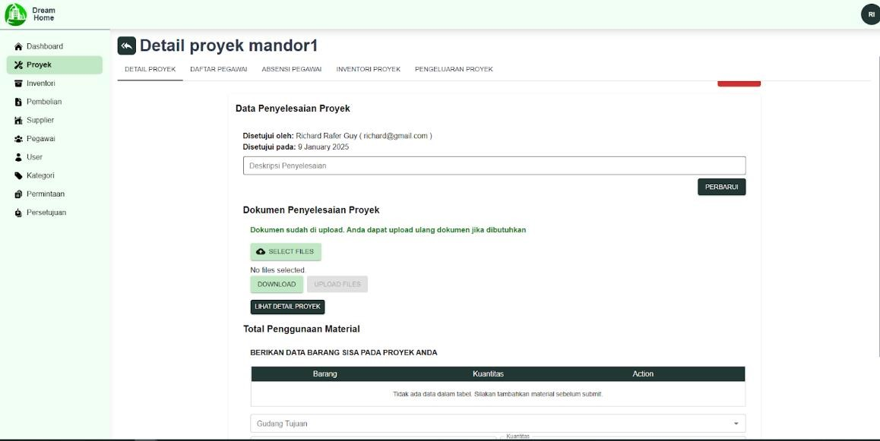

**Gambar 4.6**

**Tampilan Update Data Penutupan Proyek**

Gambar 4.6 menunjukkan halaman untuk melakukan pembaruan data terkait penutupan proyek, termasuk pengelolaan data barang sisa yang masih tersedia di proyek. Pada bagian atas halaman, pengguna dapat mengunggah dokumen penyelesaian proyek yang diperlukan untuk melengkapi data penutupan proyek. Dokumen ini menjadi salah satu syarat utama untuk menyelesaikan proses administrasi penutupan proyek.

Selain itu, terdapat fitur untuk memasukkan data barang sisa dari proyek. Pengguna dapat memilih barang yang masih tersisa, menentukan jumlahnya, dan memilih gudang tujuan untuk barang tersebut. Setiap inputan akan melewati validasi sederhana di frontend untuk memastikan data yang dimasukkan sesuai, seperti jumlah barang yang valid dan gudang tujuan yang dipilih. Jika validasi berhasil, data akan dikirimkan ke backend untuk diproses lebih lanjut. Halaman ini memastikan bahwa semua data penting terkait penutupan proyek telah dicatat dengan lengkap, termasuk barang yang tersisa, guna menjaga transparansi dan efisiensi dalam pengelolaan proyek. Perlu diperhatikan juga bahwa pengguna yang memiliki peran admin (termasuk *owner*) dan juga mandor yang bertanggung jawab pada proyek tersebut yang dapat memberikan data tersebut.

**Segmen Program 4.47 Resolver Update Data Penutupan Proyek**

|  |  |
| --- | --- |
| 01: | @Mutation(() => Project, { name: 'updateProjectClosing'}) |
| 02: | @UseGuards(RolesGuard) |
| 03: | @Roles("owner", "admin", "mandor") |
| 04: | async updateProjectClosing( |
| 05: | @Args('id', { type: () => String }) id: string, |
| 06: | @Args('updateProjectClosingInput')  updateProjectClosingInput: UpdateProjectClosingInput, |
| 07: | @CurrentUser() user: User |
| 08: | ): Promise<Project> { |
| 09: | return this.projectService.updateProjectClosing(id, updateProjectClosingInput, user); |
| 10: | } |

Segmen Program 4.47 ini adalah implementasi resolver GraphQL untuk memperbarui data penutupan proyek. Dekorator @Mutation(() => Project, { name: 'updateProjectClosing' }) menunjukkan bahwa fungsi ini merupakan mutasi GraphQL yang akan mengembalikan data bertipe Project dan memiliki nama updateProjectClosing. Keamanan metode ini dijamin dengan penggunaan @UseGuards(RolesGuard) dan dekorator @Roles("owner", "admin", "mandor"), yang membatasi akses hanya untuk pengguna dengan peran owner, admin, atau mandor. Fungsi updateProjectClosing ini bersifat asinkron dan menerima tiga parameter: id sebagai string untuk mengidentifikasi proyek yang akan diperbarui, updateProjectClosingInput sebagai data input untuk pembaruan, dan user yang diperoleh melalui dekorator @CurrentUser() untuk mendapatkan informasi pengguna yang aktif. Resolver ini kemudian memanggil metode updateProjectClosing pada layanan projectService, yang bertugas menangani logika bisnis pembaruan data proyek. Dengan demikian, resolver ini dirancang untuk memperbarui data penutupan proyek secara aman, efisien, dan sesuai dengan akses pengguna.

**Segmen Program 4.48 Service Update Data Penutupan Proyek (1)**

|  |  |
| --- | --- |
| 01: | async updateProjectClosing(project_id: string, updateProjectClosingInput: UpdateProjectClosingInput, user:  User): Promise<Project> { |
| 02: | const session = await this.connection.startSession(); |
| 03: | try { |
| 04: | session.startTransaction(); |
| 05: | let targetProject = await  this.projectModel.findById(project_id).session(session); |
| 06: | if (!targetProject) throw new NotFoundException('Project tidak ditemukan'); |
| 07: |  |
| 08: | if (((user.employee as Employee).role as EmployeeRole).name == "mandor" |
| 09: | && targetProject.project_leader.toString() !=  (user.employee as Employee)._id.toString()) { |
| 10: | throw new ForbiddenException("User tidak diperbolehkan melakukan aksi tersebut") |
| 11: | } |

Segmen Program 4.48 menjelaskan bagian awal dari fungsi layanan (*service*) untuk memperbarui data penutupan proyek. Fungsi ini bertujuan untuk memproses pembaruan data yang terkait dengan penutupan sebuah proyek berdasarkan input pengguna dan otorisasi yang diberikan. Pertama, fungsi ini memulai sesi database dengan startSession() untuk memastikan bahwa semua operasi dilakukan dalam satu transaksi, sehingga jika terjadi kesalahan, seluruh perubahan dapat dibatalkan. Setelah sesi dimulai, fungsi melakukan pencarian proyek berdasarkan project_id yang diberikan. Jika proyek tidak ditemukan, sistem akan mengembalikan pesan kesalahan NotFoundException dengan keterangan bahwa proyek tidak ditemukan.

Selanjutnya, fungsi memeriksa hak akses pengguna berdasarkan peran (*role*) dan hubungan pengguna dengan proyek. Jika pengguna memiliki peran sebagai "mandor" namun bukan pemimpin proyek (*project leader*) yang terdaftar pada proyek tersebut, sistem akan mengembalikan pesan kesalahan

ForbiddenException. Hal ini memastikan bahwa hanya pengguna yang memiliki hak akses atau hubungan yang sah dengan proyek yang dapat melakukan pembaruan data penutupan proyek. Bagian ini bertujuan untuk menjaga keamanan dan integritas data proyek selama proses pembaruan.

**Segmen Program 4.49 Service Update Data Penutupan Proyek (2)**

12: // get warehouse data

13: let currentWarehouse = await this.warehouseModel.findOne({ project: targetProject._id

}).session(session).exec();

14: if (!currentWarehouse) throw new

NotFoundException('Terjadi kesalahan, warehouse tidak ditemukan');

|  |  |
| --- | --- |
| 15: | // UPDATE NOTE PROJECT CLOSING |
| 16: | if (updateProjectClosingInput.note) targetProject.project_closing.note = updateProjectClosingInput.note; |
| 17: | // UPDATE ITEMS INVENTORY |
| 18: | if (updateProjectClosingInput.material_left && targetProject.project_closing.material_used.length == 0){ |
| 19: | if (!updateProjectClosingInput.warehouse_to) { |
| 20: | throw new BadRequestException("Warehouse tujuan harus diisi, untuk pengembalian barang") |

Segmen Program 4.49 di atas menjelaskan langkah-langkah selanjutnya dalam proses pembaruan data penutupan proyek, khususnya terkait pengolahan data gudang proyek, catatan penutupan, dan inventaris barang sisa. Pada awal segmen ini, sistem mencari data gudang (*warehouse*) yang terkait dengan proyek yang sedang ditutup. Pencarian dilakukan dengan menggunakan project sebagai filter pada model warehouseModel. Jika gudang yang dicari tidak ditemukan, sistem akan memberikan pesan kesalahan NotFoundException untuk memberitahukan bahwa terdapat masalah pada data proyek yang terhubung dengan gudang.

Selanjutnya, fungsi ini memeriksa apakah terdapat catatan khusus (note) yang dimasukkan dalam input pembaruan penutupan proyek. Jika catatan diberikan, sistem akan memperbarui nilai note pada data penutupan proyek dengan catatan baru yang dimasukkan. Kemudian, fungsi memvalidasi keberadaan barang sisa (material_left) yang akan dikembalikan ke gudang lain, dengan syarat bahwa tidak ada barang yang sebelumnya dicatat sebagai material yang digunakan (material_used). Jika data barang sisa ada tetapi gudang tujuan (warehouse_to) tidak diisi, sistem akan mengembalikan pesan kesalahan BadRequestException yang menyatakan bahwa gudang tujuan harus diisi untuk proses pengembalian barang. Hal ini memastikan bahwa semua barang sisa yang dikembalikan memiliki tujuan yang jelas dan terorganisasi. Segmen program ini memainkan peran penting dalam memastikan data gudang, catatan penutupan proyek, dan barang inventaris dikelola dengan benar selama proses penutupan proyek.

**Segmen Program 4.50 Service Update Data Penutupan Proyek (3)**

|  |  |
| --- | --- |
| 21: | } else { |
| 22: | // PENGEMBALIAN |
| 23: | if (updateProjectClosingInput.material_left && updateProjectClosingInput.material_left.length > 0){ |
| 24: | await this.materialTransactionService.create({ |
| 25: | materials:  updateProjectClosingInput.material_left, |
| 26: | transaction_category: "TRF", |
| 27: | warehouse_from: currentWarehouse._id.toString(), |
| 28: | warehouse_to:  updateProjectClosingInput.warehouse_to.toString() |
| 29: | }, session) |
| 30: | } |

Segmen Program 4.50 di atas menjelaskan proses lanjutan dari pengembalian barang sisa dari proyek yang ditutup ke gudang tujuan. Jika data barang sisa (material_left) diberikan dan memiliki jumlah lebih dari nol, maka sistem akan memproses pengembalian barang tersebut dengan membuat catatan transaksi baru melalui layanan materialTransactionService. Transaksi yang dibuat akan memiliki kategori "TRF" (Transfer) yang menunjukkan perpindahan barang dari gudang proyek (warehouse_from) ke gudang tujuan (warehouse_to). Data transaksi ini memastikan bahwa perpindahan barang tercatat secara jelas dan dapat dilacak, sekaligus menjaga integritas inventaris selama proses penutupan proyek. Proses ini dilakukan dalam sesi database aktif untuk memastikan konsistensi data.

**Segmen Program 4.51 Service Update Data Penutupan Proyek (4)**

|  |  |
| --- | --- |
| 31: | // PENGGUNAAN |
| 32: | let remainMaterials = await  this.materialTransactionService.getRemainItems(currentWareho use._id.toString(), session); |
| 33: | let remainTools = await this.toolTransactionService.getRemainItems(currentWarehouse.  _id.toString(), session); |
| 34: | let material_remain_formatted = await  Promise.all(remainMaterials.map((materialtrf) => { |
| 35: | return { |
| 36: | material: (materialtrf.material as Material)._id.toString(), |
| 37: | qty: materialtrf.remain |
| 38: | } |
| 39: | })) |
| 40: |  |
| 41: | let tool_remain_formatted = await  Promise.all(remainTools.map((tooltrf) => { |
| 42: | return (tooltrf.tool as Tool)._id.toString() |
| 43: | })) |
| 44: |  |
| 45: | await this.materialTransactionService.create({ |
| 46: | materials: material_remain_formatted, |
| 47: | transaction_category: "USE", |
| 48: | warehouse_from: currentWarehouse._id.toString(), |
| 49: | }, session) |
| 50: |  |
| 51: | targetProject.project_closing.material_used = remainMaterials.map((materialtrf) => materialtrf._id.toString()); |

Segmen Program 4.51 di atas menjelaskan proses pencatatan penggunaan barang yang tersisa di gudang proyek selama penutupan proyek. Sistem pertamatama mendapatkan data barang yang tersisa melalui layanan materialTransactionService.getRemainItems dan toolTransactionService.getRemainItems. Data material yang didapatkan adalah data setelah pengembalian terjadi (jika ada barang sisa). Selanjutnya, Data ini kemudian diformat ulang untuk mencatat barang apa saja yang digunakan, termasuk jumlah material yang tersisa dan ID alat yang terkait, hal tersebut dilakukan untuk menyesuaikan dengan proses transaksi barang yang akan dilakukan. Barang-barang yang diformat tersebut kemudian dicatat sebagai transaksi baru dengan kategori "USE" (Penggunaan) melalui layanan materialTransactionService.create. Selain itu, ID material yang telah digunakan selama proyek berlangsung akan disimpan dalam atribut material_used pada data penutupan proyek (project_closing). Proses ini bertujuan untuk mencatat secara jelas barang-barang yang digunakan dalam proyek, sehingga dapat menjadi acuan dalam evaluasi dan pelaporan proyek yang lebih terperinci.

**Segmen Program 4.52 Service Update Data Penutupan Proyek (5)**

|  |  |
| --- | --- |
| 52: | // ADD TO PROJECT COST LOG |
| 53: |  |
| 54: | let newProjectCostLog = new this.projectCostModel({ |
| 55: | title: "Penyelesaian Project", |
| 56: | description: "Total material yang digunakan oleh proyek", |
| 57: | date: new Date(), |
| 58: | price: remainMaterials.reduce((total, trfm) => total + (trfm.price * trfm.remain), 0), |
| 59: | category: "Penggunaan Material", |
| 60: | created_by: (user.employee as Employee)._id.toString(), |
| 61: | project: targetProject._id.toString() |
| 62: | }); |
| 63: |  |
| 64: | newProjectCostLog.save({ session }); |
| 65: |  |
| 66: | await this.toolTransactionService.create({ |
| 67: | tool: tool_remain_formatted, |
| 68: | transaction_category: "TRF", |
| 69: | warehouse_from: currentWarehouse._id.toString(), |
| 70: | warehouse_to:  updateProjectClosingInput.warehouse_to.toString() |
| 71: | }, session) |
| 72: | } |
| 73: | } |
| 74: |  |
| 75: | await targetProject.save({ session }) |
| 76: | await session.commitTransaction(); |
| 77: | return targetProject |
| 78: | } catch (error) { |
| 79: | await session.abortTransaction(); |
| 80: | throw error; |
| 81: | } finally { |
| 82: | await session.endSession(); |
| 83: | } |
| 84: | } |

Segmen Program 4.52 di atas ini menyelesaikan proses penutupan proyek dengan mencatat biaya proyek, mengelola transaksi pengembalian alat, dan memastikan data proyek diperbarui secara konsisten dalam database. Pada tahap ini, sistem membuat log biaya proyek menggunakan projectCostModel untuk mencatat total biaya material yang telah digunakan selama proyek berlangsung. Log ini berisi informasi seperti judul log, deskripsi tentang biaya yang dicatat, tanggal pencatatan, total harga material yang digunakan (dihitung dari harga dan jumlah material yang tersisa), kategori log, ID pengguna yang mencatat, dan ID proyek terkait. Data log ini kemudian disimpan ke dalam database dengan memanfaatkan sesi aktif (*session*). Selain itu, sistem juga mencatat transaksi pengembalian alat ke

gudang tujuan menggunakan layanan toolTransactionService.create. Transaksi ini mencatat alat yang dikembalikan, kategori transaksi ("TRF"), ID gudang asal, dan ID gudang tujuan. Langkah ini memastikan bahwa semua alat yang digunakan dalam proyek tercatat dengan benar dalam proses pengembalian ke inventaris perusahaan. Setelah semua data diperbarui, termasuk data proyek yang telah disimpan melalui targetProject.save(), transaksi database diselesaikan dengan session.commitTransaction() untuk memastikan semua perubahan disimpan secara permanen. Jika terjadi kesalahan selama proses, transaksi akan dibatalkan dengan session.abortTransaction() untuk menjaga konsistensi dan integritas data. Akhirnya, sesi transaksi ditutup dengan session.endSession(). Proses ini memastikan seluruh langkah penutupan proyek tercatat secara menyeluruh, mulai dari log biaya hingga pengelolaan barang dan alat, sehingga data proyek ditutup dengan lengkap dan akurat.

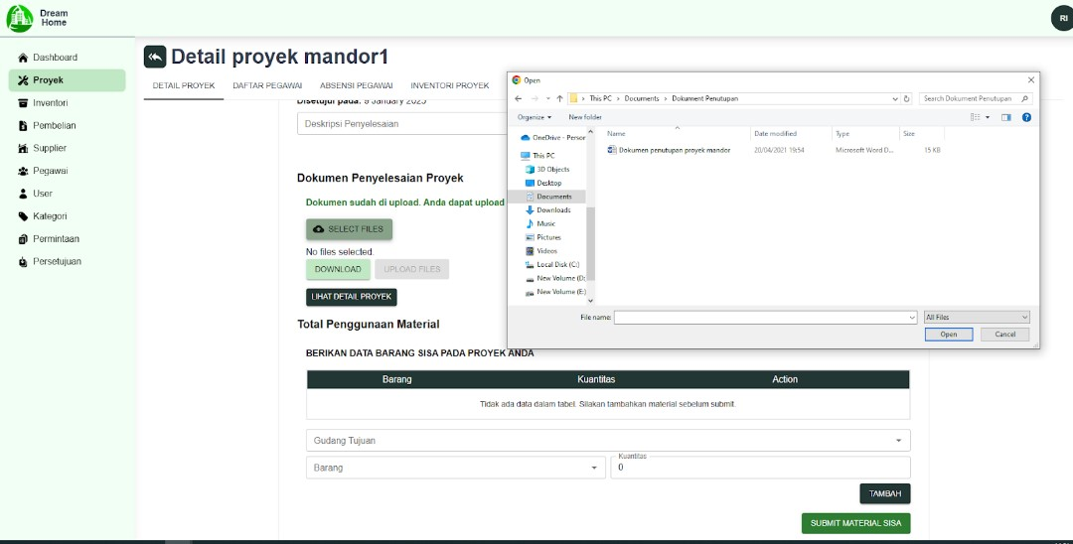

**Gambar 4.7**

**Tampilan Pilih Berkas yang Ingin Diunggah**

Gambar 4.7 di atas menampilkan antarmuka yang digunakan untuk mengunggah berkas terkait dengan penutupan proyek. Apabila pengguna menekan tombol ‘Select Files’, *file manager* akan secara otomatis terbuka, memungkinkan pengguna untuk memilih berkas yang diperlukan untuk diunggah. Setelah pengguna memilih berkas yang diinginkan, *file manager* akan secara otomatis tertutup. Terdapat mekanisme validasi yang memastikan bahwa tombol ‘Upload File’ tidak dapat ditekan jika pengguna belum memilih berkas. Hal ini bertujuan untuk mencegah terjadinya kesalahan akibat berkas yang ingin diunggah tidak ditemukan.

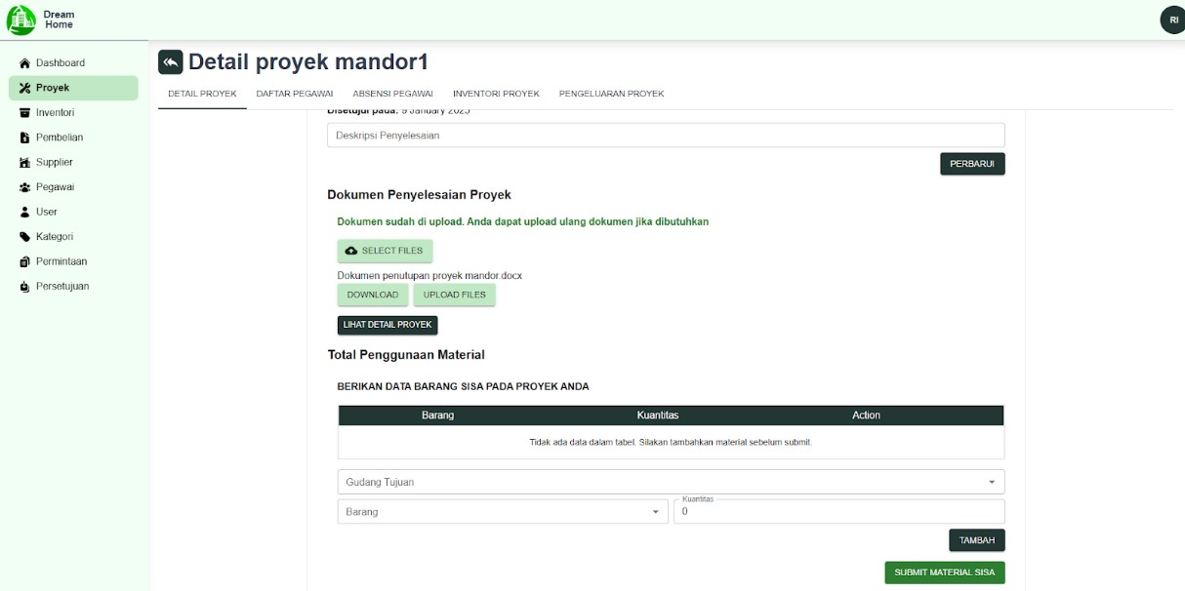

**Gambar 4.8**

**Tampilan Mengunggah Berkas**

Gambar 4.8 di atas memperlihatkan antarmuka yang menampilkan proses pengunggahan berkas setelah pengguna memilih berkas yang akan diunggah.

Tombol ‘Upload File’ dapat diaktifkan untuk memproses pengiriman data berkas ke sistem *backend*. Selain itu, terdapat informasi berupa teks yang menampilkan nama berkas yang telah dipilih oleh pengguna.

**Segmen Program 4.53 Controller Mengunggah Berkas Penutupan Proyek**

01: @Post()

02: async uploadFile(

03: @UploadedFile() file: Express.Multer.File,

04: @Body('projectID') projectID: string,

05: ) {

**Segmen Program 4.53 (Lanjutan)**

|  |  |
| --- | --- |
| 06: | try { |
| 07: | const project = await  this.projectModel.findById(projectID); |
| 08: | if (!project) { |
| 09: | throw new NotFoundException('Project tidak ditemukan'); |
| 10: | } |
| 11: |  |
| 12: | project.project_closing.document = `${file.filename}`; |
| 13: | await project.save(); |
| 14: |  |
| 15: | return { |
| 16: | message: 'File berhasil di upload!', |
| 17: | filePath: `/uploads/${file.filename}`, |
| 18: | }; |
| 19: | } catch (error) { |
| 20: | throw new BadRequestException(error.message); |
| 21: | } |
| 22: | } |

Segmen Program 4.53 merupakan implementasi Controller GraphQL untuk mengunggah file pada detail penutupan proyek. Dekorator @Post() menunjukkan bahwa fungsi ini merupakan endpoint bertipe POST yang akan mengembalikan pesan "File berhasil diupload" jika file berhasil diunggah tanpa adanya masalah. Fungsi uploadFile bersifat asinkron dan menerima dua parameter, yaitu UploadedFile sebagai berkas (*file*) yang ingin di unggah ke aplikasi, dan projectID sebagai string untuk mengidentifikasi proyek terkait berkas tersebut. Fungsi ini akan memperbarui data proyek yang sesuai dengan projectID untuk menyimpan informasi lokasi penyimpanan berkas yang diunggah.

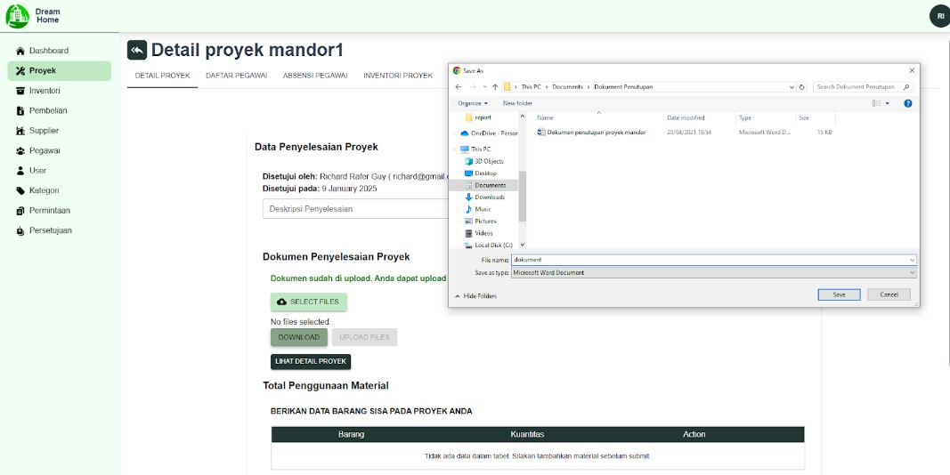

**Gambar 4.9**

**Tampilan Mengunduh Berkas Penyelesaian Proyek**

Gambar 4.9 menampilkan antarmuka yang digunakan untuk mengunduh berkas penyelesaian suatu proyek. Ketika pengguna menekan tombol ‘Download’, file manager akan secara otomatis terbuka, memungkinkan pengguna untuk memilih lokasi penyimpanan berkas yang diinginkan. Apabila tidak terdapat berkas yang pernah diunggah, sistem akan menampilkan pesan kesalahan yang mengindikasikan bahwa tidak ada berkas yang tersedia untuk diunduh.

**Segmen Program 4.54 Controller Mengunduh Berkas Penutupan Proyek (1)**

|  |  |
| --- | --- |
| 01: @Get('download/:id') | |
| 02: | async downloadProjectDocument(@Param('id') id: string, @Res() res: Response) { |
| 03: | try { |
| 04: | const project = await  this.projectModel.findById(id).exec(); |
| 05: | if (!project) { |
| 06: | throw new NotFoundException(`project tidak ditemukan!`); |
| 07: | } else { |
| 08: | if (!project.project_closing?.document) { |
| 09: | throw new NotFoundException( |
| 10: | `Dokumen untuk project ID ${id} tidak ditemukan.`, |
| 11: | ); |
| 12: | } |
| 13: | } |
| 14: | const filePath = join( |
| 15: | process.cwd(), |
| 16: | 'uploads', |
| 17: | project.project_closing.document, |
| 18: | ); |
| 19: | if (!existsSync(filePath)) { |
| 20: | throw new NotFoundException( |
| 21: | `File ${project.project_closing.document} tidak ditemukan.`, |
| 22: | ); |
| 23: | } |
| 24: | const originalFileName = project.project_closing.document; |
| 25: | const mimeType = getMimeType(originalFileName); |
| 26: | res.set({ |
| 27: | 'Content-Type': mimeType, |
| 28: | 'Content-Disposition': `attachment; |
| filename="${originalFileName}"`,  29: });  30: return res.download(filePath, originalFileName);  31: } catch (error) {  32: console.error('Download error:', error);  33: throw new NotFoundException('Error downloading file'); 34: }  35: } | |

Segmen Program 4.54 merupakan implementasi Controller GraphQL untuk mengunduh berkas pada detail penutupan proyek. Dekorator @Get menunjukkan bahwa fungsi ini berperan sebagai endpoint bertipe GET yang akan mengembalikan berkas (*file*) terkait penutupan suatu proyek. Fungsi downloadProjectDocument bersifat asinkron dan menerima satu parameter, yaitu id bertipe string, yang berfungsi untuk mengidentifikasi berkas atau dokumen dari proyek yang diminta.

Jika proyek tidak ditemukan, NotFoundException akan dilemparkan dengan pesan bahwa proyek tersebut tidak dapat ditemukan.

Setelah pengecekan keberadaan proyek, dilakukan pengecekan apakah proyek tersebut memiliki berkas yang telah diunggah. Jika tidak ada berkas yang diunggah, NotFoundException akan dilemparkan dengan pesan bahwa dokumen dari proyek tersebut tidak tersedia. Selanjutnya, program akan mencoba mengambil berkas dari path yang tersimpan dalam data proyek. Jika path yang digunakan tidak valid, NotFoundException akan dilemparkan dengan pesan bahwa dokumen dengan jalur berkas tersebut tidak ditemukan.

Program kemudian akan mengatur tipe ekstensi file yang akan dikembalikan ke *frontend* dengan menyesuaikan Content-Type sesuai dengan tipe *file* yang bersangkutan. Jika terjadi kesalahan selama proses pengunduhan berkas,

NotFoundException akan dilemparkan dengan pesan bahwa terjadi kesalahan saat mencoba mengunduh berkas.

**Segmen Program 4.55 Controller Mengunduh Berkas Penutupan Proyek (2)**

|  |  |
| --- | --- |
| 36: | function getMimeType(filename: string): string { |
| 37: | const ext = filename.split('.').pop()?.toLowerCase(); |
| 38: | const mimeTypes = { |
| 39: | png: 'image/png', |
| 40: | jpg: 'image/jpeg', |
| 41: | jpeg: 'image/jpeg', |
| 42: | pdf: 'application/pdf', |
| 43: | doc: 'application/msword', |
| 44: | docx: 'application/vnd.openxmlformats- officedocument.wordprocessingml.document', |
| 45: | }; |
| 46: | return mimeTypes[ext] || 'application/octet-stream'; |
| 47: | } |

Segmen Program 4.55 di atas merupakan sebuah fungsi yang bersifat sinkron dan bertujuan untuk mengidentifikasi tipe ekstensi dari suatu berkas (*file*).

Fungsi ini diperlukan agar fungsi downloadProjectDocument dapat mengembalikan berkas yang telah diunggah dengan ekstensi yang sesuai. Dengan demikian, integritas dan kesesuaian format berkas yang dikirimkan ke frontend dapat terjamin.

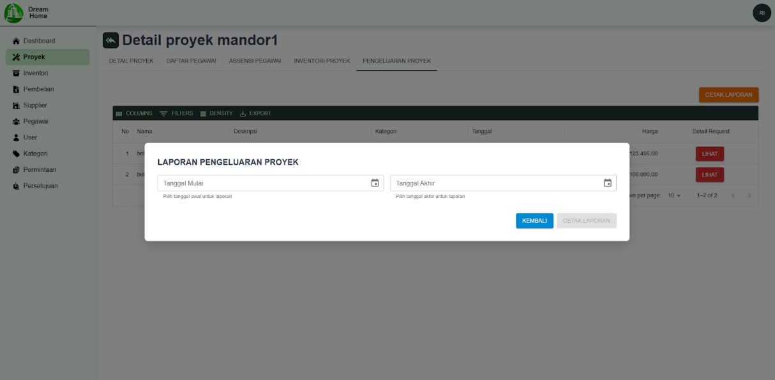

**Gambar 4.10**

**Tampilan Menghasilkan Laporan Pengeluaran Proyek**

Gambar 4.10 di atas menampilkan antarmuka yang digunakan untuk menghasilkan laporan pengeluaran proyek. Pada bagian tengah halaman, terdapat tombol dengan label ‘Cetak Laporan’. Ketika pengguna menekan tombol tersebut, sebuah popup akan muncul untuk menampilkan laporan. Pengguna dapat memilih tanggal mulai dan tanggal berakhir guna melihat seluruh pengeluaran yang terjadi dalam rentang waktu yang telah ditentukan. Terdapat beberapa validasi yang harus dipenuhi, antara lain kedua tanggal harus diisi dan tanggal mulai harus lebih awal daripada tanggal berakhir. Validasi ini bertujuan untuk memastikan keakuratan dan relevansi data yang ditampilkan dalam laporan yang dihasilkan.

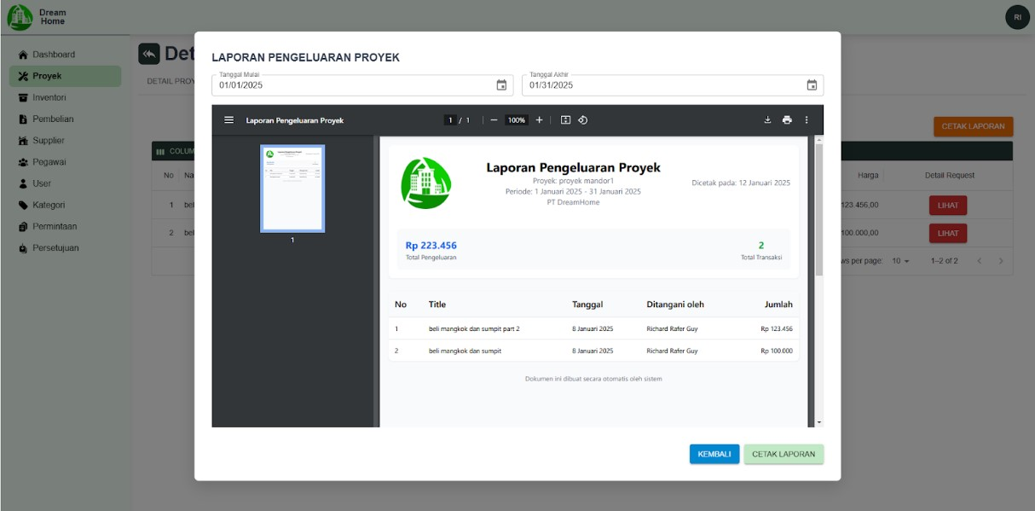

**Gambar 4.11**

**Tampilan Laporan yang Dihasilkan**

Gambar 4.11 di atas menampilkan laporan yang dihasilkan berdasarkan rentang tanggal yang telah ditentukan. Laporan tersebut mencakup beberapa informasi penting, antara lain tanggal cetak laporan, rincian pengeluaran proyek beserta nominalnya, total pengeluaran dalam periode yang dipilih, serta jumlah transaksi yang terjadi selama kurun waktu tersebut. Informasi-informasi ini disajikan untuk memberikan gambaran yang komprehensif mengenai aktivitas pengeluaran proyek dalam periode tertentu.

**Segmen Program 4.56 Service Menghasilkan Laporan Penutupan Proyek (1)**

01: async generateReportPurchaseOrder(

|  |  |
| --- | --- |
| 02: | PurchaseOrderData: string | any, |
| 03: | ): Promise<Buffer> { |
| 04: | try { |
| 05: | const purchaseData = |
| 06: | typeof PurchaseOrderData === 'string' |
| 07: | ? JSON.parse(PurchaseOrderData) |
| 08: | : PurchaseOrderData; |
| 09: | const logoBase64 = await  this.getBase64FromUrl('./company_logo.png'); |
| 10: | const templatePath = path.join( |
| 11: | process.cwd(), |
| 12: | 'src', |
| 13: | 'feature_module', |
| 14: | 'report', |
| 15: | 'purchaseOrderTemplate.html', |
| 16: | ); |
| 17: | let htmlTemplate = fs.readFileSync(templatePath, 'utf- 8'); |

**Segmen Program 4.56 (Lanjutan)**

18: const {

19: _id,

20: title,

21: description,

22: date,

23: status,

24: requested_from,

25: requested_by,

26: purchase_order_detail,

27: documentNumber,

28: } = purchaseData;

Segmen Program 4.56 di atas menjelaskan implementasi dari fungsi *service* generateReportPurchaseOrder, yang bertugas untuk menghasilkan laporan terkait pengeluaran yang pernah terjadi pada suatu proyek. Pada bagian awal *service* ini, gambar perusahaan akan dikonversi ke dalam format base64 agar dapat disematkan secara langsung ke dalam *file* HTML. Selanjutnya, jalur berkas templat laporan yang dipilih diperoleh dengan menggabungkan segmen-segmen jalur dari

CWD (*current working directory*), src, feature_module, report, dan purchaseOrderTemplate.html. Jalur file tersebut kemudian dibaca menggunakan fungsi readFileSync. Selanjutnya, data pembelian (purchaseData) akan didestrukturisasi menjadi variabel-variabel terpisah untuk mempercepat proses pemanggilan variabel tersebut dalam proses pembuatan laporan.

**Segmen Program 4.57 Service Menghasilkan Laporan Penutupan Proyek (2)**

|  |  |
| --- | --- |
| 29: | const fetchMaterialsWithDetails = async () => { |
| 30: | try { |
| 31: | const materials = await this.materialModel |
| 32: | .find({ |
| 33: | _id: { $in: purchase_order_detail.map((item) => item.item) }, |
| 34: | }) |
| 35: | .populate('merk') |
| 36: | .populate('unit_measure') |
| 37: | .populate('minimum_unit_measure') |
| 38: | .lean(); |
| 39: | const materialMap = new Map(materials.map((m) => [m._id.toString(), m])); |
| 40: | return materialMap; |
| 41: | } catch (error) { |
| 42: | console.error('Error fetching materials with details:', error); |
| 43: | throw error; |
| 44: | } |
| 45: | }; |
| 46: | const materialMap = await fetchMaterialsWithDetails(); |

Segmen Program 4.57 di atas merupakan implementasi dari fungsi asinkron bernama fetchMaterialsWithDetails, yang memegang peran penting dalam proses pengambilan dan pengayaan data material. Fungsi ini bekerja dengan cara mengumpulkan data material berdasarkan ID yang terdapat dalam purchase_order_detail. Untuk memastikan kelengkapan informasi, fungsi ini tidak hanya mengambil data dasar material, tetapi juga melakukan proses *populate* atau penghubungan dengan beberapa koleksi terkait, seperti merk, unit pengukuran (unit_measure), dan unit pengukuran minimum (minimum_unit_measure).

Setelah data berhasil dikumpulkan, fungsi ini mengorganisir hasilnya ke dalam struktur Map, di mana ID material digunakan sebagai kunci untuk memudahkan akses dan pengolahan data lebih lanjut. Apabila terjadi kesalahan selama proses, sistem akan mencatat pesan kesalahan ke dalam konsol dan melemparkan *error* tersebut untuk penanganan lebih lanjut. Keseluruhan proses ini menggunakan pendekatan asinkron guna memastikan performa dan responsivitas aplikasi tetap optimal.

**Segmen Program 4.58 Service Menghasilkan Laporan Penutupan Proyek (3)**

|  |  |
| --- | --- |
| 47: | const fetchToolsWithDetails = async (purchaseOrderDetails:  any[]) => { |
| 48: | try { |
| 49: | const toolIds = purchaseOrderDetails |
| 50: | .filter((item) => item.item_type === 'Tool') |
| 51: | .map((item) => item.item); |
| 52: | const sku = await this.skuModel.find({ _id: { $in: toolIds } }); |
| 53: | const skuMap = new Map(sku.map((tool) => [tool._id.toString(), tool])); |
| 54: | return skuMap; |
| 55: | } catch (error) { |
| 56: | console.error('Error fetching tools with details:', error); |
| 57: | throw error; |
| 58: | } |
| 59: | }; |
| 60: | const toolMap = await  fetchToolsWithDetails(purchase_order_detail); |
| 61: | const materialMap = await fetchMaterialsWithDetails(); |

Segmen Program 4.58 di atas mengilustrasikan implementasi fungsi asinkron fetchToolsWithDetails, yang dirancang khusus untuk menangani pengambilan data detail peralatan dari purchase order. Fungsi ini menerima parameter berupa array purchaseOrderDetails dan beroperasi dengan cara memfilter item-item yang bertipe ‘Tool’ dari array tersebut. Setelah proses *filtering* selesai, fungsi akan mengekstrak ID peralatan dari item-item yang telah terfilter.

Selanjutnya, fungsi melakukan pencarian ke dalam skuModel untuk memperoleh informasi lengkap mengenai peralatan berdasarkan ID yang telah dikumpulkan.

Hasil pencarian tersebut kemudian diorganisir ke dalam struktur Map, dengan ID peralatan sebagai kunci dan informasi detail SKU sebagai nilainya. Hal ini memungkinkan akses data yang lebih efisien untuk keperluan selanjutnya. Setelah fungsi didefinisikan, fungsi tersebut dipanggil dengan parameter purchase_order_detail, dan hasilnya disimpan dalam variabel toolMap untuk digunakan dalam proses-proses berikutnya.

**Segmen Program 4.59 Service Menghasilkan Laporan Penutupan Proyek (4)**

|  |  |
| --- | --- |
| 62: | const materialRows = purchase_order_detail |
| 63: | .filter((item: any) => item.item_type === 'Material') |
| 64: | .map((item: any, index: number) => { |
| 65: | const material = materialMap.get(item.item.toString()) as any; |
| 66: | return ` |
| 67: | <tr class="hover:bg-gray-50 transition-colors"> |
| 68: | <td class="p text-center text-xs">${index + 1}</td> |
| 69: | <td class="p text-xs">${material?.name ||  'Unknown Material'}</td> |
| 70: | <td class="p text-xs">${material?.merk?.name ||  '-'}</td> |
| 71: | <td class="p text-center text- xs">${item.quantity}</td> |
| 72: | <td class="p text-center text-  xs">${material?.unit_measure?.name || '-'}</td> |
| 73: | <td class="p text-center text- xs">${material?.conversion || '-'}</td> |
| 74: | <td class="p text-center text-  xs">${material?.minimum_unit_measure?.name || '-'}</td> |
| 75: | <td class="p text-center text- xs">${item.completed_quantity}</td> |
| 76: | <td class="p text-right text- xs">${item.completed_quantity}</td> |
| 77: | </tr>`; |
| 78: | }) |
| 79: | .join(''); |

Segmen Program 4.59 di atas mengilustrasikan proses pembentukan barisbaris tabel HTML yang digunakan untuk menampilkan data material dari purchase order detail. Proses ini diawali dengan memfilter array purchase_order_detail guna memperoleh item-item yang bertipe ‘Material’. Selanjutnya, untuk setiap item material yang telah terfilter, fungsi mengambil data detail material yang sesuai dari materialMap dengan menggunakan ID item sebagai kunci pencarian. Data-data tersebut kemudian diformat ke dalam struktur baris tabel HTML yang mencakup informasi terperinci, seperti nomor urut, nama material, merk, kuantitas, satuan ukuran, nilai konversi, satuan ukuran minimum, dan kuantitas yang telah selesai. Proses ini memastikan penyajian data material secara sistematis dan informatif dalam laporan yang dihasilkan.

**Segmen Program 4.60 Service Menghasilkan Laporan Penutupan Proyek (5)**

|  |  |
| --- | --- |
| 80: | const toolRows = purchase_order_detail |
| 81: | .filter((item: any) => item.item_type === 'Tool') |
| 82: | .map((item: any, index: number) => { |
| 83: | const tool = toolMap.get(item.item.toString()); |
| 84: | return ` |
| 85: | <tr class="hover:bg-gray-50 transition-colors"> |
| 86: | <td class="p-3 text-center">${index + 1}</td> |
| 87: | <td class="p-3">${tool?.name || '-'}</td> |
| 88: | <td class="p-3 text-right">${item.quantity}</td> |
| 89: | <td class="p-3 text-  right">${item.completed_quantity}</td> |
| 90: | </tr>`; |
| 91: | }) |
| 92: | .join(''); |

Segmen Program 4.60 di atas mengilustrasikan proses pembuatan barisbaris tabel HTML untuk menampilkan data peralatan dari purchase_order_detail. Proses ini diawali dengan memfilter array purchase_order_detail guna memperoleh item-item yang memiliki tipe ‘Tool’. Untuk setiap item peralatan yang telah terfilter, fungsi mengambil detail informasi peralatan dari toolMap dengan menggunakan ID item sebagai kunci pencarian. Informasi tersebut kemudian diformat ke dalam struktur baris tabel HTML yang mencakup empat kolom, yaitu nomor urut, nama peralatan, jumlah yang diminta, dan jumlah yang telah selesai. Proses ini memastikan penyajian data peralatan secara terstruktur dan informatif dalam laporan yang dihasilkan.

**Segmen Program 4.61 Service Menghasilkan Laporan Penutupan Proyek (6)**

93: htmlTemplate = htmlTemplate

94: .replace('{{documentNumber}}', documentNumber)

95: .replace('{{title}}', title)

96: .replace('{{description}}', description)

97: .replace(

98: '{{date}}',

99: new Date(date).toLocaleDateString('id-ID', {

100: day: 'numeric',

101: month: 'long',

102: year: 'numeric',

103: }),

104: )

105: .replace('{{status}}', status)

106: .replace('{{warehouseName}}', requested_from.name)

107: .replace('{{warehouseAddress}}', requested_from.address)

108: .replace('{{requestedByName}}', requested_by.person.name)

109: .replace('{{requestedByEmail}}', requested_by.person.email)

110: .replace('{{requestedByPhone}}', requested_by.person.phone_number)

111: .replace('{{materialRows}}', materialRows)

112: .replace('{{toolRows}}', toolRows) 113: .replace('{{currentDate}}', new Date().toLocaleDateString('id-ID'))

114: .replace('./company_logo.png', logoBase64);

Segmen Program 4.61 di atas mengilustrasikan proses penggantian *placeholder* dalam sebuah *template* HTML dengan data aktual untuk menghasilkan dokumen yang lengkap. *Template* HTML yang tersimpan dalam variabel htmlTemplate dimodifikasi menggunakan metode replace untuk mengganti berbagai *placeholder* yang ditandai dengan format {{namaPlaceholder}} dengan nilai yang sesuai. Proses penggantian ini mencakup berbagai informasi dokumen, seperti nomor dokumen, judul, deskripsi, serta detail informasi lainnya.

Untuk format tanggal, kode menggunakan metode toLocaleDateString dengan pengaturan lokalisasi Indonesia ('id-ID') guna menampilkan tanggal dalam format yang sesuai dengan standar Indonesia, meliputi hari, bulan (dalam bentuk kata), dan tahun. Informasi terkait gudang (*warehouse*) dan pemohon (*requester*) juga dimasukkan, termasuk nama gudang, alamat, serta detail kontak pemohon seperti nama, email, dan nomor telepon. Baris-baris tabel untuk material dan peralatan yang telah dibuat sebelumnya (materialRows dan toolRows) juga disisipkan ke dalam *template*.

Selanjutnya, logo perusahaan dalam format base64 menggantikan referensi gambar placeholder './company_logo.png'. Tanggal saat ini juga ditambahkan menggunakan format lokalisasi Indonesia. Hasil akhir dari proses ini adalah sebuah dokumen HTML yang telah terisi secara lengkap dengan semua informasi yang diperlukan, siap untuk digunakan atau dicetak sebagai laporan yang komprehensif.

**Segmen Program 4.62 Service Menghasilkan Laporan Penutupan Proyek (7)**

115: const browser = await puppeteer.launch({ headless: true });

116: const page = await browser.newPage();

117: await page.setContent(htmlTemplate, {

118: waitUntil: ['load', 'networkidle0',

'domcontentloaded'],

119: });

120: const pdfBuffer = await page.pdf({

121: format: 'A4',

122: printBackground: true,

123: });

124: await browser.close();

125: return Buffer.from(pdfBuffer);

Segmen Program 4.62 di atas mengilustrasikan proses konversi dokumen HTML menjadi file PDF menggunakan library Puppeteer. Proses ini diawali dengan menginisialisasi browser Puppeteer dalam mode *headless* (tanpa tampilan visual) dan membuat halaman baru. Selanjutnya, konten HTML yang telah disiapkan sebelumnya (htmlTemplate) dimuat ke dalam halaman tersebut. Proses ini menunggu hingga semua *loading* selesai, termasuk memastikan bahwa halaman telah dimuat sepenuhnya, jaringan dalam keadaan *idle*, dan dokumen telah selesai dimuat.

Setelah konten berhasil dimuat dengan sempurna, halaman tersebut dikonversi menjadi PDF dengan pengaturan format A4 dan opsi printBackground diaktifkan. Hal ini bertujuan untuk memastikan bahwa semua elemen latar belakang tercetak dengan benar. Data PDF yang dihasilkan disimpan dalam bentuk *buffer*. Setelah proses konversi selesai, browser Puppeteer ditutup untuk mengoptimalkan penggunaan sumber daya. Terakhir, *buffer* PDF dikembalikan dalam format Buffer yang siap untuk digunakan lebih lanjut, seperti disimpan ke dalam file atau dikirim sebagai respons HTTP.

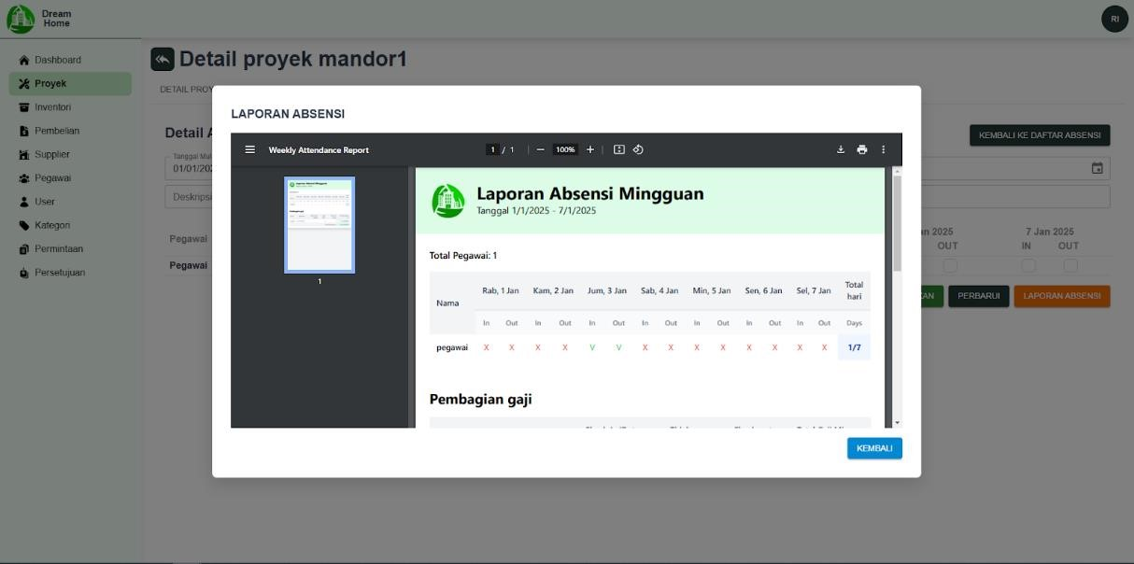

**Gambar 4.12**

**Tampilan Laporan Absensi Mingguan**

Gambar 4.12 menampilkan antarmuka yang digunakan untuk menampilkan laporan absensi mingguan. Ketika pengguna menekan tombol "Laporan Absensi", sebuah laporan akan ditampilkan beserta beberapa informasi penting. Informasi tersebut mencakup tanggal mulai dan tanggal berakhir periode absensi, data kehadiran pegawai per hari dalam setiap minggu, rincian gaji berdasarkan jumlah kehadiran, serta total keseluruhan gaji yang harus dibayarkan. Penyajian informasi ini bertujuan untuk memberikan gambaran yang komprehensif mengenai kehadiran pegawai dan perhitungan gaji dalam periode tertentu.

**Segmen Program 4.63 Service Menghasilkan Laporan Absensi (1)**

01: async generateReport(attendanceModuleData: string | any):

Promise<Buffer> {

|  |  |
| --- | --- |
| 02: | try { |
| 03: | const attendanceData = |
| 04: | typeof attendanceModuleData === 'string' |
| 05: | ? JSON.parse(attendanceModuleData) |
| 06: | : attendanceModuleData; |
| 07: | const logoBase64 = await  this.getBase64FromUrl('./company_logo.png'); |
| 08: | const templatePath = path.join( |
| 09: | process.cwd(), |
| 10: | 'src', |
| 11: | 'feature_module', |
| 12: | 'report', |
| 13: | 'reportTemplate.html', |
| 14: | ); |
| 15: | let htmlTemplate = fs.readFileSync(templatePath, 'utf8'); |

**63 (Lanjutan)**

|  |  |
| --- | --- |
| 16: | const { start_date, end_date, attendance, total_employees } = |
| 17: | attendanceData; |
| 18: | const dates = this.getDatesInRange( |
| 19: | new Date(start_date), |
| 20: | new Date(end_date), |
| 21: | ); |

Segmen Program 4.63 ini mengilustrasikan implementasi metode generateReport yang bertugas untuk menghasilkan laporan berdasarkan data kehadiran (*attendance*). Metode ini menerima parameter attendanceModuleData yang dapat berupa string JSON atau objek langsung. Apabila data yang diterima berbentuk *string*, data tersebut akan dikonversi terlebih dahulu menjadi objek

JavaScript menggunakan JSON.parse. Namun, jika data sudah berbentuk objek, maka data tersebut akan digunakan secara langsung.

Proses selanjutnya melibatkan persiapan komponen-komponen yang diperlukan untuk pembuatan laporan. Pertama, metode ini mengambil gambar logo perusahaan dan mengonversinya ke dalam format base64. Kemudian, metode ini mencari lokasi file template HTML yang akan digunakan sebagai

**Segmen Program 4.64 Service Menghasilkan Laporan Absensi (2)**

22: private getDatesInRange(start: Date, end: Date): Date[] {

23: const dates = [];

24: let currentDate = new Date(start);

25: while (currentDate <= end) {

26: dates.push(new Date(currentDate));

27: currentDate.setDate(currentDate.getDate() + 1);

28: }

29: return dates;

30: }

Segmen Program 4.64 ini mengilustrasikan implementasi sebuah fungsi yang bertujuan untuk mendapatkan daftar hari di antara dua tanggal tertentu. Fungsi ini digunakan untuk mengekstrak hari dan tanggal dalam rentang waktu absensi, sehingga memungkinkan penyajian data kehadiran secara detail dan terstruktur. Dengan demikian, fungsi ini memainkan peran penting dalam memastikan akurasi dan kelengkapan informasi yang disajikan dalam laporan absensi.

1. **Service Menghasilkan Laporan Absensi (3)**

|  |  |
| --- | --- |
| 31: | const dateHeaders = dates |
| 32: | .map( |
| 33: | (date) => |
| 34: | `<th colspan="2" class="p-3 text-center font- semibold text-gray-700">${date.toLocaleDateString( |
| 35: | 'id-ID', |
| 36: | { weekday: 'short', day: 'numeric', month:  'short' }, |
| 37: | )}</th>`, |
| 38: | ) |
| 39: | .join(''); |
| 40: | const checkHeaders = dates |
| 41: | .map( |
| 42: | () => |
| 43: | `<th class="p-3 text-center text-xs font-medium text-gray-500">In</th> |
| 44: | <th class="p-3 text-center text-xs font-medium text-gray-500">Out</th>`, |
| 45: | ) |
| 46: | .join(''); |

Segmen Program 4.65 ini mengilustrasikan proses pembuatan *header* tabel untuk laporan kehadiran karyawan, yang terdiri dari dua bagian utama. Bagian pertama, yang disimpan dalam variabel dateHeaders, bertugas membuat *header* tanggal dengan mengolah arraydates menggunakan metode map. Setiap tanggal diformat menggunakan toLocaleDateString dengan pengaturan lokalisasi Indonesia ('id-ID'), menampilkan nama hari dalam format singkat, tanggal, dan bulan singkat. Setiap sel header tanggal menggunakan atribut colspan="2" untuk mencakup dua kolom, yaitu waktu masuk dan waktu keluar. Sel tersebut juga diberikan gaya menggunakan kelas-kelas Tailwind CSS guna memastikan tampilan yang konsisten dan profesional. Bagian kedua, yang disimpan dalam variabel checkHeaders, bertugas membuat *sub-header* untuk setiap tanggal yang menunjukkan kolom "In" (waktu masuk) dan "Out" (waktu keluar). Sub-header ini dibuat untuk setiap tanggal dalam array dates, dengan setiap set terdiri dari dua kolom yang ditampilkan menggunakan gaya yang lebih kecil dan warna yang lebih ringan untuk membedakannya dari *header* tanggal utama. Kedua bagian *header* ini kemudian digabungkan menggunakan metode join('') untuk menghasilkan string HTML yang siap disisipkan ke dalam struktur tabel laporan kehadiran.

1. **Service Menghasilkan Laporan Absensi (4)**

|  |  |
| --- | --- |
| 47: | const tableRows = attendance.reduce((acc: any[], day: any)=>{ |
| 48: | day.attendance_detail.forEach((detail: any) => { |
| 49: | const existing = acc.find((row) => row.employeeId === detail.employee._id,); |
| 50: | const checkInOut = { |
| 51: | date: new Date(day.date).toDateString(), |
| 52: | check_in: detail.check_in, |
| 53: | check_out: detail.check_out, |
| 54: | }; |
| 55: | if (existing) { |
| 56: | existing.attendance.push(checkInOut); |
| 57: | } else { |
| 58: | acc.push({ |
| 59: | employeeId: detail.employee._id, |
| 60: | employeeName: detail.employee.person.name, |
| 61: | attendance: [checkInOut], |
| 62: | }); |
| 63: | } |
| 64: | });return acc; |
| 65: | }, []).map((row) => { |
| 66: | const attendanceCells = dates.map((date) => { |
| 67: | const record = row.attendance.find((att) => |
| 68: | new Date(att.date).toDateString() === date.toDateString(), |
| 69: | ); |
| 70: | return record |
| 71: | ? `<td class="p-3 text-center ">${record.check_in |
| 72: | ? '<span class="text-green-500">V</span>' |
| 73: | : '<span class="text-red-500">X</span>' }</td> |
| 74: | <td class="p-3 text-center">${ |
| 75: | record.check_out? '<span class="text-green-500">V</span>' |
| 76: | : '<span class="text-red-500">X</span>'}</td>` |
| 77: | : `<td class="p-3 text-center">-</td><td class="p-3 text-center">-</td>`;}).join(''); |
| 78: | const totalDays = row.attendance.filter( |
| 79: | (att) => att.check_in && att.check_out ).length; |
| 80: | return `<tr class="hover:bg-gray-50 transition- colors"> |
| 81: | <td class="p-3 font-medium text-gray-  900">${row.employeeName}</td> |
| 82: | ${attendanceCells} |
| 83: | <td class="p-3 text-center font-bold bg- blue-50"> |
| 84: | <span class="text-blue-  800">${totalDays}/${dates.length}</span> |
| 85: | </td> |
| 86: | </tr>`; |
| 87: | }) |
| 88: | .join(''); |

Segmen Program 4.66 ini mengilustrasikan proses pengolahan data absensi karyawan untuk ditampilkan dalam format tabel yang informatif dan terstruktur.

Proses ini terbagi menjadi dua tahap utama pengolahan data. Tahap pertama menggunakan metode reduce untuk mengorganisir data absensi harian ke dalam struktur yang terkelompok berdasarkan karyawan. Setiap detail absensi diproses untuk membentuk objek checkInOut yang berisi informasi tanggal, waktu *checkin*, dan waktu *check-out*. Jika data karyawan sudah terdapat dalam akumulator, sistem akan menambahkan catatan absensi baru ke dalam daftar yang sudah ada. Namun, jika data karyawan belum ada, sistem akan membuat entri baru yang mencakup ID karyawan, nama karyawan, serta catatan absensi pertamanya.

Tahap kedua menggunakan metode map untuk mengubah data yang telah terkelompok menjadi baris-baris tabel HTML. Untuk setiap karyawan, sistem membuat sel-sel absensi dengan mencocokkan tanggal absensi dengan daftar tanggal yang tersedia. Setiap catatan absensi ditampilkan dengan indikator visual yang jelas: tanda "V" berwarna hijau untuk menandakan kehadiran yang tercatat, tanda "X" berwarna merah untuk menandakan ketidakhadiran, dan tanda "-" untuk tanggal yang tidak memiliki catatan absensi. Selain itu, program juga menghitung total hari kehadiran karyawan dengan menghitung jumlah hari di mana *check-in* dan *check-out* tercatat. Hasil perhitungan ini ditampilkan dalam kolom terakhir dengan format "jumlah hari hadir/total hari kerja" dan diberi latar belakang biru muda untuk memudahkan pembacaan dan analisis data.

**Segmen Program 4.67 Service Menghasilkan Laporan Absensi (5)**

89: const salaryRows = attendance

90: .reduce((acc: any[], day: any) => {

91: day.attendance_detail.forEach((detail: any) => {

92: const existing = acc.find(

93: (row) => row.employeeId === detail.employee._id,

94: );

95: if (existing) {

96: if (!detail.check_in && !detail.check_out) {

97: existing.completeAbsence += 1;

98: }

99: else if (detail.check_in && detail.check_out) {

100: existing.completeCheckInOuts += 1;

101: }

102: else if (!detail.check_out && detail.check_in) {

103: existing.missingCheckOuts += 1;

104: }

**Segmen Program 4.67 (Lanjutan)**

105: } else {

106: acc.push({

107: employeeId: detail.employee._id,

108: employeeName: detail.employee.person.name, 109: dailySalary: detail.employee.salary, 110: completeCheckInOuts:

111: detail.check_in && detail.check_out ? 1 : 0,

112: completeAbsence: !detail.check_in &&

!detail.check_out ? 1 : 0,

113: missingCheckOuts: 0,

114: });

115: }

116: });

117: return acc;

118: }, [])

Segmen Program 4.67 ini mengilustrasikan proses pengolahan data absensi karyawan untuk menghitung komponen penggajian berdasarkan kehadiran. Program ini mengimplementasikan metode reduce guna mengakumulasi dan menganalisis catatan kehadiran setiap karyawan secara sistematis.

Dalam prosesnya, sistem melakukan pemeriksaan terhadap setiap detail absensi harian dan mengelompokkannya ke dalam beberapa kategori kehadiran. Kategori pertama adalah ketidakhadiran penuh, yang dicatat ketika sistem tidak menemukan catatan *check-in* maupun *check-out*. Kategori kedua adalah kehadiran penuh, yang tercatat ketika sistem menemukan data *check-in* dan *check-out* yang lengkap. Kategori ketiga adalah ketidaklengkapan *check-out*, yang terjadi ketika sistem hanya menemukan catatan *check-in* tanpa adanya catatan *check-out*.

Apabila sistem menemukan data karyawan baru dalam catatan absensi, sebuah entri baru akan dibuat dengan menyimpan informasi penting seperti identitas karyawan, nama lengkap karyawan yang diambil dari data person, besaran gaji harian, serta pencatatan awal untuk jumlah kehadiran penuh, ketidakhadiran penuh, dan kasus check-out yang tidak tercatat. Semua informasi ini disimpan dalam struktur data yang terorganisir, memastikan akurasi dan kemudahan dalam proses kalkulasi penggajian berdasarkan kehadiran.

**Segmen Program 4.68 Service Menghasilkan Laporan Absensi (6)**

119: salaryRows.map((row) => {

120: // Calculate the weekly earnings based on the complete check-ins and check-outs

121: const weeklyEarnings = row.dailySalary * row.completeCheckInOuts;

122: totalWeeklySalary += weeklyEarnings; // Accumulate the total weekly salary

123: return `<tr class="hover:bg-gray-50 transition- colors">

124: <td class="p-3 font-medium text-gray-

900">${row.employeeName}</td>

125: <td class="p-3 text- right">${row.dailySalary.toLocaleString('id-ID', {

126: style: 'currency',

127: currency: 'IDR',

128: })}</td>

129: <td class="p-3 text-right text- xs">${row.completeCheckInOuts}</td>

130: <td class="p-3 text-right text- xs">${row.completeAbsence}</td>

131: <td class="p-3 text-right text- xs">${row.missingCheckOuts}</td>

132: <td class="p-3 text-right text-xs font-bold bg-blue-50">

133: ${weeklyEarnings.toLocaleString('id-ID', {

134: style: 'currency',

135: currency: 'IDR',

136: })}

137: </td>

138: </tr>`;

139: })

140: .join('');

Segmen Program 4.68 ini mengilustrasikan proses konversi data penggajian ke dalam format tampilan tabel menggunakan metode map. Program ini melakukan kalkulasi penghasilan mingguan karyawan dan memformat tampilan data untuk laporan penggajian. Pada setiap baris data karyawan, sistem melakukan perhitungan penghasilan mingguan dengan mengalikan gaji harian (dailySalary) dengan jumlah kehadiran penuh (completeCheckInOuts). Hasil perhitungan ini kemudian diakumulasikan ke dalam variabel totalWeeklySalary untuk menghitung total pengeluaran gaji perusahaan secara keseluruhan. Selanjutnya, sistem menghasilkan baris tabel HTML dengan tampilan yang terstruktur dan informatif. Gaji harian diformat menggunakan toLocaleString dengan pengaturan lokalisasi Indonesia ('id-ID') dan ditampilkan dalam format mata uang Rupiah, memastikan penyajian data yang jelas dan sesuai dengan standar lokal. Proses ini memungkinkan penyajian laporan penggajian yang akurat dan mudah dipahami.

**Segmen Program 4.69 Service Menghasilkan Laporan Absensi (7)**

141: htmlTemplate = htmlTemplate

142: .replace(

143: '{{start_date}}',

144: new Date(start_date).toLocaleDateString('id-ID'),

145: )

146: .replace('{{end_date}}', new

Date(end_date).toLocaleDateString('id-ID'))

147: .replace('{{total_employees}}', total_employees.toString())

148: .replace('{{dateHeaders}}', dateHeaders)

149: .replace('{{checkHeaders}}', checkHeaders)

150: .replace('{{tableRows}}', tableRows)

151: .replace('{{salaryRows}}', salaryRows)

152: .replace(

153: '{{totalWeeklySalary}}',

154: totalWeeklySalary.toLocaleString('id-ID', {

155: style: 'currency',

156: currency: 'IDR',

157: }),

158: )

159: .replace('./company_logo.png', logoBase64);

Segmen Program 4.69 ini mengilustrasikan proses penggantian *placeholder* dalam template HTML dengan data aktual untuk menghasilkan laporan final. Program ini menggunakan metode replace secara berurutan guna memastikan semua informasi penting terisi dengan tepat dalam *template*. Sistem melakukan serangkaian penggantian data, dimulai dengan mengubah format tanggal awal dan akhir periode laporan menggunakan toLocaleDateString dengan pengaturan lokalisasi Indonesia ('id-ID'). Jumlah total karyawan dikonversi menjadi string dan disisipkan ke dalam *template*. Selanjutnya, program menyisipkan komponenkomponen tabel yang telah dibuat sebelumnya, termasuk header tanggal, subheader untuk *check-in* dan *check-out*, baris-baris data absensi karyawan, serta barisbaris informasi penggajian. Total gaji mingguan diformat dalam mata uang Rupiah menggunakan toLocaleString dengan pengaturan mata uang IDR ('id-ID'), memastikan penyajian data yang sesuai dengan standar lokal. Proses terakhir melibatkan penggantian path gambar logo perusahaan dengan data base64 yang telah disiapkan sebelumnya. Keseluruhan proses ini menghasilkan dokumen HTML yang lengkap dan siap ditampilkan, dengan semua data yang terformat secara rapi dan tampilan yang profesional. Hal ini memastikan laporan yang dihasilkan informatif, akurat, dan mudah dipahami.

**Segmen Program 4.70 Service Menghasilkan Laporan Absensi (8)**

160: const browser = await puppeteer.launch({ headless: true });

161: const page = await browser.newPage();

162: await page.setContent(htmlTemplate, {

163: waitUntil: ['load', 'networkidle0',

'domcontentloaded'],

164: });

165: const pdfBuffer = await page.pdf({

166: format: 'A4',

167: printBackground: true,

168: });

169: await browser.close();

170: return Buffer.from(pdfBuffer);

Segmen Program 4.70 ini mengilustrasikan proses konversi dokumen HTML menjadi file PDF menggunakan library Puppeteer. Proses ini diawali dengan menginisialisasi browser Puppeteer dalam mode *headless* (tanpa tampilan visual) dan membuat halaman baru. Selanjutnya, konten HTML yang telah disiapkan sebelumnya (htmlTemplate) dimuat ke dalam halaman tersebut. Proses ini menunggu hingga semua *loading* selesai, termasuk memastikan bahwa halaman telah dimuat sepenuhnya, jaringan dalam keadaan *idle*, dan dokumen telah selesai dimuat.

Setelah konten berhasil dimuat dengan sempurna, halaman tersebut dikonversi menjadi PDF dengan pengaturan format A4 dan opsi printBackground diaktifkan. Hal ini bertujuan untuk memastikan bahwa semua elemen latar belakang tercetak dengan benar. Data PDF yang dihasilkan disimpan dalam bentuk *buffer*. Setelah proses konversi selesai, browser Puppeteer ditutup untuk mengoptimalkan penggunaan sumber daya. Terakhir, *buffer* PDF dikembalikan dalam format Buffer yang siap untuk digunakan lebih lanjut, seperti disimpan ke dalam file atau dikirim sebagai respons HTTP.

# BAB V UJI COBA

Pada bab ini, penjelasan akan difokuskan pada proses uji coba aplikasi yang telah dibuat. Uji coba ini dilakukan menggunakan teknik uji coba yang bernamakan *blackbox testing*. Blackbox testing adalah teknik uji coba yang dilakukan tanpa melihat struktur internal program. Jadi, uji coba dilakukan dengan menjalankan aplikasi dan melihat hasilnya. Berikut adalah hasil uji coba aplikasi berdasarkan halamannya:

**Tabel 5.1**

**Tabel Uji Coba Halaman Login**

|  |  |  |  |  |  |
| --- | --- | --- | --- | --- | --- |
| **No** | **Objektif** | **Langkahlangkah** | **Expected Outcome** | **Actual Outcome** | **Status** |
| 1 | Login | Masukkan username yang valid | Berpindah ke halaman  dashboard sesuai dengan role | Berpindah ke halaman  dashboard sesuai dengan role | Berhasil |
| Masukkan password yang valid |
| Tekan tombol "Login" |
| 2 | Login menggunakan  username yang tidak terdaftar | Masukkan username yang tidak valid  (tidak terdaftar) | Menolak untuk login dengan pesan  "Invalid  Credential" | Menolak untuk login dengan pesan  "Invalid  Credential" | Berhasil |
| Masukkan password |
| Tekan tombol "Login" |
| 3 | Login menggunakan  password yang salah | Masukkan username yang valid | Menolak untuk login dengan pesan  "Invalid  Credential" | Menolak untuk login dengan pesan  "Invalid  Credential" | Berhasil |
| Masukkan password yang tidak valid  (tidak sesuai) |
| Tekan tombol "Login" |

166

**5.1**

|  |  |  |  |  |  |
| --- | --- | --- | --- | --- | --- |
| **No** | **Objektif** | **Langkahlangkah** | **Expected Outcome** | **Actual Outcome** | **Status** |
| 4 | Login tanpa memasukkan  data | Tekan tombol "Login" | Menolak untuk login dengan  pesan "Username tidak boleh kosong" | Menolak untuk login dengan  pesan "Username tidak boleh kosong" | Berhasil |
| 5 | Login tanpa memasukkan password | Masukkan username | Menolak untuk login dengan pesan  "Password tidak boleh kosong" | Menolak untuk login dengan pesan  "Password tidak boleh kosong" | Berhasil |
| Tekan tombol "Login" |
| 6 | Login dengan user yang tidak aktif | Masukkan  Username user yang tidak aktif | Menolak untuk login | Menolak untuk login | Berhasil |
| Masukkan password user yang tidak aktif |
| Tekan tombol "Login" |

Pada Tabel 5.1, dapat dilihat hasil pengujian dari halaman login sistem. Pengujian pada halaman ini dilakukan untuk memastikan keamanan (*security*) sistem tetap terjaga. Proses login melibatkan pemeriksaan kredensial pengguna, di mana pengguna harus merupakan pengguna aktif dan terdaftar dalam sistem. Selain itu, pada proses login juga dilakukan pemeriksaan otorisasi untuk memastikan bahwa akses yang diberikan kepada pengguna sesuai dengan peran (*role*) dan hak akses yang dimilikinya. Hal ini bertujuan untuk mencegah akses yang tidak sah dan memastikan bahwa hanya pengguna yang terautentikasi dan memiliki izin yang sesuai yang dapat mengakses sistem.

Halaman yang akan dibahas pada tabel di bawah ini dirancang untuk melakukan pencatatan kategori yang dapat digunakan dalam pengelolaan data lainnya. Pada halaman ini, seorang administrator memiliki kemampuan untuk menambahkan, mengubah, dan menghapus kategori data. Kategori data yang dapat dimasukkan mencakup pengeluaran proyek prioritas, status penyelesaian, kategori item, dan status alat. Proses pembuatan kategori data dilakukan dengan mengisi beberapa input, seperti nama, tipe, dan deskripsi dari kategori tersebut. Selain itu, dalam proses pengubahan data kategori, dilakukan beberapa pengecekan untuk memastikan keakuratan dan konsistensi data yang dimasukkan. Hal ini bertujuan untuk menjaga integritas data dan memastikan bahwa informasi yang tersedia selalu relevan dan terpercaya.

**Tabel 5.2**

**Tabel Uji Coba Halaman Kategori Data**

|  |  |  |  |  |  |
| --- | --- | --- | --- | --- | --- |
| **No** | **Objektif** | **Langkahlangkah** | **Expected Outcome** | **Actual Outcome** | **Status** |
| 1 | Membuka prompt  Tambah  Kategori | Tekan tombol  "Tambah  Kategori" | Prompt Tambah kategori  dapat  terbuka dan akan tertutup | Prompt Tambah kategori  dapat  terbuka dan akan tertutup | Berhasil |
| Tekan Tombol "Kembali" |
| 2 | Membuat  Kategori Data | Tekan tombol  "Tambah  Kategori" | Kategori akan  ditambahkan  dan prompt tertutup | Kategori akan  ditambahkan  dan prompt tertutup | Berhasil |
| Masukkan nama kategori yang valid |
| Masukkan tipe kategori yang valid |
| Masukkan deskripsi  kategori yang valid |
| Tekan tombol "Tambahkan" |

**5.2**

|  |  |  |  |  |  |
| --- | --- | --- | --- | --- | --- |
| **No** | **Objektif** | **Langkahlangkah** | **Expected Outcome** | **Actual Outcome** | **Status** |
| 3 | Membuat  Kategori Data tanpa  memasukkan  salah satu data | Tekan tombol  "Tambah  Kategori" | Menolak pembuatan dan  memberikan pesan error  "<input yang kosong> dibutuhkan" | Menolak pembuatan dan  memberikan pesan error  "<input yang kosong> dibutuhkan" | Berhasil |
| Masukkan data dengan  meninggalkan  salah satu data kosong |
| Tekan tombol "Tambahkan" |
| 4 | Mengubah  data Kategori  Data | Tekan tombol "Ubah" | Data  Kategori data berubah | Data  Kategori data berubah | Berhasil |
| Ubah nama  kategori data |
| Ubah deskripsi kategori data |
| Tekan tombol "Ubah" |
| 5 | Mengubah  data Kategori  Data tanpa memasukkan  salah satu data | Tekan tombol "Ubah" | Pengubahan data ditolak dan  memberikan  pesan "<data kosong>  tidak boleh kosong" | Pengubahan data ditolak dan  memberikan  pesan "<data kosong>  tidak boleh kosong" | Berhasil |
| Ubah salah satu data menjadi kosong |
| Tekan tombol "Ubah" |
| 6 | Hapus  Kategori Data yang belum digunakan | Tekan tombol "Ubah" | Kategori data terhapus | Kategori data terhapus | Berhasil |
| Tekan tombol "Hapus" |
| 7 | Hapus  Kategori Data yang sudah digunakan | Tekan tombol "Ubah" | Penghapusan kategori data ditolak | Penghapusan kategori data ditolak | Berhasil |
| Tekan tombol "Hapus" |

Pada Tabel 5.2, dilakukan pengujian untuk proses penambahan data kategori, yang melibatkan pengisian beberapa input yang wajib diisi. Hal ini bertujuan untuk memastikan bahwa semua data yang diperlukan telah sesuai dan lengkap. Selain itu, dalam proses pengubahan data, terdapat batasan yang mengharuskan pengisian data pada kolom yang diperlukan oleh sistem agar dapat berfungsi dengan baik, sehingga tidak diperbolehkan mengosongkan data yang bersifat wajib. Sementara itu, dalam proses penghapusan kategori data, penghapusan hanya dapat dilakukan pada kategori data yang belum digunakan atau tidak terkait dengan data lain, guna memastikan tidak terjadi kehilangan data yang dapat mengganggu integritas dan konsistensi sistem secara keseluruhan.

Pada halaman yang akan dibahas pada tabel di bawah ini, seorang admin memiliki kemampuan untuk melakukan penambahan, pengubahan data pegawai, serta penonaktifan akun pegawai. Halaman ini juga dilengkapi dengan fitur pengurutan (*sorting*) data berdasarkan atribut tertentu yang dimiliki oleh pegawai. Selain itu, data pegawai dapat difilter berdasarkan kesamaan atau kriteria tertentu, sehingga memudahkan administrator dalam mencari dan mengelola informasi pegawai secara efisien. Fitur-fitur ini dirancang untuk meningkatkan kemudahan dalam pengelolaan data pegawai serta memastikan akurasi dan keteraturan informasi yang tersedia.

**Tabel 5.3**

**Tabel Uji Coba Halaman Pegawai (1)**

|  |  |  |  |  |  |
| --- | --- | --- | --- | --- | --- |
| **No** | **Objektif** | **Langkahlangkah** | **Expected Outcome** | **Actual Outcome** | **Status** |
| 1 | Tambah Pegawai | Tekan tombol  "Tambah  Pegawai" | Pegawai tertambahkan  dan prompt tertutup | Pegawai tertambahkan  dan prompt tertutup | Berhasil |
| Masukkan nama yang valid |
| Masukkan email yang valid |
| Masukkan nomor telepon yang valid |
| Masukkan alamat yang valid |

**5.3**

|  |  |  |  |  |  |
| --- | --- | --- | --- | --- | --- |
| **No** | **Objektif** | **Langkahlangkah** | **Expected Outcome** | **Actual Outcome** | **Status** |
|  |  | Masukkan tanggal masuk perusahaan yang benar |  |  |  |
| Masukkan  jumlah gaji yang valid |
| Pilih role pegawai |
| Pilih status pegawai |
| Pilih skill pegawai |
| Tekan tombol "Tambah" |
| 2 | Tambah  Pegawai tanpa  memasukkan salah satu data | Tekan tombol  "Tambah  Pegawai" | Penambahan  Pegawai ditolak dan diberikan  pesan error  "<data kosong>  tidak boleh kosong" | Penambahan  Pegawai ditolak dan diberikan  pesan error  "<data kosong>  tidak boleh kosong" | Berhasil |
| Masukkan data-data  dengan  meninggalkan  salah satu data kosong |
| Tekan tombol "Tambah" |

Pada Tabel 5.3 hingga Tabel 5.5, terdapat hasil pengujian yang mencakup proses penambahan dan pengubahan data pegawai, di mana dilakukan pengecekan terhadap kelengkapan dan kevalidan data. Dalam proses penambahan data, dilakukan verifikasi terhadap informasi pribadi pegawai, seperti nama, nomor telepon, dan alamat, untuk memastikan bahwa data yang dimasukkan telah sesuai dan lengkap. Sementara itu, dalam proses pengubahan data, juga dilakukan pengecekan untuk memastikan tidak ada data yang kosong dan semua informasi yang dimasukkan valid serta sesuai dengan kebutuhan sistem. Langkah-langkah ini bertujuan untuk menjaga integritas dan akurasi data pegawai dalam sistem.

**Tabel 5.4**

**Tabel Uji Coba Halaman Pegawai (2)**

|  |  |  |  |  |  |
| --- | --- | --- | --- | --- | --- |
| **No** | **Objektif** | **Langkahlangkah** | **Expected Outcome** | **Actual Outcome** | **Status** |
| 3 | Mengubah detail  pegawai | Tekan tombol  "Detail  Pegawai" | Data pegawai  berubah dan perubahan tersimpan | Data pegawai  berubah dan perubahan tersimpan | Berhasil |
| Masukkan nama pegawai |
| Masukkan email pegawai |
| Masukkan nomor telepon pegawai |
| Masukkan alamat pegawai |
| Masukkan tanggal masuk  perusahaan pegawai |
| Masukkan gaji pegawai |
| Tambahkan  skill pegawai |
| Ubah status pegawai |
| Ubah role pegawai |
| Tekan tombol "Perbarui" |
| 4 | Mengubah pegawai dengan  mengubah salah satu  data menjadi kosong | Tekan tombol  "Detail  Pegawai" | Penambahan  Pegawai ditolak dan diberikan  pesan error  "<data kosong>  tidak boleh kosong" | Penambahan  Pegawai ditolak dan diberikan  pesan error  "<data kosong>  tidak boleh kosong" | Berhasil |
| Masukkan data-data  dengan  meninggalkan  salah satu data kosong |
| Tekan tombol "Tambah" |

Selain itu, dalam proses pengubahan data, juga dilakukan pengecekan untuk memastikan tidak ada data yang kosong dan semua informasi yang dimasukkan

valid serta sesuai dengan kebutuhan sistem. Langkah-langkah ini bertujuan untuk menjaga integritas dan akurasi data pegawai dalam sistem. Sementara itu, dalam proses penghapusan data, tidak terdapat proses pengecekan sebab tidakan tersebut tidak memiliki informasi yang perlu divalidasi.

**Tabel 5.5**

**Tabel Uji Coba Halaman Pegawai (3)**

|  |  |  |  |  |  |
| --- | --- | --- | --- | --- | --- |
| **No** | **Objektif** | **Langkahlangkah** | **Expected Outcome** | **Actual Outcome** | **Status** |
| 5 | Mengubah detail  pegawai  dengan  memasukkan gaji bernilai  kurang dari  50000 | Tekan tombol  "Detail  Pegawai" | Data pegawai  berubah dan perubahan tersimpan | Data pegawai  berubah dan perubahan tersimpan | Berhasil |
| Masukkan gaji pegawai  dengan  memasukkan gaji bernilai  kurang dari  50000 |
| Tekan tombol "Perbarui" |
| 6 | Menghapus semua skill | Tekan tombol  "Detail  Pegawai" | Penghapusan skill pegawai ditolak  dengan  memberikan pesan  "Pegawai harus  memiliki  setidaknya satu skill" | Penghapusan skill pegawai ditolak  dengan  memberikan pesan  "Pegawai harus  memiliki  setidaknya satu skill" | Berhasil |
| Hapus semua skill pegawai |
| Tekan tombol "Perbarui" |

Halaman yang akan dibahas pada tabel di bawah ini dirancang untuk melakukan pencatatan pengguna (*user*) yang memiliki akses ke dalam sistem. Pada halaman ini, seorang admin memiliki kemampuan untuk menambahkan, mengubah, dan menonaktifkan pengguna yang terdaftar dalam sistem. Selain itu, halaman ini dilengkapi dengan fitur pengurutan (*sorting*) data pengguna berdasarkan atribut tertentu, seperti nama pegawai, username, atau peran (*role*). Fitur penyaringan (*filter*) juga tersedia, memungkinkan admin untuk mencari data pengguna berdasarkan kriteria tertentu yang terdapat dalam tabel. Fitur-fitur ini bertujuan untuk memudahkan pengelolaan data pengguna serta memastikan efisiensi dalam mengakses dan mengatur informasi yang relevan.

**Tabel 5.6**

**Tabel Uji Coba Halaman User**

|  |  |  |  |  |  |
| --- | --- | --- | --- | --- | --- |
| **No** | **Objektif** | **Langkahlangkah** | **Expected Outcome** | **Actual Outcome** | **Status** |
| 1 | Menambahkan User | Tekan tombol "Tambah User" | User akan ditambahkan | User akan ditambahkan | Berhasil |
| Masukkan username yang valid |
| Masukkan password yang valid |
| Pilih role  kepegawaian |
| Tekan tombol "Tambah" |
| 2 | Menambahkan  User dengan salah satu data kosong | Tekan tombol  "Detail  Pegawai" | Penghapusan ditolak  dengan  memberikan pesan  "Pegawai harus  memiliki  setidaknya satu skill" | Penghapusan ditolak  dengan  memberikan pesan  "Pegawai harus  memiliki  setidaknya satu skill" | Berhasil |
| Hapus semua skill pegawai |
| Tekan tombol "Perbarui" |
| 3 | Menambahkan  User yang sudah terdaftar | Tekan tombol "Tambah User" | Penambahan  User ditolak dan  diberikan  pop up pesan  error "Gagal  Tambah  User,  Username sudah pernah digunakan sebelumnya" | Penambahan  User ditolak dan  diberikan  pop up pesan  error "Gagal  Tambah  User,  Username sudah pernah digunakan sebelumnya" | Berhasil |
| Masukkan username yang sudah terdaftar |
| Masukkan password yang sudah terdaftar |
| Pilih role  kepegawaian |
| Tekan tombol "Tambah" |

**Tabel 5.6**

**(Lanjutan)**

|  |  |  |  |  |  |
| --- | --- | --- | --- | --- | --- |
| **No** | **Objektif** | **Langkahlangkah** | **Expected Outcome** | **Actual Outcome** | **Status** |
| 4 | Mengubah  Detail User | Tekan tombol  "Detail" dari user | Username terubah | Username terubah | Berhasil |
| Ubah username user |
| Tekan tombol "Perbarui" |
| 5 | Menonaktifkan User | Tekan tombol  "Detail" dari user | User menjadi tidak aktif | User menjadi tidak aktif | Berhasil |
| Ubah status user |
| Tekan tombol "Perbarui" |

Pada Tabel 5.6 di atas, terdapat hasil pengujian yang dilakukan pada halaman master user. Pengujian ini berfokus pada proses penambahan dan pengubahan data pengguna. Dalam pengujian penambahan data, dilakukan verifikasi terhadap setiap input yang diperlukan oleh sistem untuk memastikan bahwa semua data yang dimasukkan telah sesuai dan lengkap. Data-data tersebut meliputi *username*, *password*, maupun peran (*role*) pengguna. Sementara itu, pada pengujian pengubahan data, dilakukan pengecekan untuk memastikan bahwa data yang diubah dan diinputkan telah memenuhi persyaratan yang ditetapkan oleh sistem. Langkah-langkah ini bertujuan untuk menjaga keakuratan dan konsistensi data pengguna dalam sistem, sehingga memastikan integritas informasi yang tersedia. Pengguna juga dapat dinonaktifkan yang menyebabkan pengguna tidak memiliki akses masuk ke dalam sistem hingga pengguna tersebut diaktifkan kembali. Hal ini seperti yang telah dibahas pada penjelasan Tabel 5.1 terkait akses masuk (*login*) ke dalam sistem.

Halaman yang akan dibahas pada tabel di bawah ini dirancang untuk melakukan pencatatan data supplier yang bekerja sama dengan perusahaan. Pada halaman ini, seorang administrator memiliki kemampuan untuk menambahkan, mengubah, dan menonaktifkan data supplier. Selain itu, halaman ini dilengkapi dengan fitur pengurutan (*sorting*) data berdasarkan atribut tertentu yang terdapat dalam tabel supplier. Fitur penyaringan (*filter*) juga tersedia, memungkinkan administrator untuk mencari data supplier berdasarkan kesamaan atau kriteria tertentu.

**Tabel 5.7**

**Tabel Uji Coba Halaman Supplier**

|  |  |  |  |  |  |
| --- | --- | --- | --- | --- | --- |
| **No** | **Objektif** | **Langkahlangkah** | **Expected Outcome** | **Actual Outcome** | **Status** |
| 1 | Menambahkan supplier | Tekan tombol  "Tambah  Supplier" | Supplier ditambahkan | Supplier ditambahkan | Berhasil |
| Masukkan nama  perusahaan yang valid |
| Masukkan nama yang valid |
| Masukkan email yang valid |
| Masukkan nomor telepon yang valid |
| Masukkan alamat yang valid |
| Masukkan status |
| Tekan tombol "Tambah" |
| 2 | Menambahkan supplier  dengan  mengosongkan salah satu data | Tekan tombol  "Tambah  Supplier" | Penambahan  Supplier ditolak dan  memberikan  error  message  "<data kosong>  tidak boleh kosong" | Penambahan  Supplier ditolak dan  memberikan  error  message  "<data kosong>  tidak boleh kosong" | Berhasil |
| Masukkan data-data  dengan  mengosongkan salah satu data |
| Tekan tombol "Tambah" |

**Tabel 5.7**

**(Lanjutan)**

|  |  |  |  |  |  |
| --- | --- | --- | --- | --- | --- |
| **No** | **Objektif** | **Langkahlangkah** | **Expected Outcome** | **Actual Outcome** | **Status** |
| 3 | Mengubah  data supplier | Tekan tombol  "Detail  Supplier" | Data supplier berubah dan tersimpan | Data supplier  berubah dan tersimpan | Berhasil |
| Ubah nama perusahaan |
| Ubah nama supplier |
| Ubah email supplier |
| Ubah nomor telepon dengan  nomor yang valid |
| Ubah alamat supplier |
| Ubah status supplier |
| Tekan tombol "Perbarui" |
| 4 | Mengubah  data supplier dengan  mengosongkan salah satu data | Tekan tombol  "Detail  Supplier" | Perubahan data supplier ditolak dan  memberikan error "<data kosong>  tidak boleh kosong " | Perubahan data supplier ditolak dan  memberikan error "<data kosong>  tidak boleh kosong " | Berhasil |
| Ubah data-data dengan  mengubah  salah satu data menjadi kosong |
| Tekan tombol "Perbarui" |

Pada Tabel 5.7, dapat dilihat hasil pengujian yang dilakukan pada halaman master supplier. Dalam proses penambahan data supplier, dilakukan pengecekan untuk memastikan bahwa data yang dimasukkan telah valid dan tidak ada kolom yang dibutuhkan oleh sistem yang dibiarkan kosong. Selanjutnya, pada proses pengubahan data, juga dilakukan pengujian untuk memastikan bahwa data yang diperlukan oleh sistem tetap valid dan tidak boleh dikosongkan.

**Tabel 5.8**

**Tabel Uji Coba Halaman Proyek (1)**

|  |  |  |  |  |  |
| --- | --- | --- | --- | --- | --- |
| **No** | **Objektif** | **Langkahlangkah** | **Expected Outcome** | **Actual Outcome** | **Status** |
| 1 | Menambahkan proyek | Tekan tombol  "Inisiasi  Proyek Baru" | Proyek akan ditambahkan | Proyek akan ditambahkan | Berhasil |
| Masukkan nama proyek |
| Masukkan  lokasi proyek |
| Masukkan deskripsi proyek |
| Masukkan  tanggal target  diselesaikannya proyek |
| Pilih status proyek |
| Pilih tingkat prioritas proyek |
| Pilih mandor proyek |
| Tekan tombol  "Inisiasi" |
| 2 | Menambahkan proyek dengan  mengosongkan salah satu data | Tekan tombol  "Inisiasi  Proyek Baru" | Penambahan proyek akan ditolak dan  memberikan  pesan "<data kosong>  tidak boleh kosong" | Penambahan proyek akan ditolak dan  memberikan  pesan "<data kosong>  tidak boleh kosong" | Berhasil |
| Masukkan data dengan  mengosongkan salah satu data |
| Tekan tombol  "Inisiasi" |

Halaman ini dirancang untuk melihat dan mencatat data proyek yang dimiliki oleh perusahaan. Pada halaman ini, administrator memiliki kemampuan untuk menambahkan proyek baru dengan mengisi data awal proyek, seperti nama proyek, lokasi, deskripsi, tanggal target, status penyelesaian, prioritas, dan mandor yang akan memimpin proyek tersebut. Selain itu, administrator juga dapat mengubah data umum proyek, termasuk nama proyek, lokasi, deskripsi, tanggal target, status penyelesaian, prioritas, dan mandor yang bertanggung jawab. Halaman ini juga menyediakan berbagai fitur tambahan yang terkait dengan pengelolaan proyek, seperti menambahkan pegawai ke dalam proyek, melakukan pencatatan absensi pegawai, menambahkan barang yang digunakan dalam proyek, serta membuat permintaan pengeluaran proyek.

**Tabel 5.9**

**Tabel Uji Coba Halaman Proyek (2)**

|  |  |  |  |  |  |
| --- | --- | --- | --- | --- | --- |
| **No** | **Objektif** | **Langkahlangkah** | **Expected Outcome** | **Actual Outcome** | **Status** |
| 3 | Mengubah  data proyek | Tekan tombol  "Detail  Proyek" | Data proyek berubah | Data proyek berubah | Berhasil |
| Masukkan nama proyek |
| Masukkan  lokasi proyek |
| Masukkan deskripsi proyek |
| Masukkan  tanggal target  diselesaikannya proyek |
| Pilih status proyek |
| Pilih tingkat prioritas proyek |
| Pilih mandor proyek |
| Tekan tombol "Perbarui" |
| 4 | Mengubah  data proyek dengan  mengosongkan salah satu data | Tekan tombol  "Detail  Proyek" | Perubah ditolak  dengan  pesan error "  <data kosong>  tidak boleh kosong" | Perubah ditolak  dengan  pesan error "  <data kosong>  tidak boleh kosong" | Berhasil |
| Ubah data-data dengan salah satu data menjadi kosong |
| Tekan tombol "Perbarui" |

**Tabel 5.9**

**(Lanjutan)**

|  |  |  |  |  |  |
| --- | --- | --- | --- | --- | --- |
| **No** | **Objektif** | **Langkahlangkah** | **Expected Outcome** | **Actual Outcome** | **Status** |
| 5 | Menambahkan pegawai pada proyek | Tekan tombol "Tambah  Pegawai  Proyek" | Pegawai ditambahkan | Pegawai ditambahkan | Berhasil |
| Tekan tombol  "Tambah" pada pegawai |
| Tekan tombol "Konfirmasi" |
| Tekan tombol "Tambahkan" |
| 6 | Menghapus pegawai pada proyek | Tekan "Hapus" pada pegawai proyek | Pegawai terhapus | Pegawai terhapus | Berhasil |
| Tekan tombol "Konfirmasi" |
| 7 | Request  Penutupan | Tekan tombol "Pengajuan Penutupan Proyek" | Pengajuan penutupan proyek terbuat | Pengajuan penutupan proyek terbuat | Berhasil |
| Masukkan judul |
| Masukkan deskripsi |
| Tekan tombol "Submit" |
| 8 | Request penutupan tanpa  memasukan judul | Tekan tombol "Pengajuan Penutupan Proyek" | Pembuatan pengajuan  penutupan proyek  tertolak  dengan error  "Judul pengajuan  penutupan  tidak boleh kosong" | Pembuatan pengajuan  penutupan proyek  tertolak  dengan error  "Judul pengajuan  penutupan  tidak boleh kosong" | Berhasil |
| Masukkan deskripsi |
| Tekan Tombol "Submit" |

Pada Tabel 5.8 hingga Tabel 5.9, dapat dilihat hasil pengujian fitur master proyek. Pengujian ini mencakup pengecekan terhadap proses penambahan proyek, di mana dilakukan verifikasi untuk memastikan bahwa data yang dimasukkan ke dalam sistem telah valid dan tidak ada kolom yang dibiarkan kosong. Selain itu, pada proses pengubahan data proyek, juga dilakukan pengecekan untuk memastikan bahwa data proyek tetap valid dan tidak boleh menjadi tidak valid.

**Tabel 5.10**

**Tabel Uji Coba Halaman Data Skill**

|  |  |  |  |  |  |
| --- | --- | --- | --- | --- | --- |
| **No** | **Objektif** | **Langkahlangkah** | **Expected Outcome** | **Actual Outcome** | **Status** |
| 1 | Menambahkan data skill | Tekan tombol  "Tambah Skill Pegawai" | Skill tertambah | Skill tertambah | Berhasil |
| Masukkan nama skill |
| Masukkan  deskripsi skill |
| Tekan tombol "Tambah" |
| 2 | Menambahkan data skill tanpa  memasukkan nama skill | Tekan tombol  "Tambah Skill Pegawai" | Penambahan skill ditolak dan  memberikan error "Name is Required" | Penambahan skill ditolak dan  memberikan error "Name is Required" | Berhasil |
| Masukkan  deskripsi skill |
| Tekan tombol "Tambah" |
| 3 | Ubah data skill Pegawai | Tekan tombol "Ubah" | Data skill pegawai  berubah dan data tersimpan | Data skill pegawai  berubah dan data tersimpan | Berhasil |
| Ubah nama |
| Ubah deskripsi |
| Tekan tombol "Ubah" |
| 4 | Hapus data skill Pegawai | Tekan tombol "Ubah" pada skill pegawai | Data Skill pegawai terhapus | Data Skill pegawai terhapus | Berhasil |
| Tekan tombol "Hapus" |
| 5 | Sorting data berdasarkan nama / nomor | Tekan "Name" atau "No" pada header tabel | Data terurut dengan baik | Data terurut dengan baik | Berhasil |
| 6 | Filter data | Tekan tombol  "Filter" | Data terfilter dengan baik | Data  terfilter  dengan baik | Berhasil |
| Pilih jenis data yang diinginkan |
| Masukkan filter |

Pada Tabel 5.10, terdapat hasil pengujian master data skill yang mencakup penambahan, pengubahan, penghapusan, sorting, dan filter data skill pegawai. Pengujian ini dilakukan untuk memastikan sistem berfungsi dengan baik dan semua data yang diperlukan tersedia. Dalam pengujian penambahan, dilakukan pemeriksaan terhadap semua input untuk memastikan data yang dibutuhkan telah diisi dan valid. Pada pengubahan, pengujian difokuskan pada validasi input untuk memastikan kesesuaian dengan kebutuhan sistem. Untuk penghapusan, pengujian ditujukan untuk memvalidasi bahwa data skill tidak dapat dihapus jika sudah digunakan dalam sistem. Selain itu, pengujian sorting dan filter dilakukan untuk memastikan data dapat diurutkan dan difilter dengan baik. Detail lebih lanjut mengenai pengujian ini dapat dilihat pada lampiran.

**Tabel 5.11**

**Tabel Uji Coba Halaman Satuan Unit**

|  |  |  |  |  |  |
| --- | --- | --- | --- | --- | --- |
| **No** | **Objektif** | **Langkahlangkah** | **Expected Outcome** | **Actual Outcome** | **Status** |
| 1 | Menambahkan satuan unit | Tekan tombol  "Tambah  Satuan Unit" | Satuan Unit tertambah | Satuan Unit tertambah | Berhasil |
| Masukkan nama satuan unit |
| Masukkan  deskripsi satuan  unit |
| Tekan tombol "Tambah" |
| 2 | Menambahkan satuan unit tanpa  memasukkan nama | Tekan tombol  "Tambah  Satuan Unit" | Penambahan  Satuan Unit tertolak dengan  pesan error  "Nama tidak boleh kosong" | Penambahan  Satuan Unit tertolak dengan  pesan error  "Nama tidak boleh kosong" | Berhasil |
| Masukkan  deskripsi satuan  unit |
| Tekan tombol "Tambah" |

**Tabel 5.11**

**(Lanjutan)**

|  |  |  |  |  |  |
| --- | --- | --- | --- | --- | --- |
| **No** | **Objektif** | **Langkahlangkah** | **Expected Outcome** | **Actual Outcome** | **Status** |
| 3 | Mengubah satuan unit | Tekan tombol  "Detail" / "Edit" | Data Satuan Unit berubah | Data Satuan  Unit berubah | Berhasil |
| Ubah nama satuan unit |
| Ubah deskripsi satuan unit |
| Tekan tombol "Ubah" |
| 4 | Mengubah  Satuan unit dengan  memasukkan nama kosong | Tekan tombol  "Detail" / "Edit" | Pengubahan data satuan  unit tertolak  dengan error  "Nama tidak boleh kosong" | Pengubahan data satuan  unit tertolak dengan error  "Nama  tidak boleh kosong" | Berhasil |
| Ubah nama satuan unit menjadi kosong |
| Ubah detail satuan unit |
| Tekan tombol "Ubah" |
| 5 | Hapus satuan unit | Tekan tombol  "Detail" / "Edit" | Satuan unit terhapus | Satuan unit terhapus | Berhasil |
| Tekan tombol "Hapus" |

Pada Tabel 5.11, terdapat hasil pengujian master data satuan unit yang meliputi penambahan, pengubahan, dan penghapusan. Pengujian ini dilakukan untuk memastikan sistem berjalan dengan baik dan semua data yang diperlukan tersedia. Dalam pengujian penambahan, dilakukan pemeriksaan terhadap semua input untuk memastikan data yang dibutuhkan telah diisi dan valid. Pada pengubahan, pengujian difokuskan pada validasi input untuk memastikan kesesuaian dengan kebutuhan sistem. Untuk penghapusan, pengujian ditujukan untuk memvalidasi bahwa data satuan unit tidak dapat dihapus jika sudah digunakan dalam sistem. Detail lebih lanjut mengenai pengujian ini dapat dilihat pada lampiran.

**Tabel 5.12**

**Tabel Uji Coba Halaman Material (1)**

|  |  |  |  |  |  |
| --- | --- | --- | --- | --- | --- |
| **No** | **Objektif** | **Langkahlangkah** | **Expected Outcome** | **Actual Outcome** | **Status** |
| 1 | Menambah  Material | Tekan tombol  "Tambah  Material" | Material tertambah | Material tertambah | Berhasil |
| Masukkan nama |
| Pilih merk barang |
| Pilih status |
| Pilih satuan unit |
| Pilih satuan unit minimum |
| Masukkan konversi |
| Pilih kategori item |
| Tekan tombol "Tambah" |
| 2 | Menambahkan material  dengan  mengosongkan salah satu data | Tekan tombol  "Tambah  Material" | Penambahan tertolak dan  memberikan error "<data kosong>  tidak boleh kosong" | Penambahan tertolak dan  memberikan error "<data kosong>  tidak boleh kosong" | Berhasil |
| Masukkan datadata dengan  mengosongkan salah satu data |
| Tekan tombol "Tambah" |
| 3 | Menambahkan material  dengan data  yang tidak valid | Tekan tombol  "Tambah  Material" | Penambahan tertolak dan  memberikan pesan error  masingmasing | Penambahan tertolak dan  memberikan pesan error  masingmasing | Berhasil |
| Masukkan datadata secara tidak valid |
| Tekan tombol "Tambah" |

Pada Tabel 5.12 hingga Tabel 5.13, terdapat hasil pengujian master data satuan unit yang meliputi penambahan dan pengubahan. Pengujian ini dilakukan untuk memastikan sistem berjalan dengan baik dan semua data yang diperlukan tersedia. Dalam pengujian penambahan, dilakukan pemeriksaan terhadap semua input untuk memastikan data yang dibutuhkan telah diisi dan valid. Pada pengubahan, pengujian difokuskan pada validasi input untuk memastikan kesesuaian dengan kebutuhan sistem. Detail lebih lanjut mengenai pengujian ini dapat dilihat pada lampiran.

**Tabel 5.13**

**Tabel Uji Coba Halaman Material (2)**

|  |  |  |  |  |  |
| --- | --- | --- | --- | --- | --- |
| **No** | **Objektif** | **Langkahlangkah** | **Expected Outcome** | **Actual Outcome** | **Status** |
| 4 | Mengubah Material | Tekan tombol "Detail"/"Edit" | Penambahan tertolak dan  memberikan  error "Kategori item tidak boleh kosong" | Penambahan tertolak dan  memberikan  error "Kategori item tidak boleh kosong" | Berhasil |
| Masukkan name |
| Pilih merk barang |
| Pilih status |
| Pilih satuan unit |
| Pilih satuan unit minimum |
| Pilih kategori item |
| Masukkan konversi |
| Tekan tombol "Edit" |
| 5 | Mengubah material  dengan  mengosongkan salah satu data | Tekan tombol "Detail"/"Edit" | Pengubahan data satuan  unit tertolak  dengan error  "<data kosong>  tidak boleh kosong" | Pengubahan data satuan  unit tertolak  dengan error  "<data kosong>  tidak boleh kosong" | Berhasil |
| Ubah data-data dengan  mengubah  salah satu data menjadi kosong |
| Tekan tombol "Ubah" |

Pada Tabel 5.14, terdapat hasil pengujian master data merk yang meliputi penambahan, pengubahan, dan penghapusan. Pengujian ini dilakukan untuk memastikan sistem berjalan dengan baik dan semua data yang diperlukan tersedia. Dalam pengujian penambahan, dilakukan pemeriksaan terhadap semua input untuk memastikan data yang dibutuhkan telah diisi. Untuk penghapusan, pengujian ditujukan untuk memvalidasi bahwa data merk tidak dapat dihapus jika sudah digunakan. Detail lebih lanjut mengenai pengujian ini dapat dilihat pada lampiran.

**Tabel 5.14**

**Tabel Uji Coba Halaman Merk**

|  |  |  |  |  |  |
| --- | --- | --- | --- | --- | --- |
| **No** | **Objektif** | **Langkahlangkah** | **Expected Outcome** | **Actual Outcome** | **Status** |
| 1 | Menambah merk | Tekan tombol "Tambah Merk" | Merk tertambah | Merk tertambah | Berhasil |
| Masukkan nama |
| Masukkan deskripsi |
| Tekan tombol "Tambah" |
| 2 | Menambah merk tanpa  memasukkan nama | Tekan tombol "Tambah Merk" | Penambahan  merk tertolak dengan pesan error "Nama  tidak boleh kosong" | Penambahan  merk tertolak dengan pesan error "Nama  tidak boleh kosong" | Berhasil |
| Masukkan deskripsi |
| Tekan tombol "Tambah" |
| 3 | Mengubah merk | Tekan tombol "Detail"/"Edit" | Data merk berubah | Data merk berubah | Berhasil |
| Mengubah nama |
| Mengubah detail |
| Tekan tombol "Ubah" |
| 4 | Mengubah merk dengan  memasukkan nama kosong | Tekan tombol "Detail"/"Edit" | Pengubahan data merk tertolak  dengan error  "Nama tidak boleh kosong" | Pengubahan data merk tertolak  dengan error  "Nama tidak boleh kosong" | Berhasil |
| Mengubah nama dengan kosong |
| Mengubah detail |
| Tekan tombol "Ubah" |
| 5 | Hapus merk | Tekan tombol "Detail"/"Edit" | Merk terhapus | Merk terhapus | Berhasil |
| Tekan tombol "Hapus" |

**Tabel 5.15**

**Tabel Uji Coba Halaman SKU (1)**

|  |  |  |  |  |  |
| --- | --- | --- | --- | --- | --- |
| **No** | **Objektif** | **Langkahlangkah** | **Expected Outcome** | **Actual Outcome** | **Status** |
| 1 | Memasukkan SKU | Tekan tombol  "Tambah SKU Barang" | SKU  tertambah | SKU  tertambah | Berhasil |
| Masukkan nama |
| Pilih merk barang |
| Pilih kategori barang |
| Masukkan deskripsi |
| Tekan tombol "Tambah" |
| 2 | Memasukkan  SKU dengan mengosongkan salah satu data | Tekan tombol  "Tambah SKU Barang" | Penambahan merk  tertolak dengan  pesan error  "<data kosong>  tidak boleh kosong" | Penambahan merk  tertolak dengan  pesan error  "<data kosong>  tidak boleh kosong" | Berhasil |
| Masukkan datadata dengan  mengosongkan salah satu data |
| Tekan tombol "Tambah" |
| 3 | Mengubah data SKU | Tekan tombol "Detail" | Data merk berubah | Data merk berubah | Berhasil |
| Masukkan nama |
| Pilih merk barang |
| Pilih kategori barang |
| Masukkan deskripsi |
| Tekan tombol "Perbarui" |

Pada Tabel 5.15 hingga Tabel 5.16, terdapat hasil pengujian master data SKU yang meliputi penambahan dan pengubahan. Pengujian ini dilakukan untuk memastikan sistem berjalan dengan baik dan semua data yang diperlukan tersedia. Dalam pengujian penambahan, dilakukan pemeriksaan terhadap semua input untuk memastikan data yang dibutuhkan telah diisi dan valid. Pada pengubahan, pengujian difokuskan pada validasi input untuk memastikan kesesuaian dengan kebutuhan sistem. Pengujian dilakukan pada semua data yang perlu dimasukkan ke dalam sistem. Detail lebih lanjut mengenai pengujian ini dapat dilihat pada lampiran.

**Tabel 5.16**

**Tabel Uji Coba Halaman SKU (2)**

|  |  |  |  |  |  |
| --- | --- | --- | --- | --- | --- |
| **No** | **Objektif** | **Langkahlangkah** | **Expected Outcome** | **Actual Outcome** | **Status** |
| 4 | Mengubah data SKU dengan  memasukkan name kosong | Tekan tombol "Detail" | Pengubahan data merk tertolak  dengan error  "Nama tidak boleh kosong" | Pengubahan data merk tertolak dengan error  "Nama  tidak boleh kosong" | Berhasil |
| Mengubah nama dengan kosong |
| Pilih merk barang |
| Pilih kategori barang |
| Masukkan deskripsi |
| Tekan tombol "Ubah" |

**Tabel 5.17**

**Tabel Uji Coba Halaman Warehouse (1)**

|  |  |  |  |  |  |
| --- | --- | --- | --- | --- | --- |
| **No** | **Objektif** | **Langkahlangkah** | **Expected Outcome** | **Actual Outcome** | **Status** |
| 1 | Membuka prompt tambah warehouse | Tekan "Tambah Warehouse" | Prompt tambah  warehouse terbuka | Prompt tambah  warehouse terbuka | Berhasil |
| 2 | Tambahkan Warehouse | Tekan tombol  "Tambah  Warehouse" | Warehouse tertambah | Warehouse tertambah | Berhasil |
| Masukkan nama |
| Masukkan alamat |
| Masukkan deskripsi |
| Tekan tombol "Tambah" |

Pada Tabel 5.17 hingga Tabel 5.18, terdapat hasil pengujian master data warehouse yang meliputi penambahan, pengubahan, dan proses memasukkan barang ke dalam warehouse. Dalam pengujian penambahan, dilakukan pemeriksaan terhadap semua input untuk memastikan data yang dibutuhkan telah diisi. Pada pengubahan, pengujian difokuskan pada validasi input untuk memastikan kesesuaian dengan kebutuhan. Detail lebih lanjut dapat dilihat pada lampiran.

**Tabel 5.18**

**Tabel Uji Coba Halaman Warehouse (2)**

|  |  |  |  |  |  |
| --- | --- | --- | --- | --- | --- |
| **No** | **Objektif** | **Langkahlangkah** | **Expected Outcome** | **Actual Outcome** | **Status** |
| 3 | Memasukkan warehouse  dengan  mengosongkan salah satu data | Tekan tombol  "Tambah  Warehouse" | Penambahan merk  tertolak dengan  pesan error  "<data kosong>  tidak boleh kosong" | Penambahan merk  tertolak dengan  pesan error  "<data kosong>  tidak boleh kosong" | Berhasil |
| Masukkan data-data  dengan  mengosongkan salah satu data |
| Tekan tombol "Tambah" |
| 4 | Mengubah data  warehouse | Tekan tombol "Detail" | Data warehouse berubah | Data warehouse berubah | Berhasil |
| Ubah nama warehouse |
| Ubah deskripsi warehouse |
| Ubah Alamat warehouse |
| Ubah status  warehouse |
| Tekan tombol "Perbarui" |
| 5 | Mengubah data dengan  mengosongkan salah satu data | Tekan tombol "Detail" | Perubahan warehouse  tertolak dan  memberikan error "<data kosong>  tidak boleh kosong" | Perubahan warehouse  tertolak dan  memberikan error "<data kosong>  tidak boleh kosong" | Berhasil |
| Ubah data-data dengan  mengosongkan salah satu data |
| Tekan tombol "Perbarui" |

**Tabel 5.18**

**(Lanjutan)**

|  |  |  |  |  |  |
| --- | --- | --- | --- | --- | --- |
| **No** | **Objektif** | **Langkahlangkah** | **Expected Outcome** | **Actual Outcome** | **Status** |
| 6 | Memasukkan material ke warehouse | Tekan tombol "Detail" | Material tertambahkan | Material tertambahkan | Berhasil |
| Tekan tombol  "Tambah  Material" |
| Pilih material |
| Masukkan kuantitas |
| Masukkan harga |
| Tekan tombol  "Tambah ke  List" |
| Tekan tombol "Konfirmasi" |
| Tekan tombol "Tambahkan" |
| 7 | Memasukkan material ke  warehouse  dengan  mengosongkan salah satu data | Tekan tombol "Detail" | Penambahan tertolak  dengan error  "<data kosong>  harus diisi" | Penambahan tertolak  dengan error  "<data kosong>  harus diisi" | Berhasil |
| Tekan tombol  "Tambah  Material" |
| Masukkan data-data  dengan  mengosongkan salah satu data |
| Tekan tombol  "Tambah ke  List" |
| Tekan tombol "Konfirmasi" |
| Tekan tombol "Tambahkan" |

Pada Tabel 5.19, terdapat hasil pengujian master data peralatan yang meliputi penambahan dan pengubahan. Pengujian ini dilakukan untuk memastikan sistem berjalan dengan baik dan semua data yang diperlukan tersedia. Dalam pengujian penambahan, dilakukan pemeriksaan terhadap semua input untuk memastikan data yang dibutuhkan telah diisi dan valid. Pada pengubahan, pengujian difokuskan pada validasi input untuk memastikan kesesuaian dengan kebutuhan sistem. Detail lebih lanjut mengenai pengujian ini dapat dilihat pada lampiran.

**Tabel 5.19**

**Tabel Uji Coba Halaman Alat (Tool)**

|  |  |  |  |  |  |
| --- | --- | --- | --- | --- | --- |
| **No** | **Objektif** | **Langkahlangkah** | **Expected Outcome** | **Actual Outcome** | **Status** |
| 1 | Menambah  tool | Tekan tombol  "Tambah  Peralatan" | Peralatan bertambah | Peralatan bertambah | Berhasi  l |
| Pilih SKU |
| Masukkan harga |
| Pilih tanggal garansi |
| Masukkan nomor garansi |
| Pilih status alat |
| Tekan tombol  "Tambah ke  List" |
| Tekan tombol "Konfirmasi" |
| 2 | Menambah merk tanpa  memasukkan nama | Tekan tombol "Tambah Merk" | Penambahan  merk tertolak dengan pesan error "Nama  tidak boleh kosong" | Penambahan  merk tertolak dengan pesan error "Nama  tidak boleh kosong" | Berhasi  l |
| Masukkan deskripsi |
| Tekan tombol "Tambah" |
| 3 | Mengubah data tool | Tekan tombol "Detail" | Data alat terubah | Data alat terubah | Berhasi  l |
| Ubah harga |
| Ubah deskripsi |
| Ubah nomor garansi |
| Ubah tanggal garansi |
| Ubah status |
| Tekan tombol "Perbarui" |

**Tabel 5.19**

**(Lanjutan)**

|  |  |  |  |  |  |
| --- | --- | --- | --- | --- | --- |
| **No** | **Objektif** | **Langkahlangkah** | **Expected Outcome** | **Actual Outcome** | **Status** |
| 4 | Mengubah data tool  dengan  mengosongkan salah satu data | Tekan tombol "Detail"/"Ubah" | Perubahan  alat tertolak  dengan error  "<data kosong>  tidak boleh kosong" | Perubahan  alat tertolak dengan  error "<data kosong>  tidak boleh kosong" | Berhasil |
| Ubah data-data dengan  mengosongkan salah satu data |
| Tekan tombol "Perbarui" |

**Tabel 5.20**

**Tabel Uji Coba Halaman Request Pengeluaran (1)**

|  |  |  |  |  |  |
| --- | --- | --- | --- | --- | --- |
| **No** | **Objektif** | **Langkahlangkah** | **Expected Outcome** | **Actual Outcome** | **Status** |
| 1 | Membuat request | Tekan tombol  "Buat  Permintaan  Pengeluaran" | Request terbuat | Request terbuat | Berhasil |
| Masukkan judul |
| Masukkan deskripsi |
| Masukkan harga |
| Pilih kategori pengeluaran |
| Pilih proyek asal |
| Tekan tombol "Buat" |
| 2 | Membuat  request dengan mengosongkan salah satu data | Tekan tombol "Tambah Merk" | Pembuatan request  tertolak  dengan error  "<data kosong>  tidak boleh kosong" | Pembuatan request  tertolak  dengan  error "<data kosong>  tidak boleh kosong" | Berhasil |
| Masukkan datadata dengan  mengosongkan  salah satu data |
| Tekan tombol "Tambah" |

Pada Tabel 5.20 hingga Tabel 5.21, terdapat hasil pengujian permintaan pengeluaran yang meliputi penambahan, pengubahan, persetujuan, dan penolakan permintaan. Pengujian ini dilakukan untuk memastikan sistem berjalan dengan baik dan semua data yang diperlukan tersedia. Dalam pengujian penambahan, dilakukan pemeriksaan terhadap semua input untuk memastikan data yang dibutuhkan telah diisi dan valid.

**Tabel 5.21**

**Tabel Uji Coba Halaman Request Pengeluaran (2)**

|  |  |  |  |  |  |
| --- | --- | --- | --- | --- | --- |
| **No** | **Objektif** | **Langkahlangkah** | **Expected Outcome** | **Actual Outcome** | **Status** |
| 3 | Mengubah data  pengeluaran | Tekan tombol  "Detail" pada pengeluaran | Data permintaan terubah | Data permintaan terubah | Berhasil |
| Masukkan judul |
| Masukkan deskripsi |
| Masukkan harga |
| Tekan tombol "Perbarui" |
| 4 | Mengubah data  pengeluaran dengan  mengosongkan salah satu data | Tekan tombol  "Detail" pada pengeluaran | Perubahan data tertolak dan  memberikan error "<data kosong>  tidak boleh kosong" | Perubahan data tertolak dan  memberikan error "<data kosong>  tidak boleh kosong" | Berhasil |
| Ubah data-data dengan  mengosongkan salah satu data |
| Tekan tombol "Perbarui" |
| 5 | Batalkan permintaan pengeluaran | Tekan tombol "Detail" | Permintaan pengeluaran dibatalkan | Permintaan pengeluaran dibatalkan | Berhasil |
| Tekan tombol "Batalkan" |
| 6 | Terima permintaan pengeluaran | Tekan tombol "Detail" | Request  Pengeluaran terterima | Request  Pengeluaran terterima | Berhasil |
| Tekan tombol "Terima" |
| 7 | Tolak permintaan pengeluaran | Tekan tombol "Detail" | Request  Pengeluaran tertolak | Request  Pengeluaran tertolak | Berhasil |
| Tekan tombol "Tolak" |

**Tabel 5.21**

**(Lanjutan)**

|  |  |  |  |  |  |
| --- | --- | --- | --- | --- | --- |
| **No** | **Objektif** | **Langkahlangkah** | **Expected Outcome** | **Actual Outcome** | **Status** |
| 8 | Mencetak Laporan | Tekan tombol  "Cetak  Laporan" | Berhasil mencetak laporan | Berhasil mencetak laporan | Berhasil |
| Pilih tanggal awal |
| Pilih tanggal akhir |
| Tekan tombol  "Cetak  Laporan" |

Pada pengubahan, pengujian difokuskan pada validasi input untuk memastikan kesesuaian dengan kebutuhan sistem. Selain itu, pengujian juga mencakup proses persetujuan dan penolakan permintaan. Detail lebih lanjut mengenai pengujian ini dapat dilihat pada lampiran.

**Tabel 5.22**

**Tabel Uji Coba Halaman Request Perpindahan Barang (1)**

|  |  |  |  |  |  |
| --- | --- | --- | --- | --- | --- |
| **No** | **Objektif** | **Langkah-langkah** | **Expected Outcome** | **Actual Outcome** | **Status** |
| 1 | Membuat request perpindahan | Tekan tombol  "Pengajuan  Perpindahan Barang" | Permintaan Terbuat | Permintaan Terbuat | Berhasil |
| Masukkan judul |
| Masukkan deskripsi |
| Pilih tipe perpindahan |
| Pilih gudang asal & tujuan |
| Pilih tipe barang |
| Pilih barang |
| Pilih jumlah |
| Tekan tombol "Tambah" |
| Tekan tombol "Submit" |

**Tabel 5.22**

**(Lanjutan)**

|  |  |  |  |  |  |
| --- | --- | --- | --- | --- | --- |
| **No** | **Objektif** | **Langkahlangkah** | **Expected Outcome** | **Actual Outcome** | **Status** |
| 2 | Membuat request  perpindahan dengan  memasukkan  salah satu data kosong | Tekan tombol  "Pengajuan  Perpindahan Barang" | Penambahan barang  tertolak  dengan error  "<data kosong>  tidak boleh kosong" | Penambahan barang  tertolak  dengan error  "<data kosong>  tidak boleh kosong" | Berhasil |
| Masukkan datadata dengan  mengosongkan salah satu data |
| Tekan tombol "Submit" |
| 3 | Menolak permintaan permindahan | Tekan tombol "Detail" | Request  Pengeluaran terterima | Request  Pengeluaran terterima | Berhasil |
| Tekan tombol "Terima" |
| 4 | Batalkan permintaan | Tekan tombol "Detail" | Request  Pengeluaran tertolak | Request  Pengeluaran tertolak | Berhasil |
| Tekan tombol "Tolak" |
| 5 | Menyetujui dan  memproses permintaan  pembelian  barang | Tekan tombol "Detail" | Data pengiriman tertambah | Data pengiriman tertambah | Berhasil |
| Tekan tombol "Proses Kirim" |
| Masukkan nama |
| Masukkan nomor telpon |
| Masukkan nomor polisi |
| Masukkan  detail kendaran |
| Masukkan id peralatan |
| Tekan tombol "Tambah" |
| Tekan tombol "Proses" |

Pada Tabel 5.22 hingga Tabel 5.23, terdapat hasil pengujian permintaan pengeluaran yang meliputi penambahan, pengubahan, persetujuan, penolakan permintaan, serta data transportasi barang. Dalam pengujian penambahan, dilakukan pemeriksaan terhadap semua input untuk memastikan data yang dibutuhkan telah diisi dan valid. Pada pengubahan, pengujian difokuskan pada validasi input untuk memastikan kesesuaian dengan kebutuhan sistem. Selain itu, pengujian juga mencakup proses persetujuan dan penolakan permintaan, serta validasi pembuatan data transportasi barang dan konfirmasi penerimaan barang yang dipindahkan. Detail lebih lanjut mengenai pengujian ini dapat dilihat pada lampiran.

**Tabel 5.23**

**Tabel Uji Coba Halaman Request Perpindahan Barang (2)**

|  |  |  |  |  |  |
| --- | --- | --- | --- | --- | --- |
| **No** | **Objektif** | **Langkahlangkah** | **Expected Outcome** | **Actual Outcome** | **Status** |
| 6 | Menyetujui dan  memproses permintaan pembelian  barang dengan  mengosongkan salah satu data | Tekan tombol "Detail" | Penambahan  data  pengiriman  tertolak dan  memberikan error "<data kosong>  tidak boleh kosong" | Penambahan  data  pengiriman  tertolak dan  memberikan error "<data kosong>  tidak boleh kosong" | Berhasil |
| Tekan tombol "Proses Kirim" |
| Masukkan data-data  dengan  mengosongkan salah satu data |
| Tekan tombol "Tambah" |
| Tekan tombol "Proses" |
| 7 | Konfirmasi penerimaan pengiriman | Tekan tombol  "Detail  Request" | Penerimaan terkonfirmasi | Penerimaan terkonfirmasi | Berhasil |
| Tekan tombol  "Konfirmasi & Selesaikan" |
| Masukkan nama penerima |
| Masukkan nomor telpon |
| Tekan tombol "Konfirmasi" |

**Tabel 5.23**

**(Lanjutan)**

|  |  |  |  |  |  |
| --- | --- | --- | --- | --- | --- |
| **No** | **Objektif** | **Langkahlangkah** | **Expected Outcome** | **Actual Outcome** | **Status** |
| 8 | Konfirmasi penerimaan  pengiriman dengan  mengosongkan salah satu data | Tekan tombol  "Detail  Request" | Konfirmasi penerimaan  tertolak dan  memeberikan error "<data kosong>  tidak boleh kosong" | Konfirmasi penerimaan  tertolak dan  memeberikan error "<data kosong>  tidak boleh kosong" | Berhasil |
| Tekan tombol  "Konfirmasi & Selesaikan" |
| Masukkan data-data  dengan  mengosongkan  salah satu data |
| Tekan tombol "Konfirmasi" |

Tabel 5.24 menyajikan hasil pengujian modul permintaan pembelian, yang mencakup penambahan, pengubahan, persetujuan, penolakan permintaan, konfirmasi kedatangan barang, serta pembuatan dan penampilan laporan. Pengujian ini dilakukan untuk memastikan sistem berfungsi dengan baik dan semua data yang diperlukan tersedia secara akurat.

**Tabel 5.24**

**Tabel Uji Coba Halaman Request Pembelian**

|  |  |  |  |  |  |
| --- | --- | --- | --- | --- | --- |
| **No** | **Objektif** | **Langkahlangkah** | **Expected Outcome** | **Actual Outcome** | **Status** |
| 1 | Membuat permintaan pembelian | Tekan tombol  "Buat Permintaan Pembelian" | Permintaan pembelian terbuat | Permintaan pembelian terbuat | Berhasil |
| Masukkan judul |
| Masukkan deskripsi |
| Pilih gudang asal |
| Pilih tipe barang |
| Pilih barang |
| Masukkan kuantitas |
| Tekan tombol "Tambah" |
| Tekan tombol "Submit" |

**Tabel 5.24**

**(Lanjutan)**

|  |  |  |  |  |  |
| --- | --- | --- | --- | --- | --- |
| **No** | **Objektif** | **Langkahlangkah** | **Expected Outcome** | **Actual Outcome** | **Status** |
| 2 | Membuat permintaan  pembelian dengan  memasukkan  salah satu data kosong | Tekan tombol  "Buat  Permintaan  Pembelian" | Pembuatan permintaan ditolak  dengan error  "<data kosong>  tidak boleh kosong" | Pembuatan permintaan ditolak  dengan error  "<data kosong>  tidak boleh kosong" | Berhasil |
| Masukkan datadata dengan  mengosongkan salah satu data |
| Tekan tombol "Tambah" |
| Tekan tombol "Submit" |
| 3 | Menolak permintaan  pembelian  barang | Tekan tombol "Detail" | Permintaan tertolak | Permintaan tertolak | Berhasil |
| Tekan tombol "Tolak" |
| 4 | Menyetujui permintaan  pembelian  barang | Tekan tombol "Detail" | Permintaan tersetujui | Permintaan tersetujui | Berhasil |
| Tekan tombol "Setujui" |
| 5 | Melihat laporan | Tekan tombol "Detail" | Laporan tertampil | Laporan tertampil | Berhasil |
| Tekan tombol "Cetak Laporan" |
| 6 | Mengonfirmasi penerimaan pembelian | Tekan tombol  "Detail" dari permintaan | Penerimaan tercatat | Penerimaan tercatat | Berhasil |
| Tekan tombol  "Konfirmasi  Penerimaan" |
| 7 | Mengonfirmasi penerimaan pembelian  ketika barang  melebihi yang dibutuhkan | Tekan "Detail" dari permintaan | Penerimaan tertolak dengan error | Penerimaan tertolak dengan error | Berhasil |
| Tekan tombol  "Konfirmasi  Penerimaan" |

Pada pengujian penambahan, sistem memeriksa apakah semua input telah diisi dengan data yang valid dan sesuai dengan persyaratan. Pengujian pengubahan memastikan bahwa validasi input telah sesuai dengan kebutuhan sistem. Selain itu, pengujian persetujuan dan penolakan permintaan dilakukan untuk memverifikasi bahwa kedua proses tersebut berjalan sesuai dengan alur yang ditetapkan. Pengujian juga mencakup validasi konfirmasi penerimaan barang untuk memastikan tidak terjadi penerimaan barang melebihi jumlah yang dipesan. Terakhir, pengujian laporan memastikan data dapat ditampilkan dalam bentuk laporan yang lengkap dan sesuai. Detail lebih lanjut mengenai pengujian ini dapat dilihat pada lampiran.

Tabel 5.25 menyajikan hasil pengujian modul absensi, yang meliputi penambahan, pengubahan, pelaporan data, serta pembuatan dan penampilan laporan. Pengujian ini dilakukan untuk memastikan sistem berjalan dengan baik dan semua data yang diperlukan tersedia secara akurat.

**Tabel 5.25**

**Tabel Uji Coba Halaman Absensi**

|  |  |  |  |  |  |
| --- | --- | --- | --- | --- | --- |
| **No** | **Objektif** | **Langkahlangkah** | **Expected Outcome** | **Actual Outcome** | **Status** |
| 1 | Membuat module absensi | Tekan tombol  "Detail" pada pengeluaran | Module absensi terbuat | Module absensi terbuat | Berhasil |
| Ubah data-data dengan  mengosongkan salah satu data |
| Tekan tombol "Perbarui" |
| 2 | Membuat modue absensi tanpa memilih tanggal mulai | Tekan tombol "Buat Modul Absensi" | Pembuatan module  absensi  tertolak dan  memberikan error "<data kosong>  tidak boleh kosong" | Pembuatan module  absensi  tertolak dan  memberikan error "<data kosong>  tidak boleh kosong" | Berhasil |
| Masukkan deskripsi |
| Tekan tombol "Tambah" |
| 3 | Hapus module absensi | Tekan tombol  "Hapus" pada module yang dipilih | Module absensi terhapus | Module absensi terhapus | Berhasil |
| Tekan tombol "Konfirmasi" |

**Tabel 5.25**

**(Lanjutan)**

|  |  |  |  |  |  |
| --- | --- | --- | --- | --- | --- |
| **No** | **Objektif** | **Langkahlangkah** | **Expected Outcome** | **Actual Outcome** | **Status** |
| 4 | Mengubah  data absensi | Tekan "Detail" | Data absensi berubah | Data absensi berubah | Berhasil |
| Ubah tanggal mulai module |
| Masukkan deskripsi |
| Tekan checkbox pegawai |
| Tekan tombol "Perbarui" |
| 5 | Melaporkan module absensi | Tekan tombol "Detail" | Data absensi terlapor | Data absensi terlapor | Berhasil |
| Tekan tombol  "Submit &  Selesaikan" |
| Tekan tombol  "Submit &  Selesaikan" |

Pada pengujian penambahan, sistem memastikan bahwa semua input telah diisi dengan data yang valid. Pengujian pengubahan memverifikasi bahwa validasi input telah sesuai dengan kebutuhan sistem. Selain itu, pengujian memastikan bahwa data absensi dapat dilaporkan dan tidak dapat diubah setelah proses pelaporan selesai. Pengujian laporan memastikan data absensi dapat ditampilkan dalam bentuk laporan yang lengkap dan sesuai. Detail lebih lanjut mengenai pengujian ini dapat dilihat pada lampiran.

**Tabel 5.26**

**Tabel Uji Coba Halaman Transaksi Pembelian (1)**

|  |  |  |  |  |  |
| --- | --- | --- | --- | --- | --- |
| **No** | **Objektif** | **Langkahlangkah** | **Expected Outcome** | **Actual Outcome** | **Status** |
| 1 | Membuat transaksi pembelian | Tekan tombol  "Buat Transaksi Pembelian" | Transaksi pembelian terbuat | Transaksi pembelian terbuat | Berhasil |
| Masukkan kode transaksi |

**Tabel 5.26**

**(Lanjutan)**

|  |  |  |  |  |  |
| --- | --- | --- | --- | --- | --- |
| **No** | **Objektif** | **Langkahlangkah** | **Expected Outcome** | **Actual Outcome** | **Status** |
|  |  | Masukkan tanggal transaksi |  |  |  |
| Masukkan deskripsi |
| Pilih supplier |
| Pilih order pembelian |
| Pilih tipe barang |
| Pilih barang |
| Pilih kuantitas |
| Pilih harga |
| Tekan tombol "Tambah Ke  List" |
| Tekan tombol "Submit" |
| 2 | Membuat transaksi  pembelian dengan  memasukkan  salah satu data kosong | Tekan tombol  "Buat Transaksi Pembelian" | Pembuatan transaksi  tertolak  dengan pesan  error "<data kosong>  tidak boleh kosong" | Pembuatan transaksi tertolak dengan  pesan error  "<data kosong>  tidak boleh kosong" | Berhasil |
| Masukkan datakosong ke salah satu data |
| Tekan tombol "Tambah Ke  List" |
| Tekan tombol "Submit" |
| 3 | Membatalkan pembelian dari transaksi pembelian | Tekan tombol "Detail" | Barang terhapus dari transaksi pembelian | Barang terhapus dari  transaksi pembelian | Berhasil |
| Tekan tombol "Batalkan" |
| Tekan tombol "Perbarui" |

Tabel 5.26 hingga Tabel 5.27 menyajikan hasil pengujian modul transaksi pembelian, yang mencakup penambahan, pengubahan, pembatalan barang, serta pembuatan dan penampilan laporan. Pengujian ini dilakukan untuk memastikan sistem berfungsi dengan baik dan semua data yang diperlukan tersedia secara akurat. Pada pengujian penambahan, sistem memeriksa apakah semua input telah diisi dengan data yang valid. Pengujian pengubahan kemudian diuji untuk memastikan bahwa validasi input telah sesuai dengan kebutuhan sistem. Pengujian pembatalan barang memverifikasi bahwa data dapat dihapus dengan baik.

**Tabel 5.27**

**Tabel Uji Coba Halaman Transaksi Pembelian (2)**

|  |  |  |  |  |  |
| --- | --- | --- | --- | --- | --- |
| **No** | **Objektif** | **Langkahlangkah** | **Expected Outcome** | **Actual Outcome** | **Status** |
| 4 | Mengubah  data transaksi pembelian | Tekan tombol "Detail" | Data transaksi terubah | Data transaksi terubah | Berhasil |
| Ubah kode |
| Ubah deskripsi |
| Ubah tanggal |
| Ubah supplier |
| Tekan tombol "Perbarui" |
| 5 | Mengubah  data transaksi  pembelian  dengan  mengosongkan salah satu data | Tekan tombol "Detail" | Perubahan tertolak  dengan error  "<data kosong>  tidak boleh kosong" | Perubahan tertolak  dengan  error "<data kosong>  tidak boleh kosong" | Berhasil |
| Ubah data dan mengosongkan salah satu data |
| Tekan tombol "Perbarui" |
| 6 | Mencetak Laporan | Tekan tombol "Detail" | Berhasil mencetak laporan | Berhasil mencetak laporan | Berhasil |
| Tekan tombol  "Cetak  Laporan" |

Tabel 5.28 menyajikan hasil pengujian modul penutupan proyek, yang meliputi penambahan, pengubahan, penyetujuan, dan penolakan penutupan proyek. Pengujian ini dilakukan untuk memastikan sistem berjalan dengan baik dan semua data yang diperlukan tersedia secara akurat.

Pada pengujian pembuatan pengajuan penutupan, sistem memastikan bahwa semua input telah diisi dengan data yang valid. Pengujian pengubahan memverifikasi bahwa validasi input telah sesuai dengan kebutuhan sistem. Pengujian penolakan memastikan bahwa permintaan penutupan dapat ditolak dengan baik, sementara pengujian penyetujuan memastikan bahwa permintaan dapat disetujui dan melanjutkan ke proses penutupan proyek.

**Tabel 5.28**

**Tabel Uji Coba Halaman Project Closing**

|  |  |  |  |  |  |
| --- | --- | --- | --- | --- | --- |
| **No** | **Objektif** | **Langkahlangkah** | **Expected Outcome** | **Actual Outcome** | **Status** |
| 1 | Membuat pengajuan  penutupan | Tekan tombol  "Pengajuan  Penutupan" | Permintaan penutupan terbuat | Permintaan penutupan terbuat | Berhasil |
| Masukkan judul |
| Masukkan deskripsi |
| Tekan tombol "Submit" |
| 2 | Membuat pengajuan  penutupan tanpa  memasukkan  judul | Tekan tombol  "Pengajuan  Penutupan" | Pembuatan permintaan tertolak dengan  pesan  "Judul tidak boleh kosong" | Pembuatan permintaan tertolak  dengan  pesan "Judul  tidak boleh kosong" | Berhasil |
| Masukkan deskripsi |
| Tekan tombol "Submit" |
| 3 | Membuat penutupan  barang | Tekan tombol "Lihat Detail  Penutupan" | Perpindahan tercatat | Perpindahan tercatat | Berhasil |
| Masukkan deskripsi |
| Pilih gudang tujuan |
| Pilih barang |
| Pilih kuantitas |
| Tekan tombol "Tambah" |
| Tekan tombol  "Submit  Material Sisa" |
| Tekan tombol  "Konfirmasi dan Submit" |

**Tabel 5.28**

**(Lanjutan)**

|  |  |  |  |  |  |
| --- | --- | --- | --- | --- | --- |
| **No** | **Objektif** | **Langkahlangkah** | **Expected Outcome** | **Actual Outcome** | **Status** |
| 4 | Membuat penutupan  barang dengan  mengosongkan salah satu data | Tekan tombol "Lihat Detail  Penutupan" | Penutupan tertolak  dengan error  "<data kosong>  tidak boleh kosong" | Penutupan tertolak  dengan  error "<data kosong>  tidak boleh kosong" | Berhasil |
| Masukkan datadata dengan  mengosongkan salah satu data |
| Tekan tombol "Tambah" |
| Tekan tombol  "Submit  Material Sisa" |
| Tekan tombol "Konfirmasi dan Submit" |
| 5 | Penolakan pengajuan penutupan | Tekan tombol "Detail" | Pengajuan penutupan tertolak | Pengajuan penutupan tertolak | Berhasil |
| Tekan tombol "Menolak" |
| 6 | Menyetujui pengajuan penutupan | Tekan tombol "Detail" | Pengajuan penutupan tersetujui | Pengajuan penutupan tersetujui | Berhasil |
| Tekan tombol "Menyetujui" |
| 7 | Unggah file | Tekan tombol "Select File" | File terunggah | File terunggah | Berhasil |
| Pilih file yang di unggah |
| Tekan tombol "Upload" |
| 8 | Unduh file | Tekan tombol "Download" | File terunduh | File terunduh | Berhasil |

Tabel 5.29 hingga Tabel 5.30 menyajikan hasil pengujian modul profil, yang mencakup proses log out dan pengubahan password. Pengujian ini dilakukan untuk memastikan sistem berjalan dengan baik dan keamanan pengguna terjaga. Pada pengujian log out, sistem memverifikasi bahwa pengguna dapat keluar dari akun dengan baik.

**Tabel 5.29**

**Tabel Uji Coba Halaman Profile (1)**

|  |  |  |  |  |  |
| --- | --- | --- | --- | --- | --- |
| **No** | **Objektif** | **Langkahlangkah** | **Expected Outcome** | **Actual Outcome** | **Status** |
| 1 | Melakukan  Log Out | Tekan gambar  profil | User terlogout | User terlogout | Berhasil |
| Tekan tombol "Log Out" |
| 2 | Melakukan reset password | Tekan gambar  profil | Password terubah | Password terubah | Berhasil |
| Tekan tombol "Profile" |
| Tekan tombol  "Perbarui" /  "Reset  Password" |
| Masukkan password saat  ini |
| Masukkan password baru |
| Masukkan konfirmasi password |
| Tekan tombol  "Reset  Password" |
| 3 | Melakukan reset password dengan  mengosongkan salah satu data | Tekan gambar  profil | Perubahan password tertolak  dengan error  "<data kosong>  tidak boleh kosong" | Perubahan password tertolak  dengan  error "<data kosong>  tidak boleh kosong" | Berhasil |
| Tekan tombol "Profile" |
| Tekan tombol  "Perbarui" /  "Reset  Password" |
| Memasukkan data dengan  mengosongkan salah satu data |
| Tekan tombol  "Reset  Password" |

Pengujian pengubahan password memastikan bahwa password baru memenuhi persyaratan keamanan yang ditetapkan oleh sistem. Selain itu, pengujian memastikan bahwa semua input telah diisi dengan benar. Detail lebih lanjut mengenai pengujian ini dapat dilihat pada lampiran.

**Tabel 5.30**

**Tabel Uji Coba Halaman Profile (2)**

|  |  |  |  |  |  |
| --- | --- | --- | --- | --- | --- |
| **No** | **Objektif** | **Langkahlangkah** | **Expected Outcome** | **Actual Outcome** | **Status** |
| 3 | Melakukan reset password dengan  mengosongkan salah satu data | Tekan gambar  profil | Perubahan password tertolak  dengan error  "<data kosong>  tidak boleh kosong" | Perubahan password tertolak  dengan  error "<data kosong>  tidak boleh kosong" | Berhasil |
| Tekan tombol "Profile" |
| Tekan tombol  "Perbarui" /  "Reset  Password" |
| Memasukkan data-data  dengan  mengosongkan salah satu data |
| Tekan tombol  "Reset  Password" |
| 4 | Melakukan reset password dengan  memasukkan data yang tidak valid | Tekan gambar  profil | Perubahan password tertolak  dengan error "<data tidak valid> tidak valid" | Perubahan password tertolak  dengan  error "<data tidak valid>  tidak valid" | Berhasil |
| Tekan tombol "Profile" |
| Tekan tombol  "Perbarui" /  "Reset  Password" |
| Memasukkan  data-data yang tidak valid |
| Tekan tombol  "Reset  Password" |

# BAB VI PENUTUP

Pengembangan perangkat lunak yang telah dilakukan merupakan upaya untuk menciptakan solusi teknologi yang dapat meningkatkan efisiensi dan efektivitas dalam pengelolaan data perusahaan. Melalui proses analisis, perancangan, dan pengujian yang komprehensif, sistem ini dirancang untuk menggantikan sistem manual yang rentan terhadap kesalahan dengan sistem yang lebih terstruktur, terintegrasi, dan mudah dikelola. Dengan memanfaatkan teknologi modern, sistem ini diharapkan dapat memberikan dampak positif bagi operasional perusahaan dan mendukung pertumbuhan bisnis secara berkelanjutan.

## 6. 1 Kesimpulan

Berdasarkan hasil pengembangan dan pengujian, dapat disimpulkan bahwa sistem manajemen proyek dan inventaris yang dibangun telah memenuhi tujuan utama untuk meningkatkan efisiensi pengelolaan data perusahaan. Penggunaan teknologi seperti React.Js dan TypeScript pada *front-end*, Nest.Js pada *back-end*, serta MongoDB sebagai database, telah menghasilkan sistem yang modular, aman, dan mudah dipelihara. Integrasi dengan GraphQL memungkinkan komunikasi yang efisien antara *front-end* dan *back-end*, sementara penggunaan Tailwind CSS, DaisyUI, dan Material UI menghasilkan antarmuka pengguna yang estetis.

Sistem ini telah berhasil mengatasi beberapa kelemahan pada sistem lama, seperti ketidakteraturan dalam pencatatan data dan kurangnya standarisasi. Pengujian yang dilakukan pada berbagai fitur, seperti manajemen proyek, absensi, pengeluaran, dan inventaris, menunjukkan bahwa sistem mampu menangani proses bisnis perusahaan dengan baik. Dengan demikian, sistem ini siap digunakan untuk mendukung operasional perusahaan secara lebih efektif.

207

208

## 6. 2 Saran

Sebuah sistem yang telah dibuat tentu tidak luput dari kritikan maupun saran. Meskipun sistem yang dikembangkan telah memenuhi kebutuhan dasar perusahaan, terdapat beberapa saran untuk pengembangan lebih lanjut. Berikut adalah saran-saran yang diberikan, baik dari tim pengembang maupun pihak perusahaan:

1. Perangkat lunak yang telah dibuat mungkin dapat dibuat lebih sederhana agar para pengguna dapat mengerti bagaimana cara menggunakan tanpa sering merasa kebingungan.
2. Penjadwalan proyek seharusnya dibuat lebih logis disebabkan oleh banyaknya proses pengerjaan proyek yang tidak sesuai dengan penjadwalan awal.
3. Perangkat lunak yang telah dibuat sebaiknya juga dibuatkan aplikasi pada *handphone* agar pegawai lebih dimudahkan.

**LAMPIRAN A MOCK UP**

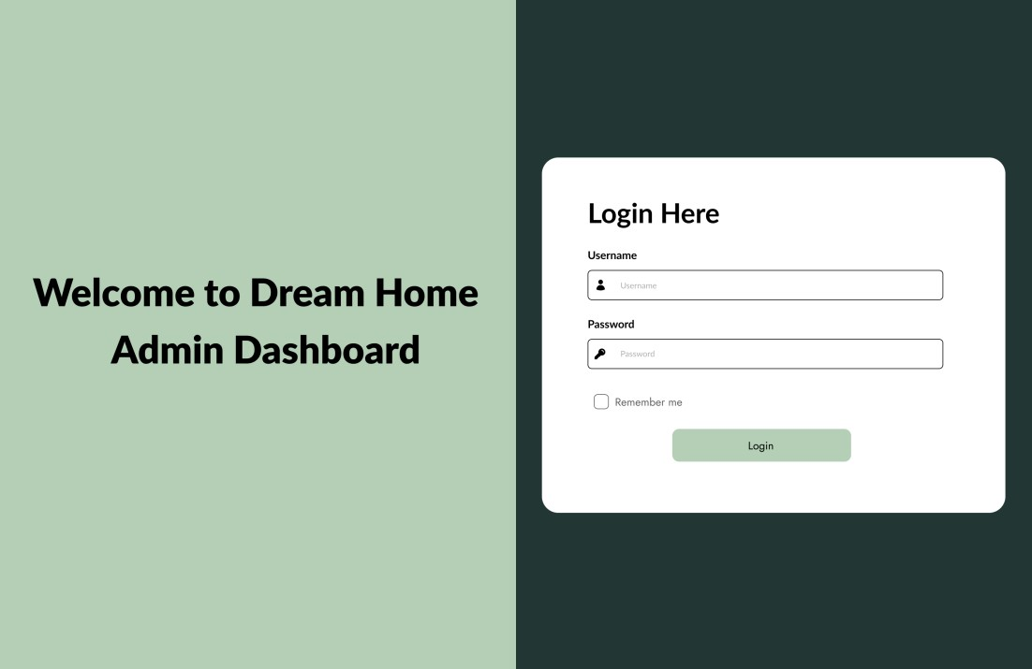

**Gambar A.1**

**Halaman Login**



**Gambar A.2**

**Halaman Dashboard Admin**



**Gambar A.3**

**Halaman Proyek Admin**

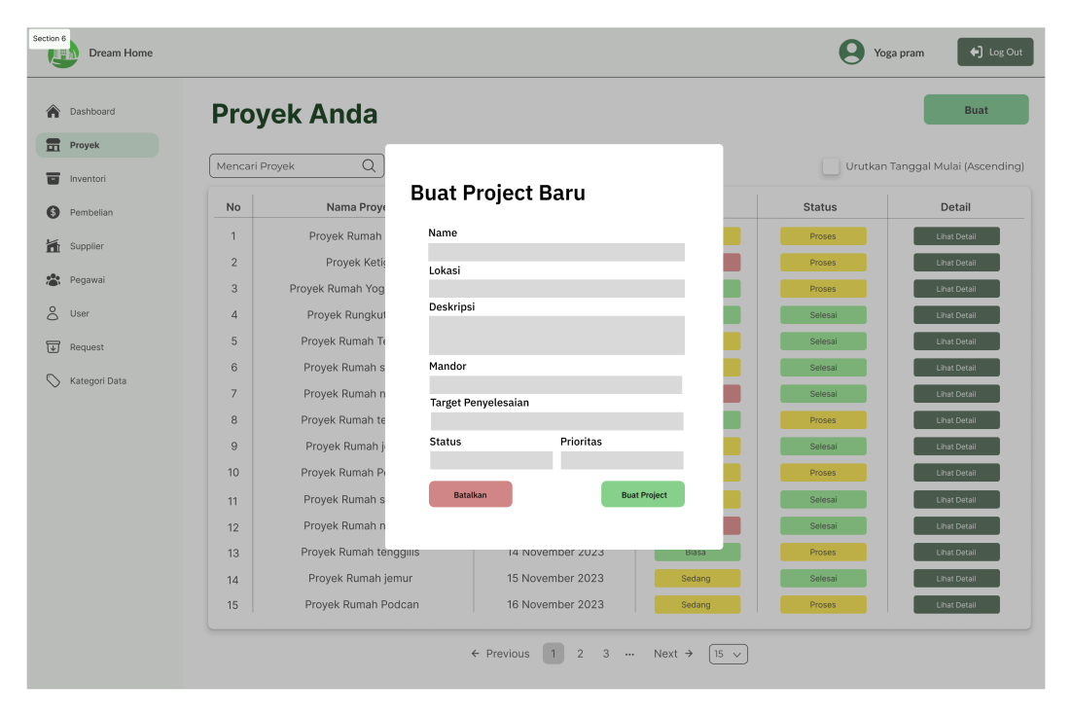

**Gambar A.4**

**Halaman Membuat Proyek Baru Admin**



**Gambar A.5**

**Halaman Detail Proyek Admin**

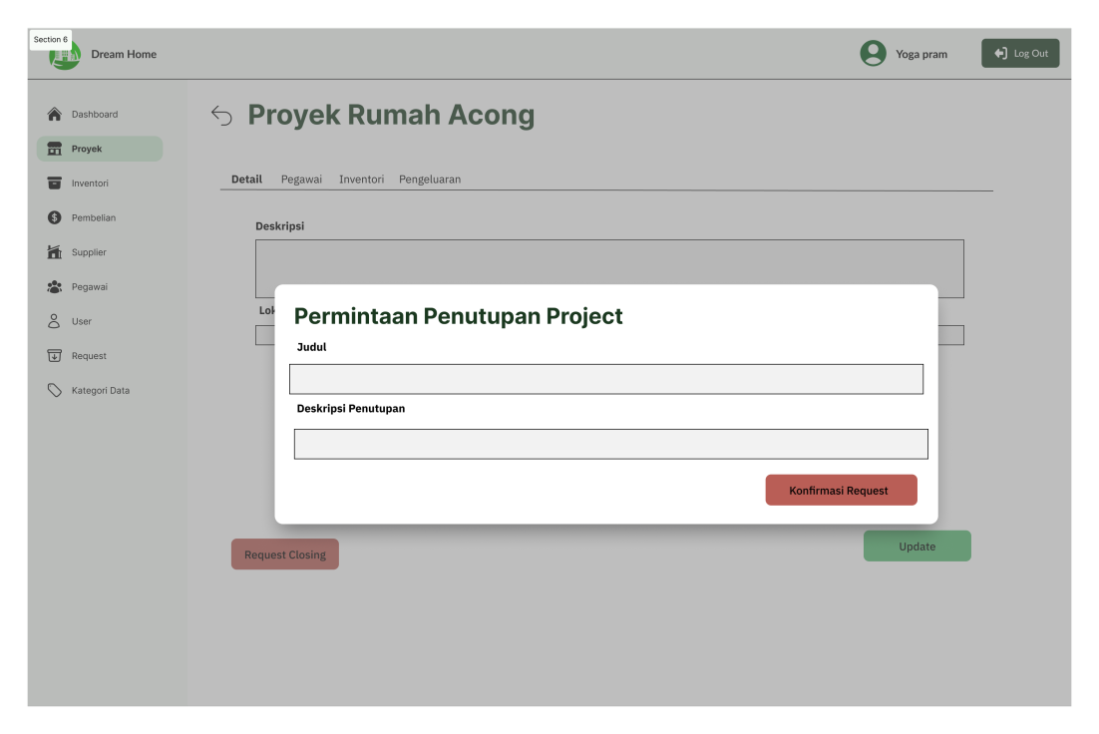

**Gambar A.6**

**Halaman Permintaan Penutupan Proyek Admin**



**Gambar A.7**

**Halaman Daftar Pegawai Proyek Admin**

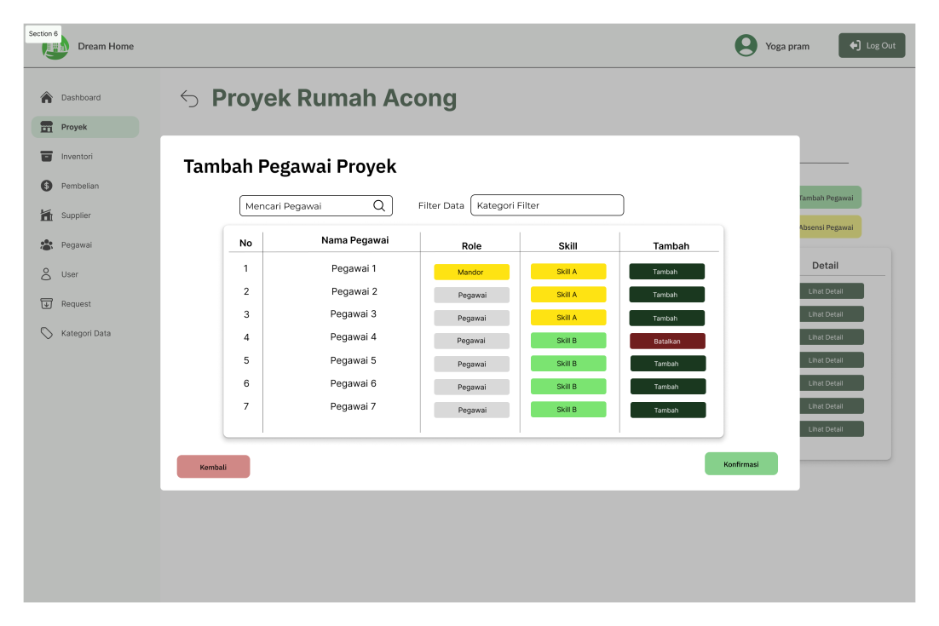

**Gambar A.8**

**Halaman Tambah Pegawai Proyek Admin**

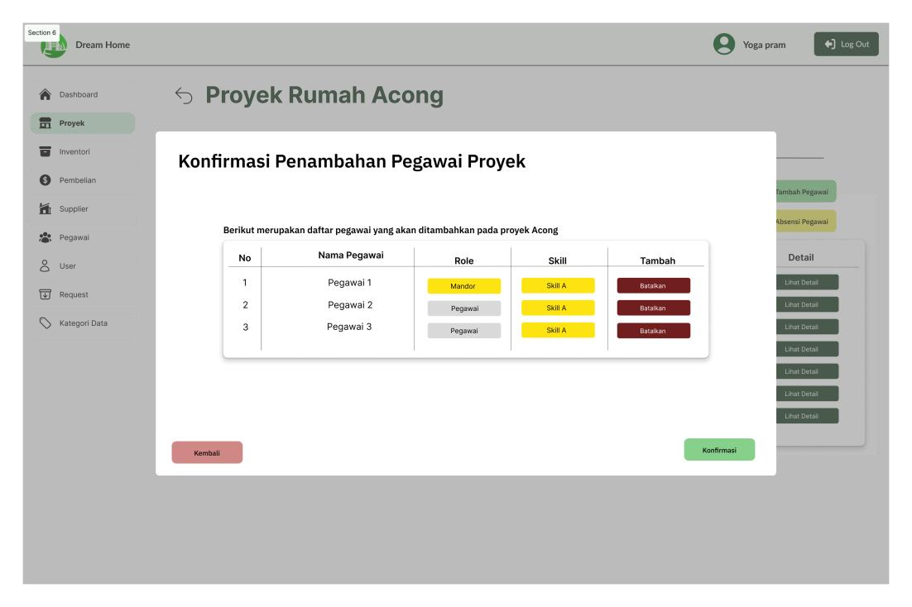

**Gambar A.9**

**Halaman Konfirmasi Penambahan Pegawai Proyek Admin**



**Gambar A.10**

**Halaman Absensi Pegawai Admin**

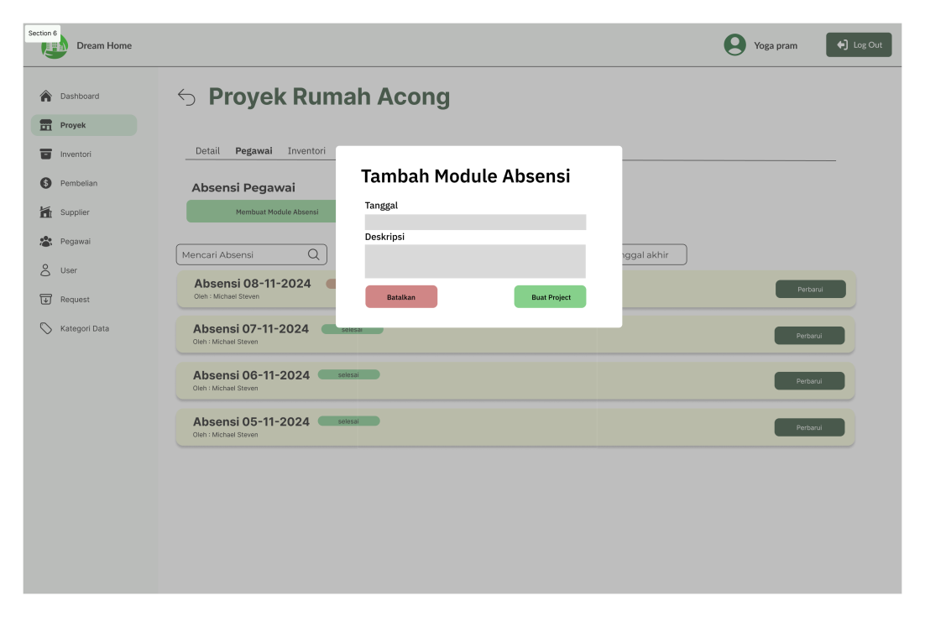

**Gambar A.11**

**Halaman Tambah Module Absensi Admin**

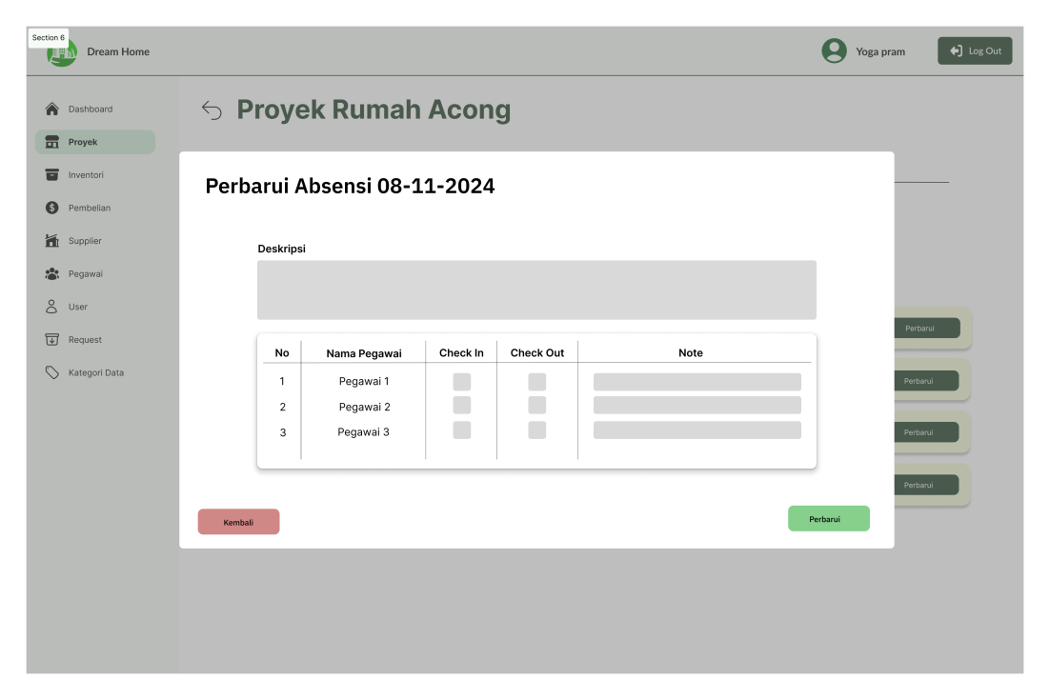

**Gambar A.12**

**Halaman Perbarui Module Absensi Tertentu Admin**

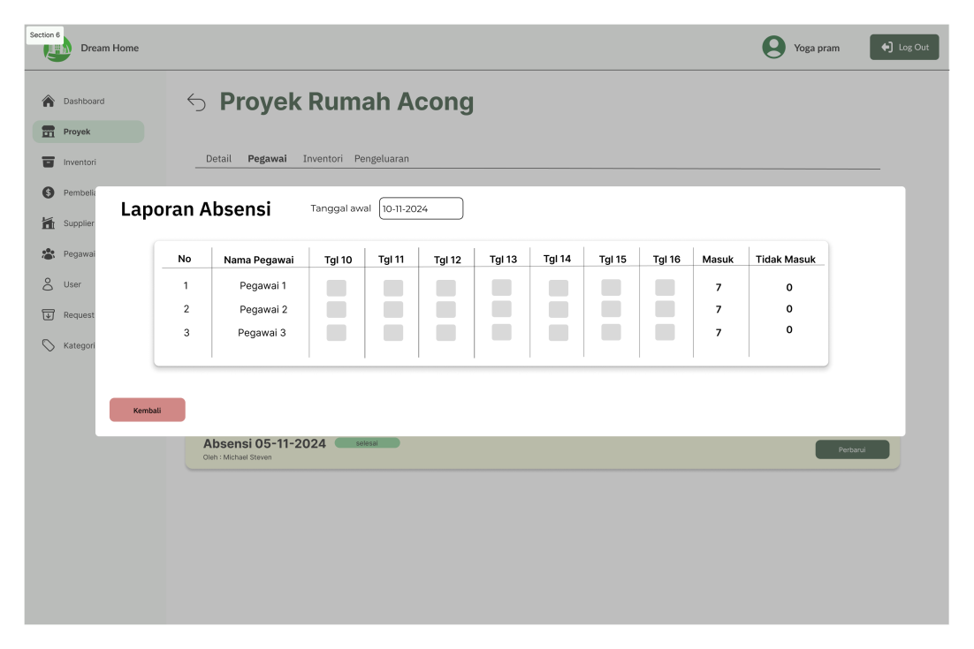

**Gambar A.13**

**Halaman Laporan Absensi Per Minggu Admin**



**Gambar A.14**

**Halaman Pengeluaran Proyek Admin**

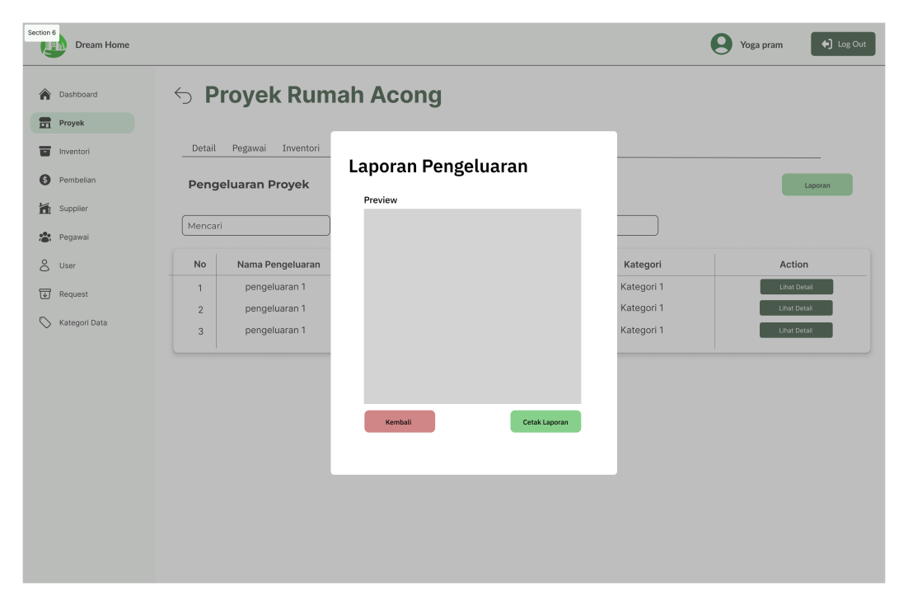

**Gambar A.15**

**Halaman Laporan Pengeluaran Proyek Admin**



**Gambar A.16**

**Halaman Inventori Proyek Tertentu Admin**

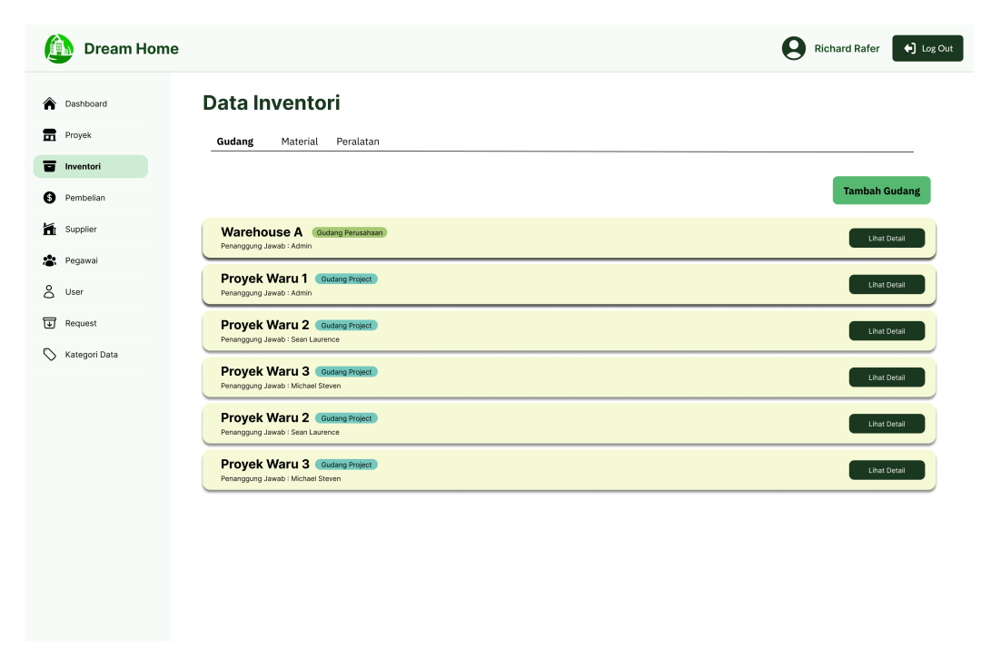

**Gambar A.17**

**Halaman Inventori Admin**

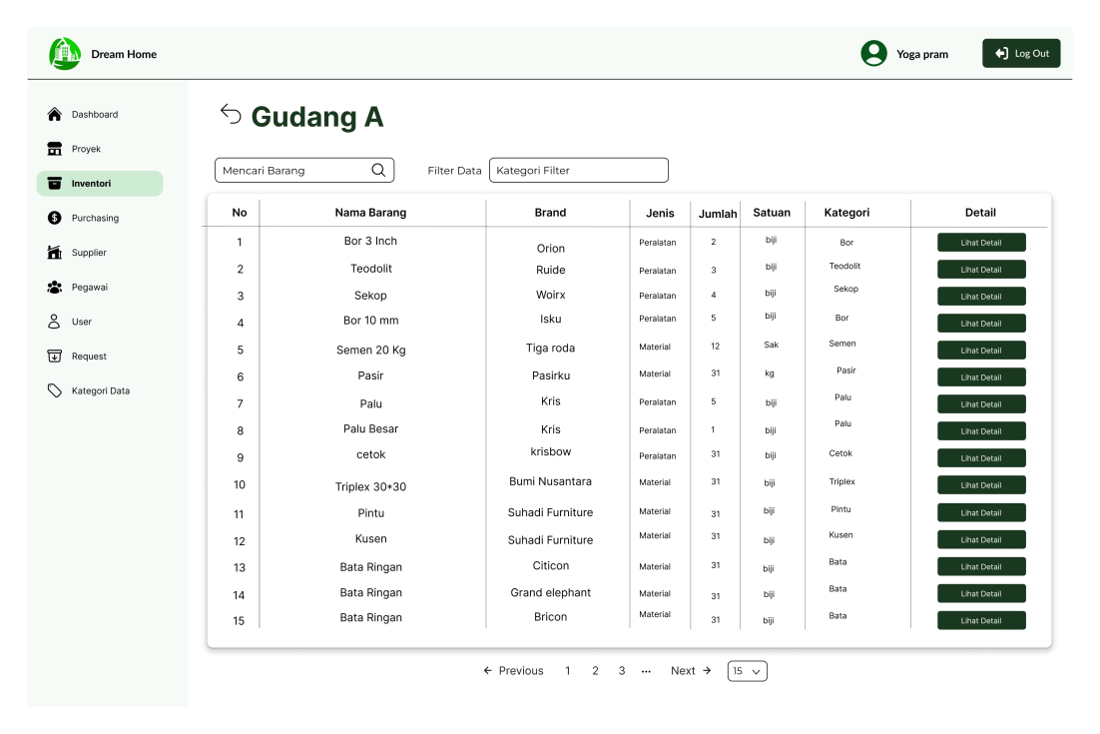

**Gambar A.18**

**Halaman Detail Gudang Admin**

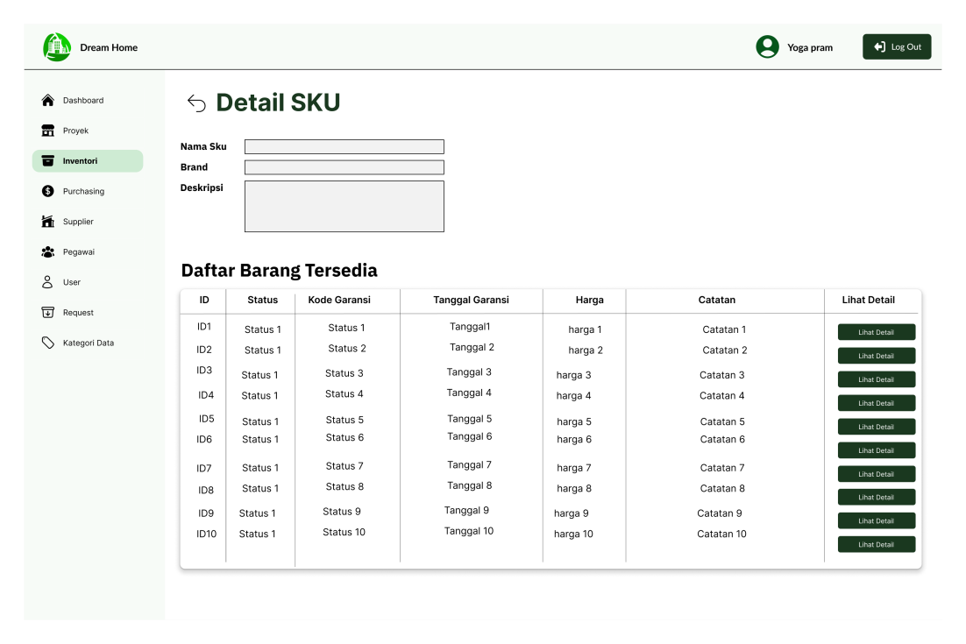

**Gambar A.19**

**Halaman SKU Barang Pada Gudang Admin**

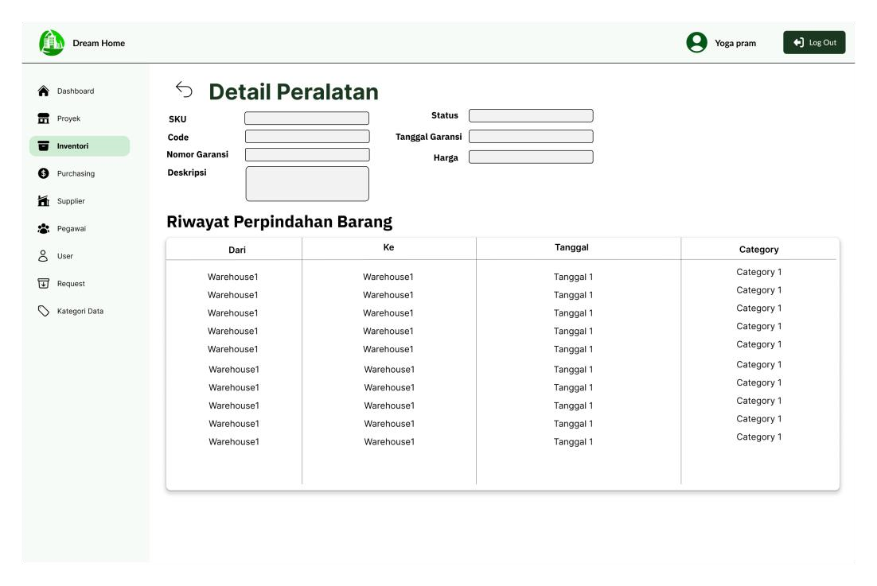

**Gambar A.20**

**Halaman Detail Barang Pada Tertentu Dari SKU Admin**

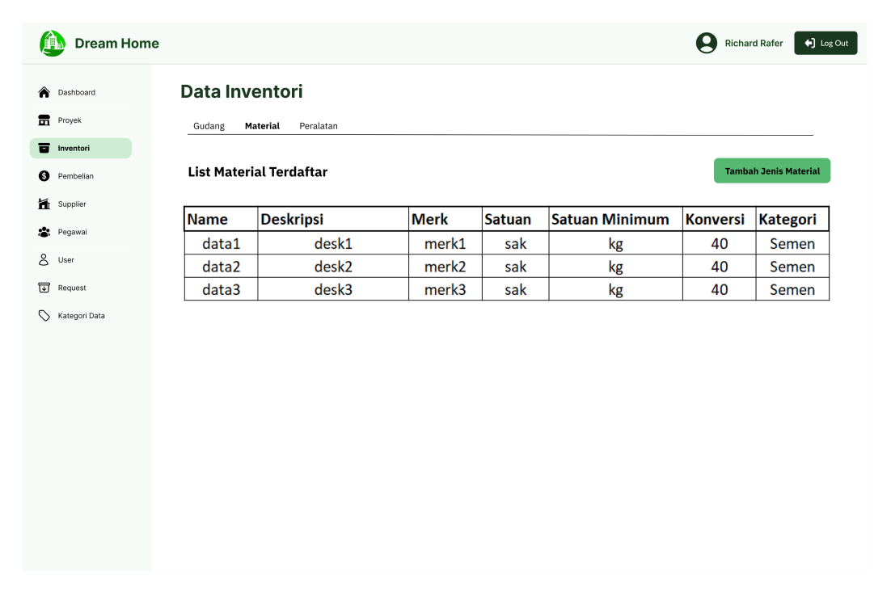

**Gambar A.21**

**Halaman Daftar Material Yang Terdaftar Admin**

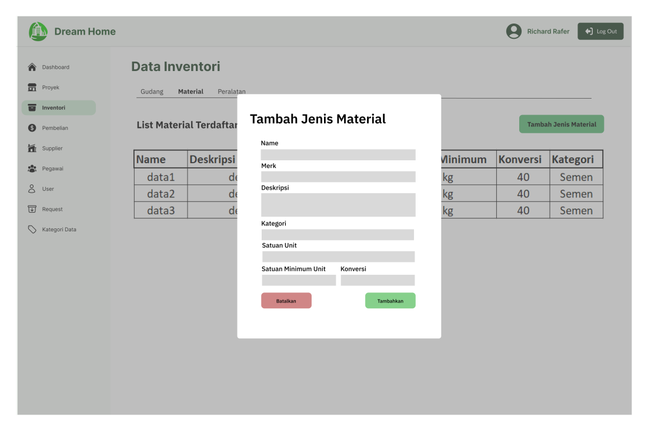

**Gambar A.22**

**Halaman Tambah Material Admin**



**Gambar A.23**

**Halaman Peralatan Terdaftar Admin**

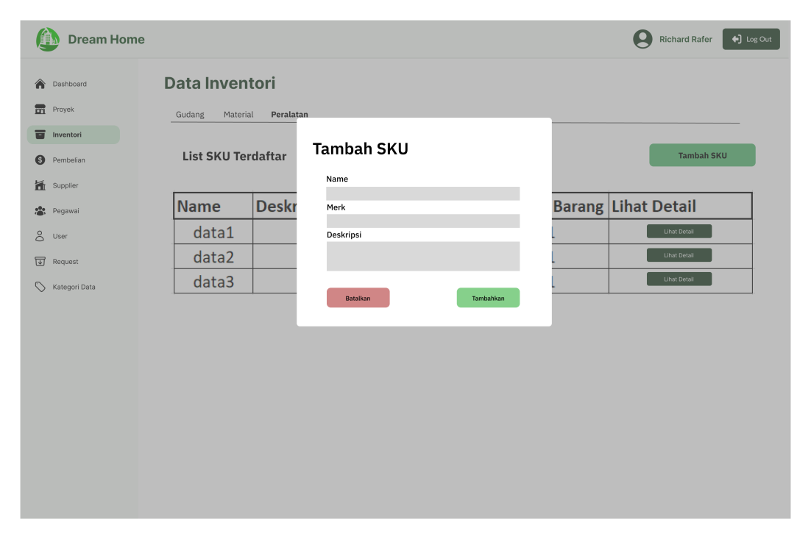

**Gambar A.24**

**Halaman Tambah SKU Admin**



**Gambar A25**

**Halaman Daftar Pegawai Admin**

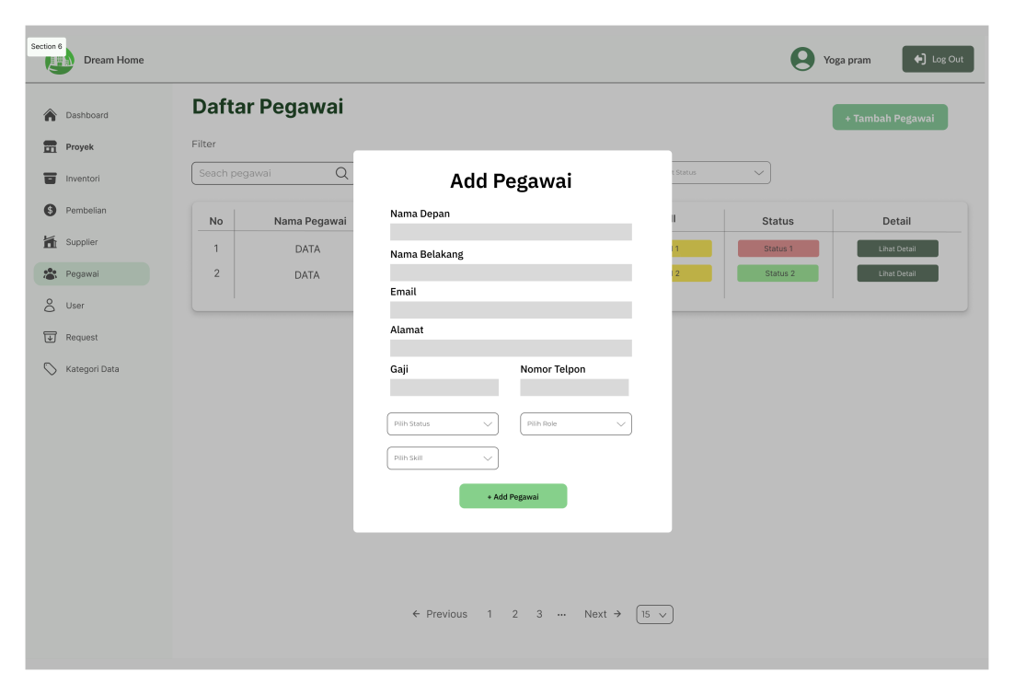

**Gambar A.26**

**Halaman Tambah Pegawai Admin**



**Gambar A.27**

**Halaman Detail & Update Pegawai Admin**



**Gambar A.28**

**Halaman Daftar Supplier Admin**

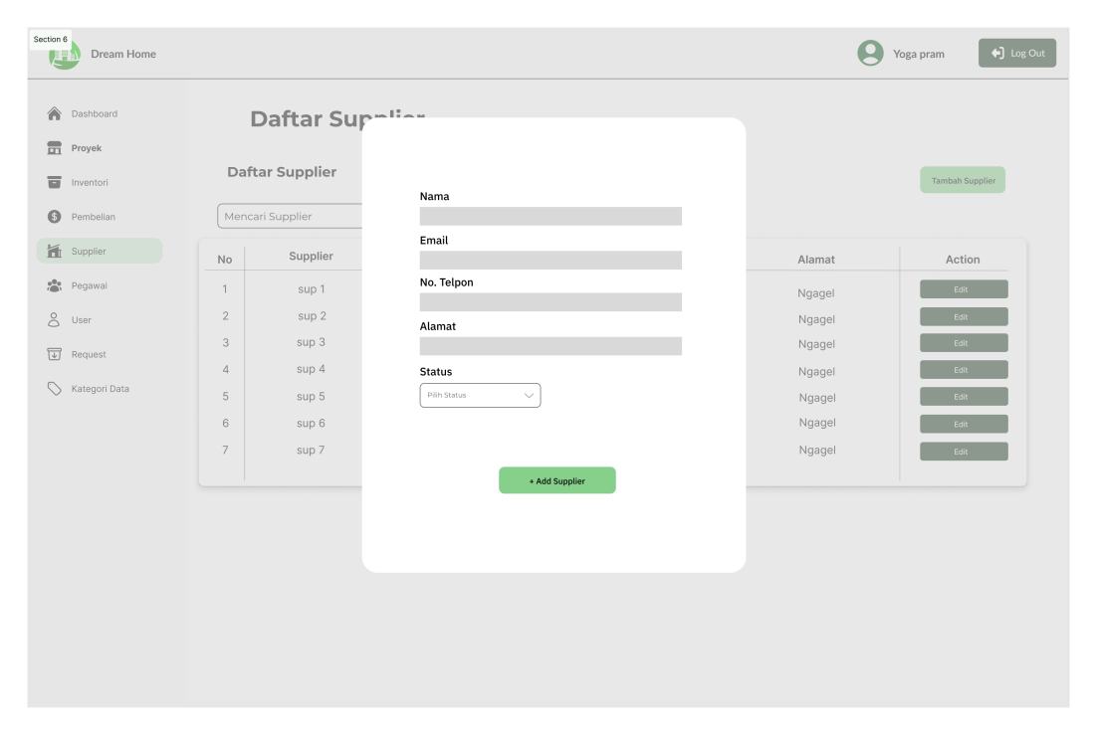

**Gambar A.29**

**Halaman Tambah Supplier Admin**

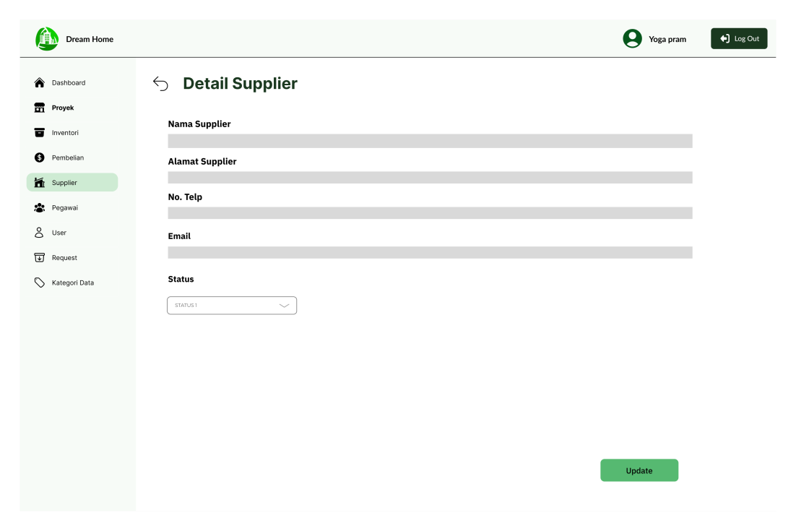

**Gambar A.30**

**Halaman Edit Supplier Admin**

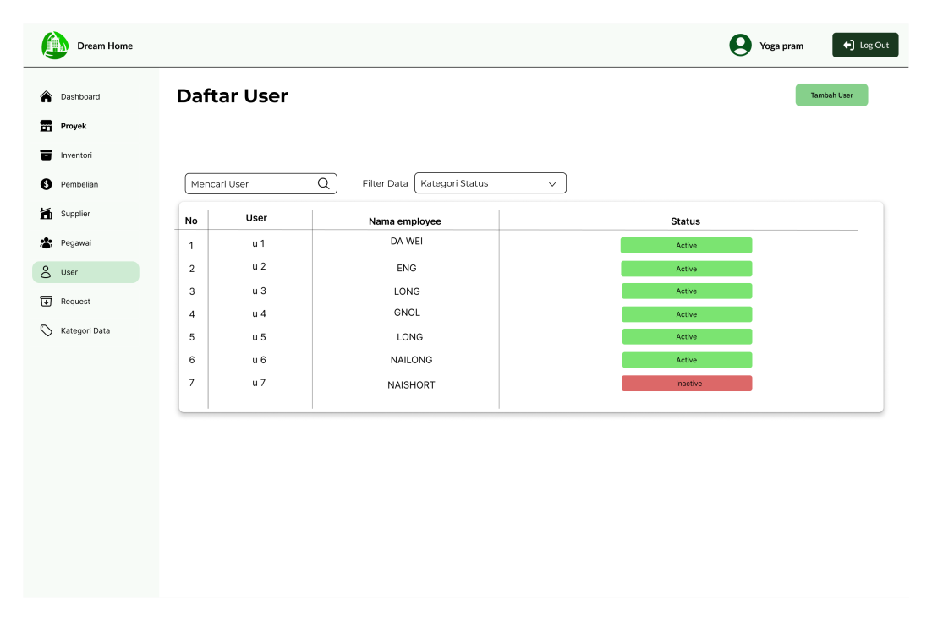

**Gambar A.31**

**Halaman Daftar User Admin**

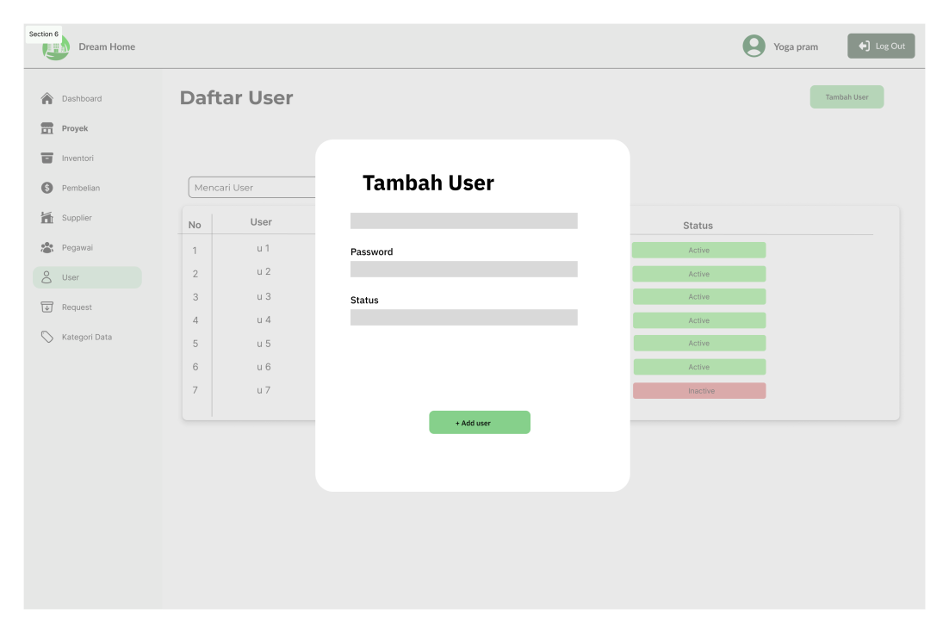

**Gambar A.32**

**Halaman Tambah User Admin**

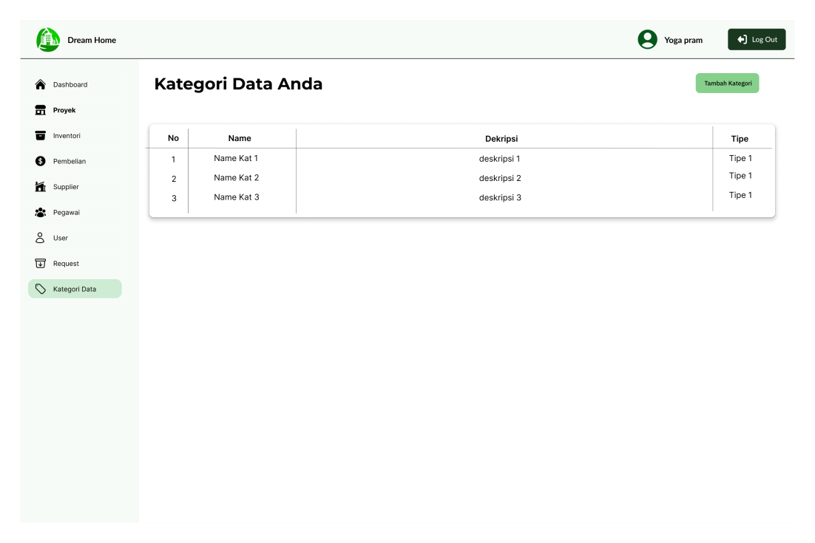

**Gambar A.33**

**Halaman Kategori Data Admin**

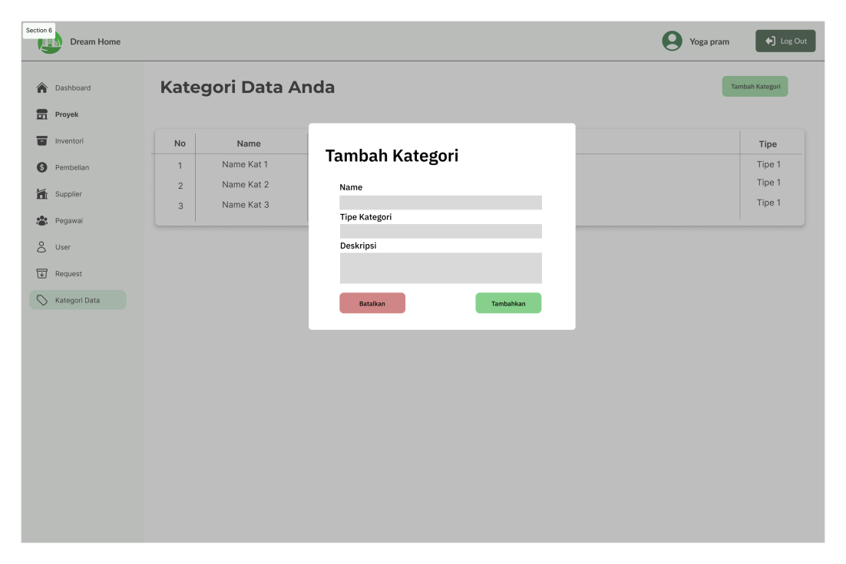

**Gambar A.34**

**Halaman Tambah Kategori Data Admin**

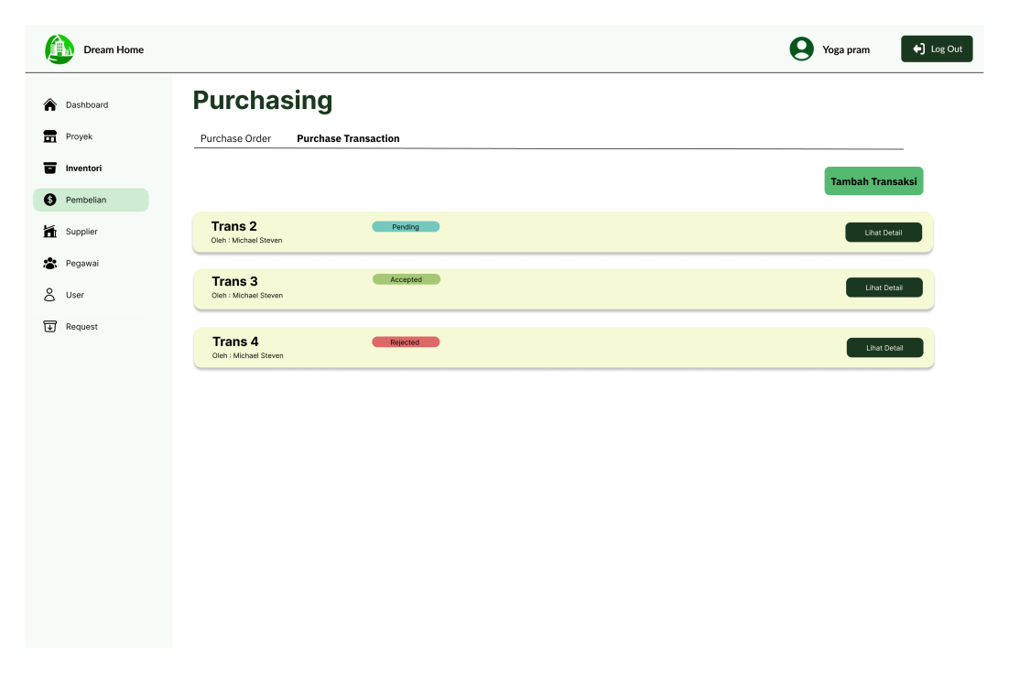

**Gambar A.35**

**Halaman Daftar Purchase Transaction Admin**



**Gambar A.36**

**Halaman Membuat Purchase Transaction Admin**

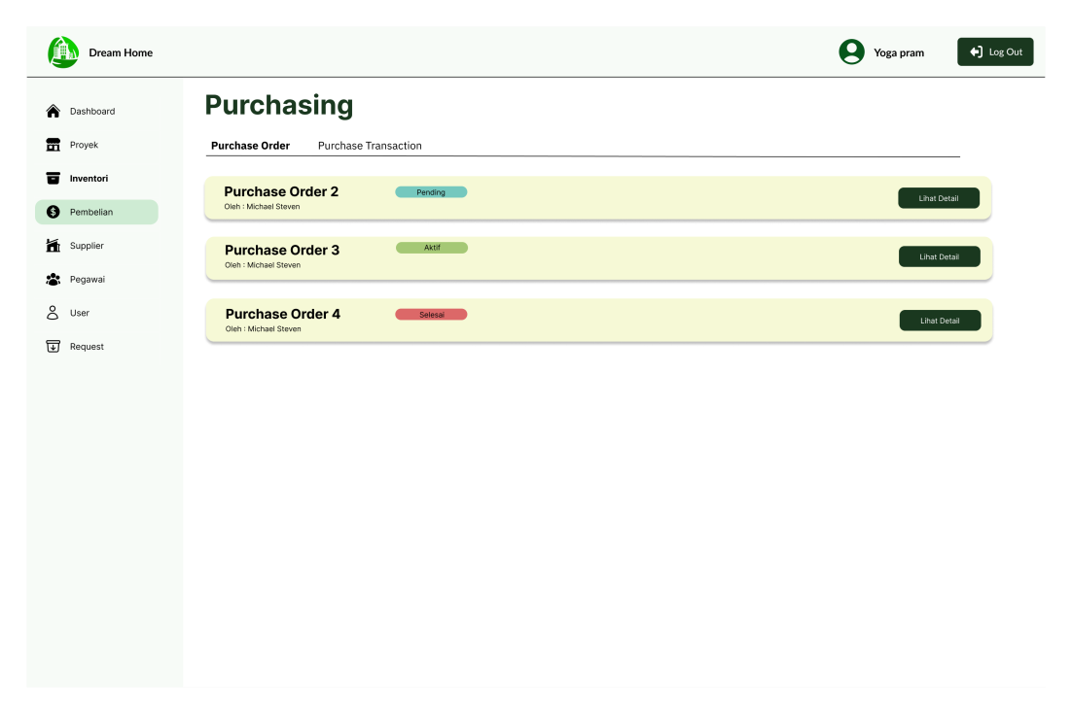

**Gambar A.37**

**Halaman Daftar Purchase Order Admin**



**Gambar A.38**

**Halaman Menyelesaikan Purchase Order Admin**

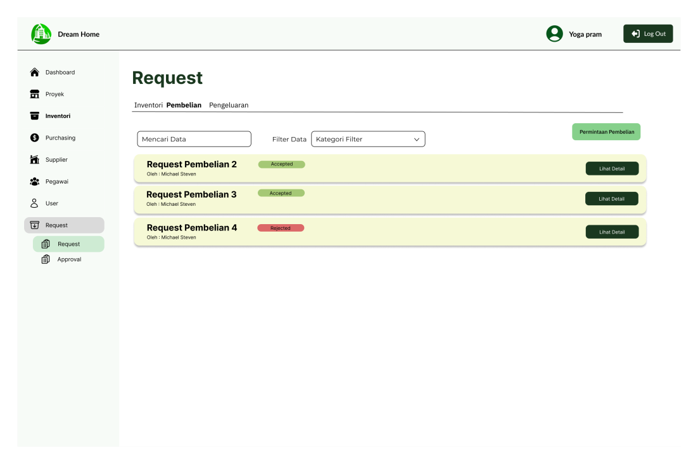

**Gambar A.39**

**Halaman Daftar Permintaan Pembelian Admin**



**Gambar A.40**

**Halaman Detail Permintaan Pembelian Admin**

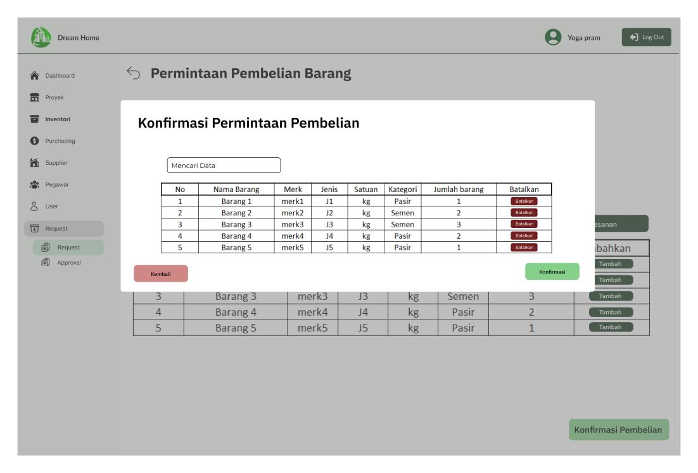

**Gambar A.41**

**Halaman Konfirmasi Permintaan Pembelian Admin**

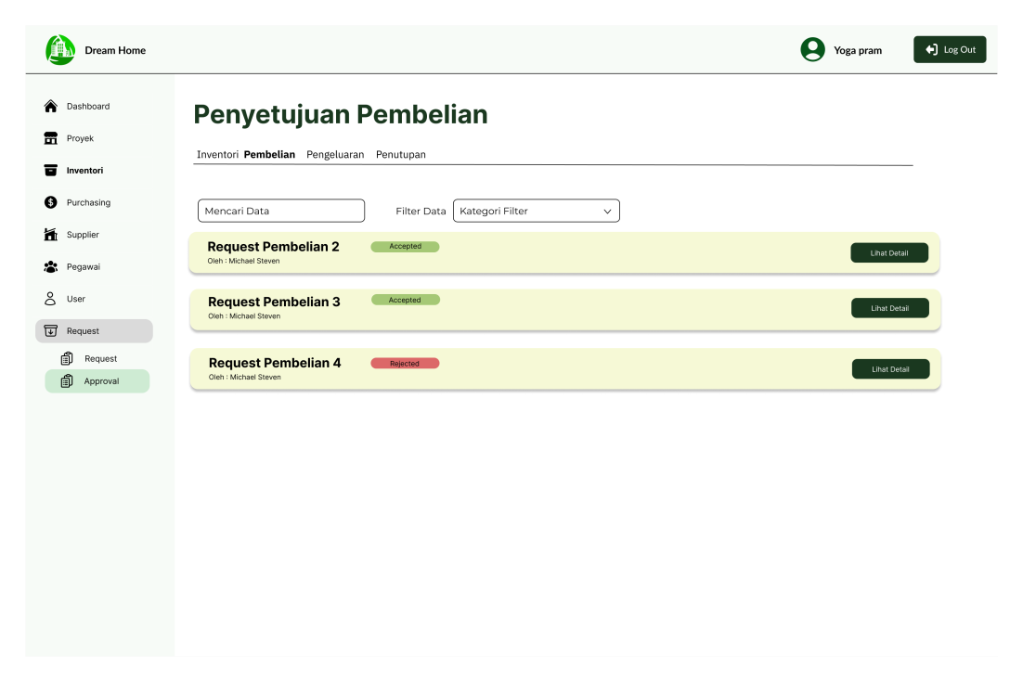

**Gambar A.42**

**Halaman Persetujuan Permintaan Pembelian Admin**



**Gambar A.43**

**Halaman Detail Persetujuan Permintaan Pembelian Admin**

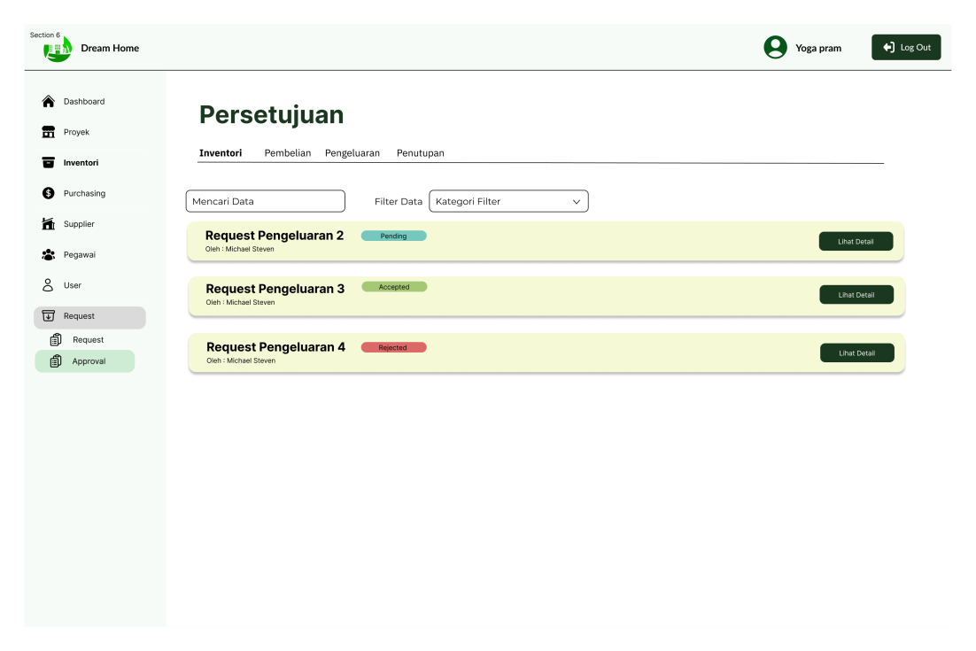

**Gambar A.44**

**Halaman Persetujuan Permintaan Pengeluaran Admin**



**Gambar A.45**

**Halaman Detail Persetujuan Permintaan Pengeluaran Admin**

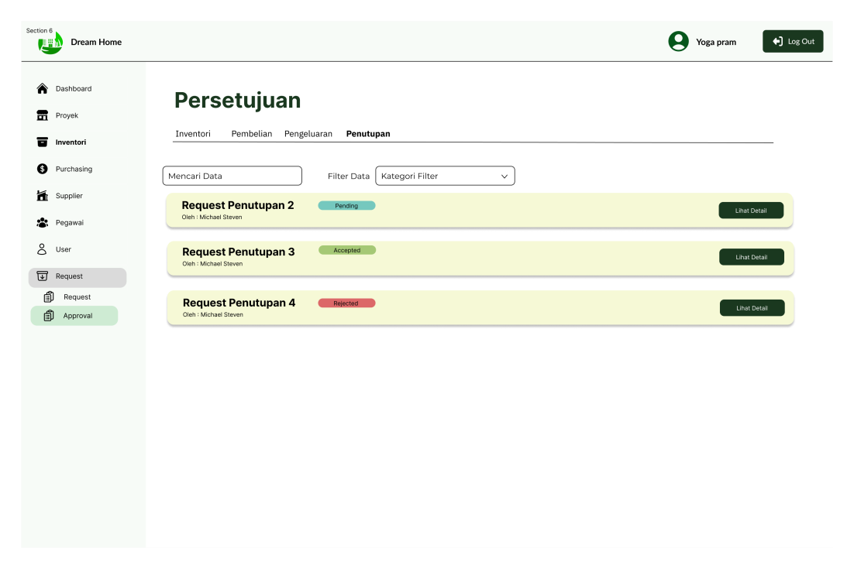

**Gambar A.46**

**Halaman Persetujuan Penutupan Proyek Admin**

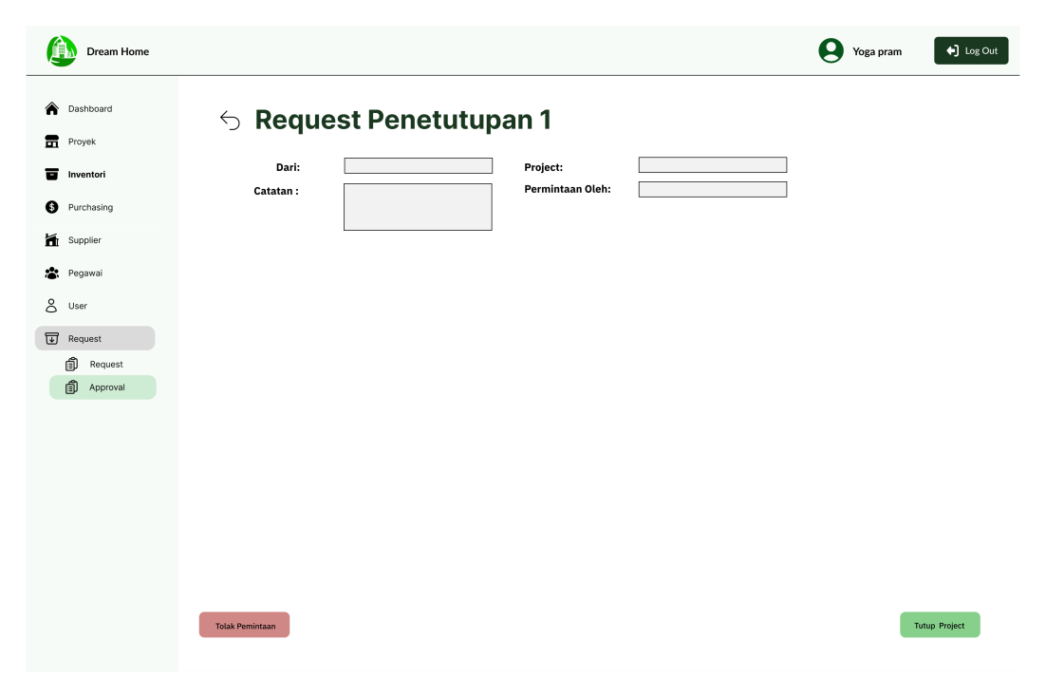

**Gambar A.47**

**Halaman Detail Penutupan Proyek Admin**

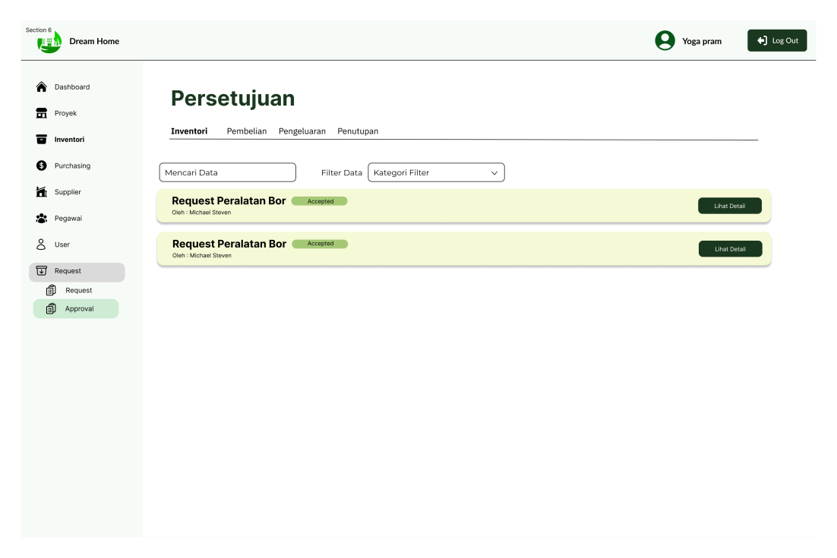

**Gambar A.48**

**Halaman Persetujuan Permintaan Perpindahan Inventori Admin**

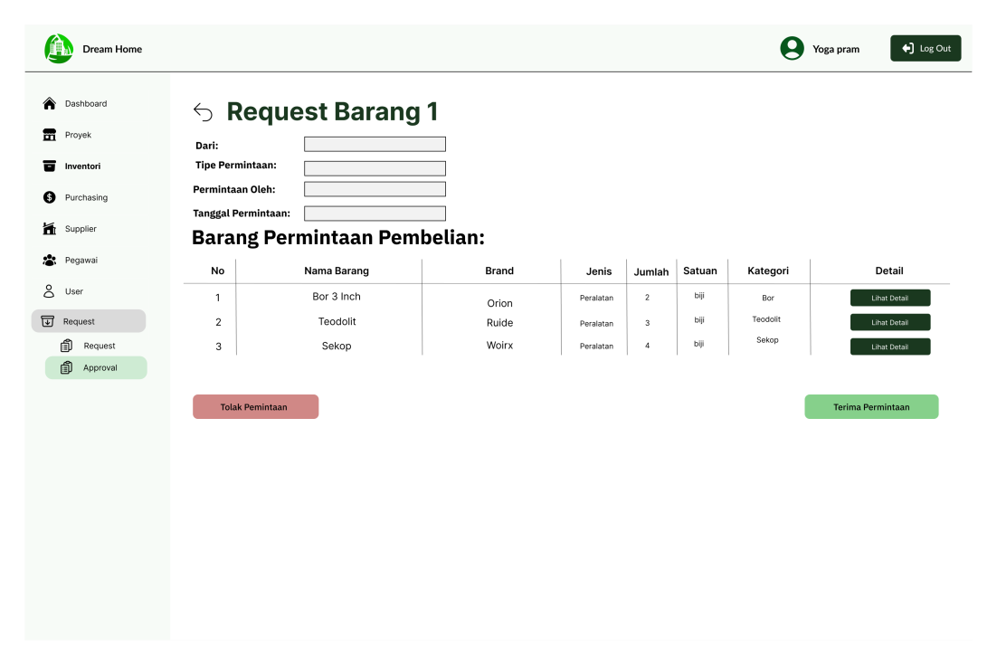

**Gambar A.49**

**Halaman Detail Persetujuan Permintaan Perpindahan Inventori Admin**

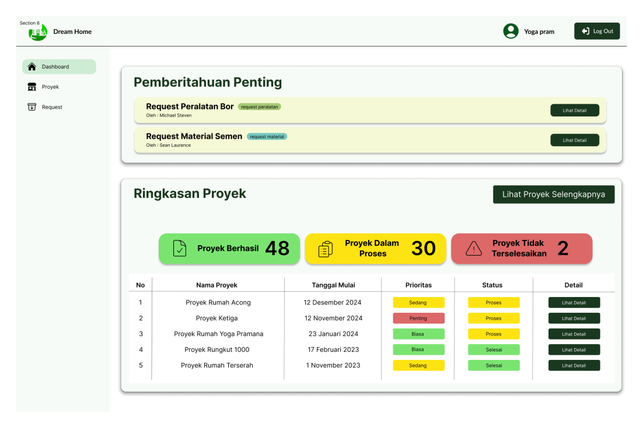

**Gambar A.50**

**Halaman Dashboard Mandor**

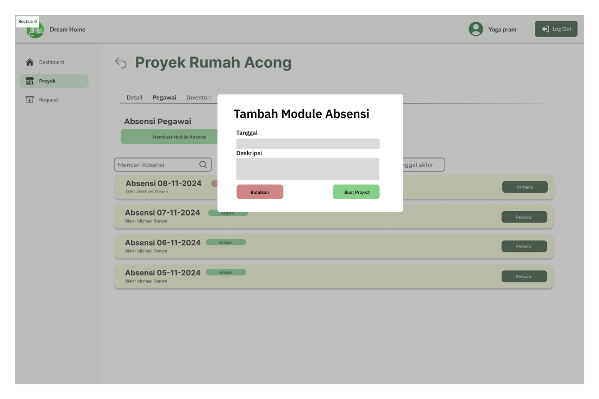

**Gambar A.51**

**Halaman Tambah Module Absensi Mandor**

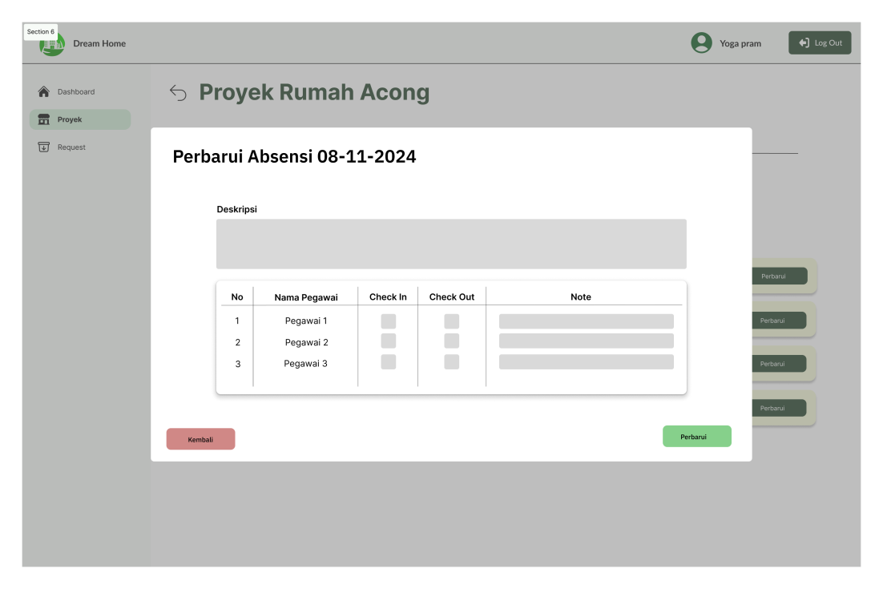

**Gambar A.52**

**Halaman Memperbarui Module Absensi Tertentu Mandor**

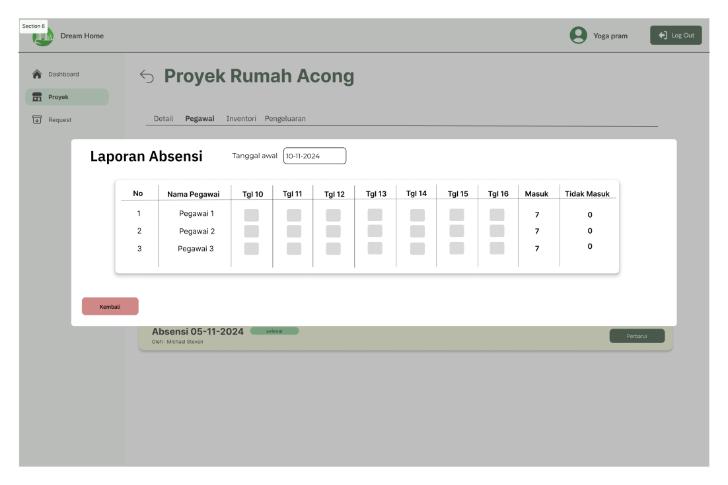

**Gambar A.53**

**Halaman Laporan Absensi Per Minggu Mandor**

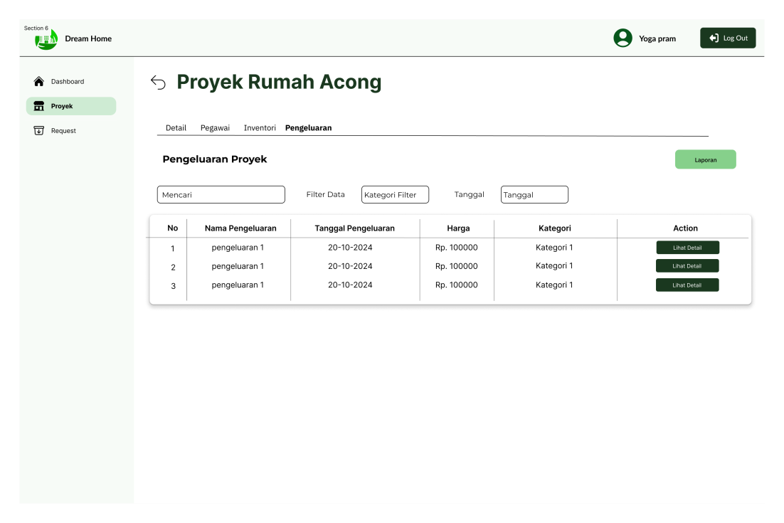

**Gambar A.54**

**Halaman Pengeluaran Proyek Mandor**

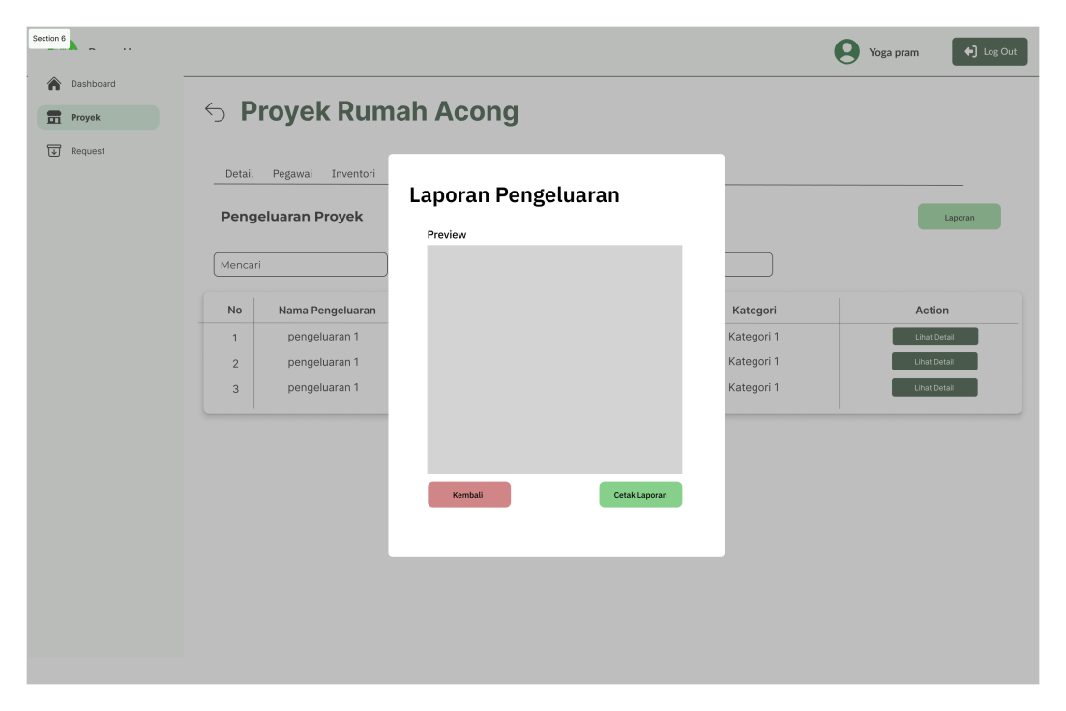

**Gambar A.55**

**Halaman Cetak Laporan Pengeluaran Proyek Mandor**

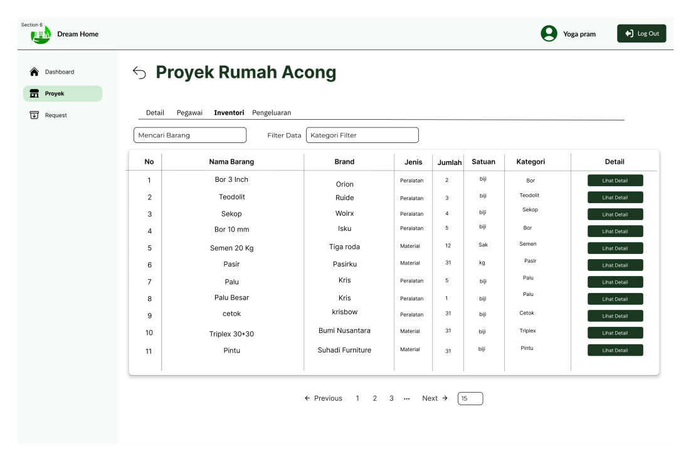

**Gambar A.56**

**Halaman Daftar Inventori Proyek Tertentu Mandor**

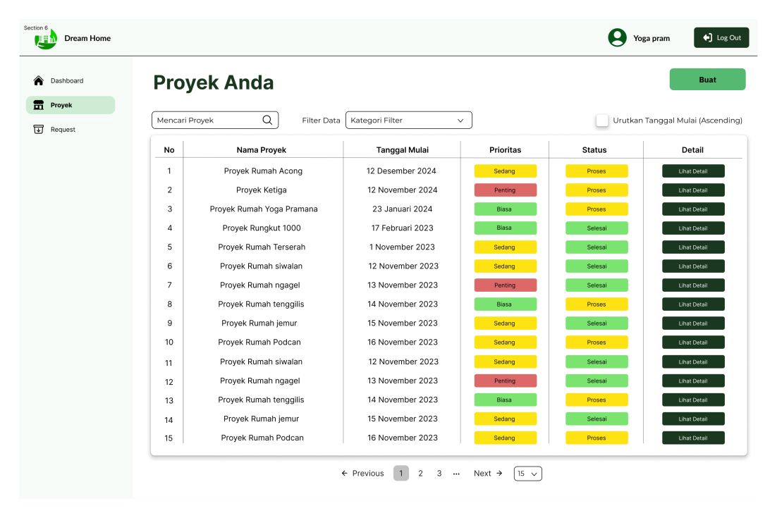

**Gambar A.57**

**Halaman Daftar Proyek Mandor**

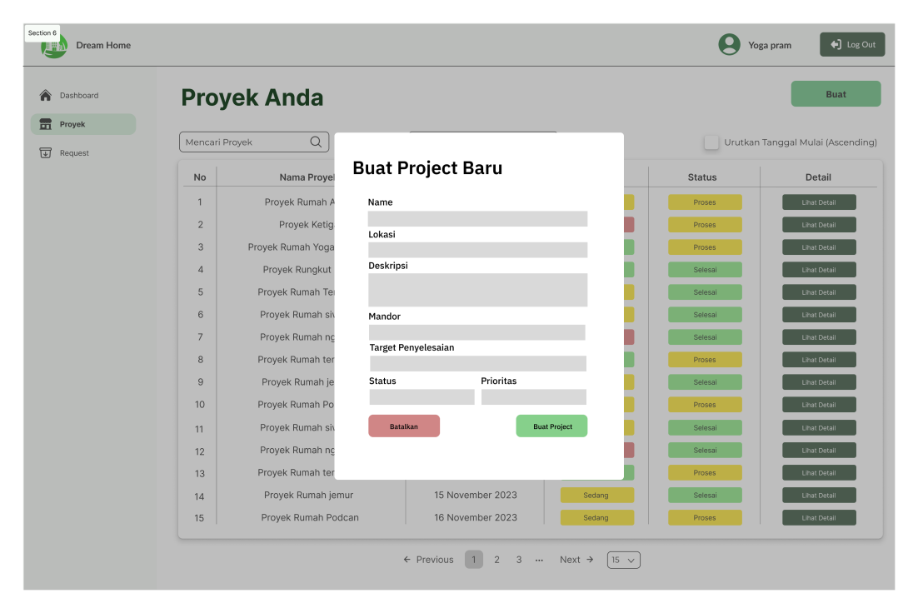

**Gambar A.58**

**Halaman Tambah Proyek Baru Mandor**

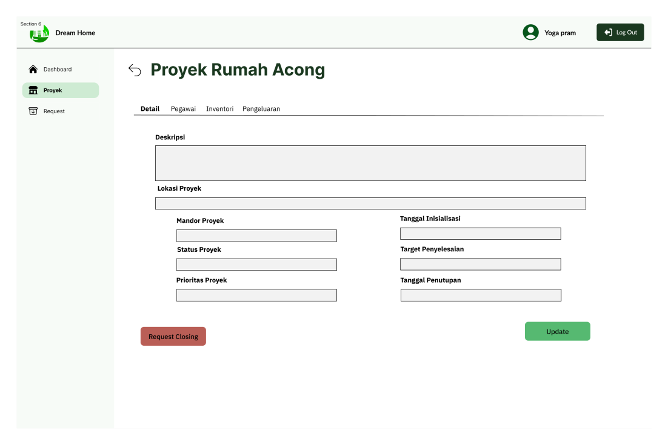

**Gambar A.59**

**Halaman Detail Proyek Mandor**

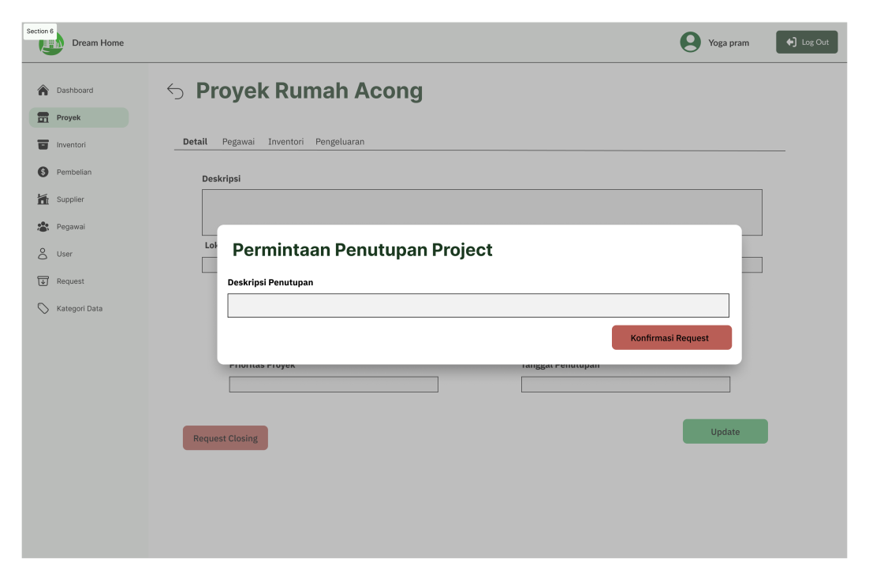

**Gambar A.60**

**Halaman Permintaan Penutupan Proyek Mandor**

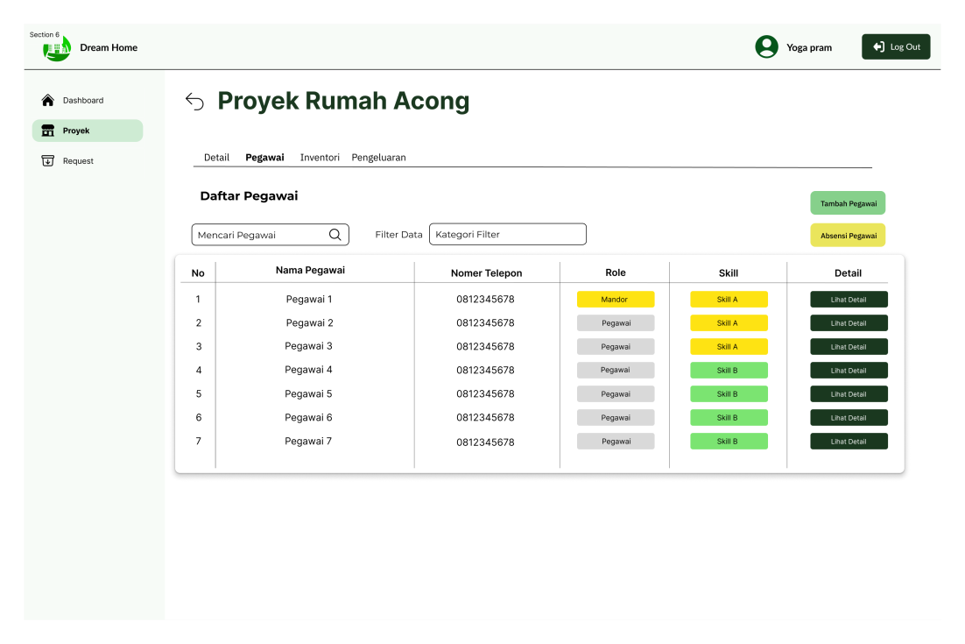

**Gambar A.61**

**Halaman Daftar Pegawai Proyek Mandor**

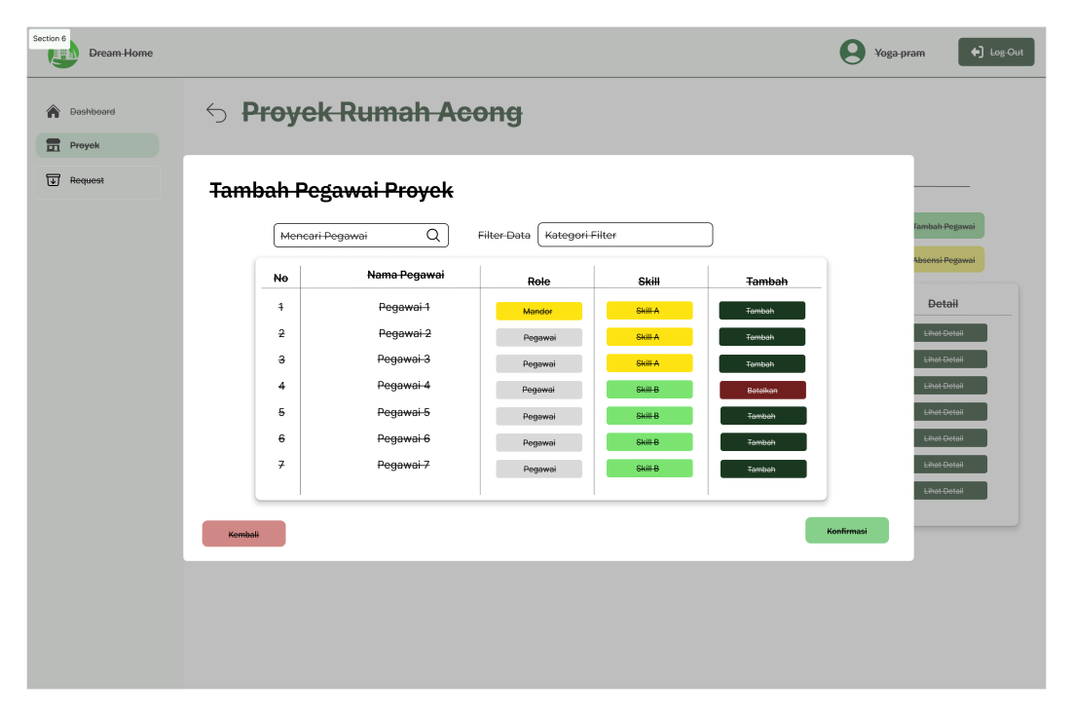

**Gambar A.62**

**Halaman Tambah Pegawai Proyek Mandor**

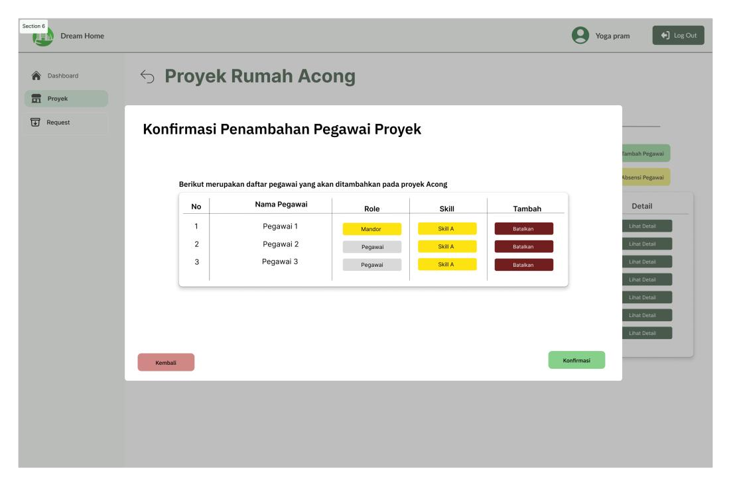

**Gambar A.63**

**Halaman Konfirmasi Penambahan Pegawai Proyek Mandor**

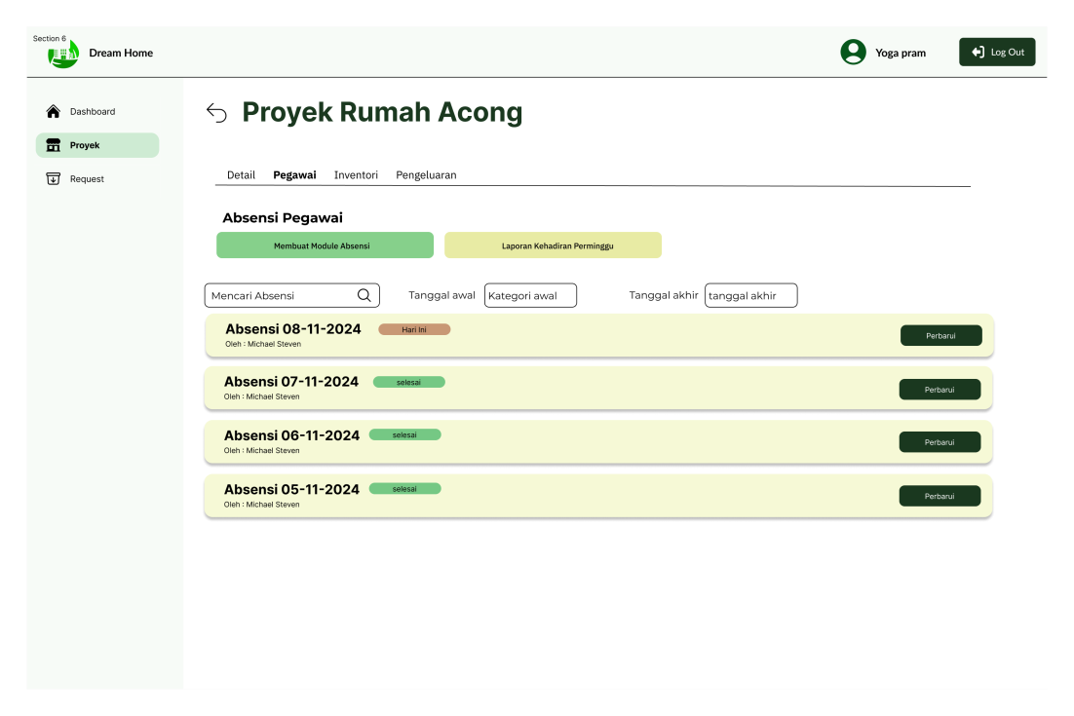

**Gambar A.64**

**Halaman Absensi Pegawai Proyek Mandor**

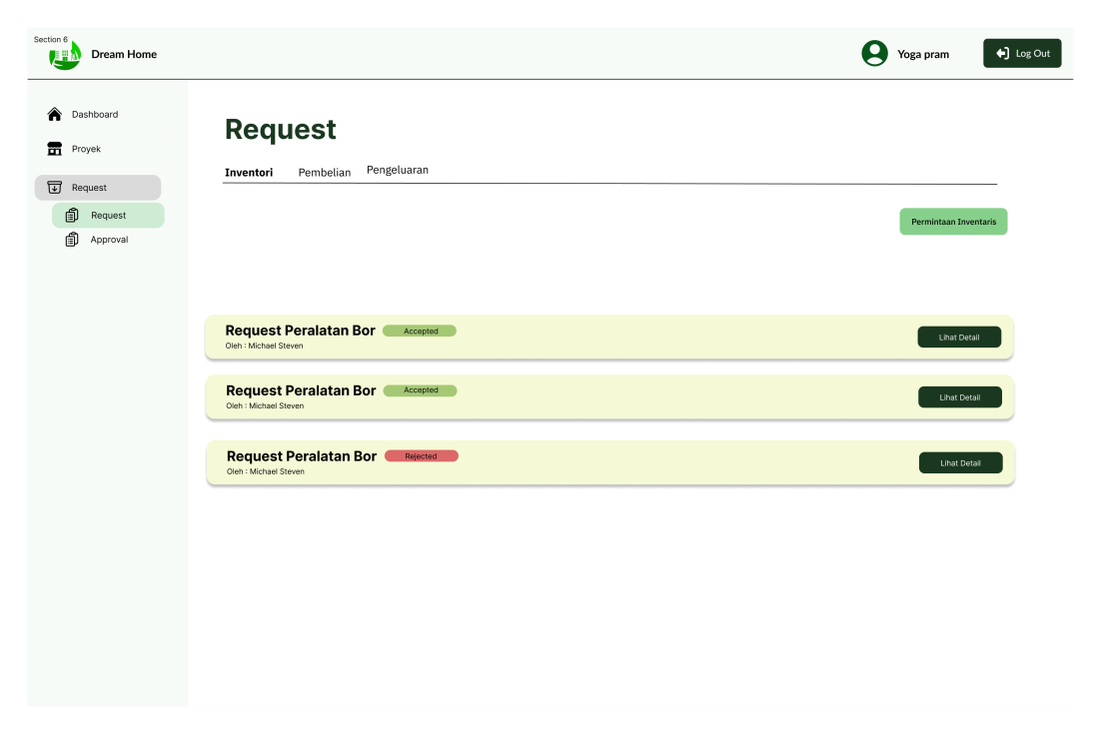

**Gambar A.65**

**Halaman Request Perpindahan Inventori Mandor**

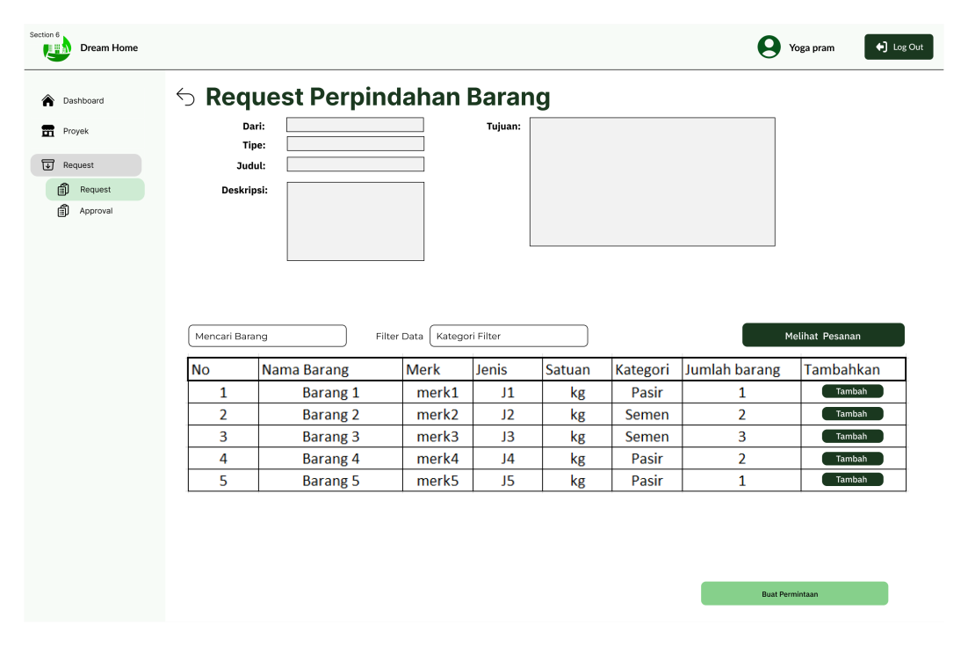

**Gambar A.66**

**Halaman Detail Request Perpindahan Inventori Mandor**

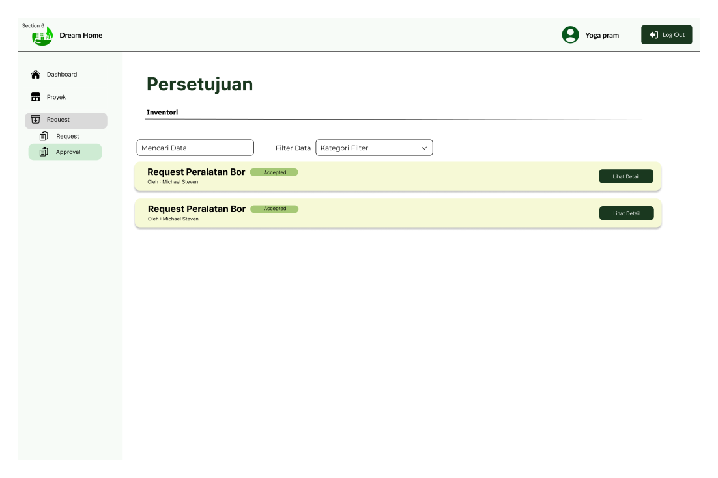

**Gambar A.67**

**Halaman Persetujuan Permintaan Perpindahan Inventori Mandor**

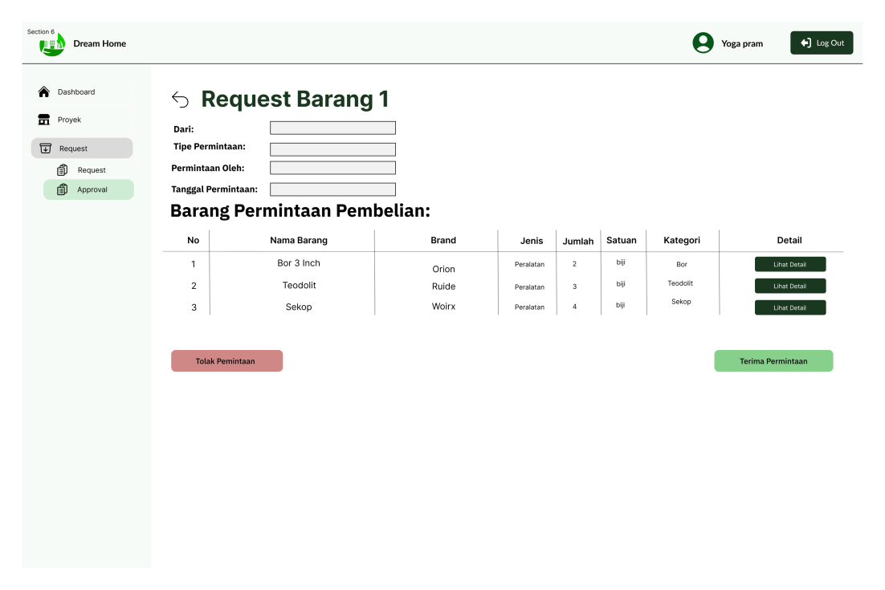

**Gambar A.68**

**Halaman Detail Persetujuan Permintaan Perpindahan Inventori Mandor**

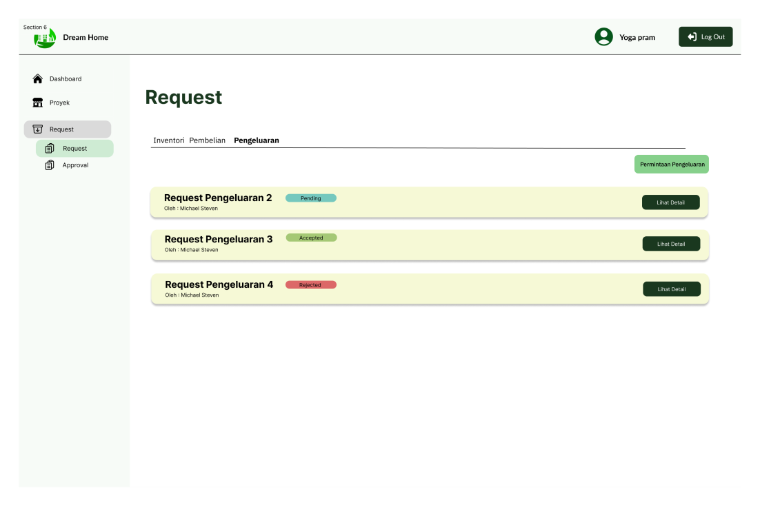

**Gambar A.69**

**Halaman Request Pengeluaran Mandor**

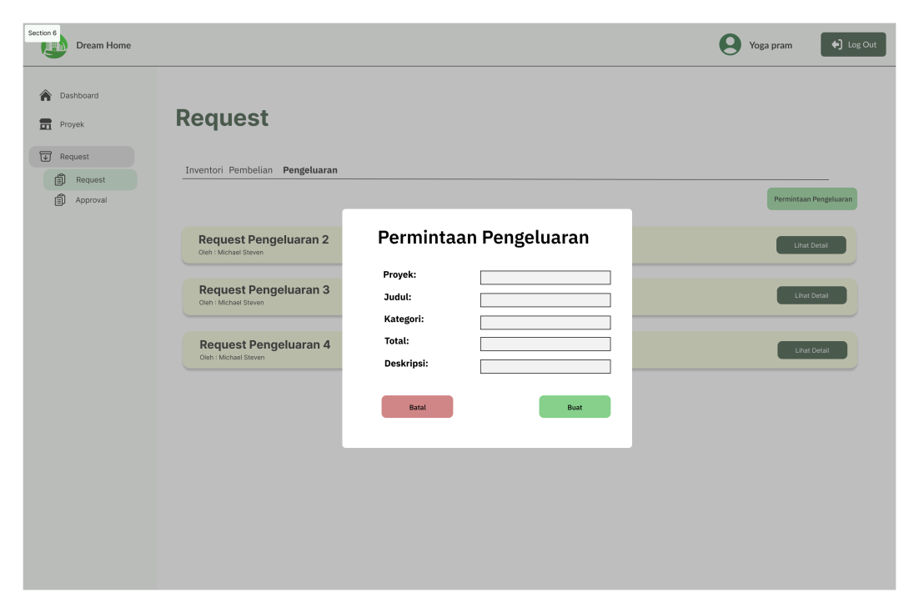

**Gambar A.70**

**Halaman Detail Permintaan Pengeluaran Mandor**

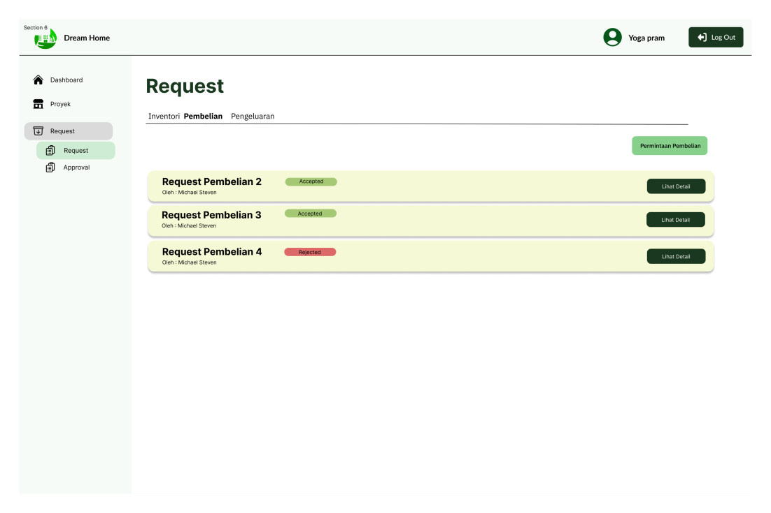

**Gambar A.71**

**Halaman Permintaan Pembelian Mandor**

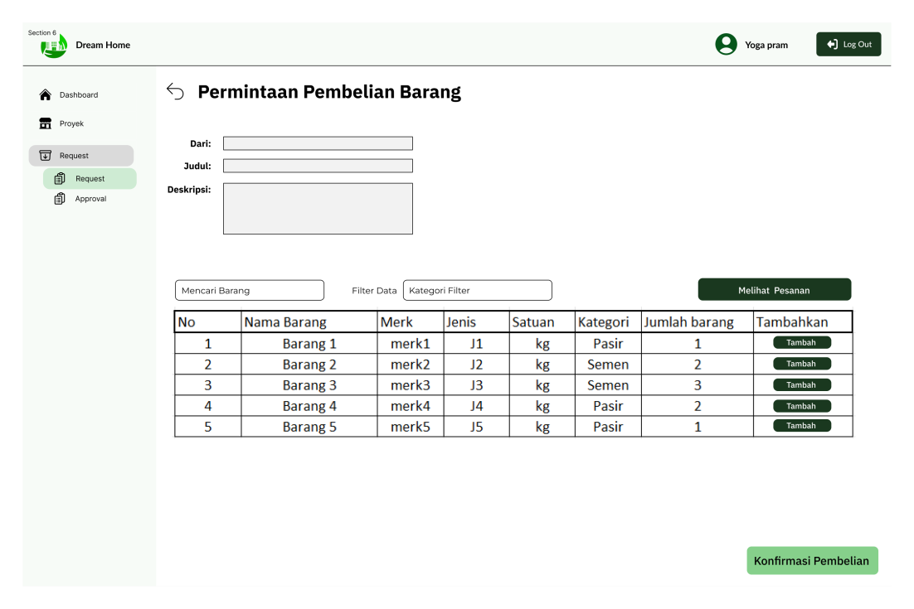

**Gambar A.72**

**Halaman Detail Permintaan Pembelian Mandor**

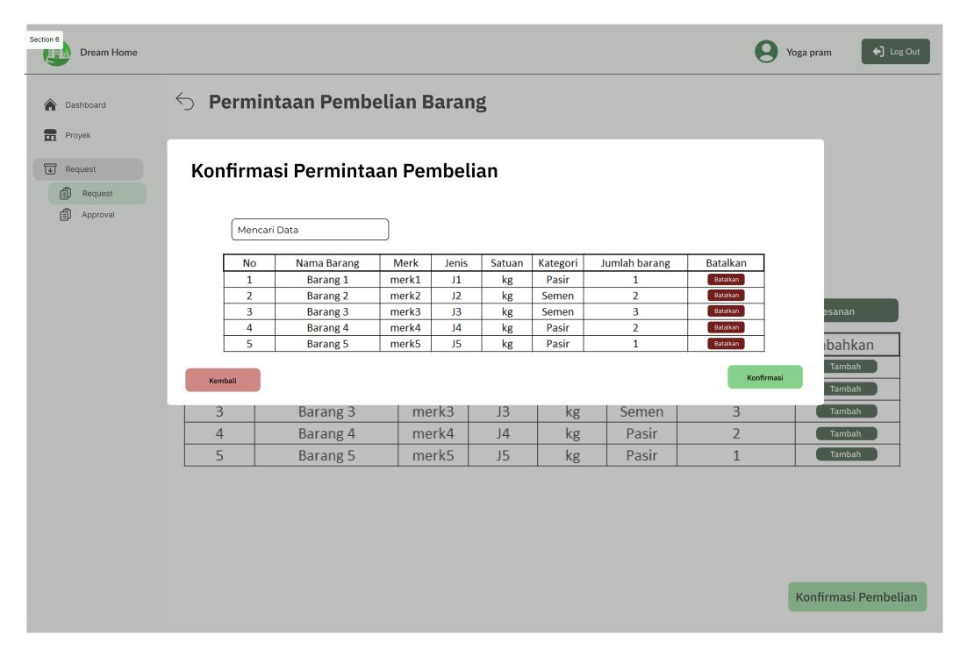

**Gambar A.73**

**Halaman Konfirmasi Permintaan Pembelian Mandor**

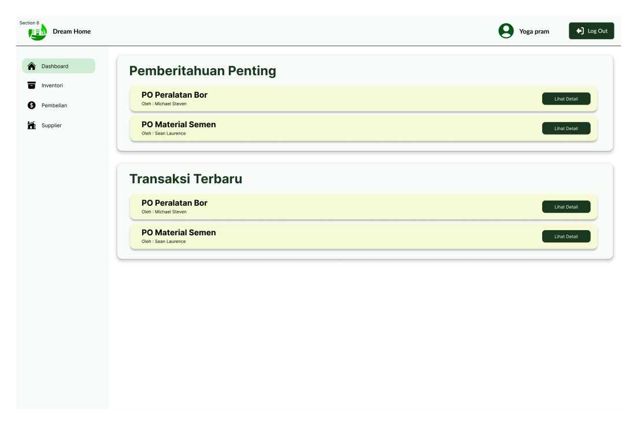

**Gambar A.74**

**Halaman Dashboard Staf Pembelian**

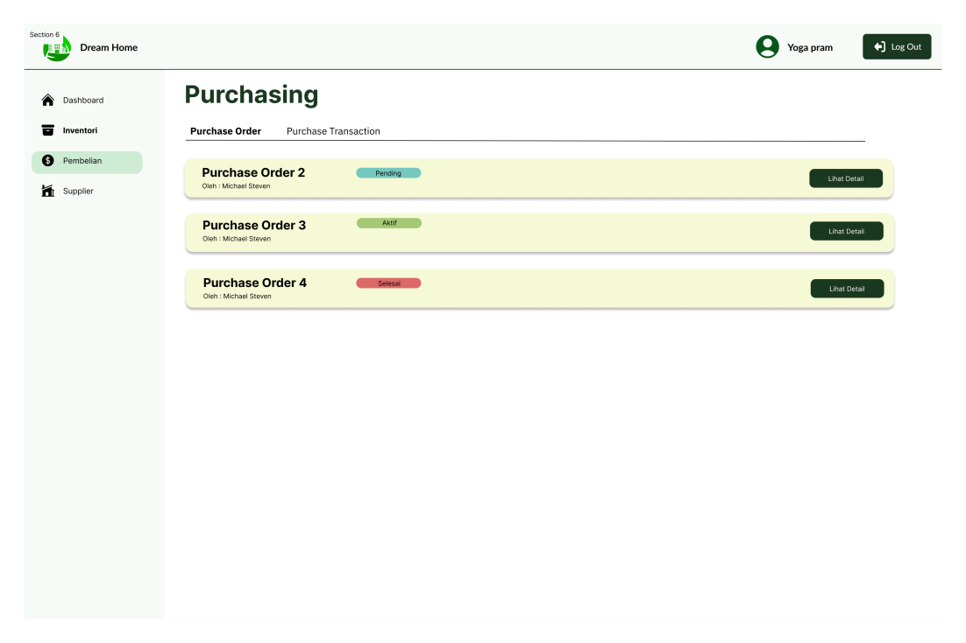

**Gambar A.75**

**Halaman Purchase Order Staf Pembelian**

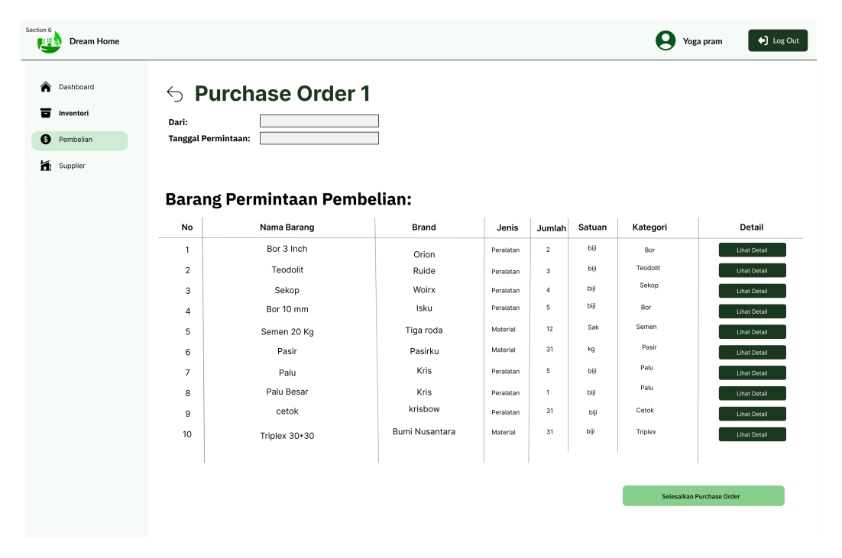

**Gambar A.76**

**Halaman Detail & Penyelesaian Purchase Order Staf Pembelian**

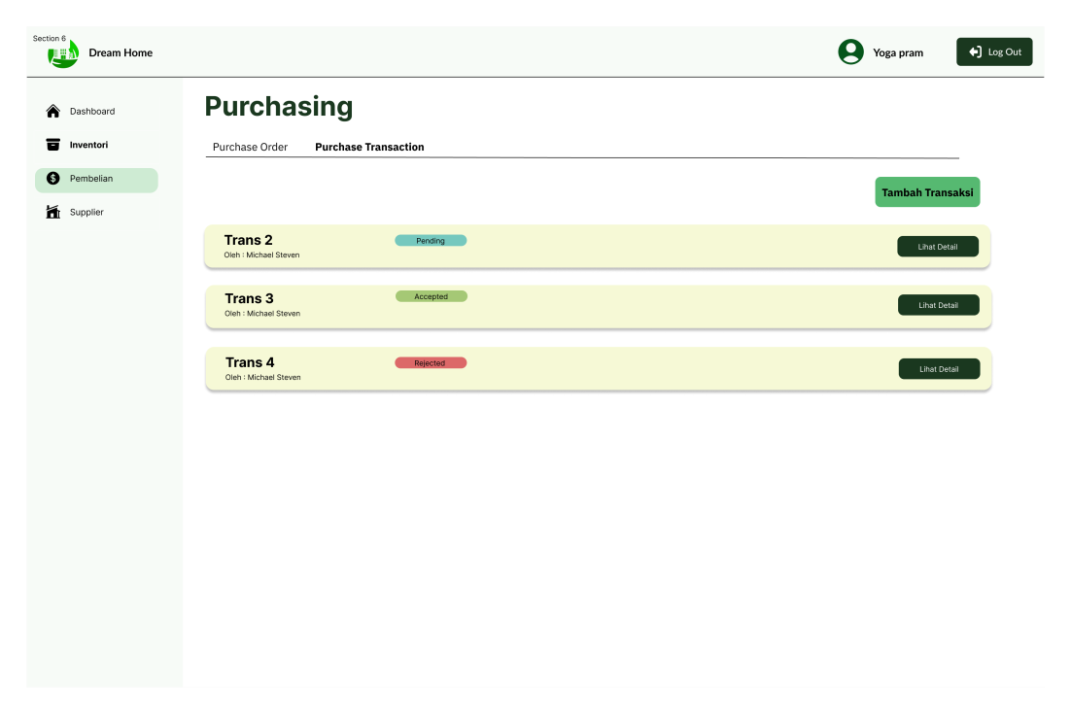

**Gambar A.77**

**Halaman Purchase Transaction Staf Pembelian**

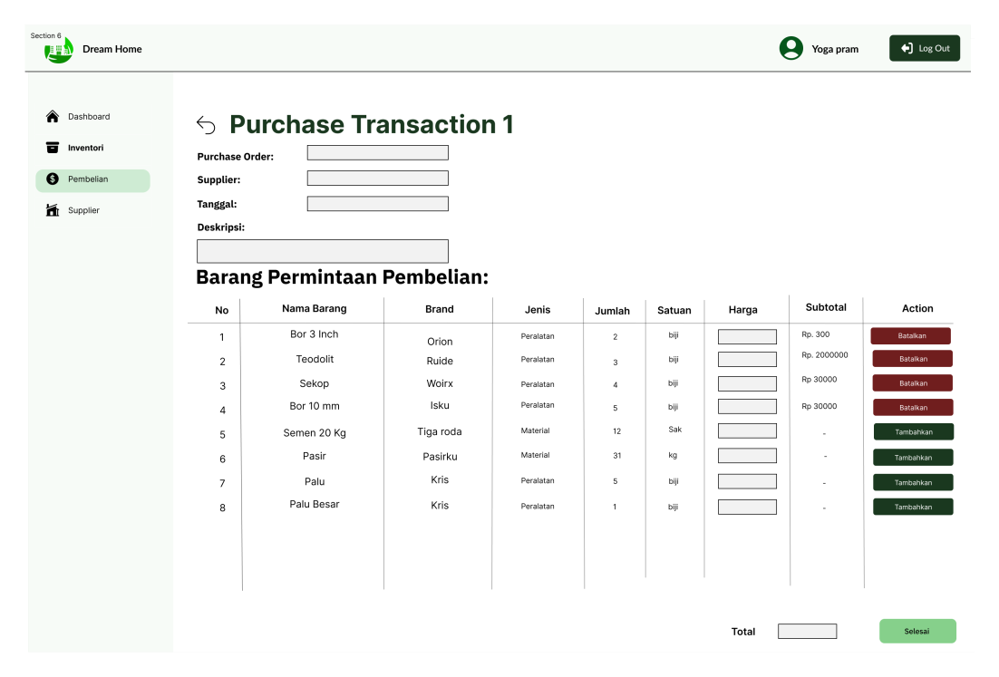

**Gambar A.78**

**Halaman Pembuatan Purchase Transaction Staf Pembelian**

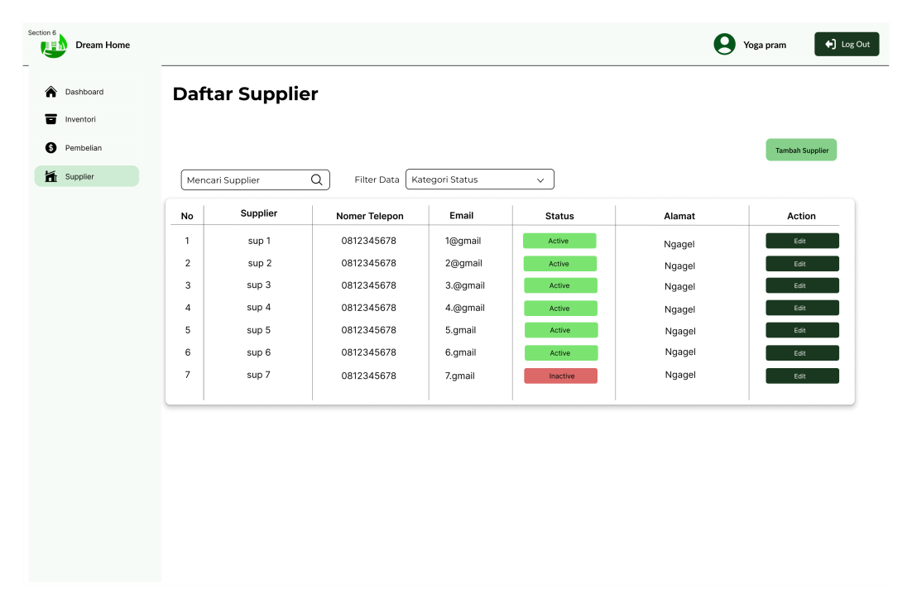

**Gambar A.79**

**Halaman Daftar Supplier Staf Pembelian**

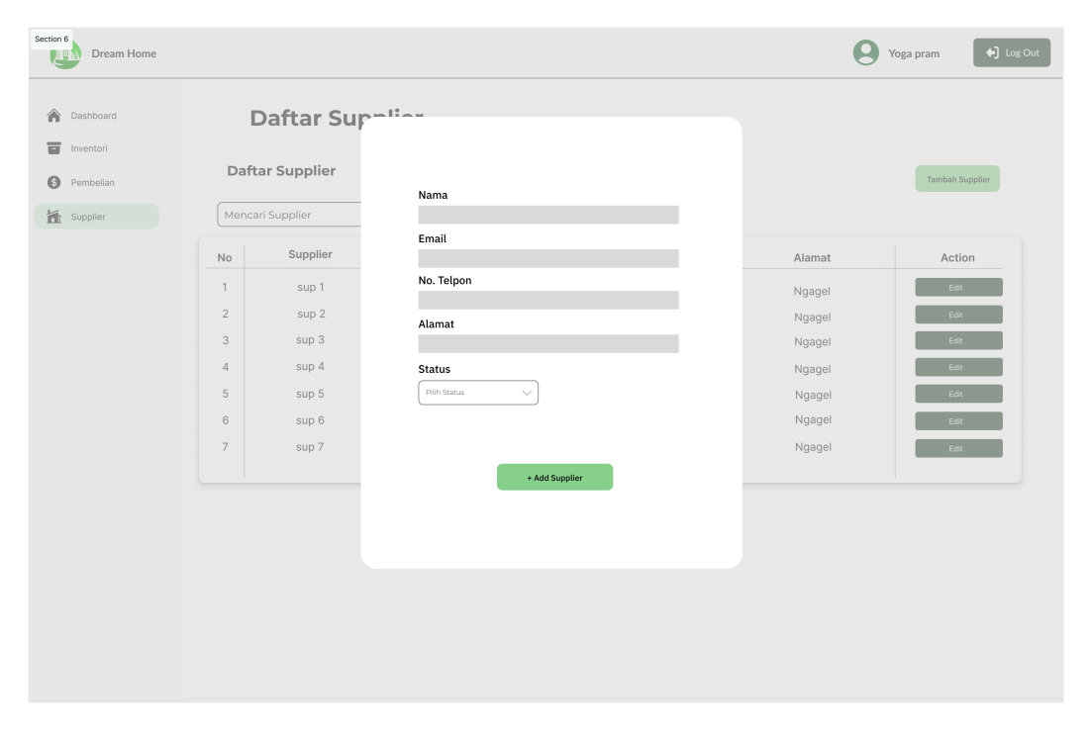

**Gambar A.80**

**Halaman Tambah Supplier Staf Pembelian**

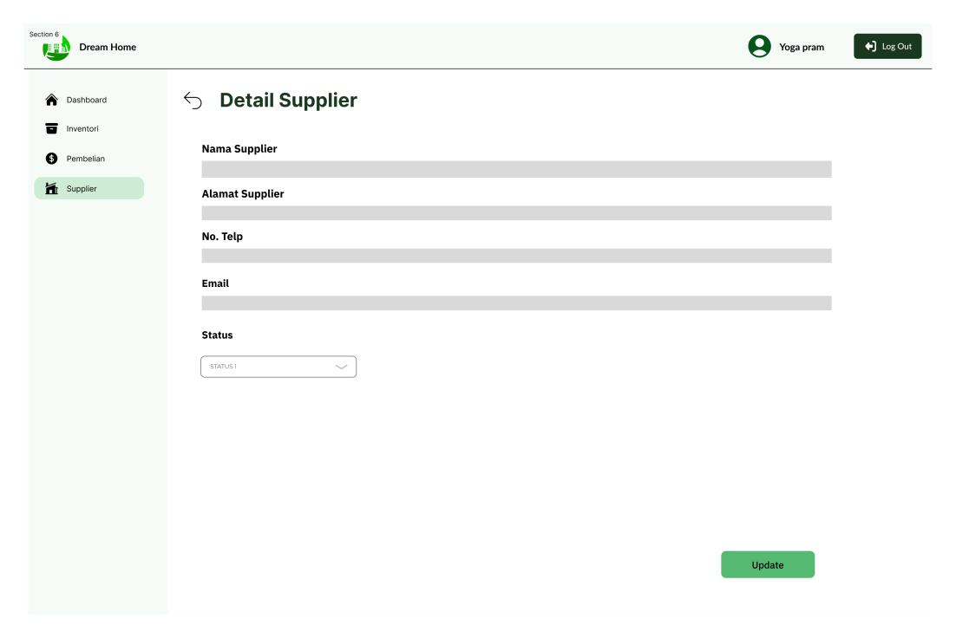

**Gambar A.81**

**Halaman Edit Supplier Staf Pembelian**

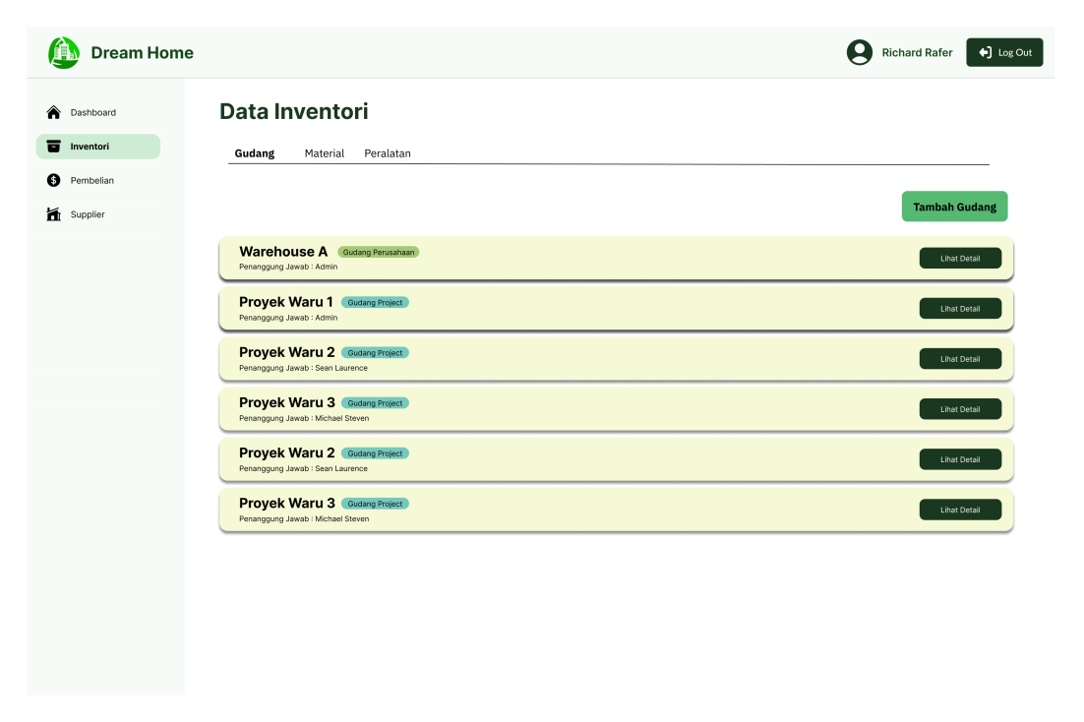

**Gambar A.82**

**Halaman Daftar Inventori Gudang Staf Pembelian**

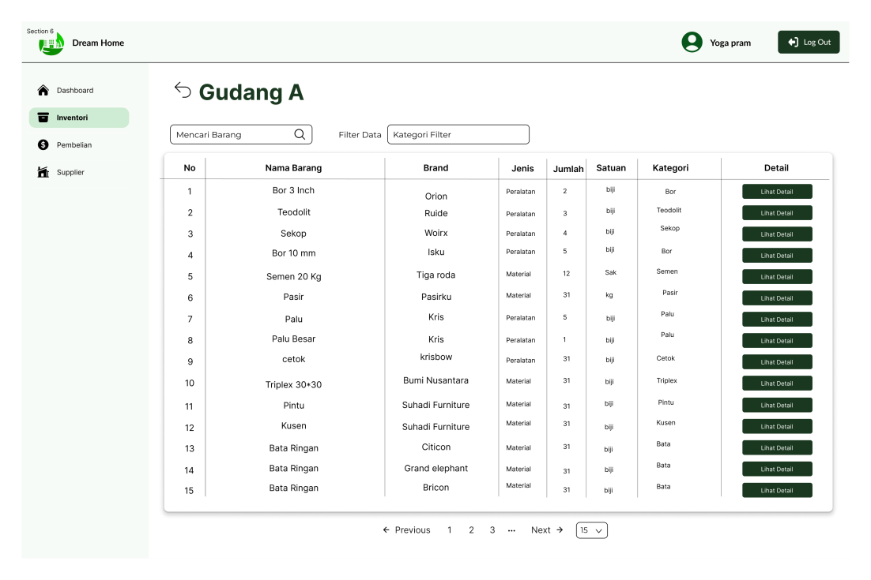

**Gambar A.83**

**Halaman Detail Gudang Staf Pembelian**

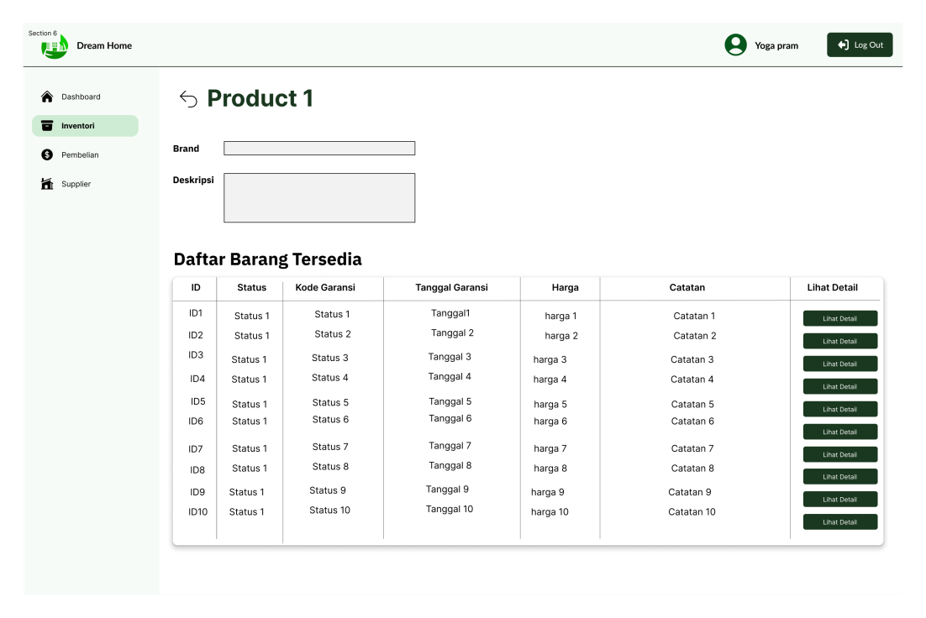

**Gambar A.84**

**Halaman Melihat SKU Alat Pada Gudang Staf Pembelian**



**Gambar A.85**

**Halaman Melihat Detail Alat Tertentu Dari SKU Staf Pembelian**



**Gambar A.86**

**Halaman Material Terdaftar Staf Pembelian**

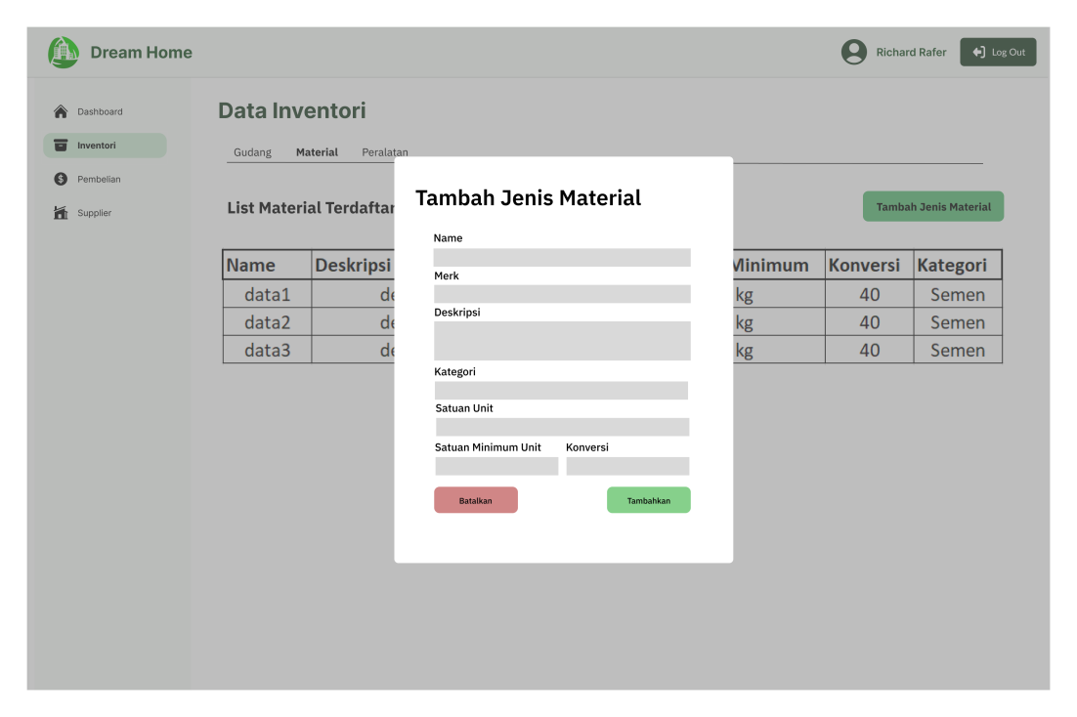

**Gambar A.87**

**Halaman Tambah Material Staf Pembelian**

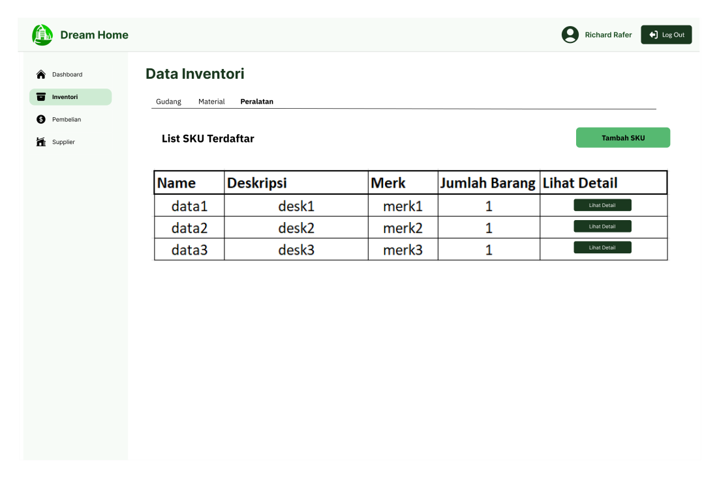

**Gambar A.88**

**Halaman Peralatan Terdaftar Staf Pembelian**

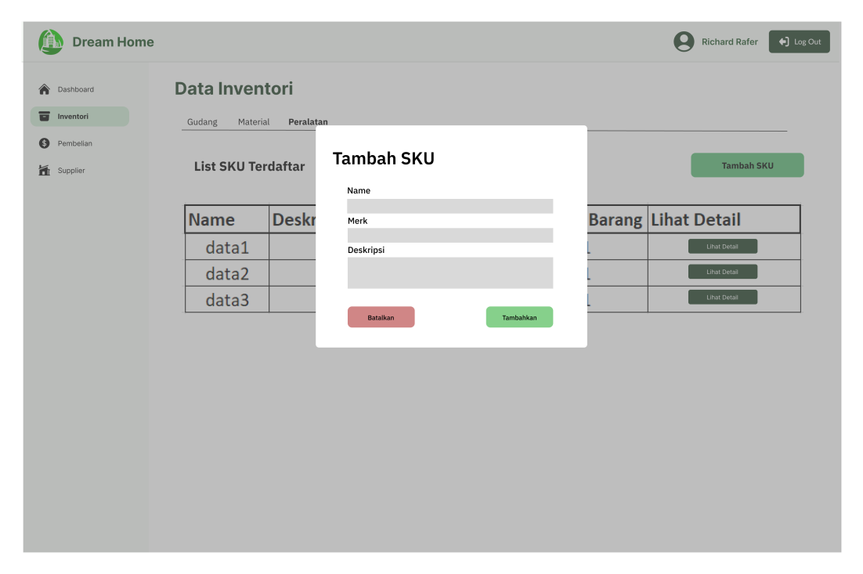

**Gambar A.89**

**Halaman Tambah SKU Staf Pembelian**

**LAMPIRAN B TESTING**

**B.1**

**Tabel Uji Coba Halaman Login**

|  |  |  |  |  |  |
| --- | --- | --- | --- | --- | --- |
| **No** | **Objektif** | **Langkahlangkah** | **Expected Outcome** | **Actual Outcome** | **Status** |
| 1 | Login sebagai Admin | Masukkan username  admin yang valid | Berpindah ke halaman admin | Berpindah ke halaman admin | Berhasil |
| Masukkan password  admin yang valid |
| Tekan tombol "Login" |
| 2 | Login sebagai  Mandor | Masukkan username  mandor yang  valid | Berpindah ke halaman mandor | Berpindah ke halaman mandor | Berhasil |
| Masukkan password  mandor yang  valid |
| Tekan tombol "Login" |
| 3 | Login sebagai Staf  Pembelian | Masukkan username staf  pembelian yang valid | Berpindah ke halaman staf pembelian | Berpindah ke halaman staf pembelian | Berhasil |
| Masukkan password staf  pembelian yang valid |
| Tekan tombol "Login" |
| 4 | Login menggunakan username tidak terdaftar | Masukkan username yang tidak valid  (tidak terdaftar) | Menolak untuk login  dengan pesan  "Username atau  password  salah" | Menolak untuk login  dengan pesan  "Username atau  password  salah" | Berhasil |
| Masukkan password |
| Tekan tombol "Login" |

**B.1**

**(Lanjutan)**

|  |  |  |  |  |  |
| --- | --- | --- | --- | --- | --- |
| **No** | **Objektif** | **Langkahlangkah** | **Expected Outcome** | **Actual Outcome** | **Status** |
| 5 | Login menggunakan password yang salah | Masukkan username yang valid | Menolak untuk login  dengan pesan  "Username atau  password salah" | Menolak untuk login  dengan pesan  "Username atau  password salah" | Berhasil |
| Masukkan password yang tidak valid  (tidak sesuai) |
| Tekan tombol "Login" |
| 6 | Login tanpa memasukkan  data | Tekan tombol "Login" | Menolak untuk login  dengan pesan "Username tidak boleh kosong" | Menolak untuk login  dengan pesan "Username tidak boleh kosong" | Berhasil |
| 7 | Login tanpa memasukkan password | Memasukkan username atau password saja | Menolak untuk login  dengan pesan  "Password kosong" | Menolak untuk login  dengan pesan  "Password kosong" | Berhasil |
| Tekan tombol "Login" |
| 8 | Login dengan user yang inaktif | Masukkan  Username user yang sudah inaktif | Menolak untuk login | Menolak untuk login | Berhasil |
| Masukkan password user  yang sudah inaktif |
| Tekan tombol "Login" |

**B.2**

**Tabel Uji Coba Halaman Kategori Data**

|  |  |  |  |  |  |
| --- | --- | --- | --- | --- | --- |
| **No** | **Objektif** | **Langkahlangkah** | **Expected Outcome** | **Actual Outcome** | **Status** |
| 1 | Membuka prompt  Tambah  Kategori | Tekan tombol  "Tambah  Kategori" | Prompt  Tambah  kategori dapat terbuka dan  akan tertutup | Prompt  Tambah  kategori dapat terbuka dan  akan tertutup | Berhasil |
| Tekan  Tombol  "Kembali" |
| 2 | Membuat  Kategori Data | Tekan tombol  "Tambah  Kategori" | Kategori akan ditambahkan  dan prompt tertutup | Kategori akan ditambahkan  dan prompt tertutup | Berhasil |
| Masukkan nama  kategori yang valid |
| Masukkan  tipe kategori yang valid |
| Masukkan deskripsi  kategori yang valid |
| Tekan tombol  "Tambahkan" |
| 3 | Membuat  Kategori  Data tanpa memasukkan nama | Tekan tombol  "Tambah  Kategori" | Menolak pembuatan dan  memberikan pesan error  "nama harus  diisi" | Menolak pembuatan dan  memberikan pesan error  "nama harus  diisi" | Berhasil |
| Masukkan deskripsi yang valid |
| Pilih tipe yang valid |
| Tekan tombol  "Tambahkan" |

**B.2**

**(Lanjutan)**

|  |  |  |  |  |  |
| --- | --- | --- | --- | --- | --- |
| **No** | **Objektif** | **Langkahlangkah** | **Expected Outcome** | **Actual Outcome** | **Status** |
| 4 | Membuat  Kategori  Data tanpa memasukkan  tipe | Tekan tombol  "Tambah  Kategori" | Menolak pembuatan dan  memberikan pesan error  "tipe harus diisi" | Menolak pembuatan dan  memberikan pesan error  "tipe harus diisi" | Berhasil |
| Masukkan nama yang valid |
| Masukkan deskripsi yang valid |
| Tekan tombol  "Tambahkan" |
| 5 | Mengubah  data Kategori  Data | Tekan tombol  "Ubah" | Data Kategori data berubah | Data Kategori data berubah | Berhasil |
| Ubah nama  kategori data |
| Ubah  deskripsi kategori data |
| Tekan tombol  "Ubah" |
| 6 | Mengubah  data Kategori  Data dengan name kosong | Tekan tombol  "Ubah" | Pengubahan data ditolak dan  memberikan  pesan "Nama  tidak boleh kosong" | Pengubahan data ditolak dan  memberikan  pesan "Nama  tidak boleh kosong" | Berhasil |
| Ubah nama  kategori data menjadi kosong |
| Ubah  deskripsi kategori data |
| Tekan tombol  "Ubah" |

**Tabel B.2**

**(Lanjutan)**

|  |  |  |  |  |  |
| --- | --- | --- | --- | --- | --- |
| **No** | **Objektif** | **Langkahlangkah** | **Expected Outcome** | **Actual Outcome** | **Status** |
| 7 | Membuat  Kategori  Data dengan input kosong | Tekan tombol  "Tambah  Kategori" | Menolak pembuatan dan  memberikan pesan error pada setiap  input yang kosong | Menolak pembuatan dan  memberikan pesan error pada setiap  input yang kosong | Berhasil |
| Tekan tombol  "Tambahkan" |
| 8 | Hapus  Kategori  Data yang belum digunakan | Tekan tombol  "Ubah" | Kategori data terhapus | Kategori data terhapus | Berhasil |
| Tekan tombol  "Hapus" |
| 9 | Melakukan sorting Data  berdasarkan nama | Tekan nama pada tabel | Data terurut dengan baik | Data terurut dengan baik | Berhasil |
| 10 | Melakukan sorting Data  berdasarkan tipe | Tekan type pada tabel | Data terurut dengan baik | Data terurut dengan baik | Berhasil |
| 11 | Melakukan filter Data  berdasarkan nama | Tekan nama pada tabel | Data terfilter dengan baik | Data terfilter dengan baik | Berhasil |
| Masukkan kata yang dicari |

**Tabel Uji Coba Halaman Pegawai**

|  |  |  |  |  |  |
| --- | --- | --- | --- | --- | --- |
| **No** | **Objektif** | **Langkahlangkah** | **Expected Outcome** | **Actual Outcome** | **Status** |
| 1 | Tambah Pegawai | Tekan tombol  "Tambah  Pegawai" | Pegawai tertambahkan  dan prompt tertutup | Pegawai tertambahkan  dan prompt tertutup | Berhasil |
| Masukkan nama yang valid |
| Masukkan email yang valid |
| Masukkan nomor  telepon yang valid |
| Masukkan alamat yang valid |
| Masukkan tanggal masuk  perusahaan yang benar |
| Masukkan  jumlah gaji yang valid |
| Pilih role pegawai |
| Pilih status pegawai |
| Pilih skill pegawai |
| Tekan tombol  "Tambah" |

|  |  |  |  |  |  |
| --- | --- | --- | --- | --- | --- |
| **No** | **Objektif** | **Langkahlangkah** | **Expected Outcome** | **Actual Outcome** | **Status** |
| 2 | Tambah  Pegawai tanpa  memasukkan nama | Tekan tombol  "Tambah  Pegawai" | Penambahan  Pegawai ditolak dan diberikan  pesan error  "name tidak boleh kosong" | Penambahan  Pegawai ditolak dan diberikan  pesan error  "name tidak boleh kosong" | Berhasil |
| Masukkan email yang valid |
| Masukkan nomor  telepon yang valid |
| Masukkan alamat yang valid |
| Masukkan tanggal masuk  perusahaan yang benar |
| Masukkan  jumlah gaji yang valid |
| Pilih role pegawai |
| Pilih status pegawai |
| Pilih skill pegawai |
| Tekan tombol  "Tambah" |

|  |  |  |  |  |  |
| --- | --- | --- | --- | --- | --- |
| **No** | **Objektif** | **Langkahlangkah** | **Expected Outcome** | **Actual Outcome** | **Status** |
| 3 | Melakukan sorting Data  berdasarkan tipe | Tekan tombol  "Tambah  Pegawai" | Penambahan  Pegawai ditolak dan diberikan  pesan error  "email tidak boleh kosong" | Penambahan  Pegawai ditolak dan diberikan  pesan error  "email tidak boleh kosong" | Berhasil |
| Masukkan nama yang valid |
| Masukkan nomor  telepon yang valid |
| Masukkan alamat yang valid |
| Masukkan tanggal masuk  perusahaan yang benar |
| Masukkan  jumlah gaji yang valid |
| Pilih role pegawai |
| Pilih status pegawai |
| Pilih skill pegawai |
| Tekan tombol  "Tambah" |

|  |  |  |  |  |  |
| --- | --- | --- | --- | --- | --- |
| **No** | **Objektif** | **Langkahlangkah** | **Expected Outcome** | **Actual Outcome** | **Status** |
| 4 | Melakukan filter Data  berdasarkan nama | Tekan tombol  "Tambah  Pegawai" | Penambahan  Pegawai ditolak dan diberikan  pesan error  "email is invalid" | Penambahan  Pegawai ditolak dan diberikan  pesan error  "email is invalid" | Berhasil |
| Masukkan nama yang valid |
| Masukkan email yang tidak valid |
| Masukkan nomor  telepon yang valid |
| Masukkan alamat yang valid |
| Masukkan tanggal masuk  perusahaan yang benar |
| Masukkan  jumlah gaji yang valid |
| Pilih role pegawai |
| Pilih status pegawai |
| Pilih skill pegawai |
| Tekan tombol  "Tambah" |

|  |  |  |  |  |  |
| --- | --- | --- | --- | --- | --- |
| **No** | **Objektif** | **Langkahlangkah** | **Expected Outcome** | **Actual Outcome** | **Status** |
| 5 | Tambah  Pegawai tanpa  memasukkan nomor telepon | Tekan tombol  "Tambah  Pegawai" | Penambahan  Pegawai ditolak dan diberikan  pesan error  "nomer telepon tidak boleh kosong" | Penambahan  Pegawai ditolak dan diberikan  pesan error  "nomer telepon tidak boleh kosong" | Berhasil |
| Masukkan nama yang valid |
| Masukkan email yang valid |
| Masukkan alamat yang valid |
| Masukkan tanggal masuk  perusahaan yang benar |
| Masukkan  jumlah gaji yang valid |
| Pilih role pegawai |
| Pilih status pegawai |
| Pilih skill pegawai |
| Tekan tombol  "Tambah" |

|  |  |  |  |  |  |
| --- | --- | --- | --- | --- | --- |
| **No** | **Objektif** | **Langkahlangkah** | **Expected Outcome** | **Actual Outcome** | **Status** |
| 6 | Tambah  Pegawai dengan  memasukkan nomor  telepon yang  tidak valid | Tekan tombol  "Tambah  Pegawai" | Penambahan  Pegawai ditolak dan diberikan  pesan error  "format nomer telepon salah" | Penambahan  Pegawai ditolak dan diberikan  pesan error  "format nomer telepon salah" | Berhasil |
| Masukkan nama yang valid |
| Masukkan email yang valid |
| Masukkan nomor  telepon yang tidak valid |
| Masukkan alamat yang valid |
| Masukkan tanggal masuk  perusahaan yang benar |
| Masukkan  jumlah gaji yang valid |
| Pilih role pegawai |
| Pilih status pegawai |
| Pilih skill pegawai |
| Tekan tombol  "Tambah" |

|  |  |  |  |  |  |
| --- | --- | --- | --- | --- | --- |
| **No** | **Objektif** | **Langkahlangkah** | **Expected Outcome** | **Actual Outcome** | **Status** |
| 7 | Tambah  Pegawai tanpa  memasukkan alamat | Tekan tombol  "Tambah  Pegawai" | Penambahan  Pegawai ditolak dan diberikan  pesan error  "alamat tidak boleh kosong" | Penambahan  Pegawai ditolak dan diberikan  pesan error  "alamat tidak boleh kosong" | Berhasil |
| Masukkan nama yang valid |
| Masukkan email yang valid |
| Masukkan nomor  telepon yang valid |
| Masukkan tanggal masuk  perusahaan yang benar |
| Masukkan  jumlah gaji yang valid |
| Pilih role pegawai |
| Pilih status pegawai |
| Pilih skill pegawai |
| Tekan tombol  "Tambah" |

|  |  |  |  |  |  |
| --- | --- | --- | --- | --- | --- |
| **No** | **Objektif** | **Langkahlangkah** | **Expected Outcome** | **Actual Outcome** | **Status** |
| 8 | Tambah  Pegawai tanpa  memasukkan hire date | Tekan tombol  "Tambah  Pegawai" | Penambahan  Pegawai ditolak dan diberikan  pesan error  "tanggal tidak boleh kosong" | Penambahan  Pegawai ditolak dan diberikan  pesan error  "tanggal tidak boleh kosong" | Berhasil |
| Masukkan nama yang valid |
| Masukkan email yang valid |
| Masukkan nomor  telepon yang valid |
| Masukkan alamat yang valid |
| Masukkan  jumlah gaji yang valid |
| Pilih role pegawai |
| Pilih status pegawai |
| Pilih skill pegawai |
| Tekan tombol  "Tambah" |

|  |  |  |  |  |  |
| --- | --- | --- | --- | --- | --- |
| **No** | **Objektif** | **Langkahlangkah** | **Expected Outcome** | **Actual Outcome** | **Status** |
| 9 | Tambah  Pegawai dengan  memasukkan hire date  yang tidak valid | Tekan tombol  "Tambah  Pegawai" | Penambahan  Pegawai ditolak dan diberikan  pesan error "tanggal tidak boleh di masa depan" | Penambahan  Pegawai ditolak dan diberikan  pesan error "tanggal tidak boleh di masa depan" | Berhasil |
| Masukkan nama yang valid |
| Masukkan email yang valid |
| Masukkan nomor  telepon yang valid |
| Masukkan alamat yang valid |
| Masukkan tanggal masuk  perusahaan  yang tidak valid |
| Masukkan  jumlah gaji yang valid |
| Pilih role pegawai |
| Pilih status pegawai |
| Pilih skill pegawai |
| Tekan tombol  "Tambah" |

|  |  |  |  |  |  |
| --- | --- | --- | --- | --- | --- |
| **No** | **Objektif** | **Langkahlangkah** | **Expected Outcome** | **Actual Outcome** | **Status** |
| 10 | Tambah  Pegawai dengan  memasukkan jumlah gaji  yang tidak valid | Tekan tombol  "Tambah  Pegawai" | Penambahan  Pegawai ditolak dan diberikan  pesan error  "Gaji harus minimal Rp.  50,000" | Penambahan  Pegawai ditolak dan diberikan  pesan error  "Gaji harus minimal Rp.  50,000" | Berhasil |
| Masukkan nama yang valid |
| Masukkan email yang valid |
| Masukkan nomor  telepon yang valid |
| Masukkan alamat yang valid |
| Masukkan tanggal masuk  perusahaan yang benar |
| Masukkan  jumlah gaji  yang tidak valid |
| Pilih role pegawai |
| Pilih status pegawai |
| Pilih skill pegawai |
| Tekan tombol  "Tambah" |

|  |  |  |  |  |  |
| --- | --- | --- | --- | --- | --- |
| **No** | **Objektif** | **Langkahlangkah** | **Expected Outcome** | **Actual Outcome** | **Status** |
| 11 | Tambah  Pegawai tanpa  memasukkan  role | Tekan tombol  "Tambah  Pegawai" | Penambahan  Pegawai ditolak dan diberikan  pesan error  "role tidak boleh kosong" | Penambahan  Pegawai ditolak dan diberikan  pesan error  "role tidak boleh kosong" | Berhasil |
| Masukkan nama yang valid |
| Masukkan email yang valid |
| Masukkan nomor  telepon yang valid |
| Masukkan alamat yang valid |
| Masukkan tanggal masuk  perusahaan yang benar |
| Masukkan  jumlah gaji yang valid |
| Pilih status pegawai |
| Pilih skill pegawai |
| Tekan tombol  "Tambah" |

|  |  |  |  |  |  |
| --- | --- | --- | --- | --- | --- |
| **No** | **Objektif** | **Langkahlangkah** | **Expected Outcome** | **Actual Outcome** | **Status** |
| 12 | Tambah  Pegawai tanpa  memasukkan  skill | Tekan tombol  "Tambah  Pegawai" | Penambahan  Pegawai ditolak dan diberikan  pesan error  "skill tidak boleh kosong" | Penambahan  Pegawai ditolak dan diberikan  pesan error  "skill tidak boleh kosong" | Berhasil |
| Masukkan nama yang valid |
| Masukkan email yang valid |
| Masukkan nomor  telepon yang valid |
| Masukkan alamat yang valid |
| Masukkan tanggal masuk  perusahaan yang benar |
| Masukkan  jumlah gaji yang valid |
| Pilih role pegawai |
| Pilih status pegawai |
| Tekan tombol  "Tambah" |

|  |  |  |  |  |  |
| --- | --- | --- | --- | --- | --- |
| **No** | **Objektif** | **Langkahlangkah** | **Expected Outcome** | **Actual Outcome** | **Status** |
| 13 | Tambah  Pegawai tanpa  memasukkan  status | Tekan tombol  "Tambah  Pegawai" | Penambahan  Pegawai ditolak dan diberikan  pesan error  "status tidak boleh kosong" | Penambahan  Pegawai ditolak dan diberikan  pesan error  "status tidak boleh kosong" | Berhasil |
| Masukkan nama yang valid |
| Masukkan email yang valid |
| Masukkan nomor  telepon yang valid |
| Masukkan alamat yang valid |
| Masukkan tanggal masuk  perusahaan yang benar |
| Masukkan  jumlah gaji yang valid |
| Pilih role pegawai |
| Pilih skill pegawai |
| Tekan tombol  "Tambah" |

|  |  |  |  |  |  |
| --- | --- | --- | --- | --- | --- |
| **No** | **Objektif** | **Langkahlangkah** | **Expected Outcome** | **Actual Outcome** | **Status** |
| 14 | Mengubah detail  pegawai | Tekan tombol  "Detail  Pegawai" | Data pegawai berubah dan perubahan tersimpan | Data pegawai berubah dan perubahan tersimpan | Berhasil |
| Masukkan nama pegawai |
| Masukkan email pegawai |
| Masukkan nomor  telepon pegawai |
| Masukkan alamat pegawai |
| Masukkan tanggal masuk  perusahaan pegawai |
| Masukkan gaji pegawai |
| Tambahkan  skill pegawai |
| Ubah status pegawai |
| Ubah role pegawai |
| Tekan tombol  "Perbarui" |

|  |  |  |  |  |  |
| --- | --- | --- | --- | --- | --- |
| **No** | **Objektif** | **Langkahlangkah** | **Expected Outcome** | **Actual Outcome** | **Status** |
| 15 | Mengubah detail  pegawai  dengan  memasukkan name kosong | Tekan tombol  "Detail  Pegawai" | Perubahan data Pegawai ditolak dan  memberikan  pesan "Name  tidak boleh kosong" | Perubahan data Pegawai ditolak dan  memberikan  pesan "Name  tidak boleh kosong" | Berhasil |
| Masukkan nama kosong |
| Masukkan email pegawai |
| Masukkan nomor  telepon pegawai |
| Masukkan alamat pegawai |
| Masukkan tanggal masuk  perusahaan pegawai |
| Masukkan gaji pegawai |
| Tambahkan  skill pegawai |
| Ubah status pegawai |
| Ubah role pegawai |
| Tekan tombol  "Perbarui" |

|  |  |  |  |  |  |
| --- | --- | --- | --- | --- | --- |
| **No** | **Objektif** | **Langkahlangkah** | **Expected Outcome** | **Actual Outcome** | **Status** |
| 16 | Mengubah detail  pegawai  dengan  memasukkan email kosong | Tekan tombol  "Detail  Pegawai" | Perubahan data Pegawai ditolak dan  memberikan  pesan "Email  tidak boleh kosong" | Perubahan data Pegawai ditolak dan  memberikan  pesan "Email  tidak boleh kosong" | Berhasil |
| Masukkan nama pegawai |
| Masukkan email kosong |
| Masukkan nomor  telepon pegawai |
| Masukkan alamat pegawai |
| Masukkan tanggal masuk  perusahaan pegawai |
| Masukkan gaji pegawai |
| Tambahkan  skill pegawai |
| Ubah status pegawai |
| Ubah role pegawai |
| Tekan tombol  "Perbarui" |

|  |  |  |  |  |  |
| --- | --- | --- | --- | --- | --- |
| **No** | **Objektif** | **Langkahlangkah** | **Expected Outcome** | **Actual Outcome** | **Status** |
| 17 | Mengubah detail  pegawai  dengan  memasukkan nomor  telepon kosong | Tekan tombol  "Detail  Pegawai" | Perubahan data Pegawai ditolak dan  memberikan  pesan "Nomer telepon tidak  boleh kosong" | Perubahan data Pegawai ditolak dan  memberikan  pesan "Nomer telepon tidak  boleh kosong" | Berhasil |
| Masukkan nama pegawai |
| Masukkan email pegawai |
| Masukkan nomor  telepon kosong |
| Masukkan alamat pegawai |
| Masukkan tanggal masuk  perusahaan pegawai |
| Masukkan gaji pegawai |
| Tambahkan  skill pegawai |
| Ubah status pegawai |
| Ubah role pegawai |
| Tekan tombol  "Perbarui" |

|  |  |  |  |  |  |
| --- | --- | --- | --- | --- | --- |
| **No** | **Objektif** | **Langkahlangkah** | **Expected Outcome** | **Actual Outcome** | **Status** |
| 18 | Mengubah detail  pegawai  dengan  memasukkan address kosong | Tekan tombol  "Detail  Pegawai" | Perubahan data Pegawai ditolak dan  memberikan  pesan "Alamat tidak boleh kosong" | Perubahan data Pegawai ditolak dan  memberikan  pesan "Alamat tidak boleh kosong" | Berhasil |
| Masukkan nama pegawai |
| Masukkan email pegawai |
| Masukkan nomor  telepon pegawai |
| Masukkan alamat kosong |
| Masukkan tanggal masuk  perusahaan pegawai |
| Masukkan gaji pegawai |
| Tambahkan  skill pegawai |
| Ubah status pegawai |
| Ubah role pegawai |
| Tekan tombol  "Perbarui" |

|  |  |  |  |  |  |
| --- | --- | --- | --- | --- | --- |
| **No** | **Objektif** | **Langkahlangkah** | **Expected Outcome** | **Actual Outcome** | **Status** |
| 19 | Mengubah detail  pegawai  dengan  memasukkan tanggal yang tidak valid | Tekan tombol  "Detail  Pegawai" | Perubahan data Pegawai ditolak dan  memberikan pesan  "Tanggal tidak boleh di masa depan" | Perubahan data Pegawai ditolak dan  memberikan pesan  "Tanggal tidak boleh di masa depan" | Berhasil |
| Masukkan nama pegawai |
| Masukkan email pegawai |
| Masukkan nomor  telepon pegawai |
| Masukkan alamat pegawai |
| Masukkan tanggal masuk  perusahaan  pegawai yang  tidak valid |
| Masukkan gaji pegawai |
| Tambahkan  skill pegawai |
| Ubah status pegawai |
| Ubah role pegawai |
| Tekan tombol  "Perbarui" |

|  |  |  |  |  |  |
| --- | --- | --- | --- | --- | --- |
| **No** | **Objektif** | **Langkahlangkah** | **Expected Outcome** | **Actual Outcome** | **Status** |
| 20 | Mengubah detail  pegawai  dengan  memasukkan gaji kosong | Tekan tombol  "Detail  Pegawai" | Perubahan data Pegawai ditolak dan  memberikan pesan "gaji tidak boleh kosong" | Perubahan data Pegawai ditolak dan  memberikan pesan "gaji tidak boleh kosong" | Berhasil |
| Masukkan nama pegawai |
| Masukkan email pegawai |
| Masukkan nomor  telepon pegawai |
| Masukkan alamat pegawai |
| Masukkan tanggal masuk  perusahaan pegawai |
| Masukkan gaji kosong |
| Tambahkan  skill pegawai |
| Ubah status pegawai |
| Ubah role pegawai |
| Tekan tombol  "Perbarui" |

|  |  |  |  |  |  |
| --- | --- | --- | --- | --- | --- |
| **No** | **Objektif** | **Langkahlangkah** | **Expected Outcome** | **Actual Outcome** | **Status** |
| 21 | Mengubah detail  pegawai  dengan  memasukkan gaji kurang dari 50000 | Tekan tombol  "Detail  Pegawai" | Perubahan data  Pegawai ditolak dan  memberikan pesan "Gaji  harus minimal  Rp. 50,000" | Perubahan data Pegawai ditolak dan  memberikan  pesan "Gaji harus  minimal Rp.  50,000" | Berhasil |
| Masukkan nama pegawai |
| Masukkan email pegawai |
| Masukkan nomor telepon pegawai |
| Masukkan alamat pegawai |
| Masukkan tanggal masuk  perusahaan pegawai |
| Masukkan gaji pegawai  kurang dari  50000 |
| Tambahkan  skill pegawai |
| Ubah status pegawai |
| Ubah role pegawai |
| Tekan tombol "Perbarui" |
| 22 | Menghapus semua skill | Tekan tombol  "Detail  Pegawai" | Penghapusan ditolak dengan  memberikan pesan  "Pegawai harus memiliki  setidaknya satu skill" | Penghapusan ditolak  dengan  memberikan pesan  "Pegawai harus  memiliki  setidaknya satu skill" | Berhasil |
| Hapus semua skill pegawai |
| Tekan tombol "Perbarui" |

**B.4**

**Tabel Uji Coba Halaman User**

|  |  |  |  |  |  |
| --- | --- | --- | --- | --- | --- |
| **No** | **Objektif** | **Langkahlangkah** | **Expected Outcome** | **Actual Outcome** | **Status** |
| 1 | Menambahkan User | Tekan tombol "Tambah User" | User akan tertambah | User akan tertambah | Berhasil |
| Masukkan username yang valid |
| Masukkan password yang valid |
| Pilih role  kepegawaian |
| Tekan tombol "Tambah" |
| 2 | Menambahkan  User tanpa memasukkan  username | Tekan tombol "Tambah User" | Penambahan  User ditolak dan diberikan pesan error  "username is required" | Penambahan  User ditolak dan  diberikan  pesan error  "username is required" | Berhasil |
| Masukkan password yang valid |
| Pilih role  kepegawaian |
| Tekan tombol "Tambah" |
| 3 | Menambahkan  User tanpa memasukkan  password | Tekan tombol "Tambah User" | Penambahan  User ditolak dan diberikan pesan error  "password is required" | Penambahan  User ditolak dan  diberikan  pesan error  "password is required" | Berhasil |
| Masukkan username yang valid |
| Pilih role  kepegawaian |
| Tekan tombol "Tambah" |

**B.4**

|  |  |  |  |  |  |
| --- | --- | --- | --- | --- | --- |
| **No** | **Objektif** | **Langkahlangkah** | **Expected Outcome** | **Actual Outcome** | **Status** |
| 4 | Menambahkan  User tanpa memilih pegawai | Tekan tombol "Tambah User" | Penambahan  User ditolak dan diberikan pesan error  "pegawai is required" | Penambahan  User ditolak dan  diberikan  pesan error  "pegawai is required" | Berhasil |
| Masukkan username yang valid |
| Masukkan password yang valid |
| Tekan tombol "Tambah" |
| 5 | Menambahkan  User yang sudah terdaftar | Tekan tombol "Tambah User" | Penambahan  User ditolak dan diberikan pop up pesan error "Gagal  Tambah User,  Username sudah pernah digunakan  sebelumnya " | Penambahan  User ditolak dan  diberikan  pop up pesan  error "Gagal  Tambah  User,  Username sudah pernah digunakan  sebelumnya  " | Berhasil |
| Masukkan username  yang sudah terdaftar |
| Masukkan password  yang sudah terdaftar |
| Pilih role  kepegawaian |
| Tekan tombol "Tambah" |
| 6 | Mengubah  Detail User | Tekan tombol  "Detail" dari user | Username  Terubah | Username  Terubah | Berhasil |
| Ubah username user |
| Tekan tombol "Perbarui" |
| 7 | Menonaktifkan User | Tekan tombol  "Detail" dari user | User menjadi inactive | User menjadi inactive | Berhasil |
| Ubah status user |
| Tekan tombol "Perbarui" |

**Tabel Uji Coba Halaman Supplier**

|  |  |  |  |  |  |
| --- | --- | --- | --- | --- | --- |
| **No** | **Objektif** | **Langkahlangkah** | **Expected Outcome** | **Actual Outcome** | **Status** |
| 1 | Menambahkan  Supplier | Tekan tombol  "Tambah  Supplier" | Supplier tertambahkan | Supplier tertambahkan | Berhasil |
| Masukkan nama  perusahaan yang valid |
| Masukkan nama yang valid |
| Masukkan email yang valid |
| Masukkan nomor telepon yang valid |
| Masukkan alamat yang valid |
| Masukkan status |
| Tekan tombol "Tambah" |
| 2 | Menambahkan  Supplier tanpa memasukkan  company name | Tekan tombol  "Tambah  Supplier" | Penambahan  Supplier ditolak dan  memberikan  error message  "Nama perusahaan tidak boleh kosong" | Penambahan  Supplier ditolak dan  memberikan  error  message  "Nama perusahaan tidak boleh kosong" | Berhasil |
| Masukkan nama yang valid |
| Masukkan email yang valid |
| Masukkan nomor telepon yang valid |
| Masukkan alamat yang valid |
| Masukkan status |
| Tekan tombol "Tambah" |

|  |  |  |  |  |  |
| --- | --- | --- | --- | --- | --- |
| **No** | **Objektif** | **Langkahlangkah** | **Expected Outcome** | **Actual Outcome** | **Status** |
| 3 | Menambahkan  Supplier tanpa memasukkan name | Tekan tombol  "Tambah  Supplier" | Penambahan  Supplier ditolak dan  memberikan  error message  "Name tidak boleh  kosong" | Penambahan  Supplier ditolak dan  memberikan  error  message  "Name tidak boleh  kosong" | Berhasil |
| Masukkan nama  perusahaan yang valid |
| Masukkan email yang valid |
| Masukkan nomor telepon yang valid |
| Masukkan alamat yang valid |
| Masukkan status |
| Tekan tombol "Tambah" |
| 4 | Menambahkan  Supplier tanpa memasukkan email | Tekan tombol  "Tambah  Supplier" | Penambahan  Supplier ditolak dan  memberikan  error message  "email tidak boleh  kosong" | Penambahan  Supplier ditolak dan  memberikan  error  message  "email tidak boleh  kosong" | Berhasil |
| Masukkan nama  perusahaan yang valid |
| Masukkan nama yang valid |
| Masukkan nomor telepon yang valid |
| Masukkan alamat yang valid |
| Masukkan status |
| Tekan tombol "Tambah" |

|  |  |  |  |  |  |
| --- | --- | --- | --- | --- | --- |
| **No** | **Objektif** | **Langkahlangkah** | **Expected Outcome** | **Actual Outcome** | **Status** |
| 5 | Menambahkan  Supplier tanpa memasukkan phone | Tekan tombol  "Tambah  Supplier" | Penambahan  Supplier ditolak dan  memberikan  error message  "Nomer  telepon tidak boleh  kosong" | Penambahan  Supplier ditolak dan  memberikan  error  message  "Nomer  telepon tidak boleh  kosong" | Berhasil |
| Masukkan nama  perusahaan yang valid |
| Masukkan nama yang valid |
| Masukkan email yang valid |
| Masukkan alamat yang valid |
| Masukkan status |
| Tekan tombol "Tambah" |
| 6 | Menambahkan  Supplier tanpa memasukkan address | Tekan tombol  "Tambah  Supplier" | Penambahan  Supplier ditolak dan  memberikan  error message  "Alamat tidak boleh  kosong" | Penambahan  Supplier ditolak dan  memberikan  error  message  "Alamat tidak boleh kosong" | Berhasil |
| Masukkan nama  perusahaan yang valid |
| Masukkan nama yang valid |
| Masukkan email yang valid |
| Masukkan nomor telepon yang valid |
| Masukkan status |
| Tekan tombol "Tambah" |

|  |  |  |  |  |  |
| --- | --- | --- | --- | --- | --- |
| **No** | **Objektif** | **Langkahlangkah** | **Expected Outcome** | **Actual Outcome** | **Status** |
| 7 | Menambahkan  Supplier tanpa memasukkan  status | Tekan tombol  "Tambah  Supplier" | Penambahan  Supplier ditolak dan  memberikan  error  message  "status tidak boleh  kosong" | Penambahan  Supplier ditolak dan  memberikan  error  message  "status tidak boleh  kosong" | Berhasil |
| Masukkan nama  perusahaan yang valid |
| Masukkan nama yang valid |
| Masukkan email yang valid |
| Masukkan nomor telepon yang valid |
| Masukkan alamat yang valid |
| Tekan tombol "Tambah" |
| 8 | Menambahkan  Supplier dengan nomor telephone yang invalid | Tekan tombol  "Tambah  Supplier" | Penambahan  Supplier ditolak dan  memberikan  error  message  "Format nomer  telepon salah" | Penambahan  Supplier ditolak dan  memberikan  error  message  "Format nomer  telepon salah" | Berhasil |
| Masukkan nama  perusahaan yang valid |
| Masukkan nama valid |
| Masukkan  email valid |
| Masukkan nomor telepon yang tidak valid |
| Masukkan alamat yang valid |
| Masukkan status |
| Tekan tombol "Tambah" |
| **No** | **Objektif** | **Langkahlangkah** | **Expected Outcome** | **Actual Outcome** | **Status** |
| 9 | Mengubah  data supplier | Tekan tombol  "Detail  Supplier" | Data supplier berubah dan  tersimpan | Data supplier  berubah dan  tersimpan | Berhasil |
| Ubah nama perusahaan |
| Ubah nama supplier |
| Ubah email supplier |
| Ubah nomor telepon dengan  nomor yang valid |
| Ubah alamat supplier |
| Ubah status supplier |
| Tekan tombol "Perbarui" |
| 10 | Mengubah  data supplier  dengan nama  perusahaan kosong | Tekan tombol  "Detail  Supplier" | Perubahan data supplier ditolak dan  memberikan error "Nama perusahaan tidak boleh  kosong " | Perubahan data  supplier  ditolak dan  memberikan error "Nama perusahaan tidak boleh  kosong " | Berhasil |
| Ubah nama perusahaan dengan kosong |
| Ubah nama supplier |
| Ubah email supplier |
| Ubah nomor telepon dengan  nomor yang valid |
| Ubah alamat supplier |
| Ubah status supplier |
| Tekan tombol "Perbarui" |

|  |  |  |  |  |  |
| --- | --- | --- | --- | --- | --- |
| **No** | **Objektif** | **Langkahlangkah** | **Expected Outcome** | **Actual Outcome** | **Status** |
| 11 | Mengubah  data supplier  dengan nama supplier kosong | Tekan tombol  "Detail  Supplier" | Perubahan data supplier ditolak dan  memberikan error "Name  tidak boleh  kosong " | Perubahan data  supplier  ditolak dan  memberikan error "Name  tidak boleh  kosong " | Berhasil |
| Ubah nama perusahaan |
| Ubah nama supplier dengan kosong |
| Ubah email supplier |
| Ubah nomor telepon dengan  nomor yang valid |
| Ubah alamat supplier |
| Ubah status supplier |
| Tekan tombol "Perbarui" |
| 12 | Mengubah  data supplier  dengan email supplier kosong | Tekan tombol  "Detail  Supplier" | Perubahan data supplier ditolak dan  memberikan error "Email  tidak boleh kosong" | Perubahan data  supplier  ditolak dan  memberikan error "Email  tidak boleh kosong" | Berhasil |
| Ubah nama perusahaan |
| Ubah nama supplier |
| Ubah email supplier dengan kosong |
| Ubah nomor telepon dengan  nomor yang valid |
| Ubah alamat supplier |
| Ubah status supplier |
| Tekan tombol "Perbarui" |

|  |  |  |  |  |  |
| --- | --- | --- | --- | --- | --- |
| **No** | **Objektif** | **Langkahlangkah** | **Expected Outcome** | **Actual Outcome** | **Status** |
| 13 | Mengubah  data supplier  dengan nomor telepon  supplier kosong | Tekan tombol  "Detail  Supplier" | Perubahan data supplier ditolak dan  memberikan  error "Nomer  telepon tidak boleh  kosong" | Perubahan data  supplier  ditolak dan  memberikan  error  "Nomer telepon  tidak boleh kosong" | Berhasil |
| Ubah nama perusahaan |
| Ubah nama supplier |
| Ubah email supplier |
| Ubah nomor telepon dengan kosong |
| Ubah alamat supplier |
| Ubah status supplier |
| Tekan tombol "Perbarui" |
| 14 | Mengubah  data supplier  dengan alamat kosong | Tekan tombol  "Detail  Supplier" | Perubahan data supplier ditolak dan  memberikan  error "alamat  tidak boleh kosong" | Perubahan data  supplier  ditolak dan  memberikan  error  "alamat tidak boleh kosong" | Berhasil |
| Ubah nama perusahaan |
| Ubah nama supplier |
| Ubah email supplier |
| Ubah nomor telepon |
| Ubah alamat supplier dengan kosong |
| Ubah status supplier |
| Tekan tombol "Perbarui" |

|  |  |  |  |  |  |
| --- | --- | --- | --- | --- | --- |
| **No** | **Objektif** | **Langkahlangkah** | **Expected Outcome** | **Actual Outcome** | **Status** |
| 15 | Mengubah  Supplier dengan nomor telephone yang invalid | Tekan tombol  "Tambah  Supplier" | Perubahan data supplier ditolak dan  memberikan  error  "Format nomer  telepon salah" | Perubahan data  supplier  ditolak dan  memberikan  error  "Format nomer  telepon salah" | Berhasil |
| Masukkan nama perusahaan yang valid |
| Masukkan nama yang valid |
| Masukkan email yang valid |
| Masukkan nomor telepon yang tidak valid |
| Masukkan alamat yang valid |
| Masukkan status |
| Tekan tombol "Tambah" |
| 16 | Mengubah  Supplier dengan email yang invalid | Tekan tombol  "Tambah  Supplier" | Perubahan data supplier ditolak dan  memberikan error "email tidak valid" | Perubahan data  supplier  ditolak dan  memberikan error "email tidak valid" | Berhasil |
| Masukkan nama perusahaan yang valid |
| Masukkan nama yang valid |
| Masukkan email yang tidak valid |
| Masukkan nomor telepon yang valid |
| Masukkan  alamat valid |
| Masukkan status |
| Tekan tombol "Tambah" |

**Tabel Uji Coba Halaman Proyek**

|  |  |  |  |  |  |
| --- | --- | --- | --- | --- | --- |
| **No** | **Objektif** | **Langkahlangkah** | **Expected Outcome** | **Actual Outcome** | **Status** |
| 1 | Menambahka n proyek | Tekan tombol  "Inisiasi  Proyek Baru" | Proyek akan tertambahka n | Proyek akan tertambahka n | Berhasi  l |
| Masukkan nama proyek |
| Masukkan  lokasi proyek |
| Masukkan deskripsi proyek |
| Masukkan  tanggal target  diselesaikanny a proyek |
| Pilih status proyek |
| Pilih tingkat prioritas proyek |
| Pilih mandor proyek |
| Tekan tombol  "Inisiasi" |
| 2 | Menambahka n proyek  tanpa  memasukkan name | Tekan tombol  "Inisiasi  Proyek Baru" | Penambahan  Proyek akan ditolak dan akan  memberikan pesan error  "name tidak boleh kosong" | Penambahan  Proyek akan ditolak dan akan  memberikan pesan error  "name tidak boleh kosong" | Berhasi  l |
| Masukkan  lokasi proyek |
| Masukkan deskripsi |
| Masukkan  tanggal target  diselesaikanny a proyek |
| Pilih status |
| Pilih tingkat prioritas proyek |
| Pilih mandor |
| Tekan tombol  "Inisiasi" |

|  |  |  |  |  |  |
| --- | --- | --- | --- | --- | --- |
| **No** | **Objektif** | **Langkahlangkah** | **Expected Outcome** | **Actual Outcome** | **Status** |
| 3 | Menambahkan proyek tanpa  memasukkan lokasi | Tekan tombol  "Inisiasi  Proyek Baru" | Penambahan  Proyek akan ditolak dan akan  memberikan pesan error  "lokasi tidak boleh  kosong" | Penambahan  Proyek akan ditolak dan akan  memberikan pesan error  "lokasi tidak boleh  kosong" | Berhasil |
| Masukkan nama proyek |
| Masukkan deskripsi proyek |
| Masukkan  tanggal target  diselesaikannya proyek |
| Pilih status proyek |
| Pilih tingkat prioritas proyek |
| Pilih mandor proyek |
| Tekan tombol  "Inisiasi" |
| 4 | Menambahkan proyek tanpa memilih status | Tekan tombol  "Inisiasi  Proyek Baru" | Penambahan  Proyek akan ditolak dan akan  memberikan pesan error  "status tidak boleh  kosong" | Penambahan  Proyek akan ditolak dan akan  memberikan pesan error  "status tidak boleh  kosong" | Berhasil |
| Masukkan nama proyek |
| Masukkan  lokasi proyek |
| Masukkan deskripsi |
| Masukkan  tanggal target  diselesaikannya proyek |
| Pilih tingkat prioritas proyek |
| Pilih mandor proyek |
| Tekan tombol  "Inisiasi" |

|  |  |  |  |  |  |
| --- | --- | --- | --- | --- | --- |
| **No** | **Objektif** | **Langkahlangkah** | **Expected Outcome** | **Actual Outcome** | **Status** |
| 5 | Menambahkan proyek tanpa memilih prioritas | Tekan tombol  "Inisiasi  Proyek Baru" | Penambahan  Proyek akan ditolak dan akan  memberikan pesan error  "prioritas tidak boleh kosong" | Penambahan  Proyek akan ditolak dan akan  memberikan pesan error  "prioritas tidak boleh kosong" | Berhasil |
| Masukkan nama proyek |
| Masukkan  lokasi proyek |
| Masukkan deskripsi proyek |
| Masukkan  tanggal target  diselesaikannya proyek |
| Pilih status proyek |
| Pilih mandor proyek |
| Tekan tombol  "Inisiasi" |
| 6 | Menambahkan proyek tanpa memilih mandor | Tekan tombol  "Inisiasi  Proyek Baru" | Penambahan  Proyek akan ditolak dan akan  memberikan pesan error  "mandor tidak boleh kosong" | Penambahan  Proyek akan ditolak dan akan  memberikan pesan error  "mandor tidak boleh kosong" | Berhasil |
| Masukkan nama proyek |
| Masukkan  lokasi proyek |
| Masukkan deskripsi proyek |
| Masukkan  tanggal target  diselesaikannya proyek |
| Pilih status proyek |
| Pilih tingkat prioritas proyek |
| Tekan tombol  "Inisiasi" |

|  |  |  |  |  |  |
| --- | --- | --- | --- | --- | --- |
| **No** | **Objektif** | **Langkahlangkah** | **Expected Outcome** | **Actual Outcome** | **Status** |
| 7 | Menambahkan proyek dengan memilih  tanggal yang invalid | Tekan tombol  "Inisiasi  Proyek Baru" | Penambahan  Proyek akan ditolak dan akan  memberikan pesan error  "Tanggal target harus di masa depan" | Penambahan  Proyek akan ditolak dan akan  memberikan pesan error  "Tanggal target harus di masa depan" | Berhasil |
| Masukkan nama proyek |
| Masukkan  lokasi proyek |
| Masukkan deskripsi proyek |
| Masukkan  tanggal target  yang tidak valid |
| Pilih status |
| Pilih tingkat prioritas proyek |
| Pilih mandor |
| Tekan tombol  "Inisiasi" |
| 8 | Mengubah  data proyek | Tekan tombol  "Detail  Proyek" | Data proyek berubah | Data proyek berubah | Berhasil |
| Masukkan nama proyek |
| Masukkan  lokasi proyek |
| Masukkan deskripsi |
| Masukkan  tanggal target  diselesaikannya proyek |
| Pilih status |
| Pilih tingkat prioritas proyek |
| Pilih mandor |
| Tekan tombol "Perbarui" |

|  |  |  |  |  |  |  |  |
| --- | --- | --- | --- | --- | --- | --- | --- |
| **No** | **Objektif** | **Langkahlangkah** | | | **Expected Outcome** | **Actual Outcome** | **Status** |
| 9 | Mengubah  data proyek  dengan name kosong | Tekan tombol  "Detail  Proyek" | | | Perubah ditolak  dengan pesan error "Name  tidak boleh kosong" | Perubah ditolak  dengan pesan error "Name  tidak boleh kosong" | Berhasil |
| Masukkan nama proyek | | |
| Masukkan  lokasi proyek | | |
| Masukkan deskripsi | | |
| Masukkan  tanggal target  diselesaikannya proyek | | |
| Pilih status | | |
| Pilih tingkat prioritas proyek | | |
| Pilih mandor | | |
| Tekan tombol "Perbarui" | | |
| 10 | Mengubah  data proyek  dengan lokasi kosong | Tekan tombol  "Detail  Proyek" | | | Perubahan ditolak  dengan pesan error "Lokasi  tidak boleh kosong" | Perubahan ditolak  dengan pesan error "Lokasi  tidak boleh kosong" | Berhasil |
| Masukkan nama proyek | | |
| Masukkan  lokasi proyek kosong | | |
| Masukkan deskripsi | | |
| Masukkan  tanggal target  diselesaikannya proyek | | |
| Pilih status | | |
| Pilih tingkat prioritas proyek | | |
| Pilih mandor | | |
| Tekan tombol "Perbarui" | | |
| **No** | **Objektif** | | **Langkahlangkah** | **Expected Outcome** | | **Actual Outcome** | **Status** |
| 11 | Mengubah  data proyek dengan  Tanggal target tidak valid | | Tekan tombol  "Detail  Proyek" | Perubah ditolak  dengan pesan  error "tanggal  target harus di masa depan" | | Perubah ditolak  dengan pesan  error "tanggal  target harus di masa depan" | Berhasil |
| Masukkan nama proyek |
| Masukkan  lokasi proyek kosong |
| Masukkan deskripsi proyek |
| Masukkan  tanggal target  yang tidak valid |
| Pilih status proyek |
| Pilih tingkat prioritas proyek |
| Pilih mandor proyek |
| Tekan tombol "Perbarui" |
| 12 | Menambahkan pegawai pada proyek | | Tekan tombol "Tambah Pegawai  Proyek" | Pegawai tertambahkan | | Pegawai tertambahkan | Berhasil |
| Tekan tombol  "Tambah" pada pegawai |
| Tekan tombol "Konfirmasi" |
| Tekan tombol "Tambahkan" |

|  |  |  |  |  |  |
| --- | --- | --- | --- | --- | --- |
| **No** | **Objektif** | **Langkahlangkah** | **Expected Outcome** | **Actual Outcome** | **Status** |
| 13 | Menambahk an pegawai  pada proyek tanpa  memilih pegawai | Tekan tombol "Tambah  Pegawai  Proyek" | Penambahan tertolak  dengan error  "Pilih data pegawai terlebih  dahulu untuk ditambahkan pada proyek" | Penambahan tertolak  dengan error  "Pilih data pegawai terlebih  dahulu untuk ditambahkan pada proyek" | Berha sil |
| Tekan tombol "Konfirmasi" |
| Tekan tombol "Tambahkan" |
| 14 | Menghapus pegawai pada proyek | Tekan "Hapus" pada pegawai proyek | Pegawai terhapus | Pegawai terhapus | Berha sil |
| Masukkan deskripsi pengeluaran |
| Tekan tombol "Konfirmasi" |
| 15 | Menghapus pegawai  pada proyek tanpa  memasukka n deskripsi | Tekan "Hapus" pada pegawai proyek | Penghapusan pegawai tertolak  dengan error  "Deskripsi pengeluaran harus diisi" | Penghapusan pegawai tertolak  dengan error  "Deskripsi pengeluaran harus diisi" | Berha sil |
| Tekan tombol "Konfirmasi" |
| 16 | Request Penutupan | Tekan tombol "Pengajuan Penutupan Proyek" | Pengajuan penutupan  proyek terbuat | Pengajuan penutupan proyek terbuat | Berha sil |
| Masukkan judul |
| Masukkan deskripsi |
| Tekan tombol "Submit" |
| 17 | Request  Penutupan tanpa  memasukka n judul | Tekan tombol "Pengajuan Penutupan Proyek" | Pembuatan pengajuan proyek  tertolak  dengan error  "Judul pengajuan  tidak boleh kosong" | Pembuatan pengajuan proyek  tertolak  dengan error  "Judul pengajuan  tidak boleh kosong" | Berha sil |
| Masukkan deskripsi |
| Tekan Tombol "Submit" |

**B.7 Tabel Uji Coba Halaman Data Skill**

|  |  |  |  |  |  |
| --- | --- | --- | --- | --- | --- |
| **No** | **Objektif** | **Langkahlangkah** | **Expected Outcome** | **Actual Outcome** | **Status** |
| 1 | Tambah  Data Skill | Tekan tombol  "Tambah Skill Pegawai" | Skill tertambah | Skill tertambah | Berhasil |
| Masukkan nama |
| Masukkan deskripsi |
| Tekan tombol "Tambah" |
| 2 | Tambah  Data Skill tanpa  memasukkan nama skill  pegawai | Tekan tombol  "Tambah Skill Pegawai" | Penambahan skill ditolak dan  memberikan  pesan "Name is Required" | Penambahan skill ditolak dan  memberikan pesan  "Name is  Required" | Berhasil |
| Masukkan deskripsi |
| Tekan tombol "Tambah" |
| 3 | Ubah data  Skill  Pegawai | Tekan tombol  "Ubah" pada skill pegawai | Data skill pegawai  Berubah dan data  tersimpan | Data skill pegawai  Berubah dan data  tersimpan | Berhasil |
| Masukkan nama |
| Masukkan deskripsi |
| Tekan tombol "Ubah" |
| 4 | Hapus data  skill  Pegawai | Tekan tombol  "Ubah" pada skill pegawai | Data Skill pegawai  terhapus | Data Skill pegawai  terhapus | Berhasil |
| Tekan tombol "Hapus" |
| 5 | Sorting data berdasarkan nama | Tekan "Name" pada header tabel | Data terurut dengan baik | Data terurut dengan baik | Berhasil |
| 6 | Sorting data berdasarkan nomor | Tekan "No" pada header tabel | Data terurut dengan baik | Data terurut dengan baik | Berhasil |
| 7 | Filter data | Tekan tombol  "Filter" pada tabel | Data terfilter dengan baik | Data  terfilter  dengan baik | Berhasil |
| Pilih jenis data yang diinginkan |
| Masukkan kata filter |

**B.8**

**Tabel Uji Coba Halaman Satuan Unit**

|  |  |  |  |  |  |
| --- | --- | --- | --- | --- | --- |
| **No** | **Objektif** | **Langkahlangkah** | **Expected Outcome** | **Actual Outcome** | **Status** |
| 1 | Tambah  Satuan unit | Tekan tombol  "Tambah Satuan Unit" | Satuan Unit tertambah | Satuan Unit tertambah | Berhasil |
| Masukkan nama satuan unit |
| Masukkan  deskripsi satuan  unit |
| Tekan tombol "Tambah" |
| 2 | Menambah  Satuan unit tanpa  memasukkan nama | Tekan tombol  "Tambah Satuan Unit" | Penambahan  Satuan Unit tertolak  dengan pesan error "Nama  tidak boleh kosong" | Penambahan  Satuan Unit tertolak dengan  pesan error  "Nama tidak boleh  kosong" | Berhasil |
| Masukkan  deskripsi satuan  unit |
| Tekan tombol "Tambah" |
| 3 | Mengubah  Satuan unit | Tekan tombol  "Detail" / "Edit" | Data Satuan  Unit berubah | Data Satuan  Unit berubah | Berhasil |
| Ubah nama satuan unit |
| Ubah detail satuan unit |
| Tekan tombol "Ubah" |
| 4 | Mengubah  Satuan unit dengan  memasukkan nama  kosong | Tekan tombol  "Detail" / "Edit" | Pengubahan data satuan  unit tertolak  dengan error  "Nama tidak boleh  kosong" | Pengubahan data satuan  unit tertolak  dengan error  "Nama tidak boleh  kosong" | Berhasil |
| Ubah nama satuan unit menjadi kosong |
| Ubah detail satuan unit |
| Tekan tombol "Ubah" |
| 5 | Hapus  satuan unit | Tekan tombol  "Detail" / "Edit" | Satuan unit terhapus | Satuan unit terhapus | Berhasil |
| Tekan tombol "Hapus" |

**Tabel Uji Coba Halaman Material**

|  |  |  |  |  |  |
| --- | --- | --- | --- | --- | --- |
| **No** | **Objektif** | **Langkahlangkah** | **Expected Outcome** | **Actual Outcome** | **Status** |
| 1 | Tambah  Material | Tekan tombol  "Tambah  Material" | Material tertambah | Material tertambah | Berhasil |
| Masukkan nama |
| Pilih merk barang |
| Pilih status |
| Pilih satuan unit |
| Pilih satuan unit minimum |
| Masukkan konversi |
| Pilih kategori |
| Tekan tombol "Tambah" |
| 2 | Menambah  Material tanpa  memasukkan nama | Tekan tombol  "Tambah  Material" | Penambahan tertolak dan  memberikan error "nama  tidak boleh kosong" | Penambahan tertolak dan  memberikan error "nama  tidak boleh kosong" | Berhasil |
| Pilih merk barang |
| Pilih status |
| Pilih satuan unit |
| Pilih satuan unit minimum |
| Masukkan konversi |
| Pilih kategori |
| Tekan tombol "Tambah" |
| 3 | Menambah  Material dengan  memasukkan konversi invalid | Tekan tombol  "Tambah  Material" | Penambahan tertolak dan  memberikan error "Nilai harus lebih  besar atau sama dengan 1" | Penambahan tertolak dan  memberikan error "Nilai harus lebih  besar atau sama  dengan 1" | Berhasil |
| Masukkan nama |
| Pilih merk barang |
| Pilih status |
| Pilih satuan unit |
| Pilih satuan unit minimum |
| Masukan konversi kurang dari 1 |
| Pilih kategori |
| Tekan tombol "Tambah" |

|  |  |  |  |  |  |
| --- | --- | --- | --- | --- | --- |
| **No** | **Objektif** | **Langkahlangkah** | **Expected Outcome** | **Actual Outcome** | **Status** |
| 4 | Menambah  Material dengan  memasukkan konversi kosong | Tekan tombol  "Tambah  Material" | Penambahan tertolak dan  memberikan  error  "Konversi tidak boleh kosong" | Penambahan tertolak dan  memberikan  error  "Konversi tidak boleh kosong" | Berhasil |
| Masukkan nama |
| Pilih merk barang |
| Pilih status |
| Pilih satuan unit |
| Pilih satuan unit minimum |
| Masukkan konversi kosong |
| Pilih kategori item |
| Tekan tombol "Tambah" |
| 5 | Menambah  Material tanpa  memilih merk | Tekan tombol  "Tambah  Material" | Penambahan tertolak dan  memberikan error "Merk  tidak boleh kosong" | Penambahan tertolak dan  memberikan error "Merk  tidak boleh kosong" | Berhasil |
| Masukkan nama |
| Pilih status |
| Pilih satuan unit |
| Pilih satuan unit minimum |
| Masukkan konversi |
| Pilih kategori item |
| Tekan tombol "Tambah" |
| 6 | Menambah  Material tanpa  memilih status | Tekan tombol  "Tambah  Material" | Penambahan tertolak dan  memberikan error "status  tidak boleh kosong" | Penambahan tertolak dan  memberikan error "status  tidak boleh kosong" | Berhasil |
| Masukkan nama |
| Pilih merk barang |
| Pilih satuan unit |
| Pilih satuan unit minimum |
| Masukkan konversi |
| Pilih kategori item |
| Tekan tombol "Tambah" |

|  |  |  |  |  |  |
| --- | --- | --- | --- | --- | --- |
| **No** | **Objektif** | **Langkahlangkah** | **Expected Outcome** | **Actual Outcome** | **Status** |
| 7 | Menambah  Material tanpa  memilih  satuan unit | Tekan tombol  "Tambah  Material" | Penambahan tertolak dan  memberikan  error  "satuan unit tidak boleh kosong" | Penambahan tertolak dan  memberikan  error  "satuan unit tidak boleh kosong" | Berhasil |
| Masukkan name |
| Pilih merk barang |
| Pilih status |
| Pilih satuan unit minimum |
| Masukkan konversi |
| Pilih kategori item |
| Tekan tombol "Tambah" |
| 8 | Menambah  Material tanpa  memilih  satuan unit minimum | Tekan tombol  "Tambah  Material" | Penambahan tertolak dan  memberikan  error  "satuan unit tidak boleh kosong" | Penambahan tertolak dan  memberikan  error  "satuan unit tidak boleh kosong" | Berhasil |
| Masukkan nama |
| Pilih merk barang |
| Pilih status |
| Pilih satuan unit |
| Masukkan konversi |
| Pilih kategori item |
| Tekan tombol "Tambah" |
| 9 | Menambah  Material tanpa  memilih  kategori item | Tekan tombol  "Tambah  Material" | Penambahan tertolak dan  memberikan  error "Kategori item tidak boleh  kosong" | Penambahan tertolak dan  memberikan  error "Kategori item tidak boleh  kosong" | Berhasil |
| Masukkan nama |
| Pilih merk barang |
| Pilih status |
| Pilih satuan unit |
| Pilih satuan unit minimum |
| Masukkan konversi |
| Tekan tombol "Tambah" |

|  |  |  |  |  |  |
| --- | --- | --- | --- | --- | --- |
| **No** | **Objektif** | **Langkah-langkah** | **Expected Outcome** | **Actual Outcome** | **Status** |
| 10 | Mengubah  Material | Tekan tombol  "Detail" / "Edit" | Data material akan  terubah | Data material akan  terubah | Berhasil |
| Masukkan nama |
| Pilih merk barang |
| Pilih status |
| Pilih satuan unit |
| Pilih satuan unit minimum |
| Pilih kategori item |
| Masukkan konversi |
| Tekan tombol "Edit" |
| 11 | Mengubah  Material nama  dengan kosong | Tekan tombol  "Detail" / "Edit" | Pengubahan ditolak  dengan  pesan "nama  tidak boleh kosong" | Pengubahan ditolak  dengan  pesan "nama  tidak boleh kosong" | Berhasil |
| Masukkan nama dengan kosong |
| Pilih merk barang |
| Pilih status |
| Pilih satuan unit |
| Pilih satuan unit minimum |
| Pilih kategori item |
| Masukkan konversi kosong |
| Tekan tombol "Edit" |
| 12 | Mengubah  Material dengan  konversi kosong | Tekan tombol  "Detail" / "Edit" | Pengubahan ditolak  dengan pesan  "konversi tidak boleh kosong" | Pengubahan ditolak  dengan pesan  "konversi tidak boleh kosong" | Berhasil |
| Masukkan nama dengan kosong |
| Pilih merk barang |
| Pilih status |
| Pilih satuan unit |
| Pilih satuan unit minimum |
| Pilih kategori item |
| Masukkan konversi kosong |
| Tekan tombol "Edit" |
| **No** | **Objektif** | **Langkah-langkah** | **Expected Outcome** | **Actual Outcome** | **Status** |
| 13 | Mengubah  Material dengan  konversi tidak valid | Tekan tombol  "Detail" / "Edit" | Pengubahan ditolak  dengan  pesan "Nilai harus lebih  besar atau sama dengan 1" | Pengubahan ditolak  dengan  pesan "Nilai harus lebih  besar atau sama dengan 1" | Berhasil |
| Masukkan nama dengan kosong |
| Pilih merk barang |
| Pilih status |
| Pilih satuan unit |
| Pilih satuan unit minimum |
| Pilih kategori item |
| Masukkan konversi kurang dari 1 |
| Tekan tombol "Edit" |

**B.10**

**Tabel Uji Coba Halaman Merk**

|  |  |  |  |  |  |
| --- | --- | --- | --- | --- | --- |
| **No** | **Objektif** | **Langkahlangkah** | **Expected Outcome** | **Actual Outcome** | **Status** |
| 1 | Tambah merk | Tekan tombol "Tambah Merk" | Merk tertambah | Merk tertambah | Berhasil |
| Masukkan nama |
| Masukkan deskripsi |
| Tekan tombol "Tambah" |
| 2 | Menambah merk tanpa  memasukkan nama | Tekan tombol "Tambah Merk" | Penambahan  merk tertolak dengan pesan error "Nama  tidak boleh kosong" | Penambahan merk  tertolak dengan  pesan error  "Nama tidak boleh  kosong" | Berhasil |
| Masukkan deskripsi |
| Tekan tombol "Tambah" |
| 3 | Mengubah merk | Tekan tombol  "Detail" / "Edit" | Data merk berubah | Data merk berubah | Berhasil |
| Mengubah nama |
| Mengubah detail |
| Tekan tombol "Ubah" |
| 4 | Mengubah merk dengan  memasukkan nama  kosong | Tekan tombol  "Detail" / "Edit" | Pengubahan data merk tertolak  dengan error  "Nama tidak boleh  kosong" | Pengubahan data merk tertolak  dengan error  "Nama tidak boleh  kosong" | Berhasil |
| Mengubah nama dengan kosong |
| Mengubah detail |
| Tekan tombol "Ubah" |
| 5 | Hapus merk | Tekan tombol  "Detail" / "Edit" | Merk terhapus | Merk terhapus | Berhasil |
| Tekan tombol "Hapus" |

**B.11 Tabel Uji Coba Halaman SKU**

|  |  |  |  |  |  |
| --- | --- | --- | --- | --- | --- |
| **No** | **Objektif** | **Langkahlangkah** | **Expected Outcome** | **Actual Outcome** | **Status** |
| 1 | Memasukkan  SKU | Tekan tombol  "Tambah SKU Barang" | SKU  tertambah | SKU  tertambah | Berhasil |
| Masukkan nama |
| Pilih merk barang |
| Pilih kategori barang |
| Masukkan deskripsi |
| Tekan tombol "Tambah" |
| 2 | Memasukkan  SKU tanpa memasukkan name | Tekan tombol  "Tambah SKU Barang" | Penambahan tertolak dan  memberikan error "Name  tidak bolek kosong" | Penambahan tertolak dan  memberikan error "Name  tidak bolek kosong" | Berhasil |
| Pilih merk |
| Pilih kategori barang |
| Masukkan deskripsi |
| Tekan tombol "Tambah" |
| 3 | Memasukkan  SKU tanpa memilih  merk barang | Tekan tombol  "Tambah SKU Barang" | Penambahan tertolak dan  memberikan error "merk  tidak bolek kosong" | Penambahan tertolak dan  memberikan error "merk  tidak bolek kosong" | Berhasil |
| Masukkan nama |
| Pilih kategori barang |
| Masukkan deskripsi |
| Tekan tombol "Tambah" |
| 4 | Memasukkan  SKU tanpa memilih kategori barang | Tekan tombol  "Tambah SKU Barang" | Penambahan tertolak dan  memberikan  error  "kategori barang tidak bolek  kosong" | Penambahan tertolak dan  memberikan  error  "kategori barang tidak bolek  kosong" | Berhasil |
| Masukkan nama |
| Pilih merk |
| Masukkan deskripsi |
| Tekan tombol "Tambah" |

**B.11**

**(Lanjutan)**

|  |  |  |  |  |  |
| --- | --- | --- | --- | --- | --- |
| **No** | **Objektif** | **Langkahlangkah** | **Expected Outcome** | **Actual Outcome** | **Status** |
| 5 | Mengubah data SKU | Tekan tombol "Detail" | Data SKU berubah | Data SKU berubah | Berhasil |
| Masukkan nama |
| Pilih merk barang |
| Pilih kategori barang |
| Masukkan deskripsi |
| Tekan tombol "Perbarui" |
| 6 | Mengubah data SKU dengan  memasukkan name kosong | Tekan tombol "Detail" | Perubahan ditolak  dengan pesan error "Nama  tidak boleh kosong" | Perubahan ditolak  dengan  pesan error  "Nama tidak boleh kosong" | Berhasil |
| Masukkan nama dengan kosong |
| Pilih merk barang |
| Pilih kategori barang |
| Masukkan deskripsi |
| Tekan tombol "Perbarui" |

**Tabel Uji Coba Halaman Gudang (Warehouse)**

|  |  |  |  |  |  |
| --- | --- | --- | --- | --- | --- |
| **No** | **Objektif** | **Langkahlangkah** | **Expected Outcome** | **Actual Outcome** | **Status** |
| 1 | Tambahkan  Warehouse | Tekan tombol  "Tambah  Warehouse" | Warehouse tertambah | Warehouse tertambah | Berhasi  l |
| Masukkan nama |
| Masukkan alamat |
| Masukkan deskripsi |
| Tekan tombol "Tambah" |
| 2 | Tambahkan  Warehouse tanpa  memasukkan name | Tekan tombol  "Tambah  Warehouse" | Penambaha  n  warehouse  ditolak dan  memberikan pesan  "Name is  Required" | Penambaha n warehouse ditolak dan  memberikan pesan  "Name is  Required" | Berhasi  l |
| Masukkan alamat |
| Masukkan deskripsi |
| Tekan tombol "Tambah" |
| 3 | Tambahkan  Warehouse tanpa  memasukkan alamat | Tekan tombol  "Tambah  Warehouse" | Penambaha  n  warehouse  ditolak dan  memberikan pesan  "alamat tidak boleh kosong" | Penambaha n warehouse ditolak dan  memberikan pesan  "alamat tidak boleh kosong" | Berhasi  l |
| Masukkan nama |
| Masukkan deskripsi |
| Tekan tombol "Tambah" |
| 4 | Mengubah data  Warehouse | Tekan tombol "Detail" | Data warehouse berubah | Data warehouse berubah | Berhasi  l |
| Ubah nama |
| Ubah deskripsi |
| Ubah alamat |
| Ubah status |
| Tekan tombol "Perbarui" |

**(Lanjutan)**

|  |  |  |  |  |  |
| --- | --- | --- | --- | --- | --- |
| **No** | **Objektif** | **Langkahlangkah** | **Expected Outcome** | **Actual Outcome** | **Status** |
| 5 | Mengubah data  Warehouse dengan nama kosong | Tekan tombol "Detail" | Perubahan warehouse  tertolak dan  memberikan error "nama  tidak boleh kosong" | Perubahan warehouse  tertolak dan  memberikan error "nama  tidak boleh kosong" | Berhasi  l |
| Ubah nama dengan kosong |
| Ubah deskripsi |
| Ubah alamat |
| Ubah status |
| Tekan tombol "Perbarui" |
| 6 | Mengubah data  Warehouse dengan alamat kosong | Tekan tombol "Detail" | Perubahan warehouse  tertolak dan  memberikan  error  "alamat tidak boleh kosong" | Perubahan warehouse  tertolak dan  memberikan  error  "alamat tidak boleh kosong" | Berhasi  l |
| Ubah nama |
| Ubah deskripsi |
| Ubah alamat dengan kosong |
| Ubah status |
| Tekan tombol "Perbarui" |
| 7 | Memasukkan material ke warehouse | Tekan tombol "Detail" | Material tertambah | Material tertambah | Berhasi  l |
| Tekan tombol  "Tambah  Material" |
| Pilih material |
| Masukkan kuantitas |
| Masukkan harga |
| Tekan tombol "Tambah ke List" |
| Tekan tombol "Konfirmasi" |
| Tekan tombol "Tambahkan" |

**(Lanjutan)**

|  |  |  |  |  |  |
| --- | --- | --- | --- | --- | --- |
| **No** | **Objektif** | **Langkahlangkah** | **Expected Outcome** | **Actual Outcome** | **Status** |
| 8 | Memasukkan material ke  warehouse tanpa  memasukkan material | Tekan tombol "Detail" | Penambaha n tertolak dengan  error "Anda perlu  memberikan minimal satu  material  yang akan dimasukan " | Penambaha n tertolak  dengan error "Anda perlu memberikan minimal satu  material  yang akan dimasukan " | Berhasi  l |
| Tekan tombol  "Tambah  Material" |
| Tekan tombol "Konfirmasi" |
| 9 | Menambahka  n material ke warehouse  tanpa memilih material | Tekan tombol "Detail" | Penambaha n tertolak  dengan error  "Material harus diisi" | Penambaha n tertolak  dengan error  "Material harus diisi" | Berhasi  l |
| Tekan tombol  "Tambah  Material" |
| Masukkan kuantitas |
| Masukkan harga |
| Tekan tombol "Tambah ke List" |
| Tekan tombol "Konfirmasi" |
| Tekan tombol "Tambahkan" |
| 10 | Menambahka  n material ke  warehouse tanpa  memasukkan kuantitas material | Tekan tombol "Detail" | Penambaha n tertolak dengan  error "harus lebih dari 0" | Penambaha n tertolak  dengan error  "harus lebih dari 0" | Berhasi  l |
| Tekan tombol  "Tambah  Material" |
| Pilih material |
| Masukkan harga |
| Tekan tombol "Tambah ke List" |
| Tekan tombol "Konfirmasi" |
| Tekan tombol "Tambahkan" |
| Tekan tombol  "Tambah  Warehouse" |

**Tabel Uji Coba Halaman Alat (Tool)**

|  |  |  |  |  |  |
| --- | --- | --- | --- | --- | --- |
| **No** | **Objektif** | **Langkahlangkah** | **Expected Outcome** | **Actual Outcome** | **Status** |
| 1 | Menambahka  n tool | Tekan tombol  "Tambah  Peralatan" | Peralatan tertambahka n | Peralatan tertambahka n | Berhasi  l |
| Pilih SKU |
| Masukkan harga |
| Pilih tanggal garansi |
| Masukkan nomor  garansi |
| Pilih status alat |
| Tekan tombol "Tambah ke List" |
| Tekan tombol "Konfirmasi" |
| 2 | Menambahka n tool tanpa  memilih SKU | Tekan tombol  "Tambah  Peralatan" | Penambaha n tertolak dan  memberikan error "SKU tidak boleh kosong" | Penambaha n tertolak dan  memberikan error "SKU tidak boleh kosong" | Berhasi  l |
| Masukkan harga |
| Pilih tanggal garansi |
| Masukkan nomor  garansi |
| Pilih status alat |
| Tekan tombol "Tambah ke List" |
| 3 | Menambahka n tool tanpa memilih  status alat | Tekan tombol  "Tambah  Peralatan" | Penambaha n tertolak dan  memberikan error "status  alat tidak boleh  kosong" | Penambaha n tertolak dan  memberikan error "status  alat tidak boleh  kosong" | Berhasi  l |
| Pilih SKU |
| Masukkan harga |
| Pilih tanggal garansi |
| Masukkan nomor  garansi |
| Tekan tombol "Tambah ke List" |
| Tekan tombol "Konfirmasi" |

**(Lanjutan)**

|  |  |  |  |  |  |
| --- | --- | --- | --- | --- | --- |
| **No** | **Objektif** | **Langkahlangkah** | **Expected Outcome** | **Actual Outcome** | **Status** |
| 4 | Menambahka n peralatan  tanpa memilih peralatan | Tekan tombol  "Tambah  Peralatan" | Penambaha n tertolak dengan  error "Anda perlu  memberikan minimal  satu yang akan  dimasukkan untuk konfirmasi" | Penambaha n tertolak  dengan error "Anda perlu memberikan minimal  satu yang akan  dimasukkan untuk konfirmasi" | Berhasi  l |
| Tekan tombol "Konfirmasi" |
| 5 | Mengubah  Peralatan | Tekan tombol "Detail" / "Ubah" | Data alat terubah | Data alat terubah | Berhasi  l |
| Ubah harga |
| Ubah deskripsi |
| Ubah nomor garansi |
| Ubah tanggal garansi |
| Ubah status alat |
| Tekan tombol "Perbarui" |
| 6 | Mengubah  Peralatan dengan  memasukkan  harga kosong | Tekan tombol "Detail" / "Ubah" | Perubahan  alat tertolak dengan  error "harga  tidak boleh kosong" | Perubahan  alat tertolak  dengan error  "harga tidak boleh  kosong" | Berhasi  l |
| Ubah harga dengan kosong |
| Ubah deskripsi |
| Ubah nomor garansi |
| Ubah tanggal garansi |
| Ubah status alat |
| Tekan tombol "Perbarui" |

|  |  |  |  |  |  |
| --- | --- | --- | --- | --- | --- |
| **No** | **Objektif** | **Langkahlangkah** | **Expected Outcome** | **Actual Outcome** | **Status** |
| 7 | Mengubah  Peralatan dengan  memasukkan harga yang tidak valid | Tekan tombol "Detail" / "Ubah" | Perubahan  alat tertolak dengan  error "harga tidak valid" | Perubahan  alat tertolak  dengan error  "harga tidak valid" | Berhasi  l |
| Ubah harga yang tidak valid |
| Ubah deskripsi |
| Ubah nomor garansi |
| Ubah tanggal Garansi |
| Ubah status alat |
| Tekan tombol "Perbarui" |

**Tabel Uji Coba Halaman Request Pengeluaran**

|  |  |  |  |  |  |
| --- | --- | --- | --- | --- | --- |
| **No** | **Objektif** | **Langkahlangkah** | **Expected Outcome** | **Actual Outcome** | **Status** |
| 1 | Buat Request | Tekan tombol  "Buat Permintaan Pengeluaran" | Request terbuat | Request terbuat | Berhasi  l |
| Masukkan judul |
| Masukkan deskripsi |
| Masukkan harga |
| Pilih kategori pengeluaran |
| Pilih proyek asal |
| Tekan tombol "Buat" |
| 2 | Buat Request tanpa  memasukkan  judul | Tekan tombol  "Buat Permintaan Pengeluaran" | Pembuatan request  tertolak  dengan  error "Judul permintaan tidak boleh kosong" | Pembuatan request  tertolak  dengan error  "Judul permintaan tidak boleh kosong" | Berhasi  l |
| Masukkan deskripsi |
| Masukkan harga |
| Pilih kategori pengeluaran |
| Pilih proyek asal |
| Tekan tombol "Buat" |
| 3 | Buat Request dengan harga  yang tidak valid | Tekan tombol  "Buat Permintaan Pengeluaran" | Pembuatan request  tertolak dengan error  "Harga harus lebih dari Rp. 0" | Pembuatan request  tertolak  dengan error  "Harga harus lebih dari Rp. 0" | Berhasi  l |
| Masukkan judul |
| Masukkan deskripsi |
| Masukkan harga yang kurang dari 0 |
| Pilih kategori pengeluaran |
| Pilih proyek asal |
| Tekan tombol "Buat" |

|  |  |  |  |  |  |
| --- | --- | --- | --- | --- | --- |
| **No** | **Objektif** | **Langkahlangkah** | **Expected Outcome** | **Actual Outcome** | **Status** |
| 4 | Buat Request dengan harga kosong | Tekan tombol  "Buat Permintaan Pengeluaran" | Pembuatan request  tertolak dengan error  "Harga permintaan tidak boleh kosong" | Pembuatan request  tertolak  dengan error  "Harga permintaan tidak boleh kosong" | Berhasi  l |
| Masukkan judul |
| Masukkan deskripsi |
| Masukkan harga kosong |
| Pilih kategori pengeluaran |
| Pilih proyek asal |
| Tekan tombol "Buat" |
| 5 | Buat Request tanpa  memasukkan harga | Tekan tombol  "Buat Permintaan Pengeluaran" | Pembuatan request  tertolak dengan error  "Harga tidak boleh  kosong" | Pembuatan request  tertolak  dengan error  "Harga tidak boleh kosong" | Berhasi  l |
| Masukkan judul |
| Masukkan deskripsi |
| Pilih kategori pengeluaran |
| Pilih proyek asal |
| Tekan tombol buat |
| Tekan tombol  "Buat Permintaan Pengeluaran" |
| 6 | Buat Request  tanpa memilih kategori | Masukkan judul | Pembuatan request  tertolak dengan error  "Kategori tidak boleh kosong" | Pembuatan request  tertolak  dengan error  "Kategori tidak boleh kosong" | Berhasi  l |
| Masukkan deskripsi |
| Masukkan harga |
| Pilih proyek asal |
| Tekan tombol "Buat" |
| Tekan tombol  "Buat Permintaan Pengeluaran" |

**(Lanjutan)**

|  |  |  |  |  |  |
| --- | --- | --- | --- | --- | --- |
| **No** | **Objektif** | **Langkahlangkah** | **Expected Outcome** | **Actual Outcome** | **Status** |
| 7 | Buat Request  tanpa memilih proyek asal | Masukkan judul | Pembuatan request  tertolak dengan error  "Proyek asal tidak boleh kosong" | Pembuatan request  tertolak  dengan error "Proyek asal tidak boleh kosong" | Berhasi  l |
| Masukkan deskripsi |
| Masukkan harga |
| Pilih kategori pengeluaran |
| Tekan tombol "Buat" |
| Tekan tombol  "Detail Pada  Pengeluaran" |
| 8 | Mengubah data  pengeluaran | Masukkan judul | Data permintaan terubah | Data permintaan terubah  Perubahan data tertolak dan  memberikan error "Judul  tidak boleh kosong" | Berhasi  l |
| Masukkan deskripsi |
| Masukkan harga |
| Tekan tombol "Perbarui" |
| Tekan tombol  "Detail Pada  Pengeluaran" |
| 9 | Mengubah data  pengeluaran  dengan judul kosong | Masukkan judul dengan kosong | Perubahan data tertolak dan  memberikan error "Judul  tidak boleh kosong" | Perubahan data tertolak dan  memberikan error "Judul  tidak boleh kosong" | Berhasi  l |
| Masukkan deskripsi |
| Masukkan harga |
| Tekan tombol "Perbarui" |
| Tekan tombol  "Detail Pada  Pengeluaran" |
| 10 | Mengubah data  pengeluaran  dengan harga kosong | Masukkan judul | Pengubahan data terubah dengan error  "Harga tidak boleh kosong" | Pengubahan data terubah  dengan error  "Harga tidak boleh kosong" | Berhasi  l |
| Masukkan deskripsi |
| Masukkan harga dengan kosong |
| Tekan tombol "Perbarui" |
| Tekan tombol  "Detail pada  Pengeluaran" |
| **No** | **Objektif** | **Langkahlangkah** | **Expected Outcome** | **Actual Outcome** | **Status** |
| 11 | Mengubah data  pengeluaran  dengan harga  yang tidak valid | Masukkan judul | Pengubahan data terubah dengan error  "Harga harus  minimal Rp.  0" | Pengubahan data terubah  dengan error  "Harga harus  minimal Rp.  0" | Berhasi  l |
| Masukkan deskripsi |
| Masukkan harga yang kurang dari 0 |
| Tekan tombol "Perbarui" |
| Tekan tombol "Detail" |
| 12 | Batalkan permintaan pengeluaran | Tekan tombol "Batalkan" | Permintaan pengeluaran dibatalkan | Permintaan pengeluaran dibatalkan | Berhasi  l |
| Tekan tombol "Detail" |
| 13 | Terima permintaan pengeluaran | Tekan tombol "Terima" | Request  Pengeluaran terterima | Request  Pengeluaran terterima | Berhasi  l |
| Tekan tombol "Detail" |
| 14 | Tolak permintaan pengeluaran | Tekan tombol "Tolak" | Request  Pengeluaran tertolak | Request  Pengeluaran tertolak | Berhasi  l |
| Tekan tombol "Cetak Laporan" |
| 15 | Mencetak laporan | Pilih tanggal awal | Berhasil mencetak laporan | Berhasil mencetak laporan | Berhasi  l |
| Pilih tanggal akhir |
| Tekan tombol "Cetak Laporan" |
| Tekan tombol  "Buat Permintaan Pengeluaran" |

**Tabel Uji Coba Halaman Request Perpindahan Barang**

|  |  |  |  |  |  |
| --- | --- | --- | --- | --- | --- |
| **No** | **Objektif** | **Langkahlangkah** | **Expected Outcome** | **Actual Outcome** | **Status** |
| 1 | Membuat request  Perpindahan | Tekan tombol  "Pengajuan  Perpindahan Barang" | Permintaan Terbuat | Permintaan Terbuat | Berhasi  l |
| Masukkan judul |
| Masukkan deskripsi |
| Pilih tipe perpindahan |
| Pilih gudang asal |
| Pilih gudang tujuan |
| Pilih tipe barang |
| Pilih barang |
| Pilih jumlah barang |
| Tekan tombol "Tambah" |
| Tekan tombol "Submit" |
| 2 | Membuat request  Perpindahan tanpa  memasukkan  judul | Tekan tombol  "Pengajuan  Perpindahan Barang" | Pembuatan permintaan  tertolak dan  memberikan error "judul  tidak boleh kosong" | Pembuatan permintaan  tertolak dan  memberikan error "judul  tidak boleh kosong" | Berhasi  l |
| Masukkan deskripsi |
| Pilih tipe perpindahan |
| Pilih gudang asal |
| Pilih gudang tujuan |
| Pilih tipe barang |
| Pilih barang |
| Pilih jumlah barang |
| Tekan tombol "Tambah" |
| Tekan tombol "Submit" |

|  |  |  |  |  |  |
| --- | --- | --- | --- | --- | --- |
| **No** | **Objektif** | **Langkahlangkah** | **Expected Outcome** | **Actual Outcome** | **Status** |
| 3 | Membuat request  Perpindahan tanpa  memasukkan  tipe  perpindahan | Tekan tombol  "Pengajuan  Perpindahan Barang" | Pembuatan permintaan  tertolak dan  memberikan error "tipe  perpindahan  tidak boleh kosong" | Pembuatan permintaan  tertolak dan  memberikan error "tipe  perpindahan  tidak boleh kosong" | Berhasi  l |
| Masukkan judul |
| Masukkan deskripsi |
| Pilih gudang asal |
| Pilih gudang tujuan |
| Pilih tipe barang |
| Pilih barang |
| Pilih jumlah barang |
| Tekan tombol "Tambah" |
| Tekan tombol "Submit" |
| 4 | Membuat request  Perpindahan tanpa  memasukkan gudang asal | Tekan tombol  "Pengajuan  Perpindahan Barang" | Pembuatan permintaan  tertolak dan  memberikan  error  "gudang  asal tidak boleh kosong" | Pembuatan permintaan  tertolak dan  memberikan  error  "gudang  asal tidak boleh kosong" | Berhasi  l |
| Masukkan judul |
| Masukkan deskripsi |
| Pilih tipe perpindahan |
| Pilih gudang tujuan |
| Pilih tipe barang |
| Pilih barang |
| Pilih jumlah barang |
| Tekan tombol "Tambah" |
| Tekan tombol "Submit" |

|  |  |  |  |  |  |
| --- | --- | --- | --- | --- | --- |
| **No** | **Objektif** | **Langkahlangkah** | **Expected Outcome** | **Actual Outcome** | **Status** |
| 5 | Membuat request  Perpindahan tanpa  memasukkan gudang tujuan | Tekan tombol  "Pengajuan  Perpindahan Barang" | Pembuatan permintaan  tertolak dan  memberikan  error  "gudang tujuan tidak boleh kosong" | Pembuatan permintaan  tertolak dan  memberikan  error  "gudang tujuan tidak boleh kosong" | Berhasi  l |
| Masukkan judul |
| Masukkan deskripsi |
| Pilih tipe perpindahan |
| Pilih gudang asal |
| Pilih tipe barang |
| Pilih barang |
| Pilih jumlah barang |
| Tekan tombol "Tambah" |
| Tekan tombol "Submit" |
| 6 | Membuat request  Perpindahan tanpa  memasukkan barang | Tekan tombol  "Pengajuan  Perpindahan Barang" | Pembuatan permintaan  tertolak dan  memberikan  error "Anda perlu  memberikan minimal  satu barang yang akan  dimasukan untuk  submit" | Pembuatan permintaan  tertolak dan  memberikan  error "Anda perlu  memberikan minimal  satu barang yang akan  dimasukan untuk  submit" | Berhasi  l |
| Masukkan judul |
| Masukkan deskripsi |
| Pilih tipe perpindahan |
| Pilih gudang asal |
| Pilih gudang tujuan |
| Tekan tombol "Submit" |

|  |  |  |  |  |  |
| --- | --- | --- | --- | --- | --- |
| **No** | **Objektif** | **Langkahlangkah** | **Expected Outcome** | **Actual Outcome** | **Status** |
| 7 | Memasukkan barang tanpa memilih barang | Tekan tombol  "Pengajuan  Perpindahan Barang" | Penambaha n barang tertolak dengan error  "barang tidak boleh kosong" | Penambaha n barang  tertolak  dengan error  "barang tidak boleh kosong" | Berhasi  l |
| Masukkan judul |
| Masukkan deskripsi |
| Pilih tipe perpindahan |
| Pilih gudang asal |
| Pilih gudang tujuan |
| Pilih tipe barang |
| Masukkan jumlah |
| Tekan tombol "Tambah" |
| Tekan tombol "Submit" |
| 8 | Memasukkan barang tanpa dengan  memasukkan kuantitas kosong | Tekan tombol  "Pengajuan  Perpindahan Barang" | Penambaha n barang tertolak dengan error  "kuantitas tidak boleh kosong" | Penambaha n barang  tertolak  dengan error  "kuantitas tidak boleh kosong" | Berhasi  l |
| Masukkan judul |
| Masukkan deskripsi |
| Pilih tipe perpindahan |
| Pilih gudang asal |
| Pilih gudang tujuan |
| Pilih tipe barang |
| Pilih barang |
| Masukkan kuantitas dengan kosong |
| Tekan tombol "Tambah" |
| Tekan tombol "Submit" |

|  |  |  |  |  |  |  |
| --- | --- | --- | --- | --- | --- | --- |
| **No** | **Objektif** | **Langkah-langkah** | | **Expected Outcome** | **Actual Outcome** | **Status** |
| 9 | Memasukka n barang  dengan tipe kosong | Tekan tombol  "Pengajuan  Perpindahan Barang" | | Penambaha n barang tertolak dengan  error "tipe  barang tidak boleh  kosong" dan juga  "barang tidak boleh kosong" | Penambaha n barang  tertolak  dengan error  "tipe barang tidak boleh  kosong" dan  juga "barang  tidak boleh kosong" | Berhasi  l |
| Masukkan judul | |
| Masukkan deskripsi | |
| Pilih tipe perpindahan | |
| Pilih gudang asal | |
| Pilih gudang tujuan | |
| Masukkan tipe barang kosong | |
| Tekan tombol "Tambah" | |
| 10 | Menolak permintaan permindahan | Tekan tombol "Submit" | | Permintaan tertolak | Permintaan tertolak | Berhasi  l |
| Tekan tombol "Detail Request" | |
| 11 | Batalkan permintaan | Tekan tombol "Tolak" | | Permintaan dibatalkan | Permintaan dibatalkan | Berhasi  l |
| Tekan tombol  "Detail  Permintaan" | |
| 12 | Menyetujui dan  memproses permintaan  pembelian barang | Tekan tombol "Batalkan" | | Data pengiriman  tertambah | Data pengiriman  tertambah | Berhasi  l |
| Tekan tombol "Detail" | |
| Tekan tombol "Proses Kirim" | |
| Masukkan nama | |
| Masukkan nomor  telpon | |
| Masukkan nomor polisi | |
| Masukkan detail kendaran | |
| Masukkan id peralatan | |
| Tekan tombol "Tambah" | |
| **No** | **Objektif** | | **Langkahlangkah** | **Expected Outcome** | **Actual Outcome** | **Status** |
| 13 | Menyetujui dan  memproses permintaan pembelian  barang tanpa  memasukkan nama | | Tekan tombol "Proses" | Penambaha n data  pengiriman  tertolak dan  memberikan error "nama  tidak boleh kosong" | Penambaha n data  pengiriman  tertolak dan  memberikan error "nama  tidak boleh kosong" | Berhasi  l |
| Tekan tombol "Detail" |
| Tekan tombol "Proses Kirim" |
| Masukkan nomor  telpon |
| Masukkan nomor polisi |
| Masukkan detail kendaran |
| Masukkan id peralatan |
| Tekan tombol "Tambah" |
| 14 | Menyetujui dan  memproses permintaan pembelian  barang tanpa  memasukkan no telp | | Tekan tombol "Proses" | Penambaha n data  pengiriman  tertolak dan  memberikan error "no  telp tidak boleh  kosong" | Penambaha n data  pengiriman  tertolak dan  memberikan error "no  telp tidak boleh  kosong" | Berhasi  l |
| Tekan tombol "Detail" |
| Tekan tombol "Proses Kirim" |
| Memasukkan nama |
| Masukkan nomor polisi |
| Masukkan detail kendaran |
| Masukkan id peralatan |
| Tekan tombol "Tambah" |

|  |  |  |  |  |  |
| --- | --- | --- | --- | --- | --- |
| **No** | **Objektif** | **Langkahlangkah** | **Expected Outcome** | **Actual Outcome** | **Status** |
| 15 | Menyetujui dan  memproses permintaan pembelian  barang tanpa  memilih alat | Tekan tombol "Proses" | Penambaha n data  pengiriman  tertolak dan  memberikan  error  "nomor  polisi tidak boleh  kosong" | Penambaha n data  pengiriman  tertolak dan  memberikan  error  "nomor  polisi tidak boleh  kosong" | Berhasi  l |
| Tekan tombol "Detail" |
| Tekan tombol "Proses Kirim" |
| Memasukkan nama |
| Masukkan nomor telp |
| Masukkan nomor polisi |
| Masukkan detail kendaran |
| Tekan tombol "Tambah" |
| 16 | Konfirmasi penerimaan  pengiriman | Tekan tombol "Proses" | Penerimaan terkonfirma  si | Penerimaan terkonfirma  si | Berhasi  l |
| Tekan tombol "Detail Request" |
| Tekan tombol  "Konfirmasi & Selesaikan" |
| Masukkan nama penerima |
| Masukkan nomor telp penerima |
| 17 | Konfirmasi penerimaan  pengiriman tanpa  memasukkan penerima | Tekan tombol "Konfirmasi" | Konfirmasi penerimaan  tertolak dan memeberika n error  "Nama  Penerima tidak boleh kosong" | Konfirmasi penerimaan  tertolak dan memeberika n error  "Nama  Penerima tidak boleh kosong" | Berhasi  l |
| Tekan tombol "Detail Request" |
| Tekan tombol  "Konfirmasi & Selesaikan" |
| Masukkan nomor telp penerima |

|  |  |  |  |  |  |
| --- | --- | --- | --- | --- | --- |
| **No** | **Objektif** | **Langkahlangkah** | **Expected Outcome** | **Actual Outcome** | **Status** |
| 18 | Konfirmasi penerimaan  pengiriman tanpa  memasukkan  nomor telp penerima | Tekan tombol "Konfirmasi" | Konfirmasi penerimaan  tertolak dan memeberika n error "No Telp.  penerima  tidak boleh kosong" | Konfirmasi penerimaan  tertolak dan memeberika n error "No Telp.  penerima  tidak boleh kosong" | Berhasi  l |
| Tekan tombol "Detail Request" |
| Tekan tombol  "Konfirmasi & Selesaikan" |
| Masukkan nama penerima |

**Tabel Uji Coba Halaman Request Pembelian**

|  |  |  |  |  |  |
| --- | --- | --- | --- | --- | --- |
| **No** | **Objektif** | **Langkah-langkah** | **Expected Outcome** | **Actual Outcome** | **Status** |
| 1 | Membuat permintaan pembelian | Tekan tombol  "Buat Permintaan Pembelian" | Permintaan  Pembelian terbuat | Permintaan  Pembelian terbuat | Berhasi  l |
| Masukkan judul |
| Masukkan deskripsi |
| Pilih gudang asal |
| Pilih tipe barang |
| Pilih barang |
| Masukkan kuantitas |
| Tekan tombol "Tambah" |
| Tekan tombol "Submit" |
| 2 | Membuat permintaan  pembelian tanpa  memasukka n judul | Tekan tombol  "Buat Permintaan Pembelian" | Pembuatan permintaan ditolak  dengan  error "Judul  tidak boleh kosong" | Pembuatan permintaan ditolak  dengan error  "Judul tidak boleh  kosong" | Berhasi  l |
| Masukkan deskripsi |
| Pilih gudang asal |
| Pilih tipe barang |
| Pilih barang |
| Masukkan kuantitas |
| Tekan tombol "Tambah" |
| Tekan tombol "Submit" |
| 3 | Membuat permintaan  pembelian tanpa  memilih gudang asal | Tekan tombol  "Buat Permintaan Pembelian" | Pembuatan permintaan ditolak  dengan error  "gudang  asal tidak boleh kosong" | Pembuatan permintaan ditolak  dengan error  "gudang  asal tidak boleh  kosong" | Berhasi  l |
| Masukkan judul |
| Masukan deskripsi |
| Pilih tipe barang |
| Pilih barang |
| Masukan kuantitas |
| Tekan tombol "Tambah" |
| Tekan tombol "Submit" |
| **No** | **Objektif** | **Langkah-langkah** | **Expected Outcome** | **Actual Outcome** | **Status** |
| 4 | Membuat permintaan  pembelian tanpa  memasukka n barang | Tekan tombol  "Buat Permintaan Pembelian" | Pembuatan permintaan ditolak  dengan  error "Anda perlu  memberikan minimal  satu barang yang akan  dimasukan untuk  submit" | Pembuatan permintaan ditolak  dengan error "Anda perlu memberikan minimal  satu barang yang akan  dimasukan untuk  submit" | Berhasi  l |
| Masukkan judul |
| Masukkan deskripsi |
| Pilih gudang asal |
| Tekan tombol "Submit" |
| 5 | Memasukka n barang tanpa  memilih barang | Tekan tombol  "Buat Permintaan Pembelian" | Penambaha n barang ditolak  dengan  error "Judul  tidak boleh kosong" | Penambaha n barang  ditolak  dengan error  "Judul tidak boleh  kosong" | Berhasi  l |
| Masukkan judul |
| Masukkan deskripsi |
| Pilih gudang asal |
| Pilih tipe barang |
| Masukkan kuantitas |
| Tekan tombol "Tambah" |
| Tekan tombol "Submit" |
| 6 | Memasukka n barang tanpa  mengubah kuantitas | Tekan tombol  "Buat Permintaan Pembelian" | Penambaha n barang ditolak  dengan error  "Kuantitas minimal 0" | Penambaha n barang  ditolak  dengan error  "Kuantitas minimal 0" | Berhasi  l |
| Masukkan judul |
| Masukkan deskripsi |
| Pilih tipe barang |
| Pilih barang |
| Tekan tombol "Tambah" |
| Tekan tombol "Submit" |

**(Lanjutan)**

|  |  |  |  |  |  |
| --- | --- | --- | --- | --- | --- |
| **No** | **Objektif** | **Langkahlangkah** | **Expected Outcome** | **Actual Outcome** | **Status** |
| 7 | Memasukkan barang  dengan  mengubah kuantitas kosong | Tekan tombol  "Buat Permintaan Pembelian" | Pembuatan permintaan ditolak  dengan error  "kuantitas tidak boleh kosong" | Pembuatan permintaan ditolak  dengan error  "kuantitas tidak boleh kosong" | Berhasi  l |
| Masukkan judul |
| Masukkan deskripsi |
| Pilih gudang asal |
| Pilih tipe barang |
| Pilih barang |
| Masukkan kuantitas dengan kosong |
| Tekan tombol "Tambah" |
| Tekan tombol "Submit" |
| 8 | Menolak permintaan  pembelian barang | Tekan tombol "Detail" | Permintaan tertolak | Permintaan tertolak | Berhasi  l |
| Tekan tombol "Tolak" |
| 9 | Menyetujui permintaan  pembelian  barang | Tekan tombol "Detail" | Permintaan tersetujui | Permintaan tersetujui | Berhasi  l |
| Tekan tombol "Setujui" |
| 10 | Melihat laporan | Tekan tombol "Detail" | Laporan tertampil | Laporan tertampil | Berhasi  l |
| Tekan tombol "Cetak Laporan" |
| 11 | Mengonfirma si penerimaan  pembelian | Tekan tombol  "Detail" dari permintaan | Penerimaan tercatat | Penerimaan tercatat | Berhasi  l |
| Tekan tombol  "Konfirmasi  Penerimaan" |
| 12 | Mengonfirma si penerimaan pembelian  ketika barang  melebihi yang dibutuhkan | Tekan "Detail" dari permintaan | Penerimaan tertolak dengan error | Penerimaan tertolak dengan error | Berhasi  l |
| Tekan tombol  "Konfirmasi  Penerimaan" |

**B.17 Tabel Uji Coba Halaman Absensi**

|  |  |  |  |  |  |
| --- | --- | --- | --- | --- | --- |
| **No** | **Objektif** | **Langkah-langkah** | **Expected Outcome** | **Actual Outcome** | **Status** |
| 1 | Membuat Module absensi | Tekan tombol "Buat Modul Absensi" | Module absensi terbuat | Module absensi terbuat | Berhasi  l |
| Masukkan tanggal mulai |
| Masukkan deskripsi |
| Tekan tombol "Tambah" |
| 2 | Membuat Module absensi tanpa  memilih tanggal mulai | Tekan tombol "Buat Modul Absensi" | Pembuatan module  tertolak dan  memberikan  error  "tanggal tidak boleh kosong" | Pembuatan module  tertolak dan  memberikan  error  "tanggal tidak boleh kosong" | Berhasi  l |
| Masukkan deskripsi |
| Tekan tombol "Tambah" |
| 3 | Hapus  Module absensi | Tekan tombol  "Hapus" pada module | Module absensi  terhapus | Module absensi  terhapus | Berhasi  l |
| Tekan tombol "Konfirmasi" |
| 4 | Mengubah  data absensi | Tekan "Detail" | Data absensi  berubah | Data absensi berubah | Berhasi  l |
| Ubah tanggal mulai |
| Masukan deskripsi |
| Tekan checkbox pegawai |
| Tekan tombol "Perbarui" |
| 5 | Melaporkan module absensi | Tekan tombol "Detail" | Data absensi  terlapor | Data absensi terlapor | Berhasi  l |
| Tekan tombol  "Submit &  Selesaikan" |
| Tekan tombol  "Submit &  Selesaikan" |
| 6 | Menampilka n laporan | Tekan tombol "Detail" | Laporan terbuka | Laporan terbuka | Berhasi  l |
| Tekan tombol "Cetak Laporan" |

**Tabel Uji Coba Halaman Transaksi Pembelian**

|  |  |  |  |  |  |
| --- | --- | --- | --- | --- | --- |
| **No** | **Objektif** | **Langkah-langkah** | **Expected Outcome** | **Actual Outcome** | **Status** |
| 1 | Membuat transaksi  pembelian | Tekan tombol  "Buat Transaksi Pembelian" | Transaksi pembelian terbuat | Transaksi pembelian terbuat | Berhasi  l |
| Masukkan kode transaksi |
| Masukkan tanggal transaksi |
| Masukkan deskripsi |
| Pilih supplier |
| Pilih order pembelian |
| Pilih tipe barang |
| Pilih barang |
| Masukkan kuantitas |
| Masukkan harga barang |
| Tekan tombol "Tambah Ke List" |
| Tekan tombol "Submit" |
| 2 | Membuat transaksi  pembelian tanpa  memasukka n kode  transaksi | Tekan tombol  "Buat Transaksi Pembelian" | Pembuatan transaksi tertolak dengan  pesan error  "Kode  Transaksi tidak boleh kosong" | Pembuatan transaksi tertolak dengan  pesan error  "Kode  Transaksi tidak boleh kosong" | Berhasi  l |
| Masukkan tanggal transaksi |
| Masukkan deskripsi |
| Pilih supplier |
| Pilih order pembelian |
| Pilih tipe barang |
| Pilih barang |
| Masukkan kuantitas |
| Masukkan harga |
| Tekan tombol "Tambah Ke List" |
| Tekan tombol "Submit" |

|  |  |  |  |  |  |
| --- | --- | --- | --- | --- | --- |
| **No** | **Objektif** | **Langkah-langkah** | **Expected Outcome** | **Actual Outcome** | **Status** |
| 3 | Membuat transaksi  pembelian tanpa  memilih supplier | Tekan tombol  "Buat Transaksi Pembelian" | Pembuatan transaksi tertolak dengan  pesan error  "Supplier tidak boleh kosong" | Pembuatan transaksi tertolak dengan  pesan error  "Supplier tidak boleh kosong" | Berhasi  l |
| Masukkan kode transaksi |
| Masukkan tanggal |
| Masukkan deskripsi |
| Pilih order pembelian |
| Pilih tipe barang |
| Pilih barang |
| Masukkan kuantitas |
| Masukkan harga |
| Tekan tombol "Tambah Ke List" |
| Tekan tombol "Submit" |
| 4 | Membuat transaksi  pembelian  memasukka n kode  transaksi  yang sudah ada | Tekan tombol  "Buat Transaksi Pembelian" | Pembuatan transaksi tertolak dengan  pesan error  "nomor  transaksi  sudah ada" | Pembuatan transaksi tertolak dengan  pesan error  "nomor  transaksi  sudah ada" | Berhasi  l |
| Masukkan kode transaksi yang sudah dipakai |
| Masukkan tanggal transaksi |
| Masukkan deskripsi |
| Pilih supplier |
| Pilih order pembelian |
| Pilih tipe barang |
| Pilih barang |
| Masukkan kuantitas |
| Masukkan harga |
| Tekan tombol "Tambah Ke List" |
| Tekan tombol "Submit" |

|  |  |  |  |  |  |
| --- | --- | --- | --- | --- | --- |
| **No** | **Objektif** | **Langkah-langkah** | **Expected Outcome** | **Actual Outcome** | **Status** |
| 5 | Membuat transaksi  pembelian tanpa  memasukka n barang | Tekan tombol  "Buat Transaksi Pembelian" | Pembuatan transaksi tertolak dengan  pesan error "Anda perlu memberikan minimal  satu barang yang akan  dimasukan untuk  submit" | Pembuatan transaksi tertolak dengan  pesan error "Anda perlu memberikan minimal  satu barang yang akan  dimasukan untuk  submit" | Berhasi  l |
| Masukkan kode transaksi |
| Masukkan tanggal transaksi |
| Masukkan deskripsi |
| Pilih supplier |
| Pilih order pembelian |
| Tekan tombol "Submit" |
| 6 | Memasukka n barang  pembelian tanpa  memilih barang | Tekan tombol  "Buat Transaksi Pembelian" | Penambaha n barang tertolak dengan  pesan error  "Barang tidak boleh kosong" | Penambaha n barang tertolak dengan  pesan error  "Barang tidak boleh kosong" | Berhasi  l |
| Masukkan kode transaksi |
| Masukkan tanggal transaksi |
| Masukkan deskripsi |
| Pilih supplier |
| Pilih order pembelian |
| Pilih tipe barang |
| Masukkan kuantitas |
| Masukkan harga barang |
| Tekan tombol "Tambah Ke List" |
| Tekan tombol "Submit" |

|  |  |  |  |  |  |
| --- | --- | --- | --- | --- | --- |
| **No** | **Objektif** | **Langkah-langkah** | **Expected Outcome** | **Actual Outcome** | **Status** |
| 7 | Memasukka n barang  pembelian  memasukka n kuantitas  yang tidak valid | Tekan tombol  "Buat Transaksi Pembelian" | Penambaha n barang tertolak dengan  pesan error "Kuantitas harus lebih dari 0" | Penambaha n barang tertolak dengan  pesan error "Kuantitas harus lebih dari 0" | Berhasi  l |
| Masukkan kode transaksi |
| Masukkan tanggal |
| Masukkan deskripsi |
| Pilih supplier |
| Pilih order pembelian |
| Pilih tipe barang |
| Pilih barang |
| Masukkan  kuantitas yang tidak valid |
| Masukkan harga |
| Tekan tombol "Tambah Ke List" |
| Tekan tombol "Submit" |
| 8 | Memasukka n barang  pembelian dengan  memasukka n kuantitas kosong | Tekan tombol  "Buat Transaksi Pembelian" | Penambaha n barang tertolak dengan  pesan error "Kuantitas harus lebih dari " | Penambaha n barang tertolak dengan  pesan error "Kuantitas harus lebih dari " | Berhasi  l |
| Masukkan kode transaksi |
| Masukkan tanggal |
| Masukkan deskripsi |
| Pilih supplier |
| Pilih order pembelian |
| Pilih tipe barang |
| Pilih barang |
| Masukkan kuantitas kosong |
| Masukkan harga |
| Tekan tombol "Tambah Ke List" |
| Tekan tombol "Submit" |

|  |  |  |  |  |  |
| --- | --- | --- | --- | --- | --- |
| **No** | **Objektif** | **Langkah-langkah** | **Expected Outcome** | **Actual Outcome** | **Status** |
| 9 | Memasukka n barang  pembelian tanpa  memasukka  n harga yang valid | Tekan tombol  "Buat Transaksi Pembelian" | Penambaha n barang tertolak dengan  pesan error  "harga harus lebih dari 0" | Penambaha n barang tertolak dengan  pesan error "harga harus lebih dari 0" | Berhasi  l |
| Masukkan kode transaksi |
| Masukkan tanggal |
| Masukkan deskripsi |
| Pilih supplier |
| Pilih order pembelian |
| Pilih tipe barang |
| Pilih barang |
| Masukkan kuantitas |
| Masukkan harga yang tidak valid |
| Tekan tombol "Tambah Ke List" |
| Tekan tombol "Submit" |
| 10 | Memasukka n barang  pembelian dengan  memasukka n harga kosong | Tekan tombol  "Buat Transaksi Pembelian" | Penambaha n barang tertolak dengan  pesan error  "harga tidak boleh  kosong" | Penambaha n barang tertolak dengan  pesan error  "harga tidak boleh  kosong" | Berhasi  l |
| Masukkan kode |
| Masukkan tanggal |
| Masukkan deskripsi |
| Pilih supplier |
| Pilih order pembelian |
| Pilih tipe barang |
| Pilih barang |
| Masukkan kuantitas |
| Masukkan harga barang kosong |
| Tekan tombol "Tambah Ke List" |
| Tekan tombol "Submit" |
| **No** | **Objektif** | **Langkah-langkah** | **Expected Outcome** | **Actual Outcome** | **Status** |
| 11 | Memasukka n barang  pembelian yang tidak diminta | Tekan tombol  "Buat Transaksi Pembelian" | Penambaha n barang tertolak dengan  pesan error  "Purchase order yang  dituju tidak ditemukan atau tidak meminta  item yang sama, dan juga  pastikan PO sudah  disetujui" | Penambaha n barang tertolak dengan  pesan error  "Purchase order yang  dituju tidak ditemukan atau tidak meminta  item yang sama, dan juga  pastikan PO sudah  disetujui" | Berhasi  l |
| Masukkan kode transaksi |
| Masukkan tanggal transaksi |
| Masukkan deskripsi |
| Pilih supplier |
| Pilih order pembelian |
| Pilih tipe barang |
| Pilih barang yang tidak diminta |
| Masukkan kuantitas |
| Masukkan harga barang |
| Tekan tombol tambah ke list |
| Tekan tombol submit |
| 12 | Membatalka n pembelian dari  transaksi  pembelian | Tekan tombol "Detail" | Barang terhapus dari  transaksi  pembelian | Barang terhapus dari  transaksi  pembelian | Berhasi  l |
| Tekan tombol "Batalkan" |
| Tekan tombol "Perbarui" |
| 13 | Mengubah data  transaksi  pembelian | Tekan tombol "Detail" | Data transaksi terubah | Data transaksi terubah | Berhasi  l |
| Ubah kode pembelian |
| Ubah deskripsi |
| Ubah tanggal transaksi |
| Ubah supplier |
| Tekan tombol "Perbarui" |

|  |  |  |  |  |  |
| --- | --- | --- | --- | --- | --- |
| **No** | **Objektif** | **Langkah-langkah** | **Expected Outcome** | **Actual Outcome** | **Status** |
| 14 | Mengubah data  transaksi  pembelian dengan  memberikan supplier kosong | Tekan tombol "Detail" | Perubahan tertolak dengan error  "Supplier tidak boleh kosong" | Perubahan tertolak  dengan error  "Supplier tidak boleh kosong" | Berhasi  l |
| Ubah kode pembelian |
| Ubah deskripsi |
| Ubah tanggal transaksi |
| Ubah supplier menjadi kosong |
| Tekan tombol "Perbarui" |
| 15 | Memasukka n barang  yang tidak  diminta dalam  purchase order | Tekan tombol "Detail" | Penambaha n barang tertolak dengan  pesan error  "Purchase order yang  dituju tidak ditemukan atau tidak meminta  item yang sama, dan juga  pastikan PO sudah  disetujui" | Penambaha n barang tertolak dengan  pesan error  "Purchase order yang  dituju tidak ditemukan atau tidak meminta  item yang sama, dan juga  pastikan PO sudah  disetujui" | Berhasi  l |
| Pilih order pembelian |
| Pilih tipe barang |
| Pilih barang yang tidak diminta |
| Masukkan kuantitas |
| Masukkan harga barang |
| Tekan tombol "Tambah Ke List" |
| Tekan tombol "Submit" |
| 16 | Memasukka n barang  yang dengan memasukka n kuantitas kosong | Tekan tombol "Detail" | Penambaha n barang tertolak dengan  pesan error  "kuantitas tidak boleh kosong" | Penambaha n barang tertolak dengan  pesan error  "kuantitas tidak boleh kosong" | Berhasi  l |
| Pilih order pembelian |
| Pilih tipe barang |
| Pilih barang |
| Masukkan kuantitas kosong |
| Masukkan harga |
| Tekan tombol "Tambah Ke List" |
| Tekan tombol "Submit" |

|  |  |  |  |  |  |
| --- | --- | --- | --- | --- | --- |
| **No** | **Objektif** | **Langkah-langkah** | **Expected Outcome** | **Actual Outcome** | **Status** |
| 17 | Memasukka n barang  yang dengan memasukka n kuantitas  yang tidak valid | Tekan tombol "Detail" | Penambaha n barang tertolak dengan  pesan error  "kuantitas tidak boleh  kurang dari  0" | Penambaha n barang tertolak dengan  pesan error  "kuantitas tidak boleh  kurang dari  0" | Berhasi  l |
| Pilih order pembelian |
| Pilih tipe barang |
| Pilih barang |
| Masukkan  kuantitas yang tidak valid |
| Masukkan harga |
| Tekan tombol "Tambah Ke List" |
| Tekan tombol "Submit" |
| 18 | Memasukka n barang  yang dengan memasukka  n harga yang  tidak valid | Tekan tombol "Detail" | Penambaha n barang tertolak dengan  pesan error  "harga tidak boleh  kurang dari  0" | Penambaha n barang tertolak dengan  pesan error  "harga tidak boleh  kurang dari  0" | Berhasi  l |
| Pilih order pembelian |
| Pilih tipe barang |
| Pilih barang |
| Masukkan kuantitas |
| Masukkan harga yang tidak valid |
| Tekan tombol "Tambah Ke List" |
| Tekan tombol "Submit" |
| 19 | Memasukka n barang  yang dengan memilih barang | Tekan tombol "Detail" | Penambaha n barang tertolak dengan  pesan error  "barang tidak boleh kosong" | Penambaha n barang tertolak dengan  pesan error  "barang tidak boleh kosong" | Berhasi  l |
| Pilih order pembelian |
| Pilih tipe barang |
| Masukkan  kuantitas yang tidak valid |
| Masukkan harga |
| Tekan tombol "Tambah Ke List" |
| Tekan tombol "Submit" |
| **No** | **Objektif** | **Langkah-langkah** | **Expected Outcome** | **Actual Outcome** | **Status** |
| 20 | Memasukka n barang tanpa  memilih  purchase order | Tekan tombol "Detail" | Penambaha n barang tertolak dengan  pesan error  "PO tidak boleh  kosong" | Penambaha n barang tertolak dengan  pesan error  "PO tidak boleh  kosong" | Berhasi  l |
| Pilih tipe barang |
| Pilih barang |
| Masukkan  kuantitas yang tidak valid |
| Masukkan harga barang |
| Tekan tombol "Tambah Ke List" |
| Tekan tombol submit |
| 21 | Mencetak laporan | Tekan tombol "Detail" | Laporan tertampil | Laporan tertampil | Berhasi  l |
| Tekan tombol "Cetak Laporan" |

**Tabel Uji Coba Halaman Penutupan Proyek (Project Closing)**

|  |  |  |  |  |  |
| --- | --- | --- | --- | --- | --- |
| **No** | **Objektif** | **Langkah-langkah** | **Expected Outcome** | **Actual Outcome** | **Status** |
| 1 | Membuat pengajuan  penutupan | Tekan tombol  "Pengajuan  Penutupan" | Permintaan penutupan terbuat | Permintaan penutupan terbuat | Berhasi  l |
| Masukkan judul |
| Masukkan deskripsi |
| Tekan tombol "Submit" |
| 2 | Membuat pengajuan  penutupan tanpa  memasukka n judul | Tekan tombol  "Pengajuan  Penutupan" | Pembuatan permintaan penutupan  tertolak dengan  pesan error  "judul tidak boleh kosong" | Pembuatan permintaan penutupan  tertolak dengan  pesan error  "judul tidak boleh kosong" | Berhasi  l |
| Masukkan deskripsi |
| Tekan tombol "Submit" |
| 3 | Membuat penutupan barang | Tekan tombol "Lihat Detail  Penutupan" | Perpindahan tercatat | Perpindahan tercatat | Berhasi  l |
| Masukkan deskripsi penyelesaian |
| Pilih gudang tujuan |
| Pilih barang |
| Pilih kuantitas |
| Tekan tombol "Tambah" |
| Tekan tombol  "Submit Material Sisa" |
| Tekan tombol  "Konfirmasi dan Submit" |

|  |  |  |  |  |  |
| --- | --- | --- | --- | --- | --- |
| **No** | **Objektif** | **Langkahlangkah** | **Expected Outcome** | **Actual Outcome** | **Status** |
| 4 | Membuat penutupan  barang tanpa memilih  gudang tujuan | Tekan tombol "Lihat Detail  Penutupan" | Penutupan tertolak dengan error  "warehouse tujuan  perpindahan barang sisa  harus diisi" | Penutupan tertolak  dengan error  "warehouse tujuan  perpindahan barang sisa  harus diisi" | Berhasi  l |
| Masukkan deskripsi penyelesaian |
| Pilih barang |
| Pilih kuantitas |
| Tekan tombol "Tambah" |
| Tekan tombol  "Submit  Material Sisa" |
| Tekan tombol  "Konfirmasi dan Submit" |
| 5 | Menambahkan barang dengan memasukkan  kuantitas yang tidak valid | Tekan tombol "Lihat Detail  Penutupan" | Penambaha n tertolak  dengan error  "Kuantitas harus  minimal 0" | Penambaha n tertolak  dengan error  "Kuantitas harus  minimal 0" | Berhasi  l |
| Masukkan deskripsi penyelesaian |
| Pilih gudang tujuan |
| Pilih barang |
| Masukkan  kuantitas yang kurang dari 0 |
| Tekan tombol "Tambah" |
| Tekan tombol  "Submit  Material Sisa" |
| Tekan tombol  "Konfirmasi dan Submit" |

**Tabel**

|  |  |  |  |  |  |
| --- | --- | --- | --- | --- | --- |
| **No** | **Objektif** | **Langkah-langkah** | **Expected Outcome** | **Actual Outcome** | **Status** |
| 6 | Membuat penutupan barang  dengan  memasukka n kuantitas kosong | Tekan tombol "Lihat Detail  Penutupan" | Penambaha n barang tertolak dengan error  "kuantitas tidak boleh kosong" | Penambaha n barang  tertolak  dengan error  "kuantitas tidak boleh kosong" | Berhasi  l |
| Masukkan deskripsi penyelesaian |
| Pilih gudang tujuan |
| Pilih barang |
| Masukkan kuantitas kosong |
| Tekan tombol "Tambah" |
| Tekan tombol  "Submit Material Sisa" |
| Tekan tombol  "Konfirmasi dan Submit" |
| 7 | Membuat penutupan  barang tanpa memilih barang | Tekan tombol "Lihat Detail  Penutupan" | Penambaha n barang tertolak dengan error  "Barang tidak boleh kosong" | Penambaha n barang  tertolak  dengan error  "Barang tidak boleh kosong" | Berhasi  l |
| Masukkan deskripsi |
| Pilih gudang tujuan |
| Pilih kuantitas |
| Tekan tombol "Tambah" |
| Tekan tombol  "Submit Material Sisa" |
| Tekan tombol  "Konfirmasi dan Submit" |
| 8 | Penolakan pengajuan  penutupan | Tekan tombol "Detail" | Penutupan proyek  tertolak | Penutupan proyek  tertolak | Berhasi  l |
| Tekan tombol "Menolak" |
| 9 | Menyetujui pengajuan  penutupan | Tekan tombol "Detail" | Penutupan proyek  tersetujui | Penutupan proyek  tersetujui | Berhasi  l |
| Tekan tombol "Menyetujui" |
| **No** | **Objektif** | **Langkah-langkah** | **Expected Outcome** | **Actual Outcome** | **Status** |
| 10 | Upload file | Tekan tombol "Select File" | File terunggah | File terunggah | Berhasi  l |
| Pilih file yang di unggah |
| Tekan tombol "Upload" |
| 11 | Download  file | Tekan tombol "Download" | File terunduh | File terunduh | Berhasi  l |

**Tabel Uji Coba Halaman Profile**

|  |  |  |  |  |  |
| --- | --- | --- | --- | --- | --- |
| **No** | **Objektif** | **Langkah-langkah** | **Expected Outcome** | **Actual Outcome** | **Status** |
| 1 | Melakukan log out | Tekan gambar  profil | User terlogout | User terlogout | Berhasi  l |
| Tekan tombol "Log Out" |
| 2 | Melakukan reset  password | Tekan gambar  profil | Password terubah | Password terubah | Berhasi  l |
| Tekan tombol "Profile" |
| Tekan tombol  "Perbarui" / "Reset  Password" |
| Masukkan  password saat ini |
| Masukkan password baru |
| Masukkan konfirmasi password |
| Tekan tombol "Reset Password" |
| 3 | Melakukan reset  password tanpa  memasukka  n password saat ini | Tekan gambar  profil | Perubahan password tertolak dengan error  "password saat ini  tidak boleh kosong" | Perubahan password tertolak  dengan error  "password saat ini  tidak boleh kosong" | Berhasi  l |
| Tekan tombol "Profile" |
| Tekan tombol  "Perbarui" / "Reset  Password" |
| Masukkan password baru |
| Masukkan konfirmasi password |
| Tekan tombol "Reset Password" |

|  |  |  |  |  |  |
| --- | --- | --- | --- | --- | --- |
| **No** | **Objektif** | **Langkah-langkah** | **Expected Outcome** | **Actual Outcome** | **Status** |
| 4 | Melakukan reset  password tanpa  memasukka  n password baru | Tekan gambar profil | Perubahan password tertolak dengan error  "password saat ini  tidak boleh kosong" | Perubahan password tertolak dengan error  "password saat ini  tidak boleh kosong" | Berhasi  l |
| Tekan tombol "Profile" |
| Tekan tombol  "Perbarui" / "Reset Password" |
| Masukkan password saat ini |
| Masukkan konfirmasi password |
| Tekan tombol "Reset Password" |
| 5 | Melakukan reset  password tanpa  memasukka  n konfirmasi  password | Tekan gambar profil | Perubahan password tertolak dengan error  "password saat ini  tidak boleh kosong" | Perubahan password tertolak dengan error  "password saat ini  tidak boleh kosong" | Berhasi  l |
| Tekan tombol "Profile" |
| Tekan tombol  "Perbarui" / "Reset Password" |
| Masukkan password saat ini |
| Masukkan password baru |
| Tekan tombol "Reset Password" |
| 6 | Melakukan reset  password dengan  memasukka  n konfirmasi  password yang  berbeda dengan  konfirmasi password | Tekan gambar profil | Perubahan password tertolak dengan error  "password baru dan  konfirmasi password  harus sama" | Perubahan password tertolak dengan error  "password baru dan  konfirmasi  password harus  sama" | Berhasi  l |
| Tekan tombol "Profile" |
| Tekan tombol  "Perbarui" / "Reset Password" |
| Masukkan password saat ini |
| Masukkan password baru |
| Masukkan konfirmasi password yang tidak sama  dengan password baru |
| Tekan tombol "Reset Password" |

**(Lanjutan)**

|  |  |  |  |  |  |
| --- | --- | --- | --- | --- | --- |
| **No** | **Objektif** | **Langkah-langkah** | **Expected Outcome** | **Actual Outcome** | **Status** |
| 7 | Melakukan reset  password tanpa  memasukka  n password baru dan  konfirmasi password  yang kurang dari 8  karakter | Tekan gambar profil | Perubahan password tertolak dengan error  "password baru tidak boleh  kurang dari  8 karakter" | Perubahan password tertolak dengan error  "password baru tidak boleh  kurang dari 8  karakter" | Berhasi  l |
| Tekan tombol "Profile" |
| Tekan tombol  "Perbarui" / "Reset Password" |
| Masukkan password saat ini |
| Masukkan password baru yang kurang dari 8 karakter |
| Masukkan konfirmasi password |
| Tekan tombol "Reset Password" |
| 8 | Melakukan reset  password tanpa  memasukka  n password lama yang tidak valid | Tekan gambar profil | Perubahan password tertolak dengan error "password lama tidak valid" | Perubahan password tertolak dengan error "password lama tidak valid" | Berhasi  l |
| Tekan tombol "Profile" |
| Tekan tombol  "Perbarui" / "Reset Password" |
| Masukkan password saat ini |
| Masukkan password baru |
| Masukkan konfirmasi password  yang kurang dari 8 karakter |
| Tekan tombol "Reset Password" |

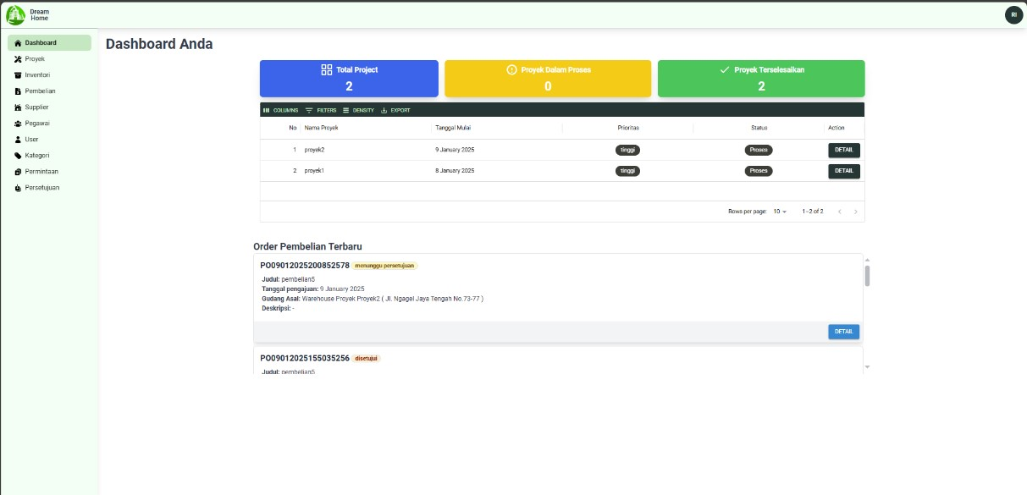

**Gambar B.1**

**Hasil Test Case 1 Tabel B.1**

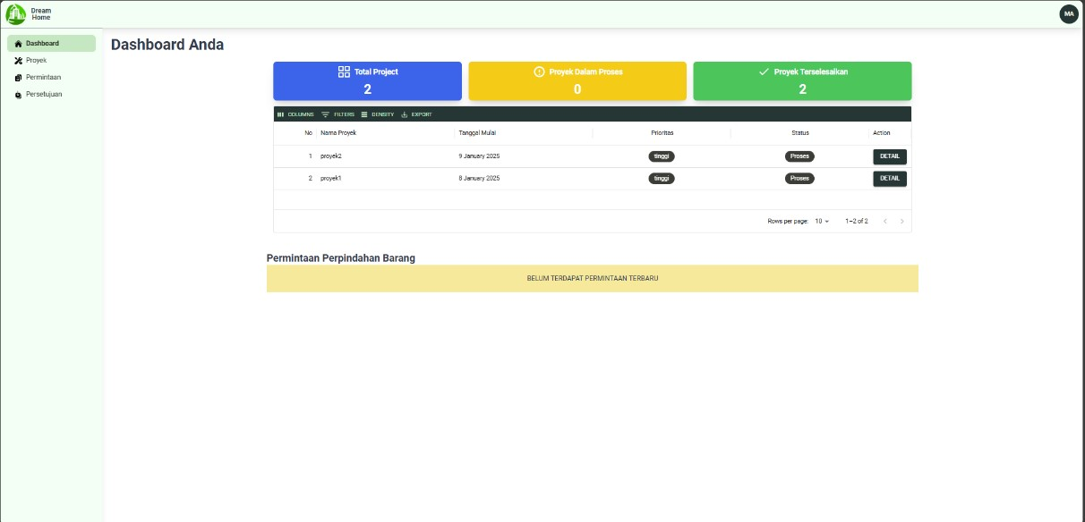

**Gambar B.2**

**Hasil Test Case 2 Tabel B.1**

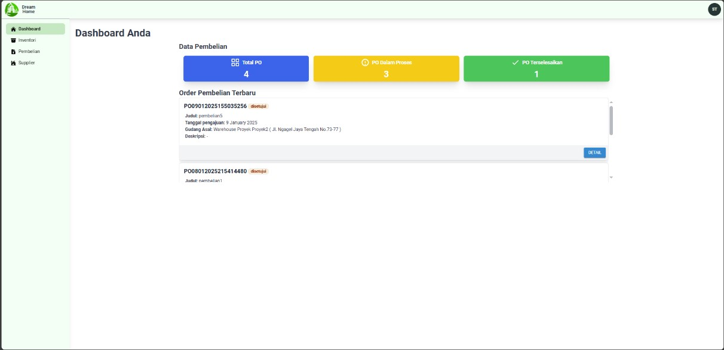

**Gambar B.3**

**Hasil Test Case 3 Tabel B.1**

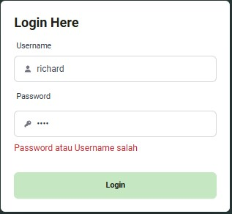

**Gambar B.4**

**Hasil Test Case 4 Tabel B.1**

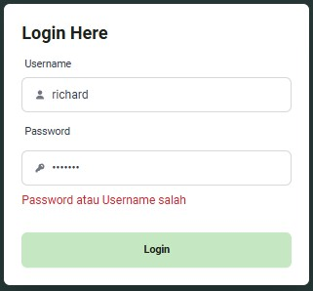

**Gambar B.5**

**Hasil Test Case 5 Tabel B.1**

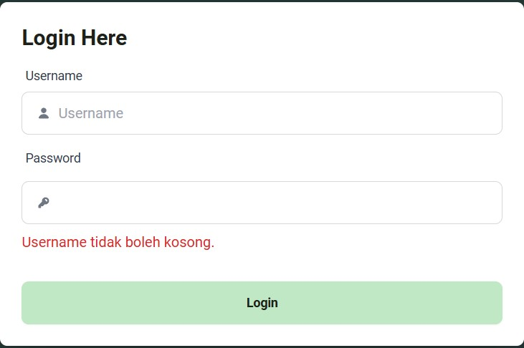

**Gambar B.6**

**Hasil Test Case 6 Tabel B.1**



**Gambar B.7**

**Hasil Test Case 7 Tabel B.1**



**Gambar B.8**

**Hasil Test Case 8 Tabel B.1**

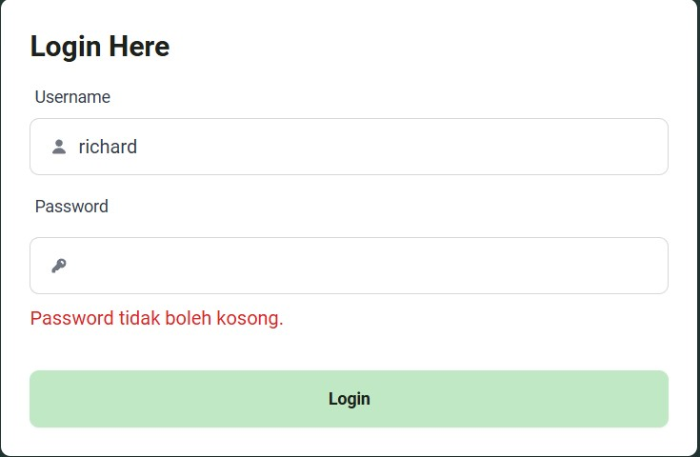

**Gambar B.9**

**Hasil Test Case 9 Tabel B.1**

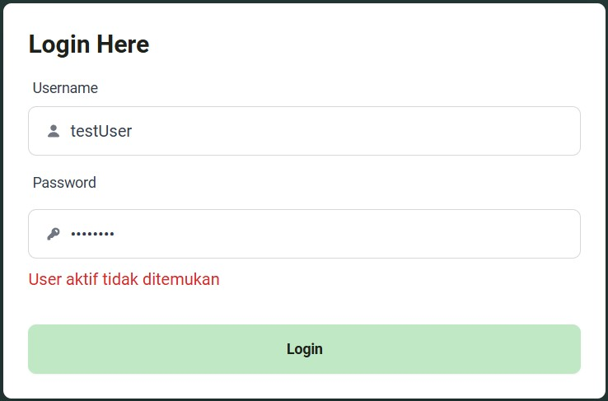

**Gambar B.10**

**Hasil Test Case 10 Tabel B.1**

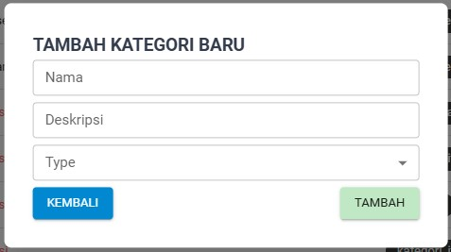

**Gambar B.11**

**Hasil Test Case 1 Tabel B.2**



**Gambar B.12**

**Hasil Test Case 2 Tabel B.2**

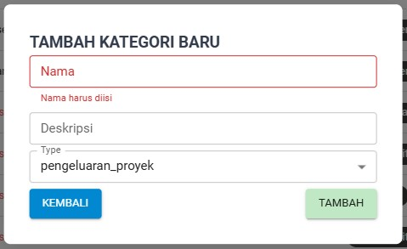

**Gambar B.13**

**Hasil Test Case 3 Tabel B.2**

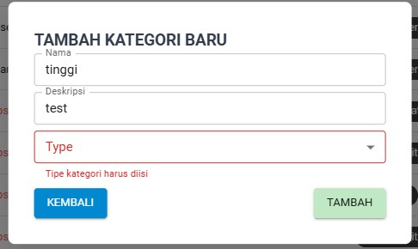

**Gambar B.14**

**Hasil Test Case 4 Tabel B.2**



**Gambar B.15**

**Hasil Test Case 5 Tabel B.2**

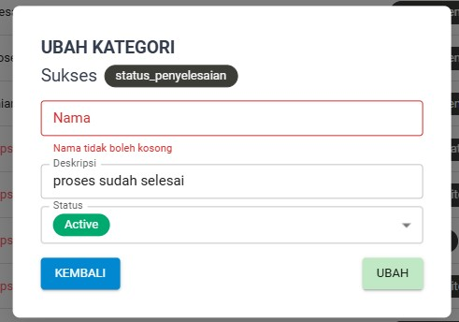

**Gambar B.16**

**Hasil Test Case 6 Tabel B.2**



**Gambar B.17**

**Hasil Test Case 1 Tabel B.3**

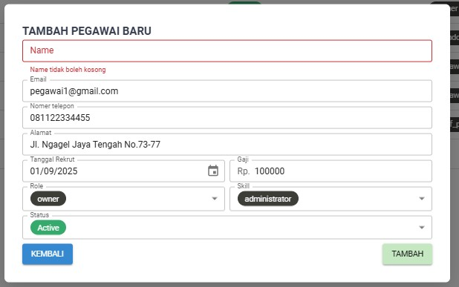

**Gambar B.18**

**Hasil Test Case 2 Tabel B.3**

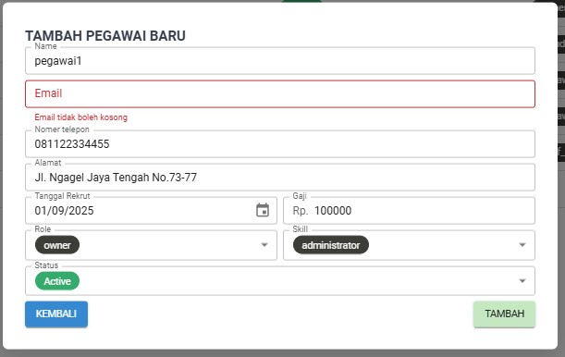

**Gambar B.19**

**Hasil Test Case 3 Tabel B.3**

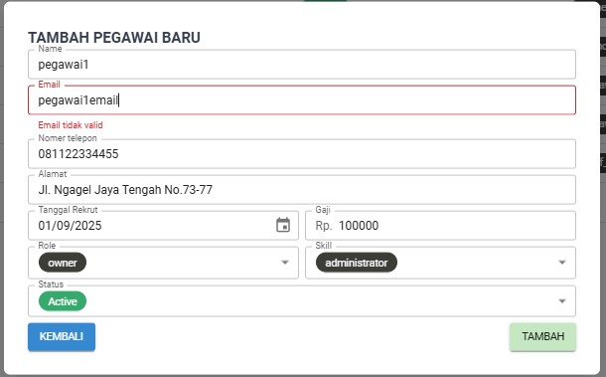

**Gambar B.20**

**Hasil Test Case 4 Tabel B.3**

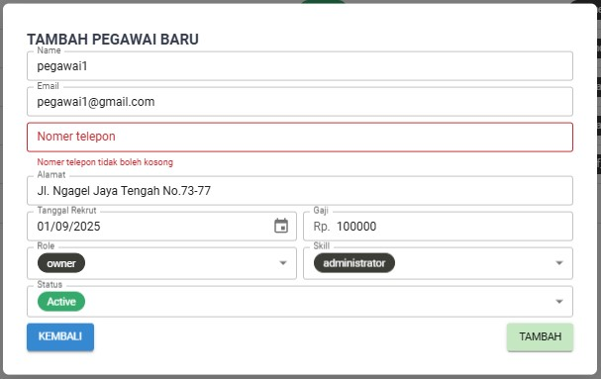

**Gambar B.21**

**Hasil Test Case 5 Tabel B.3**

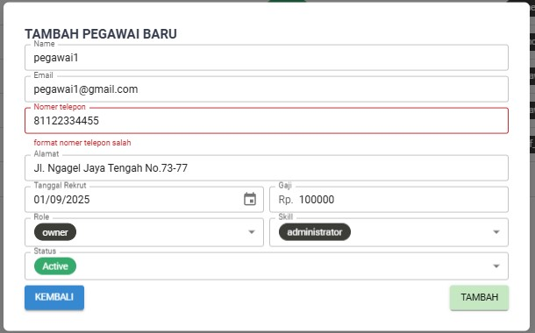

**Gambar B.22**

**Hasil Test Case 6 Tabel B.3**

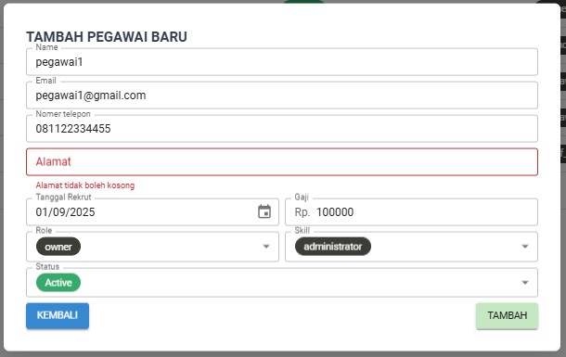

**Gambar B.23**

**Hasil Test Case 7 Tabel B.3**

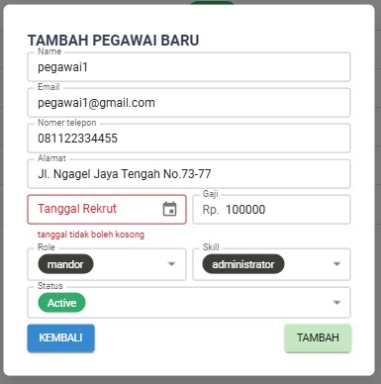

**Gambar B.24**

**Hasil Test Case 8 Tabel B.3**

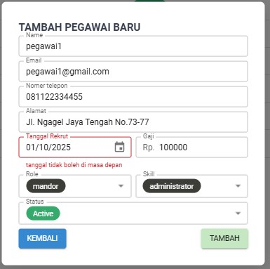

**Gambar B.25**

**Hasil Test Case 9 Tabel B.3**

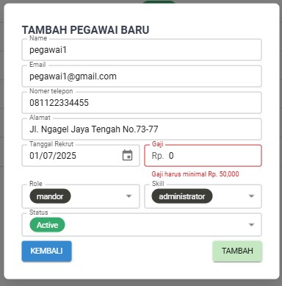

**Gambar B.26**

**Hasil Test Case 10 Tabel B.3**

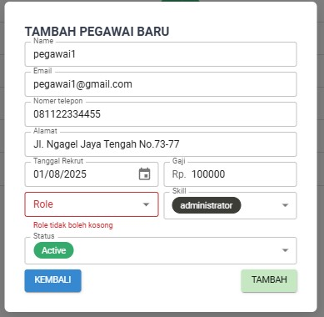

**Gambar B.27**

**Hasil Test Case 11 Tabel B.3**



**Gambar B.28**

**Hasil Test Case 10 Tabel B.3**



**Gambar B.29**

**Hasil Test Case 11 Tabel B.3**

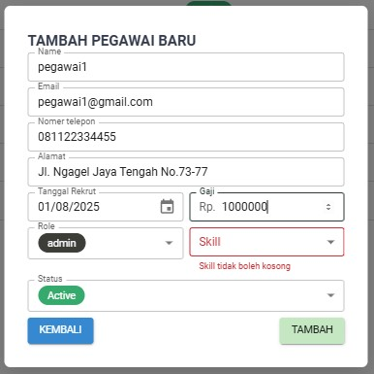

**Gambar B.30**

**Hasil Test Case 12 Tabel B.3**

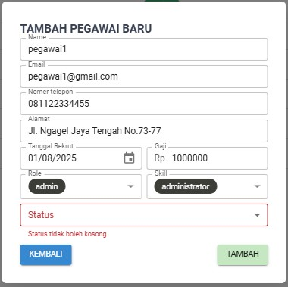

**Gambar B.31**

**Hasil Test Case 13 Tabel B.3**



**Gambar B.32**

**Hasil Test Case 14 Tabel B.3**

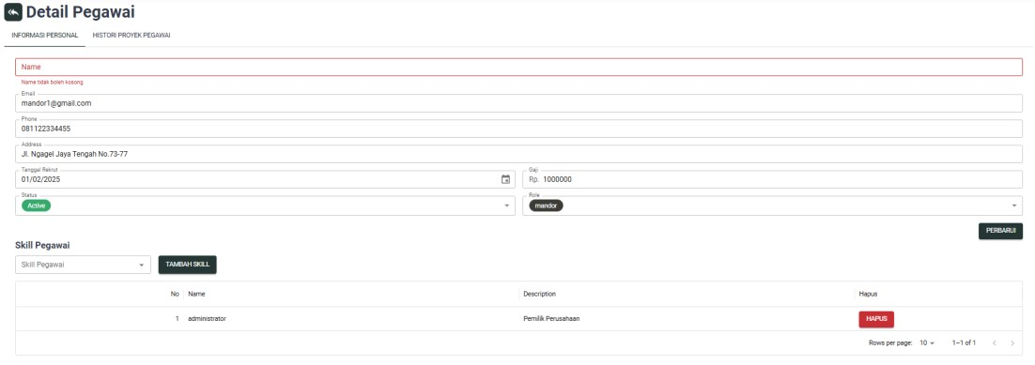

**Gambar B.33**

**Hasil Test Case 15 Tabel B.3**

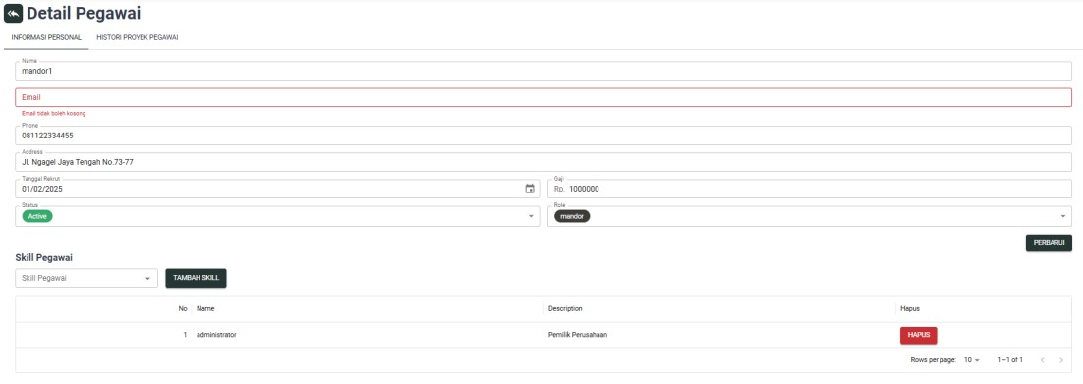

**Gambar B.33**

**Hasil Test Case 16 Tabel B.3**

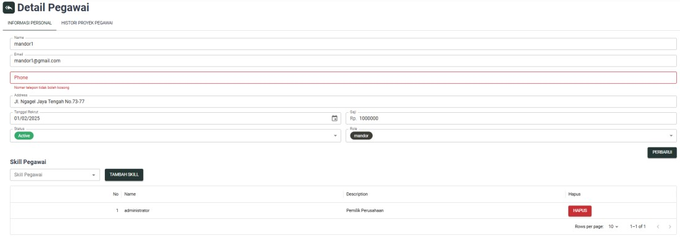

**Gambar B.34**

**Hasil Test Case 17 Tabel B.3**

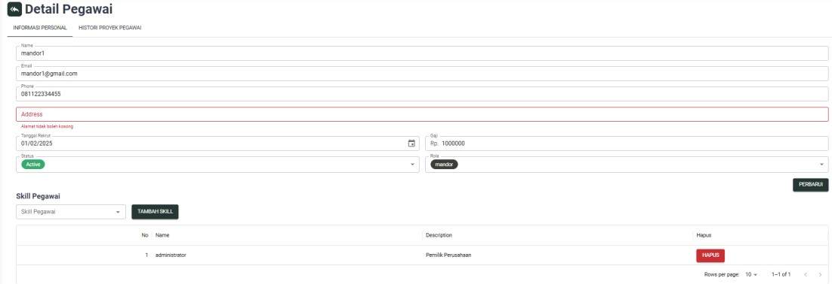

**Gambar B.35**

**Hasil Test Case 18 Tabel B.3**

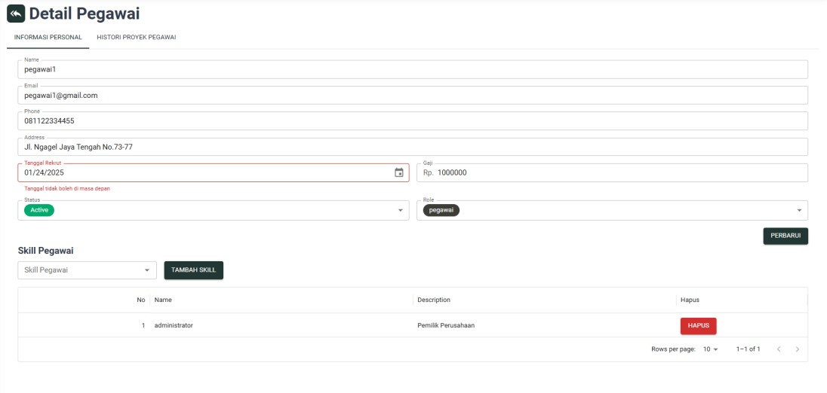

**Gambar B.36**

**Hasil Test Case 19 Tabel B.3**

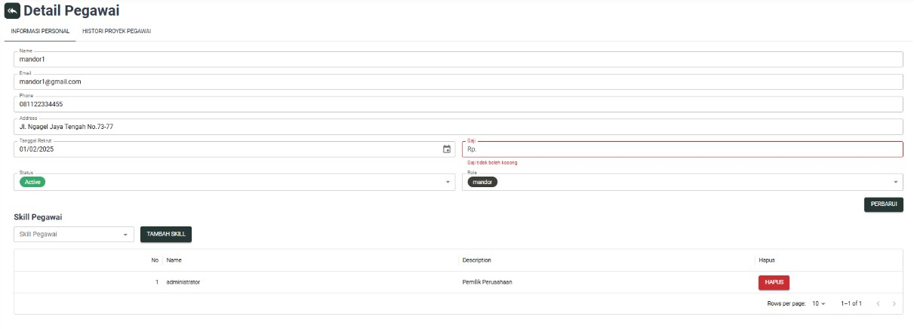

**Gambar B.37**

**Hasil Test Case 20 Tabel B.3**

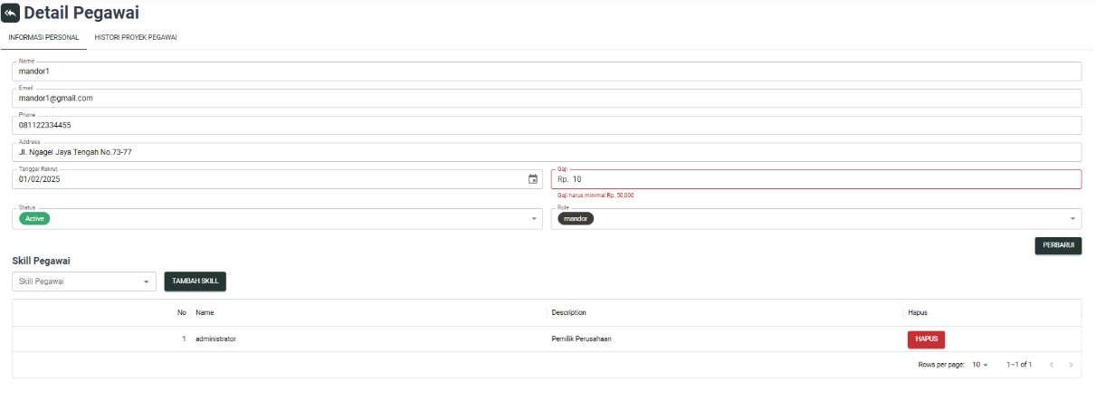

**Gambar B.38**

**Hasil Test Case 21 Tabel B.3**



**Gambar B.39**

**Hasil Test Case 22 Tabel B.3**



**Gambar B.40**

**Hasil Test Case 1 Tabel B.4**

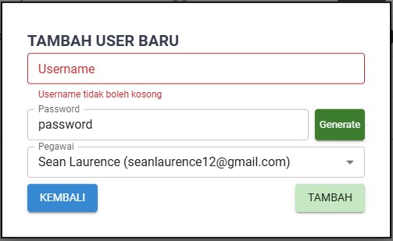

**Gambar B.41**

**Hasil Test Case 2 Tabel B.4**

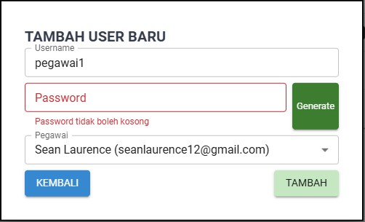

**Gambar B.42**

**Hasil Test Case 3 Tabel B.4**

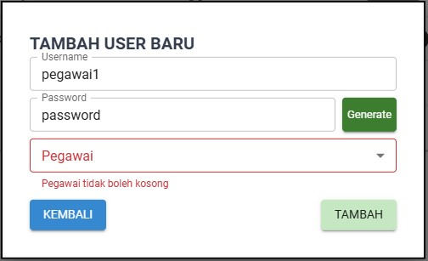

**Gambar B.43**

**Hasil Test Case 4 Tabel B.4**



**Gambar B.44**

**Hasil Test Case 5 Tabel B.4**

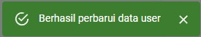

**Gambar B.45**

**Hasil Test Case 6 Tabel B.4**



**Gambar B.46**

**Hasil Test Case 7 Tabel B.4**



**Gambar B.47**

**Hasil Test Case 1 Tabel B.5**

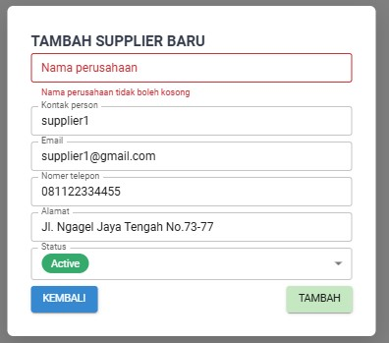

**Gambar B.48**

**Hasil Test Case 2 Tabel B.5**

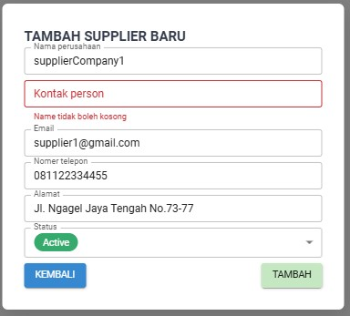

**Gambar B.49**

**Hasil Test Case 3 Tabel B.5**

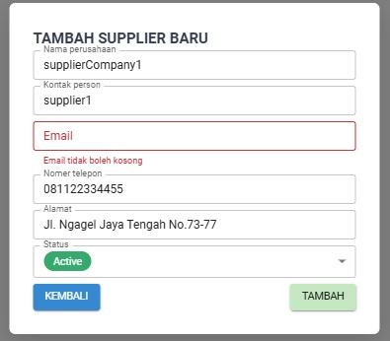

**Gambar B.50**

**Hasil Test Case 4 Tabel B.5**

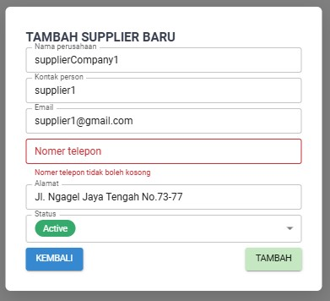

**Gambar B.51**

**Hasil Test Case 5 Tabel B.5**

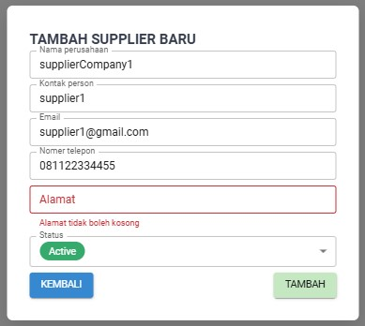

**Gambar B.52**

**Hasil Test Case 6 Tabel B.5**

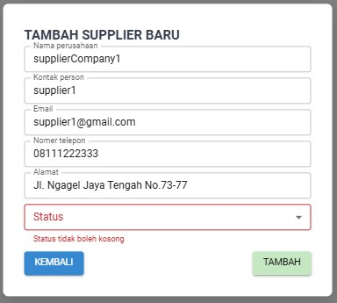

**Gambar B.53**

**Hasil Test Case 7 Tabel B.5**

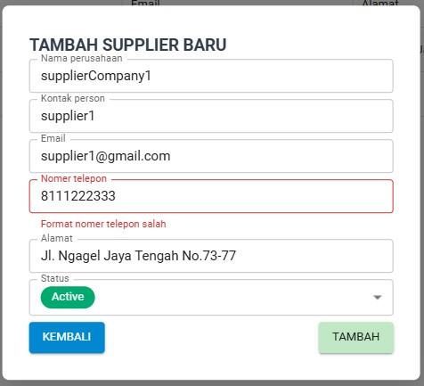

**Gambar B.54**

**Hasil Test Case 8 Tabel B.5**

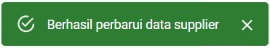

**Gambar B.55**

**Hasil Test Case 9 Tabel B.5**

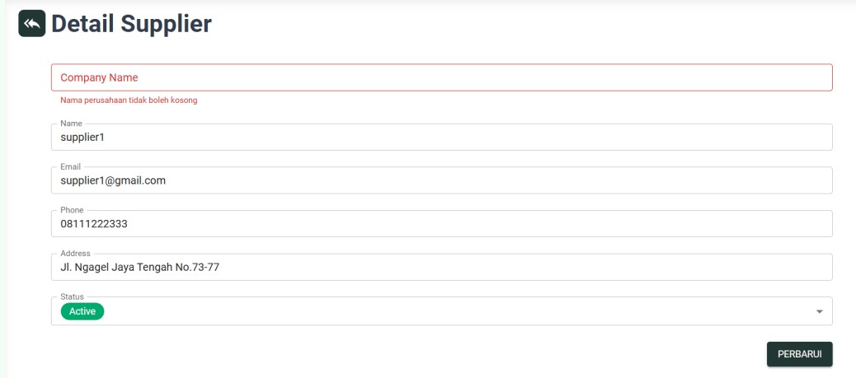

**Gambar B.56**

**Hasil Test Case 10 Tabel B.5**

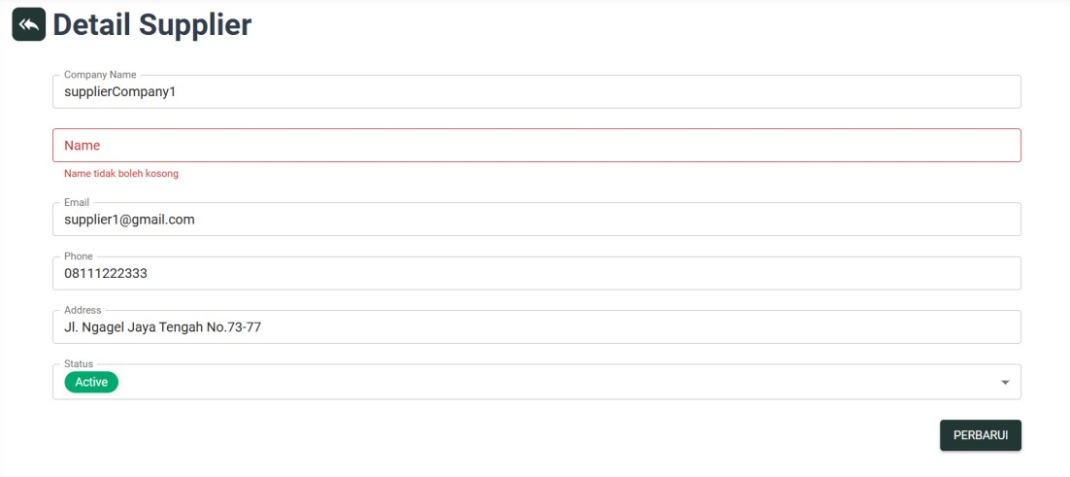

**Gambar B.57**

**Hasil Test Case 11 Tabel B.5**

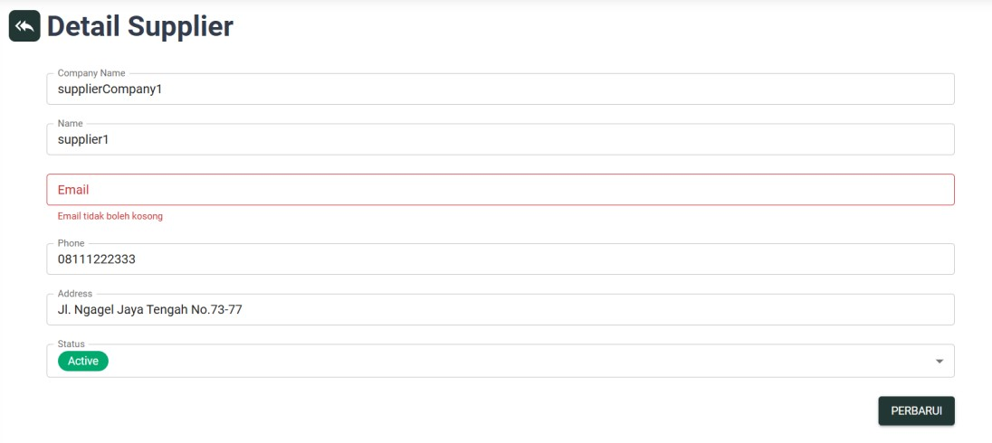

**Gambar B.58**

**Hasil Test Case 12 Tabel B.5**

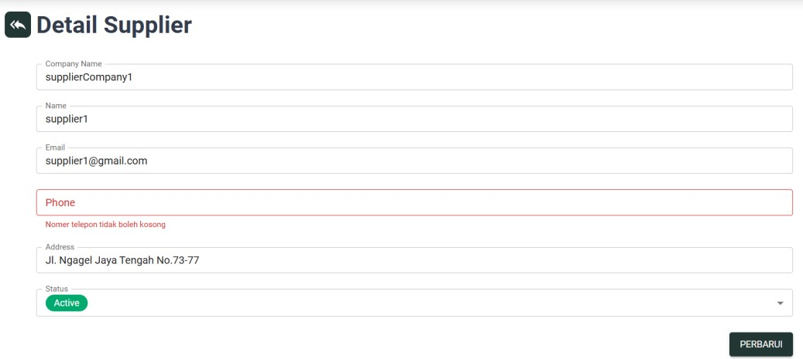

**Gambar B.59**

**Hasil Test Case 13 Tabel B.5**

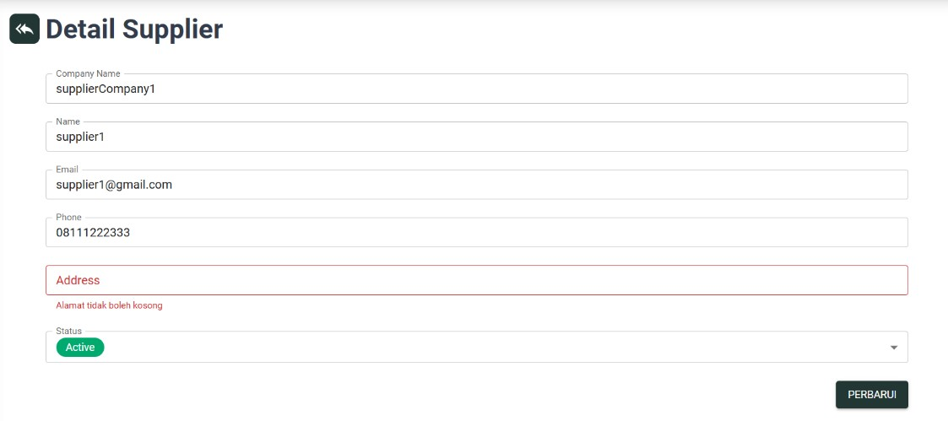

**Gambar B.60**

**Hasil Test Case 14 Tabel B.5**



**Gambar B.61**

**Hasil Test Case 15 Tabel B.5**

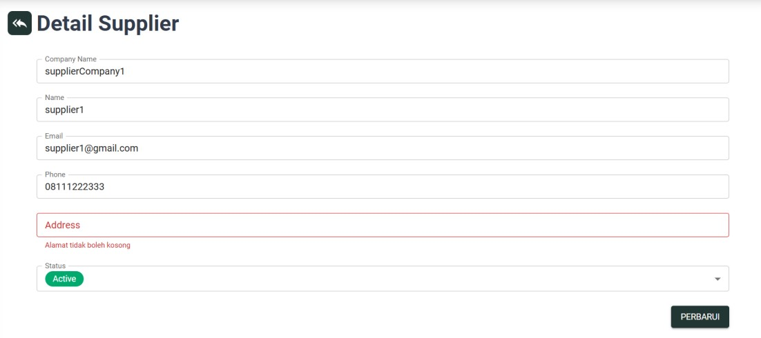

**Gambar B.62**

**Hasil Test Case 16 Tabel B.5**



**Gambar B.63**

**Hasil Test Case 1 Tabel B.6**

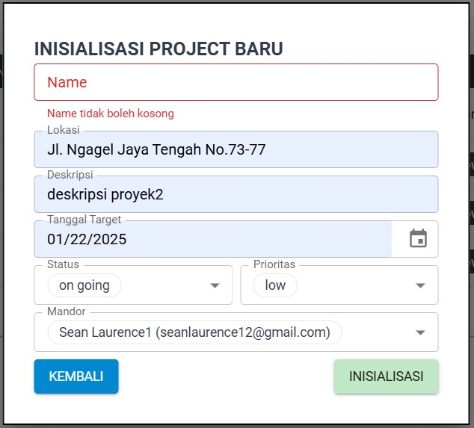

**Gambar B.64**

**Hasil Test Case 2 Tabel B.6**

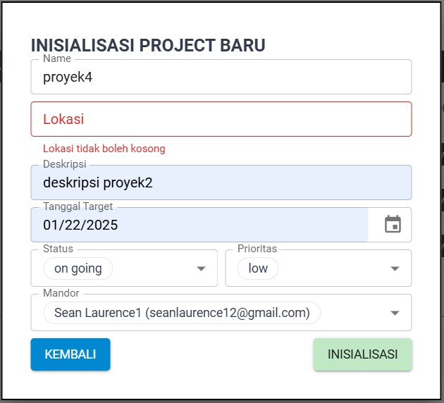

**Gambar B.65**

**Hasil Test Case 3 Tabel B.6**

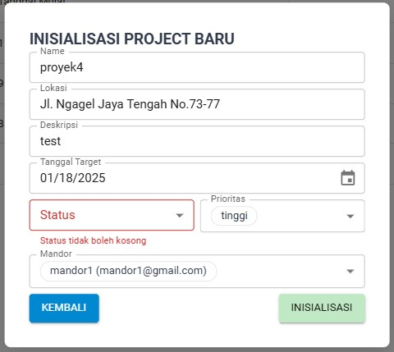

**Gambar B.66**

**Hasil Test Case 4 Tabel B.6**

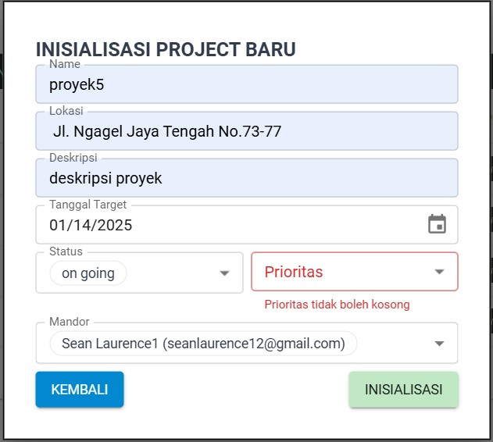

**Gambar B.67**

**Hasil Test Case 5 Tabel B.6**

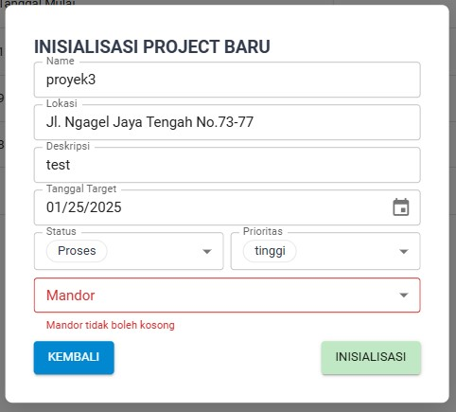

**Gambar B.68**

**Hasil Test Case 6 Tabel B.6**

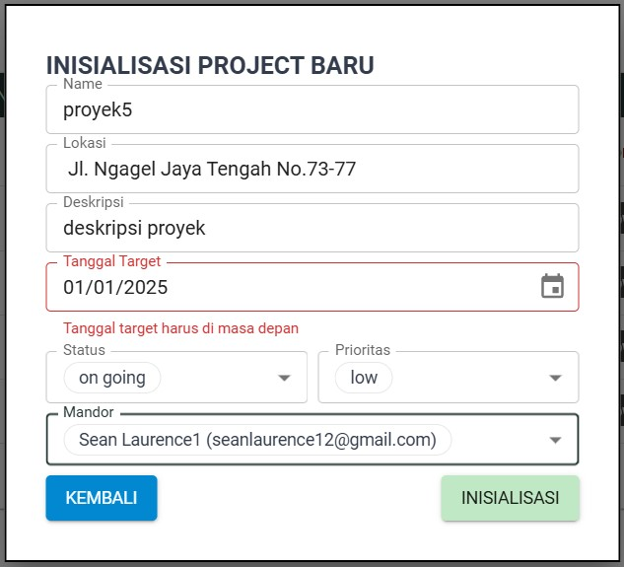

**Gambar B.69**

**Hasil Test Case 7 Tabel B.6**

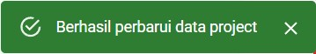

**Gambar B.70**

**Hasil Test Case 8 Tabel B.6**

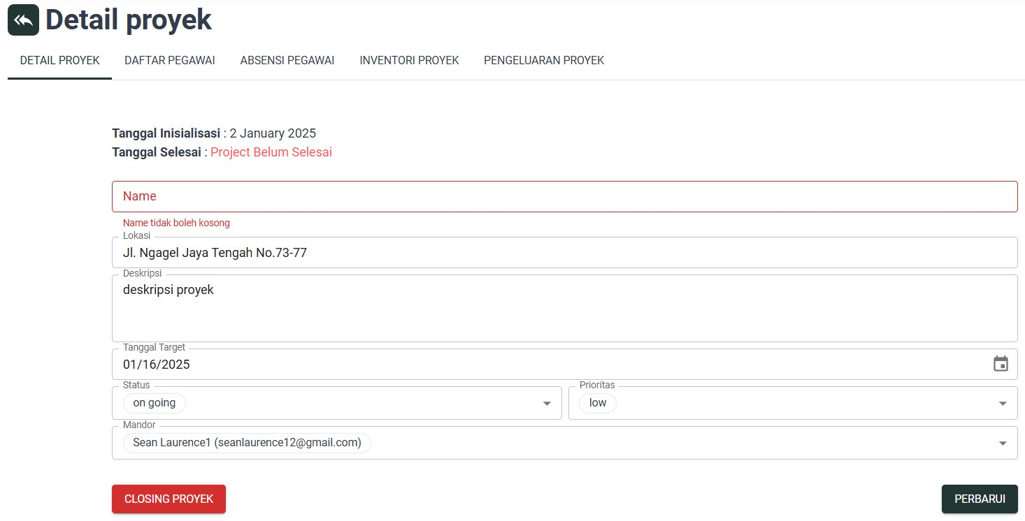

**Gambar B.71**

**Hasil Test Case 9 Tabel B.6**

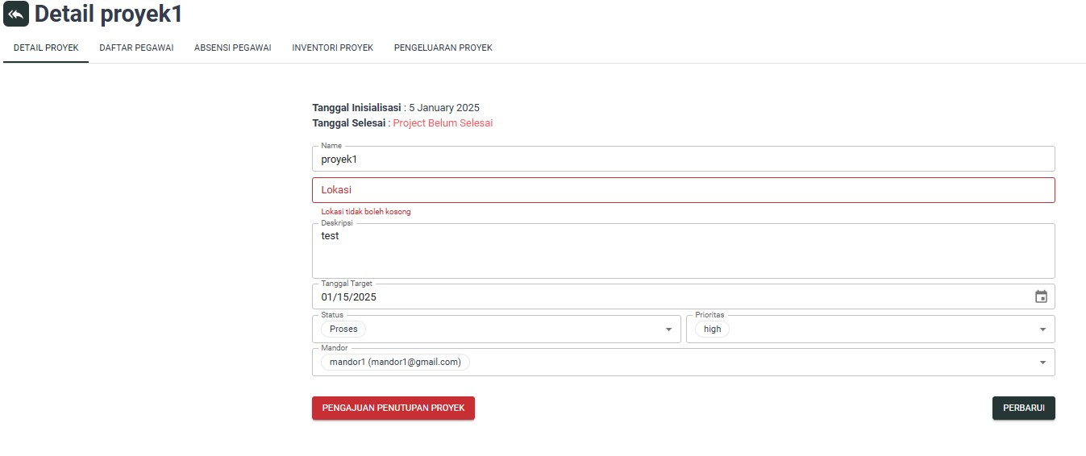

**Gambar B.72**

**Hasil Test Case 10 Tabel B.6**

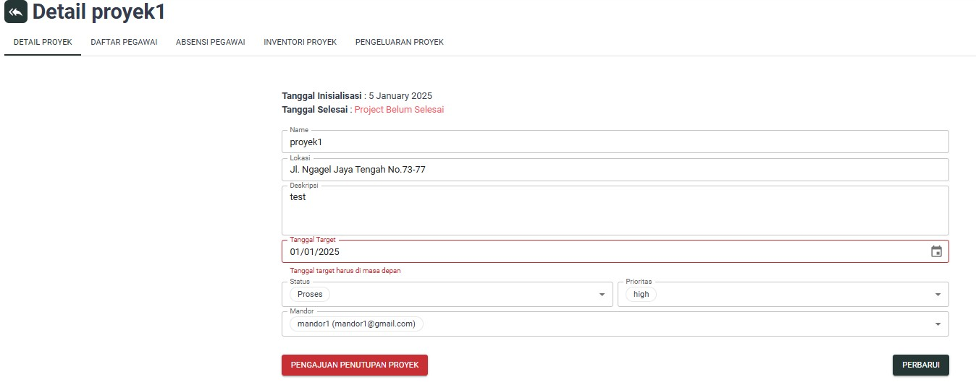

**Gambar B.73**

**Hasil Test Case 11 Tabel B.6**



**Gambar B.74**

**Hasil Test Case 12 Tabel B.6**

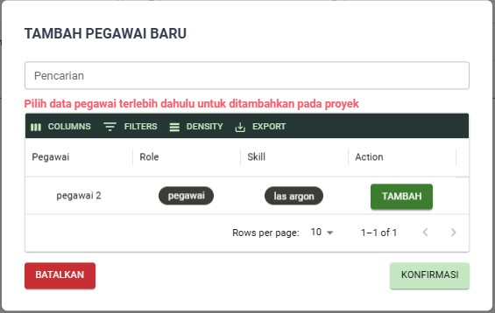

**Gambar B.75**

**Hasil Test Case 13 Tabel B.6**

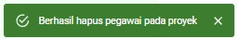

**Gambar B.76**

**Hasil Test Case 14 Tabel B.6**

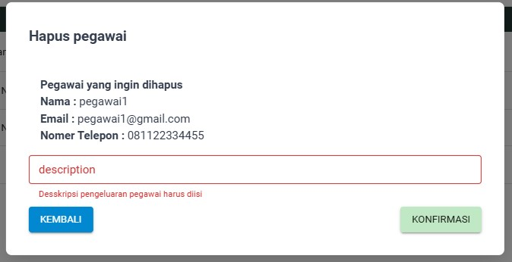

**Gambar B.77**

**Hasil Test Case 15 Tabel B.6**

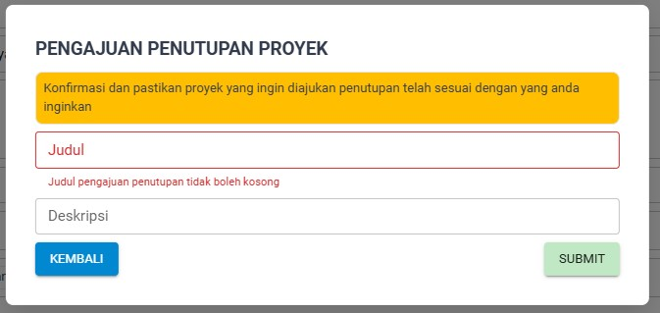

**Gambar B.78**

**Hasil Test Case 16 Tabel B.6**

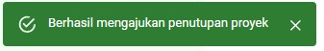

**Gambar B.79**

**Hasil Test Case 14 Tabel B.6**



**Gambar B.80**

**Hasil Test Case 1 Tabel B.7**

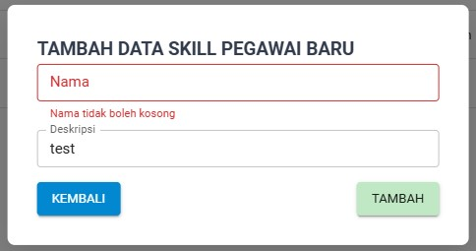

**Gambar B.81**

**Hasil Test Case 2 Tabel B.7**



**Gambar B.82**

**Hasil Test Case 3 Tabel B.7**



**Gambar B.83**

**Hasil Test Case 4 Tabel B.7**

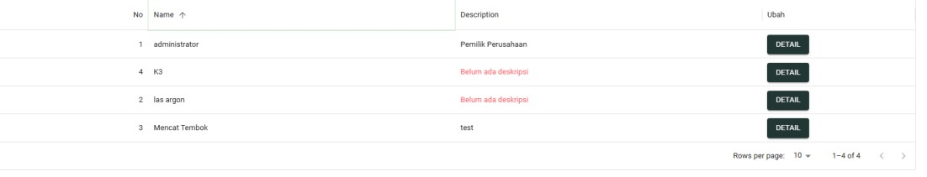

**Gambar B.84**

**Hasil Test Case 5 Tabel B.6**

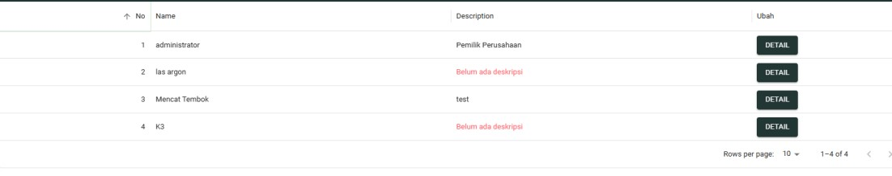

**Gambar B.85**

**Hasil Test Case 6 Tabel B.7**

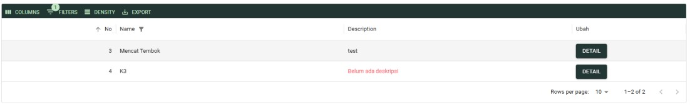

**Gambar B.86**

**Hasil Test Case 7 Tabel B.7**



**Gambar B.87**

**Hasil Test Case 1 Tabel B.8**

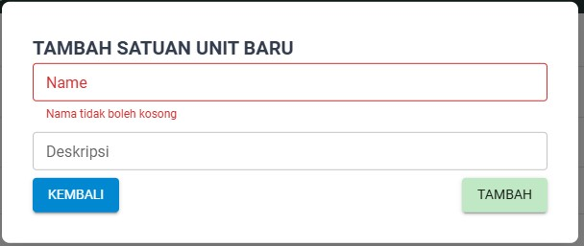

**Gambar B.88**

**Hasil Test Case 2 Tabel B.8**



**Gambar B.89**

**Hasil Test Case 3 Tabel B.8**

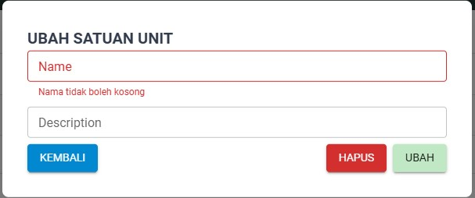

**Gambar B.90**

**Hasil Test Case 4 Tabel B.8**



**Gambar B.91**

**Hasil Test Case 4 Tabel B.8**

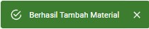

**Gambar B.92**

**Hasil Test Case 1 Tabel B.9**

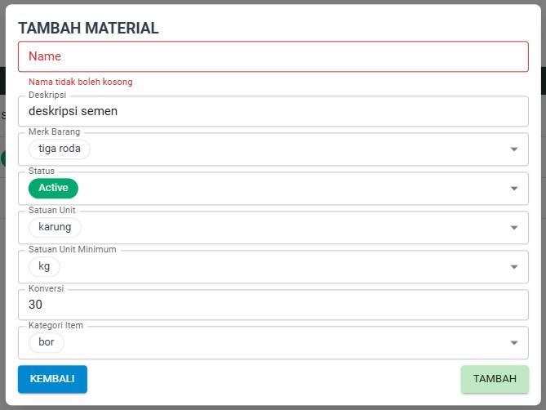

**Gambar B.93**

**Hasil Test Case 2 Tabel B.9**

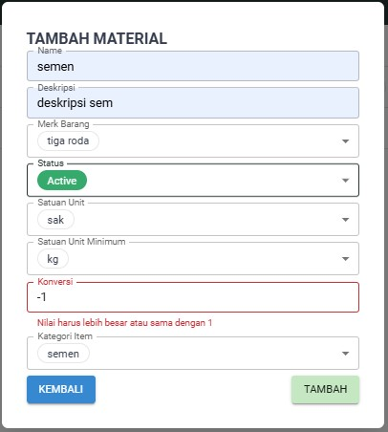

**Gambar B.94**

**Hasil Test Case 3 Tabel B.9**



**Gambar B.95**

**Hasil Test Case 4 Tabel B.9**

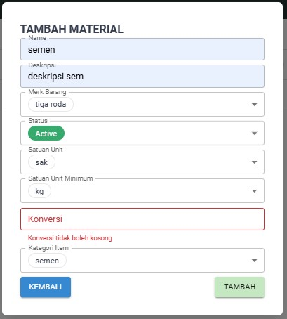

**Gambar B.96**

**Hasil Test Case 5 Tabel B.9**

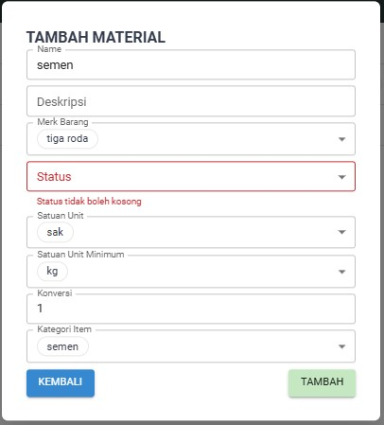

**Gambar B.97**

**Hasil Test Case 6 Tabel B.9**

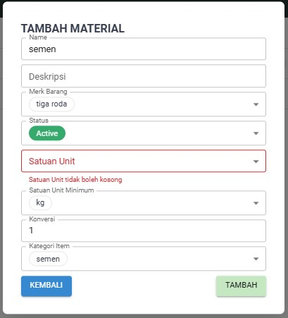

**Gambar B.98**

**Hasil Test Case 7 Tabel B.9**

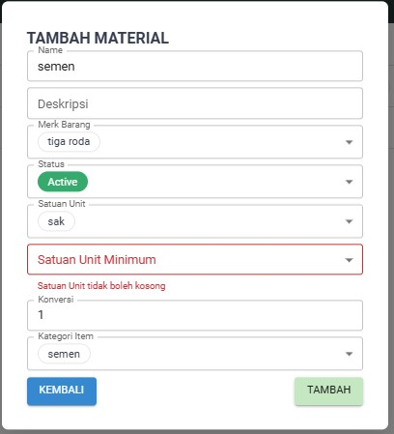

**Gambar B.99**

**Hasil Test Case 8 Tabel B.9**

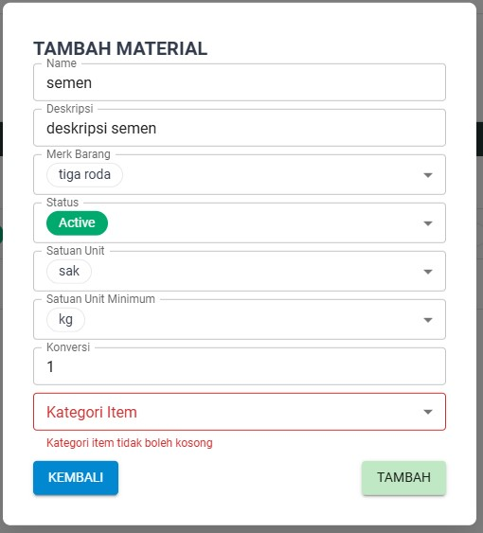

**Gambar B.100**

**Hasil Test Case 9 Tabel B.9**

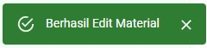

**Gambar B.101**

**Hasil Test Case 10 Tabel B.9**

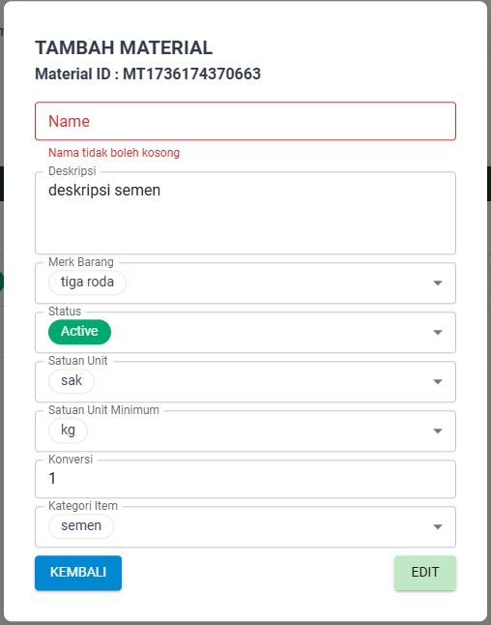

**Gambar B.102**

**Hasil Test Case 11 Tabel B.9**

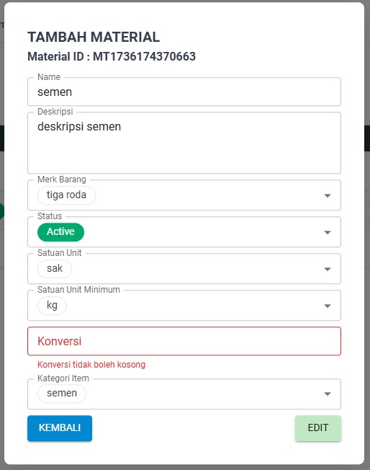

**Gambar B.103**

**Hasil Test Case 12 Tabel B.9**

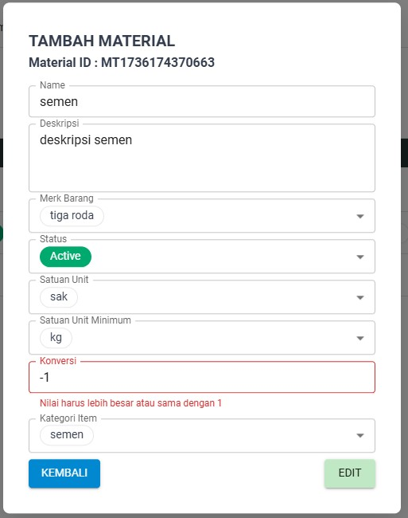

**Gambar B.104**

**Hasil Test Case 13 Tabel B.9**

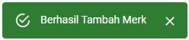

**Gambar B.105**

**Hasil Test Case 1 Tabel B.10**

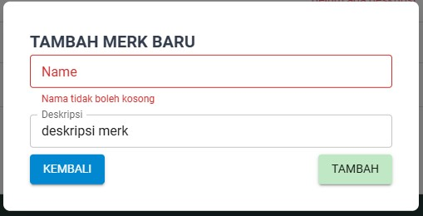

**Gambar B.106**

**Hasil Test Case 2 Tabel B.10**

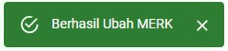

**Gambar B.107**

**Hasil Test Case 3 Tabel B.10**

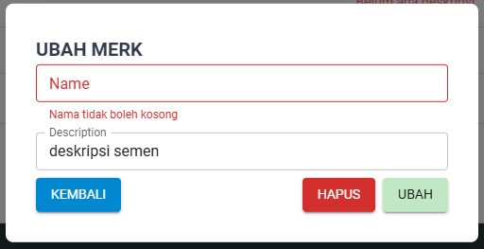

**Gambar B.108**

**Hasil Test Case 4 Tabel B.10**



**Gambar B.109**

**Hasil Test Case 5 Tabel B.10**

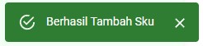

**Gambar B.110**

**Hasil Test Case 1 Tabel B.11**

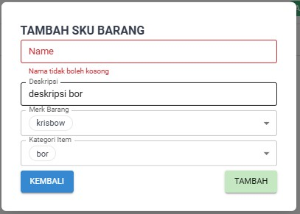

**Gambar B.111**

**Hasil Test Case 2 Tabel B.11**

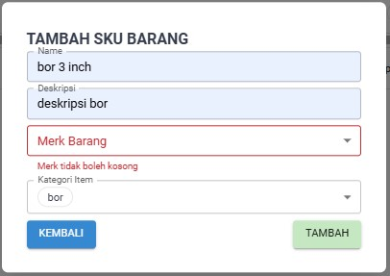

**Gambar B.112**

**Hasil Test Case 3 Tabel B.11**

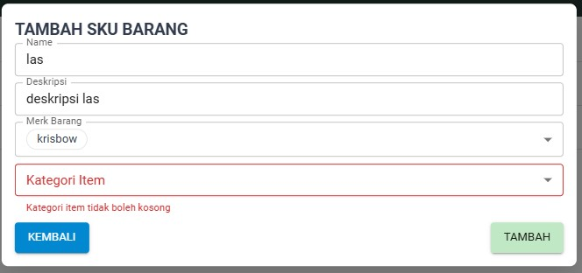

**Gambar B.113**

**Hasil Test Case 4 Tabel B.11**



**Gambar B.114**

**Hasil Test Case 5 Tabel B.11**

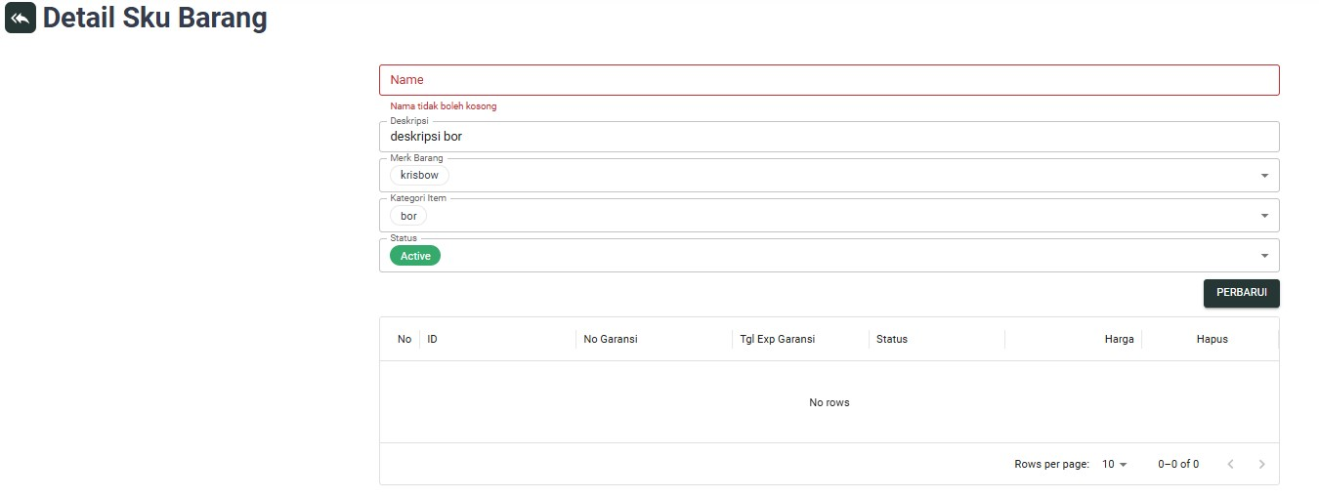

**Gambar B.115**

**Hasil Test Case 6 Tabel B.11**

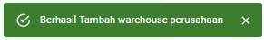

**Gambar B.116**

**Hasil Test Case 1 Tabel B.12**

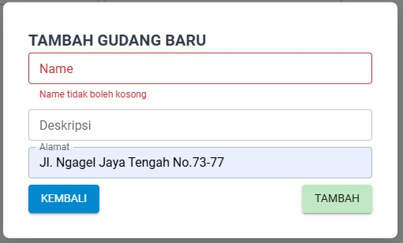

**Gambar B.117**

**Hasil Test Case 2 Tabel B.12**

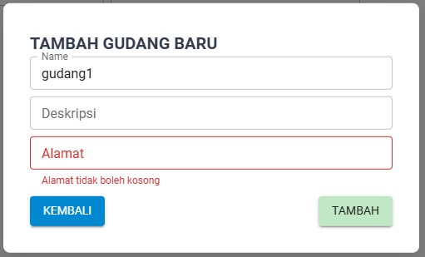

**Gambar B.118**

**Hasil Test Case 3 Tabel B.12**

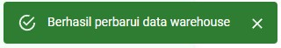

**Gambar B.119**

**Hasil Test Case 4 Tabel B.12**

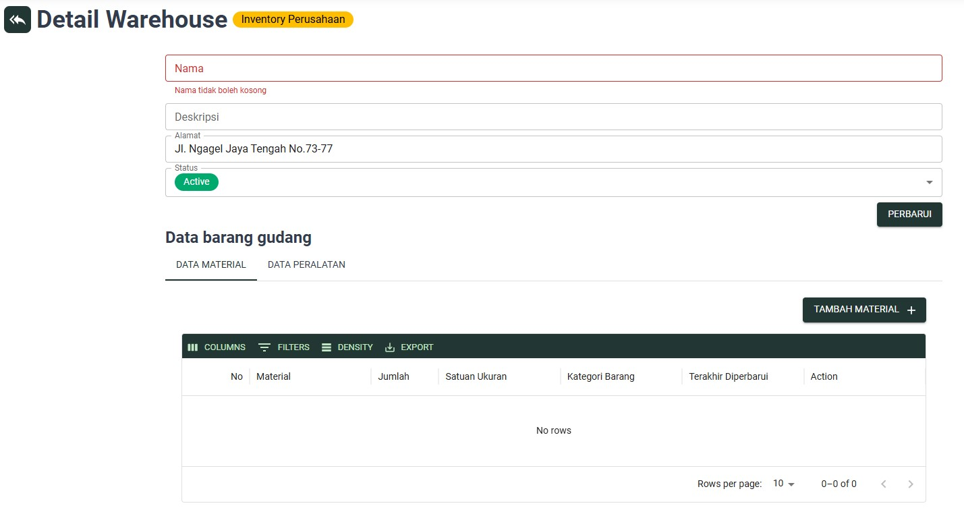

**Gambar B.120**

**Hasil Test Case 5 Tabel B.12**

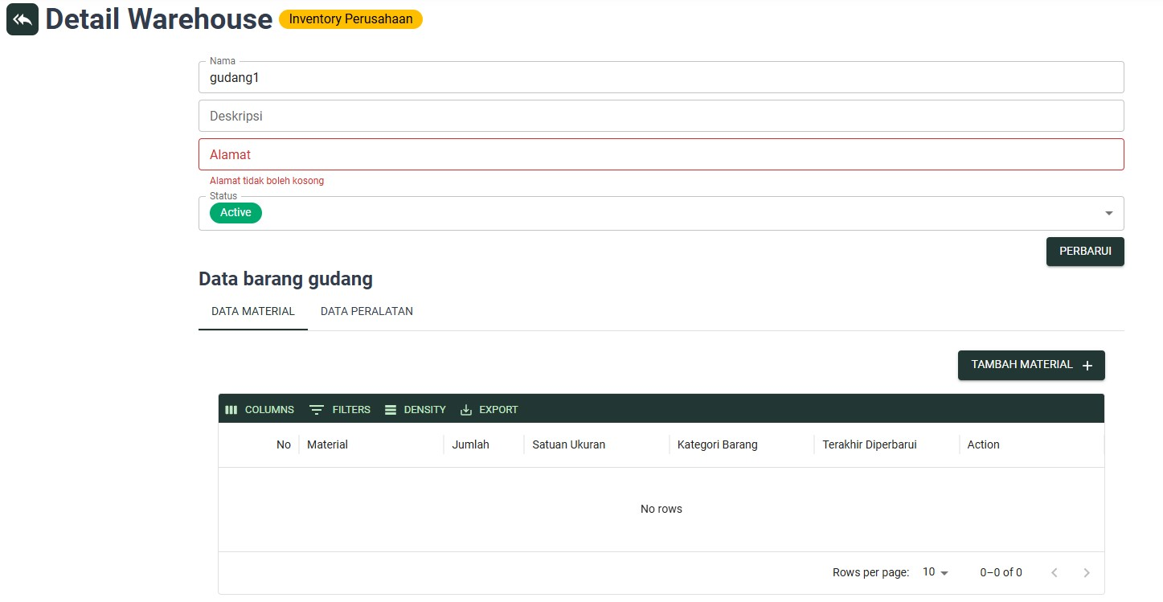

**Gambar B.121**

**Hasil Test Case 6 Tabel B.12**

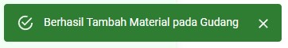

**Gambar B.122**

**Hasil Test Case 7 Tabel B.12**

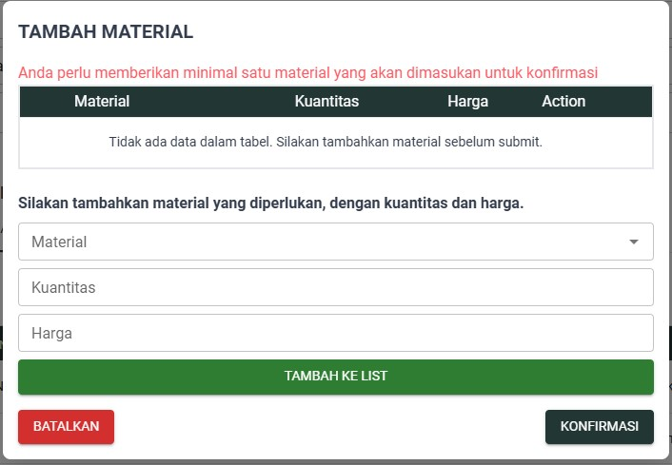

**Gambar B.123**

**Hasil Test Case 8 Tabel B.12**

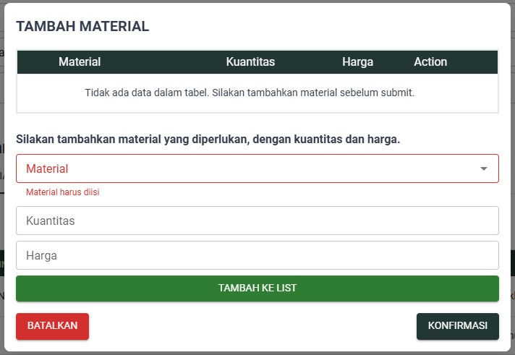

**Gambar B.124**

**Hasil Test Case 9 Tabel B.12**

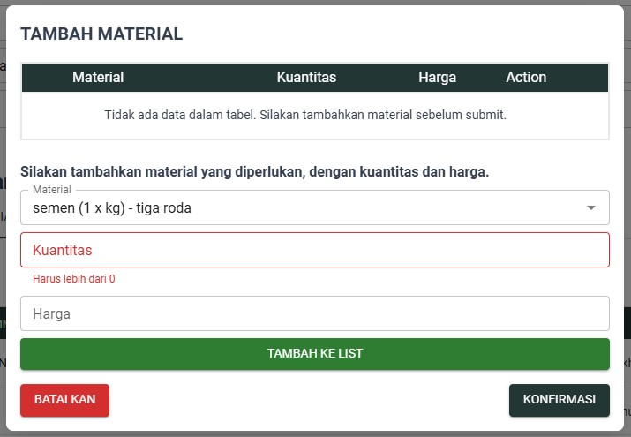

**Gambar B.125**

**Hasil Test Case 9 Tabel B.12**

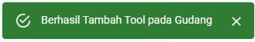

**Gambar B.126**

**Hasil Test Case 1 Tabel B.13**

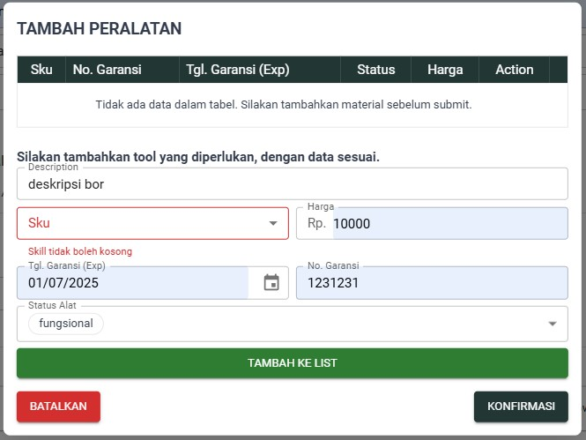

**Gambar B.127**

**Hasil Test Case 2 Tabel B.13**

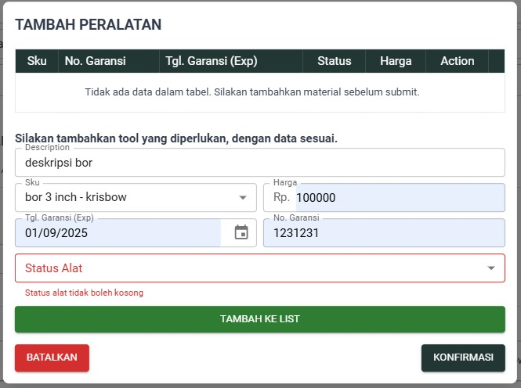

**Gambar B.128**

**Hasil Test Case 3 Tabel B.13**

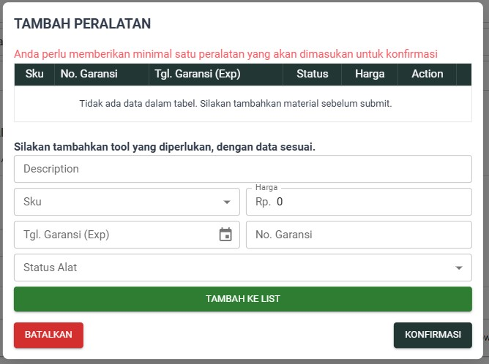

**Gambar B.129**

**Hasil Test Case 4 Tabel B.13**

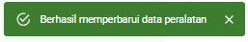

**Gambar B.130**

**Hasil Test Case 5 Tabel B.13**

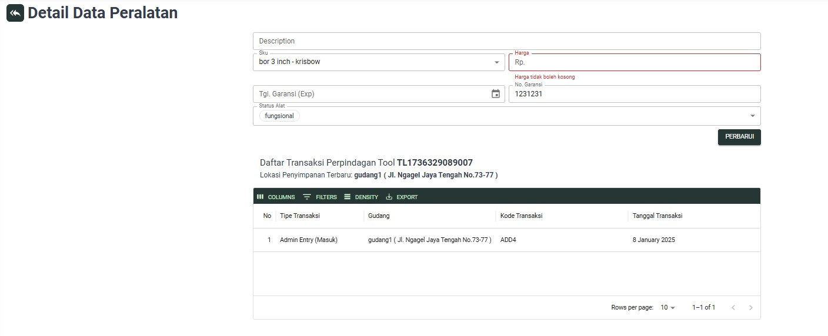

**Gambar B.131**

**Hasil Test Case 6 Tabel B.13**

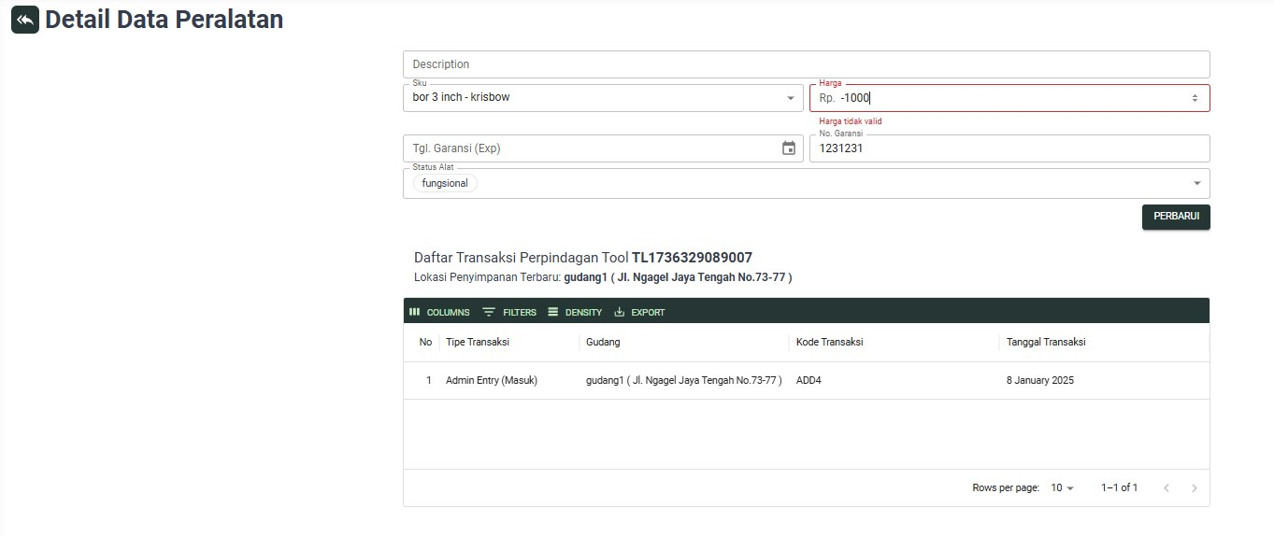

**Gambar B.132**

**Hasil Test Case 6 Tabel B.13**



**Gambar B.133**

**Hasil Test Case 7 Tabel B.13**

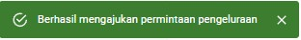

**Gambar B.134**

**Hasil Test Case 1 Tabel B.14**

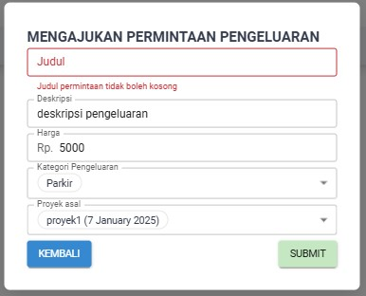

**Gambar B.135**

**Hasil Test Case 2 Tabel B.14**

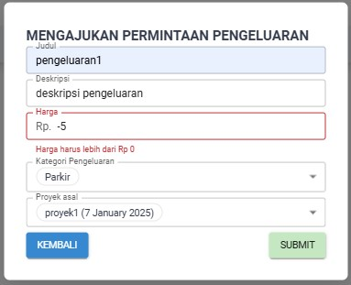

**Gambar B.136**

**Hasil Test Case 3 Tabel B.14**

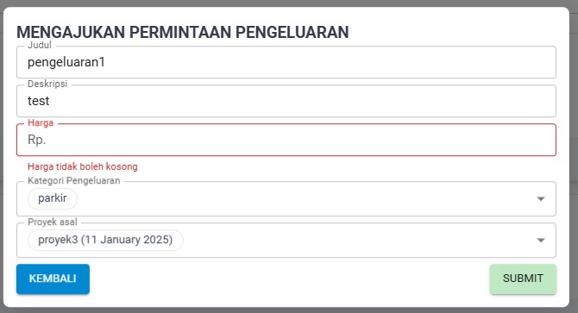

**Gambar B.137**

**Hasil Test Case 4 Tabel B.14**

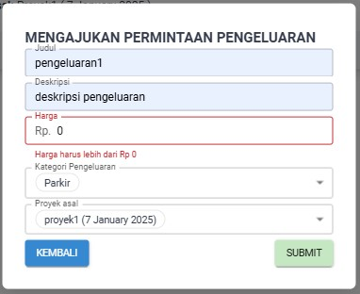

**Gambar B.138**

**Hasil Test Case 5 Tabel B.14**

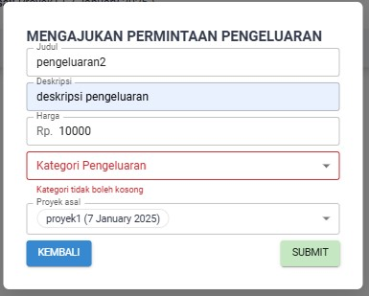

**Gambar B.139**

**Hasil Test Case 6 Tabel B.14**

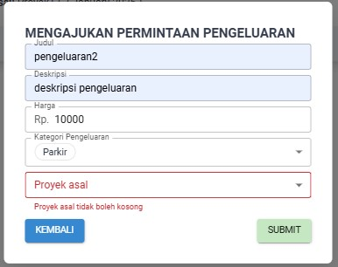

**Gambar B.140**

**Hasil Test Case 7 Tabel B.14**



**Gambar B.141**

**Hasil Test Case 8 Tabel B.14**

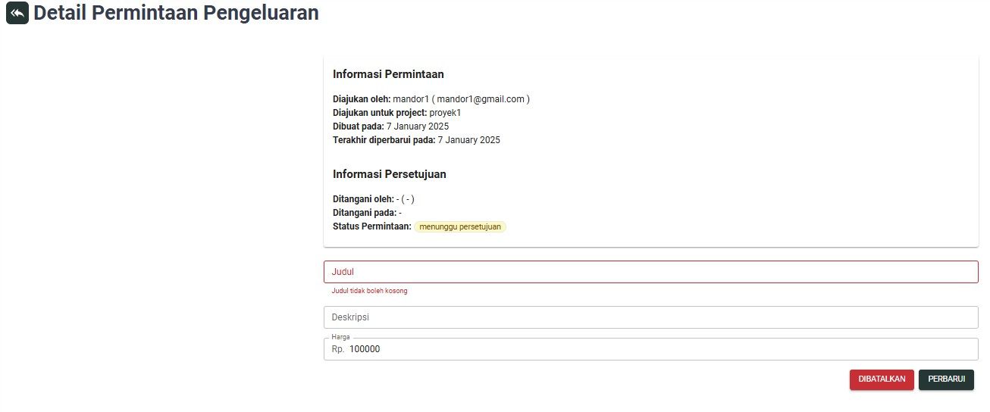

**Gambar B.142**

**Hasil Test Case 9 Tabel B.14**

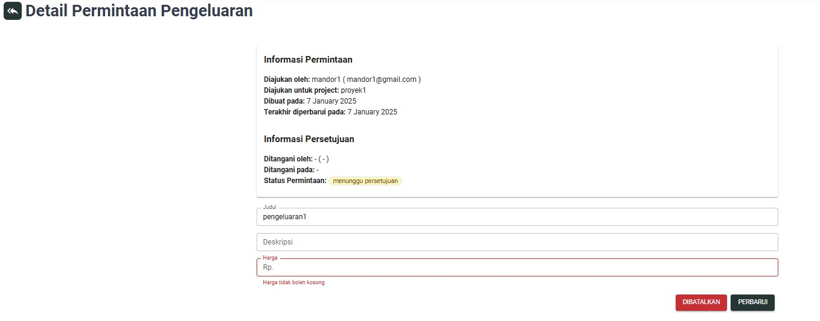

**Gambar B.143**

**Hasil Test Case 10 Tabel B.14**

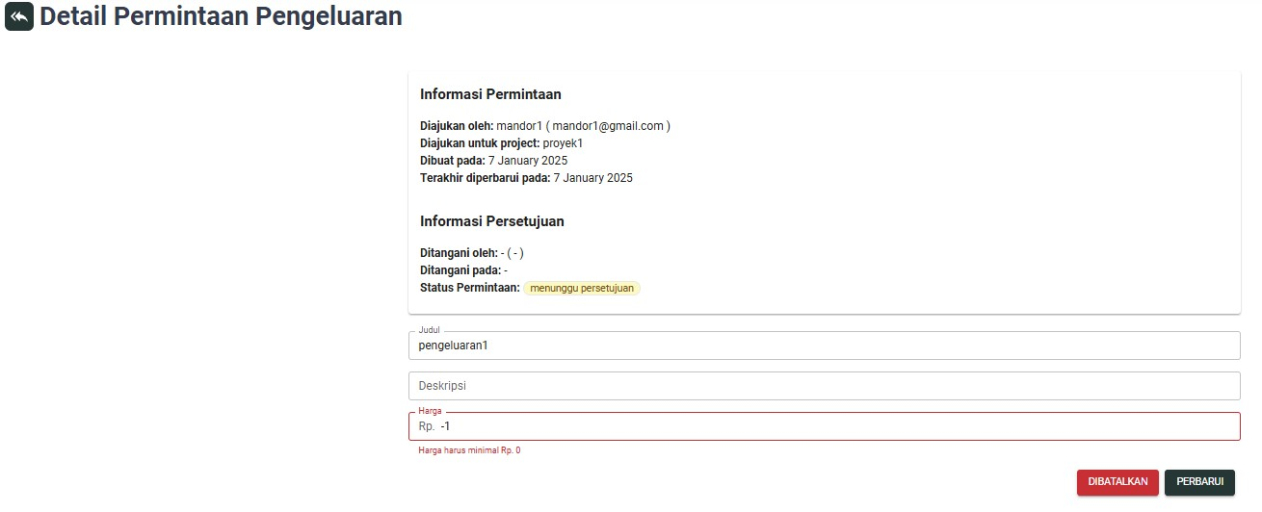

**Gambar B.144**

**Hasil Test Case 11 Tabel B.14**

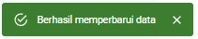

**Gambar B.145**

**Hasil Test Case 12 Tabel B.14**

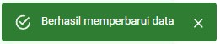

**Gambar B.146**

**Hasil Test Case 13 Tabel B.14**

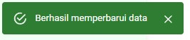

**Gambar B.147**

**Hasil Test Case 14 Tabel B.14**

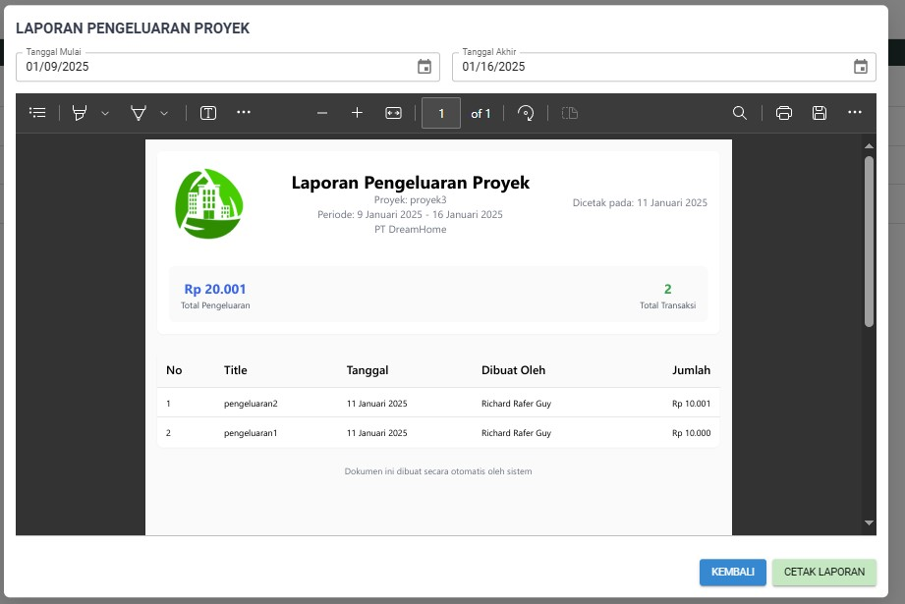

**Gambar B.148**

**Hasil Test Case 14 Tabel B.14**

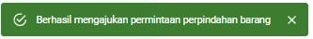

**Gambar B.149**

**Hasil Test Case 1 Tabel B.15**

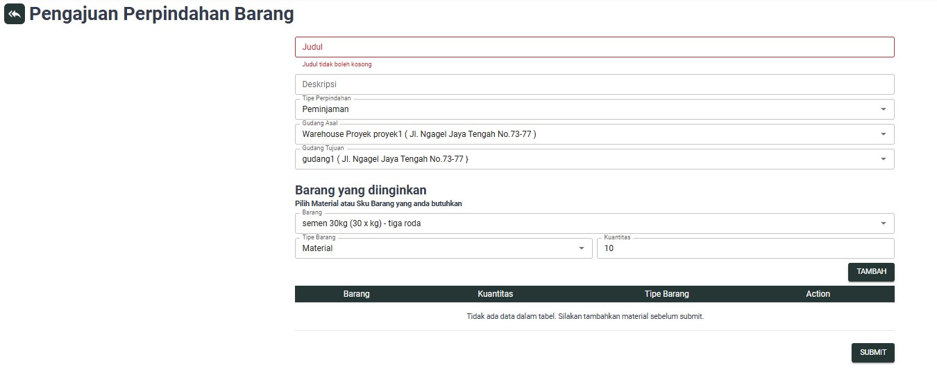

**Gambar B.150**

**Hasil Test Case 2 Tabel B.15**

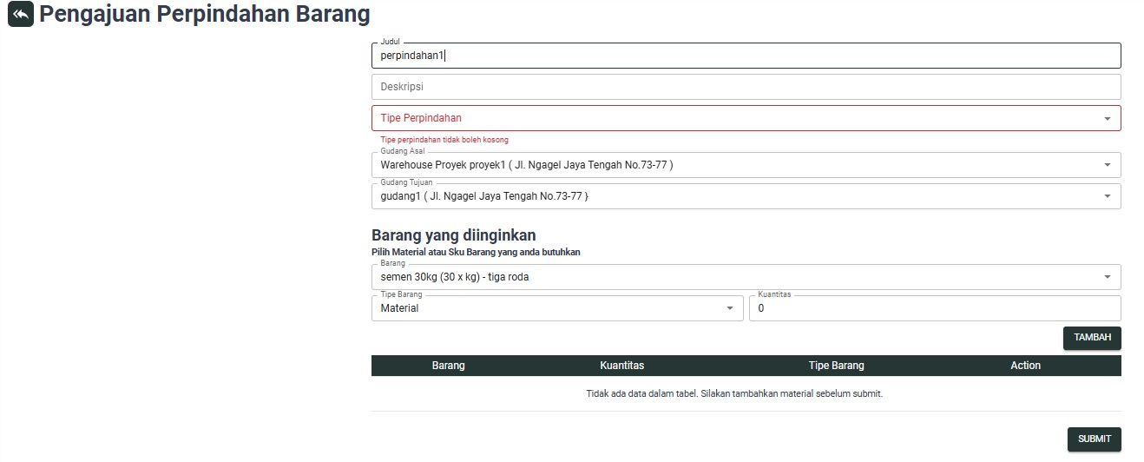

**Gambar B.151**

**Hasil Test Case 3 Tabel B.15**

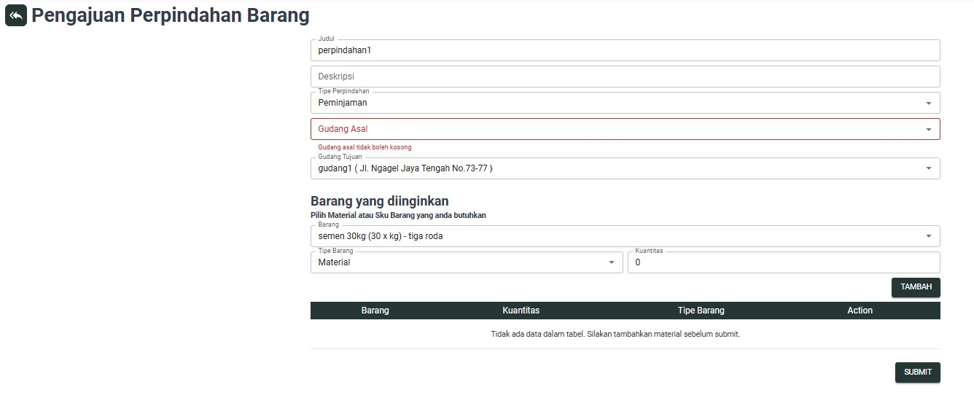

**Gambar B.152**

**Hasil Test Case 4 Tabel B.15**

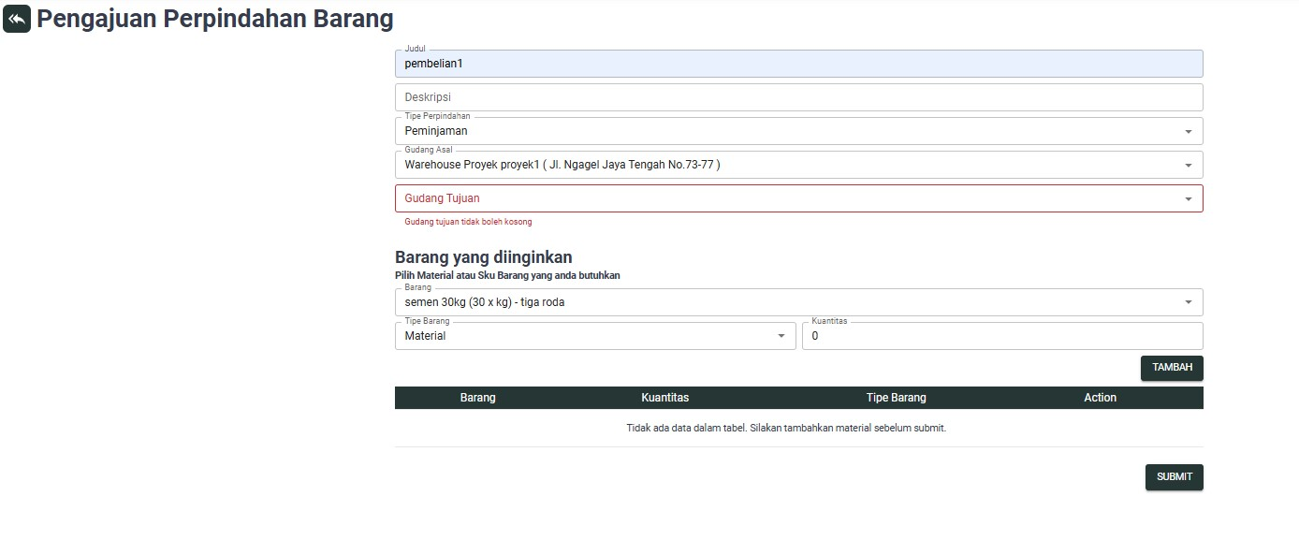

**Gambar B.153**

**Hasil Test Case 5 Tabel B.15**

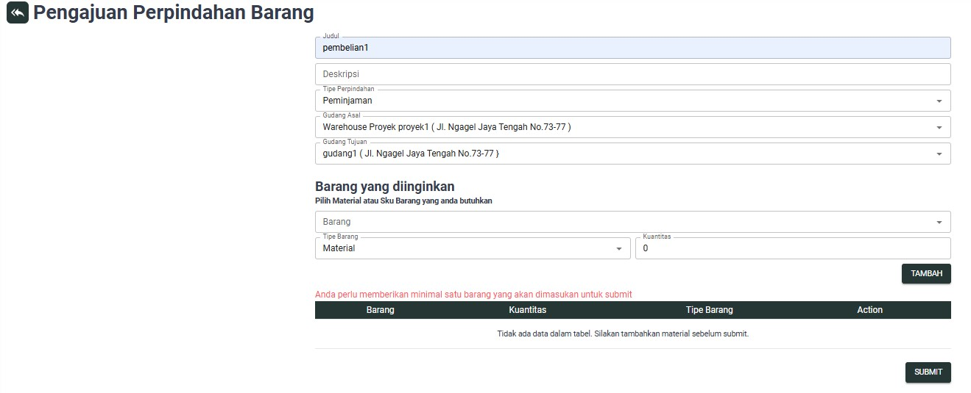

**Gambar B.154**

**Hasil Test Case 6 Tabel B.15**

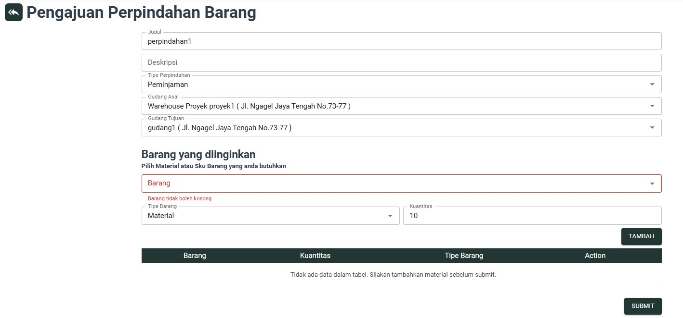

**Gambar B.155**

**Hasil Test Case 7 Tabel B.15**

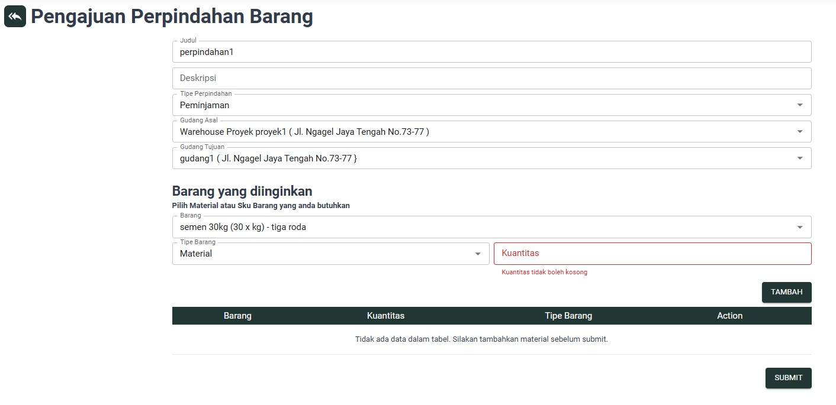

**Gambar B.156**

**Hasil Test Case 8 Tabel B.15**

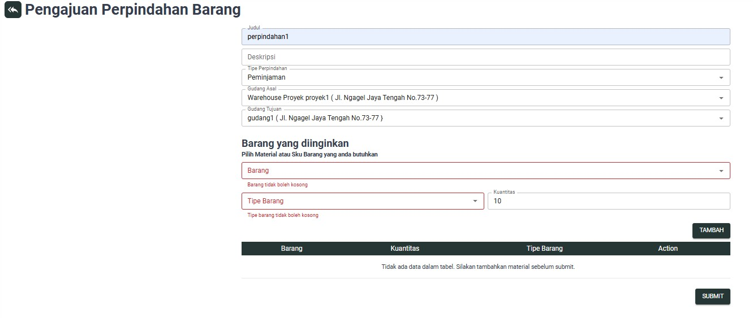

**Gambar B.157**

**Hasil Test Case 9 Tabel B.15**

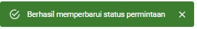

**Gambar B.158**

**Hasil Test Case 10 Tabel B.15**

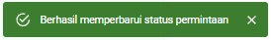

**Gambar B.159**

**Hasil Test Case 11 Tabel B.15**

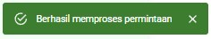

**Gambar B.160**

**Hasil Test Case 12 Tabel B.15**

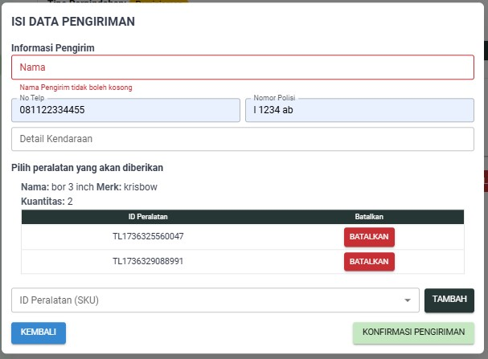

**Gambar B.161**

**Hasil Test Case 13 Tabel B.15**

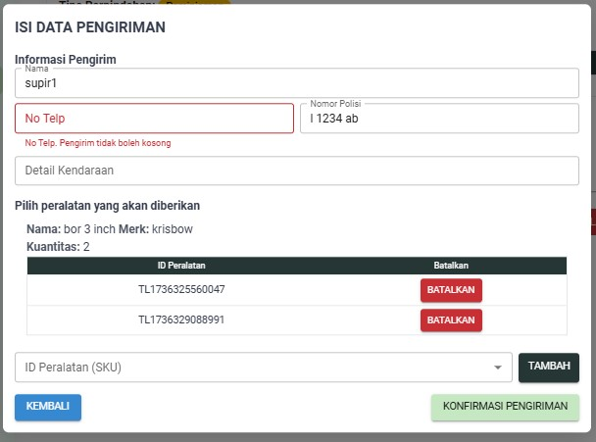

**Gambar B.162**

**Hasil Test Case 14 Tabel B.15**

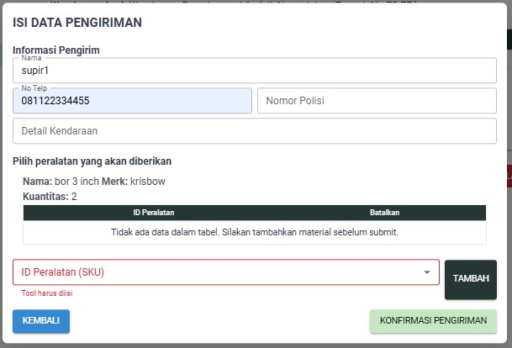

**Gambar B.163**

**Hasil Test Case 15 Tabel B.15**

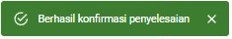

**Gambar B.164**

**Hasil Test Case 16 Tabel B.15**

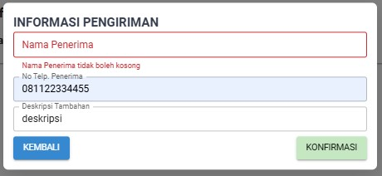

**Gambar B.165**

**Hasil Test Case 17 Tabel B.15**

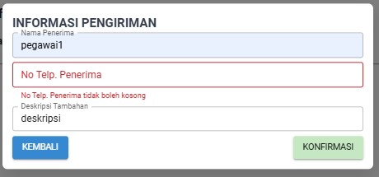

**Gambar B.166**

**Hasil Test Case 18 Tabel B.15**

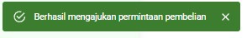

**Gambar B.167**

**Hasil Test Case 1 Tabel B.16**

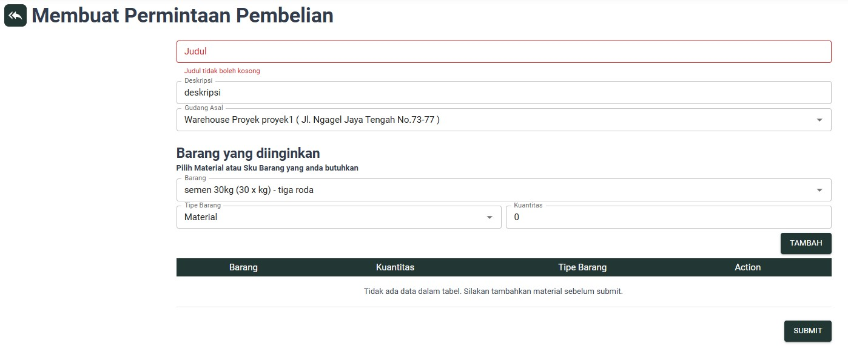

**Gambar B.168**

**Hasil Test Case 2 Tabel B.16**

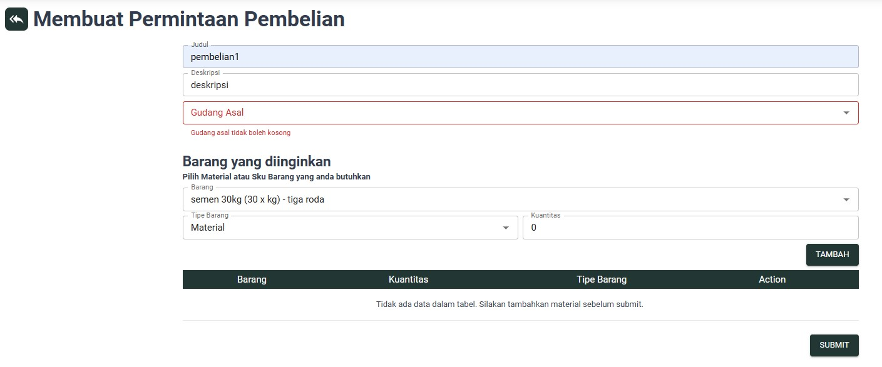

**Gambar B.169**

**Hasil Test Case 3 Tabel B.16**

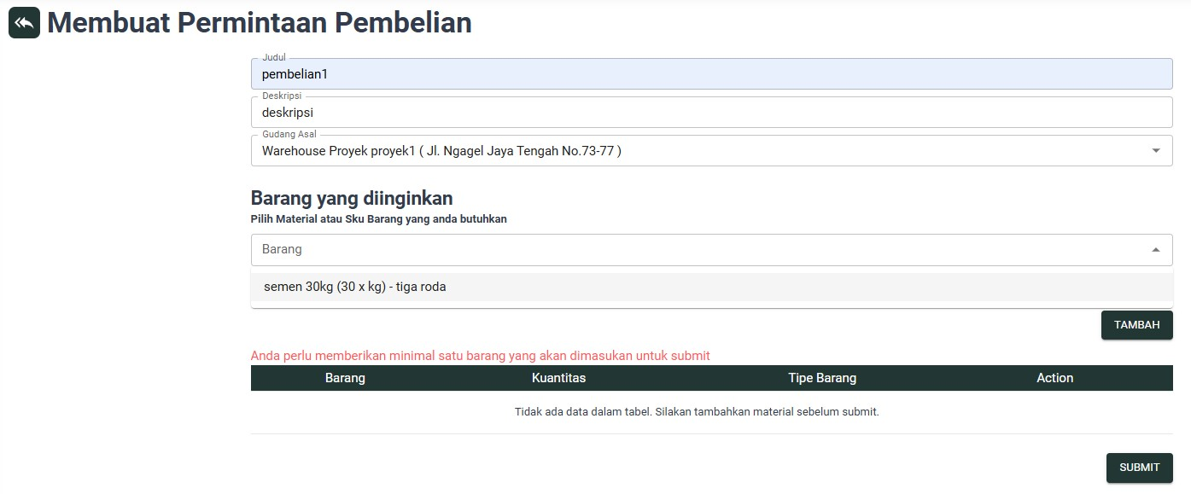

**Gambar B.170**

**Hasil Test Case 4 Tabel B.16**

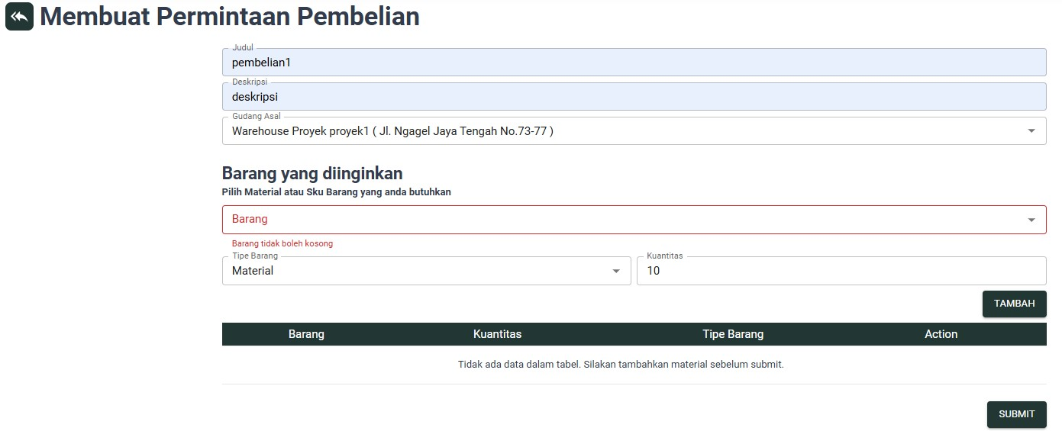

**Gambar B.171**

**Hasil Test Case 5 Tabel B.16**

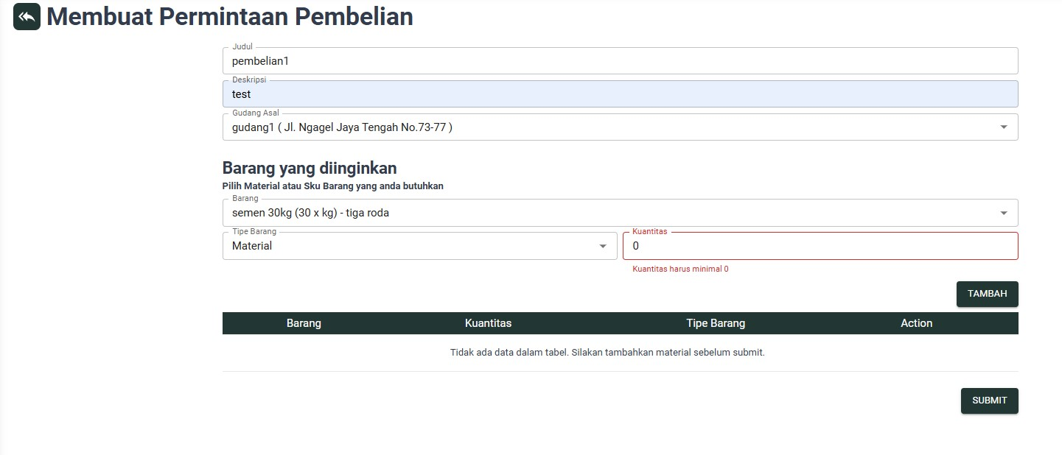

**Gambar B.172**

**Hasil Test Case 6 Tabel B.16**

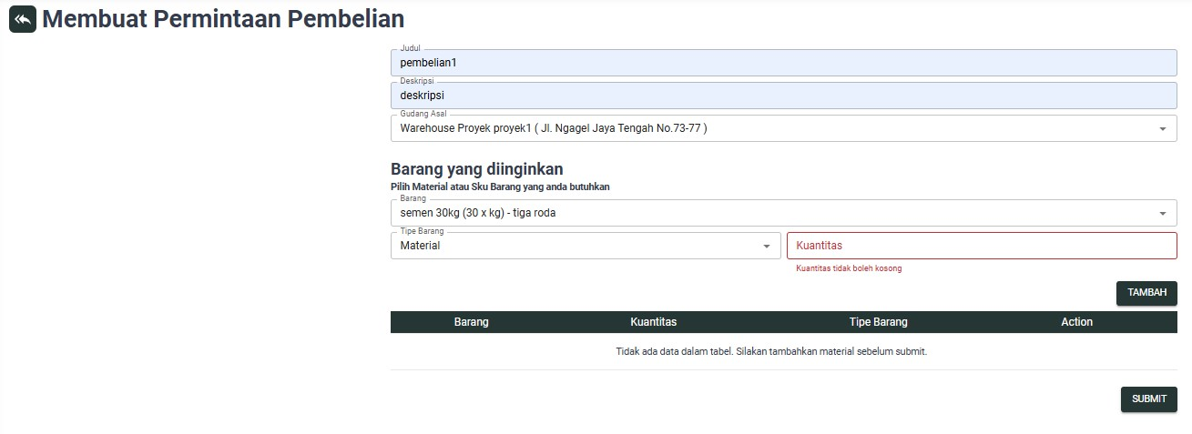

**Gambar B.173**

**Hasil Test Case 7 Tabel B.16**

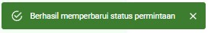

**Gambar B.174**

**Hasil Test Case 8 Tabel B.16**

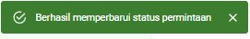

**Gambar B.175**

**Hasil Test Case 9 Tabel B.16**

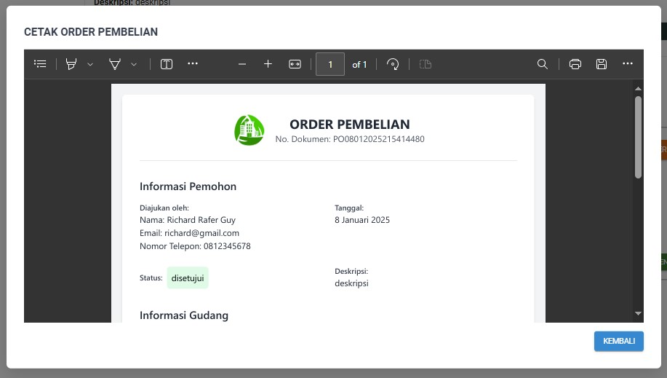

**Gambar B.176**

**Hasil Test Case 10 Tabel B.16**

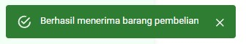

**Gambar B.177**

**Hasil Test Case 11 Tabel B.16**



**Gambar B.177**

**Hasil Test Case 12 Tabel B.16**

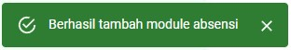

**Gambar B.177**

**Hasil Test Case 1 Tabel B.17**

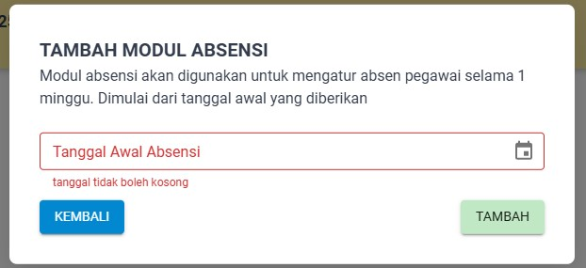

**Gambar B.178**

**Hasil Test Case 2 Tabel B.17**

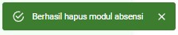

**Gambar B.179**

**Hasil Test Case 3 Tabel B.17**



**Gambar B.180**

**Hasil Test Case 4 Tabel B.17**

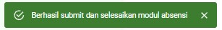

**Gambar B.181**

**Hasil Test Case 5 Tabel B.17**

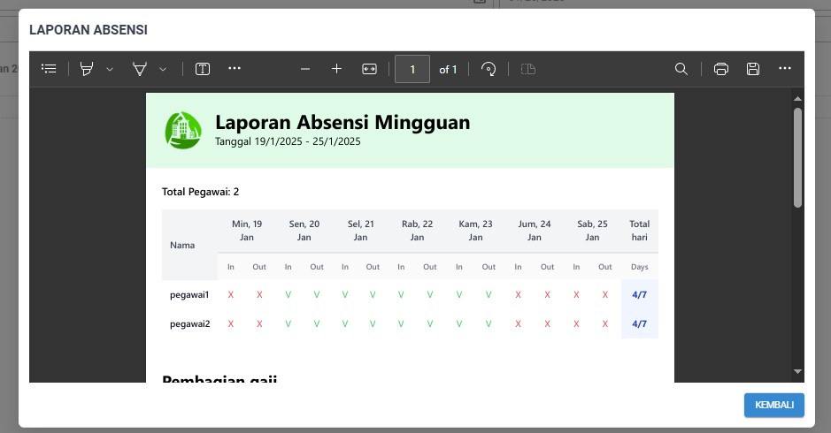

**Gambar B.182**

**Hasil Test Case 6 Tabel B.17**

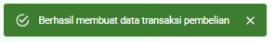

**Gambar B.183**

**Hasil Test Case 1 Tabel B.18**

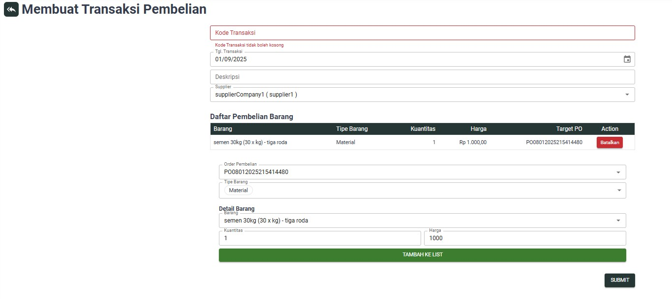

**Gambar B.184**

**Hasil Test Case 2 Tabel B.18**

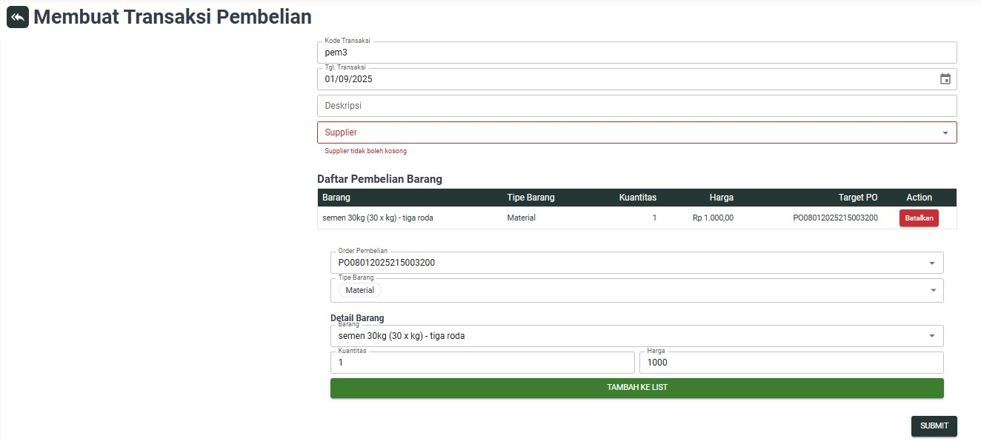

**Gambar B.185**

**Hasil Test Case 3 Tabel B.18**

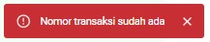

**Gambar B.186**

**Hasil Test Case 4 Tabel B.18**

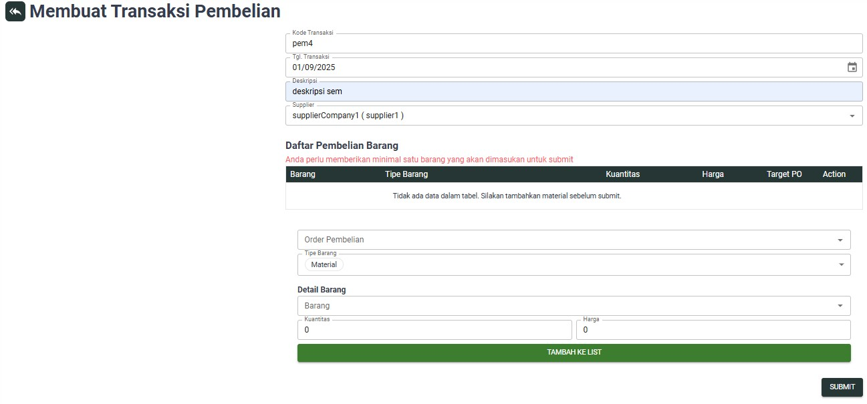

**Gambar B.187**

**Hasil Test Case 5 Tabel B.18**

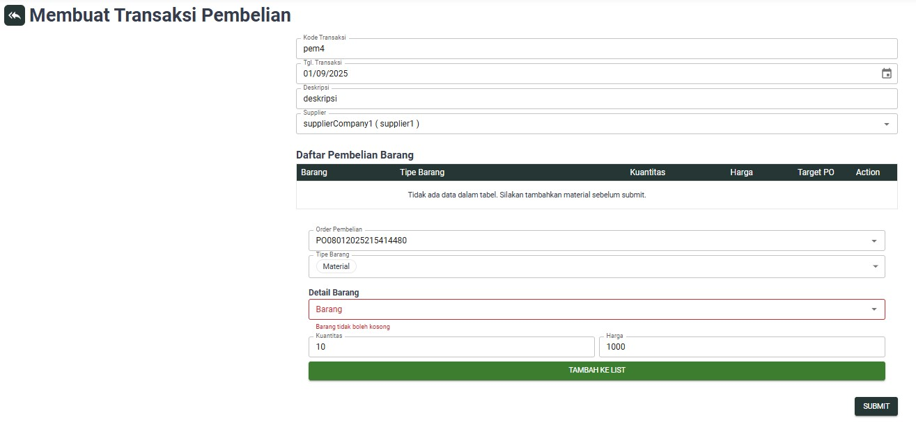

**Gambar B.188**

**Hasil Test Case 6 Tabel B.18**

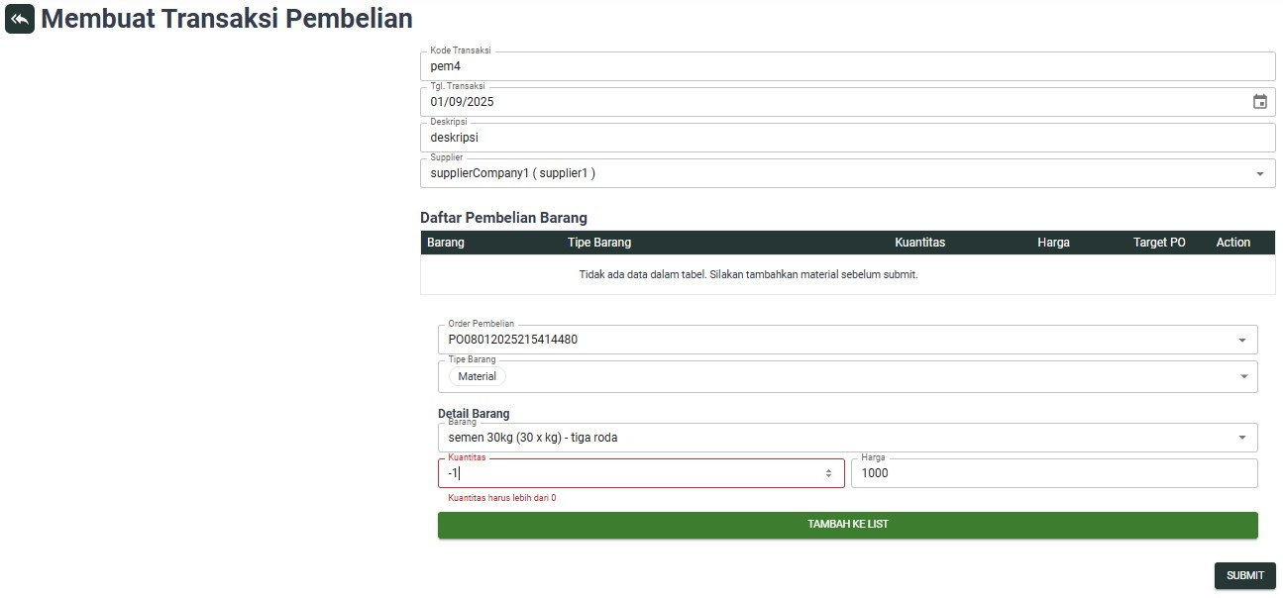

**Gambar B.188**

**Hasil Test Case 7 Tabel B.18**

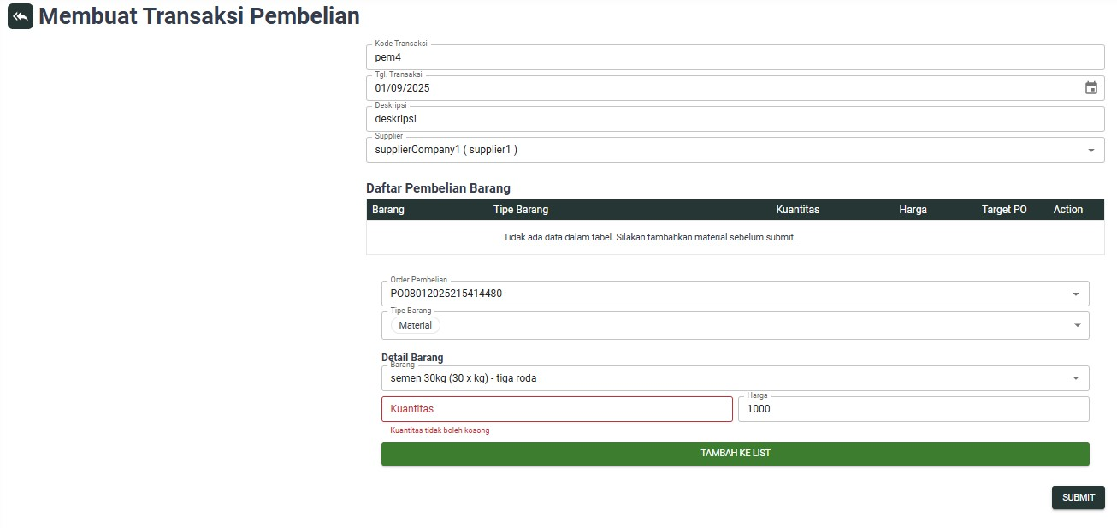

**Gambar B.189**

**Hasil Test Case 8 Tabel B.18**

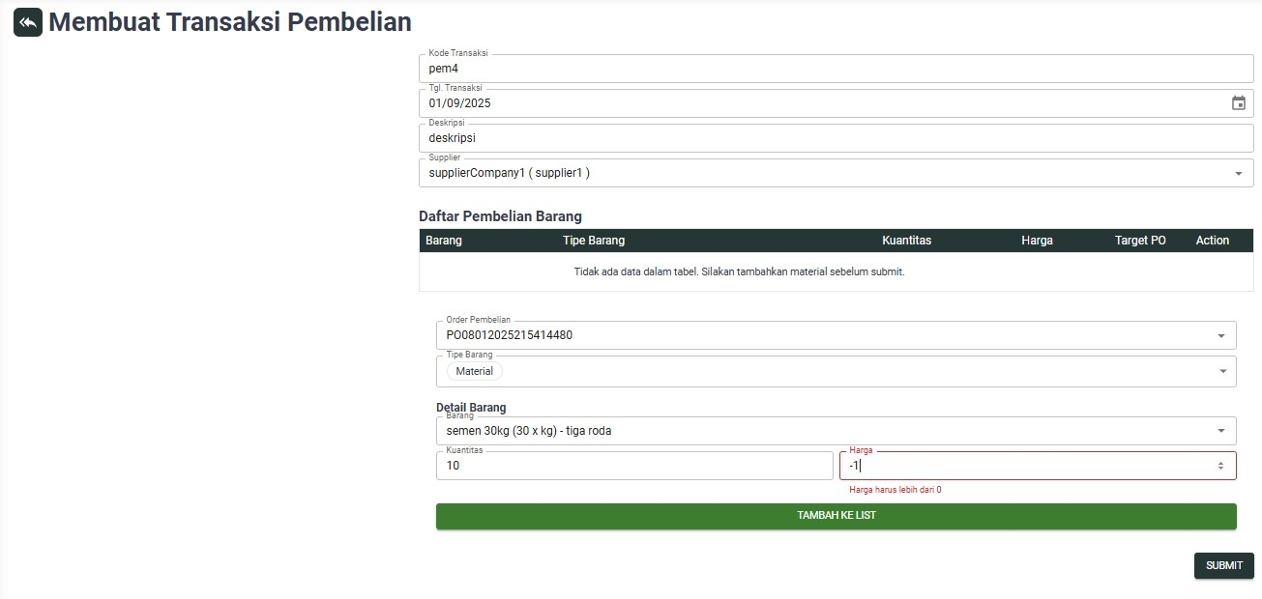

**Gambar B.190**

**Hasil Test Case 9 Tabel B.18**

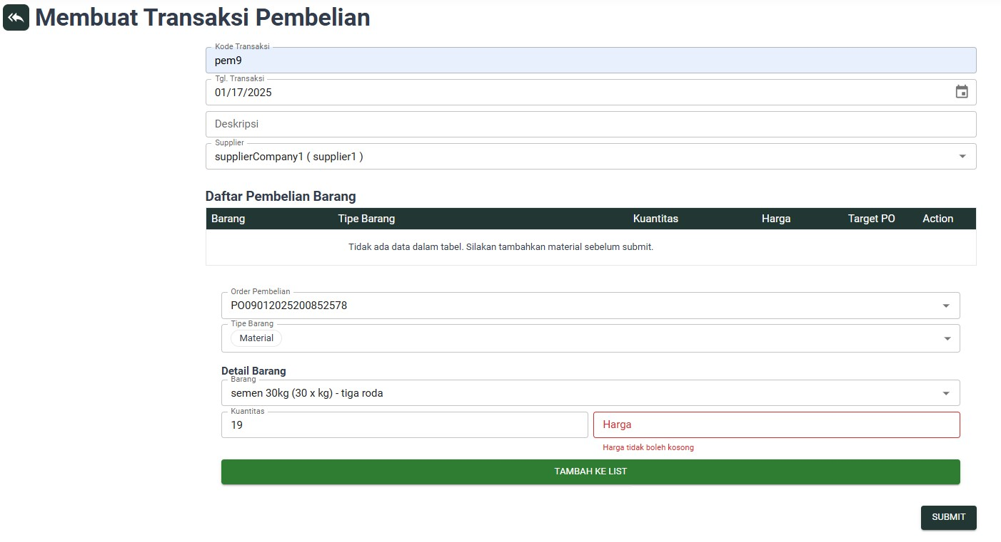

**Gambar B.191**

**Hasil Test Case 10 Tabel B.18**



**Gambar B.192**

**Hasil Test Case 11 Tabel B.18**

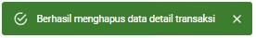

**Gambar B.193**

**Hasil Test Case 12 Tabel B.18**

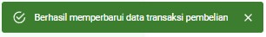

**Gambar B.194**

**Hasil Test Case 13 Tabel B.18**

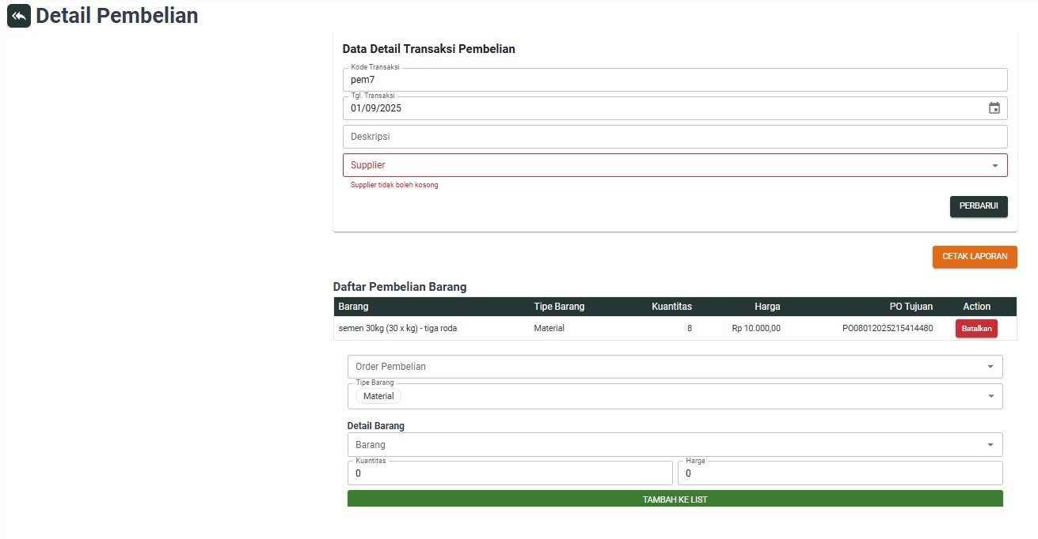

**Gambar B.195**

**Hasil Test Case 14 Tabel B.18**



**Gambar B.196**

**Hasil Test Case 15 Tabel B.18**

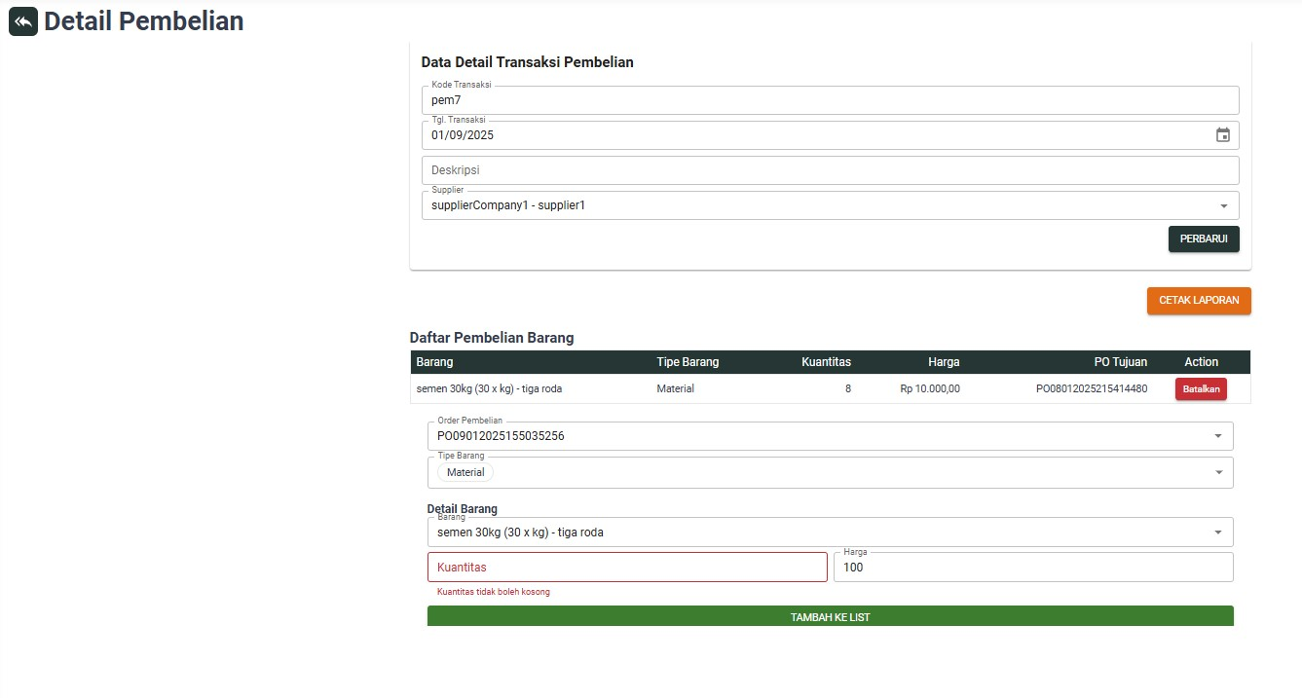

**Gambar B.197**

**Hasil Test Case 16 Tabel B.18**

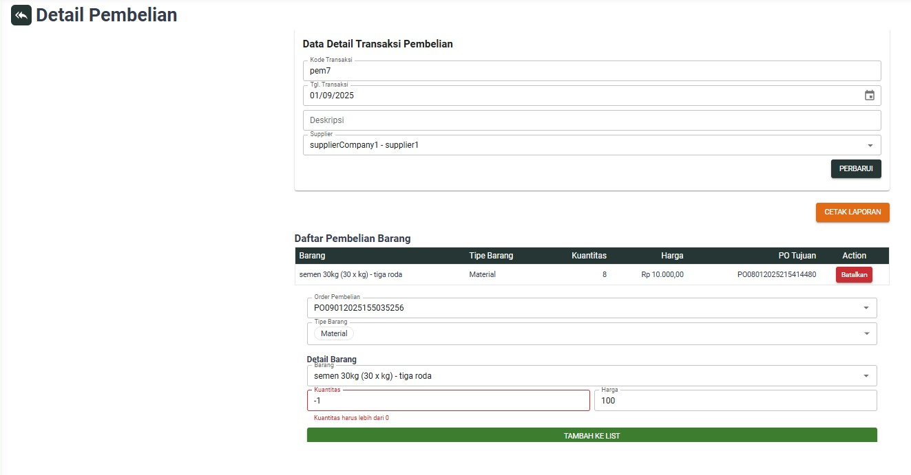

**Gambar B.198**

**Hasil Test Case 17 Tabel B.18**

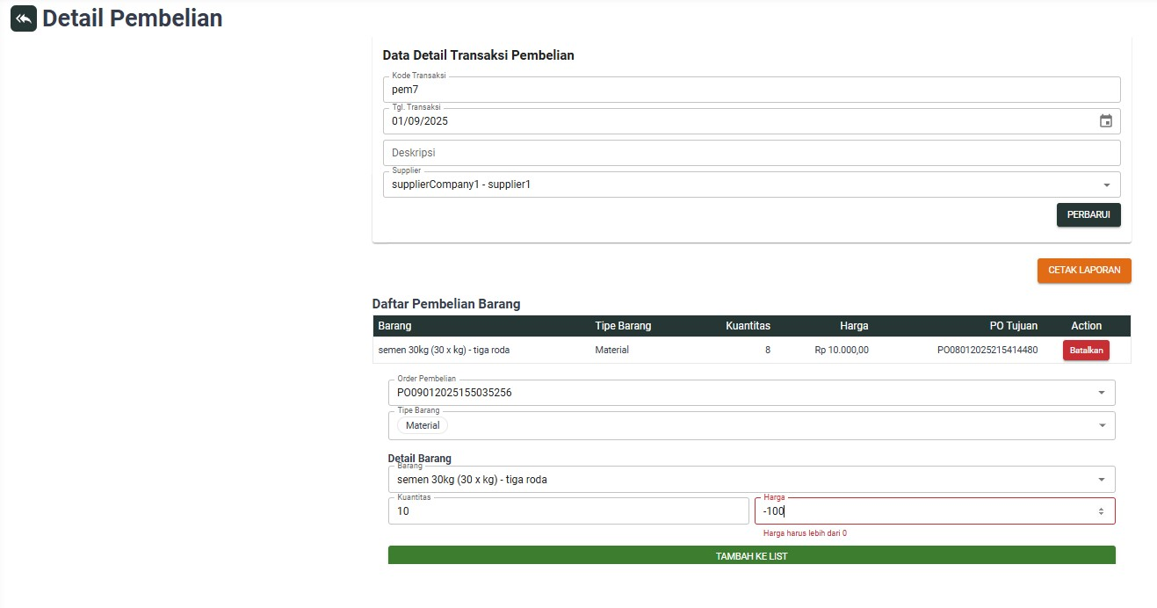

**Gambar B.199**

**Hasil Test Case 18 Tabel B.18**

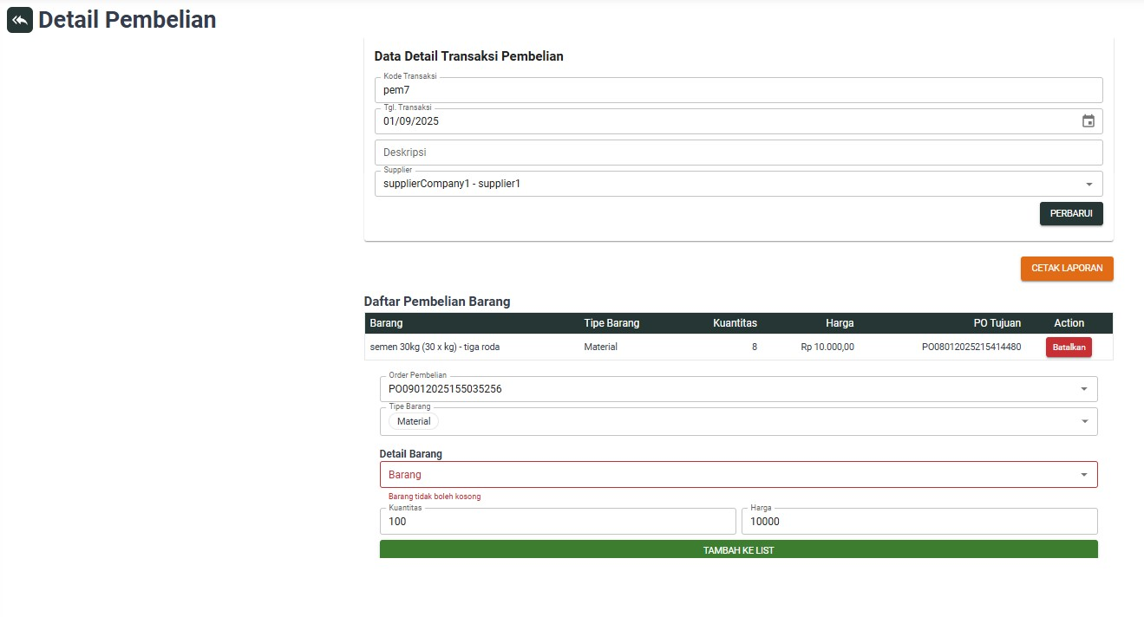

**Gambar B.200**

**Hasil Test Case 19 Tabel B.18**

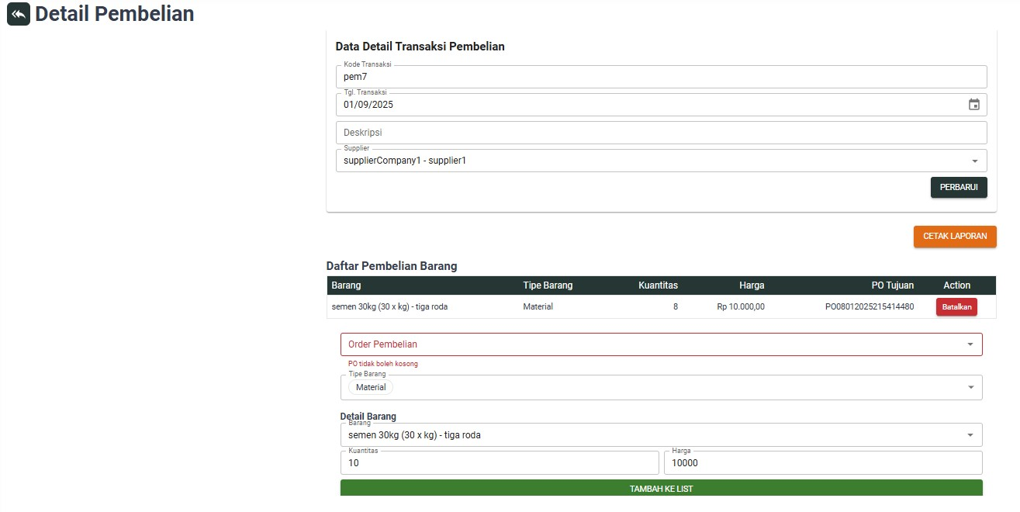

**Gambar B.201**

**Hasil Test Case 20 Tabel B.18**

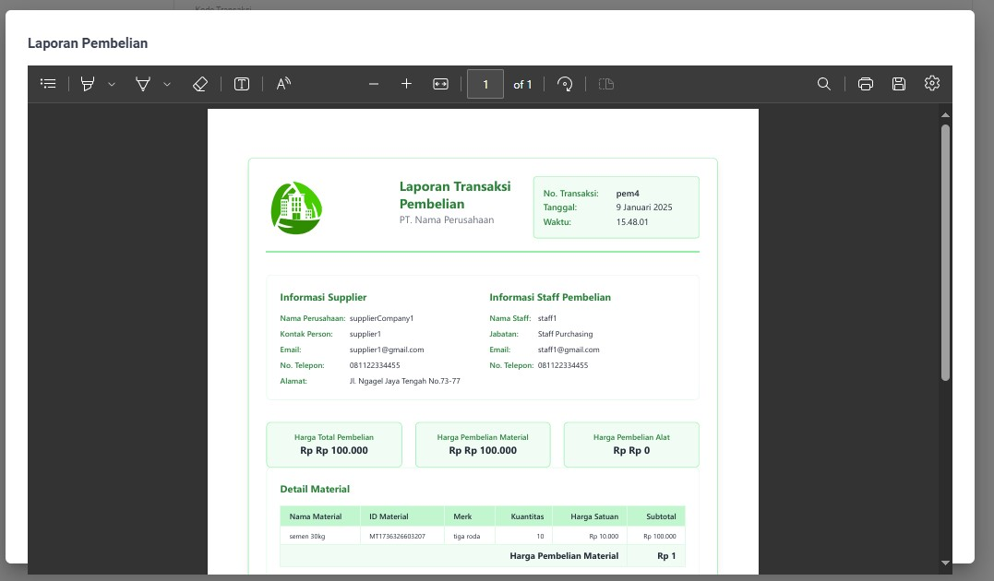

**Gambar B.202**

**Hasil Test Case 21 Tabel B.18**

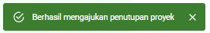

**Gambar B.203**

**Hasil Test Case 1 Tabel B.19**

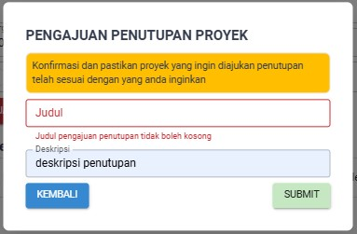

**Gambar B.204**

**Hasil Test Case 2 Tabel B.19**

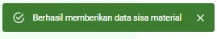

**Gambar B.205**

**Hasil Test Case 3 Tabel B.19**

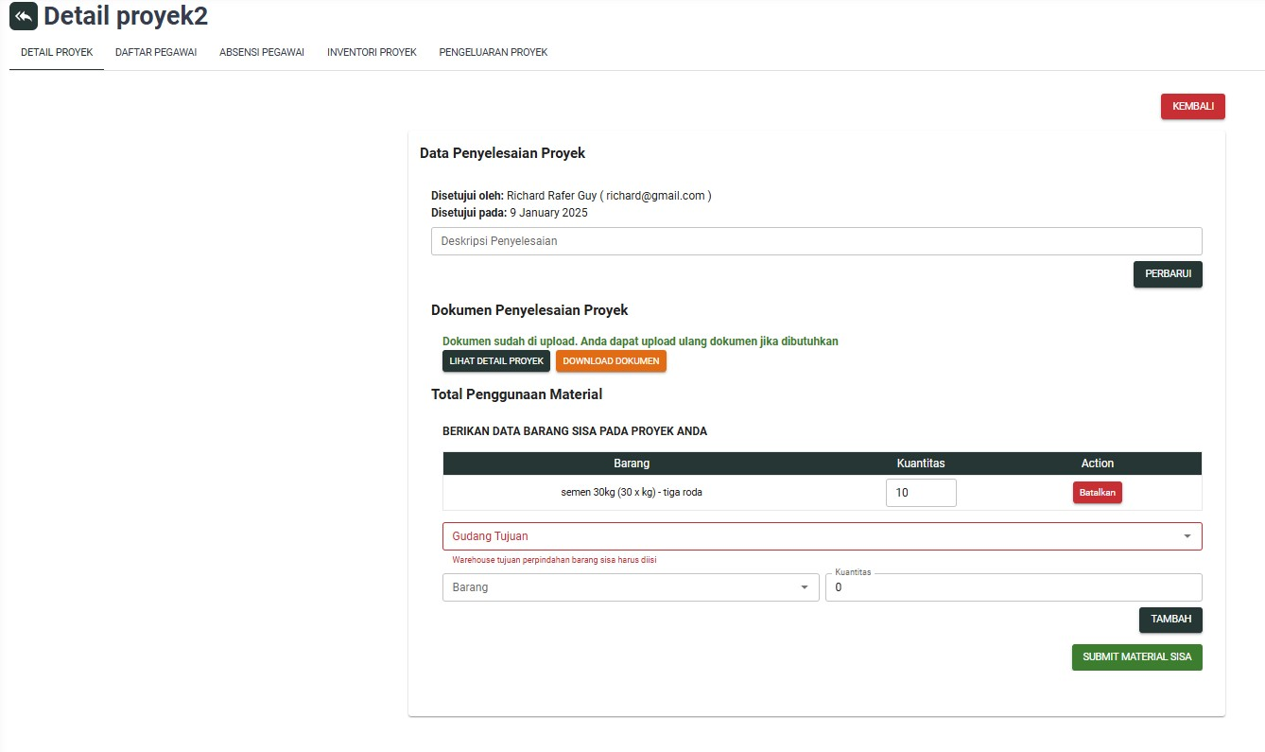

**Gambar B.206**

**Hasil Test Case 4 Tabel B.19**

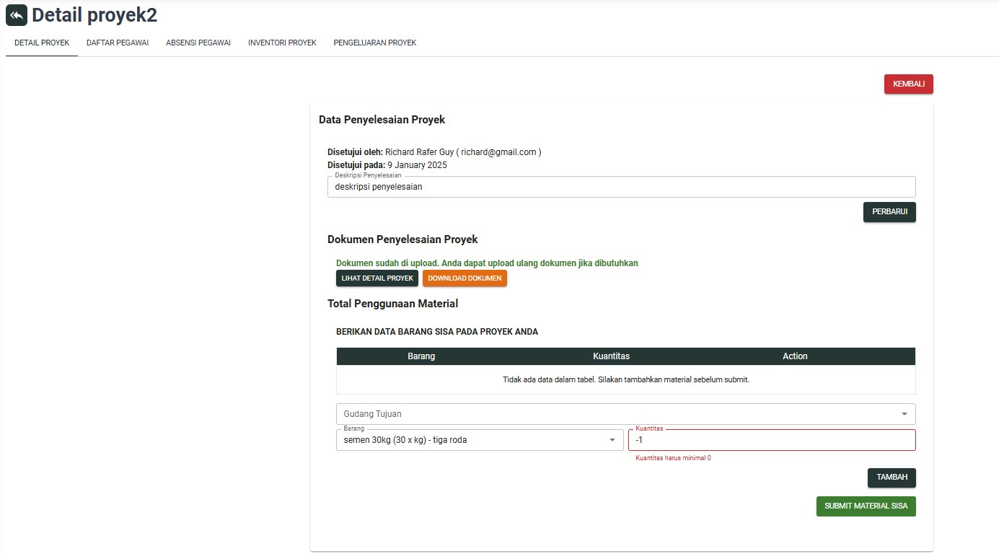

**Gambar B.207**

**Hasil Test Case 5 Tabel B.19**

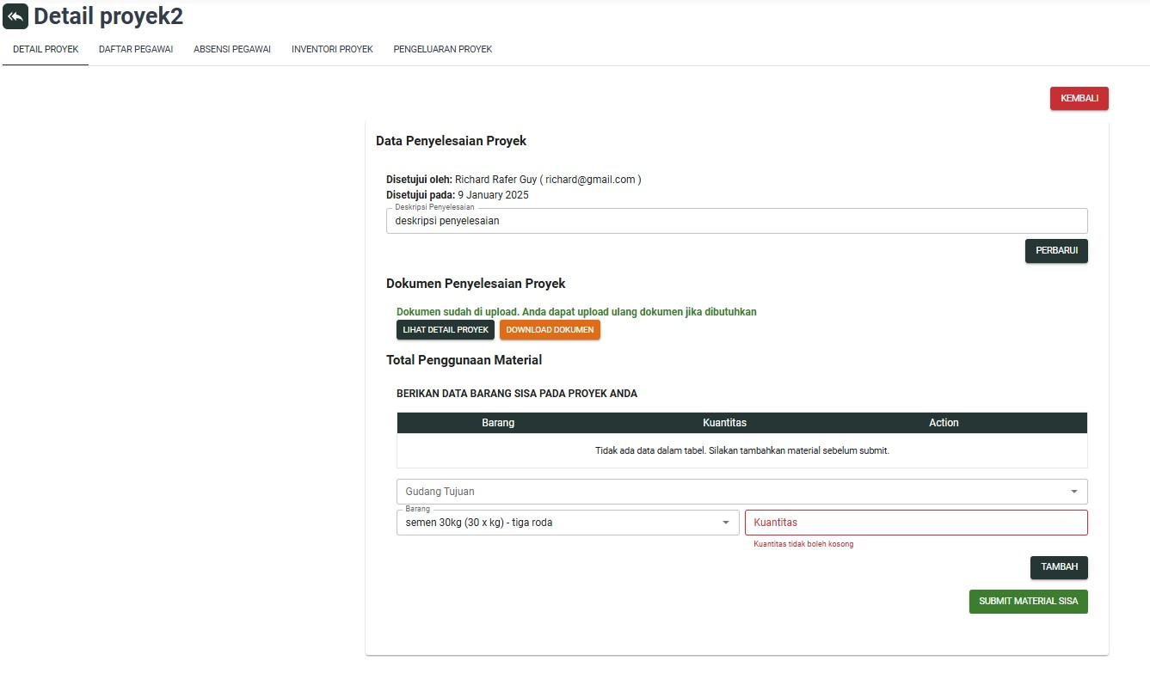

**Gambar B.208**

**Hasil Test Case 6 Tabel B.19**

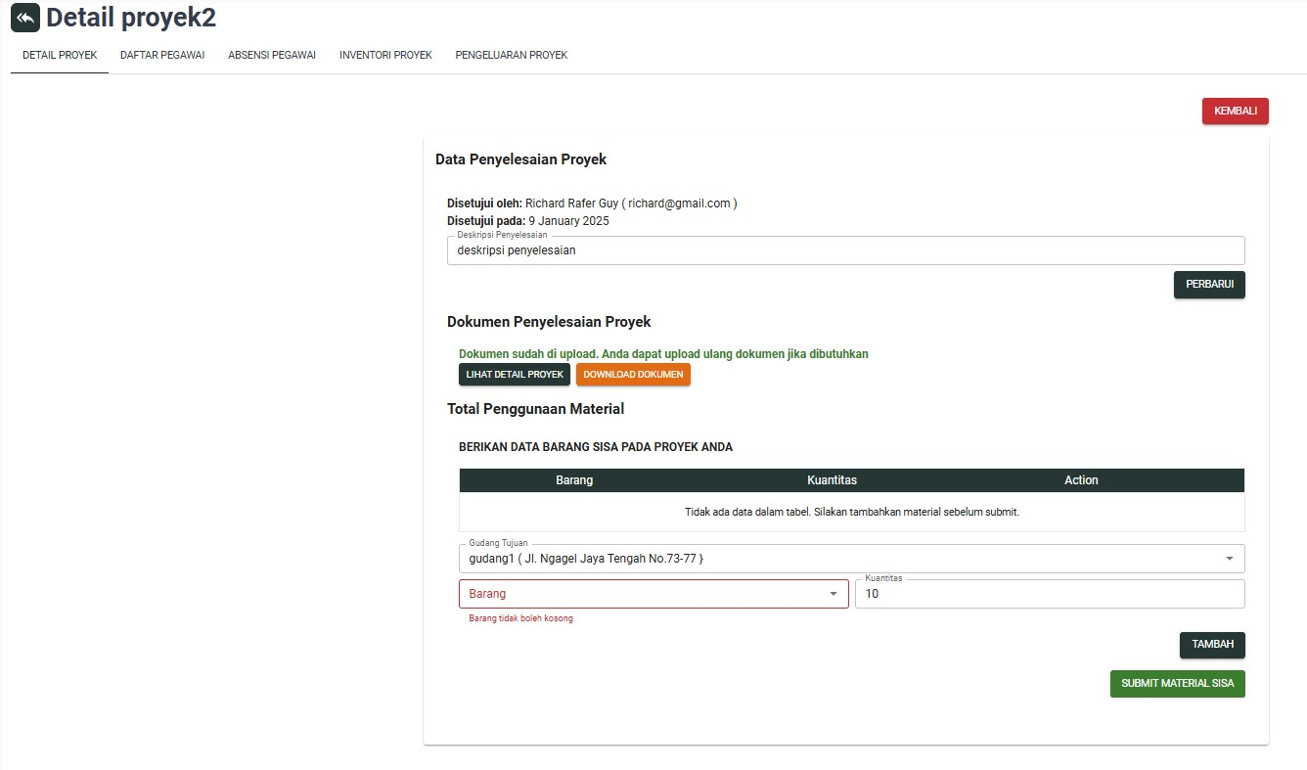

**Gambar B.209**

**Hasil Test Case 7 Tabel B.19**

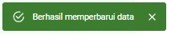

**Gambar B.210**

**Hasil Test Case 8 Tabel B.19**



**Gambar B.211**

**Hasil Test Case 9 Tabel B.19**

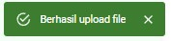

**Gambar B.212**

**Hasil Test Case 10 Tabel B.19**

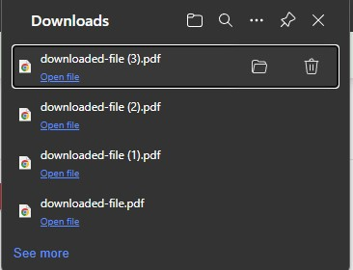

**Gambar B.213**

**Hasil Test Case 11 Tabel B.19**

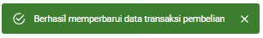

**Gambar B.214**

**Hasil Test Case 12 Tabel B.19**

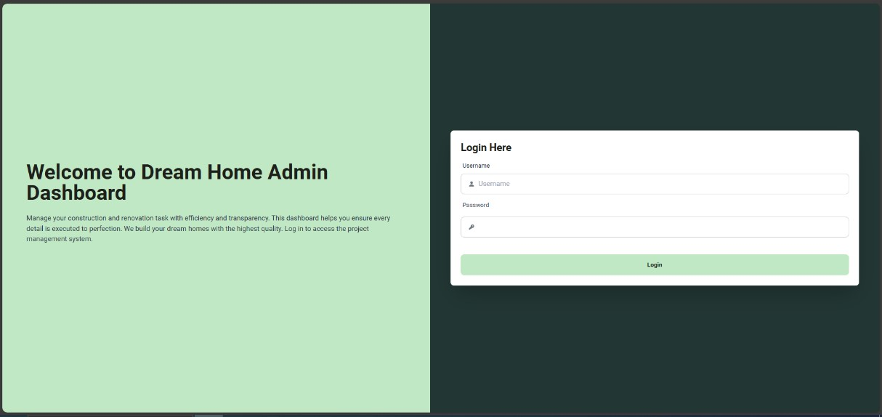

**Gambar B.215**

**Hasil Test Case 1 Tabel B.20**

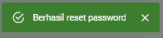

**Gambar B.216**

**Hasil Test Case 2 Tabel B.20**

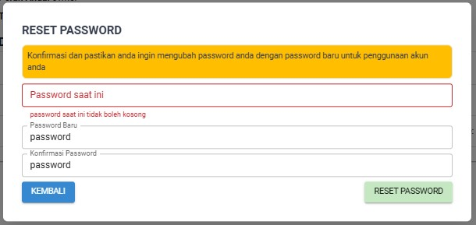

**Gambar B.217**

**Hasil Test Case 3 Tabel B.20**

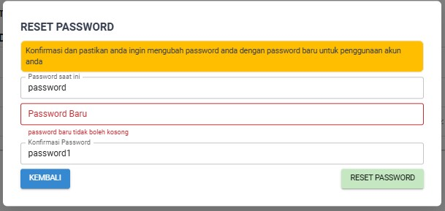

**Gambar B.218**

**Hasil Test Case 4 Tabel B.20**

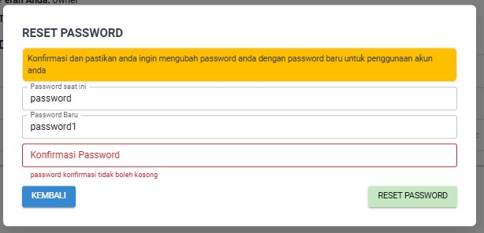

**Gambar B.219**

**Hasil Test Case 5 Tabel B.20**

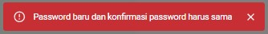

**Gambar B.220**

**Hasil Test Case 6 Tabel B.20**

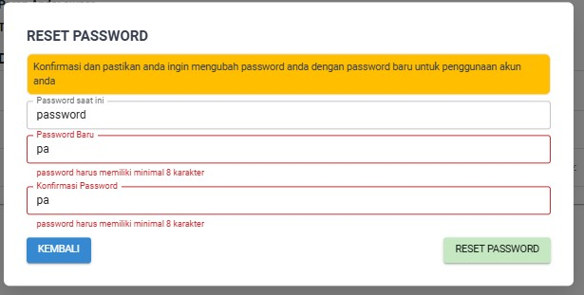

**Gambar B.221**

**Hasil Test Case 7 Tabel B.20**



**Gambar B.222**

**Hasil Test Case 8 Tabel B.20**